# Udacity – Nanodegree – Business Analytics

Inhaltsverzeichnis

Udacity – Nanodegree – Business Analytics 1

1. Welcome to the Nanodegree to Data - Working with data 10

1.1. Introduction: 10

1.2. Interview: 1: Sparta Science 11

1.3. Sport Data in Excel 11

1.4. Interview: 2: Farmer Mitch 13

1.5. Weather Data in SQL 13

1.6. Interview 3: Uncommon Bold 17

1.7. Project Introduction 17

1.8. Project Overview 18

2. Introduction to Data 20

2.1. Descriptive Statistics I 20

2.1.1. Video: Welcome! 20

2.1.2. Video: What is Data? Why is it important? 20

2.1.3. Video: Data Types (Quantitative vs Categorical) 20

2.1.4. Quiz: Data Types (Quantitative vs. Categorical) 21

2.1.5. Video: Data Types (Ordinal vs. Nomial) 22

2.1.6. Data Types (Continuous vs Discrete) 22

2.1.7. Data Types Summary 23

2.1.8. Text + Quiz: Data Types (Ordinal vs. Nominal) 23

2.1.9. Quiz: Data Types (Continuous vs Discete) 25

2.1.10. Video: Introduction to Summary Statistics 25

2.1.11. Video: Measures of center (Mean) 25

2.1.12. Quiz: Measures of Center (Mean) 27

2.1.13. Video: Measures of Center (Median) 28

2.1.14. Quiz: Measures of Center (Median) 29

2.1.15. Video: Measures of Center (Mode) 29

2.1.16. Quiz: Measures of Center (Mode) 30

2.1.17. Video: What is Notation? 33

2.1.18. Video: Random Variables 33

2.1.19. Quiz: Variable Types 35

2.1.20. Video: Capital vs Lower 36

2.1.21. Quiz: Introduction to Notation 37

2.1.22. Video: Better Way? 38

2.1.23. Video: Summation 38

2.1.24. Video: Notation for the mean 40

2.1.25. Quiz: Summation 41

2.1.26. Quiz: Notation for the Mean 42

2.1.27. Text: Summary on Notation 44

2.2. Descriptive Statistics II 45

2.2.1. Video: What are Measures of Spread? 45

2.2.2. Video: Histograms 46

2.2.3. Video: Weekdays vs Weekends: What is the Difference? 46

2.2.4. Video: Introduction to five number summary 46

2.2.5. Quiz: 5 Number Summary Pratice 46

2.2.6. Video: What if we only wnat one number? 48

2.2.7. Video: Introduction to Standard Deviation and Variance 49

2.2.8. Video: Standard Deviation Calculation 49

2.2.9. Quiz: Measures of Spread (Calculation and Units) 49

2.2.10. Text: Introduction to the Standard Deviation and Variance 50

2.2.11. Video: Why the Standard Deviation? 52

2.2.12. Video: Important Final Points 52

2.2.13. Quiz: Advanced: Standard Deviation and Variance 53

2.2.14. Quiz: Applied Standard Deviation and Variance 54

2.2.15. Homework 1: Final Quiz on Measures Spread 56

2.2.16. Text: Measure of Center and Spread Summary 58

2.2.17. Video: Shapes 60

2.2.18. Video: The Shape for Data in the world. 60

2.2.19. Quiz: Shape and Outliers (What’s the impact?) 61

2.2.20. Video: Shape and Outliers 62

2.2.21. Video: Working with outliers 62

2.2.22. Video: Working with Outliers my advice 63

2.2.23. Quiz: Shape and Outliers (Comparing Distributions) 64

2.2.24. Quiz: Shape and Outliers (Visuals) 67

2.2.25. Quiz: Shape and Outliers (Final Quiz) 70

2.2.26. Text+Quiz: What Measures of Spread & Center should we use? 71

2.2.27. Text: Descriptive Statistics Summary 73

2.2.28. Video: Descriptive vs. Inferential Statistics 75

2.2.29. Quiz: Descriptive vs. Inferential (Bagels) 76

2.2.30. Quiz: Descriptive vs Inferential (Udacity Student) 77

2.2.31. Text: Descriptive vs. Inferential Summary 78

2.2.32. Video: Summary 79

2.3. Spreadsheets 1: Getting Started 79

2.3.1. Intro 79

2.3.2. Commas vs. Decimals 79

2.3.3. Why Spreadsheets? 80

2.3.4. Quiz: Spreadsheet Benefits 80

2.3.5. Getting Started 80

2.3.6. Navigation: Worksheet 81

2.3.7. Quiz: Column and Row Labels 82

2.3.8. Navigation: Menu Bar 82

2.3.9. Quiz: Menu Bar 82

2.3.10. Navigation: Shortcuts 82

2.3.11. Quiz: Fill 83

2.3.12. Copy Data 83

2.3.13. Exercise: Copy Data 84

2.3.14. Range Addressing 85

2.3.15. Quiz: Range Addressing 85

2.3.16. Relative vs Absolute Addressing 85

2.3.17. Quiz: Relative vs Absolute Adressing 86

2.3.18. Insert and Delete 86

2.3.19. Exercise: Insert and Delete 86

2.3.20. Save Data 88

2.3.21. Quiz: File Types 89

2.3.22. Recap 89

2.4. Spreadsheets 2: Manipulate Data 89

2.4.1. Intro 89

2.4.2. Cell Formulas 89

2.4.3. Quiz: Spreadsheets Functions 90

2.4.4. Substitute 90

2.4.5. Quiz: Substitute 91

2.4.6. Extract Text 91

2.4.7. Exercise: Extract Text 91

2.4.8. Reformer Text 96

2.4.9. Quiz: Proper, Upper, Lower 97

2.4.10. Math Functions 97

2.4.11. Exercise: Math Functions 97

2.4.12. Duplicate Rows 99

2.4.13. Exercise: Duplicate Rows 99

2.4.14. Split Columns 102

2.4.15. Exercise: Split Columns 102

2.4.16. Sort Data: 103

2.4.17. Exercise: Sort Data 103

2.4.18. Filter Data 104

2.4.19. Exercise: Filter Data 104

2.4.20. Recap 106

2.5. Spreadsheets 3: Analyze Data 106

2.5.1. Intro 106

2.5.2. Aggregation Functions 107

2.5.3. Quiz: Aggregation Functions 107

2.5.4. Logical Functions: IF 107

2.5.5. Quiz: Comparison Operators 108

2.5.6. Logical Functions: And, or, not 108

2.5.7. Quiz: Logical Functions 108

2.5.8. Conditional Aggregation Functions 109

2.5.9. Exercise: Countif, Sumif 109

2.5.10. Pivot Tables 111

2.5.11. Exercise: Pivot Tables 111

2.5.12. Name Ranges 112

2.5.13. Quiz: Named Ranges 113

2.5.14. Lookup Functions 113

2.5.15. Exercise: VLookup 113

2.5.16. Recap 115

2.6. Spreadsheet 4: Visualize Data 115

2.6.1. Intro 115

2.6.2. Pie Chart 115

2.6.3. Exercise: Pie Charts 115

2.6.4. Bar Charts 116

2.6.5. Scatter and Line Plots 116

2.6.6. Quiz: Chart Types 117

2.6.7. Exercise: Scatter Plots 117

2.6.8. Chart Layout Tools 120

2.6.9. Quiz: Chart Layout 120

2.6.10. Histograms 122

2.6.11. Quiz: Histograms 122

2.6.12. Box Plots 124

2.6.13. Quiz: Box Plots 124

2.6.14. Professional Presentations 125

2.6.15. Exercise: Professional Presentations 125

2.6.16. Recap 130

2.7. Business Metrics 130

2.7.1. Introduction 130

2.7.2. Lesson Structure 130

2.7.3. Key Performance Indicators 131

2.7.4. Asking Data Questions 132

2.7.5. Business Process Flow 133

2.7.6. Business Process Flow: Marketing 133

2.7.7. Business Process Flow: Growth 134

2.7.8. Customer Journey 134

2.7.9. Marketing Funnel 134

2.7.10. Click Through Rate (CTR) 136

2.7.11. Cost per Click 140

2.7.12. Cost per lead 141

2.7.13. Customer Acquisition Cost 143

2.7.14. Optimizing Marketing Funnel 144

2.7.15. Cost per Acquisition 145

2.7.16. Lifetime Value 147

2.7.17. Solution for Life Time Value Quiz 148

2.7.18. Interpreting Life Time Value 149

2.7.19. Sales Metrics 150

2.7.20. Sales Funnel 150

2.7.21. Total Bookings 151

2.7.22. Average Deal Size 151

2.7.23. Average Time to close 152

2.7.24. Check for Understanding: Sales Metrics 153

2.7.25. Check for understanding: Marketing 154

2.7.26. Growth Metrics 156

2.7.27. Engagement Metrics 156

2.7.28. Stickiness 156

2.7.29. Churn Rate 159

2.7.30. Financial Metrics 163

2.7.31. Profit & Loss Statement 164

2.7.32. Solution to Quiz in P&L Statement 168

2.7.33. Gross Margin 169

2.7.34. Contribution Margin 170

2.7.35. Check for Understanding: Finance and Growth Metrics 173

2.7.36. Distribution of the Data 174

2.7.37. Grouping the Data 177

2.7.38. Summary 178

2.8. Excel Modeling 180

2.8.1. Introduction 180

2.8.2. Lesson Structure 180

2.8.3. Introduction to Modeling 180

2.8.4. Top-Down Approach 180

2.8.5. Bottom-Up Approach 181

2.8.6. Components of a Model 181

2.8.7. Historical Data & Assumptions 181

2.8.8. Bottom-Up Sales Forecasting 182

2.8.9. Top-Down Sales Forecasting 183

2.8.10. Quiz: Top-Down Sales Forecasting 183

2.8.11. Solution for Quiz: Top-down Sales Forecasting 185

2.8.12. Scenario or Sensitivity Analysis 185

2.8.13. Transitioning to Spreadsheet Tools 185

2.8.14. Data Validation 185

2.8.15. Index 186

2.8.16. Match with one Criterion 186

2.8.17. Index and Match with Multiple Criteria 186

2.8.18. Offset – Part I 187

2.8.19. Offset and Match -Part II 187

2.8.20. Quiz: Bottom-Up Financial Forecasting 187

2.8.21. Solution for Quiz: Bottom-Up Financial Forecasting 190

2.8.22. Congratulations 190

2.9. Project: Analyze NYSE Data 190

2.9.1. Project Overview 190

2.9.2. Understanding the Data 192

2.9.3. Quiz: Quiz 1: Exploring the Data 193

2.9.4. Quiz: Quiz 2: Exploring the Data 196

2.9.5. Project Details 198

2.9.6. Finished Example Slide 201

2.9.7. Helpful Ideas 201

2.9.8. Project: Analyze NYSE Data 202

3. SQL for Data Analysis 204

3.1. Basis SQL 204

3.1.1. Video: SQL Introduction 204

3.1.2. Video: The Parch & Posey Database 204

3.1.3. Video + Text: The Parch & Posey Database 204

3.1.4. Quiz: ERD Fundamentals 206

3.1.5. Text: Map of SQL Content 207

3.1.6. Video: Why SQL 208

3.1.7. Video: How Databases Store Data 210

3.1.8. Text + Quiz: Types of Databases 210

3.1.9. Video: Types of Statements 212

3.1.10. Quiz: Statements 213

3.1.11. Video: SELCET & FROM 213

3.1.12. Your First Queries in SQL Workspace 214

3.1.13. Solutions: Your First Queries 217

3.1.14. Formatting Best Practices 217

3.1.15. Video: LIMIT 220

3.1.16. Quiz: LIMIT 221

3.1.17. Solution: LIMIT 223

3.1.18. Video: ORDER BY 223

3.1.19. Quiz: ORDER BY 224

3.1.20. Solutions: ORDER BY 225

3.1.21. Video: ORDER BY Part II 225

3.1.22. Quiz: ORDER BY Part II 225

3.1.23. Solutions: ORDER BY Part II 226

3.1.24. Video: WHERE 226

3.1.25. Quiz: WHERE 227

3.1.26. Solutions: WHERE 227

3.1.27. Video: WHERE with Non-Numeric Data 227

3.1.28. Quiz: Where with Non-Numeric 228

3.1.29. Solutions: WHERE with Non-Numeric 228

3.1.30. Video: Arithmetic Operators 228

3.1.31. Quiz: Arithmetic Operators 229

3.1.32. Solutions: Arithmetic Operators 231

3.1.33. Text: Introduction to Logical Operators 231

3.1.34. Video: LIKE 232

3.1.35. Quiz: LIKE 232

3.1.36. Solutions: LIKE 233

3.1.37. Video: IN 233

3.1.38. Quiz: IN 234

3.1.39. Solutions: IN 234

3.1.40. Video: NOT 234

3.1.41. Quiz: NOT 234

3.1.42. Solutions: NOT 235

3.1.43. Video: AND and BETWEEN 235

3.1.44. Quiz: AND and BETWEEN 236

3.1.45. Solutions: AND and BETWEEN 236

3.1.46. Video: OR 237

3.1.47. Quiz: OR 237

3.1.48. Solutions: OR 238

3.1.49. Text: Recap & Looking Ahead 238

3.2. SQL Joins 240

3.2.1. Video: Motivation 240

3.2.2. Video: Why would we want to split data into separate tables? 240

3.2.3. Video: Introduction to Joins’s 240

3.2.4. Text + Quiz: Your First Join 241

3.2.5. Solutions: Your First Join 243

3.2.6. Text: ERD Reminder 243

3.2.7. Text: Primary and Foreign Keys 245

3.2.8. Quiz: Primary – Foreign Key Relationship 246

3.2.9. Text + Quiz: Join Revistied 248

3.2.10. Video: Alias 250

3.2.11. Quiz: Join Question Part I 251

3.2.12. Solutions 253

3.2.13. Video: Motivation for other Joins 254

3.2.14. Video: Left and Right Joins 254

3.2.15. Text: Other Join Notes 254

3.2.16. Quiz: LEFT and RIGHT JOIN 255

3.2.17. Solutions: Left and Right Join 259

3.2.18. Video: Joins and Filtering 262

3.2.19. Quiz: Last Check 263

3.2.20. Solutions: Last Check 264

3.2.21. Text: Recap & Looking Ahead 267

3.3. SQL Aggregations 268

3.3.1. Video: Introduction to Aggregation 268

3.3.2. Video: Introduction to Nulls 268

3.3.3. Video: Nulls and Aggregation 268

3.3.4. Video + Text: First Aggregation – Count 269

3.3.5. Video: Count & Nulls 269

3.3.6. Video: SUM 269

3.3.7. Quiz: SUM 270

3.3.8. Solutions: SUM 270

3.3.9. Video: MIN & MAX 271

3.3.10. Video: AVG 271

3.3.11. Questions: MIN, MAX & AVERAGE 271

3.3.12. Solutions: MIN, MAX & AVG 272

3.3.13. Video: Group By 273

3.3.14. Quiz: Group By 274

3.3.15. Solutions: Group BY 275

3.3.16. Video: Group BY Part II 276

3.3.17. Quiz: Group BY Part II 277

3.3.18. Solution: Group BY Part II 278

3.3.19. Video: Distinct 279

3.3.20. Quiz: Distinct 279

3.3.21. Solutions: Distinct 280

3.3.22. Video: Having 281

3.3.23. Quiz: Having 281

3.3.24. Solutions: Having 282

3.3.25. Video: Date Functions 284

3.3.26. Video: Date Functions II 285

3.3.27. Quiz: Date Functions 285

3.3.28. Solution: Date Functions 286

3.3.29. Video: Case Statements 287

3.3.30. Video: Case & Aggregations 289

3.3.31. Quiz: Case 289

3.3.32. Solutions: Case 289

3.3.33. Text: Recap 291

3.3.34. Head to the Project 292

3.4. SQL Project 293

3.4.1. Project Introduction 293

3.4.2. Set Up the Database 295

3.4.3. Quiz: Checking Setup 297

3.4.4. Quiz: Schema Match 297

3.4.5. SQL: Question Set 1 297

3.4.6. SQL: Question Set 2 298

3.4.7. Advanced SQL: Question Set 3 301

3.4.8. Different Date Functions for the Project 304

3.4.9. Project Submission - Important 306

3.4.10. Common Mistakes 310

3.4.11. Project: SQL Project 311

4. Career Service 313

4.1. Industry Research 313

4.1.1. Self-Reflection: Design your blueprint to success 313

4.1.2. Debrief: Self-Reflection Excerise Part 1 315

4.1.3. Debrief: Self-Reflection Excerise Part 2 317

4.1.4. Map your career Journey 318

4.1.5. Debrief: Map Your Career Journey 321

4.1.6. Conduct an Informational Interview 322

4.1.7. How to Request an Informational Interview 323

4.1.8. Ways to connect 325

4.1.9. Ask good questions 328

4.1.10. Debrief: Sample Questions Quiz 329

4.1.11. Keep the Conversation Going 330

4.2. Project Improve your linkedin Profile 331

4.2.1. Get opportuinites with linkedin 331

4.2.2. Use Your Story to Stand Out 332

4.2.3. Why Use an Elevator Pitch 333

4.2.4. Create Your Elevator Pitch 333

4.2.5. Use Your Elevator Pitch on LinkedIn 333

4.2.6. Create Your Profile With SEO In Mind 335

4.2.7. Profile Essentials 336

4.2.8. Work Experiences & Accomplishments 337

4.2.9. Build and Strengthen Your Network 338

4.2.10. Reaching Out on LinkedIn 339

4.2.11. Boost Your Visibility 341

4.2.12. Up Next 342

4.2.13. Project: Improve your linkedin Profil 343

4.3. Resume Revie Career Service 343

4.3.1. Effective Resume Components 343

4.3.2. Guide on Resume Structure 345

Video 345

4.3.3. How to convey your skills concisely 345

4.3.4. How to describe your work experiences 346

4.3.5. Resume Final Reflection 347

4.3.6. Project: Resume Review Career Service 347

5. Data Visualization 348

5.1. Introduction to Data Visualization 348

5.1.1. Data Visualization Introduction 348

5.1.2. Why do we use Data Visualization? 348

5.1.3. Motivation for Data Visualization 348

5.1.4. Further Motivation 350

5.1.5. Data Types Review 350

5.1.6. Identifying Data Types 351

5.1.7. Univariate Plots 354

5.1.8. Quiz: Univariate Plots 355

5.1.9. Scatter Plots 356

5.1.10. Quizzes on Scatter Plots 357

5.1.11. Correlation Coefficients 359

5.1.12. Quiz: Correlation Coefficient Quizzes 360

5.1.13. Line Plots 362

5.1.14. What is the question? 362

5.1.15. What about with more than two variables? 362

5.1.16. Multiple Variables Quiz 362

5.1.17. Why Data Dashboards 364

5.1.18. Introduction to Data Dashboards 364

5.1.19. Quiz on visual encodings 365

5.1.20. Recap 365

5.1.21. What’s next? 366

5.2. Design 366

5.2.1. Introduction 366

5.2.2. Lesson Overview 366

5.2.3. Exploratory vs. Explanatory Analyses 367

5.2.4. Quiz: Exploratory vs. Explanatory 368

5.2.5. What makes a bad visual? 368

5.2.6. What experts say about visual encodings 368

5.2.7. Chart Junk 369

5.2.8. Data Ink Ratio 369

5.2.9. Design Integrity 369

5.2.10. Bad visual quizzes (Part I) 370

5.2.11. Bad visual quizzes (Part II) 372

5.2.12. Text: Effective explanatory visual recap 374

5.2.13. Using color 375

5.2.14. Designing for color blindness 375

5.2.15. Shape, Size & other tools 375

5.2.16. General design tips 376

5.2.17. Good visual 377

5.2.18. Tell a story 377

5.2.19. Same Data, different stories 378

5.2.20. Quizzes on data story telling 378

5.2.21. Recap 381

5.2.22. Onwards 382

5.3. Data Visualizations in Tableau 382

5.3.1. Video: What is Tableau? 382

5.3.2. Text: Installing Tableau 382

5.3.3. Video: How this lesson is structured? 383

5.3.4. Text: Outline of topics covered 383

5.3.5. Commas vs Periods 385

5.3.6. Video: Connecting to Data 386

5.3.7. Text: Connecting to Data Recap 386

5.3.8. Quiz: Connecting to data 392

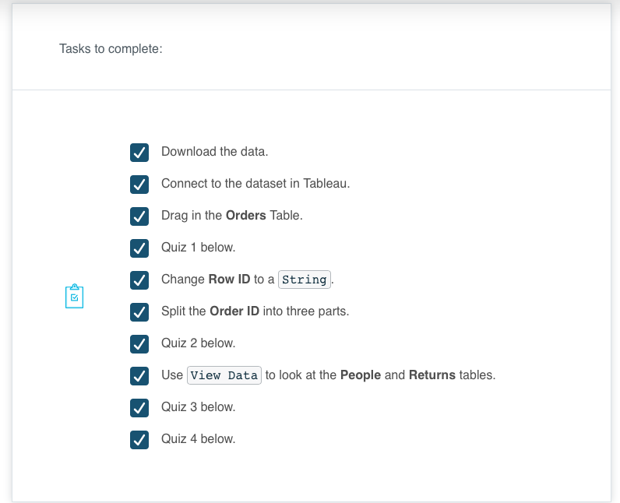 393

5.3.9. Video: Combining Data 395

5.3.10. Text Recap of the Previous Video 396

5.3.11. Quiz: Combining Data 397

5.3.12. Video: What Can You Create in Tableau? 399

5.3.13. Video: Worksheets 400

5.3.14. Text: Worksheets 400

5.3.15. Quiz: Worksheets 409

5.3.16. Text: Saving to Tableau Public 412

5.3.17. Video: Aggregations 414

5.3.18. Text: Aggregations 414

Quiz: Aggregations 416

5.3.19. Quiz: Aggregations 417

5.3.20. Video: Hierarchies 418

5.3.21. Text: Hierarchies 418

5.3.22. Quiz: Hierarchies 424

5.3.23. Video: Marks & Filters 426

5.3.24. Text: Marks & Filters I 426

5.3.25. Quiz: Marks & Filters I 431

5.3.26. Text: Marks & Filters II 432

5.3.27. Quiz: Marks & Filters II 442

5.3.28. Video: Show me 444

5.3.29. Text: Show me 444

5.3.30. Quiz: Show me 447

5.3.31. Video: Small Multiples & dual axis 448

5.3.32. Text: Small Multiples & dual axis 448

5.3.33. Text: Map Configuration 451

5.3.34. Quiz: Small Multiples 452

5.3.35. Quiz: Dual axis 454

5.3.36. Video: Groups & Sets 454

5.3.37. Text: Groups & Sets 455

5.3.38. Quiz: Groups 464

5.3.39. Quiz: Sets 465

5.3.40. Video: Calculated Fields 465

5.3.41. Text: Calculated Fields 465

5.3.42. Quiz: Calculated fields 472

5.3.43. Video: Table Calculations 475

5.3.44. Text: Table Calculations 475

5.3.45. Quiz: Table Calculations 480

5.3.46. Text: Recap 480

5.4. Make dashboards & stories in tableau 482

5.4.1. Video: Communicating With Your Data 482

5.4.2. Video + Text: What's Ahead? 483

5.4.3. Video: Hierarchies with Trina 484

5.4.4. Quiz: Hierarchies with Trina 484

5.4.5. Video: Building Dashboards & Stories with Trina 489

5.4.6. Text: General Notes for Building Data Dashboards with Trina 489

Text: General Notes for Building Stories 491

5.4.7. Text: General Notes for building Stories 491

5.4.8. Quiz: Building Dashboard & stories with Trina 497

5.4.9. Video: Extra practice with Dashboards 501

5.4.10. Quiz: Extra practice with Dashboards 501

5.4.11. Text: Lesson Recap 502

5.4.12. Video: Congratulations 503

5.5. Project: Data Visualization Project 503

5.5.1. Video: Project Introduction 503

5.5.2. Text: Project Description 503

5.5.3. Text: Saving to Tableau Public 506

5.5.4. Share your work 508

5.5.5. Tableau Public / Tableau desktop 508

5.5.6. Text: Metadata 509

5.5.7. Project: Build Data Dashboards 509

## Welcome to the Nanodegree to Data - Working with data

## Introduction:

Ein Einblick in Datenanwendungsfälle

Damit Sie sehen können, wie Daten in vielen Branchen genutzt werden, hören Sie von drei Personen aus ganz unterschiedlichen Branchen.

Sobald Sie von Mitch, Emily und Phil gehört haben, werden Sie bereit sein, Ihr erstes Projekt in Angriff zu nehmen. Nach jeder Geschichte gibt es eine kurze Aktivität. Diese Aktivitäten müssen nicht als Teil des Projekts eingereicht werden, sondern dienen dazu, Sie mit den Werkzeugen vertraut zu machen, die Sie im Laufe dieses Programms kennenlernen werden!

Ähnlich wie bei den Beispielen wird Ihr erstes Projekt Daten aus drei völlig unterschiedlichen Anwendungsfällen enthalten. Es gibt drei Ziele für dieses erste Projekt:

Beginnen Sie, Ihre Datenintuition zu entwickeln, indem Sie sich Daten-Dashboards ansehen und daraus Erkenntnisse für sich selbst ziehen.

Verstehen Sie, wie das Udacity-Bewertungssystem funktioniert. Das Projekt-Review-System ist einer der absolut besten Aspekte, ein Udacity-Student zu sein, und es ist der Schlüssel dazu, ein Nanodegree-Absolvent zu werden. Sie müssen alle Projekte bestehen!

Ein Blick in Ihre Zukunft. Am Ende dieses Programms werden Sie nicht nur in der Lage sein, Schlussfolgerungen aus diesen Dashboards zu ziehen, sondern Sie werden in der Lage sein, Dashboards für sich selbst zu bauen, so wie die, die Sie hier im ersten Projekt sehen!

Das Ziel dieses ganzen Projekts ist es hauptsächlich, Ihnen den Udacity-Prozess zu zeigen, aber es ist trotzdem erforderlich!

## Interview: 1: Sparta Science

Video

## Sport Data in Excel

NFL-Team-Ranglistenprognosen

Nachfolgend finden Sie eine Kopfzeile mit NFL-Team-Ranglisten gemäß TeamRankings, die in einer Tabellenkalkulationsanwendung angezeigt werden. Tabellenkalkulationen werden ein Teil Ihres ersten größeren Projekts sein. Versuchen Sie erst einmal, die Grundlagen der hier gespeicherten Daten zu verstehen.

Auch in diesem Teil des Projekts gibt es nichts abzugeben, sondern es wird nur eine Anwendung von Tabellenkalkulationen gezeigt.

Tabellenkalkulationen werden zum Speichern, Analysieren und Präsentieren von Daten in einer Reihe von Branchen verwendet. Ein Beispiel dafür, wie in einer Tabellenkalkulation gespeicherte Daten aussehen könnten, ist unten dargestellt.

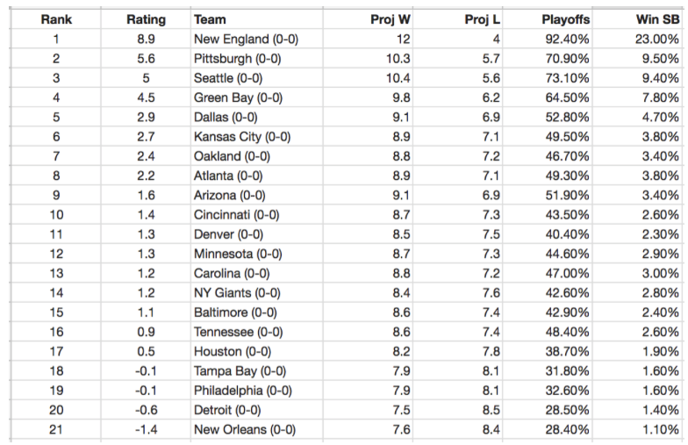

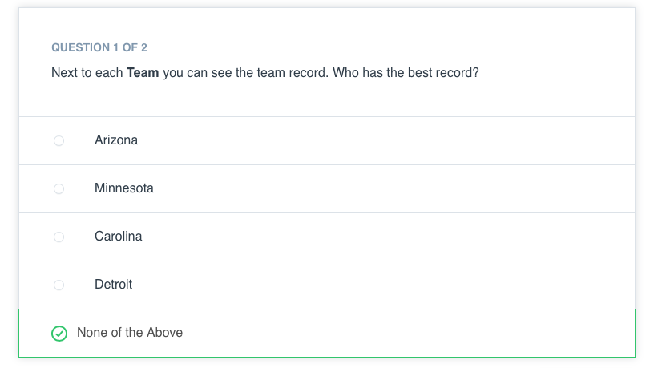

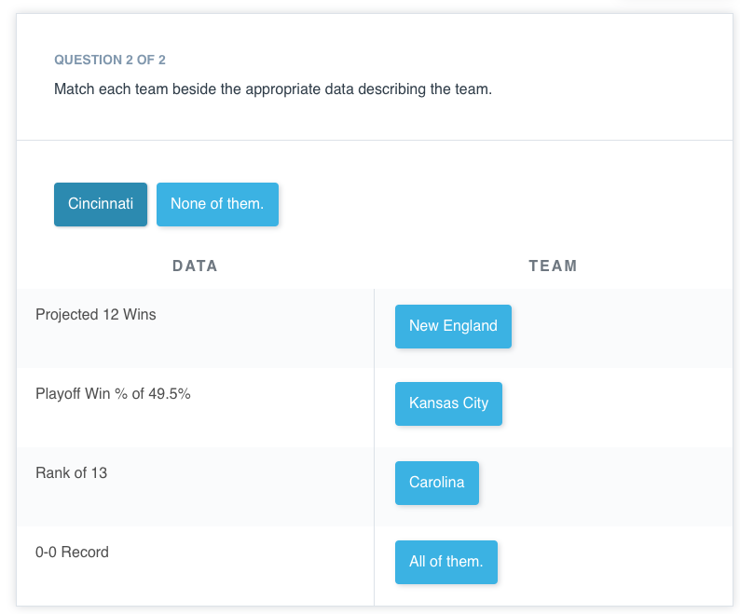

## Interview: 2: Farmer Mitch

Video

## Weather Data in SQL

Wetterdaten

Das Wetter hat einen enormen Einfluss auf den Geschäftserfolg eines Landwirts. Um einen ersten Einblick in die Werkzeuge zu bekommen, die Sie später in diesem Programm auf einer tieferen Ebene erlernen werden, werden Sie Daten aus einer Stadt in Ihrer Nähe mit Hilfe von SQL und der unten beschriebenen Umgebung abrufen.

Wenn Sie mit großen Datenmengen in mehreren Tabellenkalkulationen arbeiten, ist dies ein Hinweis darauf, dass es an der Zeit sein könnte, Ihre Daten in eine SQL-Datenbank zu verschieben. SQL steht für Structured Query Language (strukturierte Abfragesprache) und kann viele der Aufgaben von Excel schnell ausführen. Allerdings kann SQL mit mehr als einem Tabellenblatt gleichzeitig arbeiten. Die meisten Unternehmen verlassen sich stark auf Datenbanken, um ihre Daten zu speichern und zu organisieren. Die Fähigkeit, SQL-Abfragen zu schreiben, um auf Daten aus einer Datenbank zuzugreifen und diese zu analysieren, ist eine wesentliche Fähigkeit für Analysten. Einem Analytik-Manager bei Apple zufolge übertrumpfen "SQL-Kenntnisse alles, wenn es um technische Fähigkeiten geht."

Führen Sie den folgenden Code aus, indem Sie auf EVALUATE in der unteren rechten Ecke des Bildschirms klicken.

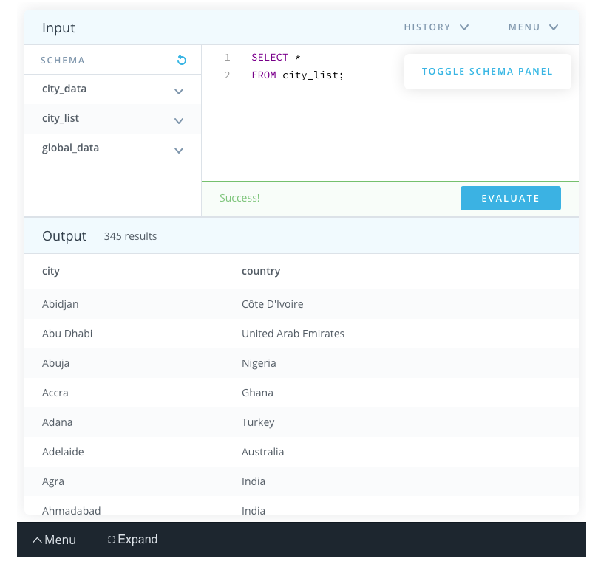

Wenn Sie auf EVALUATE geklickt haben, sollten Sie unten eine Liste von Städten und Ländern sehen, die aufgefüllt wird. Sie haben gerade Ihre erste SQL-Abfrage ausgeführt! Derzeit sind die Städte alphabetisch nach Stadt geordnet, aber es könnte einfacher sein, die Stadt zu finden, die Ihnen am nächsten liegt, wenn sie nach Land geordnet wäre.

Versuchen Sie, den Code in der untenstehenden Umgebung auszuführen, um die Spalte zu ändern, nach der Sie bestellen.

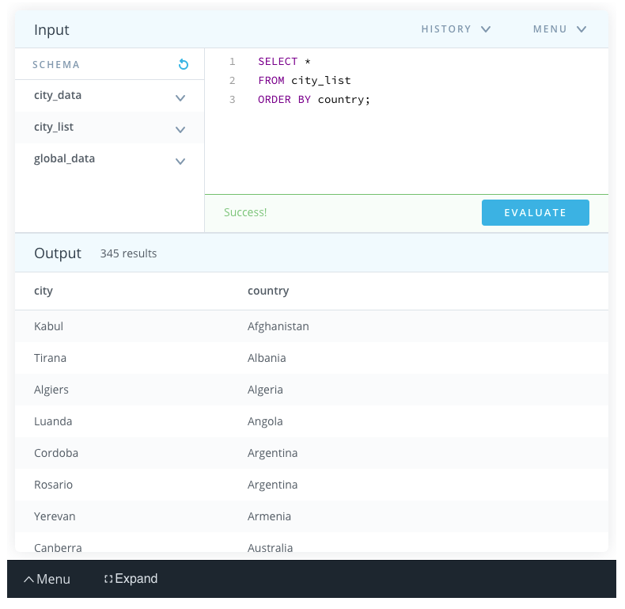

Sobald Sie die Stadt finden, die Ihnen am nächsten ist, versuchen Sie, den untenstehenden Code zu ändern, um die Wetterdaten für Ihre Stadt und Ihr Land zu ziehen. Unten ist der Code, den ich für mich verwendet habe, aber Sie ändern San Jose und United States in eine andere Stadt, oder die Stadt, die Ihnen am nächsten ist! Beachten Sie, dass die Anführungszeichen ein wichtiger Teil von SQL sind, Sie müssen die Anführungszeichen um Ihren Stadt- und Ländernamen herum beibehalten.

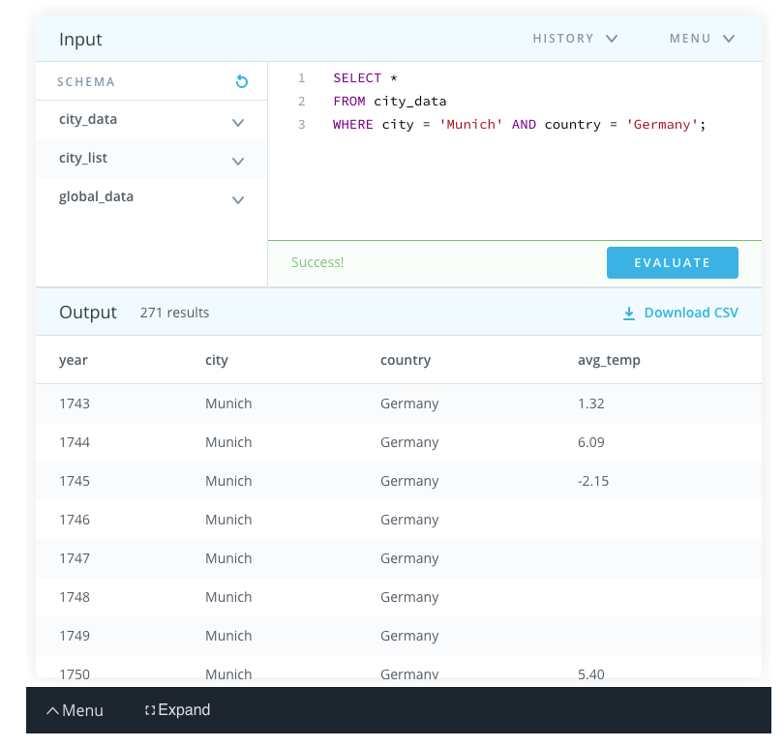



Im unteren Teil der obigen Umgebung werden Sie feststellen, dass Sie die Möglichkeit haben, die Daten als .csv herunterzuladen. Dies ist ein gängiges Dateiformat für die Arbeit in Excel, dass Sie später in diesem Kurs kennenlernen werden. Wenn Sie bereits etwas Erfahrung mit Excel oder SQL haben, können Sie gerne mit den Daten herumspielen und sehen, was Sie finden können.

Auch bei diesem Teil des Projekts müssen Sie nichts abgeben. Ich möchte nur, dass Sie einen Einblick in die Werkzeuge bekommen, die Sie später in diesem Programm kennenlernen werden.

## Interview 3: Uncommon Bold

Video

## Project Introduction

Video

## Project Overview

Projektbeschreibung

Ein großer Teil der Arbeit mit Daten besteht darin, Datenvisualisierungen zu interpretieren und Ihre Erkenntnisse anderen zu erklären. Um Ihnen etwas Übung darin zu geben, haben wir einige Tableau-Dashboards ausgewählt, die Sie erkunden können. Die Links finden Sie unten unter "Wählen Sie aus diesen Dashboards". Wählen Sie eines dieser Dashboards aus, je nachdem, welches Sie am meisten interessiert, und finden Sie drei Erkenntnisse in den Visualisierungen. Stellen Sie für jede Erkenntnis ein statisches Bild zur Verfügung, das zeigt, was Sie gefunden haben. Schreiben Sie einen kurzen Bericht, in dem Sie jede Beobachtung erklären und erläutern, wie Sie die Informationen gefunden haben, um zu Ihrer Schlussfolgerung aus dem Dashboard zu gelangen. Insgesamt (einschließlich der Bilder) sollte Ihr Bericht 1-2 Seiten lang sein.

Projekt-Rubrik

Rubriken-Link für dieses Projekt: <https://review.udacity.com/#!/rubrics/1063/view>

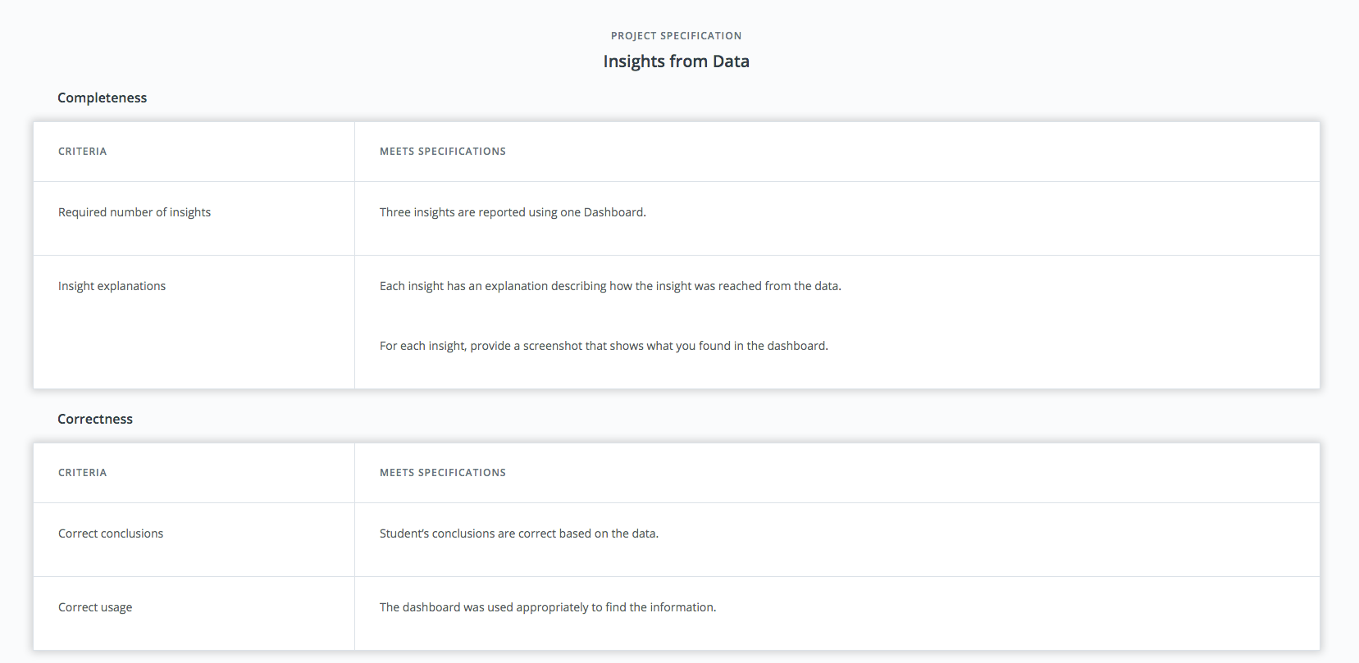

Bildschirmaufnahme

Wenn Sie noch nie ein Screen Capture gemacht haben, finden Sie hier die Anleitung für einen Mac oder PC. Sie können das Bild dann kopieren und in Ihren Bericht einfügen.

Beispiel

Ein Einblick könnte zum Beispiel so aussehen:

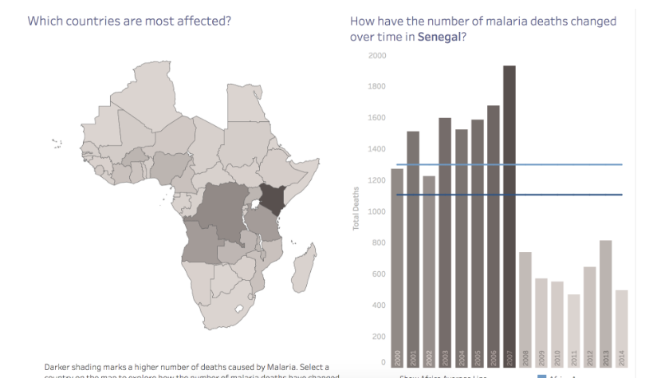

"Die jährlichen Todesfälle aufgrund von Malaria im Senegal haben sich seit 2007 halbiert. Von diesem Dashboard aus klickte ich auf Senegal auf der Karte, dies zeigte Todesfälle aufgrund von Malaria für jedes Jahr von 2000 bis 2014. Vor 2007 gab es etwa 1400-1500 Todesfälle pro Jahr. Nach 2007, beginnend im Jahr 2008, gingen die Todesfälle auf etwa 600-700 pro Jahr zurück."

Reichen Sie diesen Bericht als PDF ein. Alle Bilder und Ihre Zusammenfassung sollten in einem PDF sein, wobei jede Zusammenfassung dem Bild der Erkenntnis folgt.

Wählen Sie aus diesen Dashboards

Madrid im Detail

Malaria in Afrika

LinkedIn Top Skills

Wenn Sie sich dafür entscheiden, mit den LinkedIn-Daten zu arbeiten, finden Sie vielleicht diesen Artikel hilfreich für die Erkenntnisse, die Sie ziehen.

Allgemeine Fragen und Antworten:

https://knowledge.udacity.com

Unterstützende Materialien

Madrid im Detail

Malaria in Afrika

LinkedIn Top-Fähigkeiten

Dashboard für Madrid im Detail

Dashboard für Malaria in Afrika

Dashboard für Linkedin Top Skills

## Introduction to Data

## Descriptive Statistics I

## Video: Welcome!

Video

## Video: What is Data? Why is it important?

Video

## Video: Data Types (Quantitative vs Categorical)

Datentypen

In diesem Video werden zwei Datentypen vorgestellt: Quantitative und kategoriale Daten.

Quantitative Daten nehmen numerische Werte an, die es uns ermöglichen, mathematische Operationen durchzuführen (z. B. die Anzahl der Hunde).

Kategoriale Daten werden verwendet, um eine Gruppe oder einen Satz von Elementen zu kennzeichnen (z. B. Hunderassen - Collies, Labs, Pudel, usw.).

## Quiz: Data Types (Quantitative vs. Categorical)

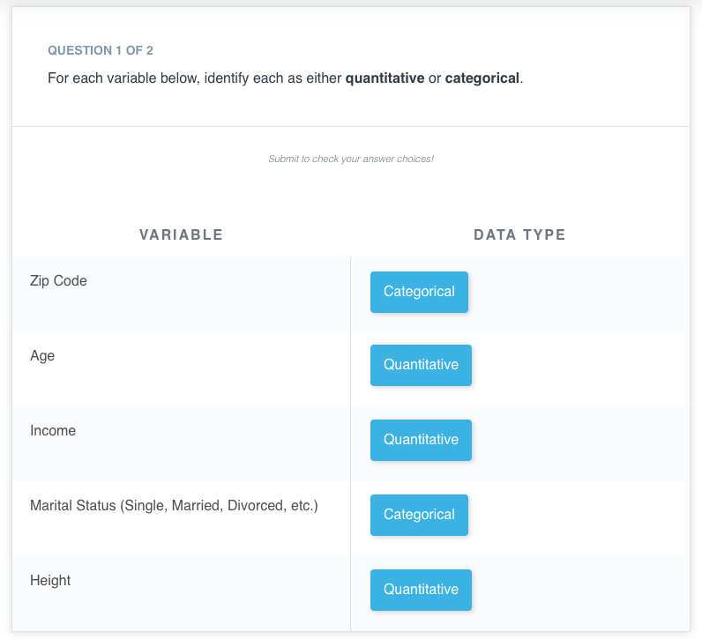

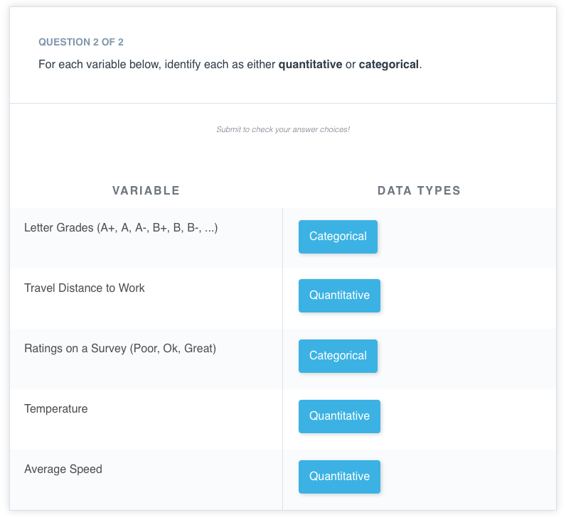

## Video: Data Types (Ordinal vs. Nomial)

Kategorisch ordinal vs. kategorisch nominal

Wir können kategoriale Daten weiter in zwei Typen unterteilen: Ordinal und Nominal.

Kategoriale Ordinaldaten nehmen eine Rangfolge an (wie eine Rangfolge der Interaktion auf einer Skala von Sehr schlecht bis Sehr gut mit den Hunden).

Kategoriale nominale Daten haben keine Ordnung oder Rangfolge (wie die Hunderassen).

## Data Types (Continuous vs Discrete)

Kontinuierlich vs. Diskret

Quantitative Daten können entweder als kontinuierlich oder als diskret betrachtet werden.

Kontinuierliche Daten können in immer kleinere Einheiten aufgeteilt werden, wobei immer noch eine kleinere Einheit existiert. Ein Beispiel dafür ist das Alter eines Hundes - wir können die Einheiten des Alters in Jahren, Monaten, Tagen, Stunden, Sekunden messen, aber es gibt immer noch kleinere Einheiten, die mit dem Alter in Verbindung gebracht werden können.

Diskrete Daten nehmen nur zählbare Werte an. Die Anzahl der Hunde, mit denen wir interagieren, ist ein Beispiel für einen diskreten Datentyp.

## Data Types Summary

Video

## Text + Quiz: Data Types (Ordinal vs. Nominal)

Wiederholung des vorherigen Videos

Die folgende Tabelle fasst unsere Datentypen zusammen. Um die Informationen in der Tabelle zu vertiefen, können Sie sich den folgenden Text ansehen.

Datentypen

Quantitativ: Kontinuierlich Diskret

Größe, Alter, Einkommen Seiten in einem Buch, Bäume im Garten, Hunde in einem Coffee Shop

Kategorisch: Ordinal Nominal

Briefnote, Umfrage-Rating Geschlecht, Familienstand, Frühstücksartikel

Im Folgenden werden die Informationen aus der obigen Tabelle etwas ausführlicher dargestellt.

Ein anderer Blick

Um unsere Datentypen aufzuschlüsseln, gibt es zwei Hauptblöcke:

Quantitativ und kategorisch

Quantitative Daten können weiter in Kontinuierlich oder Diskret unterteilt werden.

Kategoriale Daten können in Ordinal oder Nominal unterteilt werden.

Sie sollten nun wissen, welche Datentypen in der Welt um uns herum in jeden dieser vier Blöcke fallen: Diskret, Kontinuierlich, Nominal und Ordinal. In den nächsten Abschnitten werden wir die numerischen Zusammenfassungen durcharbeiten, die sich speziell auf quantitative Variablen beziehen.

Quantitativ vs. Kategorisch

Einige davon können etwas knifflig sein - beachten Sie, dass Postleitzahlen, obwohl sie eine Zahl sind, nicht wirklich eine quantitative Variable darstellen. Wenn wir zwei Postleitzahlen addieren, erhalten wir keine nützlichen Informationen aus diesem neuen Wert. Daher ist dies eine kategoriale Variable.

Größe, Alter, die Anzahl der Seiten in einem Buch und das Jahreseinkommen nehmen alle Werte an, die wir addieren, subtrahieren und andere Operationen damit durchführen können, um nützliche Erkenntnisse zu gewinnen. Es handelt sich also um quantitative Variablen.

Geschlecht, Buchstabenklasse, Frühstückstyp, Familienstand und Postleitzahl können als Bezeichnungen für eine Gruppe von Elementen oder Personen betrachtet werden. Sie sind daher kategorisch.

Kontinuierlich vs. Diskret

Um festzustellen, ob es sich um kontinuierliche oder diskrete Daten handelt, sollten wir sehen, ob wir unsere Daten in immer kleinere Einheiten aufteilen können. Betrachten wir die Zeit - wir könnten ein Ereignis in Jahren, Monaten, Tagen, Stunden, Minuten oder Sekunden messen, und selbst bei den Sekunden wissen wir, dass es kleinere Einheiten gibt, in denen wir die Zeit messen könnten. Daher wissen wir, dass dieser Datentyp kontinuierlich ist. Größe, Alter und Einkommen sind alles Beispiele für kontinuierliche Daten. Alternativ dazu sind die Anzahl der Seiten in einem Buch, die Hunde, die ich vor einem Café zähle, oder die Bäume in einem Garten diskrete Daten. Wir würden unsere Hunde nicht in zwei Hälften teilen wollen.

Ordinal vs. Nominal

Bei der Betrachtung kategorialer Variablen haben wir festgestellt, dass Geschlecht, Familienstand, Postleitzahl und Ihre Frühstücksartikel nominale Variablen sind, bei denen es keine Rangfolge gibt, die mit dieser Art von Daten verbunden ist. Ob Sie Müsli, Toast, Eier oder nur Kaffee zum Frühstück gegessen haben; es gibt keine Rangfolge in Verbindung mit Ihrem Frühstück.

Alternativ dazu sind die Briefnote oder die Umfragewerte als ordinale Daten mit einer Rangfolge verknüpft. Wenn Sie ein A erhalten, ist dies höher als ein A-. Ein A- ist höher eingestuft als ein B+, und so weiter... Ordinale Variablen kommen häufig auf Bewertungsskalen von sehr schlecht bis sehr gut vor. In vielen Fällen wandeln wir diese ordinalen Variablen in Zahlen um, da wir sie so leichter analysieren können, aber dazu später mehr!

Abschließende Worte

In diesem Abschnitt haben wir uns die verschiedenen Datentypen angesehen, mit denen wir in der Welt um uns herum arbeiten können. Wenn wir in der realen Welt mit Daten arbeiten, sind diese vielleicht nicht sehr sauber - manchmal gibt es Tippfehler oder fehlende Werte. Wenn dies der Fall ist, kann es hilfreich sein, ein gewisses Fachwissen über die Daten zu haben und den Datentyp zu kennen, um diese Daten zu "bereinigen". Das Verständnis der Datentypen kann uns auch dabei helfen, visuelle Darstellungen zu erstellen, um die Daten bestmöglich zu erklären. Aber dazu bald mehr!

## Quiz: Data Types (Continuous vs Discete)

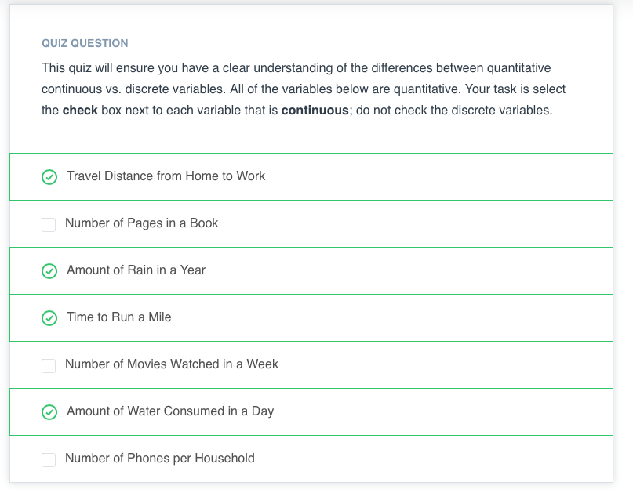

## Video: Introduction to Summary Statistics

Video

## Video: Measures of center (Mean)

**Analysieren von quantitativen Daten**

**Vier Aspekte bei quantitativen Daten**

Es gibt vier Hauptaspekte bei der Analyse von quantitativen Daten.

1. Maße der Mitte
2. Maße für die Streuung
3. Die Form der Daten.
4. Ausreißer

**Analysieren kategorialer Daten**

Die Analyse kategorischer Daten wird im Video zwar nicht behandelt, aber es sind weniger Teile zu berücksichtigen. Kategoriale Daten werden in der Regel anhand der Anzahl oder des Anteils der Individuen analysiert, die in jede Gruppe fallen. Wenn wir z. B. die Hunderassen betrachten, würden wir uns dafür interessieren, wie viele Hunde jeder Rasse angehören oder wie hoch der Anteil der Hunde jedes Rassetyps ist.

Maße der Mitte

Es gibt drei Maße für die Mitte:

1. Mittelwert
2. Median
3. Modus

**Der Mittelwert**

In diesem Video haben wir uns auf die Berechnung des Mittelwerts konzentriert. Der Mittelwert wird in der Mathematik oft als Durchschnitt oder Erwartungswert bezeichnet. Wir berechnen den Mittelwert, indem wir alle unsere Werte addieren und durch die Anzahl der Werte in unserem Datensatz dividieren.

Die übrigen Maße Median und Modus werden in den kommenden Quiz und Videos ausführlich besprochen.

## Quiz: Measures of Center (Mean)

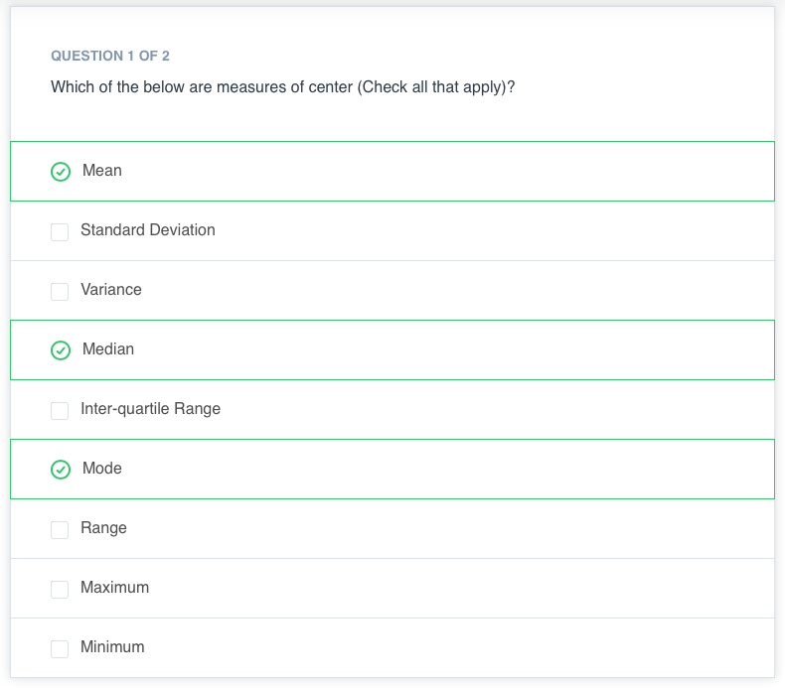

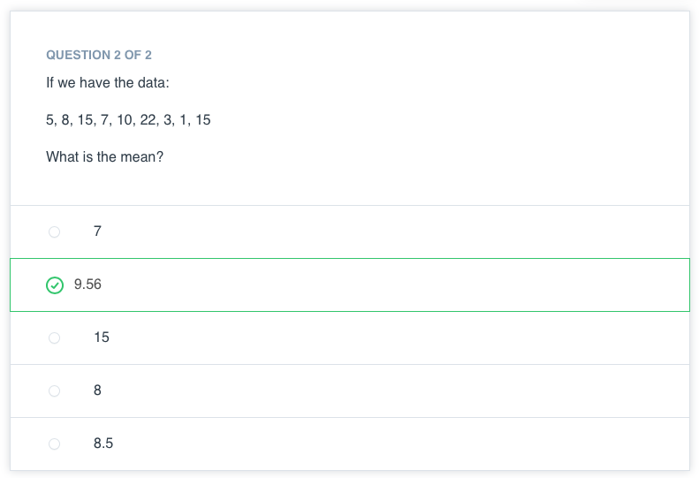

## Video: Measures of Center (Median)

**Der Median**

Der Median teilt unsere Daten so auf, dass 50 % unserer Werte niedriger und 50 % höher sind. In diesem Video haben wir herausgefunden, dass die Art und Weise, wie wir den Median berechnen, davon abhängt, ob wir eine gerade Anzahl von Beobachtungen oder eine ungerade Anzahl von Beobachtungen haben.

**Median für ungerade Werte**

Wenn wir eine ungerade Anzahl von Beobachtungen haben, ist der Median einfach die Zahl in der direkten Mitte. Wenn wir z. B. 7 Beobachtungen haben, ist der Median der vierte Wert, wenn unsere Zahlen vom kleinsten zum größten Wert geordnet sind. Wenn wir 9 Beobachtungen haben, ist der Median der fünfte Wert.

**Median für gerade Werte**

Bei einer geraden Anzahl von Beobachtungen ist der Median der Durchschnitt der beiden Werte in der Mitte. Wenn wir z. B. 8 Beobachtungen haben, bilden der vierte und der fünfte Wert den Mittelwert, wenn unsere Zahlen vom kleinsten zum größten Wert geordnet sind.

Um den Median berechnen zu können, MÜSSEN wir unsere Werte zuerst sortieren.

Ob wir den Mittelwert oder den Median zur Beschreibung eines Datensatzes verwenden, hängt weitgehend von der Form unseres Datensatzes ab und davon, ob es Ausreißer gibt. Hierüber werden wir gleich noch sprechen!

## Quiz: Measures of Center (Median)

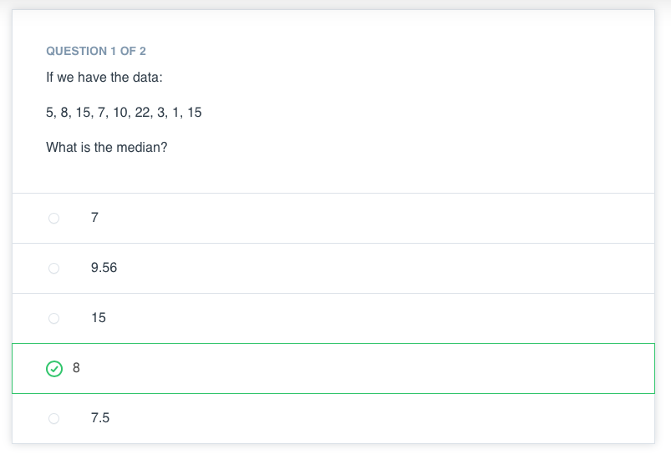

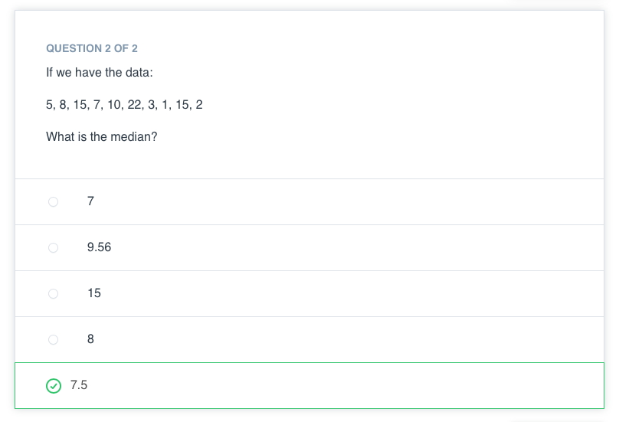

## Video: Measures of Center (Mode)

**Der Modus**

Der Modus ist der am häufigsten beobachtete Wert in unserem Datensatz.

Es kann mehrere Modi für einen bestimmten Datensatz geben, oder überhaupt keinen Modus.

**Kein Modus**

Wenn alle Beobachtungen in unserem Datensatz mit der gleichen Häufigkeit beobachtet werden, gibt es keinen Modus. Wenn wir den Datensatz haben:

1, 1, 2, 2, 3, 3, 4, 4

Es gibt keinen Modus, da alle Beobachtungen gleich oft vorkommen.

**Viele Modi**

Wenn sich zwei (oder mehr) Zahlen den Maximalwert teilen, dann gibt es mehr als einen Modus. Wenn wir den Datensatz haben:

1, 2, 3, 3, 3, 4, 5, 6, 6, 6, 7, 8, 9

Es gibt zwei Modi 3 und 6, weil diese Werte sich die maximalen Häufigkeiten 3 Mal teilen, während alle anderen Werte nur einmal vorkommen.

## Quiz: Measures of Center (Mode)

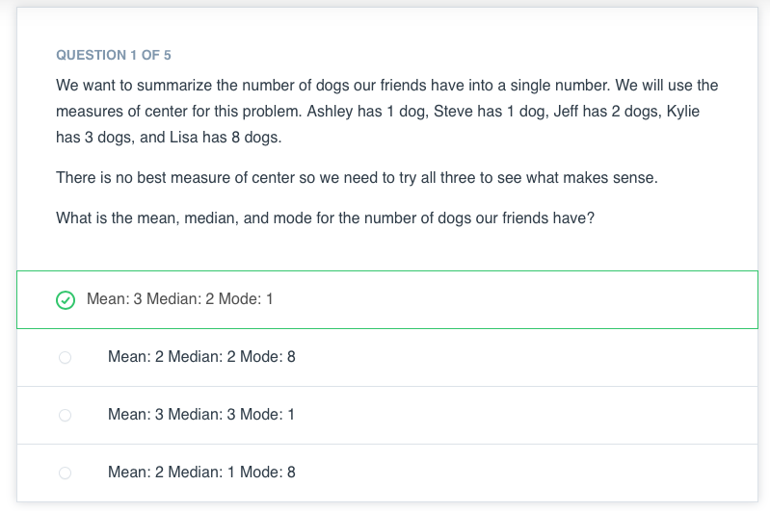

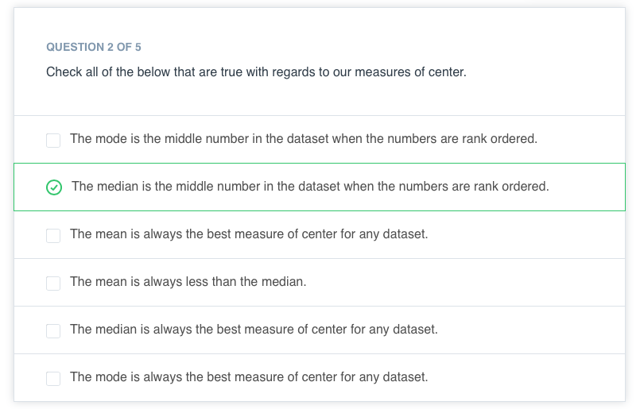

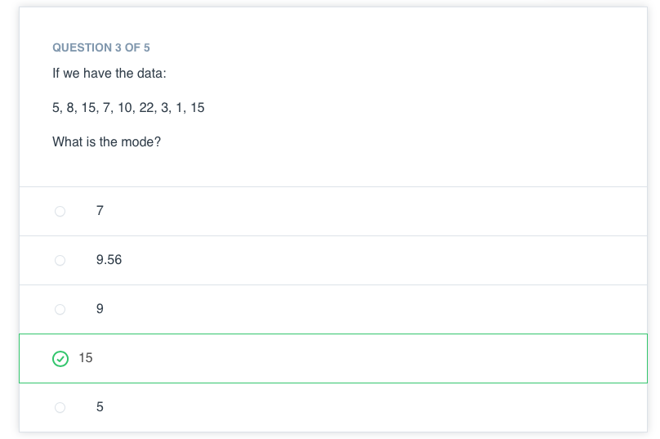

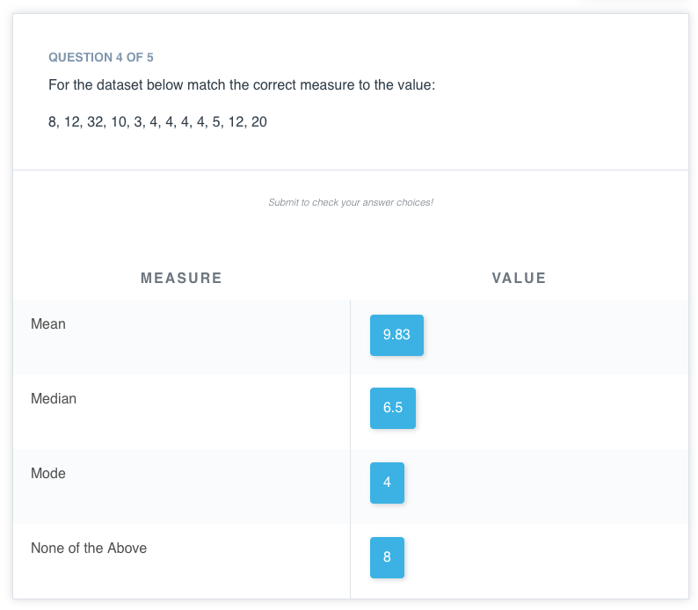

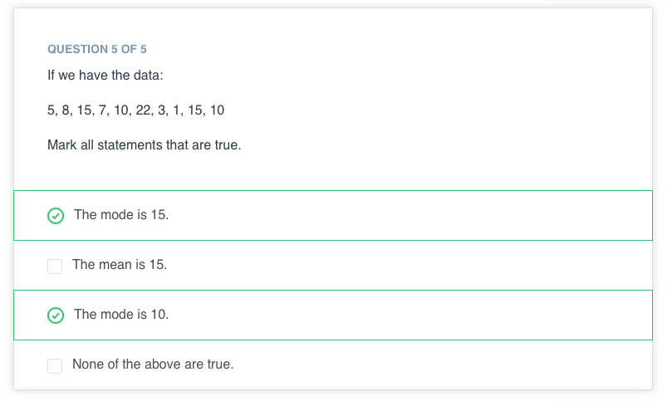

## Video: What is Notation?

**Notation**

Die Notation ist eine gemeinsame Sprache, die verwendet wird, um mathematische Ideen zu vermitteln. Betrachten Sie die Notation als eine universelle Sprache, die von akademischen und industriellen Fachleuten verwendet wird, um mathematische Ideen zu vermitteln. In den nächsten Videos werden Sie vielleicht Dinge sehen, die verwirrend erscheinen. Verwenden Sie die Quizfragen, um Ihr Verständnis der Konzepte zu verbessern.

Wahrscheinlich kennen Sie bereits einige Notationen. Plus-, Minus-, Multiplikations-, Divisions- und Gleichheitszeichen haben alle mathematische Symbole, mit denen Sie wahrscheinlich vertraut sind. Jedes dieser Symbole steht für eine Vorstellung davon, wie Zahlen miteinander interagieren. In den kommenden Konzepten werden Sie einige zusätzliche Ideen im Zusammenhang mit der Notation kennenlernen. Obwohl Sie die Notation nicht verwenden müssen, um das Projekt abzuschließen, hat sie doch die folgenden Eigenschaften:

1. **Wenn Sie wissen, wie man die Notation korrekt verwendet, wirken Sie sehr klug.** Zu wissen, wie man in Notation liest und schreibt, ist wie das Erlernen einer neuen Sprache. Eine Sprache, die verwendet wird, um Ideen im Zusammenhang mit Mathematik zu vermitteln.
2. **Sie ermöglicht es Ihnen, eine Dokumentation zu lesen und eine Idee auf Ihr eigenes Problem anzuwenden.** Notation wird verwendet, um zu vermitteln, wie Probleme die ganze Zeit gelöst werden. Ein sehr beliebter mathematischer Algorithmus, der verwendet wird, um einige der schwierigsten Probleme der Welt zu lösen, ist als Gradient Boosting bekannt. Die Art und Weise, wie er Probleme löst, wird hier erklärt: https://en.wikipedia.org/wiki/Gradient_boosting. Wenn Sie wirklich verstehen wollen, wie dieser Algorithmus funktioniert, müssen Sie in der Lage sein, die Notation zu lesen und zu verstehen.
3. **Sie macht Ideen, die schwer in Worte zu fassen sind, einfacher zu vermitteln.** Manchmal haben wir einfach nicht die richtigen Worte dafür. In solchen Situationen verwende ich lieber die Notation, um die Botschaft zu vermitteln. Ähnlich wie ein Emoji oder ein Meme ein Gefühl besser vermitteln kann als Worte, kann eine Notation eine Idee besser vermitteln als Worte. Normalerweise haben diese Ideen etwas mit Mathematik zu tun, aber ich bin nicht hier, um Ihre Kreativität zu unterdrücken.

## Video: Random Variables

**Beispiel zur Einführung in die Notation**

In diesem Video gibt es eine Menge zu sehen - hier eine Zusammenfassung der wichtigsten Ideen.

**Zeilen und Spalten**

Wenn Sie noch nicht mit Tabellenkalkulationen vertraut sind, wird dies in späteren Lektionen ausführlich behandelt. Tabellenkalkulationen sind eine gängige Methode, um Daten zu speichern. Sie bestehen aus Zeilen und Spalten. Zeilen verlaufen horizontal, während Spalten vertikal verlaufen. Jede Spalte in einer Kalkulationstabelle enthält in der Regel eine bestimmte Variable, während jede Zeile in der Regel als Instanz oder Individuum bezeichnet wird.

Das im Video verwendete Beispiel ist unten dargestellt.

Datum Wochentag Zeit, die vor Ort verbracht wurde (X) Kauf (Y)

|  |  |  |  |
| --- | --- | --- | --- |
| Datum | Wochentag | Zeit (X) | Kauf (Y) |
| 15 Juni | Donnerstag | 5 | Nein |
| 15 Juni | Donnerstag | 10 | Ja |
| 16 Juni | Freitag | 20 | Ja |

Dies ist eine Zeile:

Datum Wochentag Vor Ort verbrachte Zeit (X) Kaufen (Y)

|  |  |  |  |
| --- | --- | --- | --- |
| Datum | Wochentag | Zeit (X) | Kauf (Y) |
| 15 Juni | Donnerstag | 5 | Nein |

Dies ist eine Spalte:

Vor Ort verbrachte Zeit (X)

|  |
| --- |
| Zeit (X) |
| 5 |
| 10 |
| 20 |

**Vor dem Sammeln von Daten**

**Bevor wir Daten sammeln, beginnen wir in der Regel mit einer Frage oder mehreren Fragen, die wir gerne beantworten möchten. Der Zweck von Daten ist es, uns bei der Beantwortung dieser Fragen zu helfen.**

**Zufallsvariablen**

Eine Zufallsvariable ist ein Platzhalter für die möglichen Werte irgendeines Prozesses (meistens... der Begriff "irgendein Prozess" ist ein bisschen zweideutig). Wie bereits erwähnt, ist die Notation nützlich, da sie uns hilft, komplexe Ideen zu vereinfachen (oft auf einen einzigen Buchstaben oder ein einziges Symbol). Wir sehen Zufallsvariablen, die durch Großbuchstaben dargestellt werden (X, Y oder Z sind gängige Möglichkeiten, eine Zufallsvariable darzustellen).

Wir könnten die Zufallsvariable X haben, die ein Halter für die möglichen Werte der Zeit ist, die jemand auf unserer Website verbringt. Oder die Zufallsvariable Y, die ein Halter für die möglichen Werte ist, ob eine Person ein Produkt kauft oder nicht.

X ist ein "Halter" für die möglichen Werte der auf unserer Website verbrachten Zeit. Eigentlich jede Zahl von 0 bis unendlich.

## Quiz: Variable Types

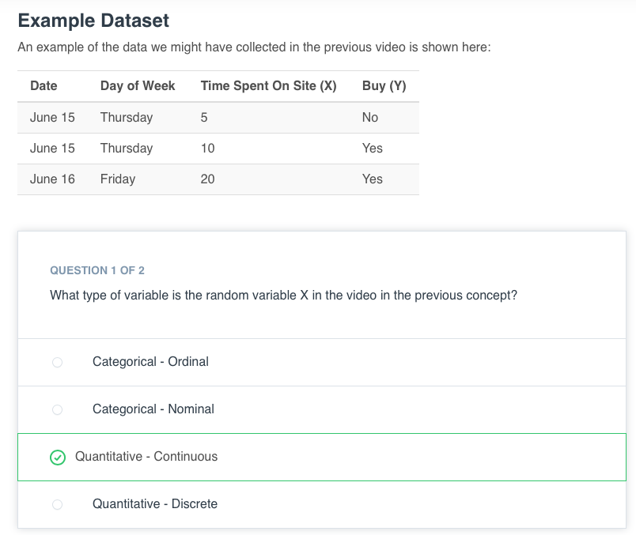

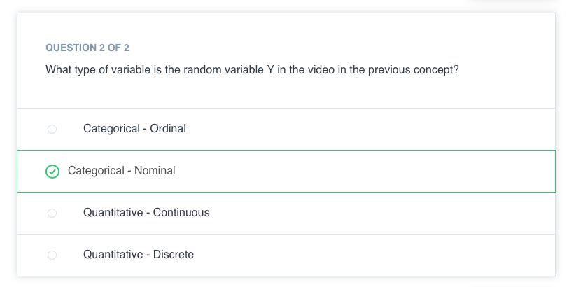

## Video: Capital vs Lower

**Groß- und Kleinbuchstaben**

Zufallsvariablen werden durch Großbuchstaben dargestellt. Sobald wir ein Ergebnis dieser Zufallsvariablen beobachten, notieren wir es als Kleinbuchstaben des gleichen Buchstabens.

**Beispiel 1**

Zum Beispiel ist die Zeit, die **jemand auf unserer Website verbringt, eine Zufallsvariable** (wir sind nicht sicher, was das Ergebnis für einen bestimmten Besucher sein wird), und wir würden dies mit X notieren. Wenn dann die erste Person die Website besucht und 5 Minuten verbringt, haben wir nun dieses Ergebnis unserer Zufallsvariable beobachtet. Wir würden jedes Ergebnis als Kleinbuchstabe notieren, mit einem tiefgestellten Buchstaben, der mit der Reihenfolge, in der wir das Ergebnis beobachtet haben, verbunden ist.

Wenn 5 Personen unsere Website besuchen, die erste verbringt 10 Minuten, die zweite verbringt 20 Minuten, die dritte verbringt 45 Minuten, die vierte verbringt 12 Minuten und die fünfte verbringt 8 Minuten; wir können dieses Problem auf folgende Weise notieren:

X ist die Zeit, die eine Person auf der Website verbringt.

x1 = 10

x2 = 20

x3 = 45

x4 = 12

x5 = 8

Mit dieser Vorstellung einer Zufallsvariablen ist das große X verbunden, während die Beobachtungen der Zufallsvariablen die Werte des kleinen x annehmen.

**Beispiel 2**

Gehen wir noch einen Schritt weiter, könnten wir fragen:

**Wie groß ist die Wahrscheinlichkeit, dass jemand mehr als 20 Minuten auf unserer Website verbringt?**

In der Notation würden wir schreiben:

**P(X > 20)?**

Dabei steht P für die Wahrscheinlichkeit, während die Klammern die Aussage umfassen, für die wir die Wahrscheinlichkeit finden möchten. Da X für die Zeit steht, die auf der Website verbracht wurde, steht diese Notation für die Wahrscheinlichkeit, dass die Zeit, die auf der Website verbracht wurde, größer als 20 ist.

Wir könnten dies im obigen Beispiel herausfinden, indem wir bemerken, dass nur eine der 5 Beobachtungen größer als 20 ist. Wir würden also sagen, dass die Wahrscheinlichkeit, dass eine Person mehr als 20 Minuten auf unserer Website verbringt, 1 (die 45) zu 5 oder 20 % beträgt (basierend auf diesem Datensatz).

**Beispiel 3**

Wenn wir fragen würden: Wie hoch ist die Wahrscheinlichkeit, dass eine Person 20 oder mehr Minuten auf unserer Website verbringt? Wir könnten dies notieren als:

**P(X ≥ 20)?**

Wir könnten dies herausfinden, indem wir feststellen, dass es zwei von fünf Personen gibt, die 20 oder mehr Minuten auf der Website verbracht haben. Die Wahrscheinlichkeit ist also 2 von 5 oder 40%.

## Quiz: Introduction to Notation

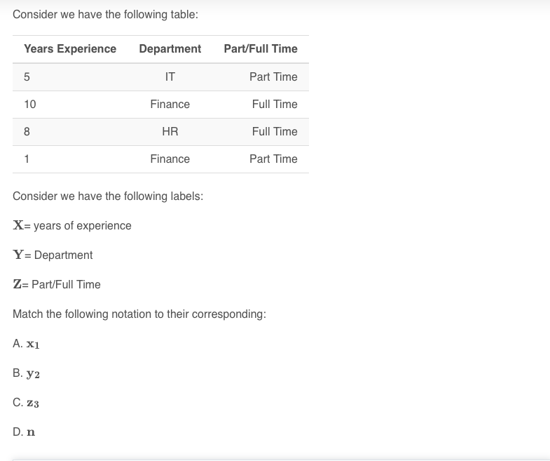

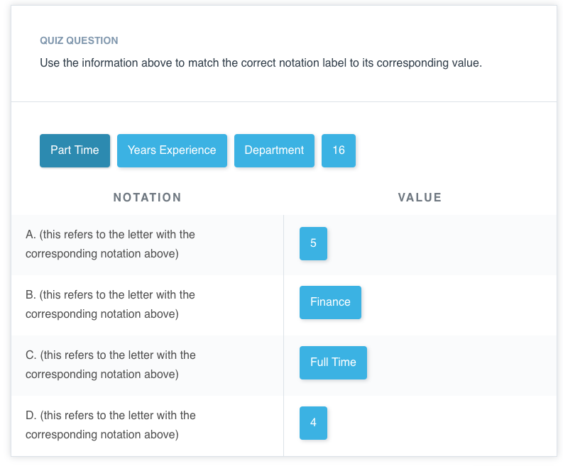

## Video: Better Way?

Notation zur Berechnung des Mittelwerts

Wir wissen, dass der Mittelwert als Summe aller unserer Werte geteilt durch die Anzahl der Werte in unserem Datensatz berechnet wird.

In unserer aktuellen Notation kann das Zusammenzählen aller Werte extrem mühsam sein. Wenn wir 3 Werte einer Zufallsvariablen addieren wollen, würden wir die Notation verwenden:

x1 + x2 + x3

Wenn wir 6 Werte addieren wollen, würden wir die Notation verwenden:

x1 + x2 + x3 + x4 + x5 + x6

Dies zu erweitern, um hundert, tausend oder eine Million Werte zu addieren, wäre lächerlich! Wie können wir das einfacher kommunizieren?!

## Video: Summation

**Aggregationen**

Eine **Aggregation** ist eine Möglichkeit, mehrere Zahlen in weniger Zahlen (in der Regel eine Zahl) umzuwandeln.

Die Summierung ist eine gängige Aggregation. Die Notation, die zur Summierung verwendet wird, ist ein griechisches Symbol namens Sigma Σ.

**Beispiel 1**

Stellen Sie sich vor, wir betrachten die Zeit, die Einzelpersonen auf unserer Website verbringen. Wir sammeln Daten von neun Personen:

x1 = 10, x2 = 20, x3= 45, x4= 12, x5= 8, x6= 12,

x7= 3, x8= 68, x9= 5

Wenn wir die ersten drei Werte in unserer bisherigen Notation zusammenzählen wollen, schreiben wir:

x1 + x2 + x3

In unserer neuen Notation können wir schreiben:

$$\sum_{i=1}^{3}{x_{i}}$$

Beachten Sie, dass unsere Notation bei der ersten Beobachtung beginnt (i=1) und endet bei 3 (die Zahl an der Spitze unserer Summierung).

Die folgenden Werte sind also alle gleich:

$$\sum_{i=1}^{3}{x_{i}=x1​+x2​+x3​ = 10 + 20 + 45 = 75}$$

**Beispiel 2**

Stellen Sie sich nun vor, dass wir die letzten drei Werte zusammenzählen wollen.

x7 + x8 + x9

In unserer neuen Notation können wir schreiben:

$$\sum_{i=7}^{9}{x_{i}}$$

Beachten Sie, dass unsere Notation bei der siebten Beobachtung beginnt (i=7) und endet bei 9 (die Zahl an der Spitze unserer Summierung).

**Andere Aggregationen**

Die Σ-Zeichen wird zum Aggregieren mittels Summierung verwendet, aber wir können auch auf andere Weise aggregieren. Das Summieren ist eine der häufigsten Möglichkeiten, um zu aggregieren. Es kann jedoch sein, dass wir auf andere Weise aggregieren müssen. Wenn wir alle unsere Werte miteinander multiplizieren möchten, würden wir ein Produktzeichen verwenden Π , großer griechischer Buchstabe pi. Die Art und Weise, wie wir kontinuierliche Werte aggregieren, ist mit etwas, das als Integration bekannt ist (eine übliche Technik in der Infinitesimalrechnung), die das folgende Symbol verwendet ∫ , was einfach ein langes s ist. Wir werden in diesem Kurs keine Integrale oder Produkte für Quizfragen verwenden, aber Sie werden sie vielleicht in Zukunft sehen!

## Video: Notation for the mean

Letzte Schritte zur Berechnung des Mittelwerts

Um unsere Berechnung des Mittelwerts abzuschließen, führen wir n als die Gesamtzahl der Werte in unserem Datensatz ein. Wir können diese Notation sowohl am Anfang unserer Summierung als auch für den Wert verwenden, durch den wir bei der Berechnung des Mittelwerts dividieren.

$$\frac{1}{n}\sum_{i=1}^{n}{x_{i}}$$

Anstatt alle obigen Angaben auszuschreiben, schreibt man üblicherweise $\overline{x}$ um den Mittelwert eines Datensatzes darzustellen. Obwohl wir, ähnlich wie im ersten Video, jede beliebige Variable verwenden könnten. Daher könnten wir auch schreiben $\overset{̿}{y}$ oder jeden anderen Buchstaben schreiben.

Wir könnten auch mit jedem anderen Buchstaben indizieren, nicht nur mit i. Genauso gut könnten wir auch j, k oder m, um jeden unserer Datenwerte zu indizieren. Die Quizfragen zum nächsten Konzept helfen, diese Idee zu festigen.

**Beachten Sie .**

Bei Sekunde 0:12 sollte es heißen $\sum_{i=1}^{5}{x_{i}=x_{1}+x_{2 }+}x_{3}+ x_{4}+ x_{5}$ fehlt hier vor der Summierung.

## Quiz: Summation

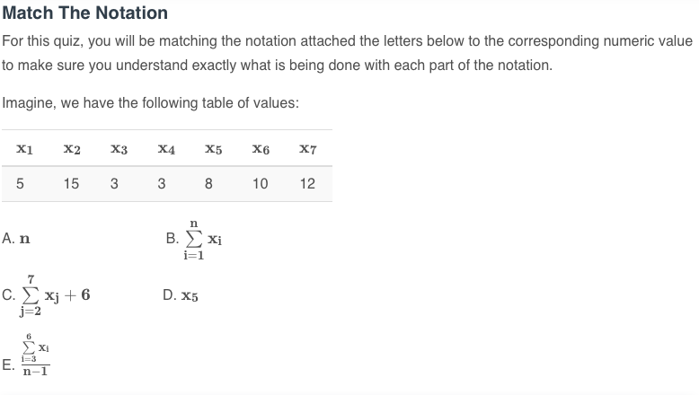

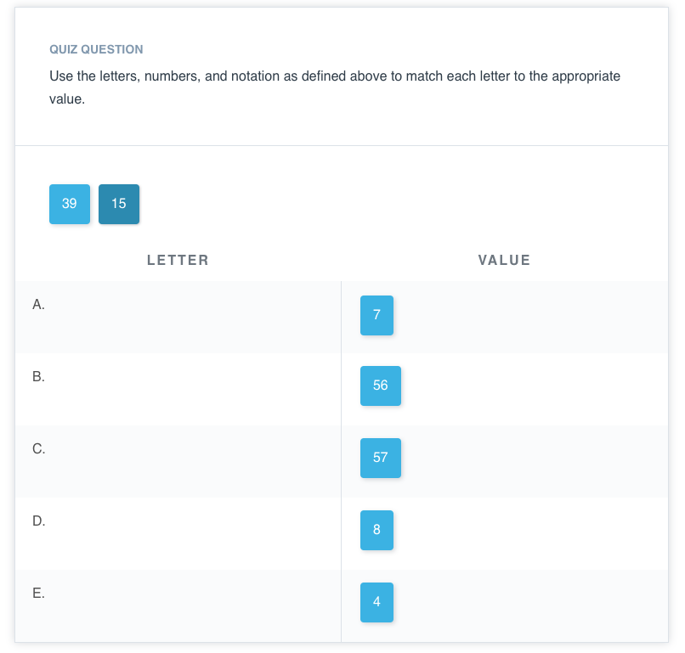

## Quiz: Notation for the Mean

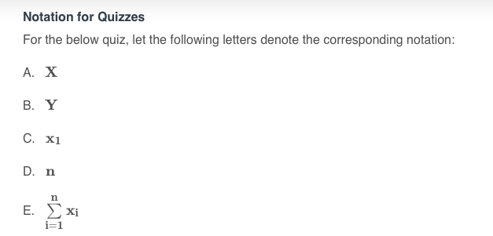

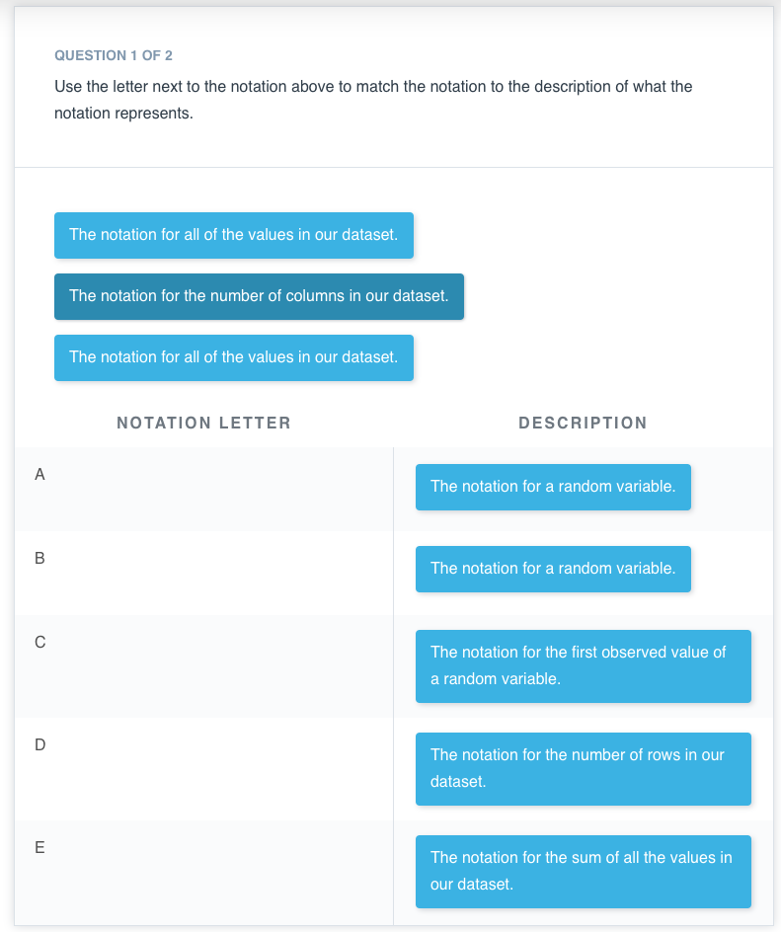

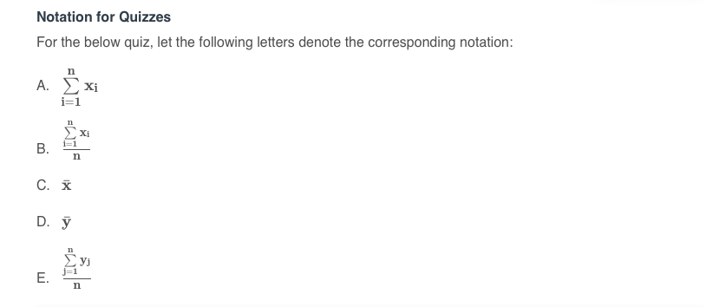

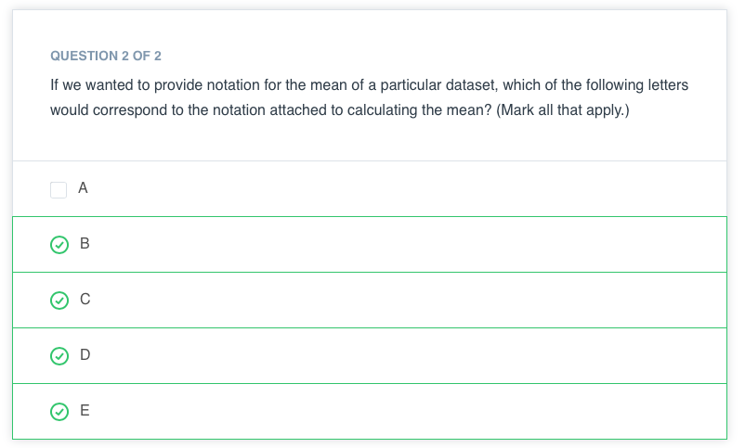

## Text: Summary on Notation

Notation Wiederholung

Die Notation ist ein wesentliches Werkzeug, um mathematische Ideen zu kommunizieren. In dieser Lektion haben wir die Grundlagen der Notation eingeführt, die es Ihnen ermöglichen werden, mit Ihren neuen Fähigkeiten zu lesen, zu schreiben und mit anderen zu kommunizieren!

Notation und Zufallsvariablen

Als kurze Wiederholung: Großbuchstaben stehen für Zufallsvariablen. Wenn wir einzelne Instanzen einer bestimmten Zufallsvariablen betrachten, kennzeichnen wir diese als Kleinbuchstaben mit tiefgestellten Indizes, die sich an jede spezifische Beobachtung anhängen.

Zum Beispiel könnte X die Zeit sein, die eine Person auf unserer Website verbringt. Unser erster Besucher kommt an und verbringt 10 Minuten auf unserer Website, und wir würden sagen x1 ist 10 Minuten.

Wir können uns die Zufallsvariablen als Spalten in unserem Datensatz vorstellen, wobei ein bestimmter Wert mit den Kleinbuchstaben notiert wird.

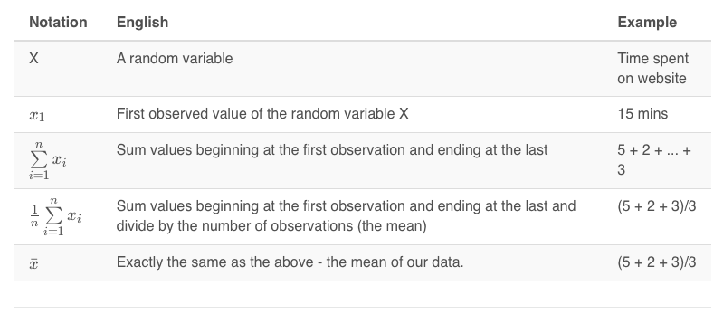

Wir haben unsere Notation noch weiterentwickelt, indem wir die Notation für die Summierung eingeführt haben ∑. Damit konnten wir den Mittelwert berechnen als:

$$\frac{1}{n}\sum_{i=1}^{n}{x_{i}}$$

Im nächsten Abschnitt werden Sie sehen, wie diese Notation verwendet wird, um das Verständnis für die Berechnung verschiedener Streuungsmaße zu erleichtern. Es kann einige Zeit dauern, bis man die Notation vollständig verstanden hat. Das Verständnis der Notation hilft nicht nur bei der Vermittlung von mathematischen Ideen, sondern auch beim Schreiben von Computerprogrammen - falls Sie sich entscheiden, auch das zu lernen! Bald werden Sie Daten mithilfe von Tabellenkalkulationen analysieren. Wenn das geschieht, werden viele dieser Operationen durch die Funktionen, die Sie verwenden werden, verborgen sein. Aber bis wir zu Tabellenkalkulationen kommen, ist es wichtig zu verstehen, wie mathematische Ideen üblicherweise kommuniziert werden. Das ist nicht einfach, aber Sie können es schaffen!

## Descriptive Statistics II

## Video: What are Measures of Spread?

**Streuungsmaße**

**Streuungsmaße** werden verwendet, um uns eine Vorstellung davon zu geben, wie weit unsere Daten voneinander entfernt sind. Übliche Streuungsmaße sind:

1. **Bereich**
2. **Interquartilsbereich (IQR)**
3. **Standardabweichung**
4. **Varianz**

In dieser Lektion werden Sie lernen, wie man sie berechnet und warum man ein bestimmtes Streuungsmaß einem anderen vorziehen sollte.

## Video: Histograms

Histogramme

Histogramme sind sehr nützlich, um die verschiedenen Aspekte von quantitativen Daten zu verstehen. In den kommenden Konzepten werden Sie immer wieder Histogramme sehen, die Ihnen helfen, die vier Aspekte zu verstehen, die wir zuvor in Bezug auf eine quantitative Variable skizziert haben:

* Zentrum
* Streuung
* Form
* Ausreißer

## Video: Weekdays vs Weekends: What is the Difference?

Video

## Video: Introduction to five number summary

Berechnen der 5-Zahlen-Zusammenfassung

Die 5-Zahlen-Zusammenfassung besteht aus 5 Werten:

1. Minimum: Die kleinste Zahl im Datensatz.
2. Q1 Der Wert, unter den 25 % der Daten fallen.
3. Q2: Der Wert, bei dem 50 % der Daten unterschritten werden.
4. Q3 Der Wert, bei dem 75 % der Daten unterschritten werden.
5. Maximum: Der größte Wert im Datensatz.

Im obigen Video haben wir gesehen, dass die Berechnung jedes dieser Werte im Wesentlichen nur die Ermittlung des Medians eines Bündels verschiedener Datensätze ist. Da wir im Wesentlichen eine Reihe von Medianen berechnen, hängt die Berechnung davon ab, ob wir eine ungerade oder gerade Anzahl von Werten haben.

**Bereich**

Der Bereich wird dann als die Differenz zwischen dem Maximum und dem Minimum berechnet.

**IQR**

Der Interquartilsbereich wird berechnet als die Differenz zwischen Q3 und Q1.

In den kommenden Abschnitten werden Sie dies mit Katie und alleine üben.

## Quiz: 5 Number Summary Pratice

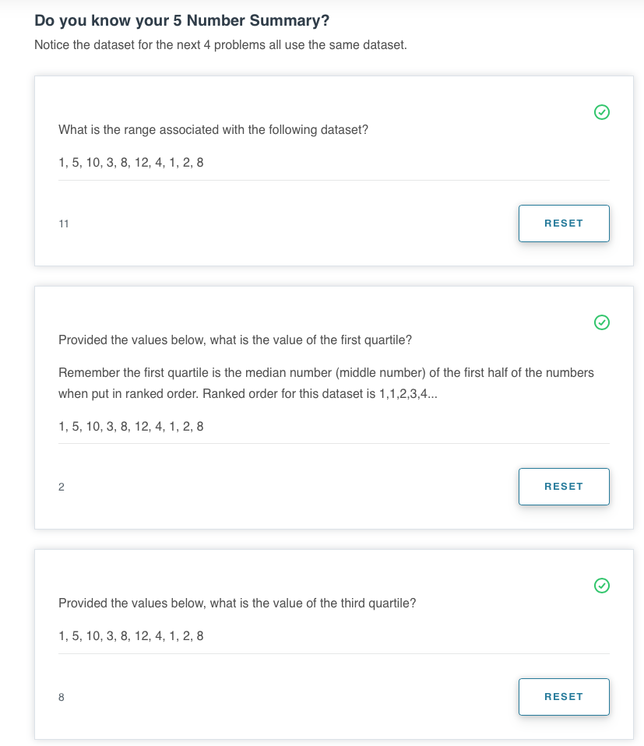

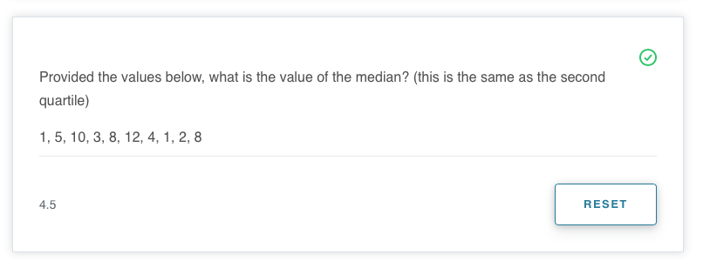

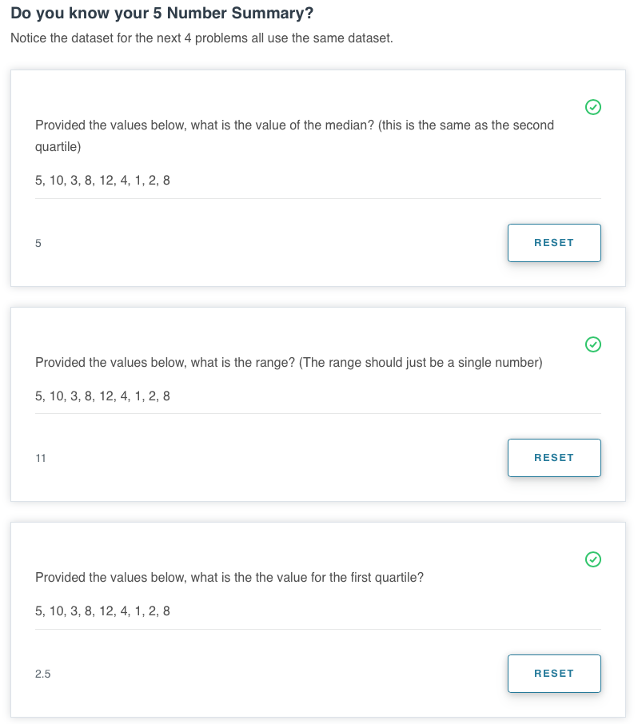

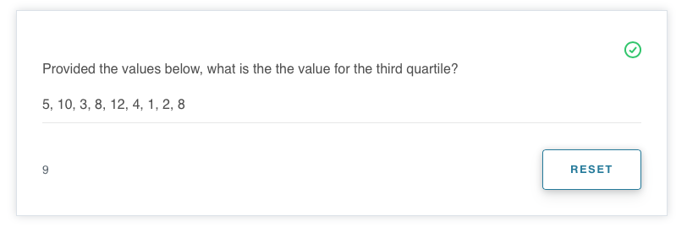

## Video: What if we only wnat one number?

Video

## Video: Introduction to Standard Deviation and Variance

**Standardabweichung und Varianz**

Die Standardabweichung ist eines der gebräuchlichsten Maße, um über die Streuung von Daten zu sprechen. Sie ist definiert als der durchschnittliche Abstand der einzelnen Beobachtungen vom Mittelwert.

Im obigen Video haben wir dies als den Abstand der einzelnen Personen vom durchschnittlichen Abstand zur Arbeit gesehen (die gezeigten Beispielabstände sind Beispiele aus dem vollständigen Datensatz, der Mittelwert von nur diesen 4 Zahlen ist 38,5. Der später im Video gezeigte Mittelwert von 18 ist der Mittelwert des vollständigen Datensatzes, der im Video nicht gezeigt wird). Im nächsten Video werden Sie genau sehen, wie dies berechnet wird.

## Video: Standard Deviation Calculation

Video

## Quiz: Measures of Spread (Calculation and Units)

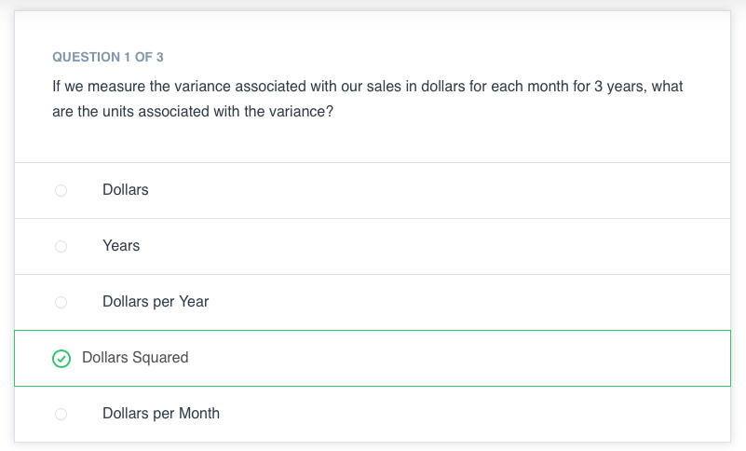

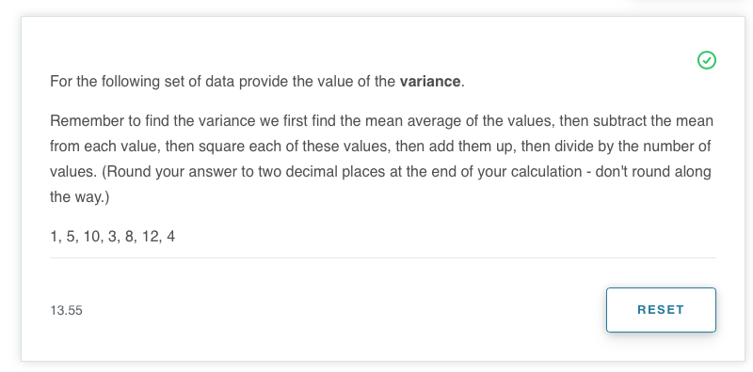

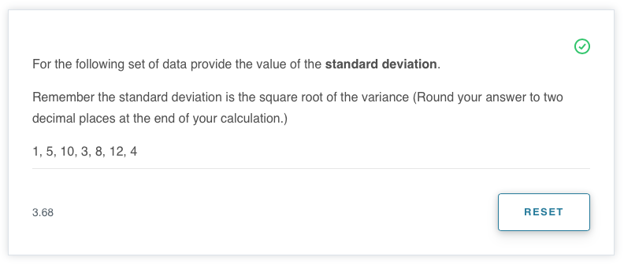

## Text: Introduction to the Standard Deviation and Variance

**Varianz und Standardabweichung**

Zwei weitere Streuungsmaße, die immer wieder verwendet werden, sind die Varianz und die Standardabweichung. Auf den ersten Blick können die Varianz und die Standardabweichung überwältigend erscheinen. Wenn Sie die folgenden Ausdrücke nicht verstehen, geraten Sie nicht in Panik! In diesem Abschnitt möchte ich Ihnen nur einen Überblick darüber geben, was in den nächsten Abschnitten behandelt wird. Wir werden jeden dieser Teile in den nächsten Abschnitten gründlich durchgehen, aber das große Ziel ist es, im Allgemeinen das Folgende zu verstehen:

Wie der Mittelwert, die Varianz und die Standardabweichung berechnet werden.

Warum die Maße für Varianz und Standardabweichung sinnvoll sind, um die Streuung unserer Daten zu erfassen.

Felder, in denen diese Werte verwendet werden können.

Warum wir die Standardabweichung oder Varianz im Gegensatz zu den Werten der 5-Zahlen-Zusammenfassung für einen bestimmten Datensatz verwenden könnten.

Berechnung

Wir berechnen die Varianz auf folgende Weise:

$$\frac{1}{n} \sum_{i=1}^{n}{{(x_{i}- \overset{̿}{x})}^{2}}$$

Die Varianz ist die durchschnittliche quadratische Abweichung jeder Beobachtung vom Mittelwert.

Um die Varianz eines Satzes von 10 Werten in einer Tabellenkalkulationsanwendung zu berechnen, mit unseren 10 Datenpunkten in Spalte A, würden wir eine neue Spalte B erstellen, indem wir etwas wie =A1-Durchschnitt(A$1:A$10) eingeben und dies für alle 10 Zeilen nach unten kopieren. Damit würden wir die Differenz zwischen jedem Datenpunkt und dem Mittelwert aller Daten finden. Dann erstellen wir eine neue Spalte C, die das Quadrat dieser Differenzen enthält, indem wir die Formel =B1^2 in Zelle C1 verwenden und diese für alle Zeilen nach unten kopieren. Dann geben Sie in der Zelle unter dieser neuen Spalte, Zelle C11, =SUMME(C1:C10) ein. Dies addiert alle diese Werte in Spalte C. Schließlich teilen wir in Zelle C12 diese Summe durch die Anzahl der Datenpunkte, die wir haben, in diesem Fall zehn: =C11/10. Diese Zelle C12 enthält nun die Varianz für unsere 10 Datenpunkte.

Eine detailliertere Anleitung zur Verwendung von Tabellenkalkulationen wie dieser kann in einer zukünftigen Lektion in Ihrem Programm enthalten sein.

Die Standardabweichung ist die Quadratwurzel aus der Varianz. Daher lautet die Formel für die Standardabweichung wie folgt:

$$\sqrt{\frac{1}{n}\sum_{i=1}^{n}{{(x_{i}- \overset{̿}{x})}^{2}}}$$

Um die Standardabweichung des gleichen Satzes von 10 Datenwerten zu ermitteln, würden wir in derselben Kalkulationstabelle wie oben eine weitere Zelle wie C13 verwenden, um die Quadratwurzel aus unserem Varianzmaß zu ziehen, indem wir =sqrt(C12) eingeben.

Die Standardabweichung ist eine Messung, die die gleichen Einheiten wie unsere Originaldaten hat, während die Einheiten der Varianz das Quadrat der Einheiten in unseren Originaldaten sind. Wenn die Einheiten in unseren Originaldaten beispielsweise Dollar sind, dann wären die Einheiten der Standardabweichung auch Dollar, während die Einheiten der Varianz Dollar zum Quadrat wären.

Auch dieser Abschnitt ist als Hintergrundwissen für die folgenden Abschnitte gedacht. Wenn es bei diesem ersten Durchgang keinen Sinn ergibt, machen Sie sich keine Sorgen. Sie werden in den folgenden Abschnitten bei der Durchführung dieser Berechnungen und der Entwicklung Ihrer Intuition angeleitet, während Sie ein Beispiel mit den Gehaltsdaten durcharbeiten. Dann werden wir Ihnen den Kontext erläutern, warum diese Berechnungen wichtig sind und wo Sie sie sehen könnten!

## Video: Why the Standard Deviation?

Video

## Video: Important Final Points

**Wichtige Schlusspunkte**

1. Die Varianz wird verwendet, um die Streuung von zwei verschiedenen Gruppen zu vergleichen. Ein Datensatz mit höherer Varianz ist stärker gestreut als ein Datensatz mit geringerer Varianz. Seien Sie jedoch vorsichtig, es könnte nur ein Ausreißer (oder Ausreißer) vorhanden sein, der die Varianz erhöht, wenn die meisten Daten tatsächlich sehr nahe beieinander liegen.
2. Wenn Sie die Streuung zwischen zwei Datensätzen vergleichen, müssen die Einheiten der beiden Datensätze identisch sein.
3. Wenn sich Daten auf Geld oder die Wirtschaft beziehen, ist eine höhere Varianz (oder Standardabweichung) mit einem höheren Risiko verbunden.
4. Die Standardabweichung wird in der Praxis häufiger verwendet als die Varianz, da sie die Einheiten des ursprünglichen Datensatzes teilt.

**Verwendung in der Welt**

Die Standardabweichung wird mit dem Risiko im Finanzwesen in Verbindung gebracht, hilft bei der Bestimmung der Signifikanz von Medikamenten in medizinischen Studien und misst den Fehler unserer Ergebnisse für die Vorhersage von allem, von der Menge des morgen zu erwartenden Regens bis zu Ihrer voraussichtlichen morgigen Pendlerzeit.

Diese Anwendungen gehen über den Rahmen dieser Lektion hinaus, da sie sich auf bestimmte Bereiche beziehen, aber Sie sollten wissen, dass das Verständnis der Streuung eines bestimmten Datensatzes für viele Bereiche extrem wichtig ist. In dieser Lektion haben Sie die Berechnung der gängigsten Streuungsmaße gemeistert.

## Quiz: Advanced: Standard Deviation and Variance

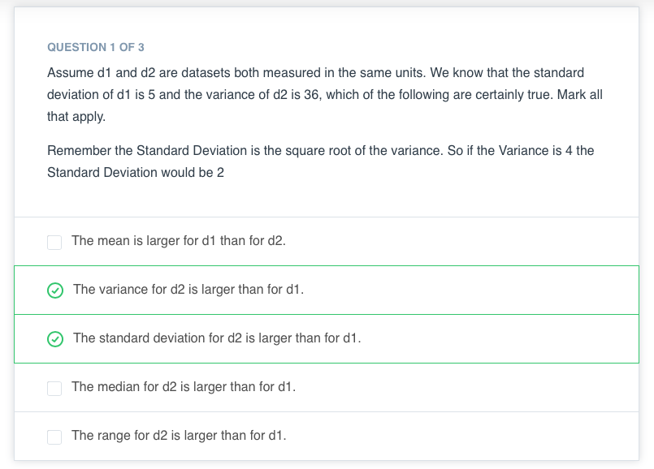

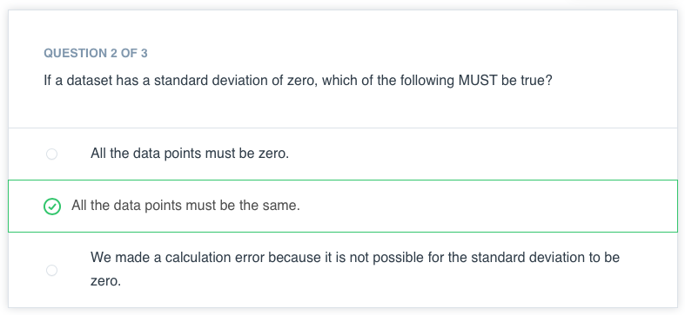

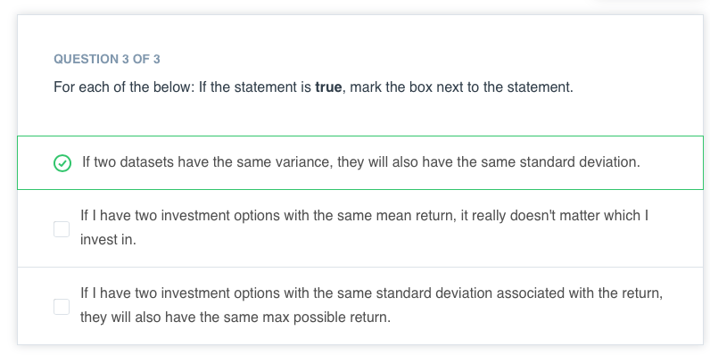

## Quiz: Applied Standard Deviation and Variance

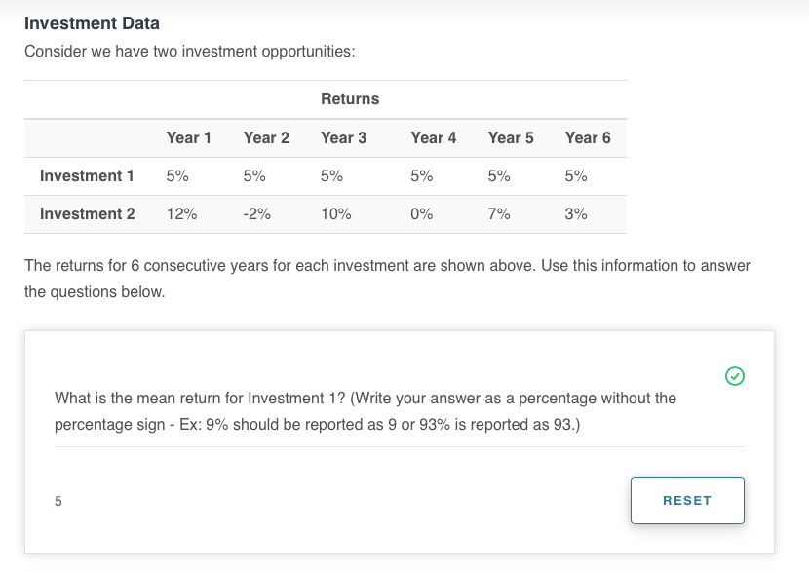

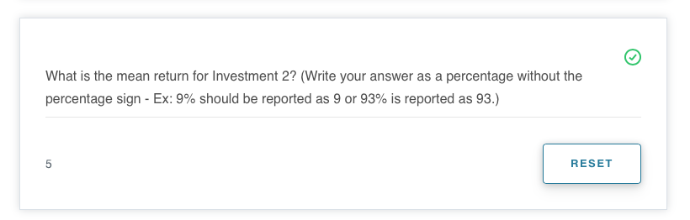

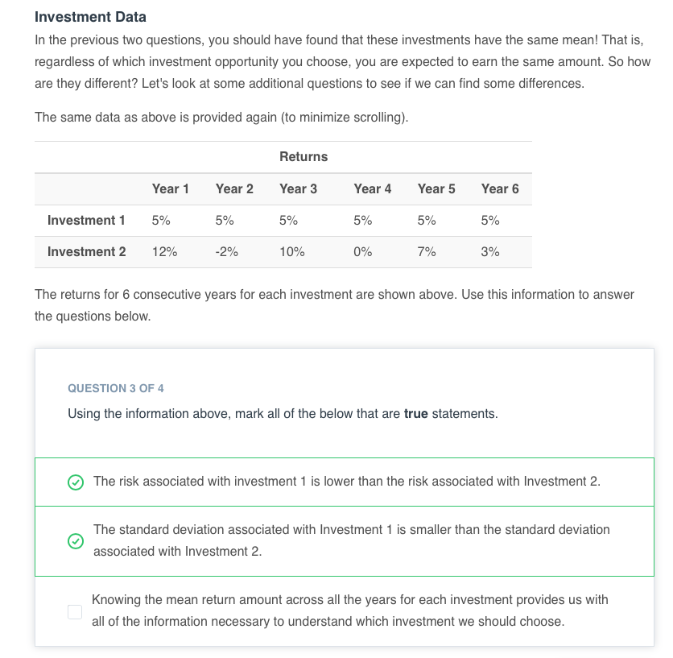

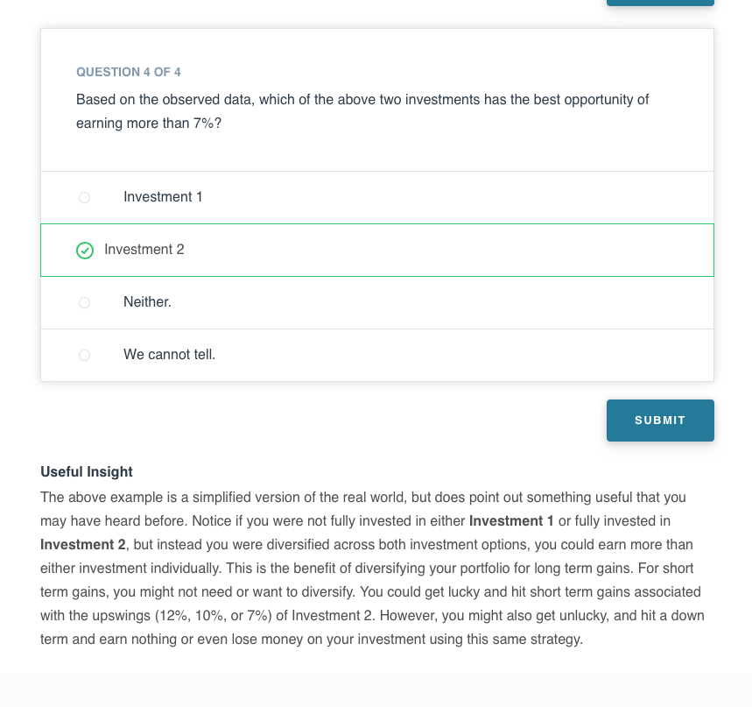

## Homework 1: Final Quiz on Measures Spread

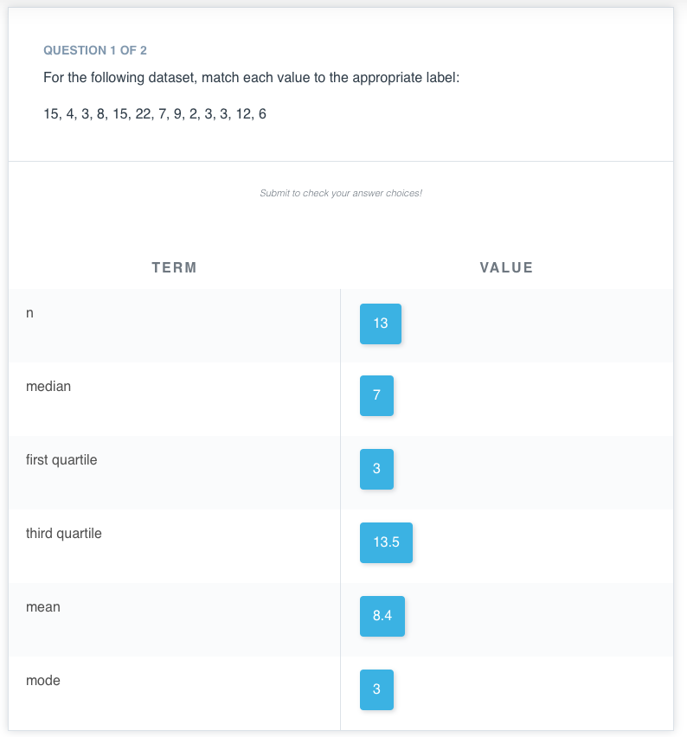

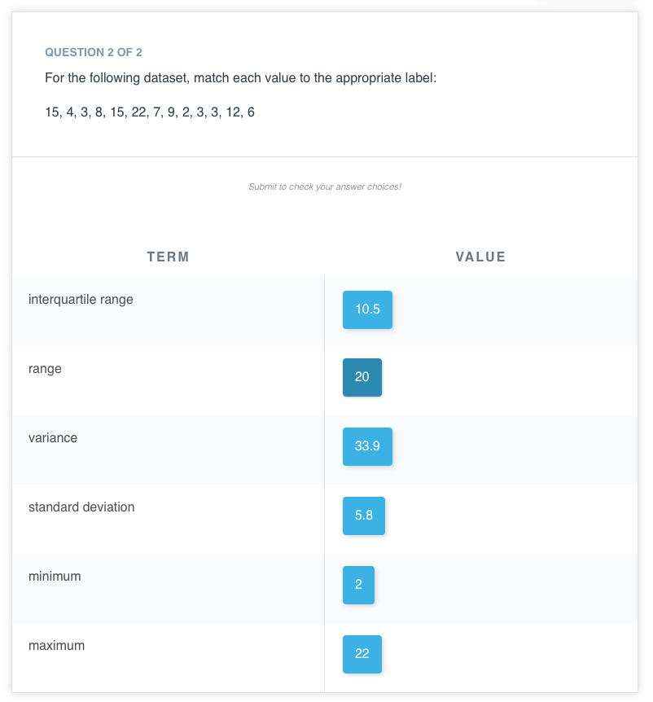

## Text: Measure of Center and Spread Summary

**Wiederholung**

**Variable Typen**

Bis zu diesem Punkt haben wir eine Menge behandelt! Wir haben damit begonnen, Datentypen entweder als kategorisch oder quantitativ zu identifizieren. Wir haben dann gelernt, dass wir quantitative Variablen entweder als kontinuierlich oder diskret identifizieren können. Wir haben auch festgestellt, dass wir kategorische Variablen entweder als ordinal oder nominal identifizieren können.

**Kategoriale Variablen**

Bei der Analyse von kategorialen Variablen wird normalerweise nur die Anzahl oder der Prozentsatz einer Gruppe betrachtet, die in jede Ebene einer Kategorie fällt. Wenn wir zum Beispiel zwei Stufen einer Hundekategorie haben: Labrador und Nicht-Labrador. Wir könnten sagen, dass 32 % der Hunde Labradorhunde waren (Prozent), oder wir könnten sagen, dass 32 der 100 Hunde, die ich gesehen habe, Labradore waren (Anzahl).

Die 4 Aspekte, die mit der Beschreibung quantitativer Variablen verbunden sind, werden jedoch nicht zur Beschreibung kategorischer Variablen verwendet.

**Quantitative Variablen**

Wir haben gelernt, dass es vier Hauptaspekte gibt, die zur Beschreibung quantitativer Variablen verwendet werden:

1. Maße der Mitte
2. Maße der Streuung
3. Form der Verteilung
4. Ausreißer

Wir haben uns die Berechnung von Zentrumsmaßen angesehen

1. Mittelwerte
2. Mediane
3. Modi

Wir haben uns auch die Berechnung der Streuungsmaße angesehen

Bereich

Interquartilsbereich

Standardabweichung

Varianz

**Berechnen der Varianz**

Wir haben gesehen, dass wir die Varianz wie folgt berechnen können:

$$\frac{1}{n}\sum_{i=1}^{n}{{(x_{i}-\overset{̿}{x})}^{2}}$$

Sie werden auch sehen:

$$\frac{1}{n-1}\sum_{i=1}^{n}{{(x_{i}-\overset{̿}{x})}^{2}}$$

Der Grund dafür sprengt den Rahmen dessen, was wir bisher behandelt haben, aber Sie können hier eine Erklärung finden.

Mit einer schnellen Google-Suche können Sie häufig Antworten auf Ihre Fragen finden. Jetzt ist ein guter Zeitpunkt, um mit dieser Übung anzufangen! Diese Antwort sollte am Ende dieser Lektion mehr Sinn ergeben.

**Standardabweichung vs. Varianz**

Die Standardabweichung ist die Quadratwurzel aus der Varianz. In der Praxis verwenden Sie normalerweise die Standardabweichung und nicht die Varianz. Der Grund dafür ist, dass die Standardabweichung die gleichen Einheiten wie unsere Originaldaten hat, während die Varianz quadratische Einheiten hat.

**Wie geht es weiter?**

In den nächsten Abschnitten werden wir uns mit den letzten beiden Aspekten quantitativer Variablen beschäftigen: Form und Ausreißer. Was wir über Zentrumsmaße und Streuungsmaße wissen, wird Ihnen helfen, diese beiden letzten Aspekte zu verstehen.

## Video: Shapes

Histogramme

In diesem Video haben wir gelernt, wie man ein Histogramm erstellt, da dies die beliebteste Darstellung für quantitative Daten ist.

Form

Anhand eines Histogramms können wir schnell die Form unserer Daten erkennen, die einen Einfluss auf alle Maße hat, die wir in den vorherigen Konzepten gelernt haben. Wir haben gelernt, dass die Verteilung unserer Daten häufig mit einer der drei Formen verbunden ist:

1. Rechtsschief
2. Linksschief
3. Symmetrisch (häufig normalverteilt)

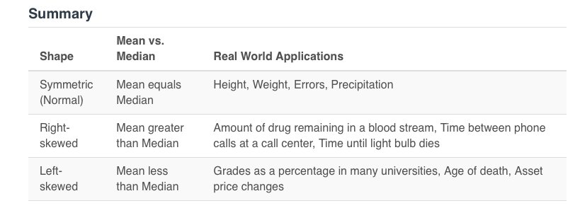

Der Modus einer Verteilung ist im Wesentlichen der höchste Balken in einem Histogramm. Es kann mehrere Modi geben, abhängig von der Anzahl der Peaks in unserem Histogramm.

## Video: The Shape for Data in the world.

**Referenzen**

Dies sind die Referenzen, die verwendet werden, um die Anwendungen der einzelnen Formen zu ziehen.

* [Quora](https://www.quora.com/What-are-some-real-world-examples-of-normally-distributed-quantities)
* [University of Texas](https://www.utdallas.edu/~scniu/OPRE-6301/documents/Important_Probability_Distributions.pdf)
* [Stack Exchange](https://stats.stackexchange.com/questions/89179/real-life-examples-of-distributions-with-negative-skewness)

## Quiz: Shape and Outliers (What’s the impact?)

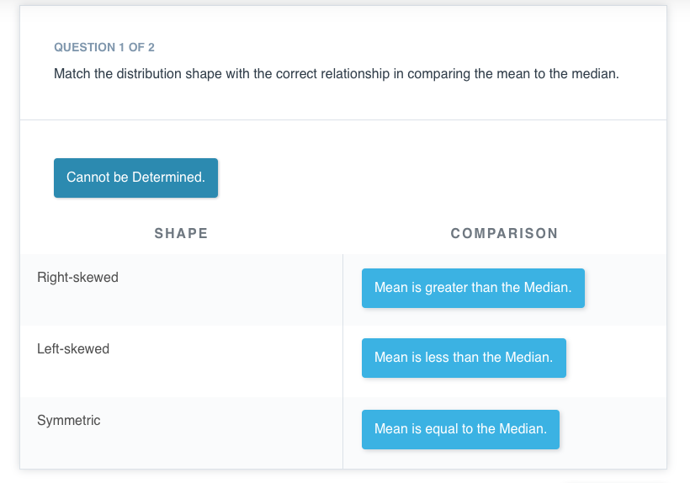

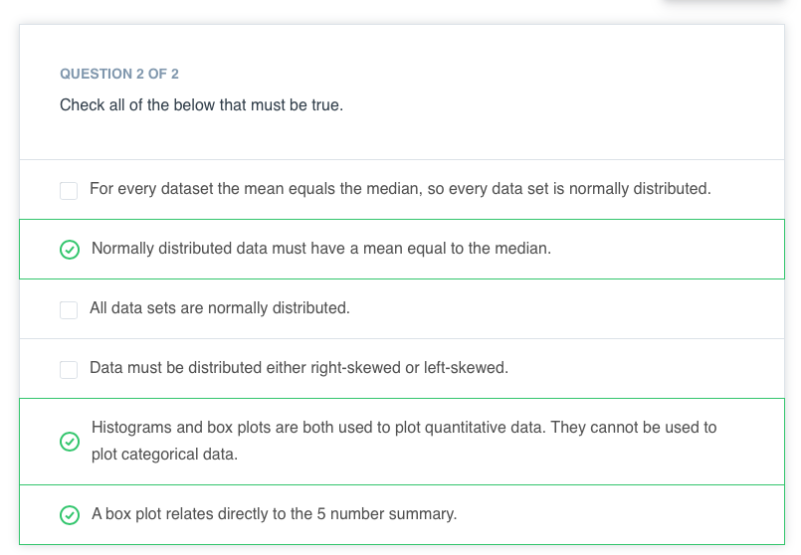

## Video: Shape and Outliers

**Ausreißer**

Wir haben gelernt, dass Ausreißer Punkte sind, die sehr weit vom Rest unserer Datenpunkte abfallen. Dies beeinflusst Maße wie den Mittelwert und die Standardabweichung viel stärker als Maße, die mit der Fünf-Zahlen-Zusammenfassung verbunden sind.

**Identifizieren von Ausreißern**

Es gibt eine Reihe von verschiedenen Techniken zur Identifizierung von Ausreißern. Eine vollständige Abhandlung zu diesem Thema finden Sie hier. Im Allgemeinen schaue ich mir einfach ein Bild an und sehe, ob etwas verdächtig aussieht!

## Video: Working with outliers

**Allgemeine Techniken**

Wenn Ausreißer vorhanden sind, sollten wir die folgenden Punkte berücksichtigen.

1. Das Vorhandensein von Ausreißern und die Auswirkungen auf die zusammenfassende Statistik.

2. Wenn Tippfehler - entfernen oder korrigieren

3. Verstehen, warum sie existieren und welche Auswirkungen sie auf die Fragen haben, die wir über unsere Daten beantworten wollen.

4. Das Berichten der 5 Zahlen-Zusammenfassungswerte ist oft ein besserer Hinweis als Maße wie der Mittelwert und die Standardabweichung, wenn wir Ausreißer haben.

5. Seien Sie vorsichtig beim Berichten. Wissen, wie man die richtigen Fragen stellt.

## Video: Working with Outliers my advice

**Ausreißer Ratschläge**

Im Folgenden finden Sie meine Richtlinien für die Arbeit mit jeder Spalte (Zufallsvariable) in Ihrem Datensatz.

1. Stellen Sie Ihre Daten grafisch dar, um festzustellen, ob Sie Ausreißer haben.
2. Behandeln Sie Ausreißer entsprechend mit den oben genannten Methoden.
3. Wenn es keine Ausreißer gibt und Ihre Daten einer Normalverteilung folgen - verwenden Sie den Mittelwert und die Standardabweichung, um Ihren Datensatz zu beschreiben, und berichten Sie, dass die Daten normalverteilt sind.

**Nebenbemerkung**

Wenn Sie sich nicht sicher sind, ob Ihre Daten normalverteilt sind, gibt es Diagramme, die Normalquantilplots genannt werden, und statistische Methoden wie den Kolmogorov-Smirnov-Test, die Ihnen helfen sollen zu verstehen, ob Ihre Daten normalverteilt sind oder nicht. Die Implementierung dieses Tests würde den Rahmen dieses Kurses sprengen, kann aber als Spaßfaktor verwendet werden.

Wenn Sie schiefe Daten oder Ausreißer haben, verwenden Sie die fünfstellige Zusammenfassung, um Ihre Daten zusammenzufassen und die Ausreißer zu melden.

## Quiz: Shape and Outliers (Comparing Distributions)

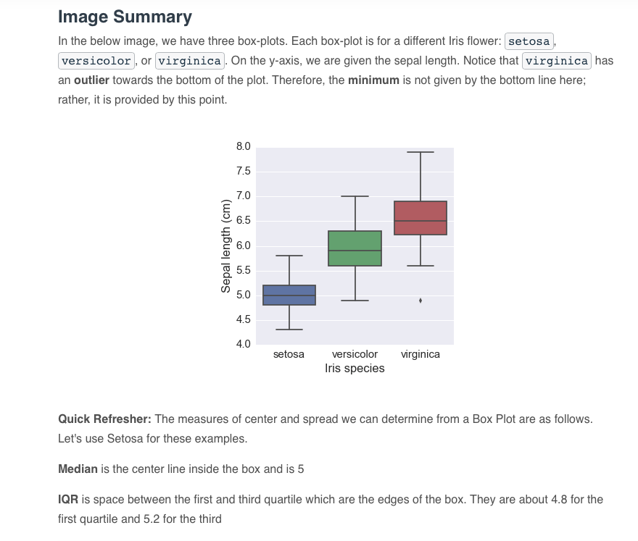

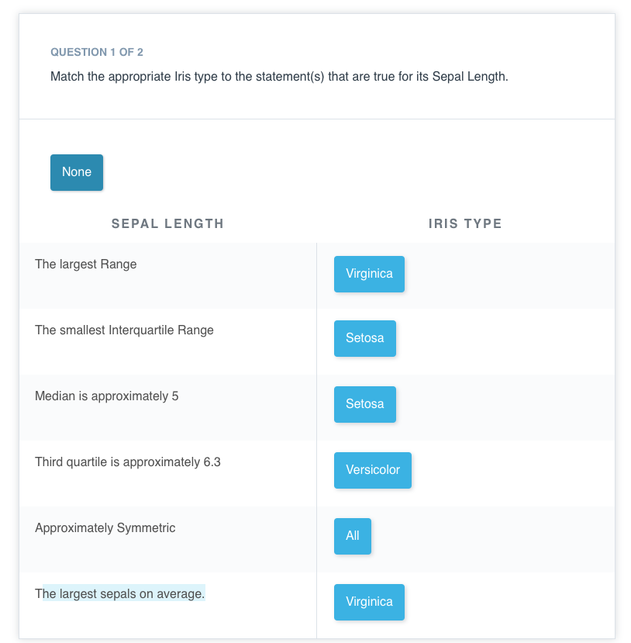

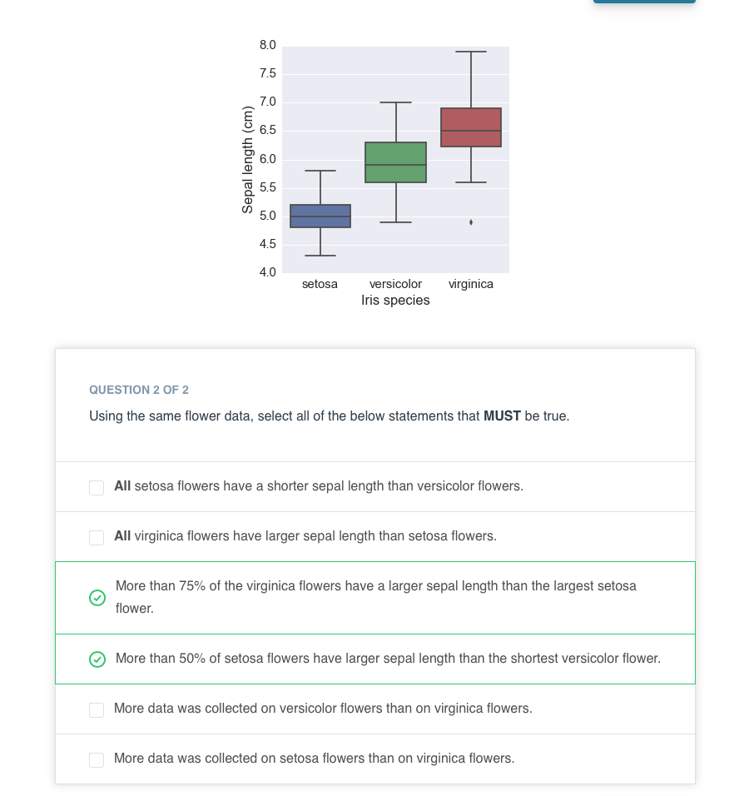

## Quiz: Shape and Outliers (Visuals)

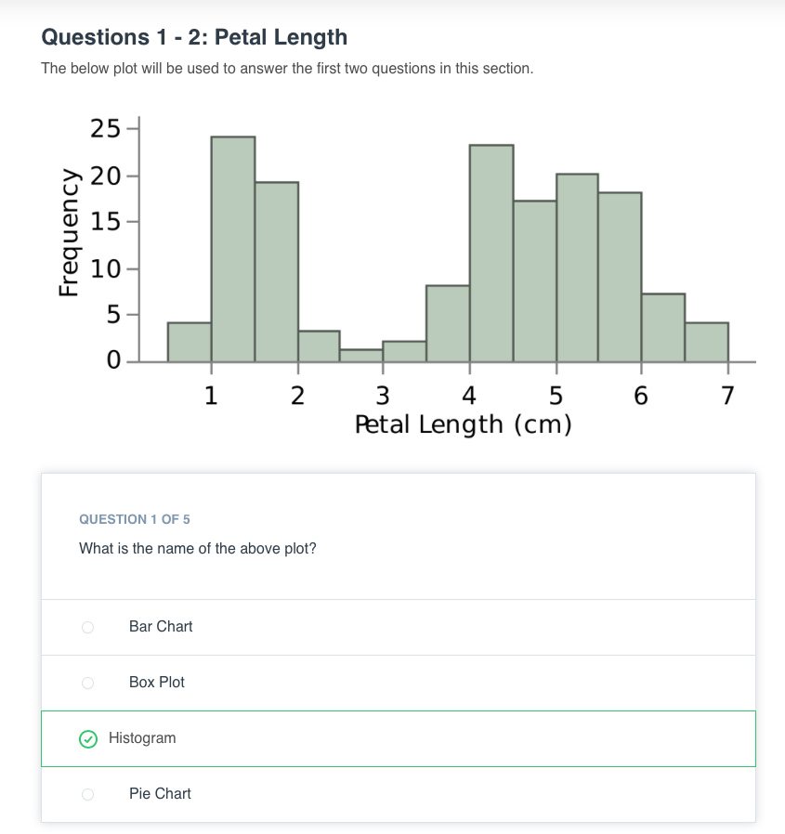

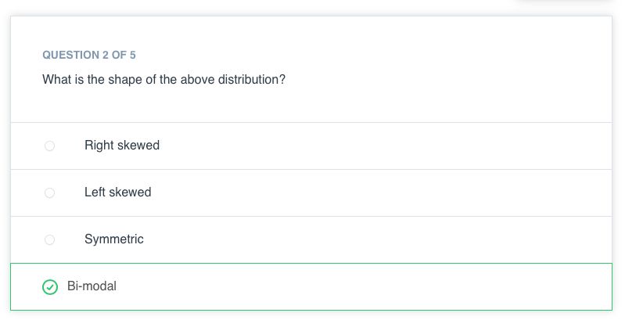

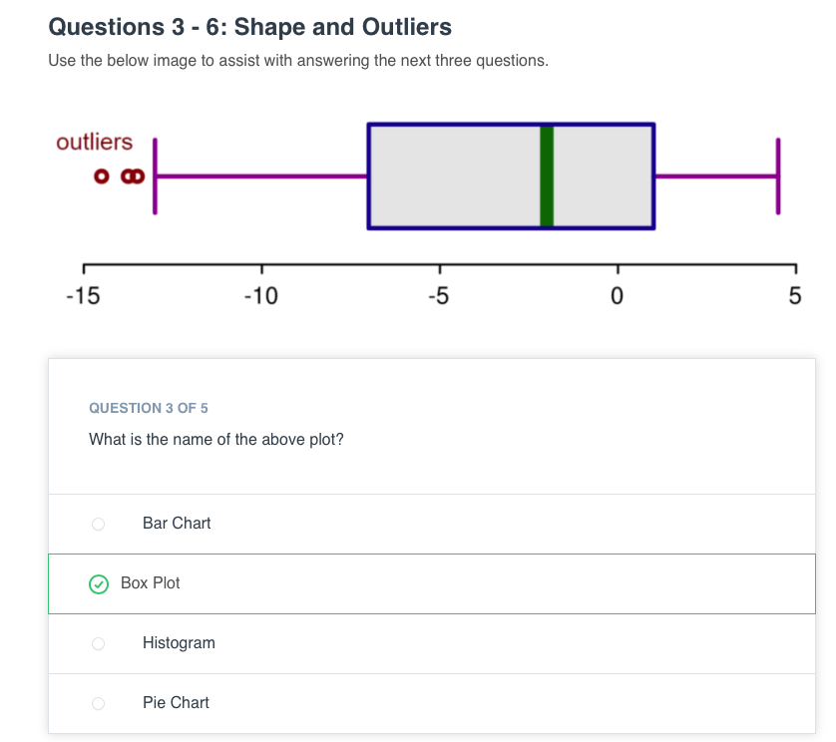

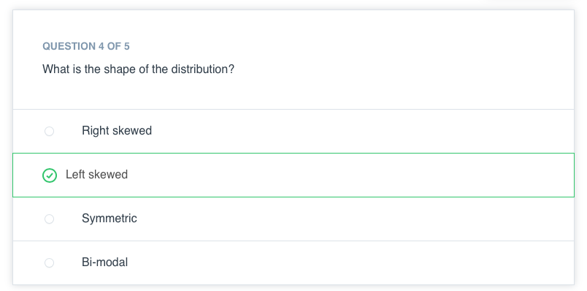

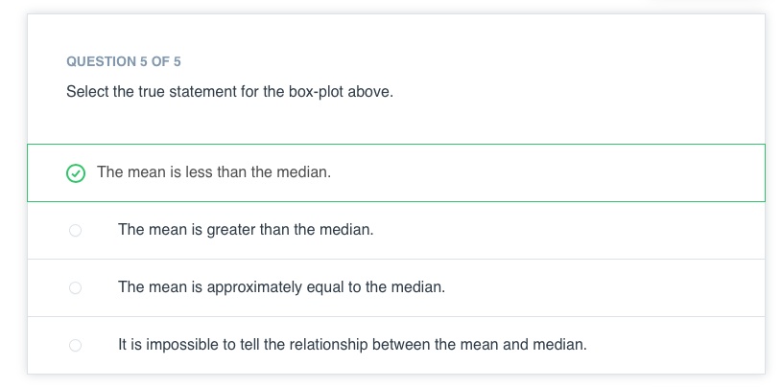

## Quiz: Shape and Outliers (Final Quiz)

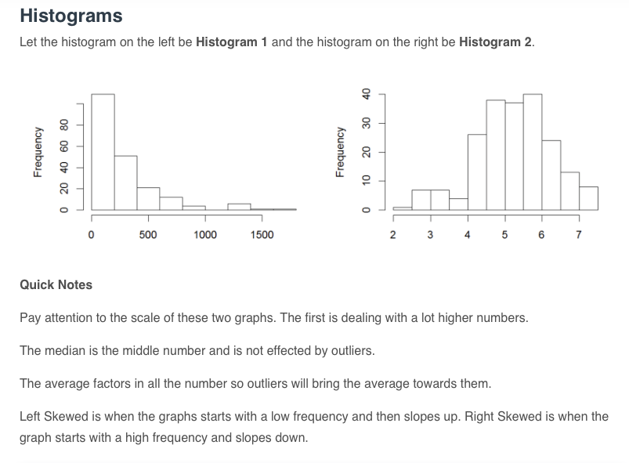

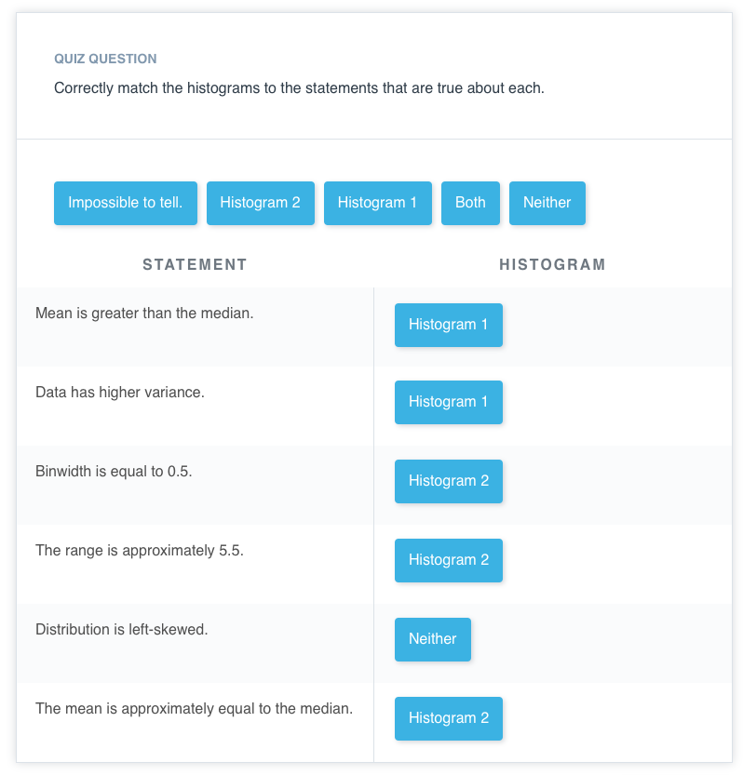

## Text+Quiz: What Measures of Spread & Center should we use?

**Mehr zu Mitte und Streuung**

Bei der Analyse von schiefen Daten ist es üblich, numerische Zusammenfassungen wie den Median und die 5-Zahlen-Zusammenfassung anzugeben, da der Mittelwert und die Standardabweichung irreführend sein können.

Bei symmetrischen Daten werden jedoch üblicherweise der Mittelwert und die Standardabweichung verwendet, da wir auf der Grundlage der empirischen Regel, die mit Normalverteilungen verbunden ist, verstehen können, welcher Anteil der Punkte um 1, 2 oder 3 Standardabweichungen abweichen könnte.

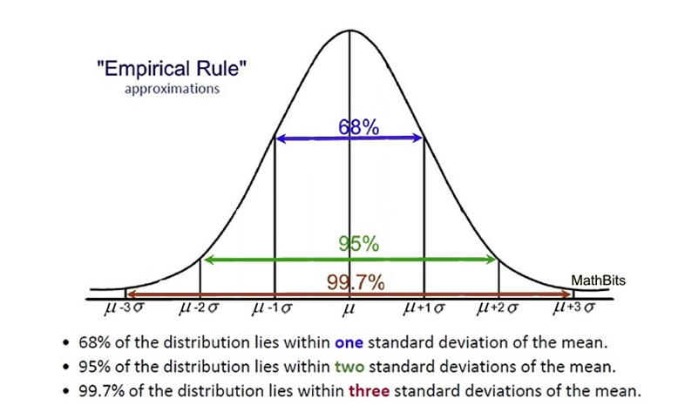

Standardabweichung und schiefe Verteilungen

Standardabweichungen können für jeden Datensatz berechnet werden, egal ob er normalverteilt oder schief ist. Seien Sie also bei den untenstehenden Daten vorsichtig, welche Annahmen Sie über die zugrunde liegenden Daten treffen.

Auch die Standardabweichung gibt im Grunde an, welcher von zwei Datensätzen stärker verteilt ist.

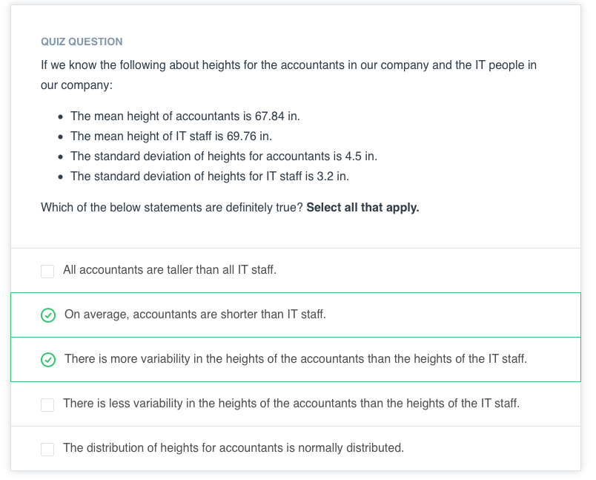

## Text: Descriptive Statistics Summary

**Wiederholung**

**Variable Typen**

Bis zu diesem Punkt haben wir eine Menge behandelt! Wir haben damit begonnen, Datentypen entweder als kategorisch oder quantitativ zu identifizieren. Wir haben dann gelernt, dass wir quantitative Variablen entweder als kontinuierlich oder diskret identifizieren können. Wir haben auch festgestellt, dass wir kategorische Variablen entweder als ordinal oder nominal identifizieren können.

**Kategoriale Variablen**

Bei der Analyse von kategorialen Variablen wird normalerweise nur die Anzahl oder der Prozentsatz einer Gruppe betrachtet, die in jede Ebene einer Kategorie fällt. Wenn wir zum Beispiel zwei Stufen einer Hundekategorie haben: Labrador und Nicht-Labrador. Wir könnten sagen, dass 32 % der Hunde Labradorhunde waren (Prozent), oder wir könnten sagen, dass 32 der 100 Hunde, die ich gesehen habe, Labradore waren (Anzahl).

Die 4 Aspekte, die mit der Beschreibung quantitativer Variablen verbunden sind, werden jedoch nicht zur Beschreibung kategorischer Variablen verwendet.

**Quantitative Variablen**

Wir haben gelernt, dass es vier Hauptaspekte gibt, die zur Beschreibung quantitativer Variablen verwendet werden:

1. Maße der Mitte
2. Maße der Streuung
3. Form der Verteilung
4. Ausreißer

**Zentrumsmaße**

Wir haben uns die Berechnung von Zentrumsmaßen angesehen

1. Mittelwerte
2. Mediane
3. Modi

**Maße der Streuung**

Wir haben uns auch die Berechnung von Streuungsmaßen angesehen

1. Bereich
2. Interquartilsbereich
3. Standardabweichung
4. Varianz

**Form**

Wir haben gelernt, dass die Verteilung unserer Daten häufig mit einer der drei Formen verbunden ist:

1. Rechtsschief
2. Linksschief
3. Symmetrisch (häufig normalverteilt)

Je nach Form unseres Datensatzes eignen sich bestimmte Mittelwert- oder Streuungsmaße besser für die Zusammenfassung unseres Datensatzes.

Wenn wir Daten haben, die einer Normalverteilung folgen, können wir unseren Datensatz mithilfe des Mittelwerts und der Standardabweichung vollständig verstehen.

Wenn unser Datensatz jedoch schief ist, kann die 5-Zahlen-Zusammenfassung (und die damit verbundenen Maße für die Mitte) besser geeignet sein, um unseren Datensatz zusammenzufassen.

**Ausreißer**

Wir haben gelernt, dass Ausreißer einen größeren Einfluss auf Maße wie den Mittelwert haben als auf Maße wie den Median. Wir haben gelernt, dass wir mit Ausreißern situationsabhängig arbeiten sollten. Zu den üblichen Techniken gehören:

1. Das Vorhandensein von Ausreißern und ihre Auswirkungen auf die zusammenfassende Statistik zumindest zur Kenntnis nehmen.
2. Wenn Tippfehler - entfernen oder korrigieren
3. Verstehen Sie, warum sie existieren und welche Auswirkungen sie auf die Fragen haben, die wir über unsere Daten beantworten wollen.
4. Das Berichten der 5 Zahlen-Zusammenfassungswerte ist oft ein besserer Hinweis als Maße wie der Mittelwert und die Standardabweichung, wenn wir Ausreißer haben.
5. Seien Sie vorsichtig beim Berichten. Sie müssen wissen, wie Sie die richtigen Fragen stellen.

**Histogramme und Boxplots**

Wir haben uns auch Histogramme und Box-Plots angeschaut, um unsere quantitativen Daten zu visualisieren. Die Identifizierung von Ausreißern und die Form, die mit der Verteilung unserer Daten verbunden ist, ist einfacher, wenn man eine visuelle Darstellung verwendet, als wenn man zusammenfassende Statistiken verwendet.

**Wie geht es weiter?**

Bis zu diesem Punkt haben wir uns nur mit der deskriptiven Statistik beschäftigt, da wir unsere gesammelten Daten beschreiben. In den letzten Abschnitten dieser Lektion werden wir uns mit dem Unterschied zwischen deskriptiver Statistik und Inferenzstatistik befassen.

## Video: Descriptive vs. Inferential Statistics

**Deskriptive Statistik**

Bei der deskriptiven Statistik geht es um die Beschreibung unserer gesammelten Daten.

**Inferentielle Statistik**

Bei der Inferenzstatistik geht es darum, unsere gesammelten Daten zu verwenden, um Schlussfolgerungen für eine größere Population zu ziehen.

Wir haben uns spezifische Beispiele angesehen, die es uns ermöglichten, die

1. Grundgesamtheit - unsere gesamte Gruppe von Interesse.
2. Parameter - numerische Zusammenfassung über eine Population
3. Stichprobe - Teilmenge der Grundgesamtheit
4. Statistik - numerische Zusammenfassung über eine Stichprobe

## Quiz: Descriptive vs. Inferential (Bagels)

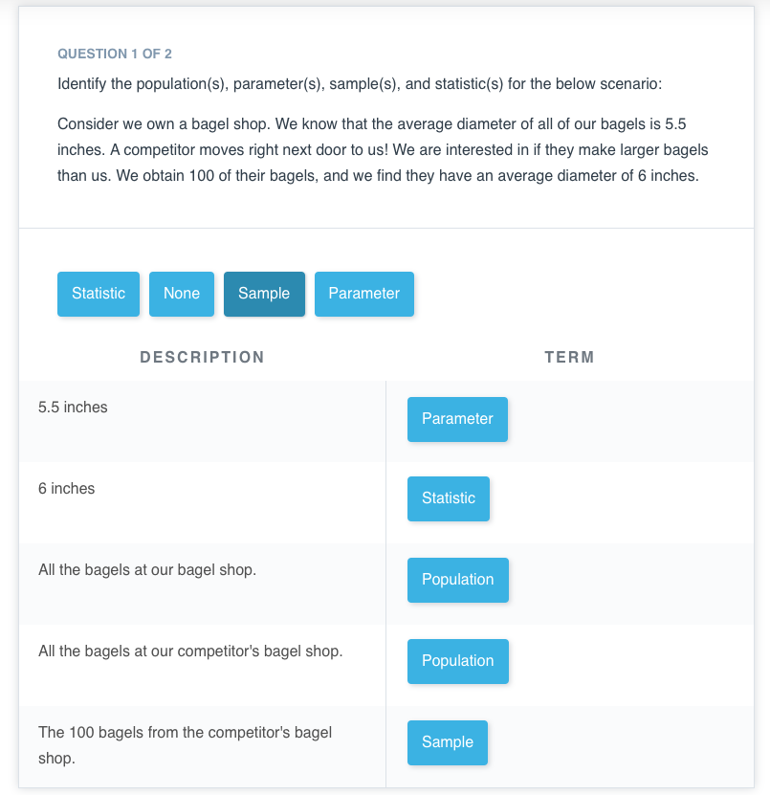

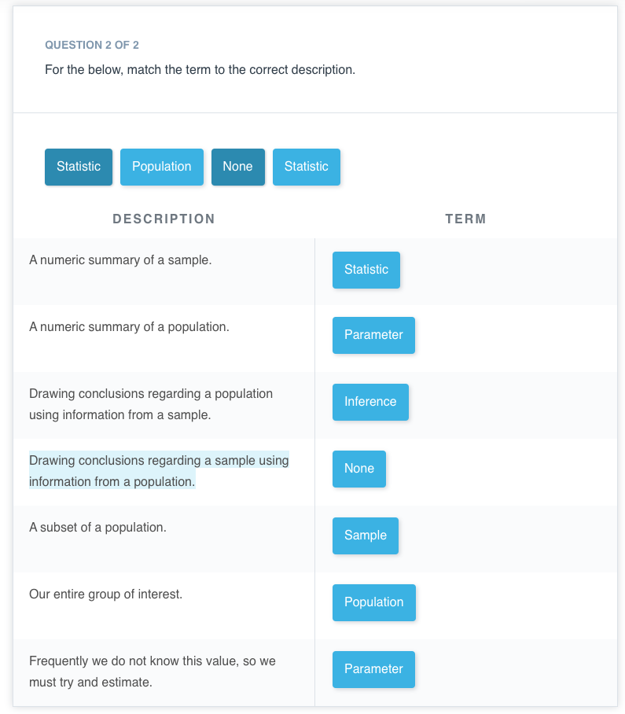

## Quiz: Descriptive vs Inferential (Udacity Student)

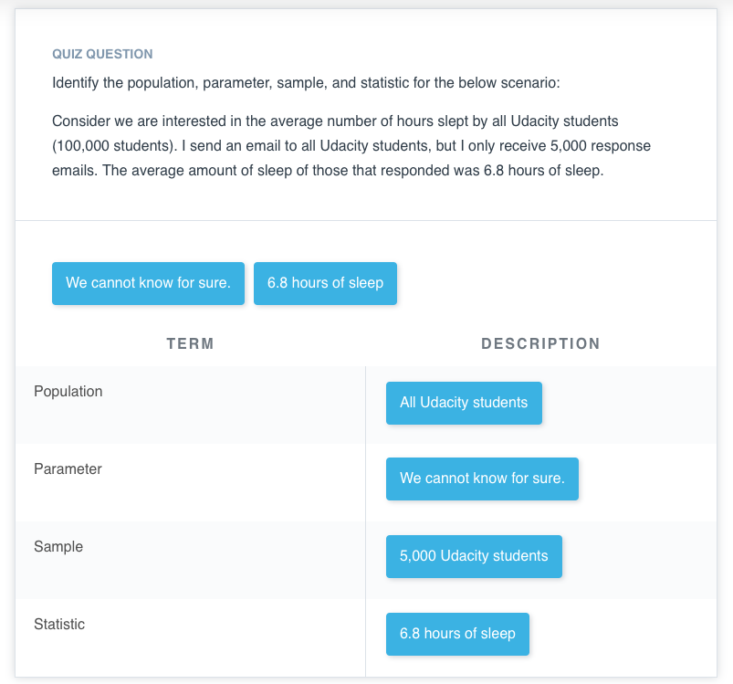

## Text: Descriptive vs. Inferential Summary

**Deskriptive vs. Inferentielle Statistik**

In diesem Abschnitt haben wir gelernt, wie sich die Inferenzstatistik von der deskriptiven Statistik unterscheidet.

**Deskriptive Statistik**

Bei der deskriptiven Statistik geht es darum, die gesammelten Daten mithilfe der in dieser Lektion besprochenen Maße zu beschreiben: Maße der Mitte, Maße der Streuung, Form der Verteilung und Ausreißer. Wir können auch Diagramme unserer Daten verwenden, um ein besseres Verständnis zu erlangen.

**Inferentielle Statistik**

Bei der Inferenzstatistik geht es darum, unsere gesammelten Daten zu verwenden, um Schlussfolgerungen für eine größere Population zu ziehen. Eine gute Durchführung der Inferenzstatistik setzt voraus, dass wir eine Stichprobe nehmen, die unsere interessierende Population genau repräsentiert.

Eine gängige Methode zur Datenerhebung ist eine Umfrage. Umfragen können jedoch extrem verzerrt sein, je nachdem, welche Art von Fragen gestellt werden und wie die Fragen gestellt werden. Dies ist ein Thema, über das Sie nachdenken sollten, wenn Sie das erste Projekt in Angriff nehmen.

Wir haben uns konkrete Beispiele angeschaut, die es uns ermöglichten, die

1. Population - unsere gesamte Gruppe von Interesse.
2. Parameter - numerische Zusammenfassung über eine Population
3. Stichprobe - Teilmenge der Grundgesamtheit
4. Statistik - numerische Zusammenfassung über eine Stichprobe

**Blick in die Zukunft**

Obwohl wir in diesem Kurs nicht tief in die Inferenzstatistik eintauchen werden, kennen Sie jetzt den Unterschied zwischen diesen beiden Zweigen der Statistik. Wenn Sie jemals einen Hypothesentest durchgeführt oder ein Konfidenzintervall gebildet haben, haben Sie Inferenzstatistik betrieben. Die Art und Weise, wie wir Inferenzstatistiken durchführen, ändert sich mit der Entwicklung der Technologie. Viele Karrierewege, die maschinelles Lernen und künstliche Intelligenz beinhalten, zielen darauf ab, gesammelte Daten zu nutzen, um Rückschlüsse auf ganze Populationen auf individueller Ebene zu ziehen. Es ist eine aufregende Zeit, ein Teil dieses Bereichs zu sein, und Sie sind jetzt auf dem besten Weg, sich den anderen Praktikern anzuschließen!

## Video: Summary

Video

## Spreadsheets 1: Getting Started

## Intro

Video

## Commas vs. Decimals

**Kommas vs. Punkte in verschiedenen Ländern**

Eine kurze Anmerkung, bevor wir mit Tabellenkalkulationsprogrammen beginnen.

Abhängig von Ihrem Standort werden Dezimalstellen und Kommas in Tabellenkalkulationsprogrammen (vor allem in europäischen Ländern) möglicherweise anders behandelt, als Sie es in diesem Kurs sehen werden.

In diesem Kurs werden wir eine Konvention verwenden, bei der Kommas große Werte - wie 1.000,00 oder 1.000.000,00 - trennen. Auf der anderen Seite wird der Punkt als Dezimaltrennzeichen verwendet, wie Sie an den vorherigen Zahlen sehen können.

Sie sollten sicherstellen, dass Sie sich an diese Konventionen halten, oder sich zumindest der Unterschiede bewusst sein, die auftreten können, wenn Sie eine andere Konvention für Kommas und Dezimaltrennzeichen verwenden.

**Mögliche Lösungen**

Perioden und Kommas

<https://www.officetooltips.com/excel_2016/tips/change_the_decimal_point_to_a_comma_or_vice_versa.html>

Setzen Sie das Dezimaltrennzeichen auf .

Tausendertrennzeichen auf setzen,

Kommas und Semikolons

<https://lockone.wordpress.com/2015/08/06/excel-now-using-semicolons-instead-of-commas-in-separating-formulas-fix-it-now/>

Beachten Sie, dass Sie Englisch (Vereinigte Staaten) auswählen sollten, damit Ihre Formatierung mit der im Kurs gezeigten übereinstimmt.

**Nachdem Sie Änderungen an den Einstellungen von Excel vorgenommen haben, müssen Sie Ihren Computer möglicherweise neu starten, damit die Änderungen tatsächlich in Kraft treten**

## Why Spreadsheets?

Video

## Quiz: Spreadsheet Benefits

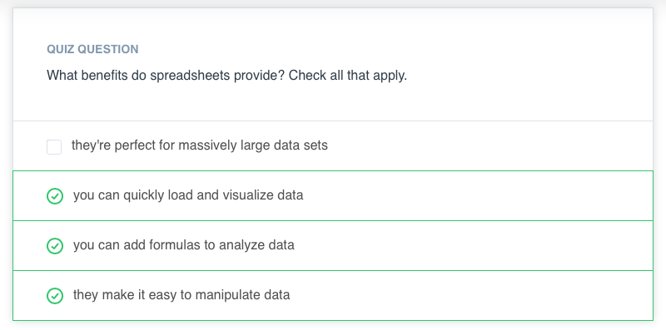

## Getting Started

**Erste Schritte mit Tabellenkalkulationen**

In diesem Kurs werden Funktionen, Werkzeuge und Techniken unter Verwendung der Microsoft Excel 2016 Desktop-Version unter Windows 10 demonstriert. Wenn Sie kein Windows Excel 2016 haben, können Sie eine andere Tabellenkalkulationsanwendung für die Quiz und Übungen verwenden. Obwohl sich Funktionen und Formeln in den verschiedenen Anwendungen gleich verhalten, gibt es manchmal große Unterschiede in den Menüs und Werkzeugen, insbesondere bei fortgeschrittenen Werkzeugen wie Boxplots. Manchmal ist es einfach, diese Unterschiede herauszufinden, aber im Zweifelsfall sollten Sie sich angewöhnen, in Hilfedateien und im Internet nach eigenen Antworten zu suchen... es gibt eine Menge Informationen über Tabellenkalkulationen!

**Excel 2016**

Informationen zum Kauf von Microsoft Office 365

Es gibt verschiedene Preisoptionen, aus denen Sie wählen können. In jedem Fall sollten Sie sich die Desktop-Version herunterladen. Sie kann ein paar Dinge, die die Browser-Version nicht kann. Beachten Sie, dass die Windows- und Mac-Versionen von Excel 2016 unterschiedlich sind und die Mac-Version keine integrierte Funktionalität für Boxplots hat. Beachten Sie auch, dass die kostenlose Office Online-Version von Excel in ihrer Funktionalität eingeschränkt ist und für diesen Kurs nicht empfohlen wird.

Sobald Sie Ihr Excel 2016 auf einem PC oder Mac installiert haben, müssen Sie das folgende Addin laden:

**Google Sheets**

Link zum Öffnen einer Tabelle

Google Sheets ist eine kostenlose Alternative mit vollem Funktionsumfang, wenn Sie es mit einem Addin erweitern. Sie benötigen ein kostenloses Google-Konto, um loszulegen. Wenn Sie bereits eines haben, bringt Sie der obige Link dorthin, wo Sie hinmüssen. Wenn Sie noch kein Google-Konto haben, klicken Sie auf "Weitere Optionen" und erstellen Sie eines. Sobald Sie Ihr Konto eingerichtet haben, öffnen Sie ein leeres Blatt und verwenden Sie das Menü "Add-ons", um Folgendes zu Ihrem Konto hinzuzufügen:

**Apple Zahlen**

Informationen zu Apple Numbers

Wenn Sie einen Mac haben, sollte dieses Programm bereits vorhanden sein. Die meisten Funktionen, die wir vorstellen, sind in Numbers verfügbar, und es ist mit Excel-Dateien kompatibel. Es scheint jedoch keine Möglichkeit zu geben, auf einfache Weise Boxplots zu erstellen, die wir in der Lektion "Daten visualisieren" vorstellen werden.

**Open-Source-Alternativen**

Apache Open Office Herunterladen

LibreOffice herunterladen

Sowohl Apache Open Office Calc als auch LibreOffice Calc sind quelloffen und frei verfügbar. Sie lesen das Excel-Format und bieten die meisten der gleichen Funktionen. Es gibt jedoch einige wichtige Unterschiede, auf die Sie achten sollten, z. B. Unterschiede in der Formelsyntax. Einige Funktionen, wie z. B. Box-Plots, erfordern möglicherweise eine Suche im Internet nach Lösungen und eine Reihe von Schritten zur Implementierung.

## Navigation: Worksheet

Video

## Quiz: Column and Row Labels

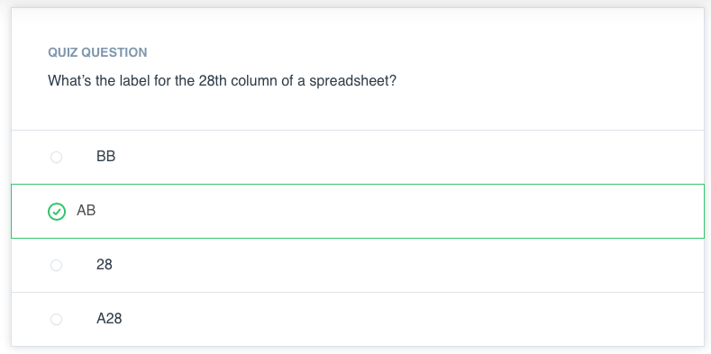

## Navigation: Menu Bar

Video

## Quiz: Menu Bar

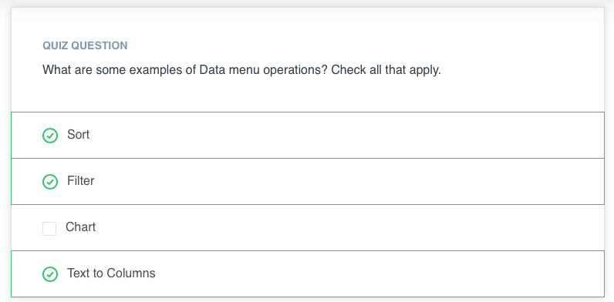

## Navigation: Shortcuts

Video

## Quiz: Fill

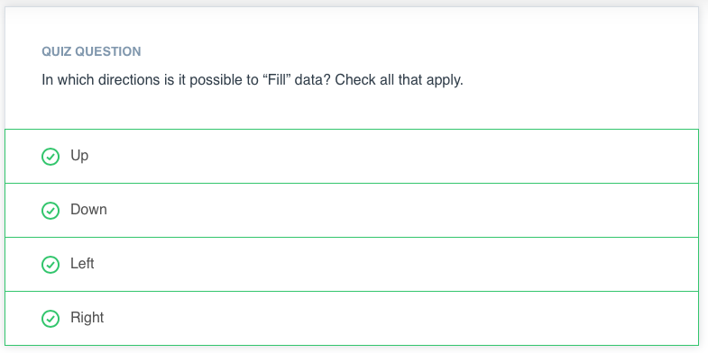

## Copy Data

Video

## Exercise: Copy Data

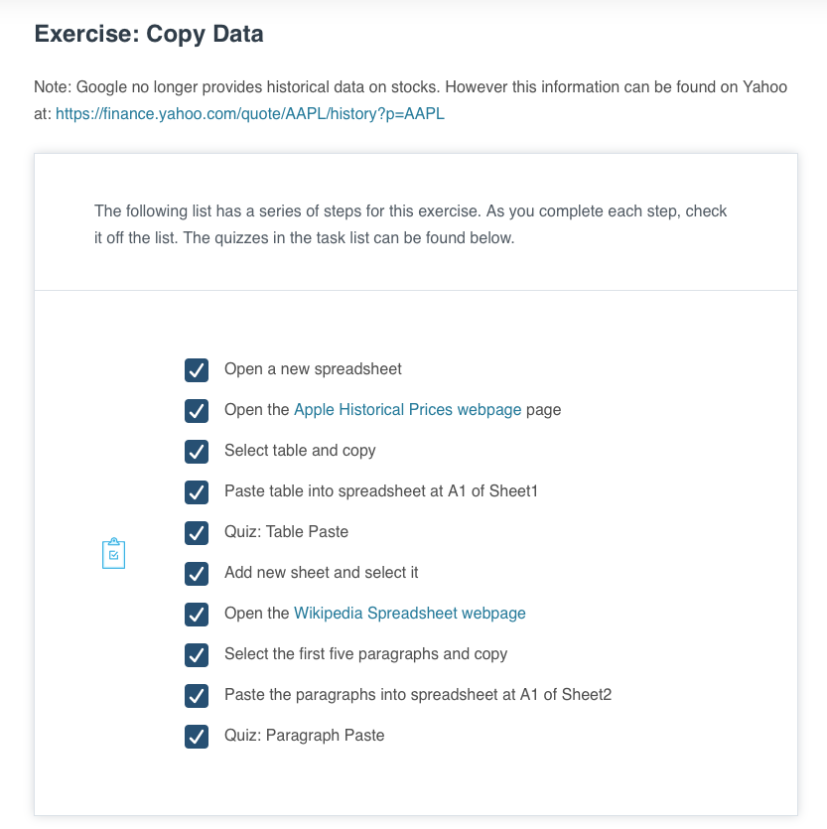

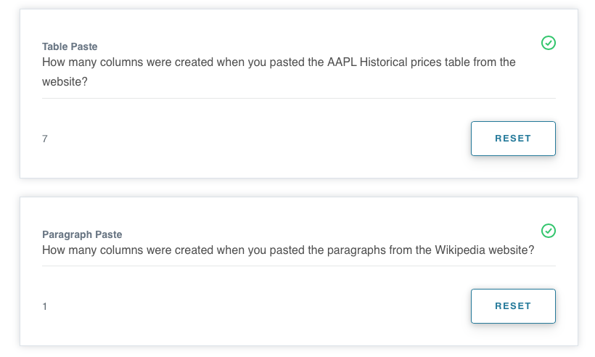

## Range Addressing

Video

## Quiz: Range Addressing

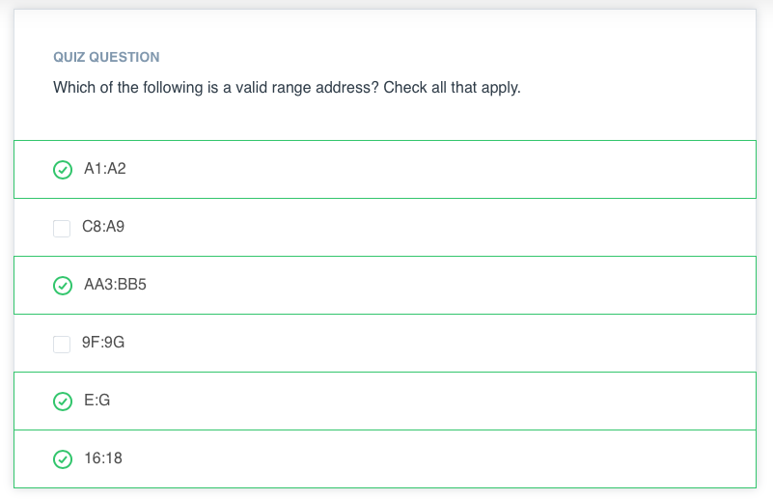

## Relative vs Absolute Addressing

Video

## Quiz: Relative vs Absolute Adressing

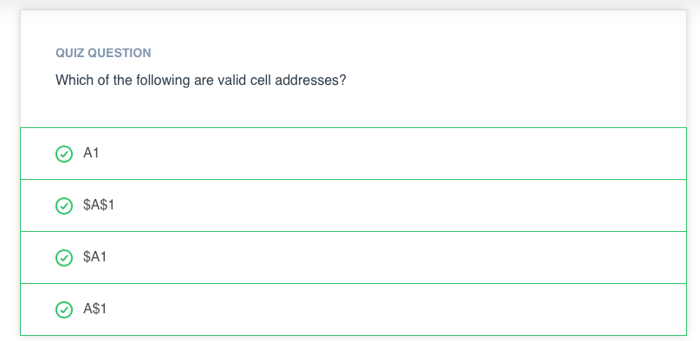

## Insert and Delete

Video

## Exercise: Insert and Delete

**Übung: Einfügen und Löschen**

In der folgenden Übung kombinieren Sie das, was Sie über Einfügen und Löschen gelernt haben, mit dem, was Sie über Adressieren und Ausfüllen gelernt haben. Um die Übung zu beginnen, werden Sie gebeten, die Datei fruit_stand.xlsx herunterzuladen und zu öffnen. Suchen Sie nach "Unterstützende Materialien" mit einem Link zu fruit_stand.xlsx darunter, und klicken Sie zum Herunterladen darauf. Öffnen Sie die Datei mit Ihrem Tabellenkalkulationsprogramm auf Ihrem Computer. Sie sollte in etwa wie folgt aussehen:

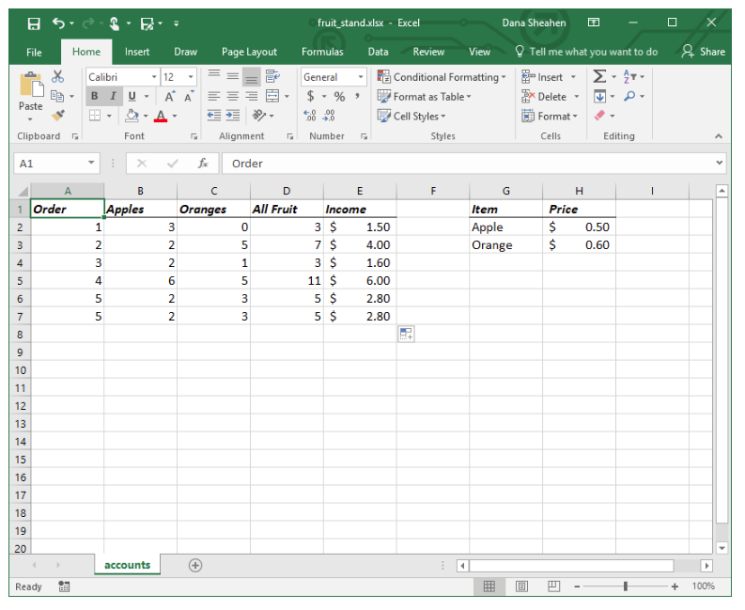

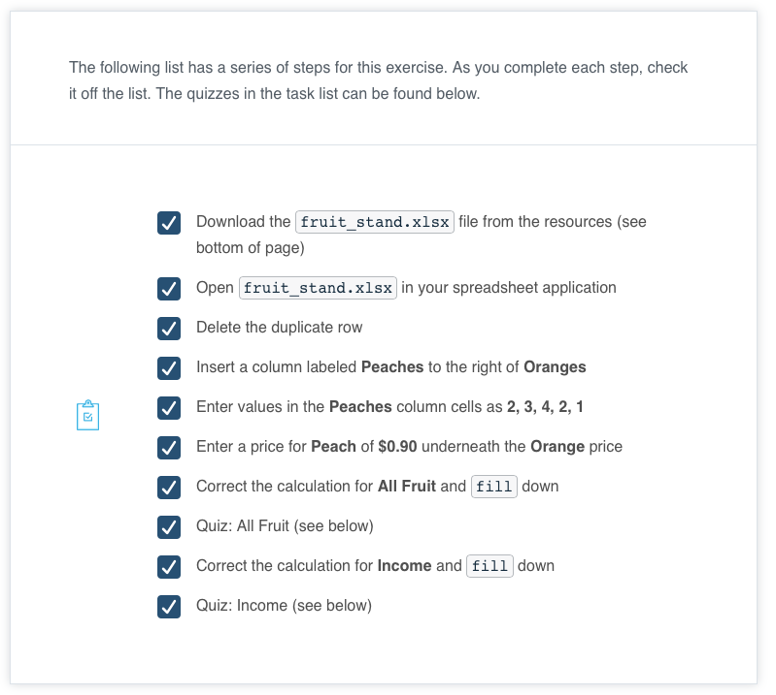

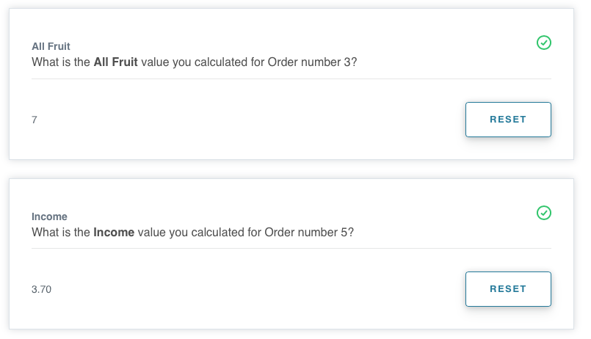

## Save Data

Video

## Quiz: File Types

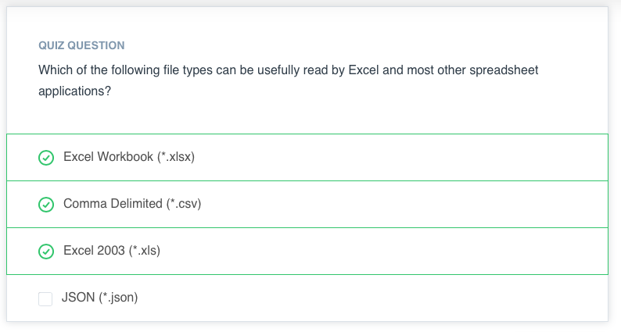

## Recap

Video

## Spreadsheets 2: Manipulate Data

## Intro

Video

## Cell Formulas

Video

## Quiz: Spreadsheets Functions

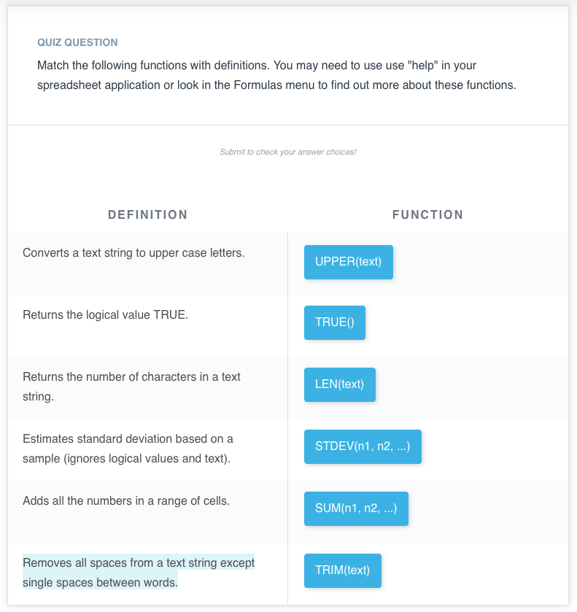

## Substitute

Video

## Quiz: Substitute

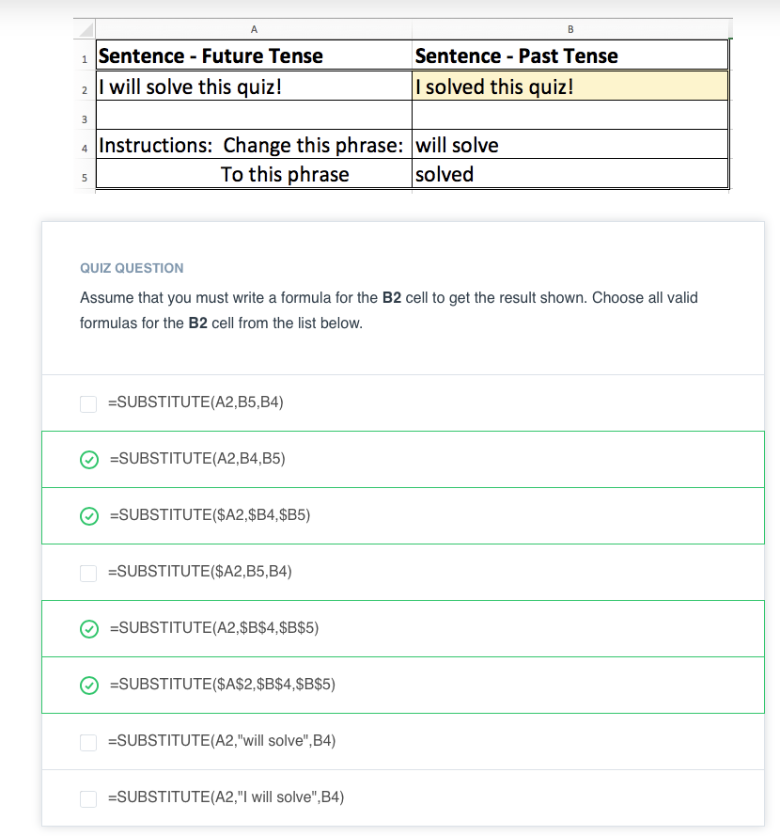

## Extract Text

Video

## Exercise: Extract Text

**Übung: Text extrahieren**

In der folgenden Übung kombinieren Sie das, was Sie über die Funktionen FIND und MID gelernt haben, um das erste Wort zu extrahieren, das nach dem ersten Vorkommen des Wortes "data" in einer Reihe von Sätzen gefunden wird. Im folgenden Satz ist das Zielwort zum Beispiel "ist":

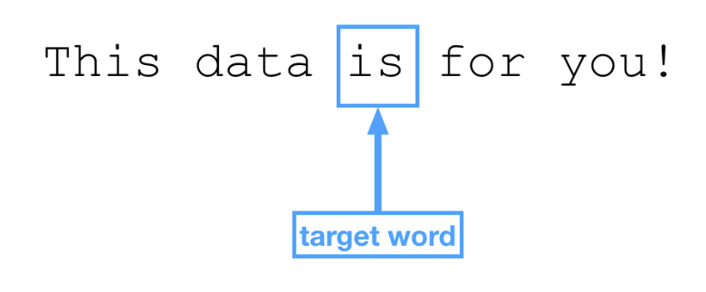

Einige Programmiersprachen verwenden eine 0-basierte Indizierung. Excel verwendet jedoch einen 1-basierten Index. Das bedeutet, dass die Zählung beim Wert 1 beginnt. Um den Index

für die Wortdaten zu finden, würden wir also wie in der folgenden Abbildung gezeigt zählen.

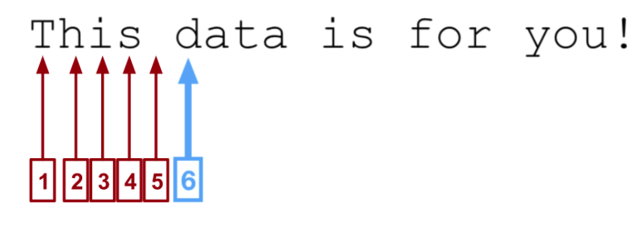

Dann verwenden Sie für die Extraktion für dieses Quiz, da diese Extraktion in der Mitte eines Textstrings liegt, die Funktion MID mit der folgenden Syntax:

MID(text, start_num, num_chars)

text

text string containing the characters you want to extract

start_num

position of the first character you want to extract in text

num_chars

the number of characters you want MID to return from text

Überlegen Sie, wie dies gelöst werden kann. Bevor Sie die MID-Funktion verwenden können, müssen Sie zunächst das Wort nach den Daten und die Anzahl der darin enthaltenen Zeichen FINDEN. Um die Anzahl der Zeichen im Zielwort herauszufinden, müssen Sie auch das Leerzeichen nach dem Wort FINDEN. Die Größe des Zielworts entspricht der Position des nachfolgenden Leerzeichens minus der Position des Starts des Zielworts.



Die Übung führt Sie schrittweise durch Zwischenformeln, um zur endgültigen Antwort zu gelangen. Wenn Sie die richtige Formel in der obersten Zelle jeder Spalte herausfinden, können Sie die Zellen in der Spalte für alle angegebenen Fälle "füllen" (oder kopieren).

As a reminder, here is the syntax for using the **FIND** function:

FIND(find_text, within_text, [start_num])

find_text

the text you want to find

within_text

the text containing the text you want to find

start_num

OPTIONAL - character position at which to start the search

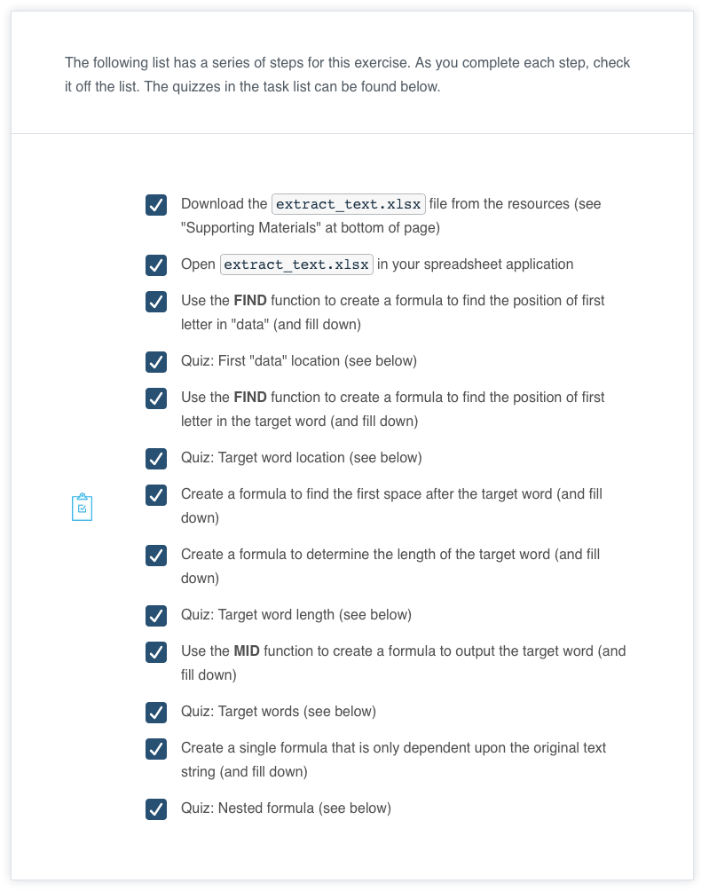

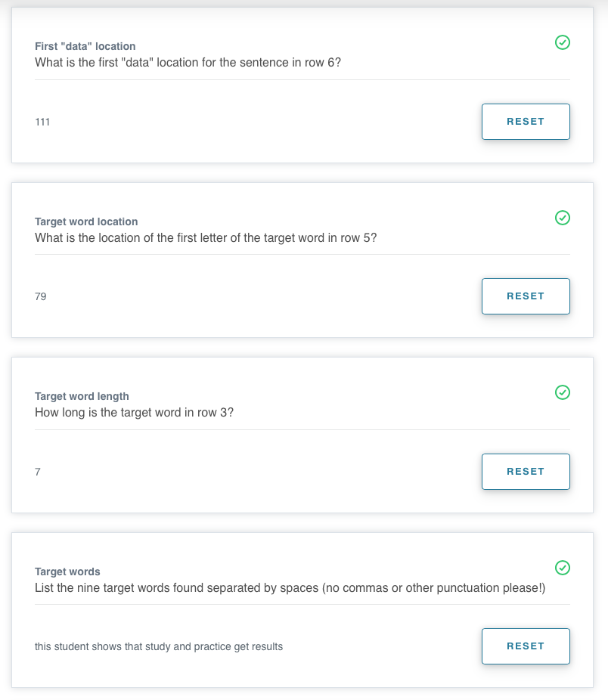

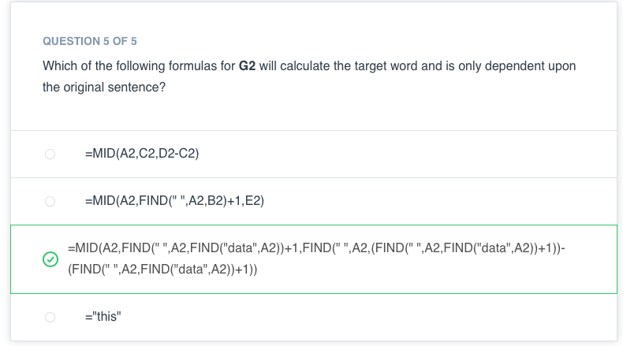

## Reformer Text

Video

## Quiz: Proper, Upper, Lower

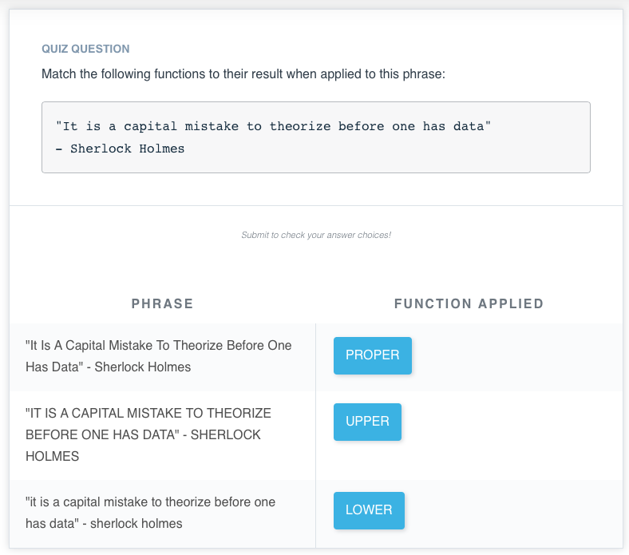

## Math Functions

Video

## Exercise: Math Functions

**Übung: Mathematische Funktionen**

In der folgenden Übung verwenden Sie SUMME und MITTELWERT, um die Gesamtzahl der Obststücke pro Bestellung und die durchschnittliche Anzahl der Obststücke pro Bestellung zu ermitteln. Der Datensatz ist dem Unterrichtsbeispiel sehr ähnlich, daher sollten Sie bei Bedarf auf die Demonstration zurückgreifen, wenn Sie auf Probleme stoßen.

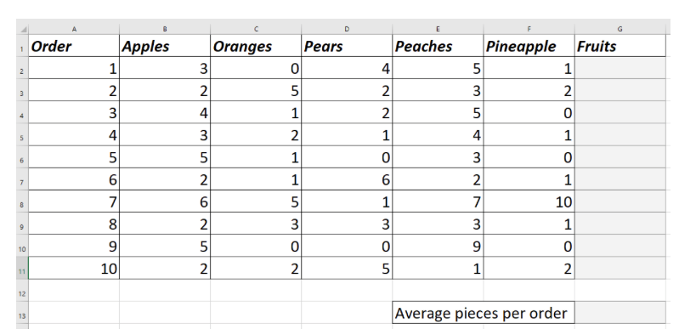

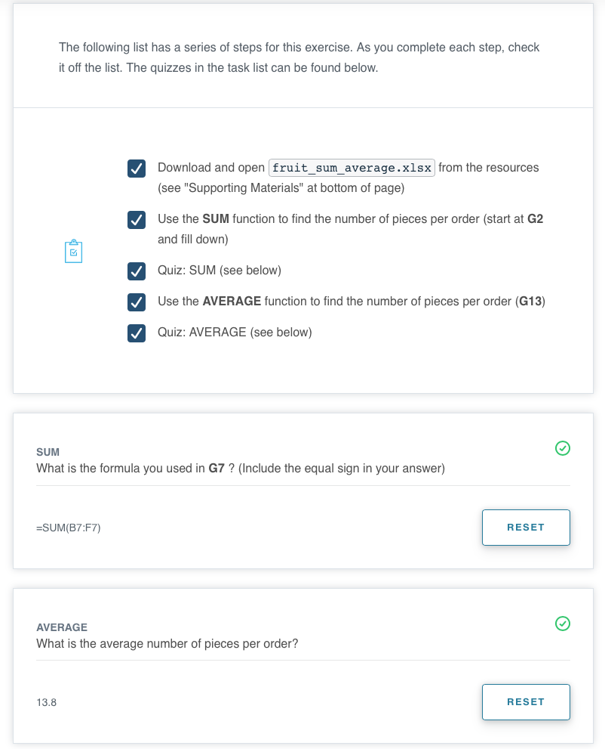

## Duplicate Rows

Video

## Exercise: Duplicate Rows

**Übung: Doppelte Zeilen**

In dieser Übung werden Sie eine Datendatei öffnen und die doppelten Zeilen entfernen.

Ihre Datendatei liegt im CSV-Format (comma-separated values) vor. Die Dateierweiterung lautet .csv und die Datei kann im Gegensatz zu den Formaten .xlsx und .xls als reiner Text gelesen werden. In einer CSV-Datei besteht die erste Zeile aus durch Kommas getrennten Spaltenüberschriften, während alle weiteren Zeilen die Datenzeilen sind. Jeder Wert, der einer Spalte entspricht, wird durch ein Komma getrennt.

Tabellenkalkulationsprogramme sind so konzipiert, dass dieser Dateityp leicht geöffnet werden kann, und er wird häufig zum Speichern von Tabellendaten verwendet. Zum Beispiel kann der folgende Text in der Übungs-CSV-Datei mit dem Namen worldcities.csv gesehen werden, wenn man sie mit einem einfachen Texteditor wie Microsoft Notepad unter Windows oder TextEdit unter Apple Mac anschaut:

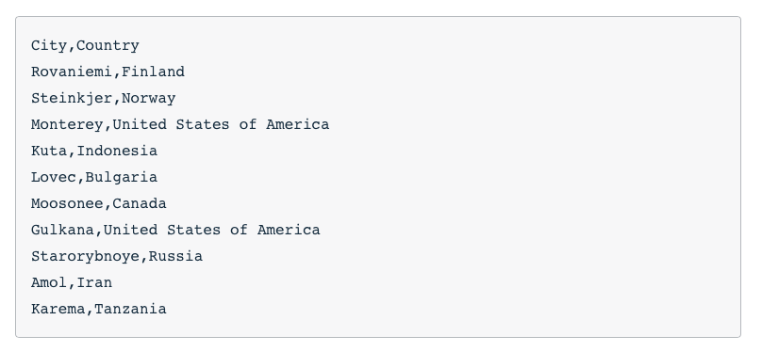

Wenn Sie die gleiche Datei mit einer Tabellenkalkulationsanwendung wie Excel öffnen, trennt die Anwendung die Spalten automatisch für Sie:

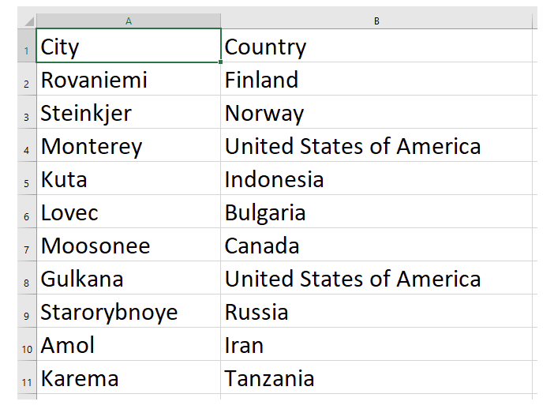

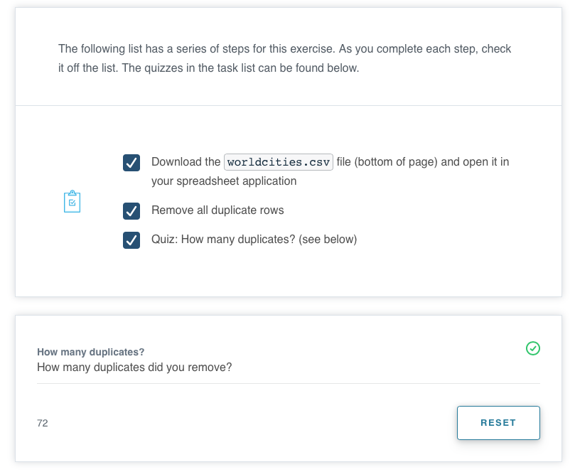

## Split Columns

Video

## Exercise: Split Columns

Übung: Spalten aufteilen

In der folgenden Übung laden Sie einen Datensatz mit Spielern und Gehältern der American League Baseball aus dem Jahr 2003 herunter und teilen die Spalte Spielername in zwei Spalten für Nach- und Vornamen auf.

Wenn Sie mit größeren Datensätzen arbeiten, kann es hilfreich sein, die Kopfzeile oder die Spalte ganz links "einzufrieren", während Sie durch die Daten blättern. Verwenden Sie dazu die Operation Ansicht->Freeze Panes in Excel oder Ansicht->Freeze in Google Sheets, um die Zeilen oder Spalten auszuwählen, die immer sichtbar sein sollen.

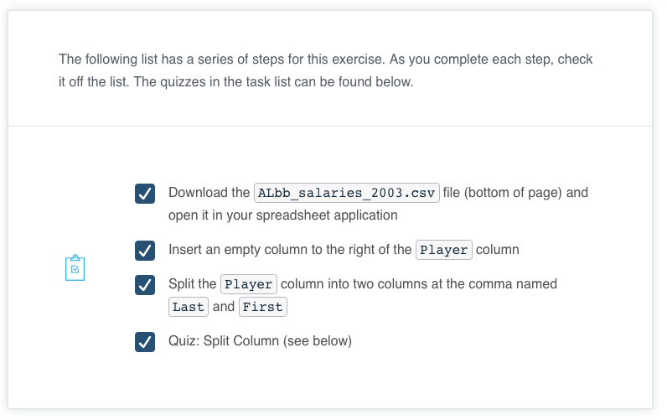

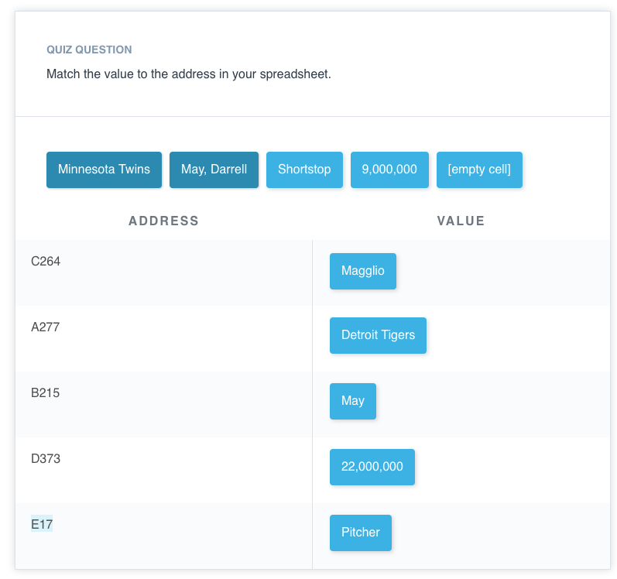

## Sort Data:

Video

## Exercise: Sort Data

Übung: Daten sortieren

In der folgenden Übung verwenden Sie denselben Datensatz für die Gehälter der American League Baseball, um das Sortieren zu üben.

Die folgende Liste enthält eine Reihe von Schritten für diese Übung. Wenn Sie jeden Schritt abgeschlossen haben, haken Sie ihn in der Liste ab. Die Aufgaben in der Aufgabenliste finden Sie unten.

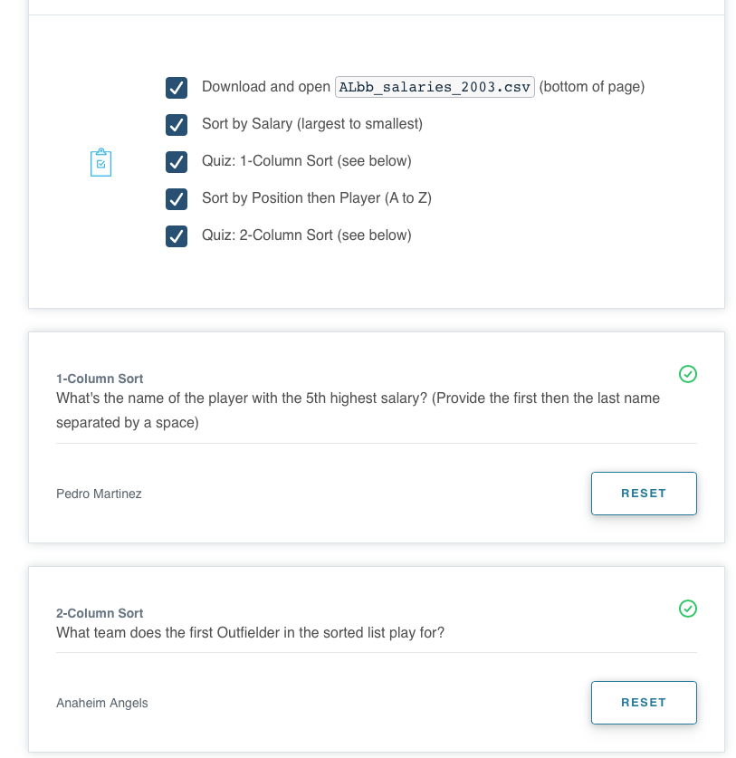

## Filter Data

Video

## Exercise: Filter Data

**Übung: Daten filtern**

In der folgenden Übung beginnen Sie wieder mit dem Gehaltsdatensatz der American League Baseball, um damit zu üben. Es gibt ein paar verschiedene Filterherausforderungen, die jeweils progressiv schwieriger werden. Schließen Sie sie alle erfolgreich ab, um einen Run auf dem Baseballfeld zu erzielen!

Profi-Tipp: Wenn Sie Berechnungen über eine gefilterte Teilmenge der Daten durchführen, kopieren Sie die gefilterte Tabelle zunächst in ein neues Registerblatt, damit die ausgeblendeten Daten nicht Teil der Berechnung sind.

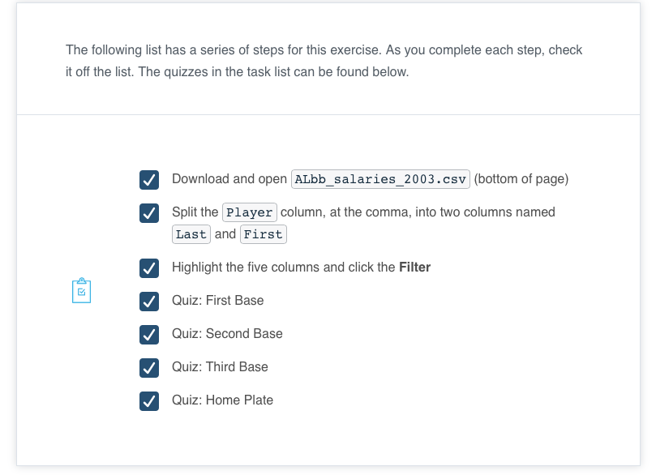

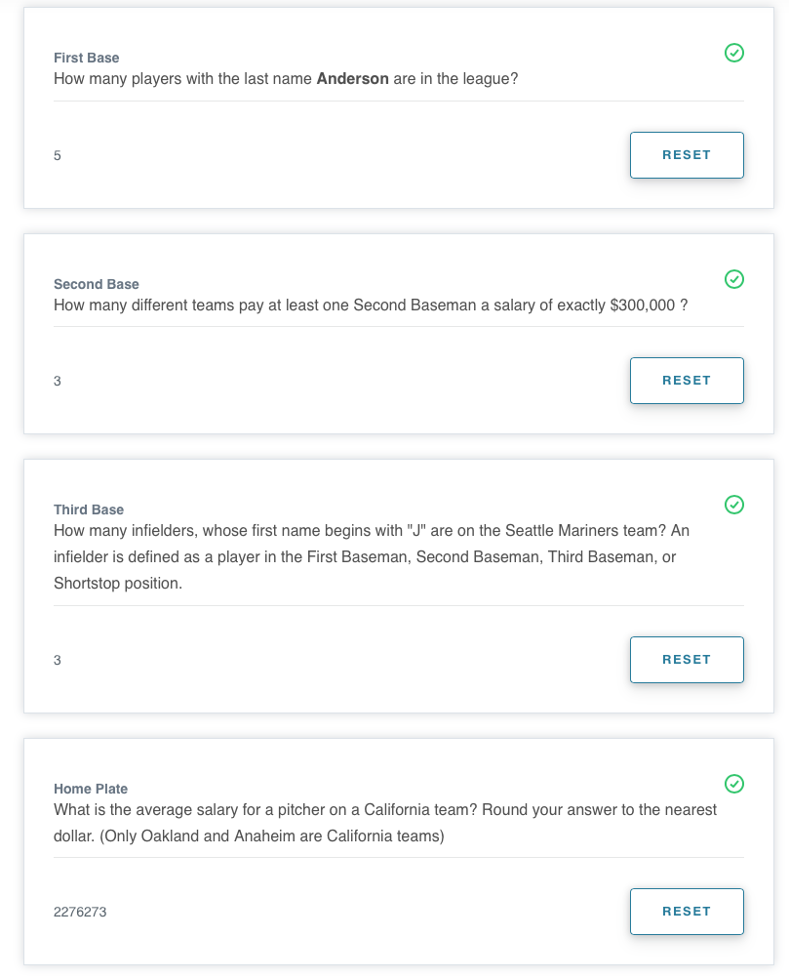

## Recap

Video

## Spreadsheets 3: Analyze Data

## Intro

Video

## Aggregation Functions

Video

## Quiz: Aggregation Functions

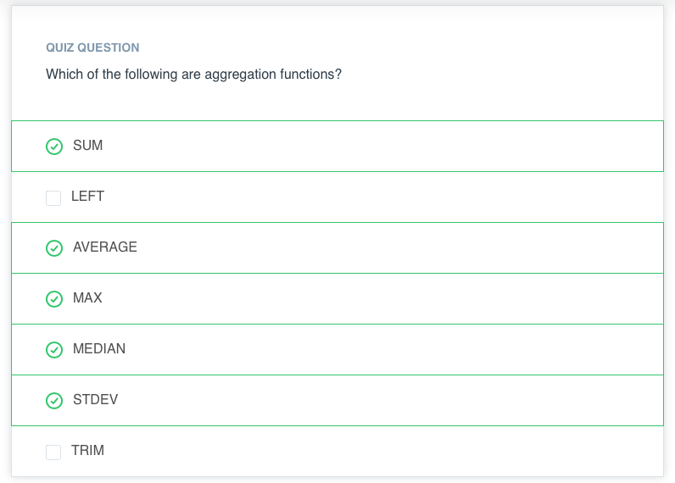

## Logical Functions: IF

## Quiz: Comparison Operators

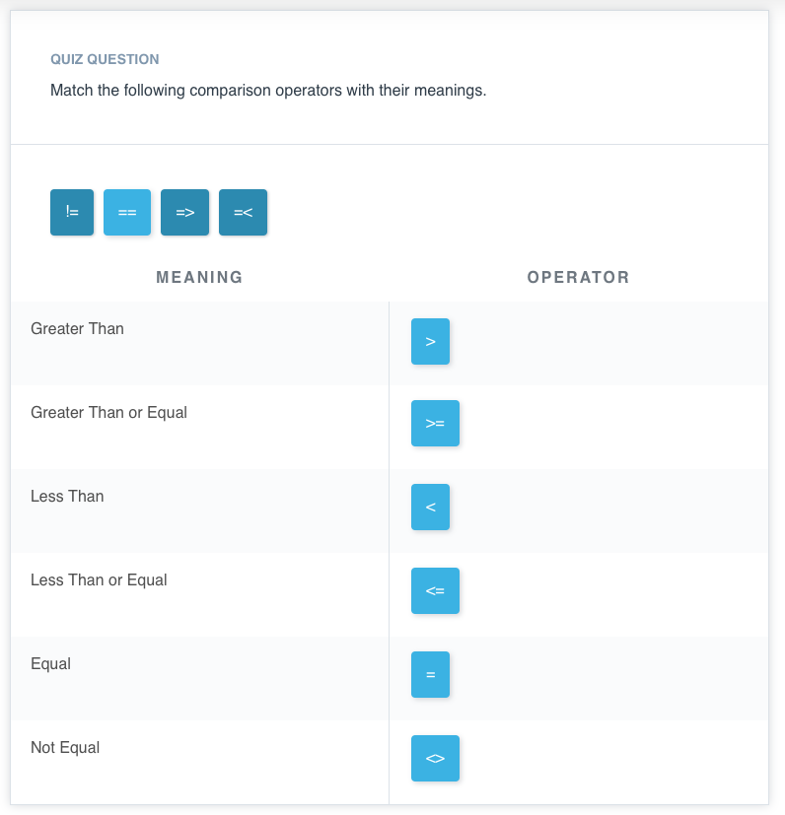

## Logical Functions: And, or, not

Video

## Quiz: Logical Functions

**Quiz: Logische Funktionen**

Im folgenden Quiz müssen Sie das, was Sie bisher gelernt haben, auf eine neue Weise kombinieren. Die Tabellenkalkulation special_orders.xlsx können Sie unten auf der Seite herunterladen. Ihre Aufgabe ist es, in F2 eine Formel hinzuzufügen und diese in der Spalte Spezialaufträge? so auszufüllen, dass die Spalte die folgende Aussage erfüllt:

Wenn die maximale Anzahl einer Frucht 10 Stück in einer Bestellung überschreitet,

oder die Gesamtbestellung 20 Stück (alle Früchte) überschreitet,

dann markieren Sie ihn mit "Sonderbestellung".

Andernfalls markieren Sie ihn mit "Nein".

Wenn Sie die korrekte Formel eingegeben haben, sollten Sie das folgende Ergebnis sehen:

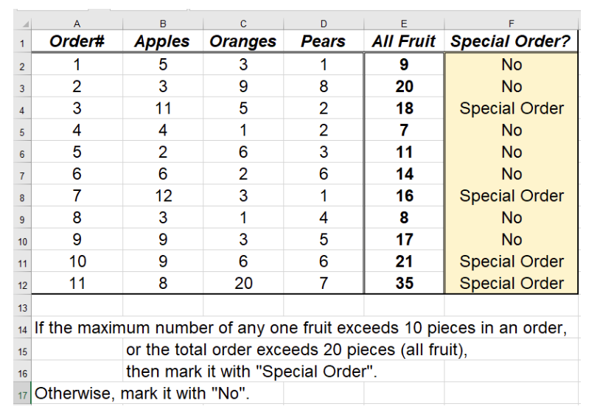

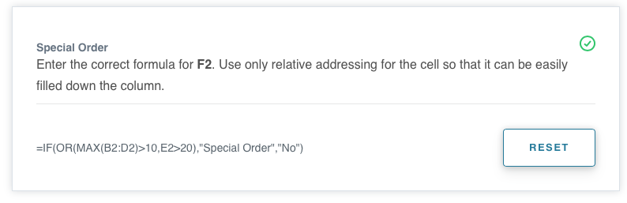

## Conditional Aggregation Functions

Video

## Exercise: Countif, Sumif

**Übung: COUNTIF, SUMIF**

In dieser Übung üben Sie die Verwendung der Aggregationsfunktionen aus der Demo, COUNTIF und SUMIF. Auch der Datensatz ist ähnlich, nur die Namen und Mannschaften sind anders, denn Ihr Übungssatz, ALbb_salaries_2003.csv, sind die Gehälter der American League Baseball von 2003.

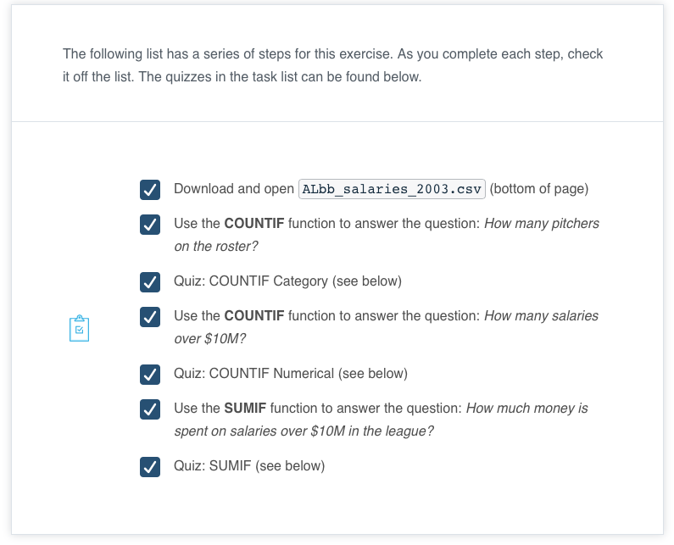

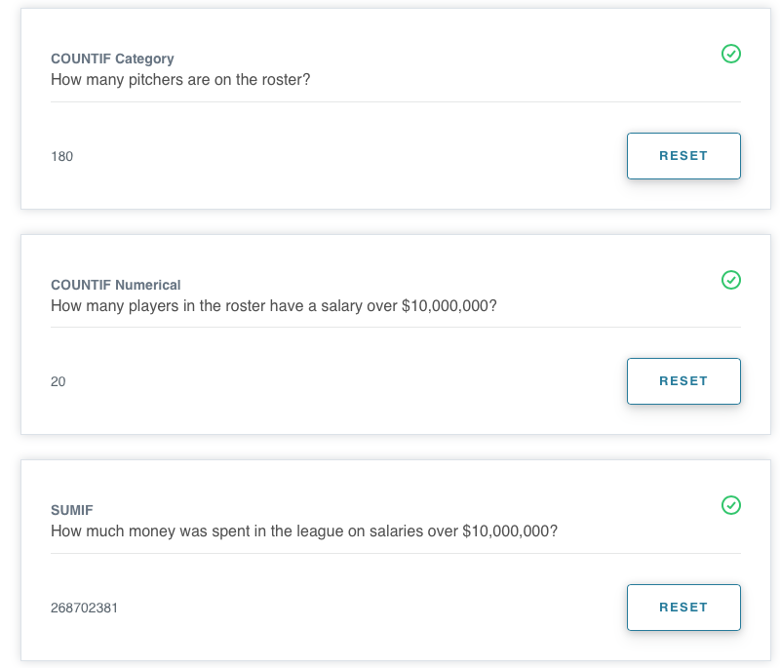

## Pivot Tables

Video

## Exercise: Pivot Tables

**Übung: Pivot-Tabellen**

In dieser Übung folgen Sie den gleichen Schritten wie in der Demo, um eine Pivot-Tabelle aus Daten zu erstellen und Fragen zu beantworten. Der einzige Unterschied besteht darin, dass Sie dazu den inzwischen bekannten Datensatz ALbb_Gehälter_2003.csv verwenden werden.

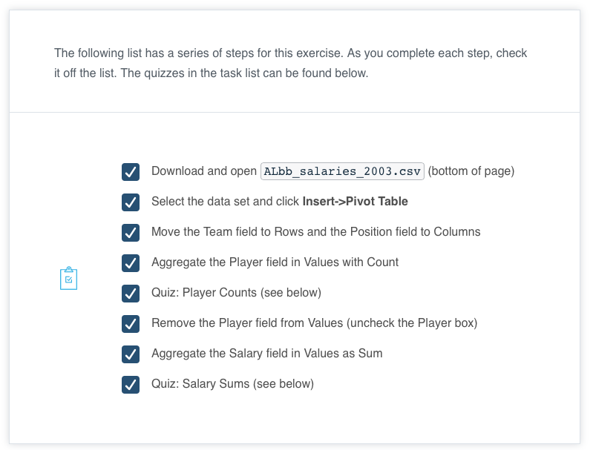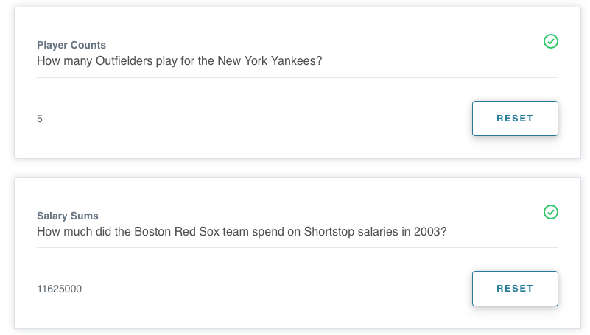

## Name Ranges

Video

## Quiz: Named Ranges

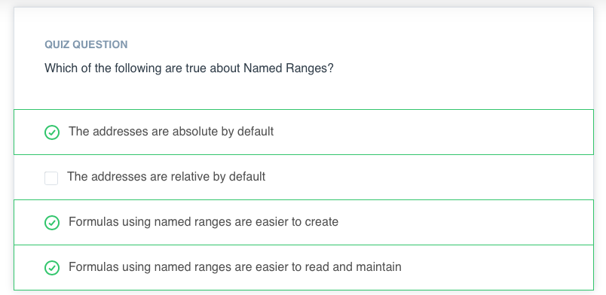

## Lookup Functions

## Exercise: VLookup

**Übung: VLOOKUP**

In dieser Übung beginnen Sie mit einer Tabelle mit allen Fluglinienrouten vom Flughafen San Francisco, air_routes_SFO.xlsx. Die Routen sind nach den Codes der Fluggesellschaft und des Flughafens aufgelistet, so dass sie für diejenigen, die die Codes nicht kennen, nicht sehr benutzerfreundlich sind. Ihre Aufgabe besteht darin, mithilfe von Benannten Bereichen und VLOOKUP Spalten hinzuzufügen, die die vollständigen Namen der Fluggesellschaften und Zielflughäfen enthalten. Die Codes der Fluggesellschaften und Flughäfen befinden sich auf separaten Blättern in der mitgelieferten Arbeitsmappe.

Um die Quizfragen zu beantworten, sollten Sie auch einige der anderen Funktionen verwenden, die Sie gelernt haben. Es gibt mehrere Möglichkeiten, die gestellten Aufgaben zu lösen, aber einige Wege sind einfacher als andere.

Die ersten Zeilen sollten zum Beispiel so aussehen, wenn Sie die richtigen Formeln eingefügt haben:

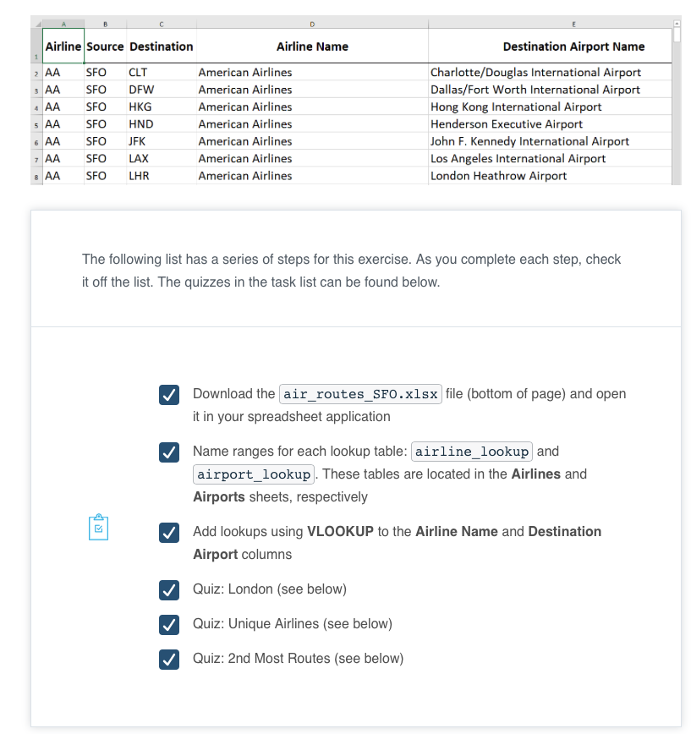

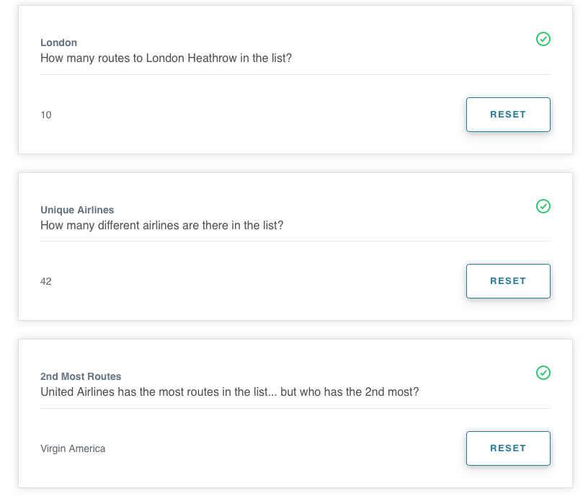

## Recap

Video

## Spreadsheet 4: Visualize Data

## Intro

Video

## Pie Chart

Video

## Exercise: Pie Charts

**Übung: Kreisdiagramme**

In der folgenden Übung öffnen Sie eine aus Wikipedia kopierte Tabelle mit Finanzinformationen, die Informationen über die Unternehmen des S&P 500-Index enthält, sp500_companies.xlsx. Sie verwenden das, was Sie über Pivot-Tabellen und Kreisdiagramme gelernt haben, um Fragen zu den Daten zu beantworten.

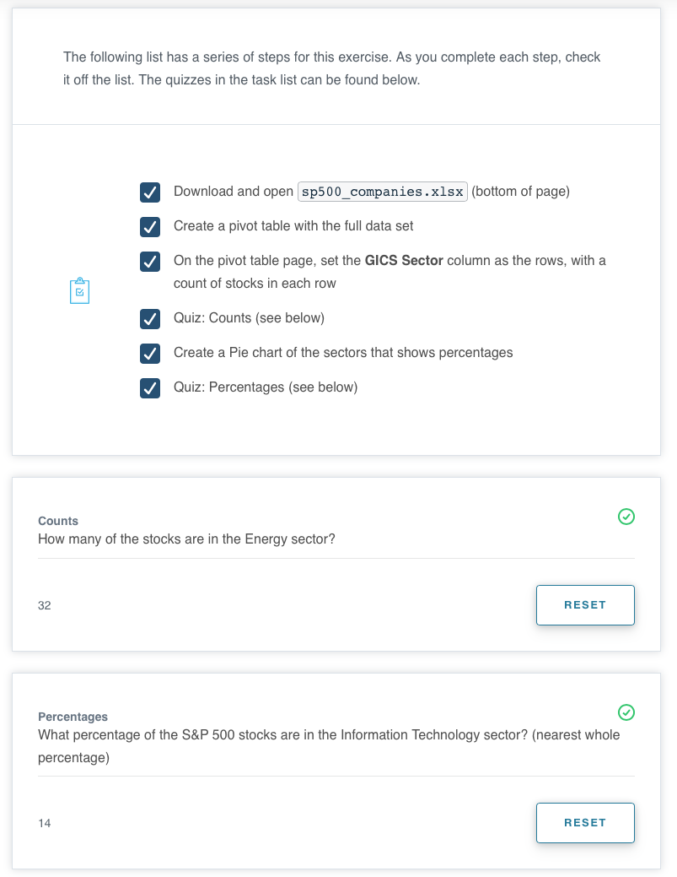

## Bar Charts

Video

## Scatter and Line Plots

Video

## Quiz: Chart Types

Video

## Exercise: Scatter Plots

**Übung: Streudiagramme**

Punktdiagramme sind nützlich, um bivariate numerische Daten darzustellen. Darunter versteht man einen Datensatz mit zwei Variablen, wie z. B. Größen- und Gewichtsmessungen für eine Liste von Menschen.

Wenn sich die Daten beider Variablen gemeinsam nach oben bewegen, haben sie eine positive Korrelation, und dies ist im Streudiagramm zu sehen, wie z. B. in der folgenden Darstellung der Daten von Körpergröße und Gewicht eines Menschen. Es ist zu erkennen, dass im Allgemeinen mit zunehmender Körpergröße auch das Gewicht zunimmt. Die gezeigte Linie ist die "Trendlinie", die in Excel hinzugefügt werden kann, indem man das Streudiagramm auswählt und dann Design->Diagrammelement hinzufügen->Trendlinie->Linear

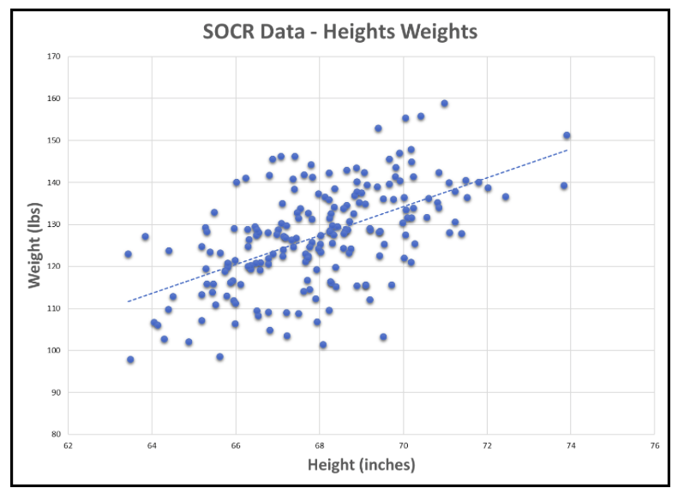

Wenn eine Variable zunimmt, während die andere abnimmt, haben die beiden Variablen eine negative Korrelation, wie in der folgenden Darstellung der Tiefe gegenüber der Geschwindigkeit im Columbia River:

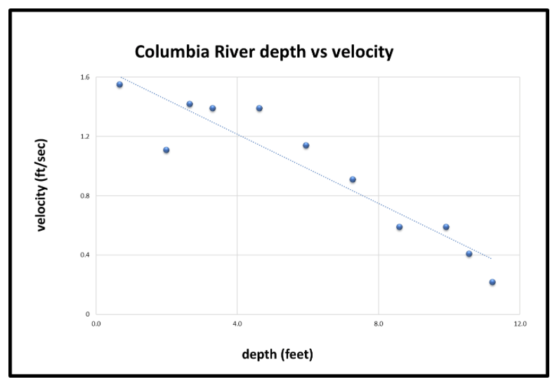

Öffnen Sie für diese Übung die zur Verfügung gestellten Tabellen, erstellen Sie die geforderten Streudiagramme und beantworten Sie jeweils die Fragen zum allgemeinen Zusammenhang.

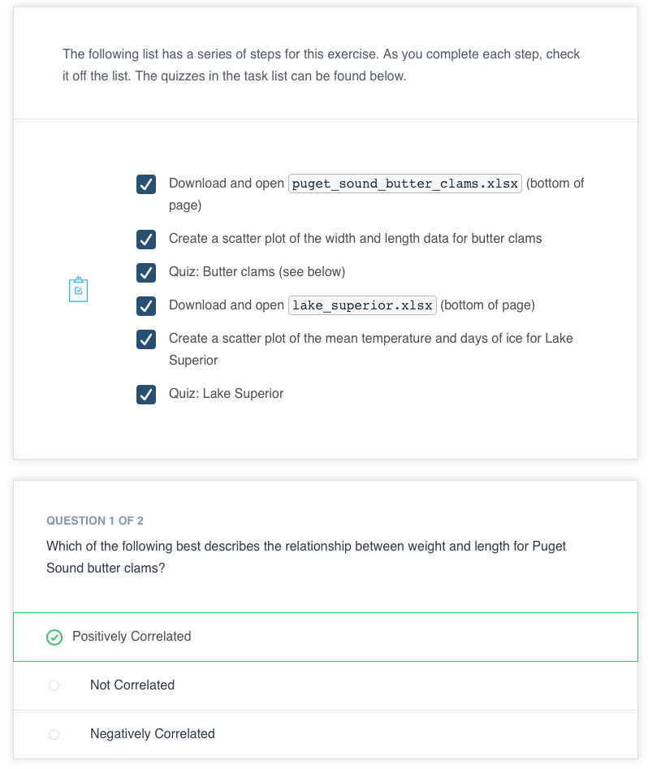

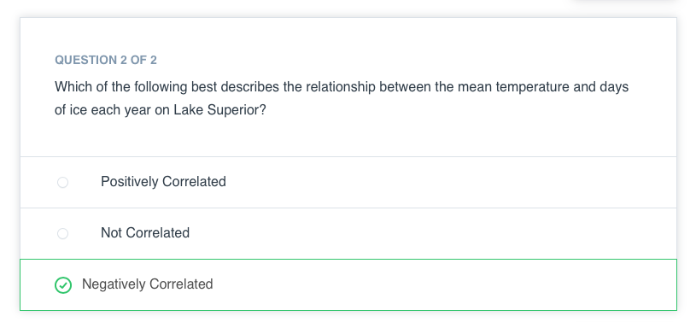

## Chart Layout Tools

Video

## Quiz: Chart Layout

**Quiz: Diagramm-Layout**

Tabellenkalkulationsdiagramme haben Standardelemente, die hinzugefügt oder entfernt werden können, indem Sie ein Diagramm im Menü Design auswählen und dann die Untermenüs Schnelles Layout und Diagrammelement hinzufügen wählen. Das folgende Diagramm enthält mehrere dieser Elemente. Können Sie sie mit ihrem Namen identifizieren?

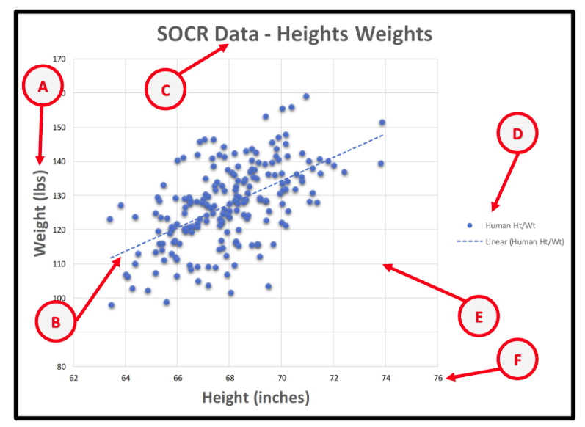

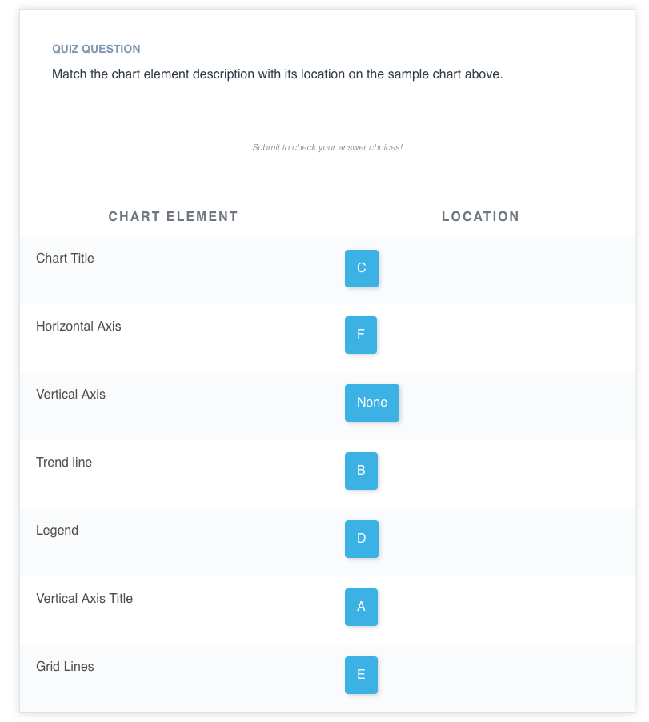

## Histograms

Video

## Quiz: Histograms

**Quiz: Histogramme**

Histogramme und Balken- (oder Säulen-) Diagramme werden leicht verwechselt. In Histogrammen werden Verteilungen von quantitativen (numerischen) Daten dargestellt. Numerische Bereiche der Daten werden in Bins gruppiert und grafisch dargestellt. Balken- oder Säulendiagramme stellen die Anzahl kategorischer Daten dar. Betrachten Sie die folgenden zwei ähnlich aussehenden Diagramme und beantworten Sie die Quizfrage.

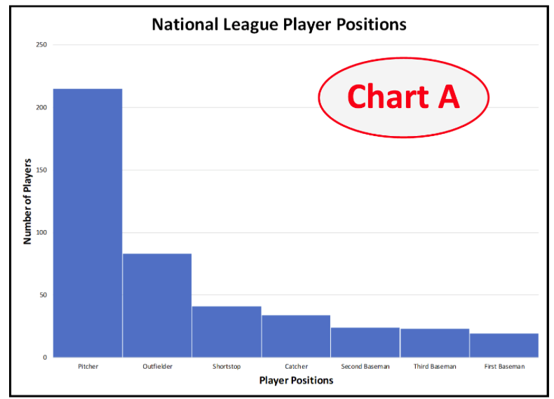

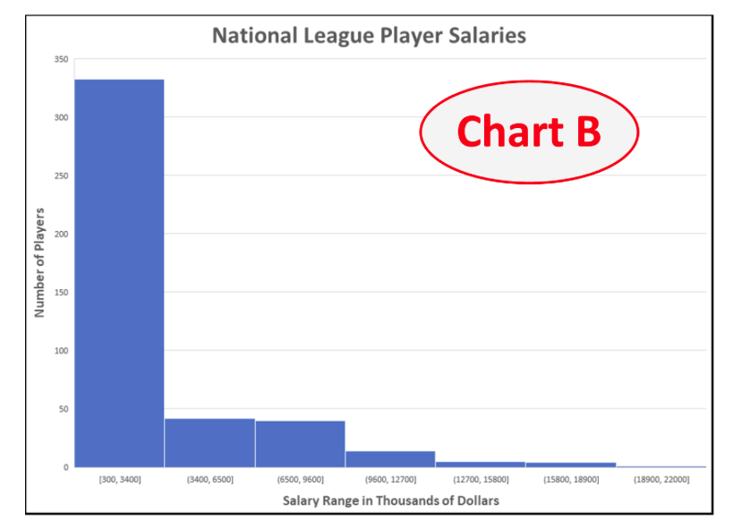

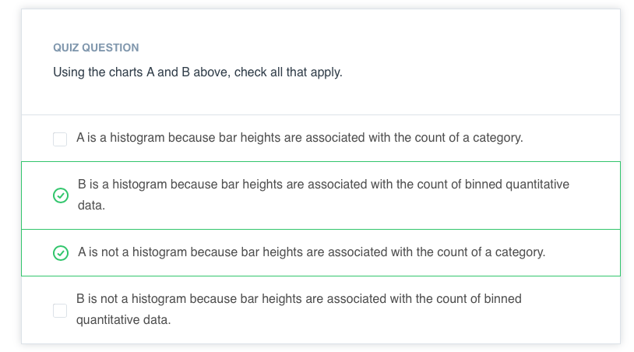

## Box Plots

Video

## Quiz: Box Plots

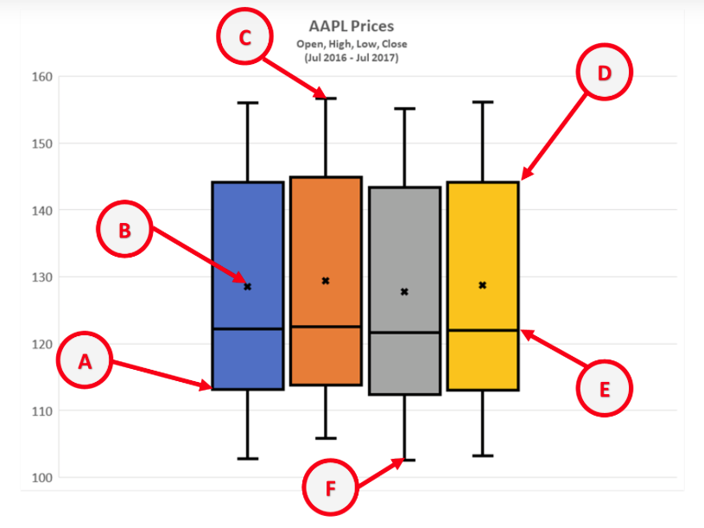

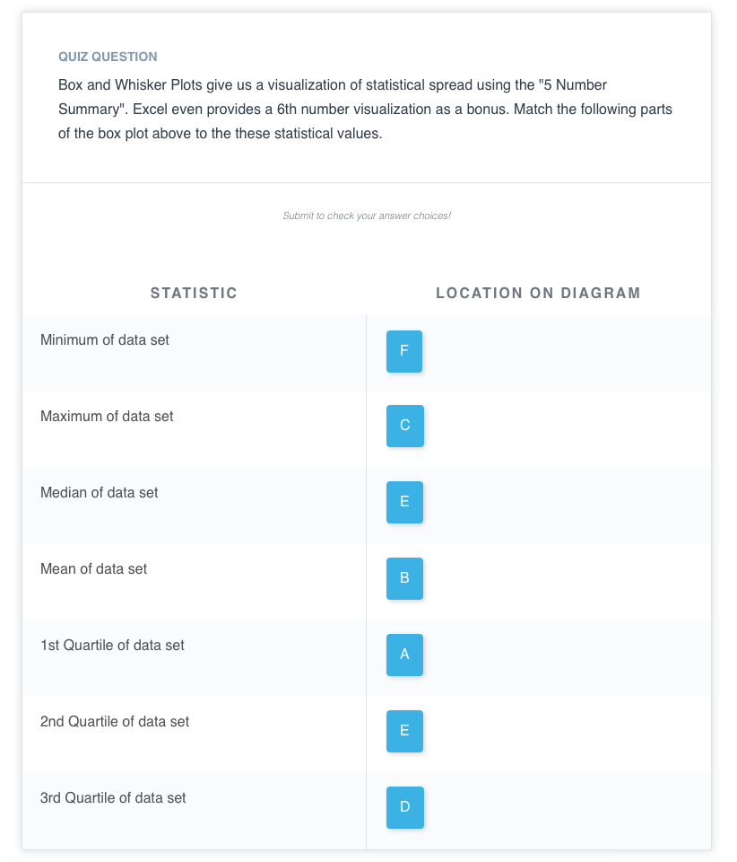

## Professional Presentations

Video

## Exercise: Professional Presentations

**Übung: Professionelle Präsentationen**

In der folgenden Übung erhalten Sie einen Datensatz mit Informationen über US-amerikanische Colleges. Der Datensatz ist in den Ressourcen am Ende der Seite als american_colleges.xlsx verfügbar, kann aber auch von mathforum.org heruntergeladen werden, wo mehrere Datensätze für Sie zum Experimentieren zur Verfügung stehen.

Stellen Sie sich vor, Sie erhalten die Aufgabe, eine Grafik für die Präsentation eines High-School-Beraters zur College-Wahl für Schüler und deren Eltern vorzubereiten. Die Familien fangen gerade erst an, sich mit ihren Wahlmöglichkeiten auseinanderzusetzen, und diese Grafik ist nur ein Teil des Vortrags. Sie soll den Zuhörern zeigen, dass die Kosten je nach Standort variieren können. Der Berater möchte einen Vergleich der Kosten zwischen einigen (6) Beispielstaaten aus den gesamten USA.

Sie erstellen ein gestapeltes Säulendiagramm, das die durchschnittlichen Kosten für den Besuch eines öffentlichen Colleges zwischen sechs Staaten vergleicht: Kalifornien (CA), Texas (TX), New York (NY), Michigan (MI), Georgia (GA), und Illinois (IL). Wir gehen davon aus, dass die Kosten, die wir betrachten wollen, nur die Studiengebühren, Unterkunft und Verpflegung außerhalb des Staates beinhalten. Denken Sie bei der Erstellung Ihrer Tabelle an die folgenden Fragen aus der Lektion:

* Welche Fragen versuchen Sie zu beantworten?
* Welche Muster wollen Sie aufzeigen?
* Wer ist die Zielgruppe?
* Überblick oder in die Tiefe gehend?

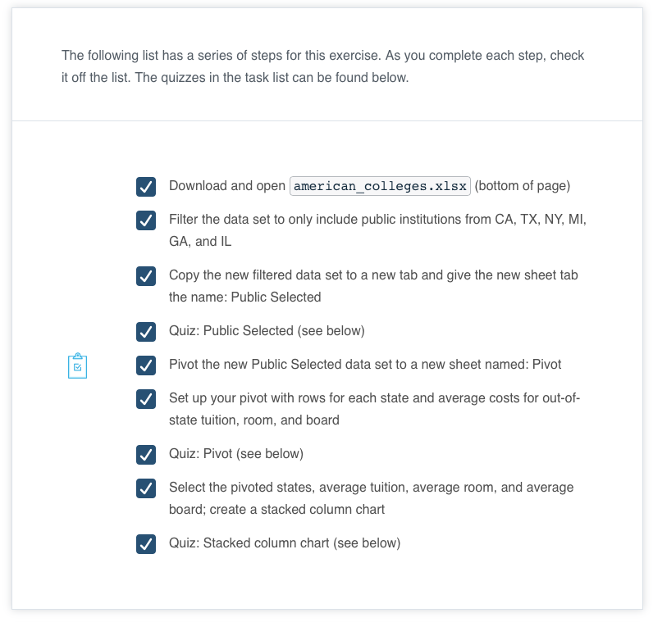

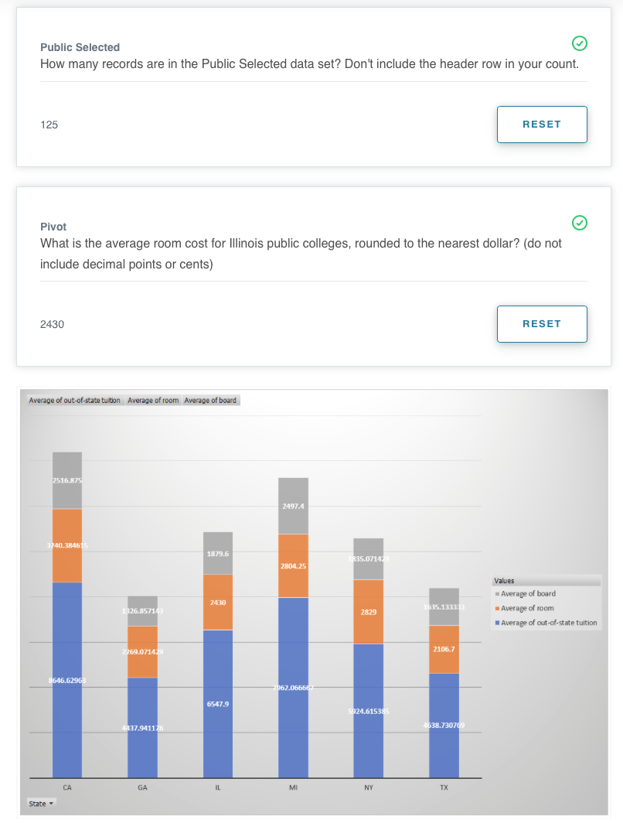

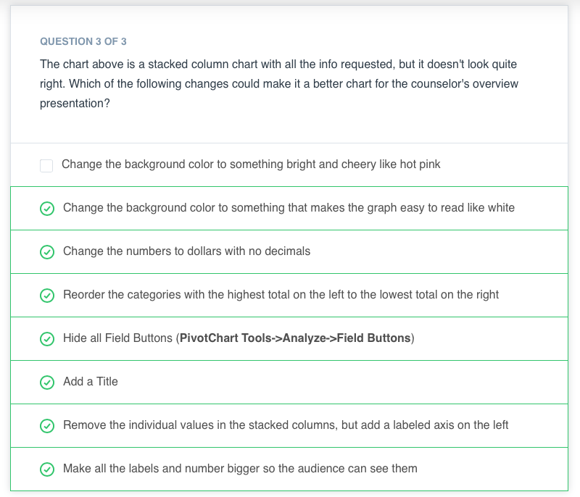

Die Wahl der Darstellung ist eine Art Ermessensentscheidung, und es gibt viele Permutationen, die Sie in Bezug auf Farbe und Designelemente an Ihrem Diagramm vornehmen können. Vielleicht müssen Sie das Diagramm in diesem Fall gar nicht in Studiengebühren, Zimmer und Verpflegung aufschlüsseln, sondern nur die durchschnittlichen Gesamtkosten. Unten sehen Sie eine Neukonfiguration des gestapelten Säulendiagramms. Ihr Diagramm sieht vielleicht ein wenig anders aus, und das ist in Ordnung. Der Hauptpunkt dieser Übung ist, dass Sie jedes Mal darüber nachdenken, was Sie zeigen wollen und wem Sie es zeigen wollen.

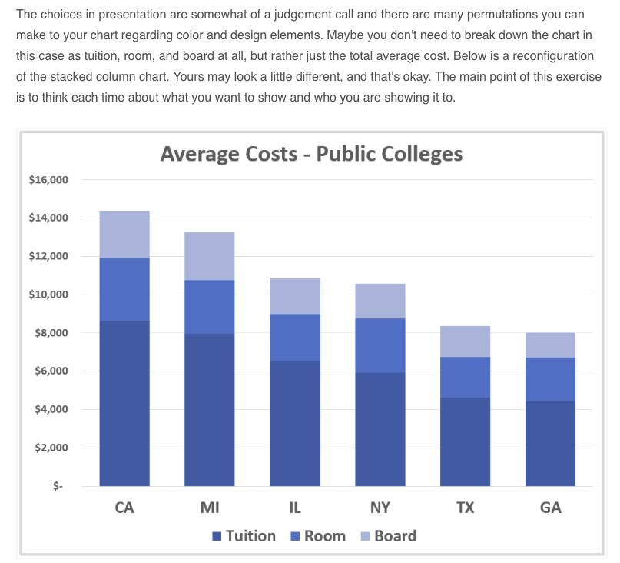

## Recap

Video

## Business Metrics

## Introduction

Video

## Lesson Structure

Lassen Sie uns durchgehen, wie diese Lektion aufgebaut ist. Hier sind die Themen, die wir behandeln werden.

**Behandelte Themen**

1. Wichtige Leistungsindikatoren: Wir beginnen mit einer Diskussion über Key Performance Indicators und darüber, wie sie sich je nach Branche unterscheiden.
2. Geschäftsprozessfluss: Anschließend werden wir den Geschäftsprozessfluss in verschiedenen Geschäftsbereichen durchgehen. Dies wird den Kontext für das Lernen über die Geschäftsmetriken liefern.
3. Geschäftsmetrik: Wir nehmen uns jeden Geschäftsbereich vor, z. B. Marketing und Wachstum, und stellen Ihnen eine Metrik vor, die üblicherweise zur Messung des Erfolgs in diesem Geschäftsbereich verwendet wird. Wir werden besprechen, was die jeweilige Kennzahl bedeutet und wie sie berechnet wird. Wir üben die Berechnung der Metrik und die Anwendung der Metrik, und wann und wo die Metrik eingesetzt werden soll.
4. Verteilung und zentrale Tendenz: Wir werden auf das Thema der Datenverteilung zurückkommen, dass Sie in der vorherigen Lektion gelernt haben, und warum es wichtig ist, auf die Verteilung der Daten und die Wahl des Maßes für die zentrale Tendenz zu achten.
5. Daten gruppieren: Wir werden mit einer Diskussion darüber enden, wie man die Daten über Gruppen, Kohorten und die Zeit hinweg betrachten kann.

Bereit anzufangen? Dann nichts wie los!

## Key Performance Indicators

Wichtige Leistungsindikatoren

Unternehmen müssen in der Lage sein, zu verfolgen, wie sie ihre wichtigsten Ziele erreichen - sei es, die Anzahl der Kunden zu erhöhen, die Kosten zu senken, den Umsatz kontinuierlich zu steigern und unzählige andere. Mit Hilfe von Key Performance Indicators (KPIs) lässt sich der Erfolg bei den wichtigsten Unternehmenszielen messen.

Video:

Kpidashboarsds.com/kpi/industry/accommodation-and-food-services/

Welcher KPI soll verwendet werden?

Die Entscheidung, welche KPI ein Business-Analyst verwenden sollte, hängt von mehreren Faktoren ab, z. B. von der Branche oder Domäne, in der er arbeitet, von der Geschäftsfunktion, auf die er sich konzentriert, und von der Art der Daten, die ihm zur Verfügung stehen.

Quiz

Für das nächste Quiz verwenden Sie den unten stehenden Link, um die Frage zu beantworten:

Schritte zum Ausfüllen des Quiz unten:

<https://kpidashboards.com/kpi/>

1. Klicken Sie auf den obigen Link, um zur Website KPI Dashboards zu gelangen
2. Scrollen Sie nach unten zur Überschrift KPIs By Department.
3. Sie können die KPIs für jede Abteilung anzeigen, indem Sie auf View All neben dem Abteilungsnamen klicken.
4. Auf dieser Website finden Sie die KPIs für verschiedene Branchen. Verwenden Sie die Website, um den richtigen KPI für die jeweilige Branche zu identifizieren.

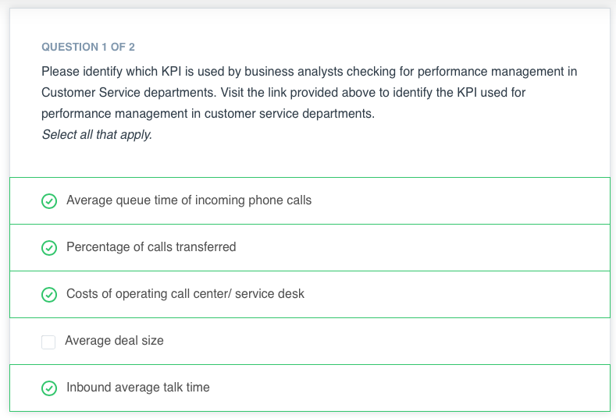

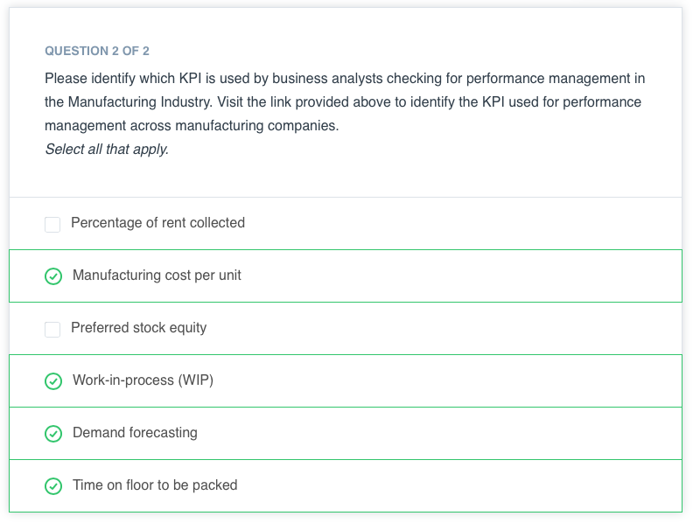

## Asking Data Questions

Video

**WeCart Fallstudie für diese Lektion**

Um Ihnen zu helfen, die verschiedenen Konzepte in dieser Lektion zu beherrschen, werden wir in dieser Lektion eine Fallstudie einer Online-App verwenden. Die Online-App ist so konzipiert, dass sie Lebensmittel aus verschiedenen Geschäften abholt und an den Kunden nach Hause liefert. Wir gehen davon aus, dass WeCart ein Abonnementmodell verwendet, bei dem Kunden Konten einrichten und regelmäßig Bestellungen aufgeben. Sie werden in dieser Lektion Beispiele finden, die sich auf WeCart beziehen.

**Wiederholung:**

1. Identifizieren Sie das Geschäftsziel und die Fragen.
2. Grenzen Sie die Art der Daten ein, die zur Beantwortung der Fragen benötigt werden.
3. Identifizieren Sie die KPIs, die nützlich sind, um zu zeigen, ob Sie Fortschritte bei Ihrem Geschäftsziel machen.
4. Führen Sie die Datenanalyse anhand der KPIs durch und verwenden Sie Visualisierungen als Teil der Analyse.
5. Geben Sie Empfehlungen und Erkenntnisse basierend auf der abgeschlossenen Datenanalyse.
6. Erstellen Sie prägnante und visuelle Präsentationen für die Stakeholder.

**Quiz**

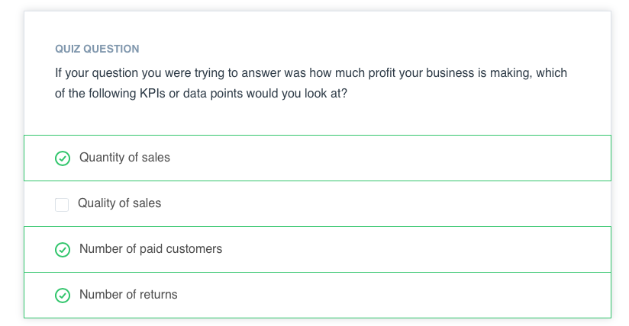

## Business Process Flow

Video

## Business Process Flow: Marketing

Video

Das folgende Video beschreibt die typischen Kosten, die im Marketingprozess anfallen. Marketingteams entstehen diese Kosten, wenn sie darüber nachdenken, wie sie ihr Produkt an ihre Kunden vermarkten können.

## Business Process Flow: Growth

Video

Das folgende Video beschreibt eine typische Frage, die Business-Analysten zu beantworten versuchen, wenn sie sich mit Fragen des Wachstums eines Unternehmens beschäftigen. Um das Unternehmen wachsen zu lassen, müssen sich Unternehmen nicht nur auf bestehende Kunden konzentrieren, sondern auch auf neue Kunden. Dieses Problem ist der Kern der Wachstumsmetrik. Vorstände, Investoren und Vertriebsteams haben ständig ein Auge auf diese kritische Frage nach der allgemeinen Gesundheit eines Unternehmens.

## Customer Journey

Video

**Neues Vokabular**

**Aufruf zum Handeln:** Ein Marketingbegriff, der sich auf eine Aktion bezieht, die ein Website-Besucher ausführen soll, wenn er auf einer Website eine bestimmte Aufforderung erhält. Dabei kann es sich um Wörter, Phrasen oder Symbole handeln, die den Benutzer auffordern und ermutigen, die Aktion auszuführen.

**Post-Kauf:** Aktionen, die Kunden nach dem Kauf eines Artikels ausführen, die den Verkauf fördern und steigern und für das Unternehmen werben. Sie kommen z. B. zurück und kaufen weitere Artikel, teilen oder liken das Unternehmen oder das Produkt in den sozialen Medien, fotografieren den Artikel und taggen ihn auf Pinterest.

## Marketing Funnel

Video

**Zwei zusätzliche Ebenen**

Bevor wir weitermachen, wollte ich noch zwei weitere Ebenen vorstellen, die Unternehmen verwenden.

**Loyalität**

Um ihre Umsätze und Unternehmensgewinne zu steigern, wollen Unternehmen nicht nur, dass ihre Kunden einmal bei ihnen kaufen, sondern dass sie immer wieder auf ihre Website zurückkommen. Vor allem, wenn es sich nicht um ein hochpreisiges Produkt handelt. Diese Kundenbindung ermöglicht es Ihnen zu verfolgen, wie viele Wiederbesuche ein Kunde nach seinem ersten Kauf tätigt oder wie viele der Kunden nach ihrem ersten Kauf weiter eingekauft haben.

**Metriken**: Einige häufig verwendete Metriken sind Repeat Purchase Rate und Net Promoter Score. Wir werden hier nicht in die Tiefe gehen, aber schauen Sie sich bitte die untenstehenden Ressourcen an, um mehr darüber zu erfahren.

**Befürwortung**

Eine weitere Ebene, die Unternehmen manchmal verfolgen, ist, ob ihre Kunden für ihr Unternehmen werben. Das heißt, sie sagen gute Dinge über das Produkt und die Dienstleistungen. Die Nutzung von Social Media bietet eine großartige Gelegenheit, genau das zu tun.

**Metriken**: Einige häufig verwendete Metriken sind Kundenempfehlungen und Leads aus sozialen Medien. Wenn der bezahlte Kunde beispielsweise über das Unternehmen twittert, das Produkt auf FB liked, eine gute Bewertung auf Amazon oder der Unternehmenswebsite abgibt, können Analysten diese Metriken wie Bewertungen und Likes nutzen, um zu zeigen, wie viele der Kunden als Fürsprecher dienen.

Wir werden nicht näher auf diese letzten beiden Stufen eingehen, aber wir haben unten einige Ressourcen bereitgestellt, die Ihnen helfen, diese besser zu verstehen.

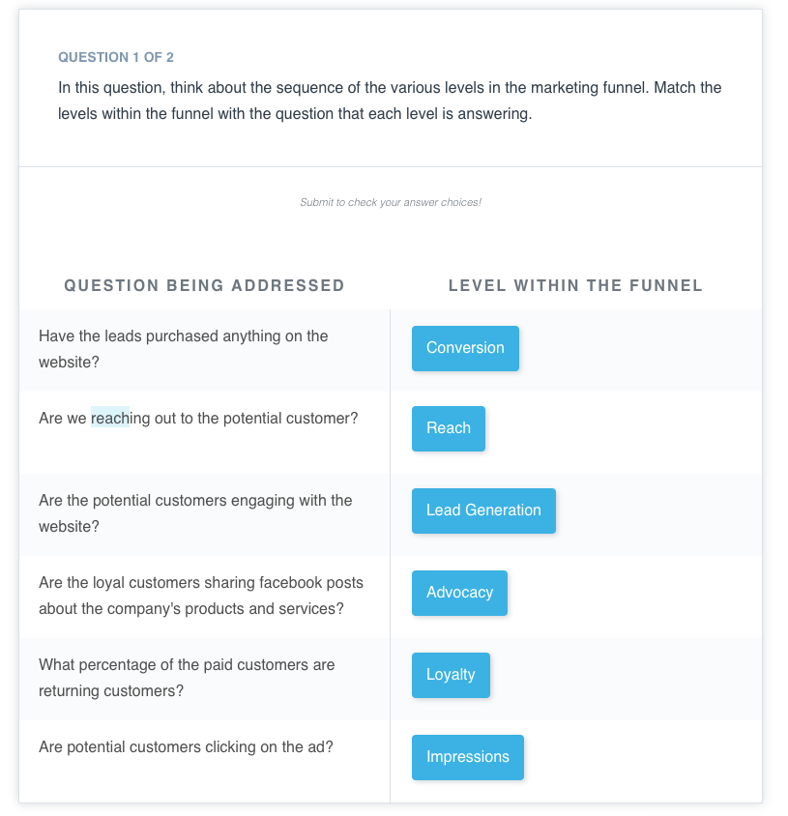

**Überlegen Sie**

Denken Sie nun darüber nach, ob alle Besucher, die auf der WeCart-Website ankommen, gleich sind. Wie würden sich wiederkehrende Kunden anders auf die Marketingkosten auswirken als Neukunden?

**Ihre Überlegung**

**ja**

Dinge, über die Sie nachdenken sollten

Guter Versuch! Wiederkehrende Kunden bringen uns weiterhin Umsatz, sobald sie die Website besucht haben und ein bezahlter Kunde geworden sind. Wir müssen kein zusätzliches Geld ausgeben, um einen Eindruck bei ihnen zu hinterlassen oder sie durch die Website zu führen, damit sie wieder ein Lead werden. Sie kennen das Unternehmen, also müssen wir uns nicht so sehr um die Werbung für sie kümmern wie für neue Kunden, die noch nie etwas auf der Website gekauft haben. Bei der Kalkulation der Kosten für Werbung an Neukunden sollten wir auch auf das Zeitfenster achten, in dem ihr Besuch zählt. Ein extrem offenes Zeitfenster ist nicht so hilfreich wie ein gut definiertes Zeitfenster. Dies sind einige der Faktoren, die Business-Analysten bei der Wahl der zu verwendenden Metrik berücksichtigen.

**Neues Vokabular**

* **Suchmaschinenoptimierung (SEO)** : Das Ziel der Suchmaschinenoptimierung ist es, die Häufigkeit des Erscheinens einer Website als Antwort auf bestimmte Suchbegriffe in einer Suchmaschine zu beeinflussen. Mehr darüber erfahren Sie auf dieser Wikipedia-Seite und in diesem Forbes-Artikel.
* **Lead:** Ein potenzieller Kunde, der sich für die Produkte oder Dienstleistungen eines Unternehmens interessiert.
* **Konvertierung**: Wenn der Lead (potenzieller Kunde) die von einem Unternehmen verkauften Produkte oder Dienstleistungen kauft.
* **Wiederkaufsrate**: In diesem Medium-Blog wird beschrieben, wie die Metrik der Wiederkaufsrate berechnet wird.
* **Net Promoter Score**: Diese Wikipedia-Seite beschreibt die Berechnungen und den Ursprung des NPS.

## Click Through Rate (CTR)

Wenn potenzielle Kunden die Anzeigen sehen, werden einige dieser potenziellen Kunden auf die Anzeige klicken und auf die Website des Unternehmens weitergeleitet werden. Um auf dieser Ebene gezählt zu werden, muss der Benutzer durch die Anzeige klicken und die Metrik, die wir hier verwenden, ist die Click Through Rate.

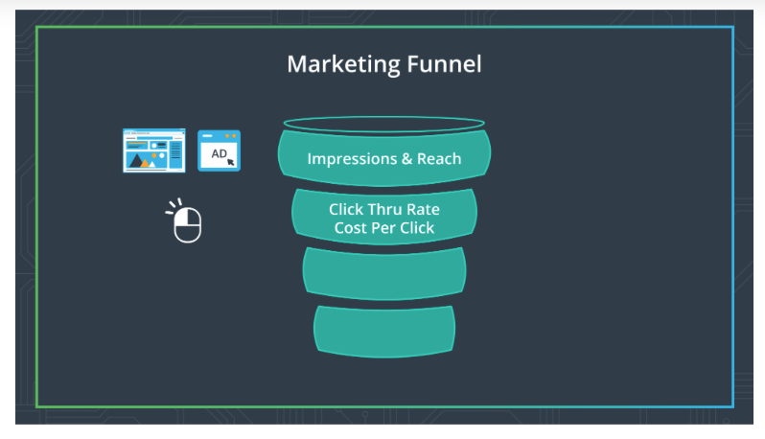

Um die Click-Through-Rate zu berechnen, sollten Sie sich ein paar wichtige Begriffe merken. Stellen Sie sicher, dass Sie sich diese Terminologie und Definitionen notieren.

Terminologie

Impressionen zeichnen auf, wie oft eine Werbung auf einer Website erscheint, wenn sie von einem Besucher angesehen wird. Wenn Sie also die Seite 4 Mal besuchen, sagen wir in einer Stunde, wird die Anzahl der Brutto-Impressionen jedes wiederholte Betrachten einschließen.

Klicks: Jedes Mal, wenn ein Website-Besucher die Anzeige ansieht und darauf klickt, wird dies in die Klickanzahl einbezogen."

Berechnung

Click Through Rate = (Anzahl der Klicks / Anzahl der Impressionen) X 100

Video

Interpretation der CTR

Die Klickrate ist eine aussagekräftige Kennzahl, die Ihr Marketing-Team darüber informiert, ob es versuchen sollte, die Anzahl der Impressionen zu erhöhen oder wann es die Anzeige umformulieren sollte, um die Klicks zu erhöhen. Denken Sie daran: Wenn eine Person auf die Anzeige klickt, bedeutet das nicht, dass der Kunde gekauft hat, sondern er zeigt Interesse an dem, worum es in der Anzeige geht. Wenn Ihre CTR niedrig ist, erzeugt Ihre Anzeigenkampagne nicht genug Interesse. Wenn die CTR ansteigt, ist dies ein Indikator für einen effektiven und interessanten Inhalt in Ihrer Anzeigenkampagne und dass Sie vielleicht die Anzahl der Impressionen für diese Anzeige erhöhen sollten.

Quiz

Smoothie Rocks, eine neue Saftbar, versucht, ihr neues Franchise-Unternehmen bekannt zu machen. Sie schalten die gleiche Anzeige auf mehreren Werbeplattformen. Bitte laden Sie die CSV-Datendatei zur Berechnung der Metriken für das Quiz in den Ressourcen am Ende der Seite herunter. Die CSV-Datei heißt BAND_MarketingMetric_Quizzes_A. Sie benötigen sie auch für die Quizze auf den nächsten beiden Seiten. Berechnen Sie die erforderlichen Metriken, um die folgenden Quizfragen zu beantworten.

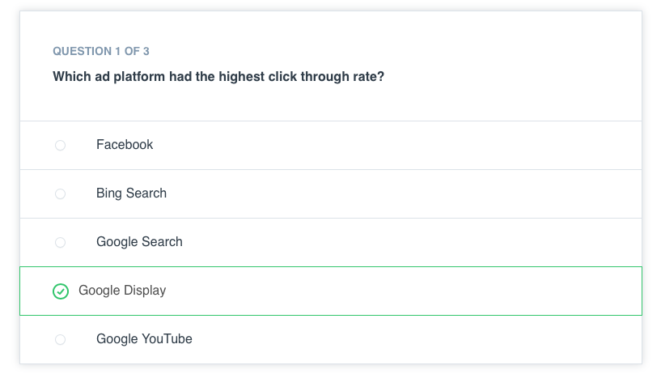

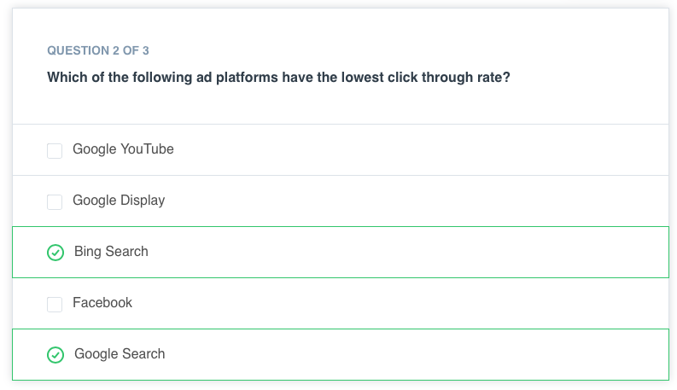

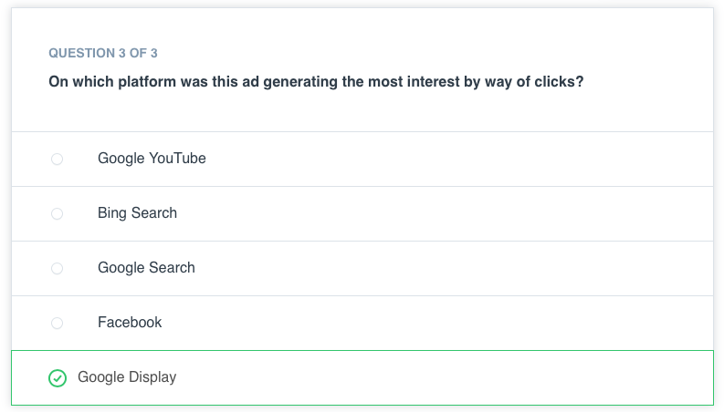

**Benchmarks für CTRs für Google Ads über Branchen hinweg.**

Schauen Sie sich diesen Blog an, der nützliche Benchmarks für CTRs in verschiedenen Branchen bietet: Wordstream Blog

**Wiederholung:**

* Click Through Rate (CTR) = (Clicks/ Impressions) * 100 oder Verhältnis der Nutzer, die auf einen Link oder eine Anzeige klicken, zur Anzahl aller Nutzer, die den Link erhalten oder die Anzeige gesehen haben.
* Die CTR misst den Erfolg einer Werbekampagne oder E-Mail-Kampagne.
* Wenn die CTR steigt, ist dies ein Indikator für einen effektiven und interessanten Inhalt Ihrer Werbekampagne und dass Sie vielleicht die Anzahl der Impressionen für diese Anzeige erhöhen sollten.

**Erweiterte Themen**

Ein verwandtes Konzept namens Unique Click Through Rate wird bei der Betrachtung von E-Mail-Kampagnen untersucht, um zu sehen, wie oft ein in einer E-Mail versendeter Link von der Person, die die E-Mail erhält, geöffnet wurde. Wenn die Person, die die E-Mail erhält, fünfmal auf den Link klickt, bleibt die eindeutige CTR gleich eins, obwohl die Gesamt-CTR fünf beträgt. Der Vergleich der eindeutigen mit der Gesamt-CTR kann dem Analysten helfen zu erkennen, ob die E-Mail-Kampagne das Interesse der potenziellen Kunden widerspiegelt.

Wir werden in dieser Lektion nicht im Detail auf die eindeutige CTR eingehen, aber wenn Sie daran interessiert sind, mehr darüber zu erfahren, sind die folgenden Webseiten gute Ressourcen für Sie.

* Mailigen-Website
* Optimizely.com-Website

**Neues Vokabular**

* **Impressionen** : Impressionen erfassen die Anzeige einer Werbung auf einer Website, wenn diese von einem Besucher betrachtet wird.

**Business Metric Terminologie und Formeln**

Wir haben eine Datei mit einer Liste der in dieser Lektion behandelten Geschäftsmetriken und ihren individuellen Formeln erstellt - betrachten Sie sie als Spickzettel. Sie finden diese Datei auf der Registerkarte "Ressourcen" oben links unter "Lektionsressourcen". Der Dateiname lautet "Business Metrics Lesson Terminology and Formas".

## Cost per Click

**Kosten pro Klick**

Cost Per Click (Kosten pro Klick) bezieht sich auf die Kosten für einen Klick auf Ihre Anzeige. Sie helfen uns, die Kosten für die Werbung auf der jeweiligen Plattform zu messen, so dass wir sehen können, welche Plattform mehr Leads generiert.

**Berechnung**

**CPC = Kosten für Werbung auf der Quellplattform / Anzahl der Betrachter, die auf die Anzeige geklickt haben**

Da Plattformen nach der Anzahl der Anzeigen auf einer Seite abrechnen, können Sie den CPC für die verschiedenen Plattformen, auf denen Sie werben, vergleichen und sehen, welche Plattform mehr Interaktionen mit Ihrer Website oder mehr Traffic auf Ihrer Website generiert.

Video

**Auslegung des CPC**

Verschiedene Werbeplattformen kosten unterschiedlich viel, und es ist wichtig, daran zu denken, dass eine Plattform zwar billiger sein kann, aber nicht unbedingt so viele potenzielle Kunden liefert wie eine andere Plattform. Dies ist ein wichtiger Kompromiss, den Analysten und Marketing-Teams berücksichtigen müssen. Einige Marketing-Kanäle oder Plattformen liefern erstaunliche Ergebnisse, aber sie sind klein und generieren möglicherweise nicht so viele Kunden. Während Sie sich vielleicht entscheiden, diese weiterhin zu nutzen, müssen Sie auch Marketingkanäle identifizieren, die mehr potenzielle Leads liefern.

**Quiz**

Verwenden Sie weiterhin die Smoothie Rocks CSV-Datei namens BAND_MarketingMetric_Quizzes_A. Falls Sie die Datei erneut benötigen, können Sie sie unter den Ressourcen am Ende der Seite aufrufen. Berechnen Sie die notwendigen Metriken, um die folgenden Quizfragen zu beantworten.

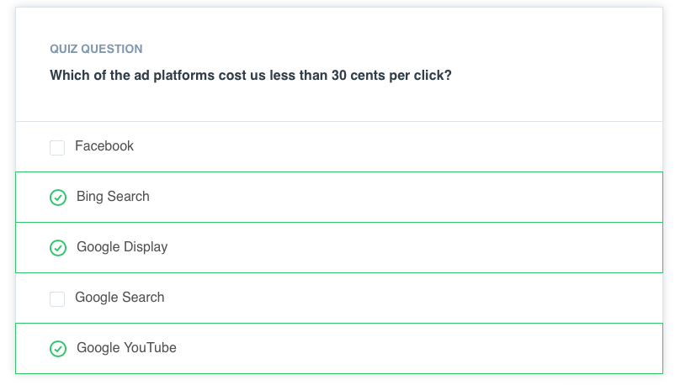

**Wiederholung:**

* **Kosten pro Klick (CPC)** = Kosten für Werbung auf der Quellplattform / Anzahl der Personen, die auf diese Anzeige geklickt haben
* **CPC** ist ein Indikator für die Kosteneffizienz der Werbeplattform und ein nützliches Werkzeug, um zu vergleichen und eine Strategie zu entwickeln, welche Marketingplattformen eine höhere Impression und Reichweite erzielen und zu potenziellen Leads führen.

**Business Metric Terminologie und Formeln**

Eine freundliche Erinnerung - Sie finden eine Datei mit den Business Metrics und ihren Formeln in den Lektionsressourcen. Sie finden sie auf der Registerkarte "Ressourcen" oben links unter "Lektionsressourcen". Der Dateiname lautet "Business Metrics Lesson Terminology and Formas".

## Cost per lead

**Kosten pro Lead**

Erinnern Sie sich, ein Lead ist, wenn ein potenzieller Kunde Ihre Website besucht und als Reaktion auf eine Aufforderung etwas auf der Website tut, z. B. seine E-Mail weitergeben, ein Dokument herunterladen oder ein Konto erstellen. Sobald der Betrachter diese Aktion ausführt, wissen wir, dass der Betrachter ein gewisses Interesse an dem Produkt oder der Dienstleistung zeigt, und dies könnte möglicherweise zu einem Verkauf führen. Mit Cost Per Lead verfolgen wir, ob sich der potenzielle Kunde innerhalb eines bestimmten Zeitraums in einen Lead verwandelt hat, das kann ein 30-Tage-Fenster oder ein 60-Tage-Fenster sein.

Gehen wir zurück zu unserem Trichter - wir verfolgen, wie viel es uns gekostet hat, den potenziellen Kunden dazu zu bringen, diese Aktion auf der Website durchzuführen. Wir berechnen die Kosten für die Generierung von Interesse und die Pflege des Interesses des potenziellen Kunden und finden heraus, wie viel es uns gekostet hat, ihn auf diese Ebene zu bringen. Die Metrik, die wir berechnen, sind die Kosten pro Lead.

Berechnung

Kosten pro Lead (CPL) = Kosten für Werbung auf der Quellplattform / Gesamtzahl der Leads

In diesem Video unten lernen wir, wie man die Kosten pro Lead (CPL) berechnet.

**Interpretation von CPL**

Ein Lead ist ein Indiz dafür, dass die Werbung oder die Werbeplattform die richtige Art von Person anspricht. Niedrige Kosten pro Lead bedeuten, dass mehr von dieser bestimmten Art von Person wahrscheinlich an dem Produkt interessiert ist. Wenn wir uns die Daten im Video anschauen, können wir sehen, dass Google Display und Google Ads in Bezug auf die Kosten pro Lead vergleichbar waren. Auf der anderen Seite kostete uns Facebook mehr, um unsere potenziellen Kunden zu erreichen. Gleichzeitig generierte Facebook auch weniger Klicks, sodass wir überlegen müssen, ob wir die Anzeige für die Facebook-Plattform optimieren oder andere Plattformen in Betracht ziehen sollten, die dieselbe oder eine höhere Anzahl von Klicks zu einem vergleichbaren Preis generieren können."

**Nützliche Ressourcen und Links**

Die folgenden Websites bieten einige Benchmarks für Cost Per Lead nach Branchen.

* Marketing-Tabellen
* Hubspot

**Quiz**

Verwenden Sie weiterhin die Smoothie Rocks CSV-Datei namens BAND_MarketingMetric_Quizzes_A. Wir haben eine Kopie in den Ressourcen unten bereitgestellt, falls Sie sie noch einmal benötigen. Berechnen Sie die notwendigen Metriken, um die Quizfragen unten zu beantworten.

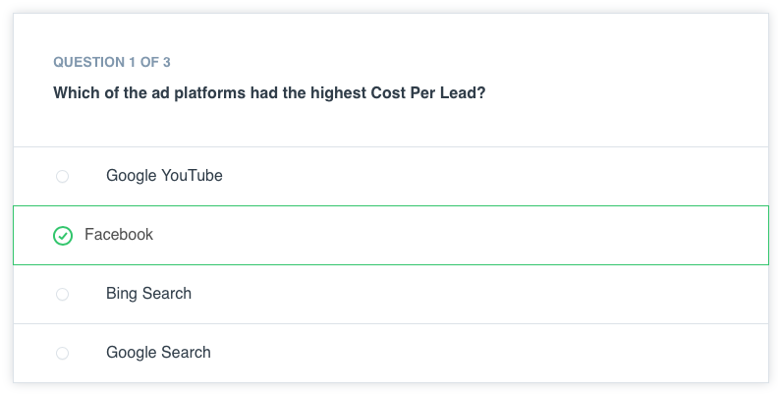

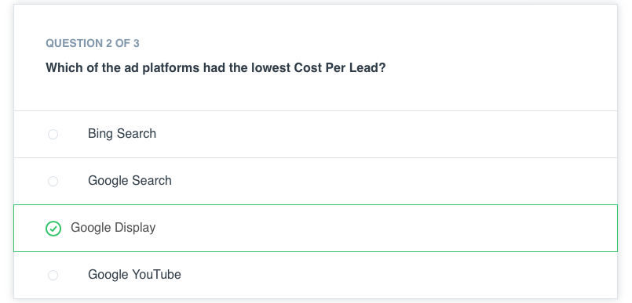

Überlegen Sie

Angesichts der Marketingkennzahlen, die Sie bisher für die Smoothie Rocks-Anzeige berechnet haben, welche Anzeigenplattform würden Sie Ihrem Marketingteam empfehlen, die Anzeige zu überarbeiten oder zu optimieren? Denken Sie bei der Untersuchung der Daten an die Anzahl der Klicks, CPC und CPL.

**Ihre Überlegung**

ABC

Dinge zum Nachdenken

Unsere Empfehlung für das Marketingteam wäre, dass Facebook anscheinend die höchsten Kosten pro Lead von $5,83 hat, während es 450 Klicks erhält. Bei einer vergleichbaren Anzahl von Klicks (497) hat Google YouTube nicht nur niedrigere Cost Per Lead ($1,18). Facebook scheint auch einen hohen Cost Per Click von $0,70 im Vergleich zu Google YouTube ($0,23) zu haben.

**Wiederholung:**

Kosten pro Lead (CPL) = Kosten für Werbung auf der Quellplattform / Gesamtzahl der Leads

CPL ist ein Indikator für die Kosteneffizienz der Werbeplattform und ein nützliches Werkzeug, um zu vergleichen und eine Strategie zu entwickeln, welche Marketingplattformen mehr Leads liefern.

## Customer Acquisition Cost

Video

**CAC interpretieren**

Die CAC-Kennzahl ist ein Indikator dafür, wie viel es kostet, einen Kunden zu gewinnen. Wenn Ihr Kundenservice-Team gute Arbeit leistet, um die zahlenden Kunden zufrieden zu stellen, kann das zu zukünftigen Leads und zahlenden Kunden führen und somit die Kosten für die Kundenakquise niedrig halten. Das Ziel des Unternehmens ist es, die CAC niedrig zu halten und gleichzeitig den Umsatz zu steigern, da sich dies positiv auf die Gewinnspanne und den Gewinn auswirkt.

Zusätzlicher Hinweis zur Zeitachse der Customer Journey. Wenn Sie sich über den zeitlichen Ablauf der Customer Journey unsicher sind, überlegen Sie, wann die Anzeige online geschaltet wurde, wie lange sie geschaltet war und wann die Anzeige zurückgezogen wurde. So erhalten Sie eine grobe Zeitleiste, wann Sie angefangen haben, bezahlte Kunden zu bekommen, und schätzen, wie viel Zeit ein durchschnittlicher Kunde vom Sehen der Anzeige bis zum Kauf Ihres Produkts benötigt hat.

**Quiz**

Verwenden Sie die Datei BAND Marketing Metric Quizzes B in den Ressourcen unten, um auf die Daten zuzugreifen und die folgende Quizfrage zu beantworten. Sobald Sie die Excel-Tabelle heruntergeladen haben, berechnen Sie die entsprechenden Metriken und beantworten dann die folgende Quizfrage.

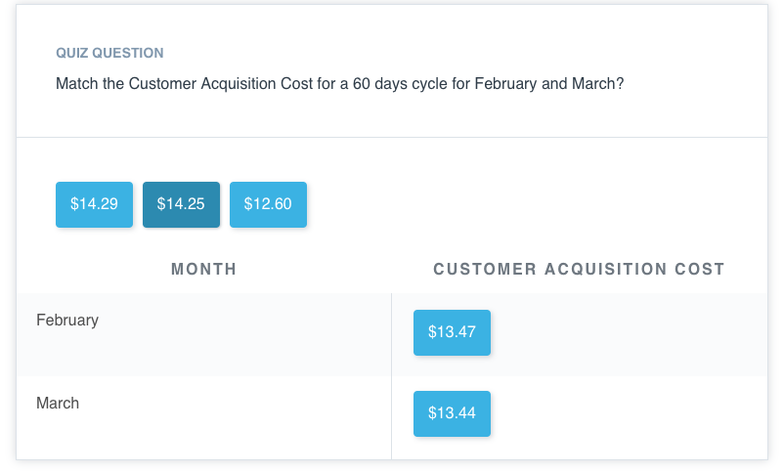

**Wiederholung**

* Kundenakquisitionskosten (CAC) = (Gesamtmarketingkosten + Gesamtvertriebskosten und Gehälter)/ Anzahl der akquirierten Kunden
* Die CAC-Formel kann mit einer Gewichtung für verschiedene Monate, basierend auf der Länge des Verkaufszyklus, modifiziert werden.
* CAC ist eine nützliche Kennzahl, um eine Schätzung zu erhalten, wie viel es uns gekostet hat, den Kunden in dem Zeitraum zu akquirieren, in dem das Geld ausgegeben wurde, um ihn zu erreichen.

## Optimizing Marketing Funnel

Das Ziel bei der Optimierung des Trichters ist es, den Abfall auf jeder Ebene zu reduzieren. Wenn Sie z. B. feststellen, dass nur 5 % der Personen, die die Anzeige sehen, auf die Anzeige klicken, könnte das ein Hinweis darauf sein, dass Ihre Anzeige mehr Arbeit benötigt und dass Sie über ihre Relevanz nachdenken müssen.

Weiter unten im Trichter ist das Ziel des Marketing-Teams, dass, sobald die Leads oder Besucher auf der Unternehmens-Website sind, das Website-Design keine Verwirrung beim Besucher stiften sollte. Es sollten viele Optionen zur Verfügung stehen, um sich mit der Website zu beschäftigen, und es sollte keine Verwirrung darüber entstehen, welche Schritte der Besucher unternehmen muss, um den Kauf zu tätigen.

In diesem nächsten Video sehen wir uns ein Beispiel dafür an, wie Konversionsraten für verschiedene Stufen des Trichters berechnet werden können.

Video

Das nächste Video zeigt, wie Business-Analysten visuelle Darstellungen nutzen, um Erkenntnisse aus ihren Konversionsmetriken mit größeren Führungsteams zu teilen.

Video

## Cost per Acquisition

Video

In diesem Video unten beschreiben wir, wie Sie die Kosten pro Akquisition berechnen.

Video

**Auswertung von CPA**

Cost Per Acquisition gibt Aufschluss darüber, ob die Marketingkampagnen aus geschäftlicher Sicht erfolgreich sind oder nicht. Für die Berechnung des CPA sollten die Kosten der Marketing-Kampagnen nicht nur auf die Kosten für die Entwicklung der Anzeige beschränkt werden, sondern auch auf andere Kosten für Arbeit und Gemeinkosten. Mit anderen Worten: Der CPA ermöglicht es einem Unternehmen, zu beurteilen, ob die Marketingkampagne genügend potenzielle Leads generiert, um ein breiteres Spektrum von Kosten als nur die direkten Werbekosten zu decken.

Quiz

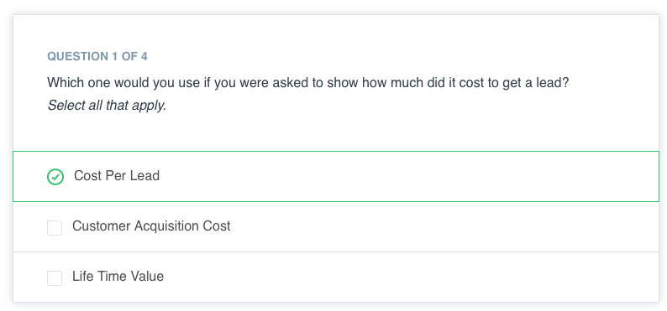

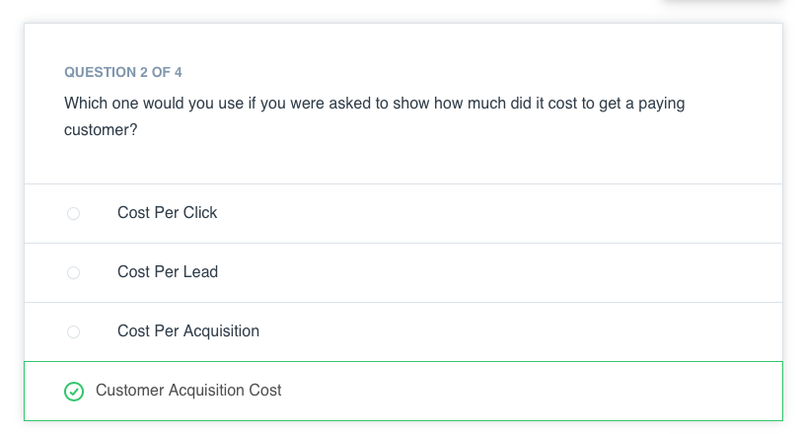

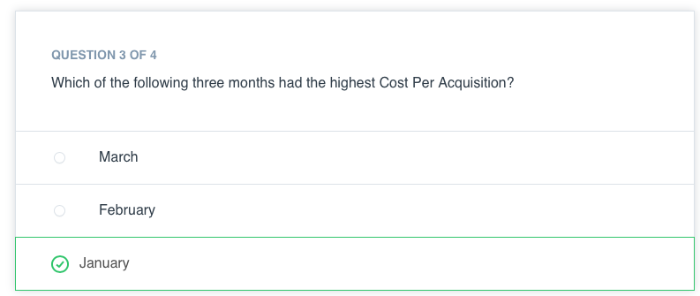

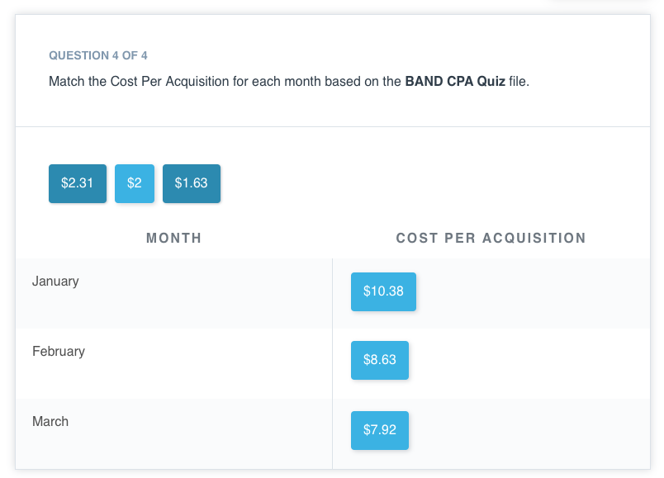

**Wiederholung:**

* Cost Per Acquisition (CPA) = (Marketing- und Vertriebskosten)/ Anzahl der neuen Leads Kunden
* CPA bezieht sich auf Marketing- + Vertriebskosten (Overhead, Gehälter) im Zähler und beinhaltet nur Leads (nicht zahlende Kunden) im Nenner.
* Hier bezieht sich "Akquisition" auf einen nicht zahlenden Kunden.

## Lifetime Value

Video

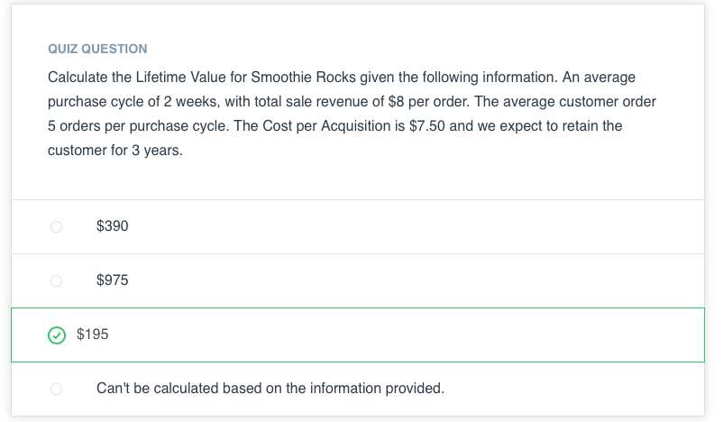

**Wiederholung:**

* Lifetime Value (LTV) = Durchschnittlicher Verkauf x Anzahl der Wiederholungskäufe x Erwartete Verweildauer x Gewinnspanne
* Elemente, die zur Berechnung des Lebenszeitwerts benötigt werden:
  + Kaufzyklus: Das für die Geschäftsberechnungen angenommene Zeitintervall
  + Gesamtverkaufserlös pro Zyklus: Vom Kunden erwirtschafteter Umsatz pro Kaufzyklus
  + Anzahl der Verkäufe pro Kaufzyklus: Anzahl der Käufe eines Kunden während eines Kaufzyklus
  + Kosten pro Akquisition: (Kosten für Marketing und Vertrieb)/ Anzahl der neuen Leads
  + Erwartete Verweildauer: Zeitspanne (gemessen in Kaufzyklen), in der Sie erwarten, den Kunden zu behalten.
  + Durchschnittlicher Verkaufserlös: (Gesamtumsatz des Kunden/Anzahl der Käufe im Zyklus) ODER Durchschnittlicher Umsatz mit dem Kunden pro Transaktion im Zyklus
  + Gewinnspanne pro Kunde: ((Durchschnittlicher Verkauf - Durchschnittliche Verkaufskosten) / Durchschnittlicher Verkauf)
* LTV berücksichtigt die zukünftige Unsicherheit in Bezug auf die Verkäufe und ist eine gute Schätzung über die zukünftigen Aktionen des Kunden. Es ist wichtig, LTV als ein Werkzeug zur Information der Geschäftsstrategie zu verwenden und nicht als eine Geschäftsstrategie.

## Solution for Life Time Value Quiz

**Frage:**

Berechnen Sie den Life Time Value für Smoothie Rocks unter Berücksichtigung der folgenden Informationen. Ein durchschnittlicher Kaufzyklus von 2 Wochen, mit einem Gesamtverkaufserlös von $8 pro Bestellung. Der durchschnittliche Kunde bestellt 5 Bestellungen pro Kaufzyklus. Die Kosten pro Akquisition betragen $7,50 und wir erwarten, den Kunden 3 Jahre lang zu behalten.

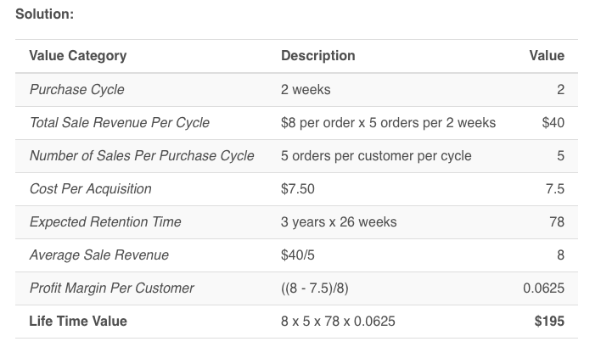

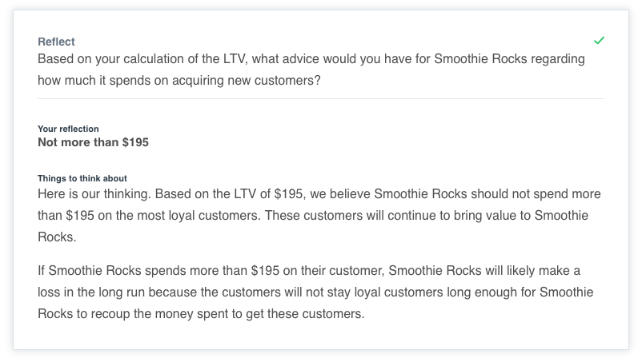

## Interpreting Life Time Value

Video

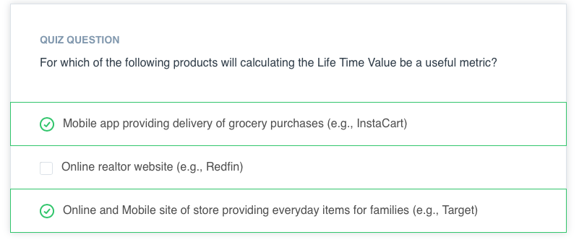

## Sales Metrics

Video

Neues Vokabular

Business to Business (B2B): Wenn ein Unternehmen eine geschäftliche Transaktion (Waren oder Dienstleistungen) mit einem anderen Unternehmen durchführt. Findet oft statt, wenn ein Unternehmen dem anderen Unternehmen Ausgangsmaterial zur Verfügung stellt, um es schließlich an den Verbraucher zu verkaufen.

Business to Consumer (B2C): Wenn ein Unternehmen Produkte und Dienstleistungen an den Endverbraucher verkauft.

## Sales Funnel

Video

**Neues Vokabular**

* Verkaufs-Lead: Sales Leads bezeichnet die Anzahl der potenziellen Kunden, die Interesse gezeigt haben oder von einem Mitarbeiter des Vertriebsteams als potenziell an dem Produkt interessiert identifiziert wurden.
* Qualifizierter Lead: Ein potenzieller Lead, der vom Vertriebsteam daraufhin überprüft wurde, ob er die wichtigsten Anforderungen eines idealen Käufers erfüllt. Das Vertriebsteam prüft, ob das Produktangebot im Rahmen des Budgets des Leads liegt, das ihn zu einem realistischen Käufer macht.
* Buchung: Eine Buchung ist ein abgeschlossenes Geschäft, wenn sich der qualifizierte Käufer zum Kauf verpflichtet hat. Sie ist eine wichtige Kennzahl zur Verfolgung des Erfolgs des Vertriebsteams.
* Vertriebs-Pipeline: Bezieht sich auf die Sammlung von Schritten, die ein Vertriebsmitarbeiter durchführt, während er eingehende Leads oder Interessenten bis zum endgültigen Kauf navigiert. Sie wird auch verwendet, um zu verfolgen, wie gut die einzelnen Vertriebsmitarbeiter ihre Verkaufsquote erfüllen.

**Wiederholung**

* Sales Funnel erfasst Prospects, Leads, qualifizierte Leads und Buchungen auf jeder der 4 Stufen eines Verkaufstrichters.
* Sales Leads bezieht sich auf die Anzahl der potenziellen Kunden, die Interesse gezeigt haben.
* Qualifizierte Leads bezieht sich auf die überprüften Leads, die dem idealen Käuferprofil entsprechen, basierend auf der Diskussion im Vertriebsteam (zu berücksichtigende Faktoren sind u. a. die Budgetanforderungen des Käufers und die Branche).
* Bookings ist ein abgeschlossenes Geschäft und eine sehr wichtige Kennzahl zur Verfolgung des Erfolgs des Vertriebsteams.
* Beispielhafte Vertriebsmetriken sind Pipeline-Engagement, durchschnittliche Größe des Geschäfts in der Pipeline, Verhältnis von qualifizierten Leads zu Leads und Abschlussquote in der Pipeline.

## Total Bookings

**Buchungen insgesamt**

Buchungen sind die wichtigste Verkaufsmetrik. Eine Buchung ist ein gewonnener Deal, der unterzeichnet wird oder bei dem sich der Käufer zum Kauf des Produkts verpflichtet. Sobald Sie den Wert der Verkaufsbuchungen haben, können Sie ihn über bestimmte Zeiträume und sogar Produktlinien hinweg verfolgen.

**Berechnung**

Total Bookings ist die Summe aller abgeschlossenen Deals

Das folgende Video beschreibt, wie Sie die Gesamtbuchungen berechnen können.

Video

## Average Deal Size

**Durchschnittliche Deal-Größe (in $)**

Eine weitere wichtige Metrik, die Sie im Auge behalten sollten, ist die durchschnittliche Deal-Größe. Dies bezieht sich auf die durchschnittliche Deal-Größe in Dollar aller gewonnenen Deals. Zur Erinnerung: Ein gewonnener Deal ist ein Geschäft, bei dem sich der Kunde verpflichtet hat, den Kauf zu tätigen.

**Berechnung**

Durchschnittliche Deal-Größe ($) = Gesamter ($) Verkaufswert der Deals oder Bestellungen / (#) der Bestellungen in einem bestimmten Zeitraum

Im folgenden Video wird beschrieben, wie Sie die durchschnittliche Deal-Größe berechnen.

Video

**Interpretation der durchschnittlichen Deal-Größe:**

Als Analyst sollten Sie die Größe der gewonnenen Deals im Auge behalten, da jeder Deal, der über dieser durchschnittlichen Deal-Größe liegt, ein höheres Risiko mit sich bringen kann.Die Gewinnrate für solche Verkaufsperspektiven, die über der durchschnittlichen Deal-Größe liegen, ist in der Regel niedrig, aber das bedeutet nicht, dass Ihr Vertriebsmitarbeiter sie nicht verfolgen sollte. Vielmehr sollten diese Geschäfte bei der Umsatzprognose sorgfältig berücksichtigt werden. Wenn Sie stattdessen sehen, dass die historischen Daten zeigen, dass die durchschnittliche Geschäftsgröße zunimmt, kann Ihr Vertriebsteam die Bemühungen zur Lead-Generierung für größere Geschäfte untersuchen und verfolgen. Es ist auch eine Erinnerung für das Team zu verstehen, was diese größeren Deals in Ihre Pipeline bringt.

**Wiederholung:**

Durchschnittliche Geschäftsgröße = Gesamtverkaufswert aller Buchungen / Gesamtzahl der Buchungen

## Average Time to close

**Durchschnittliche Zeit bis zum Abschluss**

Die durchschnittliche Zeit bis zum Geschäftsabschluss ist die durchschnittliche Anzahl von Tagen, die ein Mitglied des Vertriebsteams benötigt, um ein Geschäft von der Prospect-Phase zu einem abgeschlossenen Geschäft zu führen.

Diese Kennzahl kann für jedes Mitglied des Vertriebsteams, jedes Produkt und jede Lead-Quelle berechnet werden. Die Lead-Quelle bezieht sich darauf, ob der Interessent über die Website angefragt hat oder eine Inbound-Anfrage hatte. Outbound-Methoden hingegen beziehen sich auf Kaltakquise über E-Mail-Listen oder Telefonanrufe. Dies bedeutet, dass der Kunde zu Beginn eine geringere Kaufabsicht hat, was die Zeit bis zum Geschäftsabschluss verlängert.

**Terminologie**

* Summe der Tage vom ersten Kontakt bis zum Abschluss des Geschäfts für alle abgeschlossenen Geschäfte
* Durchschnittliche Anzahl von Tagen für einen typischen Verkaufszyklus = Summe (Gesamtzahl der Tage bis zum Geschäftsabschluss) für alle abgeschlossenen Geschäfte / Anzahl der abgeschlossenen Geschäfte

**Berechnung**

**Schritt 1.** Summe (Gesamtzahl der Tage vom ersten Kontakt bis zum Abschluss des Geschäfts) für ALLE abgeschlossenen Geschäfte.

**Schritt 2.** Durchschnittliche Anzahl der Tage für den typischen Verkaufszyklus = Summe (Gesamtzahl der Tage vom ersten Kontakt bis zum Abschluss des Geschäfts) für ALLE abgeschlossenen Geschäfte / Anzahl der Geschäfte.

Video

**Wiederholung:**

Schritt 1: **Berechnen Sie die Anzahl der Tage vom ersten Kontakt bis zum Abschluss des Geschäfts für JEDES abgeschlossene Geschäft**

Schritt 2: **Durchschnittliche Anzahl von Tagen für einen typischen Verkaufszyklus** = Summe der Anzahl von Tagen für alle Verkäufe zusammen / Anzahl der Geschäfte

**Excel-Funktion:**

**COUNTA** = Ermöglicht das Zählen der Anzahl der nicht leeren Zellen innerhalb eines Arrays.

## Check for Understanding: Sales Metrics

**Check für Verständnis: Verkaufsmetriken**

Es ist Zeit, eine Pause einzulegen und das Material von vor ein paar Konzepten zu wiederholen. Sehen Sie, ob Sie es schaffen, ohne zu den vorherigen Lektionen zurückzugehen!

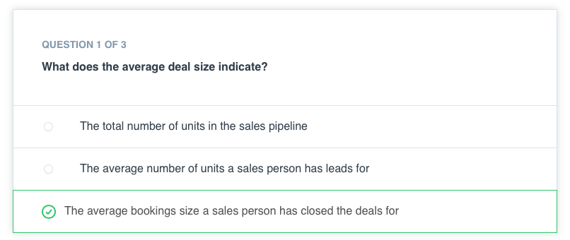

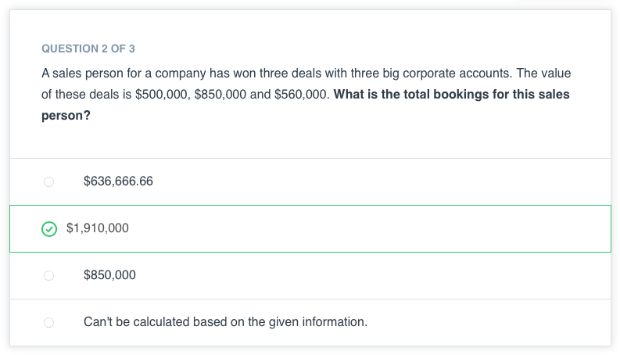

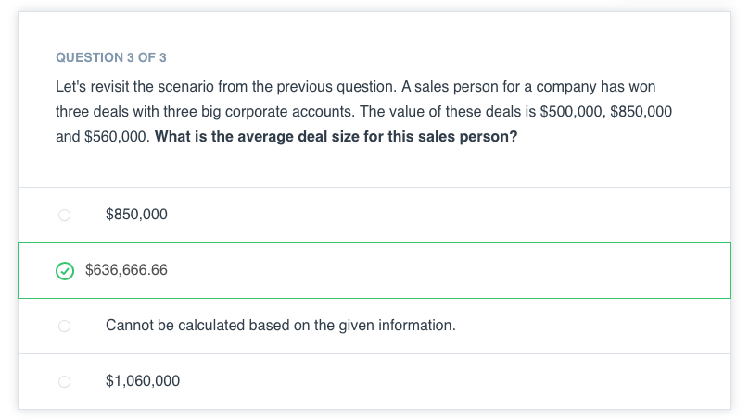

## Check for understanding: Marketing

Prüfen des Verständnisses

Es ist Zeit, eine Pause einzulegen und sicherzustellen, dass wir das Material von vor ein paar Konzepten wiederholen. Diese Lernstrategie ist eine gute Möglichkeit, um sicherzustellen, dass Sie sich das Material gut merken. Sehen Sie, ob Sie es schaffen, ohne zu den vorherigen Lektionen zurückzugehen!

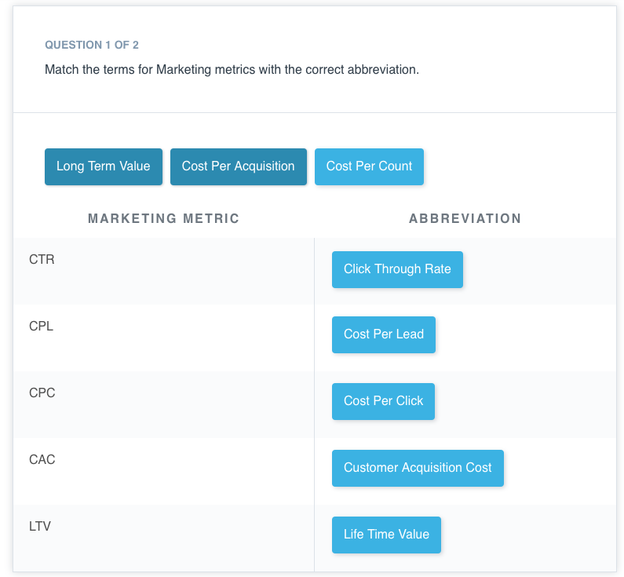

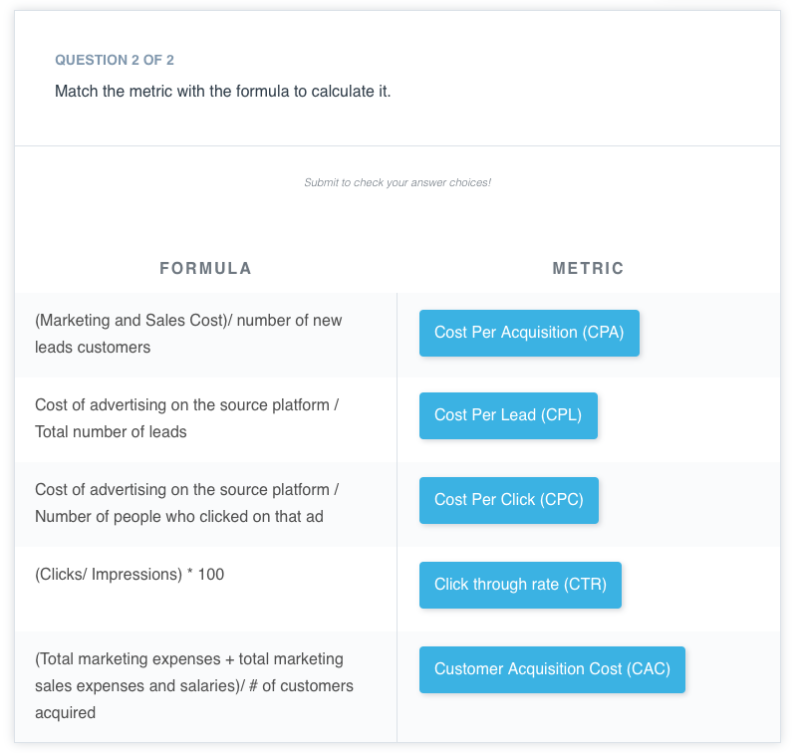

## Growth Metrics

Video

## Engagement Metrics

Video

**Wiederholung**

* Engagement-Metriken werden verwendet, um die Anzahl der aktiven Benutzer innerhalb eines bestimmten Zeitraums (von täglich, wöchentlich bis monatlich) zu definieren.
* Monatlich aktive Benutzer: Anzahl der eindeutigen aktiven Benutzer im Vormonat
* Täglich aktive Benutzer: Anzahl der eindeutigen aktiven Benutzer am vorherigen Tag

## Stickiness

Video

Das folgende Video beschreibt, wie Sie die monatlichen aktiven Benutzer, die täglich aktiven Benutzer und das Stickiness-Verhältnis berechnen.

Video

**Interpretation der Stickiness Ratio**

* Eine Stickiness Ratio von 50 % bedeutet, dass der durchschnittliche Kunde die Online-App oder Website an 15 der 30 Tage in diesem Monat genutzt hat. Im Gegensatz dazu bedeutet eine Stickiness Ratio von 0,01, dass der durchschnittliche Kunde die Online-App oder Website nur an einem Tag im Monat genutzt hat.
* Eine höhere Stickiness Ratio bedeutet, dass die Website oder Online-App die Kunden anspricht.

**Quiz**

Bitte laden Sie die CSV-Datei herunter, die Sie zum Ausfüllen des nächsten Quiz benötigen. Sie finden sie unter den Ressourcen am Ende dieser Seite. Der Dateiname ist BAND Stickiness Quiz.

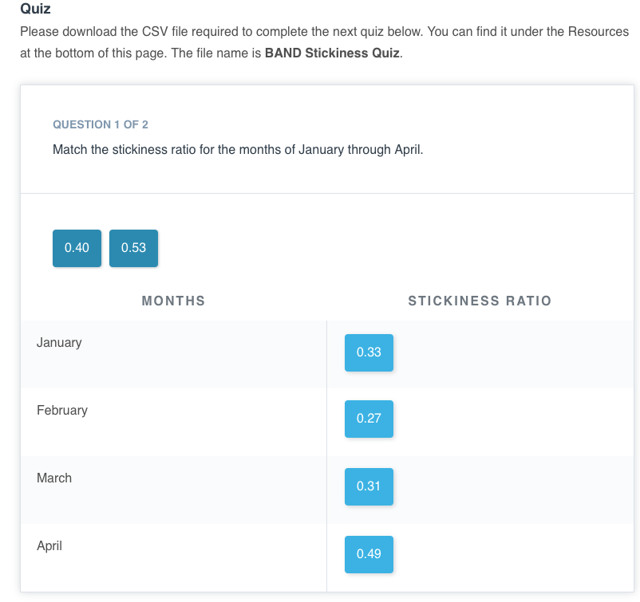

Smoothie Rocks geht nun voran und gestaltet eine mobile App für seine Kunden. Die App ermöglicht es den Kunden, Smoothie Rocks-Standorte in der Nähe zu finden, die Menüoptionen zu überprüfen, Coupons zu erhalten und Bestellungen online aufzugeben.

Fahren Sie mit der Verwendung der Daten in der BAND Stickiness Quiz-Datei fort, um die folgende Frage zu beantworten.

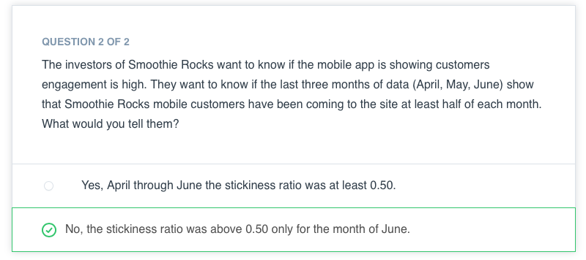

**Rekapitulation:**

* Stickiness = Täglich aktive Nutzer/ Monatlich aktive Nutzer
* Dies ist ein nützlicher KPI für das Management und die Investoren. Er sagt dem Management, wie hoch die Wachstumsrate ihres Unternehmens ist. Investoren wollen wissen, ob diese Online-App oder Website das Potenzial hat, in Zukunft Geld zu verdienen. Wenn zum Beispiel geplant ist, Werbung in die App einzubauen, hängt die potenzielle Bewertung davon ab, ob die App eine große Anzahl von Benutzern hat, die immer wieder zu ihr zurückkehren.

**Kritikpunkte an Stickiness**

Es ist wichtig zu beachten, dass es auch Kritikpunkte an einigen dieser Metriken gibt. Lassen Sie uns diese einen Moment lang überprüfen:

1. Ein Argument ist, dass die Stickiness nicht die Tiefe des Engagements herauskitzelt. Sie gibt nicht viel Aufschluss darüber, was die Benutzer tun. Wenn die Metrik nur darauf basiert, ob sich die Benutzer angemeldet haben, sagt sie nichts darüber aus, ob der Benutzer eine Website-Funktion nur ansieht oder nutzt. Wenn Sie die Engagement-Levels Ihrer Website für ein bestimmtes Feature Ihrer Website analysieren, kann Ihnen die Stickiness nicht dabei helfen, zwischen Engagement-Levels für bestimmte Features zu unterscheiden.
2. In der Start-up-Phase sollte nicht zu viel Wert auf diese Metrik gelegt werden. Sie liefert keine genaue Metrik für eine verlässliche Zählung der MAUs, da sich Unternehmen in der Marketingphase befinden, um ihren Namen bekannt zu machen.
3. Stickiness ist keine nützliche Metrik, wenn die App nicht dazu gedacht ist, monatlich genutzt zu werden. Zum Beispiel für eine Reise-App, bei der man seine Flüge buchen muss, aber da die meisten Menschen nur ein paar Mal im Jahr verreisen - zumindest für nicht-geschäftliche Zwecke -, erfüllt diese Metrik ihren Zweck nicht gut.

## Churn Rate

**Die Churn Rate erfasst die Anzahl der Personen, die wir am Ende eines Zeitraums behalten.**

Denken wir an unseren Online-Lebensmittellieferdienst WeCart. Wenn Kunden ihr Abonnement nicht verlängern oder eine Rückerstattung beantragen, wirkt sich das auf unser Wachstum aus. Um das Geschäft zu steigern, müssen wir also sicherstellen, dass wir die Kunden, die wir bereits erworben haben, an uns binden. Die Churn Rate wird häufig von Unternehmen eingesetzt, die ein abonnentenbasiertes Servicemodell verwenden, insbesondere in der Telekommunikationsbranche. In den letzten Jahren haben auch E-Commerce- und SaaS-basierte Unternehmen die Churn-Rate-Metrik übernommen.

Um die Kundenabwanderungsrate zu berechnen, benötigen Sie zwei einfache Dinge - Kunden zu Beginn des Nutzungsintervalls und Kunden am Ende des Nutzungsintervalls. Ein Blick auf diese beiden Zahlen sagt Ihnen, ob Sie das Intervall mit gleich vielen oder weniger Kunden beenden.

**Wichtiger Hinweis:** Wir wollen die Abwanderungsrate nur auf der Basis der Kunden berechnen, mit denen wir das Zeitintervall begonnen haben. Wenn wir die Anzahl der Kunden am Ende des Intervalls ermitteln, addieren wir NICHT die Kunden, die während des Intervalls konvertiert sind. Die Abwanderungsrate soll Ihnen nur sagen, ob die aktuellen Kunden gegangen oder geblieben sind.

**Berechnung**

**Kundenabwanderungsrate = (Kunden am Anfang des Nutzungsintervalls - Kunden am Ende des Nutzungsintervalls) / Kunden am Anfang des Nutzungsintervalls**

**Terminologie**

* Nutzungsintervall: Dieser Zeitraum sollte für den Service oder das Produkt, das die Kunden nutzen, sinnvoll sein. Es kann von einem Tag, einer Woche, einem Monat oder einem Quartal reichen. Es hängt davon ab, welchen Service oder welches Produkt das Unternehmen anbietet und wie oft Sie erwarten würden, dass ein Kunde auf der Website aktiv ist.

Zum Beispiel, WeCart ist ein Online-Lebensmittelgeschäft, also würden wir erwarten, dass ein bestehender Kunde mindestens 1 Bestellung im Laufe eines Monats aufgibt. Wir werden das Nutzungsintervall von 1 Monat verwenden. Wenn der Kunde im Laufe eines Monats keine Bestellung aufgegeben hat, können wir diesen Kunden als abgewandert betrachten. Sobald wir diese Benutzer als abgewandert identifiziert haben, können wir uns auf die Bemühungen konzentrieren, sie wieder auf die Website zu bringen und sie wieder aktiv zu machen.

Das folgende Video beschreibt, wie man die Churn Rate berechnet.

Video

**Interpretation der Abwanderungsrate**

Obwohl die Abwanderungsrate unvermeidlich ist, wird im Allgemeinen eine jährliche Abwanderungsrate von 5 % als vernünftiger Richtwert angesehen. Beachten Sie, dass die Spanne für Abwanderungsraten bei B2C-Unternehmen größer ist.

Beachten Sie bei der Berechnung der jährlichen Abwanderungsrate einige weitere "Datenannahmen", auf die Sie achten müssen.

1. Wählen Sie ein Zeitintervall, in dem Sie die Abwanderungsrate berechnen, das mit dem Abonnement- oder Nutzungsmodell des Unternehmens übereinstimmt. Es gibt kein ideales Nutzungsintervall - das Nutzungsintervall hängt davon ab, wie lange das Unternehmen erwartet, dass der Benutzer mindestens einmal aktiv ist.
2. Achten Sie auf unterschiedliche Kundensegmente, insbesondere wenn diese unterschiedliche Abwanderungsraten aufweisen (z. B. nach Region).
3. Stellen Sie sicher, dass Ihre Daten keine Neukunden enthalten, die während des Zeitintervalls gewonnen wurden. Die Churn-Rate konzentriert sich auf Kunden, die auf der Website geblieben oder aktiv sind, im Gegensatz zu Kunden, die nicht mehr aktiv sind.

**Zusätzliche Ressourcen**

* Chaotic Flow: Schöner Artikel darüber, welche Datenüberlegungen man bei der Berechnung der jährlichen Churn Rate beachten sollte.
* Six Ventures: Ein Blog zur Unterscheidung zwischen 5% jährlicher vs. 5% monatlicher Abwanderungsrate.
* Recurly: Auf dieser Website werden Benchmarks für die Churn-Rate über verschiedene Branchen hinweg vorgestellt, so dass man sich dort über branchenspezifische Churn-Raten informieren kann.

Quiz

Für das folgende Quiz laden Sie bitte die entsprechende Datei BAND Churn Rate Quiz herunter. Sie können die Datei herunterladen, indem Sie unten auf der Seite unter Ressourcen klicken.

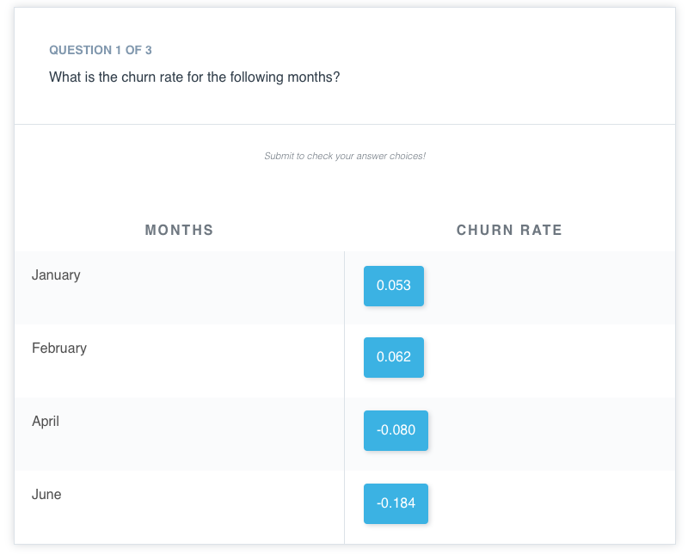

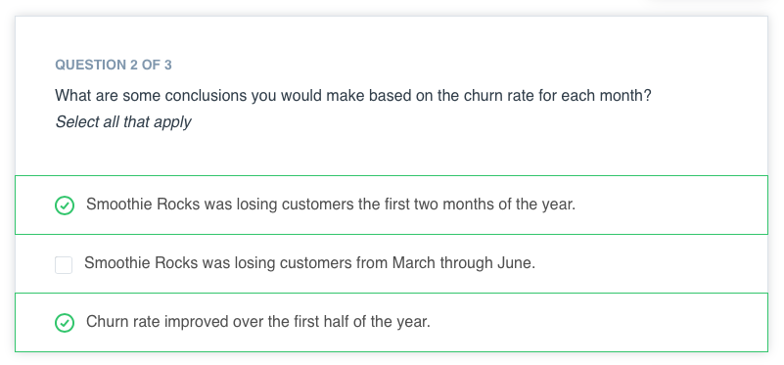

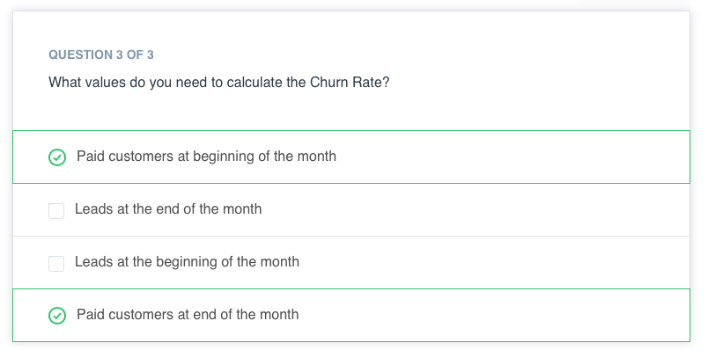

**Wiederholung:**

* Churn Rate = (Kunden Beginn des Nutzungsintervalls - Kunden Ende des Nutzungsintervalls) / Kunden Beginn des Nutzungsintervalls
* Die Abwanderungsrate ist ein Maß für abnehmendes Wachstum. Unternehmen müssen sicherstellen, dass sie neue Kunden mit einer Rate akquirieren, die höher ist als ihre "Churn Rate".
* Die Wachstumsrate ist ein Maß für die im Nutzungsintervall hinzukommenden Neukunden.

**Neues Vokabular**

* Software-as-a-Service (SaaS): SaaS ist ein Software-Vertriebsmodell, bei dem die Anwendung auf Servern zur Verfügung gestellt wird, die von einem Drittanbieter gehostet werden, der wiederum die Software den Kunden über das Internet zur Verfügung stellt.
* Abonnementbasiertes Servicemodell: Das abonnementbasierte Servicemodell ist ein Modell, bei dem sich die Kunden bereit erklären, eine Abonnementgebühr zu zahlen, um Zugang zu dem Dienst oder Produkt zu erhalten.

## Financial Metrics

Video

**Finanzielle Metriken**

Jetzt richten wir unsere Aufmerksamkeit auf die finanziellen Metriken.

Wenn Sie sich die Finanzkennzahlen ansehen, konzentrieren Sie sich darauf, Ihre Leistung im Vergleich zum finanziellen Ziel Ihres Unternehmens zu verfolgen. Sie versuchen, die folgenden Fragen zu beantworten.

* Wie steht Ihr Umsatz im Vergleich zu den Kosten?
* Wie entwickeln sich die Verkäufe im Vergleich zu den Verkaufszielen?
* Wie verhalten sich Verkaufs- und Marketing-Lead-Kennzahlen im Vergleich zu Akquisitionen?

Das obige Video liefert Ihnen die grundlegenden Informationen über Finanzkennzahlen. Es gibt ganze Studiengänge, die man als Teil der Finanzmetrik beherrscht. Unterhalb der Videos haben wir einige zusätzliche Informationen bereitgestellt, um Ihnen mehr Informationen zu den einzelnen Metriken zu geben. Aber wenn Sie das interessant finden, sollten Sie auf jeden Fall Ihre Karriereoptionen weiter erkunden!

**Nachdenken**

In der Wirtschaft gibt es Kosten, die sich ändern können, und Kosten, die sich nicht ändern können? Diese werden als variable Kosten bzw. Fixkosten bezeichnet. Wie wirken sich Ihrer Meinung nach variable Kosten im Vergleich zu fixen Kosten auf die Einnahmen des Unternehmens aus?

Es ist in Ordnung, wenn es erst einmal nur eine Vermutung ist, aber versuchen Sie es doch einfach mal.

**Ihre Überlegung**

Ok

Dinge, über die Sie nachdenken sollten

Fixe Kosten bleiben über einen bestimmten Zeitraum konstant und können bei der Finanzmodellierung und der Erstellung von Jahresabschlüssen mit ziemlicher Sicherheit vorhergesehen werden. Variable Kosten ändern sich in Abhängigkeit vom Output. Um mehr Output, Produkte und Dienstleistungen zu erzeugen, wachsen die variablen Kosten relativ proportional.

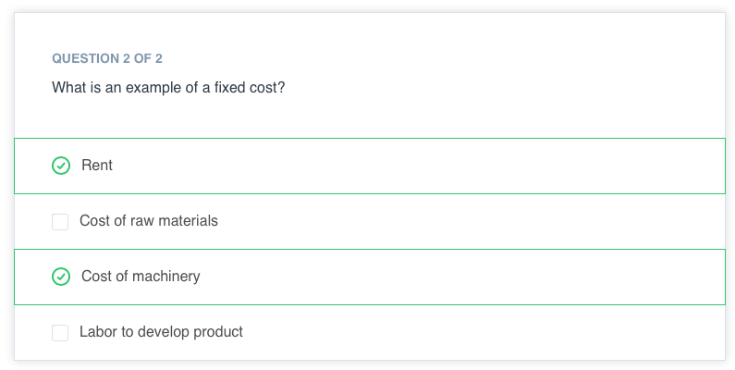

## Profit & Loss Statement

**Positionen der Gewinn- und Verlustrechnung**

Die folgende Liste ist eine Aufschlüsselung der einzelnen Positionen innerhalb der Gewinn- und Verlustrechnung.

* **Umsatzerlöse**: Das Geld, das ein Unternehmen durch den Verkauf seiner Produkte und Dienstleistungen verdient.
* **Herstellungskosten (COGS) oder Kosten der verkauften Produkte (Cost of Sales)**: Dies sind die direkten Kosten, die dem Unternehmen für die Entwicklung des verkauften Produkts oder der Dienstleistung entstehen.
* **Bruttogewinn**: Die Differenz zwischen dem erzielten Umsatz und den in den Herstellungskosten zusammengefassten Kosten.

**Bruttogewinn = Umsatzerlöse - Herstellungskosten**

* **Vertriebs-, Allgemein- und Verwaltungskosten (SGAs):** Beinhaltet die folgenden Ausgaben:
  + Marketing, Verkaufsprovisionen
  + Gehälter für Büropersonal
  + Verbrauchsmaterial und Computer-Hardware
  + Hinweis: Einige Unternehmen führen die gesamten Betriebskosten getrennt von den SGAS auf, während andere sie als Synonym für die SGAS behandeln.
* Betriebliche Aufwendungen: Aufwendungen, die außerhalb der direkten Herstellungskosten anfallen:
  + Gemeinkosten
  + Rechtliche
  + Miete
  + Versorgungsleistungen
  + Steuern
  + Zinsen
  + F&E-Ausgaben.
* **Gesamtbetriebskosten** = Summe aus SGAs und Betriebskosten

**Gesamtbetriebskosten**= SGAs + Betriebskosten

* **Betriebsergebnis**: Die Differenz zwischen Bruttogewinn und Gesamtbetriebskosten

**Betriebsergebnis** = Bruttogewinn - Gesamtbetriebliche Aufwendungen

* + Hinweis: Das Betriebsergebnis wird auch als Ergebnis vor Zinsen und Steuern (EBIT) bezeichnet
* **Nettoeinkommen**: Zieht man die Zinsen und Steuern vom Betriebsergebnis ab, erhält man das Nettoergebnis

**Reingewinn** = Betriebsergebnis - (Zinsen und Steuern)

Video

Quiz

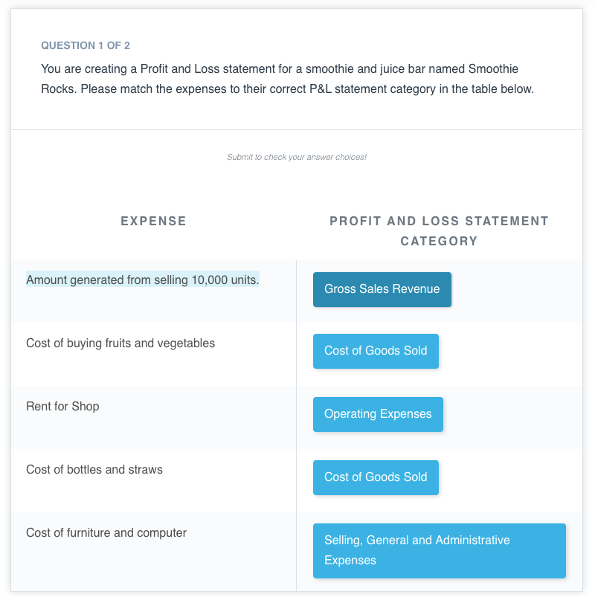

Für das folgende Quiz laden Sie bitte die CSV-Datei SmoothieRock_PLStatementquiz in den unten stehenden Ressourcen herunter. Die Datei enthält die GuV-Positionen, die jedoch in zufälliger Reihenfolge angeordnet sind. Bitte ordnen Sie sie in der richtigen Reihenfolge an, um die GuV-Rechnung zu erstellen. Bitte verwenden Sie die CSV-Datei, um die unten stehende Quizfrage zu beantworten.

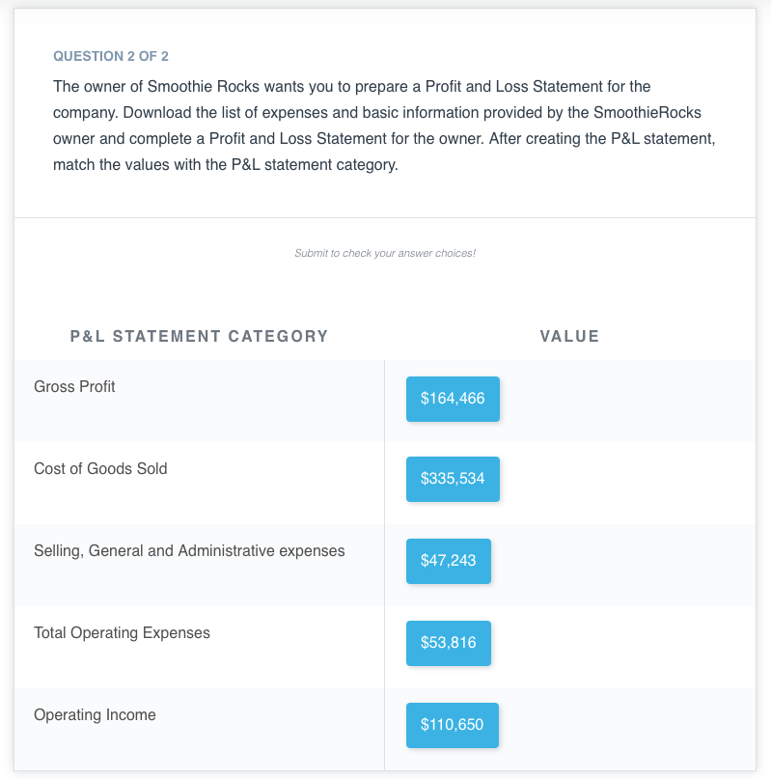

**Wiederholung:**

* Gewinn- und Verlustrechnung: (GuV-Rechnung) wird auch als Gewinn- und Verlustrechnung bezeichnet. Sie ist eine Art von Finanzbericht, der die Leistung und die Finanzlage eines Unternehmens zeigt und am Ende eines jeden Quartals oder auf jährlicher Basis erstellt wird.
* Für die Erstellung der GuV-Rechnung werden folgende Positionen benötigt:
  + Umsatzerlöse: Geld, das ein Unternehmen durch den Verkauf seiner Produkte und Dienstleistungen verdient
  + Kosten der verkauften Waren (COGS) ODER Umsatzkosten: Direkte Kosten, die dem Unternehmen bei der Entwicklung und Herstellung des verkauften Produkts oder der Dienstleistung entstehen
  + Bruttogewinn = Umsatzerlöse - Kosten der verkauften Waren
  + Vertriebs-, Allgemein- und Verwaltungskosten: Marketing, Verkaufsprovisionen und Gehälter für Büropersonal, Verbrauchsmaterial, Computer, Rechtskosten, Miete, Versorgungsleistungen, Steuern und Zinsen für eventuelle Darlehen. SG&A schließt normalerweise Forschungs- und Entwicklungskosten aus.
  + Gesamtbetriebskosten: Aufwendungen, die außerhalb der direkten Herstellungskosten anfallen
  + Betriebsergebnis/ Betriebsgewinn/ EBIT = Bruttogewinn - Gesamtbetriebskosten
  + Nettoeinkommen/ Nettogewinn = Betriebseinkommen - (Zinsaufwand + Steueraufwand)

**Zusätzliche Ressourcen**

Auf den folgenden Seiten finden Sie weitere Informationen zur Gewinn- und Verlustrechnung in verschiedenen Branchen.

## Solution to Quiz in P&L Statement

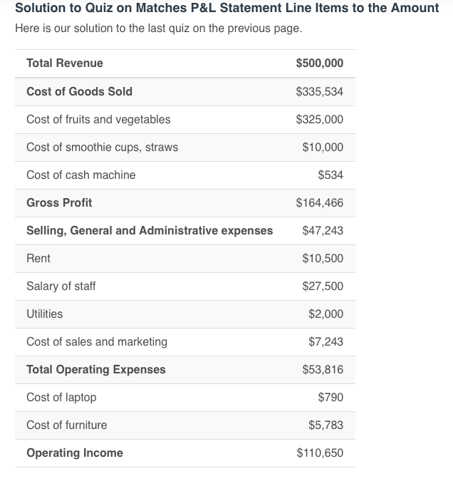

## Gross Margin

**Bruttomarge**

Die Bruttomarge ist eine Aussage über die Gesamtrentabilität des Unternehmens.

**Berechnung**

Bruttomarge = (Gesamtverkaufserlös - Kosten der verkauften Waren) / Gesamtverkaufserlös

was dasselbe ist wie Bruttogewinn / Gesamtverkaufserlös

Diese Kennzahl gibt den Umsatz an, der nach Abzug der direkten Produktionskosten übrig bleibt.

Quiz

Verwenden Sie die Datei "Smoothie Rocks Margin Quizzes" in den Ressourcen am Ende der Seite, um die Quizfrage zu beantworten. Nachdem Sie die Excel-Tabelle heruntergeladen haben, berechnen Sie die entsprechenden Kennzahlen und beantworten Sie dann die unten stehende Quizfrage.

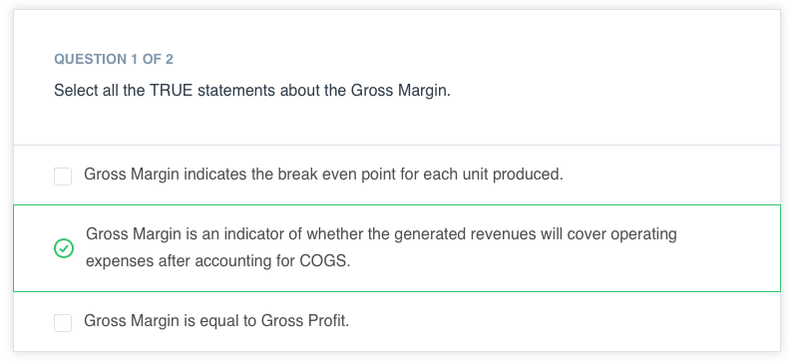

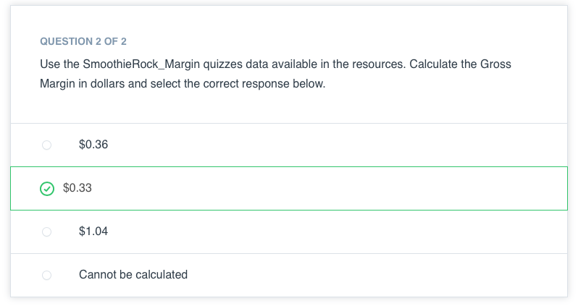

**Wiederholung:**

* Bruttomarge = (Gesamtverkaufserlös - Kosten der verkauften Waren) / Gesamtverkaufserlös
* Kann auch in Prozent dargestellt werden, indem man sie mit 100 multipliziert
  + Bruttomarge (in %) = [ (Gesamtumsatz - Kosten der verkauften Waren) / Gesamtumsatz]*100
* Die Bruttomarge gibt an, welcher Prozentsatz jedes Umsatzdollars zur Deckung der Betriebskosten nach Berücksichtigung der Herstellungskosten zur Verfügung steht.

## Contribution Margin

Video

**Deckungsbeitrag**

Der Deckungsbeitrag gibt an, wie hoch der Umsatz ist, der die variablen Kosten deckt und nun zur Deckung der Fixkosten und zur Erzielung von Gewinnen zur Verfügung steht. Unternehmen nutzen ihn, um festzustellen, welches Produkt oder welche Produktlinie am meisten zum Deckungsbeitrag beiträgt. Sie hilft auch, den Break-Even-Punkt zu bestimmen, an dem die Preisgestaltung die fixen Gemeinkosten deckt und noch genug für Gewinne übrig bleibt.

Fixkosten werden auch als versunkene Kosten bezeichnet. Eine gute Vorsichtsmaßnahme ist, dass fixe oder versunkene Kosten steigen können (z. B. unerwartete Mieterhöhungen, Ersatzkosten für Maschinen), weshalb Betriebsleiter den Begriff "versunkene Kosten" bevorzugen. Diese versunkenen Kosten können sich als knifflig erweisen, da eine kleine Erhöhung, wenn sie in großen Mengen erfolgt, sich für Unternehmen, insbesondere für Start-ups, als katastrophal erweisen kann.

Zitat für Grafik zur Darstellung des Deckungsbeitrags.

In der im Video gezeigten Grafik wird der Gesamtdeckungsbeitrag durch die rote Linie dargestellt.

**Terminologie**

* Fixe Kosten: Ausgaben, die regelmäßig anfallen, wie z. B. die monatliche Miete, Nebenkosten und Mitarbeitergehälter.
* Variable Kosten: Ausgaben, die sich in Abhängigkeit von der Produktionsleistung nach oben und unten bewegen.
* Deckungsbeitrag: Der Betrag der Einnahmen, der die variablen Kosten deckt und die Fixkosten abdecken kann.

**Kalkulation**

* Gesamtdeckungsbeitrag = Gesamterlös - Gesamte variable Kosten
* Deckungsbeitrag pro Einheit: Gesamtdeckungsbeitrag / Anzahl der verkauften Einheiten

Video

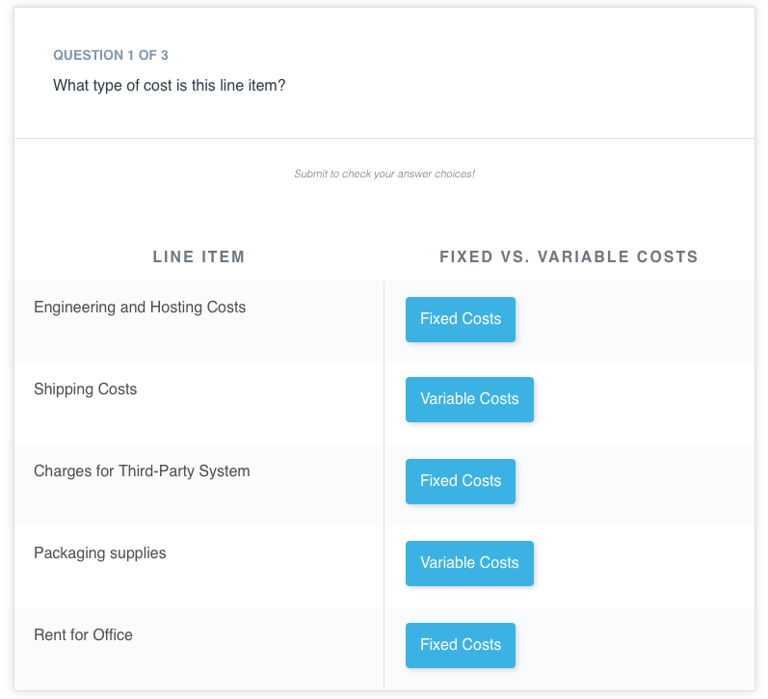

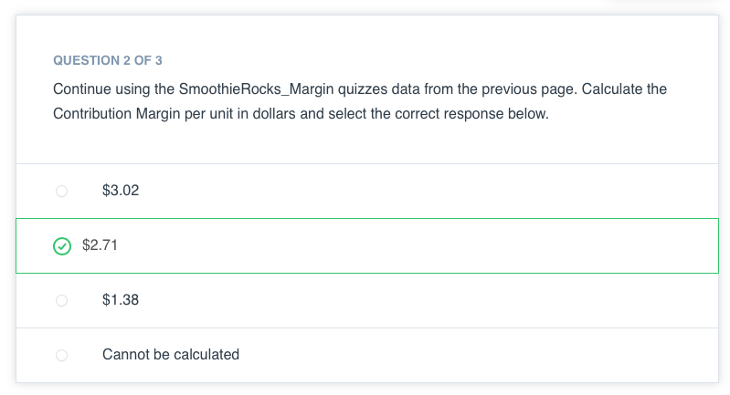

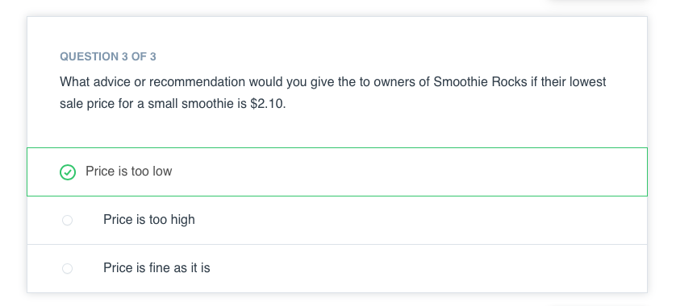

**Wiederholung:**

* Deckungsbeitrag pro Einheit = (Erlös - Variable Kosten) / Verkaufte Einheiten insgesamt
* Gesamter Deckungsbeitrag =
* Variable Kosten umfassen Kosten, die sich mit der Anzahl der produzierten Einheiten ändern. Zum Beispiel Kosten für Rohmaterialien, Kosten für erbrachte Dienstleistungen.
* Für Unternehmen ist es besonders hilfreich, die Preisgestaltung für ihr Produkt zu bestimmen, d. h. den Break-Even-Punkt zu finden, an dem die Preisgestaltung auch die Fixkosten deckt und einen Gewinn liefert.

**Zusätzliche Ressource**

* Dieses Interview in der Harvard Business Review bietet eine gründliche, aber einfache Lektüre zum Thema Deckungsbeitrag.
* Schauen Sie sich diesen Link für den Deckungsbeitrag an, der eine ausgezeichnete Erklärung dafür liefert, wie der Deckungsbeitrag abgeleitet wird. Er erklärt auch andere Möglichkeiten zur Berechnung des Deckungsbeitrags.

## Check for Understanding: Finance and Growth Metrics

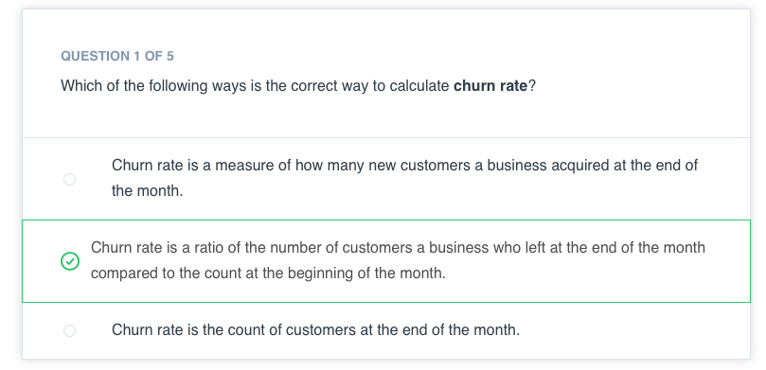

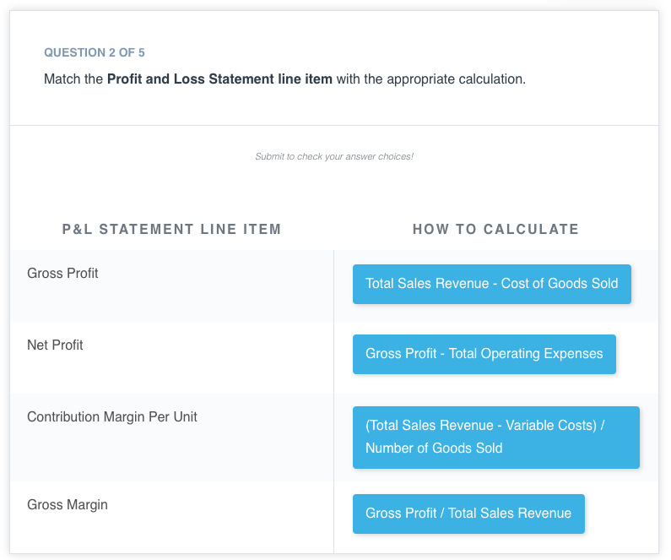

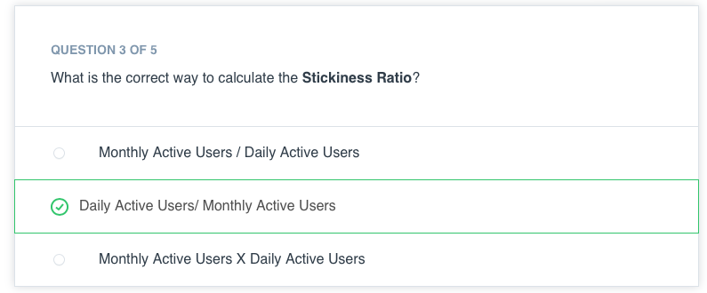

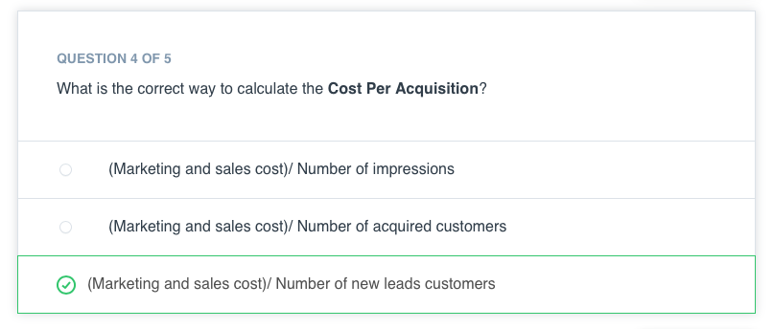

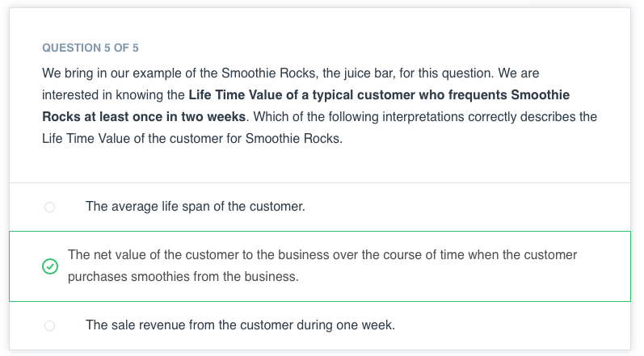

## Distribution of the Data

Video

Sehen wir uns ein konkretes Beispiel an, wie die Datenverteilung bei der Verwendung von Geschäftskennzahlendaten aussehen könnte.

Video

Quiz

Das folgende Boxplot zeigt die Datenverteilung und die Zusammenfassung der fünf Zahlen für die Konversionsraten für jedes der 4 Marktsegmente. Wenn wir uns die Regionen Ost und Südwest ansehen, können wir erkennen, dass wir mit schiefen Daten arbeiten, und wir sollten auf die positiv schiefen Verteilungen für beide Regionen und die breite Verteilung der Daten der Ostküste achten.

Wenn Sie eine Erinnerung an Box Plots und deren Interpretation benötigen, können Sie die Konzepte "Box Plots" in der vorherigen Lektion "Tabellenkalkulation 4: Daten visualisieren" in diesem Kurs besuchen.

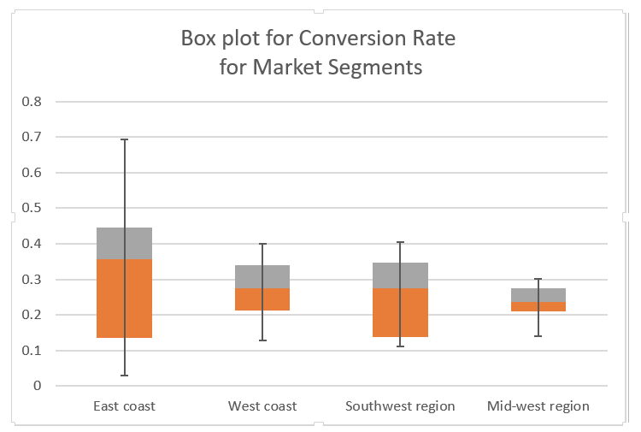

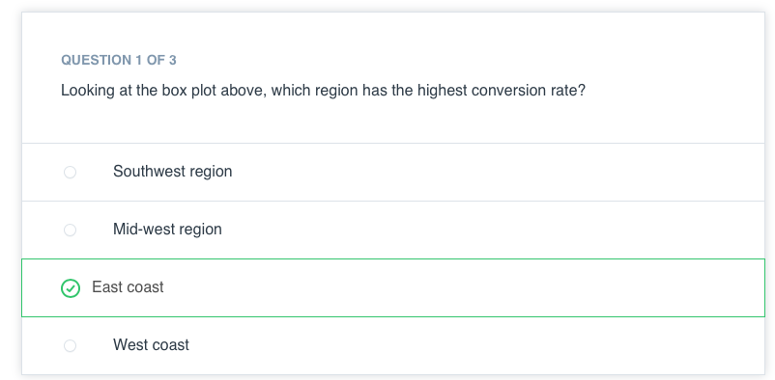

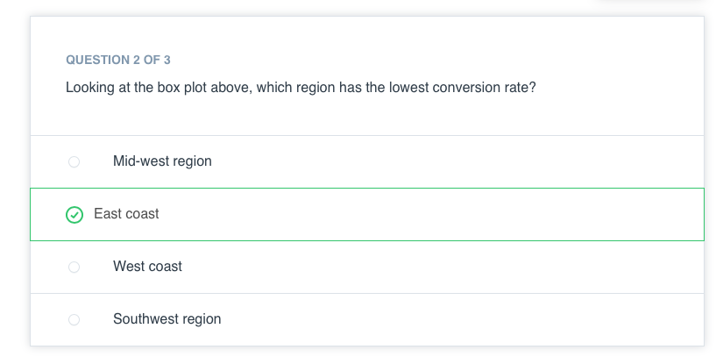

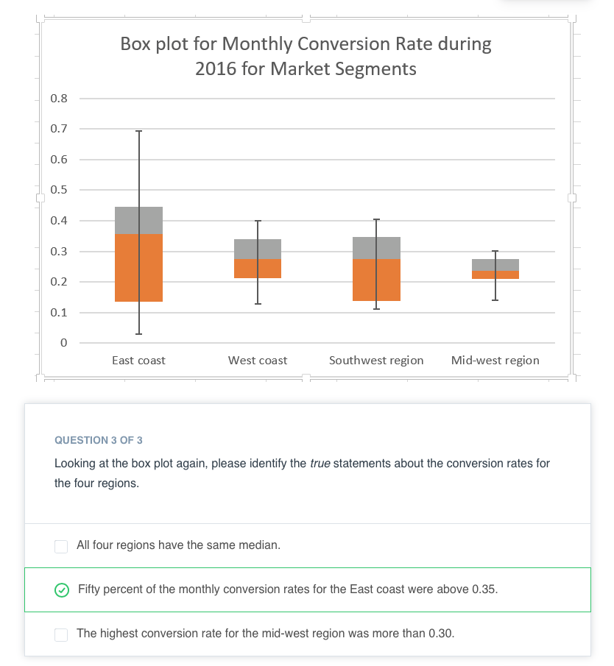

## Grouping the Data

Video

Video

**Rekapitulation:**

* Schneiden Sie Ihre Daten immer auf Gruppen auf, in die Ihre Daten aufgeteilt sind. Abhängig von den Marktsegmenten, der Produktlinie und dem Geschäftsmodell Ihres Unternehmens ist es wichtig, sich die Datenaufteilung auf jeder dieser Ebenen anzusehen.
* Wenn Sie sich die Verteilung ansehen, können Sie sehen, wann und warum bestimmte Spitzen auftreten. Zum Beispiel ist es möglich, dass Sie eine erste Gruppe oder Kohorte von Kunden haben, die eine neue Website-Funktion oder die Einführung einer bestimmten Online-App-Funktion erlebt haben. Ohne solche Ereignisse im Auge zu behalten, ist es schwer, den Sinn der Daten zu verstehen und zu erklären, warum Sie bestimmte Spikes in den Daten haben.
* Ein weiterer Vorteil der Gruppierung der Daten ist, dass Sie dadurch mehr erfolgreiche Fälle innerhalb Ihrer Geschäfts-, Marketing- und Produktstrategie identifizieren können. Diese Reflexion ermöglicht es Ihnen, dieses Lernen auf andere Segmente und Gruppen anzuwenden.

## Summary

Sie haben in dieser Lektion eine Menge gelernt und wir hoffen, dass Sie ein besseres Gefühl dafür bekommen haben, wie Analysen genutzt werden können, um bessere Geschäftsentscheidungen zu treffen.

Nehmen wir uns einen Moment Zeit, um die wichtigsten Erkenntnisse aus dieser Lektion zusammenzufassen.

**Übergreifende Themen**

* Unternehmen verwenden Key Performance Indicators (KPIs), um zu verfolgen, wie sie sich in Bezug auf ihre wichtigsten Ziele verhalten.
* Der Marketing-Trichter erfasst die verschiedenen Phasen der Customer's Journey. Am oberen Ende des Trichters erfasst er die Impressionen, Klicks, Leads und Conversions am unteren Ende des Trichters.
* Die Optimierung des Trichters bezieht sich auf die Maximierung der Konversionsrate auf jeder Stufe des Trichters.
* Der Sales Funnel erfasst die verschiedenen Stufen des Verkaufszyklus. Am oberen Ende des Trichters erfasst er die Prospects, dann die Leads und qualifizierten Leads und endet mit Buchungen oder abgeschlossenen Deals am unteren Ende des Trichters.
* Es ist wichtig, die Verteilung der Daten zu betrachten, um zu verstehen, ob die Maße der zentralen Tendenz eine Normalverteilung darstellen. Die Betrachtung der Verteilung und der Maße der zentralen Tendenz ist ein kritischer Schritt im Prozess der Datenanalyse.
* Die Daten sollten über Kohorten, Geschäftszyklen, Zeit, Produktlinien, Regionen und andere Gruppierungskriterien aufgeteilt untersucht werden, um die Daten vollständig zu verstehen. Es ist von entscheidender Bedeutung, die Daten nach verschiedenen Faktoren aufzuschlüsseln, um einen Sinn in den Daten zu erkennen und Empfehlungen auszusprechen.

**Metriken**

**Marketing**

* Die Click-Through-Rate (CTR) ist ein Indikator dafür, ob die Anzeigenkampagne genügend Interesse bei potenziellen Kunden weckt. Wenn die CTR ansteigt, ist dies ein Indikator für einen effektiven und interessanten Inhalt in Ihrer Anzeigenkampagne und dass Sie vielleicht die Anzahl der Impressionen für diese Anzeige erhöhen sollten.
* Cost Per Click (CPC) ist ein Indikator für die Kosteneffizienz der Werbeplattform und ein nützliches Werkzeug, um zu vergleichen und eine Strategie zu entwickeln, welche Marketingplattform eine höhere Anzahl an Impressionen und eine höhere Reichweite erzielt und zu potenziellen Leads führt.
* Cost Per Lead (CPL) ist ein Indikator für die Kosteneffizienz der Werbeplattform und ein nützliches Werkzeug, um zu vergleichen und zu entscheiden, welche Marketingplattform mehr Leads liefert.
* Customer Acquisition Cost (CAC) ist eine nützliche Kennzahl, um eine Schätzung zu erhalten, wie viel es uns gekostet hat, den Kunden in dem Zeitraum zu akquirieren, in dem das Geld ausgegeben wurde, um ihn zu erreichen.

**Marketing und Finanzen**

* Mit Cost Per Acquisition (CPA) kann ein Unternehmen einschätzen, ob die Marketingkampagne genügend potenzielle Leads generiert.
* Der Life Time Value (LTV) ermöglicht es Ihnen, sich auf Zielgruppen und potenzielle Kunden zu konzentrieren, die einen höheren LTV mit minimalen Kundenakquisitionskosten generieren werden. Es gibt mehrere Möglichkeiten, den Life Time Value zu berechnen, und es ist am besten, den LTV auf verschiedene Arten zu berechnen, um den durchschnittlichen LTV für einen Kunden zu ermitteln.

**Wachstum**

* Stickiness zeigt an, ob die Kunden bleiben und häufig genug auf die Website zurückkehren. Sie ist ein gutes Maß für das potenzielle Wachstum des Unternehmens.
* Die Abwanderungsrate ist ein Maß für abnehmendes Wachstum und das Ziel des Unternehmens ist es, eine höhere Wachstumsrate als die Abwanderungsrate zu haben. Sie ist ein Maß dafür, ob das Unternehmen die gewonnenen Kunden halten kann.

**Finanzen**

* Die **Gewinn- und Verlustrechnung (GuV)**, auch Gewinn- und Verlustrechnung (GuV) genannt, ist eine Art von Finanzrechnung, die die Leistung und die Finanzlage eines Unternehmens zeigt. erforderlich, um die GuV zu erstellen, sind:
* **Umsatzerlöse** sind das Geld, das Ihr Unternehmen durch den Verkauf Ihrer Produkte und Dienstleistungen verdient
* **Umsatzkosten** sind die direkten Kosten, die dem Unternehmen für die Entwicklung und Herstellung des verkauften Produkts oder der Dienstleistung entstehen
* Der **Bruttogewinn** ist die Differenz zwischen dem Umsatz und den Herstellungskosten
* Die **Vertriebs-, Verwaltungs- und Gemeinkosten** umfassen eine Vielzahl von Kosten, wie z. B. Verwaltungskosten, Verkaufsprovisionen, Lieferungen, Rechtskosten, Miete, Versorgungsleistungen, Steuern und Zinsen. Sie werden synonym zu den Betriebskosten verwendet. SG&A schließen typischerweise Forschungs- und Entwicklungskosten aus.
* Der **Betriebsgewinn** ist die Differenz zwischen dem Bruttogewinn und den gesamten betrieblichen Aufwendungen.
* Der **Nettogewinn** ist der Betriebsgewinn abzüglich der Zins- und Steueraufwendungen.
* Die **Bruttomarge** gibt an, welcher Prozentsatz jedes Umsatzdollars zur Deckung der Betriebskosten nach Berücksichtigung der COGS zur Verfügung steht.
* Der **Deckungsbeitrag** liefert den Break-Even-Punkt, an dem der Preis eines Produkts die fixen Gemeinkosten deckt.

## Excel Modeling

## Introduction

Video

## Lesson Structure

Video

## Introduction to Modeling

Video

Ressourcen zur Modellierung von Finanzberichten

Wir empfehlen die folgenden Websites, die Überlegungen zum Treffen von Annahmen für die Finanzprognose darstellen.

* [Modeling the 3 Financial Statements](http://www.streetofwalls.com/finance-training-courses/investment-banking-technical-training/three-statement-financial-modeling/)
* [Blog on forecasting taxes and interest rates](https://www.wallstreetprep.com/knowledge/income-statement-forecasting/). Scroll down to the bottom of the page where it talks about interest income.
* [Forecasting Revenue and Growth](https://www.entrepreneur.com/article/76418)

## Top-Down Approach

Video

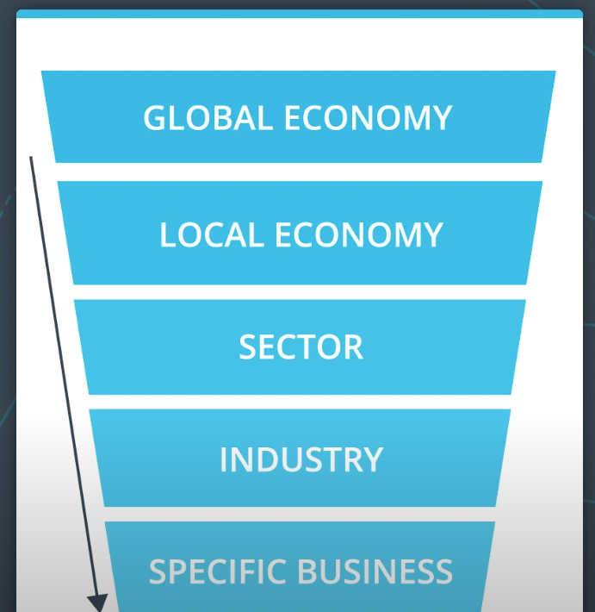

## Bottom-Up Approach

Video

## Components of a Model

**Komponenten eines Prognosemodells**

1. Eingaben oder Treiber: Dies sind die Eingaben, die die Ausgabe des Modells steuern.
2. Ausgaben: Dies ist die Metrik, die innerhalb des Modells prognostiziert wird.

## Historical Data & Assumptions

Video

Video

**Historische Daten**

Bei historischen Daten geht es darum, was Ihre Leistungsmetriken für die Vergangenheit zeigen. Für den Vertrieb schauen wir uns zum Beispiel frühere Umsatzdaten aus dem Vorjahr oder den Vormonaten an. Für die Finanzmodellierung sehen wir uns frühere Jahresabschlüsse sowie Quartals- und Monatsergebnisse an. Oben verwenden wir Daten aus dem Vorjahr (z. B. Umsatz, COGS), um unser Betriebsergebnis zu erhalten, das wir dann zur Berechnung der historischen Betriebsmarge verwenden.

**Formeln zur Berechnung historischer Finanzmetriken**

Die historischen Statistiken oder Kennzahlen, die zur Prognose der Finanzkennzahlen in einer Gewinn- und Verlustrechnung verwendet werden, sind in der Regel:

1. Umsatzwachstum
2. Bruttomarge
3. Operative Gewinnspanne
4. Historische Steuerquote
5. Historische Zinsaufwandsrate

Die folgende Liste enthält weitere Informationen zur Berechnung der historischen

Statistiken.

1. **Umsatzwachstum** (in %) = ((Umsatz des aktuellen Jahres / Umsatz des Vorjahres) - 1
2. **Bruttomarge** = (1- (COGS-Kosten des aktuellen Jahres / Gesamtumsatz des aktuellen Jahres))

Beachten Sie, dass die beiden Begriffe COGS und Cost of Revenue austauschbar verwendet werden können.

1. **Operative Marge** = Betriebsergebnis des aktuellen Jahres / Gesamtumsatz des aktuellen Jahres
2. **Historischer Steuersatz** ist der Steuersatz aus dem Vorjahr des Unternehmens.
3. **Historischer Zinssatz** ist der Zinssatz, der aus dem Schuldenplan des Vorjahres stammt.

**Zusätzliche Ressourcen zur Entwicklung von Annahmen**

Wir empfehlen die folgenden Websites, die Überlegungen zur Erstellung von Annahmen für Finanzprognosen enthalten.

## Bottom-Up Sales Forecasting

Video

Video

Video

**Annahmen und KPIs**

Hier sind die Formeln, die in dem im obigen Video beschriebenen Beispiel zur Umsatzprognose verwendet werden.

* **Vertragslaufzeit** = Anzahl der Monate im Vertrag
* **Preis pro Einheit (pro Monat)** = Benötigte Einheiten in 1 Monat X Preis pro Einheit
* **Buchungsprognose** = Preis pro Einheit X Vertragslaufzeit (Monat)
* **Abschluss-/Gewinnwahrscheinlichkeit** = Wahrscheinlichkeit, den Vertrag abzuschließen
* **Gewichtete Buchungsprognose** = Buchungsprognose * Abschluss-/Gewinnwahrscheinlichkeit

**Zusätzliche Ressourcen zur Umsatzprognose:**

Wie im Video beschrieben, gibt es verschiedene Arten und Ziele der Umsatzprognose. Auf den folgenden Websites finden Sie weitere Beispiele für Verkaufsprognosen.

* [Sales Hacker - Forecasting Methods](https://www.saleshacker.com/sales-forecasting-methods/)
* [Sales Hacker - Forecasting Metrics](https://www.saleshacker.com/sales-forecasting-101/)
* [Insight Squared](https://www.insightsquared.com/2012/08/basic-sales-forecasting-methods/)
* [Seismic: Improving sales productivity](https://seismic.com/company/blog/how-to-improve-sales-productivity-7-helpful-hints/)

## Top-Down Sales Forecasting

Video

Video

## Quiz: Top-Down Sales Forecasting

Quiz

Es ist nun an der Zeit, die Top-Down-Verkaufsprognose zu üben. Wir haben unten auf der Seite eine Beispieldatei mit dem Titel "Übungsquiz _Verkaufsprognose Top-Down-Daten" bereitgestellt. Sie ist sowohl im Excel- als auch im CSV-Format verfügbar.

Laden Sie die Datei einfach herunter. Und beantworten Sie dann die Quizfragen unten.

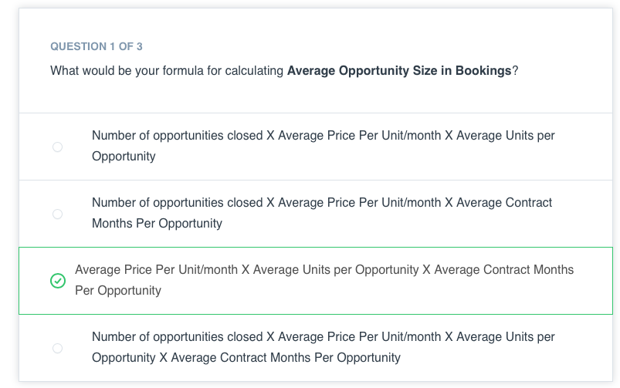

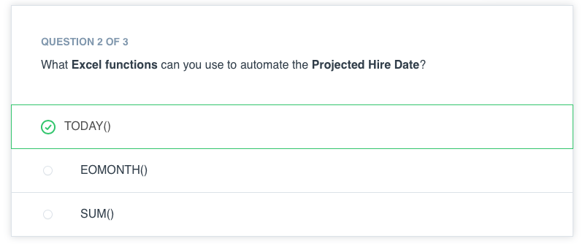

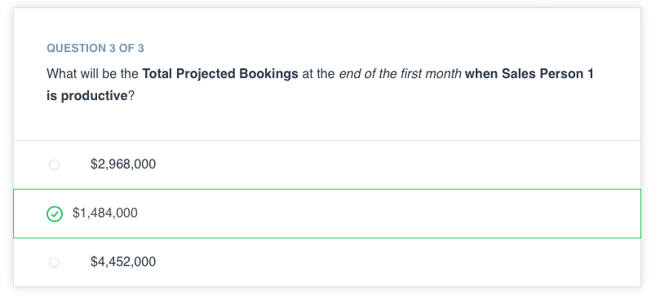

## Solution for Quiz: Top-down Sales Forecasting

Excel abgelegt

## Scenario or Sensitivity Analysis

Video

## Transitioning to Spreadsheet Tools

Video

**Übergang zu Tabellenkalkulationswerkzeugen**

Um das Finanzmodell zu erstellen, wollen wir uns zunächst einige Excel-Funktionen und -Tools speziell für die Finanzmodellierung ansehen. Indem wir Sie mit jedem dieser Tools vertraut machen, werden wir auf ein Finanzmodell hinarbeiten, so dass Sie für Ihr abschließendes Projekt gut gerüstet sind.

* Die **Datenüberprüfung** ist ein Tabellenkalkulationswerkzeug, mit dem Sie einschränken können, welche Werte in einer Zelle akzeptiert werden. Sie können Dropdown-Listen von Elementen erstellen, Zellwerte auf Datumsbereiche und Zahlen beschränken.
* Die **INDEX-Funktion** wird verwendet, wenn Sie möchten, dass die Zelle einen Wert aus einem bestimmten Bereich und einer bestimmten Zeilennummer erhält, die innerhalb der INDEX-Funktion angegeben wird.
* **MATCH** ist eine LOOKUP-Funktion, die die Position des Nachschlagewerts innerhalb eines Arrays nur dann finden kann, wenn er bestimmte, in der MATCH-Funktion definierte Kriterien erfüllt.
* **INDEX und MATCH** bieten zusammen eine leistungsstarke Funktion für erweiterte Formeln. Zusammen können sie einen Wert aus einem Array (der Zweck der INDEX-Funktion) basierend auf einer numerischen Position (die von der MATCH-Funktion bereitgestellt wird) angeben.
* Und schließlich... **OFFSET**. Hier können Sie einen Startpunkt im Arbeitsblatt auswählen und Excel anweisen, eine Reihe von Zellen zurückzugeben, die vom Startpunkt aus gezählt werden.

In den kommenden Videos werden wir für jede dieser Funktionen ein konkretes Beispiel durcharbeiten.

## Data Validation

Video

**Excel-Schritte**

Zweck: Der Zweck von Datenvalidierungstools besteht darin, zu bestätigen, dass die Werte innerhalb der Zelle gegen ein Kriterium validiert sind. Mit anderen Worten, die Werte innerhalb der Zelle sind auf bestimmte Anforderungen beschränkt. Es gibt mehrere Kriterien, z. B. eine vorgegebene Liste von Werten, einen Datumsbereich, einen Bereich von ganzen Zahlen oder Dezimalwerten.

Um auf das Datenüberprüfungs-Tool in MS Excel zuzugreifen, verwenden Sie die Registerkarte Daten und wählen Datenüberprüfung.

## Index

Video

**Excel-Syntax**

**Zweck**: INDEX nimmt einen Bereich von Zellen und gibt eine Zelle aus diesem Bereich zurück, die auf einer in der INDEX-Funktion angegebenen Zellzahl basiert.

Im Folgenden finden Sie die allgemeine Syntax für INDEX:

**INDEX(Bereich, Zeilennummer, Spaltennummer)**

Nachdem Sie Ihre Formel eingegeben haben, müssen Sie, anstatt die Eingabetaste zu drücken, Strg+Umschalt+Eingabetaste drücken. Dadurch werden die geschweiften Klammern um die Formel gesetzt. Wenn Sie diesen Schritt auslassen, kann der Fehler #NAME? auftreten.

## Match with one Criterion

Video

**Excel-Syntax**

Zweck: Der Zweck der MATCH-Funktion besteht darin, die Position eines definierten Nachschlagewertes innerhalb eines gegebenen Nachschlagearrays bereitzustellen.

Die folgende Syntax ist die generische Syntax für INDEX:

**MATCH(lookup_value, lookup_array, [match_type])**

Der Übereinstimmungstyp kann zwischen 0 (Übereinstimmung ist eine exakte Übereinstimmung), 1 (Übereinstimmung ist kleiner oder gleich dem Nachschlagewert) und -1 (Übereinstimmung ist größer oder gleich dem Nachschlagewert) liegen.

**Weitere Ressourcen zur Erläuterung der Match-Funktion**

Hier finden Sie die Office Support-Dokumentation, um mehr über die MATCH-Funktion zu erfahren

## Index and Match with Multiple Criteria

Video

**Excel-Syntax**

Um INDEX und MATCH zu kombinieren, wenn MATCH mehrere Kriterien erfüllen muss, verwendet Excel boolesche Logik, um die MATCH-Kriterien zu erstellen. Im Folgenden finden Sie die allgemeine Syntax für die Kombination von INDEX und MATCH, wenn MATCH mehrere Kriterien erfüllen soll:

**INDEX(array, MATCH(1, (Bedingung 1)*(Bedingung 2), [match_type]))**

## Offset – Part I

Video

Video

In den obigen Videos ist die Formel in Spalte D falsch und sollte stattdessen =$F$7/$E$7 -1 lauten.

**Excel-Syntax**

**Zweck:** Der Zweck der Funktion OFFSET ist es, einen Bereich zurückzugeben, der eine bestimmte Anzahl von Zeilen und Spalten von einer Referenzzelle oder einem Bereich entfernt ist

**OFFSET(zelle_referenz, Anzahl der Zeilen, um die versetzt werden soll, Anzahl der Spalten, um die versetzt werden soll)**

## Offset and Match -Part II

Video

Video

**Formatierungsgrundsätze für die Modellierung**

Hier finden Sie einen Leitfaden für bewährte Verfahren zur Formatierung von Finanzmodellen.

1. Alle Eingaben in das Modell sollten BLAU gefärbt sein. Dazu gehören fest kodierte Werte.
2. Alle Formeln und Berechnungen sollten in SCHWARZ kodiert werden.
3. Alle Verknüpfungen zu anderen Blättern innerhalb der Arbeitsmappe sollten in GRÜN kodiert werden.
4. Alle Verknüpfungen zu anderen Dateien sollten in ROT kodiert werden.

Hier ist eine gute Website, um die besten Praktiken zu überprüfen:

* [Formatting for Financial Modeling](https://corporatefinanceinstitute.com/resources/knowledge/modeling/financial-model-formatting/)

## Quiz: Bottom-Up Financial Forecasting

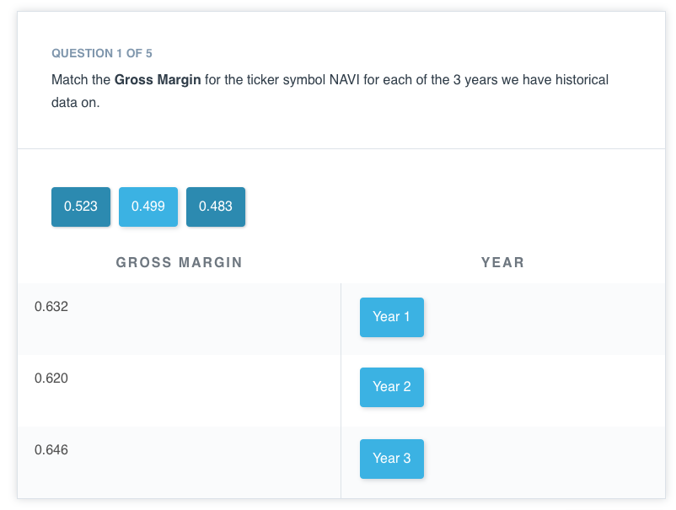

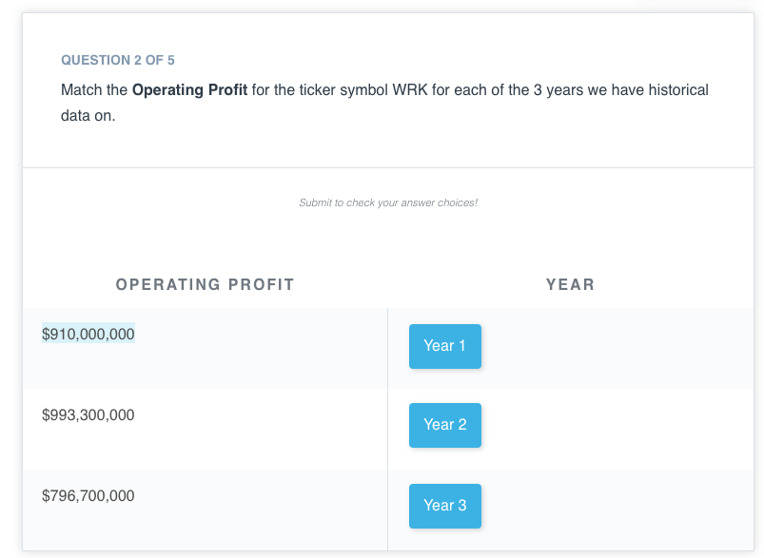

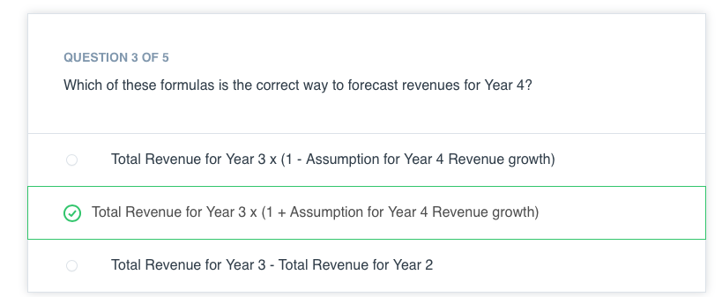

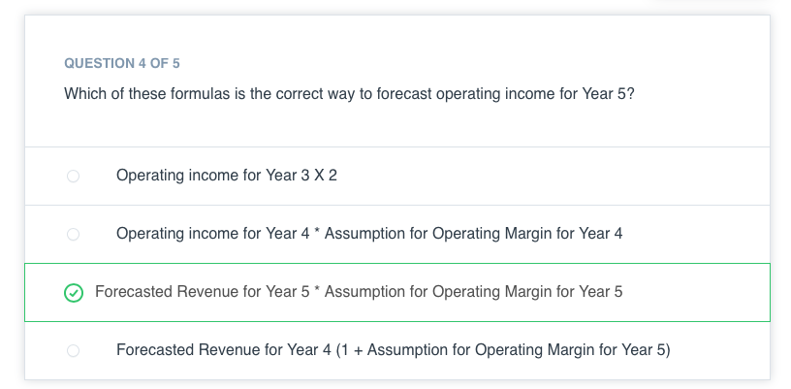

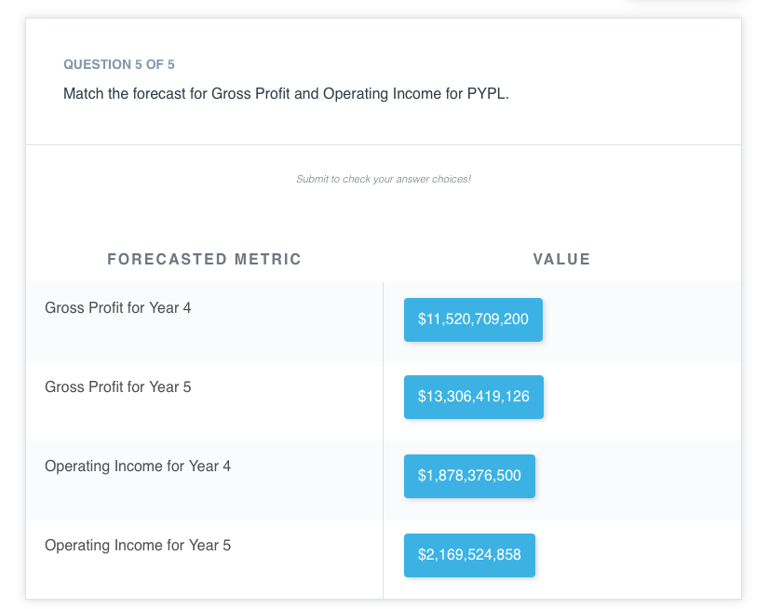

## Solution for Quiz: Bottom-Up Financial Forecasting

Excel abgelegt.

## Congratulations

## Project: Analyze NYSE Data

## Project Overview

**Kaggle's New York Stock Exchange S&P 500-Datensatz**

**Einführung**

In diesem Projekt werden wir reale Daten von der New Yorker Börse analysieren. Sie werden eine Teilmenge eines großen, von [Kaggle](https://www.kaggle.com/dgawlik/nyse) bereitgestellten Datensatzes zeichnen, der historische Finanzdaten von S&P 500-Unternehmen enthält. Wir haben eine kleinere Teilmenge der Daten erstellt, die Sie für das Projekt verwenden werden.

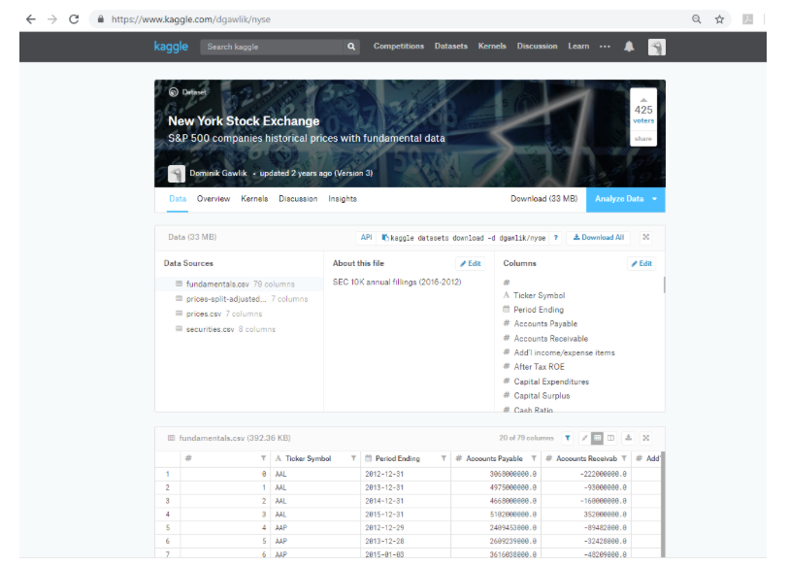

**Was muss ich installieren?**

Sie können jede Tabellenkalkulationsanwendung verwenden, die Sie möchten. Dazu gehören Google Sheets, Microsoft Excel, etc.

**Warum dieses Projekt?**

Dieses Projekt führt Sie in den Prozess der Datenanalyse ein, den Sie im weiteren Verlauf des Nanodegree-Programms verwenden werden. In diesem Projekt werden Sie den Prozess der Berechnung von zusammenfassenden Statistiken durchlaufen, eine Schlussfolgerung aus den Statistiken ziehen, Geschäftskennzahlen berechnen und Modelle verwenden, um zukünftige Wachstumsaussichten für die Unternehmen zu prognostizieren. Das Ziel ist, dass Sie eine Analyse durchführen und auch visuelle Hilfsmittel erstellen, um die Ergebnisse auf informative Weise zu kommunizieren.

Wir haben für dieses Projekt einen sauberen Datensatz zur Verfügung gestellt. Obwohl in realen Szenarien Datensätze oft bereinigt und verarbeitet werden müssen, bevor die Analyse fortgesetzt werden kann. In diesem Projekt können Sie sehen, wie ein sauberer Datensatz aussehen sollte.

**Hintergrund:**

Wir haben die Dateien "Fundamentals.csv" und "Securities.csv" verwendet, die von Kaggle bereitgestellt wurden. Die Fundamentals-Datei enthält die fundamentalen Finanzdaten, die aus den SEC 10K-Jahresberichten von 448 im S&P 500-Index gelisteten Unternehmen stammen. Die Securities-Datei liefert die Branchen- oder Sektorinformationen, unter denen die Unternehmen im S&P 500-Index kategorisiert sind.

**Welche Fähigkeiten werde ich verwenden?**

Das Hauptziel dieses Projekts ist es, dass Sie Ihre Fähigkeit demonstrieren,:

* die Maße der zentralen Tendenz und Streuung zu interpretieren (Mittelwert, Median, Standardabweichung, Bereich)
* eine Kombination von Excel- oder Google Sheets-Funktionen zu verwenden (z. B. WENN-Anweisungen, INDEX und MATCH, Berechnung von deskriptiven Statistiken mit der WENN-Anweisung, Dropdowns, Datenüberprüfung, VLOOKUP)
* finanzielle Geschäftskennzahlen mit Excel oder Google Sheets zu analysieren und zu prognostizieren.
* Visualisierungen einer Geschäftskennzahl erstellen und mit Excel oder Google Sheets ein finanzielles Prognosemodell erstellen.

**Projektaufbau**

Dieses Projekt besteht aus zwei Teilen. Für jeden Teil werden Sie denselben Datensatz verwenden, den Sie in den **Unterstützenden Materialien** als **Projectdata** **NYSE.csv** am Ende dieser Seite finden. Wenn Sie Google Spreadsheets verwenden, können Sie den Link zu den Daten hier aufrufen:

1. Der erste Teil des Projekts besteht aus einer Reihe von Quizfragen, die Sie in den kommenden Konzepten finden werden. Diese Konzepte sollen Ihnen dabei helfen, sich mit dem Datensatz vertraut zu machen und zu testen, ob Sie die Kernkonzepte aus den vorangegangenen Lektionen gemeistert haben. Durch die korrekte Beantwortung der Quizfragen können Sie sicherstellen, dass Sie auf dem richtigen Weg sind, bevor Sie in den zweiten Teil des Projekts eintauchen. **Dieser Teil des Projekts wird nicht zur Überprüfung eingereicht.**
2. Der zweite Teil Ihres Projekts ist der Teil, den Sie zur Überprüfung einreichen werden. Sie müssen eine **Präsentation und eine Tabellenkalkulation erstellen**, die geprüft werden. Die Details zu dieser Einreichung finden Sie auf der letzten Seite dieser Lektion. Achten Sie auf die Details der [Rubriken](https://review.udacity.com/#!/rubrics/2347/view), um sicherzustellen, dass Sie alle Deliverables haben. Um Ihre Präsentation überprüfen zu lassen, müssen Sie Ihre Folien als PDF speichern. Sie können Ihre Kalkulationstabelle als Microsoft Excel-Arbeitsmappe oder Google-Tabelle speichern.

## Understanding the Data

**Aufräumen der Daten**

Obwohl Sie diese für das Einrichten des Datensatzes nicht befolgen müssen, sind dies einige Vorschläge:

1. Ändern Sie alle Spaltennamen so, dass sie keine Leerzeichen enthalten, aber dennoch informativ sind. Dies ist nicht notwendig, sondern nur eine Empfehlung. Je nachdem, was Sie in Zukunft mit den Daten machen, kann es sein, dass Leerzeichen oder Sonderzeichen in den Spaltennamen nicht so gut funktionieren. Sie werden dies im nächsten Inhalt über SQL sehen.

**Die folgenden Informationen sind in der Projektdaten-NYSE-Datei enthalten:**

* Ticker-Symbol: Aktiensymbol
* Jahre: Anzahl der Jahre, für die Daten bereitgestellt werden
* Periodenende
* Gesamtumsatz
* Kosten der verkauften Waren
* Vertriebs-, Verwaltungs- und allgemeine Kosten
* Forschungs- und Entwicklungskosten
* Sonstige betriebliche Aufwandspositionen
* Global Industry Classification Standard (GICS) Sektor: Industriesektor, dem das Unternehmen zugeordnet ist (z. B. American Airlines mit dem Tickersymbol AAL ist der Kategorie "Industrials" zugeordnet).
* GICS-Unterbranche: Sub-Industriesektor, dem das Unternehmen zugeordnet ist (z. B. ist AAL weiter unter der Unterkategorie der Fluggesellschaften kategorisiert.)

Hier ist der Link zur Lektion "Business Metrics", falls Sie das Material zu den einzelnen Positionen der [Gewinn- und Verlustrechnung](https://classroom.udacity.com/nanodegrees/nd098/parts/5966ce46-17c7-4491-9856-6fa905d02a83/modules/28f776f2-89c3-417c-8569-41b59a2df372/lessons/b21e37e0-c677-46fa-910a-e11c9ce60723/concepts/98953777-0b46-4466-abd0-31961a5915ee) durchsehen möchten.

## Quiz: Quiz 1: Exploring the Data

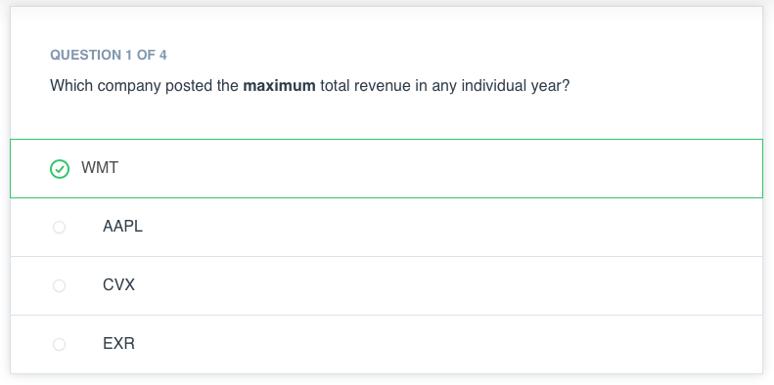

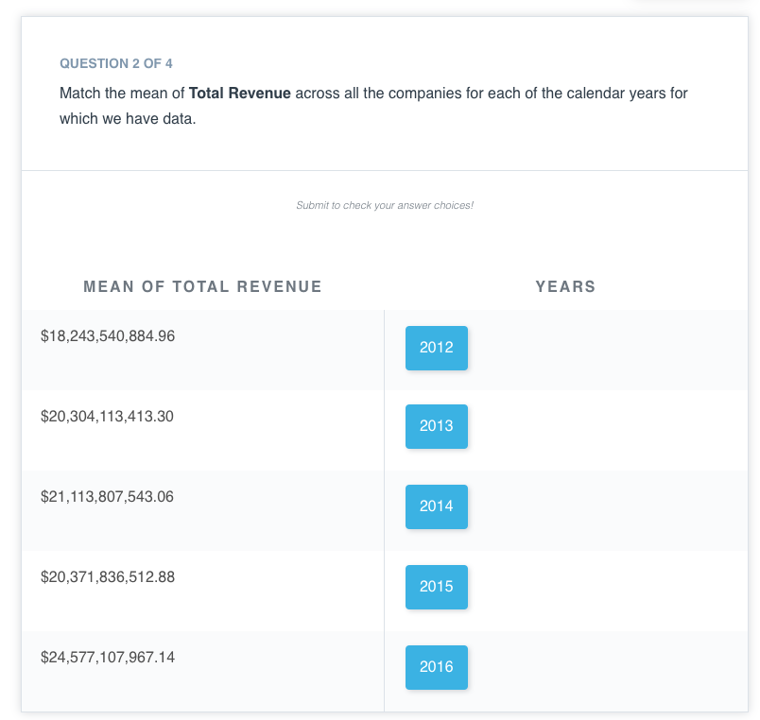

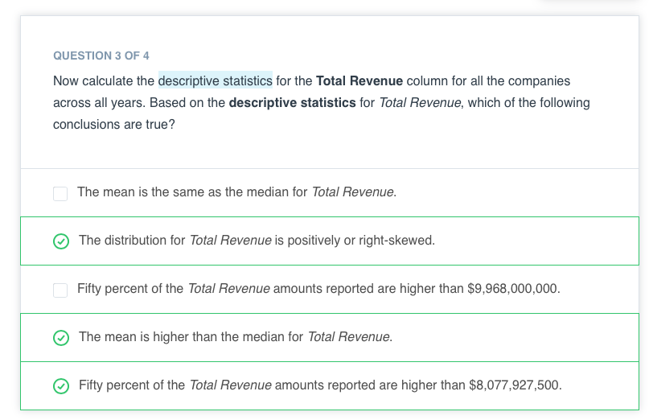

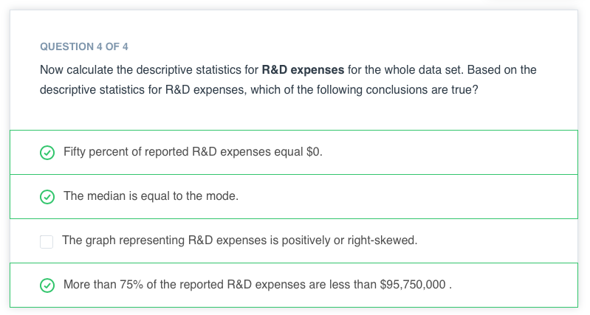

Wie Sie aus dem Streudiagramm unten ersehen können, ist die Verteilung keine Normalverteilung. In den meisten Jahresabschlüssen aller Unternehmen werden 0 $ für F&E-Ausgaben ausgegeben.

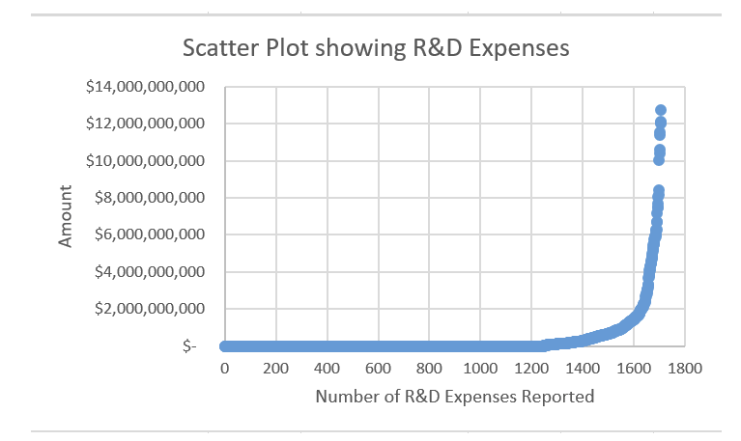

## Quiz: Quiz 2: Exploring the Data

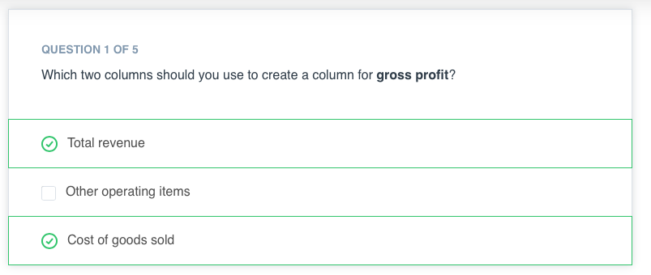

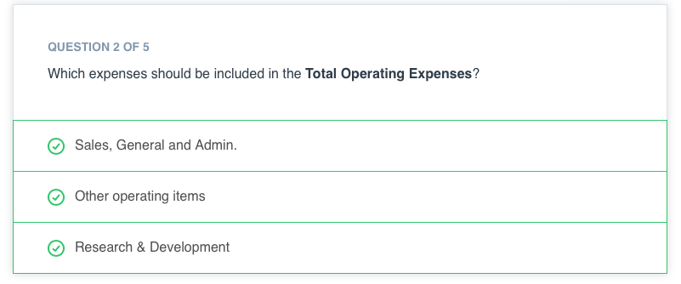

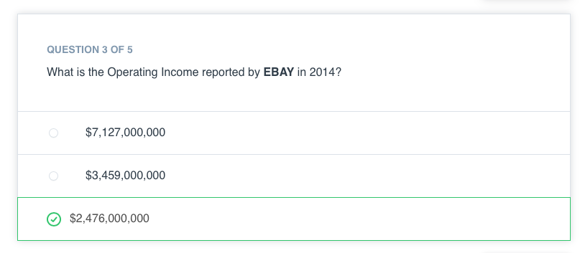

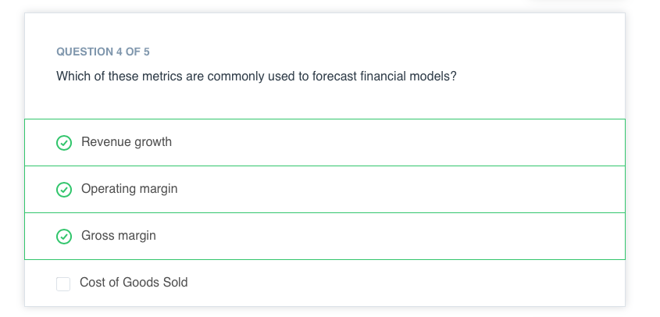

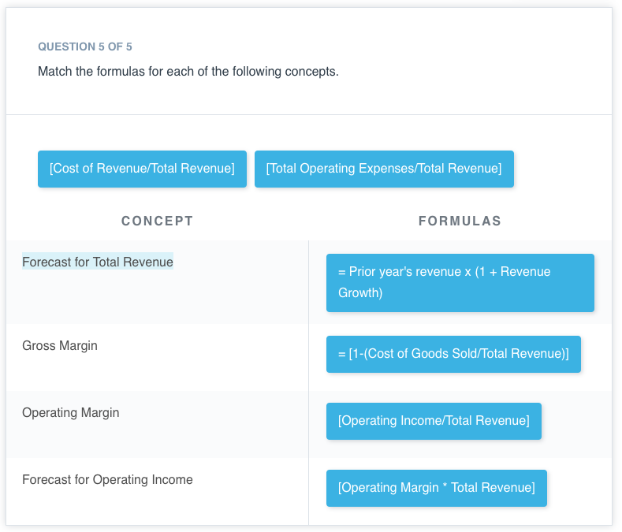

## Project Details

**Wie können Sie dieses Projekt abschließen?**

Dieses Projekt ist mit der Einführung in den Datenteil des Kurses verbunden, aber je nach Ihrem Hintergrundwissen müssen Sie dieses Modul möglicherweise nicht belegen, um dieses Projekt zu bearbeiten.

**Einführung**

Für das Abschlussprojekt werden Sie drei Aufgaben durchführen:

1) Vervollständigen Sie Ihre eigene Datenanalyse und erstellen Sie eine Präsentation, um Ihre Ergebnisse zu präsentieren, 2) entwickeln Sie ein Dashboard für eine Gewinn- und Verlustrechnung und 3) erstellen Sie ein Finanzprognosemodell anhand von drei Szenarien. Sie sollten damit beginnen, einen Blick auf Ihren Datensatz zu werfen und ein Brainstorming zu machen, auf welche Unterkategorie und welches Unternehmen Sie sich bei Ihrer Datenanalyse konzentrieren wollen - die Fragen, die zu dieser Seite führen, sollten Ihnen bei diesem Prozess geholfen haben! Dann sollten Sie eine Tabellenkalkulation oder eine andere Excel-ähnliche Software verwenden, um Ihre Analyse durchzuführen und eine Unterkategorie und ein Unternehmen auszuwählen, an denen Sie am meisten interessiert sind. Dieses Projekt ist ergebnisoffen, d. h. es gibt nicht die eine richtige Antwort.

**Projektziele:**

Hier sind die drei Aufgaben, die Sie im Rahmen des Abschlussprojekts erledigen werden.

**Aufgabe 1:**

a. Geben Sie die Frage zu den Daten an, die Sie auf der Grundlage Ihrer Datenanalyse beantworten werden, und fügen Sie diese in **Ihre Folienpräsentation** ein.

* Ihre **Frage sollte mindestens eine kategoriale Variable (GICS-Sektor oder GICS-Subindustrie) und eine quantitative Variable (eine der Finanzkennzahlen) enthalten und die Verwendung von mindestens einer der zusammenfassenden Statistiken erfordern.**
* Eine **Registerkarte** **innerhalb** **der Excel-Tabelle**, die Sie einreichen, sollte die zusammenfassenden Statistiken [Maße der zentralen Tendenz (z. B. Mittelwert, Median) und Maße der Streuung (Standardabweichung und Bereich)] enthalten, die Sie zur Beantwortung Ihrer Frage verwendet haben.
* Deliverable: Folienpräsentation, Tabellenkalkulation mit Registerkarte für zusammenfassende Statistiken

b. **Ihre Folienpräsentation** **sollte mindestens eine Visualisierung enthalten**, die Ihnen bei der Beantwortung Ihrer Frage hilft.

Diese Visualisierung könnte ein Balkendiagramm, ein Histogramm, ein Scatterplot, ein Boxplot oder eine andere Visualisierung sein, die Sie gelernt haben zu erstellen. Fügen Sie Ihre Erkenntnisse aus den Maßen von Zentrum und Streuung und mindestens eine numerische zusammenfassende Statistik in die Beschreibung ein.

Lieferbar: Folienpräsentation (einschließlich Visualisierung)

**Aufgabe 2:**

* Erstellen Sie ein **Dashboard für eine Gewinn- und Verlustrechnung**, das den **Bruttogewinn, den Betriebsgewinn oder das EBIT** für ein aus einer Dropdown-Liste ausgewähltes Unternehmen berechnet.
* Ihre Dropdown-Liste sollte historische Fundamentaldaten zur Erstellung der GuV-Rechnung heranziehen.
* Die Gewinn- und Verlustrechnung sollte die Werte für **Bruttogewinn, Betriebsgewinn oder EBIT für alle Jahre enthalten, für die historische Daten für dieses Unternehmen im Datensatz verfügbar sind.**
* Lieferbar: Tabellenkalkulation mit Registerkarte für die dynamische GuV-Rechnung

**Aufgabe 3:**

* Erstellen Sie ein **Finanzmodell** für ein Unternehmen (anders als in Aufgabe 2) Ihrer Wahl, das den **Bruttogewinn, den Betriebsgewinn oder das EBIT** **für zwei weitere Jahre unter Verwendung von drei Szenarien (Best Case, Weak Case und Base Case) prognostiziert.**
* Ihre Annahmen für Umsatzwachstum, Bruttomarge und operative Marge sollten sich für jedes Szenario ändern.
* Das Prognosemodell sollte für die Auswahl des Falles (Schwach, Basis, Stark) dynamisch sein. Das Prognosemodell kann jedoch für das gewählte Firmenaufkleber-Symbol statisch sein.
* Lieferbar: Tabellenkalkulation mit Registerkarte für das Prognosemodell

**Schritt eins - Organisieren Sie sich**

Wenn Sie Ihre Analyse und Präsentation abgeschlossen haben, möchten Sie Ihr Projekt einreichen. Organisieren Sie sich, bevor Sie beginnen. Ich empfehle, einen einzigen Ordner zu erstellen, der schließlich Folgendes enthält:

* Die Präsentation mit dem Bildmaterial und der Zusammenfassung
* Den ursprünglichen Datensatz
* Eine Kopie der Tabellenkalkulations-Arbeitsmappe, mit der Sie die Analyse für Ihren Bericht durchführen werden, die mindestens die folgenden Registerkarten enthält:

1. Datendatei
2. Zusammenfassende Statistik
3. Dashboard für die Gewinn- und Verlustrechnung
4. Prognoseszenarien

**Schritt zwei - Analysieren Sie Ihre Daten**

Schauen Sie sich die oben beschriebenen Aufgaben an und wählen Sie die qualitative Variable und die quantitative Variable aus, auf die Sie Ihre Analyse für die verschiedenen Aufgaben konzentrieren möchten. Verwenden Sie dann die .csv-Datei, um Ihre Datenanalyse durchzuführen.

**Schritt drei - Erstellen Sie Ihre Präsentation**

Sobald Sie die Datenanalyse abgeschlossen haben, erstellen Sie eine Präsentation, die das Bildmaterial und den zusammenfassenden Absatz enthält. Der zusammenfassende Absatz sollte Ihre Ergebnisse basierend auf Ihrer Analyse klar kommunizieren und visuelle oder numerische Werte in Verbindung mit Ihrer Zusammenfassung bereitstellen.

EINREICHUNGSVORLAGE

Die Vorlage für die Einreichung ist eine Google Slides-Datei. Erstellen Sie eine Kopie der Vorlage, um Ihr Projekt fertigzustellen. Wir empfehlen Ihnen, das mitgelieferte Layout zu verwenden, obwohl dies keine Voraussetzung ist.

**Schritt Vier** - **Zusammenstellen Ihres Arbeitsblatts** Sie müssen die Excel-Datei mit den zusammenfassenden Statistiken, dem Dashboard und den Finanzmodellszenarien einfügen.

**Legen Sie Ihre Präsentation und die Arbeitsmappe, die Sie für die Analyse verwendet haben, in einen Ordner und zippen Sie diesen. Reichen Sie dann den gezippten Ordner für Ihr Projekt ein.**

**Schritt Fünf - Prüfen Sie die Rubriken**

Verwenden Sie die [**Projektrubrik**](https://review.udacity.com/#!/rubrics/2347/view), die Sie hier finden. Wenn Sie Verbesserungsmöglichkeiten sehen, arbeiten Sie weiter daran, Ihr Projekt zu verbessern.

**Schritt Sechs - Stellen Sie Ihren Ordner für die Einreichung zusammen**

Wenn Sie mit Ihrer Einreichung zufrieden sind, dann können Sie Ihr Projekt einreichen. Legen Sie Ihre Präsentation und Ihre Tabellenkalkulationsmappe in einen Ordner und zippen Sie diesen. Reichen Sie dann den gezippten Ordner für Ihr Projekt ein.

## Finished Example Slide

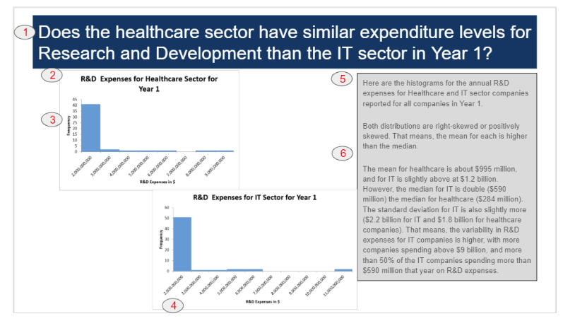

Die obige Folie und die Diagramme wurden mit den Projektdaten erstellt und sind als Beispiele gedacht. Sie können sehen, wie diese Beispielfolie die Anforderungen der Rubrik erfüllt.

1. Klare Frage im Titel, die angibt, was untersucht wird
2. Beschreibender Titel auf jedem Diagramm, der seinen Inhalt beschreibt
3. y-Achsen-Titel
4. Titel der x-Achse
5. Detaillierter Einblick auf der Grundlage der deskriptiven Statistik
6. Zusammenfassende Statistik über die Daten

Wenn Sie weitere Fragen dazu haben, was Sie in Ihrem Projekt benötigen, sehen Sie noch einmal in der Rubrik nach.

## Helpful Ideas

**Hilfreiche Ideen**

Basierend auf früheren Projekteinreichungen soll diese Seite einige Ideen aufzeigen, die häufig vermisst werden.

**Diagramme**

In der letzten Excel-Lektion haben Sie einige Möglichkeiten zur visuellen Darstellung Ihrer Daten kennengelernt. Sie sollten jedoch wissen, dass die Diagramme, die Sie erstellen können, an verschiedene Datentypen gebunden sind. Wir gehen hier noch einmal auf diese ein.

**Diagramme für kategoriale Variablen**

Wenn Sie kategoriale Daten haben, finden Sie hier eine Liste der möglichen univariaten (eine Variable) Darstellungen, die Sie erstellen können:

1. Balkendiagramm
2. Kreisdiagramm

**Für quantitative Variablen verwendbare Diagramme**

Wenn Sie quantitative Daten haben, finden Sie hier eine Liste der möglichen univariaten Diagramme, die Sie erstellen können:

1. Histogramm
2. Box-Diagramm

**Diagramme zum Vergleich von 2 Variablen**

Wenn Sie zwei **quantitative** Variablen vergleichen möchten, können Sie diesen Vergleich hauptsächlich mit einem Streudiagramm durchführen. Wenn jedoch eine der Variablen mit der Zeit verbunden ist, wird häufig ein Liniendiagramm verwendet.

**Statistik**

**Quantitative Variablen**

Bei der Beschreibung quantitativer Variablen werden in der Regel die zuvor besprochenen Statistiken verwendet:

1. Maße für die Mitte - Mittelwert, Median, Modus
2. Maße für die Streuung - Standardabweichung, Bereich, IQR

**Kategoriale Variablen**

Wenn Sie jedoch kategorische Variablen analysieren, sind die Maße für Mitte und Streuung nicht sinnvoll.

Bei der Beschreibung von kategorischen Variablen müssen Sie Prozentsätze oder Zählwerte verwenden. Nicht Mittelwerte, Mediane, Modi, Standardabweichungen oder Bereiche.

**Wichtiger letzter Gedanke**

Denken Sie in diesem Sinne an den Variablentyp der Spalten, die Sie analysieren, und bestimmen Sie, welche Diagramme und Statistiken für Ihre Analyse sinnvoll sind.

## Project: Analyze NYSE Data

**Projektabgabe**

Für das Abschlussprojekt führen Sie Ihre eigene Datenanalyse durch und erstellen eine Präsentationsdatei, um Ihre Ergebnisse zu präsentieren. Sie werden auch eine Excel-Arbeitsmappe erstellen, die Ihre Berechnungen der zusammenfassenden Statistiken, des Dashboards und der Prognoseszenarien enthält.

**Bewertung**

Verwenden Sie die Projektrubrik, um Ihr Projekt zu bewerten. Wenn Sie mit Ihrer Einreichung zufrieden sind, können Sie sie einreichen! Wenn Sie Verbesserungsbedarf in einer Kategorie sehen, in der Sie die Vorgaben nicht erfüllen, arbeiten Sie weiter!

Ihr Projekt wird von einem Udacity-Begutachter nach der gleichen Projektrubrik bewertet. Ihr Projekt muss in jeder Kategorie die "Spezifikationen erfüllen", damit Ihre Einreichung als bestanden gilt.

**Einreichung**

Was Sie in Ihrer Einreichung enthalten sollten:

1. Eine Präsentationsdatei, die eine Folie enthalten sollte mit:

* Eine Erklärung der von Ihnen gestellten Frage
* Zusammenfassende Statistiken und Diagramme, die Ihre Endergebnisse darstellen

**Formatierung Ihrer Einreichung:**

* Sie können unsere Vorlage zur Erstellung der Präsentation verwenden.
* Um Ihre Präsentation zur Begutachtung einzureichen, müssen Sie Ihre Folien als PDF- oder PowerPoint PPT-Datei speichern. Sie können eine PDF-Datei aus Google Slides heraus erstellen, indem Sie Datei > Herunterladen als > PDF-Dokument wählen.

1. Excel-Arbeitsmappe oder Google Sheets mit Registerkarten für jeden der folgenden Punkte:

* Datensatz
* Zusammenfassende Statistik
* Gewinn- und Verlustrechnung Dashboard
* Prognosemodell für drei Szenarien
* Ihre Arbeitsmappe kann zusätzliche Registerkarten enthalten, die Sie für Ihr Projekt benötigen (z. B. Pivot-Tabellen).

Formatieren Sie Ihre Vorlage:

* Das Prognosemodell sollte auf das Unternehmen Ihrer Wahl eingestellt sein. Sie können das Tickersymbol oder den Namen des Unternehmens als Text oben für das Prognosemodell einfügen.
* Außerdem müssen Sie Ihre Kalkulationstabelle im .xlsx-Format speichern ODER einen Link zu Ihren Google Sheets angeben. Sie sollten den Link zum Google-Sheet in Ihren Präsentationsfolien angeben, da die Formeln von Google Sheets nicht richtig in Excel heruntergeladen werden und der Prüfer nicht alle Formeln sehen kann.

1. Eine Liste von Websites, Büchern, Foren, Blog-Beiträgen usw., auf die Sie sich bezogen oder die Sie bei der Erstellung Ihres Beitrags verwendet haben (fügen Sie N/A hinzu, wenn Sie keine derartigen Ressourcen verwendet haben).
2. **Zippen (komprimieren) Sie den Ordner** und reichen Sie diesen gezippten Ordner mit beiden Dateien darin ein.
3. **Sind Sie bereit, Ihr Projekt einzureichen? Bitte überprüfen und bestätigen Sie die folgenden Punkte**

## SQL for Data Analysis

## Basis SQL

## Video: SQL Introduction

Video

## Video: The Parch & Posey Database

Video

## Video + Text: The Parch & Posey Database

Video

**Entity-Relationship-Diagramme**

Ein Entity-Relationship-Diagramm (ERD) ist eine gängige Methode zur Darstellung von Daten in einer Datenbank. Unten sehen Sie das ERD für die Datenbank, die wir verwenden werden, von Parch & Posey. Diese Diagramme helfen Ihnen, die Daten zu visualisieren, die Sie analysieren, einschließlich:

1. Die Namen der Tabellen.
2. Die Spalten in jeder Tabelle.
3. Die Art und Weise, wie die Tabellen zusammenarbeiten.

**Sie können sich jedes der untenstehenden Felder als Tabellenkalkulation vorstellen.**

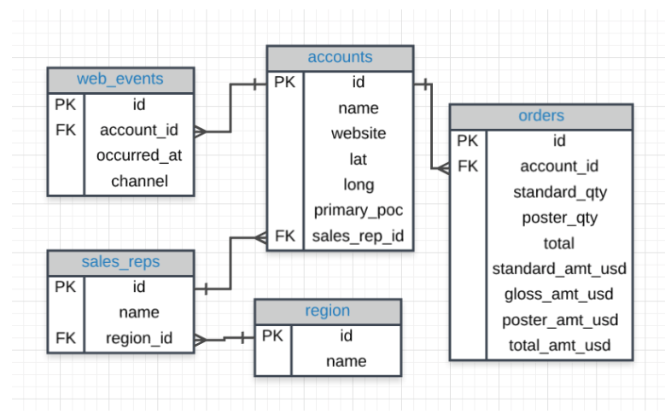

**Was zu beachten ist**

In der Datenbank von Parch & Posey gibt es fünf Tabellen (im Wesentlichen 5 Tabellenblätter):

1. web_events
2. Konten
3. Bestellungen
4. sales_reps
5. Region

Sie können sich jede dieser Tabellen als ein einzelnes Tabellenblatt vorstellen. Dann werden die Spalten in jedem Tabellenblatt unter dem Tabellennamen aufgeführt. Zum Beispiel hat die Tabelle **region** zwei Spalten: **id** und **name**. Alternativ dazu hat die Tabelle **web_events** vier Spalten.

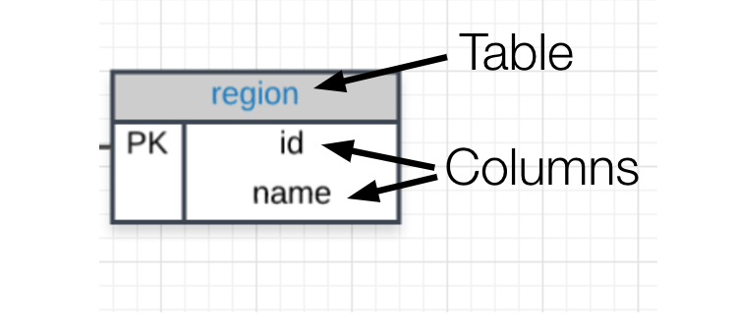

Der "Krähenfuß", der die Tabellen miteinander verbindet, zeigt uns, wie sich die Spalten in einer Tabelle auf die Spalten in einer anderen Tabelle beziehen. In dieser ersten Lektion lernen Sie die Grundlagen, wie Sie mit SQL arbeiten, um mit einer einzelnen Tabelle zu interagieren. In der nächsten Lektion erfahren Sie mehr darüber, warum diese Verbindungen für die Arbeit mit SQL und relationalen Datenbanken so wichtig sind.

## Quiz: ERD Fundamentals

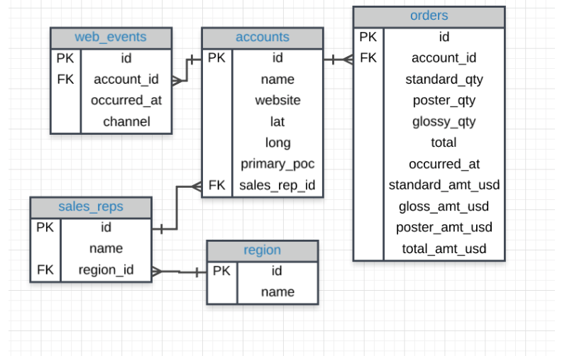

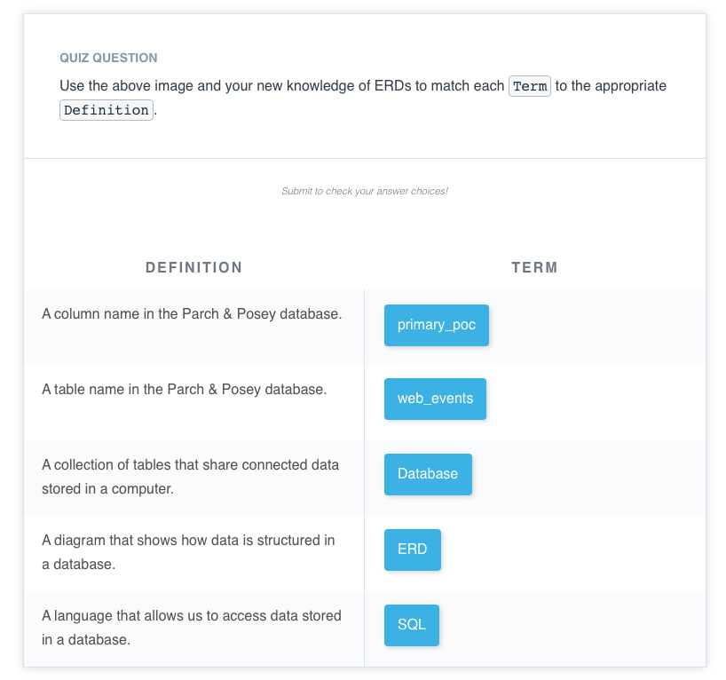

## Text: Map of SQL Content

**Einführung**

In den nächsten drei Lektionen werden Sie hier im Klassenzimmer lernen, wie man Structured Query Language (SQL) schreibt, um mit einer Datenbank zu interagieren. Sie brauchen keine Software herunterzuladen und können trotzdem Ihre Fähigkeiten testen!

SQL ist eine extrem gefragte Fähigkeit. In den nächsten Lektionen werden Sie lernen, wie man SQL einsetzt, um Daten zu analysieren und Geschäftsfragen zu beantworten.

**Projekt**

Die Fähigkeiten, die Sie in diesem Kurs erlernen, lassen sich direkt auf das Schreiben von SQL in anderen Umgebungen außerhalb dieses Kurses übertragen. Für das Projekt am Ende dieser Lektionen werden Sie ein Programm herunterladen, mit dem Sie auf Ihrem lokalen Rechner Code schreiben können. Anschließend analysieren und beantworten Sie Geschäftsfragen anhand der Daten eines Musikgeschäfts, indem Sie dessen Datenbank abfragen.

**Gliederung der Lektion**

Es gibt drei Lektionen in diesem Nanodegree, die Ihnen helfen sollen zu verstehen, wie man SQL-Abfragen schreibt. Wenn Sie sich für das Nanodegree-Programm Predictive Analytics oder das Nanodegree-Programm Data Analyst entscheiden, sind diese drei Lektionen auch Teil dieser Programme. Es gibt jedoch auch eine zusätzliche Lektion über Advanced SQL, die ebenfalls von Derek unterrichtet wird!

Die drei Lektionen dieses Kurses zielen auf die folgenden Komponenten von SQL ab:

* **SQL-Grundlagen** - Hier bekommen Sie einen ersten Einblick in die Funktionsweise von SQL und lernen die Grundlagen der Sprache SQL kennen. Sie werden lernen, wie man Code schreibt, um mit Tabellen zu interagieren, ähnlich denen, die wir zuvor in Excel analysiert haben. Insbesondere lernen Sie ein wenig über Datenbanken, die grundlegende Syntax von SQL und Sie werden Ihre ersten Abfragen schreiben!
* **SQL-Joins** - In dieser Lektion lernen Sie die wahre Stärke von SQL kennen. Sie lernen etwas über Entity-Relationship-Diagramme (ERDs) und wie Sie mehrere Tabellen aus einer relationalen Datenbank miteinander verbinden können. Die Möglichkeit, Tabellen zu verknüpfen, hat Unternehmen dazu bewogen, diesen Ansatz für die Datenhaltung zu wählen.
* **SQL-Aggregationen** - In dieser letzten Lektion lernen Sie einige fortgeschrittene Funktionen von SQL kennen. Sie werden die Fähigkeit erlangen, Daten aus mehreren Tabellen in einer Datenbank zusammenzufassen.

Am Ende dieser drei Lektionen werden Sie bereit sein, das Projekt in Angriff zu nehmen. Das Projekt soll sicherstellen, dass Sie diese drei Themen beherrschen, aber Sie werden auch einige der fortgeschritteneren Abfragen sehen, die in diesem Kurs nicht behandelt wurden. Diese sind nur dazu gedacht, Sie in das fortgeschrittene Material einzuführen, aber fühlen Sie sich nicht entmutigt, wenn Sie diese nicht verstanden haben - sie gingen über den Rahmen des Kurses hinaus und sind nicht erforderlich, um das Projekt zu bestehen!

## Video: Why SQL

**Einführung**

Bevor wir uns in das Schreiben von Structured Query Language (SQL)-Abfragen stürzen, lassen Sie uns einen Blick darauf werfen, was SQL und die Datenbanken, die SQL verwenden, so beliebt macht.

Ich denke, es ist eine wichtige Unterscheidung, zu sagen, dass SQL eine Sprache ist. Daher ist das letzte Wort von SQL auch Sprache. SQL wird überall verwendet, nicht nur in den Datenbanken, die wir in diesem Kurs verwenden werden. In diesem Sinne ist SQL am bekanntesten für seine Interaktion mit Datenbanken. Für diesen Kurs können Sie sich eine Datenbank als einen Haufen von Excel-Tabellen vorstellen, die alle an einem Ort sitzen. Nicht alle Datenbanken sind ein Haufen von Excel-Tabellen, die an einem Ort sitzen, aber es ist eine vernünftige Vorstellung für diesen Kurs.

**Warum benutzen Datenanlysten SQL?**

Video

Es gibt einige wesentliche Vorteile bei der Verwendung traditioneller relationaler Datenbanken, mit denen wir über SQL interagieren. Die fünf offensichtlichsten sind:

* SQL ist leicht zu verstehen.
* Traditionelle Datenbanken erlauben uns den direkten Zugriff auf Daten.
* Traditionelle Datenbanken erlauben es uns, unsere Daten zu prüfen und zu replizieren.
* SQL ist ein großartiges Werkzeug, um mehrere Tabellen auf einmal zu analysieren.
* Mit SQL können Sie komplexere Fragestellungen analysieren als mit Dashboard-Tools wie Google Analytics.

Sie werden diese Vorteile aus erster Hand erfahren, wenn wir lernen, SQL zu schreiben, um mit Daten zu interagieren.

Ich weiß, dass Sie vielleicht ein wenig nervös oder ängstlich sind, wenn Sie anfangen, Code zu schreiben. Vielleicht ist es sogar das erste Mal, dass Sie in irgendeiner Art von Programmiersprache schreiben. Ich versichere Ihnen, dass wir Beispiele durcharbeiten werden, um sicherzustellen, dass Sie sich die ganze Zeit unterstützt fühlen, um diese neue Herausforderung anzunehmen!

**SQL vs. NoSQL**

Sie haben vielleicht schon von NoSQL gehört, was nicht nur für SQL steht. Datenbanken, die NoSQL verwenden, erlauben es Ihnen, Code zu schreiben, der mit den Daten etwas anders interagiert als das, was wir in diesem Kurs tun werden. Diese NoSQL-Umgebungen sind besonders beliebt für webbasierte Daten, aber weniger beliebt für Daten, die in Tabellenkalkulationen leben, so wie wir bisher Daten analysiert haben. Eine der beliebtesten NoSQL-Sprachen heißt MongoDB. Udacity hat einen vollständigen Kurs über MongoDB, den Sie hier kostenlos besuchen können, aber das wird nicht der Schwerpunkt dieses Programms sein.

NoSQL ist kein Schwerpunkt der Datenanalyse in diesem Nanodegree-Programm, aber Sie werden es vielleicht außerhalb dieses Kurses referenziert sehen!

**Warum wählen Unternehmen SQL?**

Video

**Warum Unternehmen Datenbanken mögen**

1. Die Datenintegrität ist gewährleistet - es werden nur die Daten eingegeben, die Sie haben wollen, und nur bestimmte Benutzer können Daten in die Datenbank eingeben.
2. Daten können schnell abgerufen werden - SQL ermöglicht es, sehr schnell Ergebnisse aus den in einer Datenbank gespeicherten Daten zu erhalten. Der Code kann optimiert werden, um schnell Ergebnisse zu erhalten.
3. Daten können leicht gemeinsam genutzt werden - mehrere Personen können auf die in einer Datenbank gespeicherten Daten zugreifen, und die Daten sind für alle Benutzer gleich, was konsistente Ergebnisse für jeden mit Zugriff auf Ihre Datenbank ermöglicht.

## Video: How Databases Store Data

Video

Ein paar wichtige Punkte über Daten, die in SQL-Datenbanken gespeichert werden:

1. **Daten in Datenbanken werden in Tabellen gespeichert, die man sich wie Excel-Tabellen vorstellen kann.**

Im Großen und Ganzen können Sie sich eine Datenbank als eine Ansammlung von Excel-Tabellen vorstellen. Jede Tabellenkalkulation hat Zeilen und Spalten. Jede Zeile enthält Daten über eine Transaktion, eine Person, eine Firma usw., während jede Spalte Daten enthält, die sich auf einen bestimmten Aspekt einer der Zeilen beziehen, die Sie interessieren, z. B. einen Namen, einen Ort, eine eindeutige ID usw.

1. **Alle Daten in einer Spalte müssen hinsichtlich des Datentyps übereinstimmen.**

Eine ganze Spalte wird als quantitativ, diskret oder als eine Art von String betrachtet. Das bedeutet, wenn Sie eine Zeile mit einer Zeichenkette in einer bestimmten Spalte haben, kann sich die gesamte Spalte in einen Textdatentyp ändern. Das kann sehr ungünstig sein, wenn Sie mit dieser Spalte Mathematik betreiben wollen!

1. **Konsistente Spaltentypen sind einer der Hauptgründe, warum das Arbeiten mit Datenbanken schnell ist.**

Oft enthalten Datenbanken eine MENGE an Daten. Wenn Sie also wissen, dass die Spalten alle vom gleichen Datentyp sind, kann das Abrufen von Daten aus einer Datenbank trotzdem schnell sein.

## Text + Quiz: Types of Databases

**Arten von Datenbanken**

**SQL-Datenbanken**

Es gibt viele verschiedene Typen von SQL-Datenbanken, die für unterschiedliche Zwecke entwickelt wurden. In diesem Kurs werden wir im Klassenzimmer [Postgres](https://www.postgresql.org/) verwenden, eine beliebte Open-Source-Datenbank mit einer sehr vollständigen Bibliothek analytischer Funktionen.

Einige der populärsten Datenbanken sind:

1. MySQL
2. Access
3. Oracle
4. Microsoft SQL-Server
5. Postgres

Sie können SQL auch innerhalb anderer Programmier-Frameworks wie Python, Scala und HaDoop schreiben.

**Kleine Unterschiede**

Jede dieser SQL-Datenbanken kann subtile Unterschiede in der Syntax und den verfügbaren Funktionen aufweisen - zum Beispiel verfügt MySQL nicht über einige der Funktionen zum Ändern von Daten wie Postgres. Das meiste, was Sie bei Postgres sehen, wird direkt auf die Verwendung von SQL in anderen Frameworks und Datenbankumgebungen anwendbar sein. Bei den Unterschieden, die es gibt, sollten Sie in der Dokumentation nachsehen. Die meisten SQL-Umgebungen haben eine großartige Dokumentation online, auf die Sie mit einer schnellen Google-Suche leicht zugreifen können.

Der Artikel hier vergleicht drei der gängigsten Arten von SQL: SQLite, PostgreSQL und MySQL.

Sie werden PostgreSQL für die Lektionen in diesem Kurs verwenden, aber Sie sind nicht verpflichtet, es auf Ihren Rechner herunterzuladen. Wir stellen während der Lektionen SQL-Arbeitsbereiche im Klassenraum zur Verfügung. Sie können PostgreSQL jedoch hier herunterladen, wenn Sie möchten.

Also, fangen wir an!

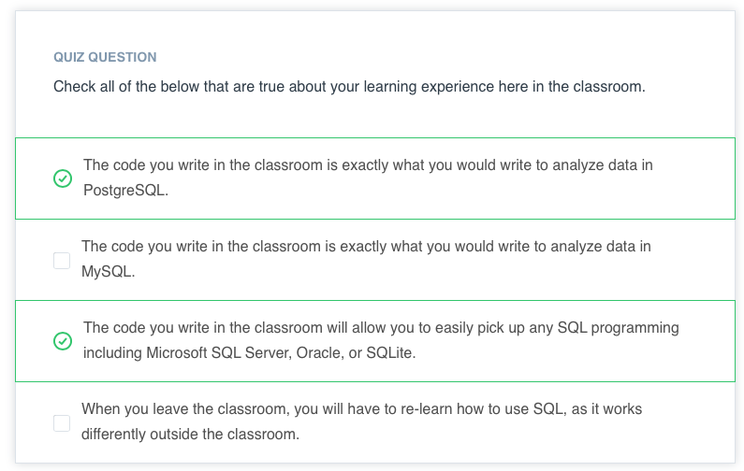

## Video: Types of Statements

Video

Der Schlüssel zu SQL ist das Verständnis von Anweisungen. Ein paar Anweisungen sind:

1. **CREATE TABLE** ist eine Anweisung, die eine neue Tabelle in einer Datenbank erstellt.
2. **DROP TABLE** ist eine Anweisung, die eine Tabelle in einer Datenbank entfernt.
3. Mit **SELECT** können Sie Daten lesen und anzeigen. Dies wird als Abfrage bezeichnet.

Die **SELECT**-Anweisung ist die häufigste Anweisung, die von Analysten verwendet wird, und Sie werden in diesem Kurs alles über sie lernen!

## Quiz: Statements

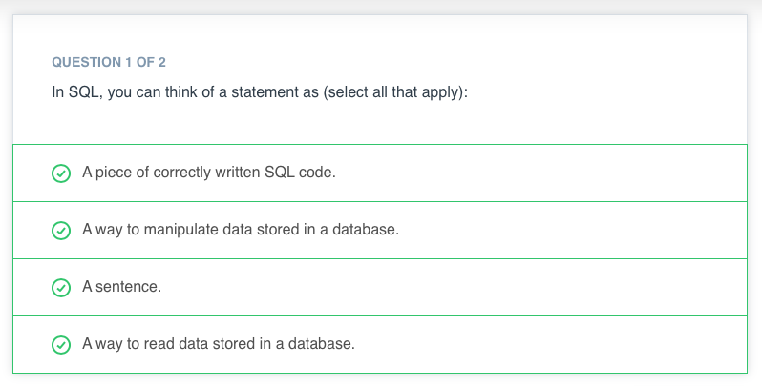

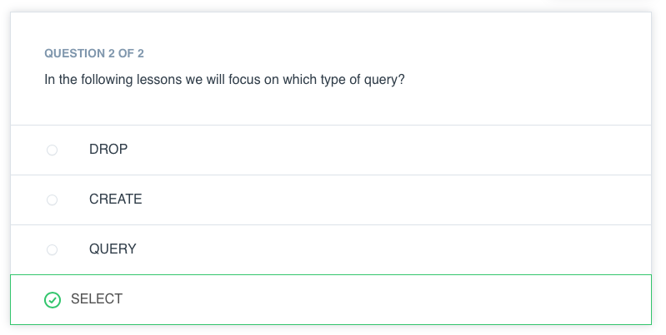

## Video: SELCET & FROM

Video

Hier wurden Sie in den SQL-Befehl eingeführt, der in jeder Abfrage, die Sie schreiben, verwendet werden wird: SELECT ... FROM ....

* **SELECT** gibt an, für welche Spalte(n) Sie die Daten erhalten wollen.
* **FROM** gibt an, aus welcher(n) Tabelle(n) Sie die Spalten auswählen wollen. Beachten Sie, dass die Spalten in dieser Tabelle vorhanden sein müssen.

Wenn Sie die Daten aus allen Spalten der Tabelle erhalten wollen, verwenden Sie "*", etwa so:

* SELECT * FROM Bestellungen

Beachten Sie, dass durch die Verwendung von SELECT keine neue Tabelle mit diesen Spalten in der Datenbank erstellt wird, sondern Ihnen die Daten nur als Ergebnis oder Ausgabe dieses Befehls zur Verfügung gestellt werden.

Sie werden diese SQL SELECT-Anweisung in jeder Abfrage in diesem Kurs verwenden, aber Sie werden ein paar zusätzliche Anweisungen und Operatoren lernen, die zusammen mit ihnen verwendet werden können, um fortgeschrittene Fragen an Ihre Daten zu stellen.

## Your First Queries in SQL Workspace

**Die Udacity SQL-Arbeitsbereich-Umgebung**

Unten sehen Sie einen SQL-Arbeitsbereich, den wir von hier an häufig verwenden werden, um das Schreiben von SQL-Abfragen im Klassenzimmer zu üben.

Hier ist ein kurzes Tutorial-Video zur Verwendung des SQL-Workspace und der Udacity-Workspace-Umgebung im Allgemeinen.

Video

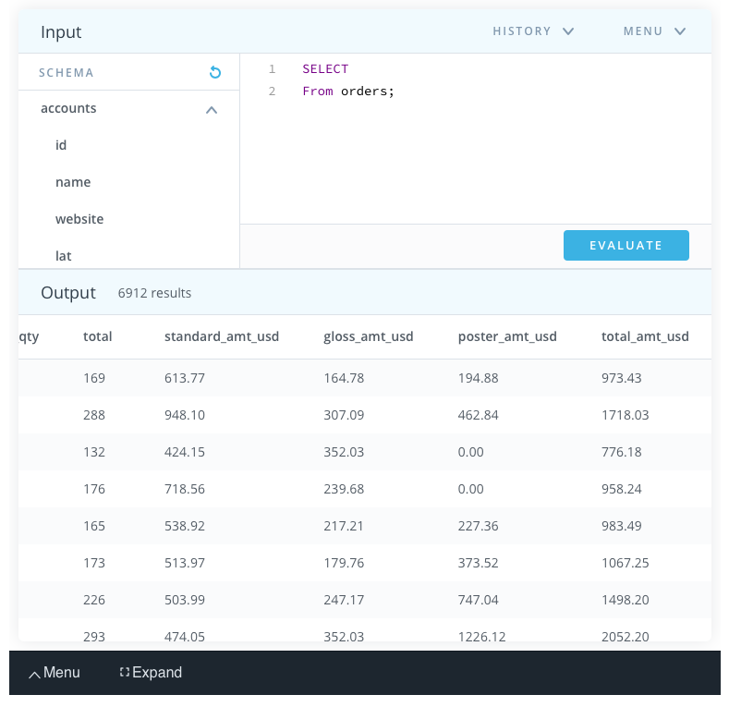

**Ihre erste SQL-Anweisung**

Verwenden Sie für den Anfang das rechte Feld im obigen SQL-Arbeitsbereich, um die Abfrage (unten nochmals gezeigt), die Sie im vorherigen Video gesehen haben, einzugeben und auszuwerten. Sie können mit der Eingabe direkt neben der Zahl 1 beginnen.

*SELECT \**

*FROM Bestellungen;*

Sobald Sie Ihren SQL-Code eingegeben haben, können Sie auf die blaue Schaltfläche **EVALUATE** klicken, um die Abfrage auszuführen. Dies kann einen Moment dauern. Eine Alternative zum Klicken auf EVALUATE ist die Verwendung von Strg + Enter, um Ihre Abfrage auszuführen. Wenn Sie einen Fehler erhalten, wird dieser manchmal die EVALUATE-Schaltfläche verdecken, daher ist diese zweite Option sehr schön!

Sie werden feststellen, dass Ihr Kursleiter Derek "Demo"-Tabellen verwendet, wie FROM demo.orders (und er wird dies auch in zukünftigen Lektionen tun), aber Sie sollten Ihre Abfragen unter Verwendung der Tabellennamen genau so schreiben, wie sie im Schema links gezeigt werden, mit entferntem "demo", wie FROM orders.

**SELECT und FROM in jeder SQL-Abfrage**

Jede Abfrage enthält mindestens eine **SELECT**- und **FROM**-Anweisung. In die SELECT-Anweisung geben Sie die Spalten ein, für die Sie die Daten anzeigen möchten. In der **FROM**-Anweisung geben Sie die Tabellen an, aus denen Sie Daten abrufen möchten.

**Sie sind dran**

Versuchen Sie, Ihre eigene Abfrage zu schreiben, um nur die Spalten id, account_id und occurred_at für alle Bestellungen in der Tabelle orders auszuwählen.

**Prüfen der Ausgabe Ihrer Abfrage**

Wenn Sie nach dem Ausführen Ihrer Abfrage eine Fehlermeldung sehen, ist das kein Problem! Programmierer machen ständig Fehler! Fehler sind Gelegenheiten, um zu lernen. :)

Schauen Sie sich einfach an, was die Fehlermeldung besagt, überprüfen Sie die Syntax Ihrer Abfrage im Vergleich zu Ihren Notizen oder dem, was im Lektionsvideo oder -text gezeigt wurde, nehmen Sie Korrekturen vor und versuchen Sie es erneut. Sehen Sie, was Sie aus Ihrem Fehler lernen können, und machen Sie sich eine Notiz darüber.

Wenn Sie die Meldung "Erfolg!" sehen, bedeutet das, dass Sie keine Syntaxfehler hatten und Ihre Abfrage gut ausgeführt wurde. Es bedeutet jedoch nicht unbedingt, dass Sie die gewünschten Ergebnisse erhalten haben! Es liegt immer noch an Ihnen, Ihre Ausgabe zu untersuchen und zu sehen, ob das, was Sie bekommen haben, das ist, was Sie wollten.

Sie können auch auf der nächsten Seite nach jedem Quiz überprüfen, wie Ihre Abfrage im Vergleich zu der von uns bereitgestellten Lösung abschneidet. Wir empfehlen Ihnen dringend, zuerst Ihre Abfrage zu schreiben, bevor Sie sich eine Lösung ansehen :)

**Herunterladen der Schema-Tabellen**

(In einigen Versionen dieser Lektion können Sie die Parch & Posey-Datenbank über die Registerkarte "Ressourcen" in der linken Seitenleiste Ihres Klassenzimmers auf Ihren Computer herunterladen, aber das ist überhaupt nicht notwendig).

SQL-Übung

## Solutions: Your First Queries

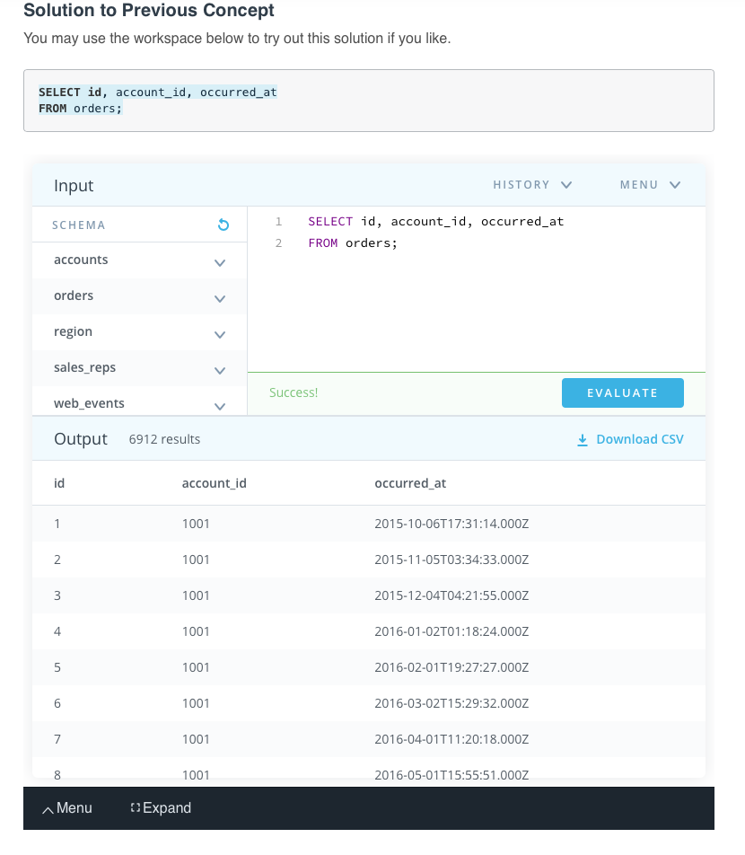

## Formatting Best Practices

Für den Fall, dass Sie einige der unten aufgeführten Ideen testen möchten, habe ich am Ende dieser Seite eine SQL-Arbeitsumgebung eingebettet.

**Formatierung Ihrer Abfragen**

**Groß- und Kleinschreibung in SQL verwenden**

SQL-Abfragen können erfolgreich ausgeführt werden, egal ob die Zeichen in Groß- oder Kleinbuchstaben geschrieben sind. Mit anderen Worten: Bei SQL-Abfragen wird nicht zwischen Groß- und Kleinschreibung unterschieden. Die folgende Abfrage:

*SELECT account_id*

*FROM bestellungen*

ist das Gleiche wie:

*select account_id*

*from aufträge*

was auch dasselbe ist wie:

*SeLeCt AcCoUnt_id*

*FrOm oRdErS*

**Vielleicht** ist Ihnen jedoch aufgefallen, dass wir SELECT und FROM groß geschrieben haben, während wir Tabellen- und Spaltennamen in Kleinbuchstaben belassen. Das liegt daran, dass es trotz der Groß-/Kleinschreibung in SQL üblich ist, alle SQL-Befehle, wie SELECT und FROM, groß zu schreiben und alles andere in Ihrer Abfrage klein zu halten.

Die Großschreibung von Befehlswörtern macht Abfragen leichter lesbar, was umso wichtiger wird, je komplexer die Abfragen sind. Für den Moment ist es einfach eine gute Angewohnheit, die Sie sich angewöhnen sollten, um Ihre SQL-Abfragen lesbarer zu machen.

Noch ein Hinweis: Die in SQL-Tabellen gespeicherten Textdaten können entweder in Groß- oder Kleinbuchstaben geschrieben werden, und SQL beachtet die Groß- und Kleinschreibung in Bezug auf diese Textdaten.

**Vermeiden Sie Leerzeichen in Tabellen- und Variablennamen**

Es ist üblich, Unterstriche zu verwenden und Leerzeichen in Spaltennamen zu vermeiden. Es ist ein bisschen lästig, mit Leerzeichen in SQL zu arbeiten. Wenn Sie in Postgres Leerzeichen in Spalten- oder Tabellennamen haben, müssen Sie auf diese Spalten/Tabellen mit doppelten Anführungszeichen um sie herum verweisen (Bsp: FROM "Tabellenname" im Gegensatz zu FROM tabell_name). In anderen Umgebungen sehen Sie dies möglicherweise stattdessen als eckige Klammern (Bsp.: FROM [Tabellenname]).

**Leerzeichen in Abfragen verwenden**

SQL-Abfragen ignorieren Leerzeichen, Sie können also so viele Leerzeichen und Leerzeilen zwischen dem Code einfügen, wie Sie wollen, und die Abfragen sind gleich. Diese Abfrage

*SELECT account_id FROM orders*

ist äquivalent zu dieser Abfrage:

*SELECT account_id*

*FROM aufträge*

und dieser Abfrage (aber bitte schreiben Sie niemals Abfragen wie diese):

*SELECT account_id*

*FROM bestellungen*

**Semikolons**

Abhängig von Ihrer SQL-Umgebung benötigt Ihre Abfrage möglicherweise ein Semikolon am Ende, um ausgeführt zu werden. Andere Umgebungen sind flexibler, was diese "Anforderung" angeht. Es gilt als beste Praxis, ein Semikolon an das Ende jeder Anweisung zu setzen, was Ihnen auch erlaubt, mehrere Abfragen gleichzeitig auszuführen, wenn Ihre Umgebung dies erlaubt.

**Bewährte Methode:**

*SELECT account_id*

*FROM orders;*

Da unsere Umgebung dies nicht erfordert, werden Sie Lösungen sehen, die ohne das Semikolon geschrieben sind:

*SELECT account_id*

*FROM orders;*

Puh!!! Das waren eine Menge Regeln. Lassen Sie uns einfach ein paar Abfragen schreiben. Sie werden Fehler machen, aber das ist ein Teil des Lernprozesses!

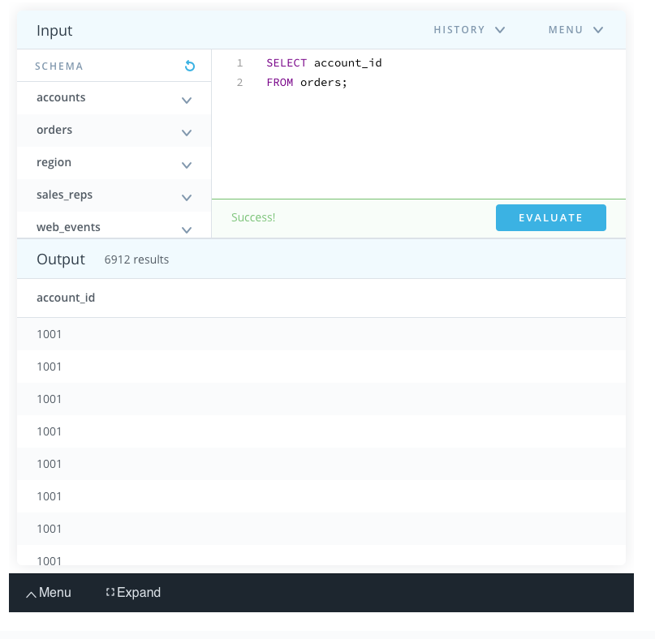

## Video: LIMIT

Video

Wir haben bereits die **SELECT**- (zur Auswahl von Spalten) und **FROM**-Anweisungen (zur Auswahl von Tabellen) gesehen. Die **LIMIT**-Anweisung ist nützlich, wenn Sie nur die ersten paar Zeilen einer Tabelle sehen wollen. Das kann viel schneller gehen, als wenn wir den gesamten Datensatz laden.

Der **LIMIT**-Befehl ist immer der allerletzte Teil einer Abfrage. Ein Beispiel, um nur die ersten 10 Zeilen der Tabelle "Bestellungen" mit allen Spalten anzuzeigen, könnte wie folgt aussehen:

*SELECT \**

*FROM bestellungen*

*LIMIT 10;*

Wir könnten auch die Anzahl der Zeilen ändern, indem wir die 10 in eine beliebige andere Anzahl von Zeilen ändern.

<https://medium.com/@gauravinthevalley/run-the-parch-posey-db-locally-in-postgres-8a0c2fde0c2e>

## Quiz: LIMIT

**Können Sie LIMIT verwenden?**

1. Versuchen Sie unten selbst, LIMIT zu verwenden, indem Sie eine Abfrage schreiben, die alle Daten in den Spalten occurred_at, account_id und channel der Tabelle web_events anzeigt und die Ausgabe auf die ersten 15 Zeilen beschränkt.

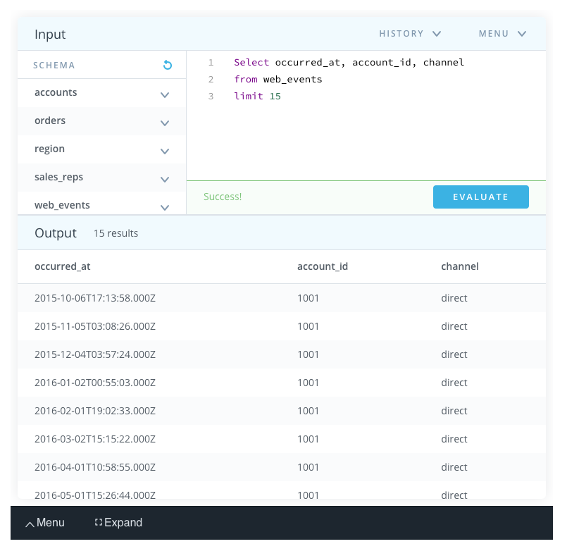

**Verwenden eines separaten Texteditors zum Schreiben von SQL-Abfragen und Speichern Ihrer** **Notizen**

Vielleicht möchten Sie einen separaten Texteditor verwenden, um SQL-Abfragen zu schreiben und sich Notizen zu machen, wofür sie verwendet werden. Ich kopiere und füge meine SQL-Abfragen zwischen dem Klassenraum und dem Atom-Texteditor hin und her, den Sie hier kostenlos herunterladen können, wenn Sie möchten.

Sie können jede Methode oder jeden Texteditor verwenden, um Ihre Abfragen zu schreiben und Ihre eigenen Notizen zu machen. Notepad und Word sind andere Optionen. Der Screenshot unten zeigt, wie meine Datei in Atom aussieht.

Ich speichere meine SQL-Abfragedateien in Atom mit einer .sql-Erweiterung, um Hervorhebungsunterstützung bei der SQL-Syntax zu erhalten.

All dies ist jedoch optional für Sie. Sie können Ihre gesamte Arbeit im Udacity-Klassenzimmer erledigen, wenn Sie möchten, aber die Verwendung eines separaten Texteditors ist eine Möglichkeit, Ihre Notizen zu speichern und später darauf zurückzublicken.

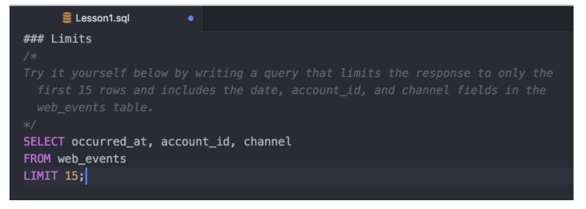

**Kursverlauf**

Ein paar Anmerkungen zum Kursablauf ab diesem Punkt. Wenn Sie neue SQL-Funktionen kennenlernen, werden wir Sie auffordern, das Schreiben von Abfragen selbst zu üben.

Normalerweise werden Sie Derek dabei zusehen, wie er eine Geschäftsfrage mit einem neuen SQL-Befehl beantwortet. Dann stellen wir Ihnen ein paar Fragen, um die Anwendung derselben Funktionalität zu üben. Für jede Frage wird auf der folgenden Seite eine Lösung bereitgestellt, so dass Sie Ihre Antwort überprüfen können.

Sie können diese Struktur in der Regel an den Konzeptnamen erkennen: Video zeigt, wie Derek die Abfrage durchführt, Quiz bietet Fragen und einen Arbeitsbereich zum Üben, und Lösungen bietet die Lösungen für die Quizfragen.

## Solution: LIMIT

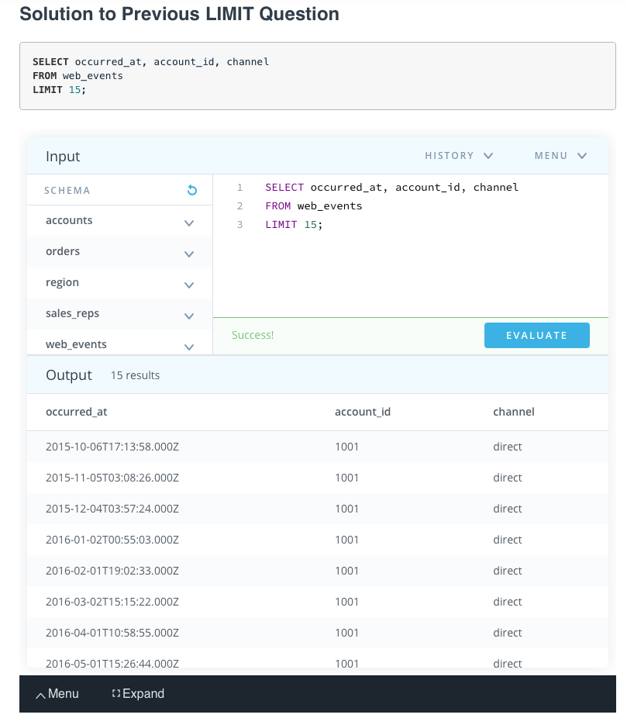

## Video: ORDER BY

Video

Die **ORDER BY**-Anweisung ermöglicht es uns, unsere Ergebnisse anhand der Daten in einer beliebigen Spalte zu sortieren. Wenn Sie mit Excel oder Google Sheets vertraut sind, ist die Verwendung von **ORDER BY** ähnlich wie das Sortieren eines Blatts anhand einer Spalte. Ein wesentlicher Unterschied ist jedoch, dass die **Verwendung von ORDER BY in einer SQL-Abfrage nur temporäre Auswirkungen auf die Ergebnisse dieser Abfrage hat, im Gegensatz zum Sortieren eines Blatts nach Spalte in Excel oder Sheets.**

Mit anderen Worten, wenn Sie ORDER BY in einer SQL-Abfrage verwenden, wird Ihre Ausgabe auf diese Weise sortiert, aber die nächste Abfrage, die Sie ausführen, wird dann wieder auf die unsortierten Daten stoßen. Es ist wichtig, sich vor Augen zu halten, dass dies etwas anderes ist als die Verwendung von gewöhnlicher Tabellenkalkulationssoftware, wo das Sortieren der Tabelle nach Spalten tatsächlich die Daten in diesem Blatt verändert, bis Sie die Sortierung rückgängig machen oder ändern. Dies verdeutlicht die Bedeutung und Funktion einer SQL-"Abfrage".

Die **ORDER BY**-Anweisung kommt in einer Abfrage immer nach der **SELECT**- und **FROM**-Anweisung, aber vor der **LIMIT**-Anweisung. Wenn Sie die **LIMIT-Anweisung** verwenden, steht sie immer an letzter Stelle. Wenn Sie weitere Befehle lernen, wird die Reihenfolge dieser Anweisungen immer wichtiger.

**Profi-Tipp**

Denken Sie daran, dass *DESC* nach der Spalte in Ihrer **ORDER BY**-Anweisung hinzugefügt werden kann, um in absteigender Reihenfolge zu sortieren, da standardmäßig in aufsteigender Reihenfolge sortiert wird.

## Quiz: ORDER BY

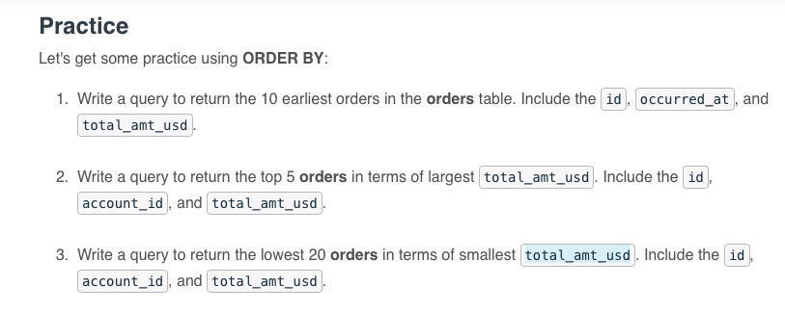

Denken Sie daran: **Nur weil eine Abfrage erfolgreich läuft, heißt das nicht, dass Sie die richtigen Ergebnisse haben.** Um zu sehen, ob Ihre Abfrage so funktioniert hat, wie Sie es wollten, müssen Sie Ihre Ausgabe untersuchen, um zu sehen, ob sie das Problem oder die Frage erfüllt. Sie können Ihre Abfrage und Ergebnisse auch mit der Lösung auf der folgenden Seite (Konzept) vergleichen.

## Solutions: ORDER BY

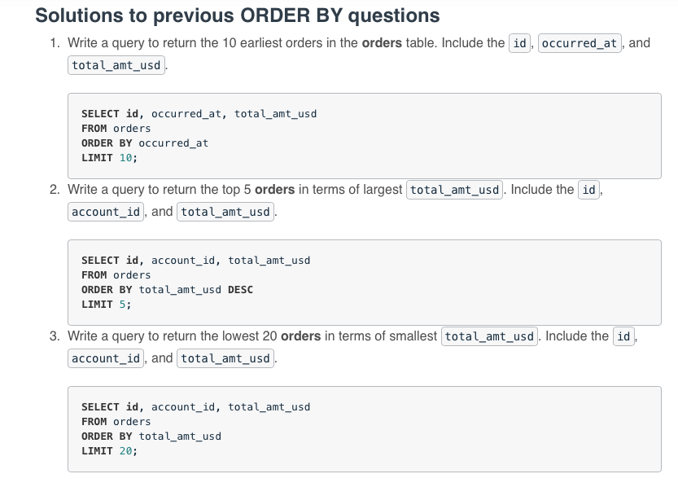

## Video: ORDER BY Part II

Video

Hier haben wir gesehen, dass wir nach mehr als einer Spalte auf einmal ordnen können. Wenn Sie eine Liste von Spalten in einem **ORDER BY**-Befehl angeben, erfolgt die Sortierung zuerst nach der Spalte ganz links in Ihrer Liste, dann nach der nächsten Spalte von links und so weiter. Wir haben immer noch die Möglichkeit, die Reihenfolge mit **DESC** umzukehren.

## Quiz: ORDER BY Part II

**Fragen**

1. Schreiben Sie eine Abfrage, die die Auftrags-ID, die Konto-ID und den Gesamtdollarbetrag für alle Aufträge anzeigt, sortiert zuerst nach der Konto-ID (in aufsteigender Reihenfolge) und dann nach dem Gesamtdollarbetrag (in absteigender Reihenfolge).
2. Schreiben Sie nun eine Abfrage, die wieder die Bestell-ID, die Konto-ID und den Gesamtdollarbetrag für jede Bestellung anzeigt, aber diesmal zuerst nach dem Gesamtdollarbetrag (in absteigender Reihenfolge) und dann nach der Konto-ID (in aufsteigender Reihenfolge) sortiert.
3. Vergleichen Sie die Ergebnisse dieser beiden Abfragen oben. Wie unterscheiden sich die Ergebnisse, wenn Sie die Spalte wechseln, nach der Sie zuerst sortieren?

## Solutions: ORDER BY Part II

**Lösungen zu vorherigen ORDER BY-Fragen**

1. Schreiben Sie eine Abfrage, die die Auftrags-ID, die Konto-ID und den Gesamtdollarbetrag für alle Aufträge anzeigt, sortiert zuerst nach der Konto-ID (in aufsteigender Reihenfolge) und dann nach dem Gesamtdollarbetrag (in absteigender Reihenfolge).

*SELECT id, account_id, total_amt_usd*

*FROM orders*

*ORDER BY account_id, total_amt_usd DESC;*

1. Schreiben Sie nun eine Abfrage, die wieder die Bestell-ID, die Konto-ID und den Gesamtdollarbetrag für jede Bestellung anzeigt, aber dieses Mal zuerst nach dem Gesamtdollarbetrag (in absteigender Reihenfolge) und dann nach der Konto-ID (in aufsteigender Reihenfolge) sortiert.

*SELECT id, account_id, total_amt_usd*

*FROM orders*

*ORDER BY total_amt_usd DESC, account_id;*

1. Vergleichen Sie die Ergebnisse dieser beiden Abfragen oben. Wie unterscheiden sich die Ergebnisse, wenn Sie die Spalte wechseln, nach der Sie zuerst sortieren?

**In Abfrage 1 werden alle Aufträge für jede Konto-ID gruppiert, und innerhalb jeder dieser Gruppierungen werden die Aufträge vom größten zum kleinsten Betrag angezeigt. In Abfrage 2, da Sie zuerst nach dem Gesamtdollarbetrag sortiert haben, erscheinen die Aufträge vom größten zum kleinsten, unabhängig davon, von welcher Konto-ID sie stammen. Dann werden sie als nächstes nach Konto-ID sortiert. (Die sekundäre Sortierung nach Konto-ID ist hier schwer zu erkennen, da nur dann eine Sortierung nach Konto-ID erforderlich wäre, wenn es zwei Aufträge mit gleichen Gesamtdollarbeträgen gäbe).**

## Video: WHERE

Video

Mit der **WHERE**-Anweisung können wir Teilmengen von Tabellen basierend auf Bedingungen anzeigen, die erfüllt sein müssen. Sie können sich den **WHERE**-Befehl auch als Filterung der Daten vorstellen.

Das obige Video zeigt, wie dies verwendet werden kann, und in den kommenden Konzepten werden Sie einige häufige Operatoren kennenlernen, die mit der **WHERE**-Anweisung nützlich sind.

Häufige Symbole, die in **WHERE**-Anweisungen verwendet werden, sind unter anderem:

> (größer als)

< (kleiner als)

>= (größer als oder gleich)

<= (kleiner als oder gleich)

= (gleich)

!= (nicht gleich)

## Quiz: WHERE

**Fragen**

Schreiben Sie eine Abfrage, die:

1. Die ersten 5 Zeilen und alle Spalten aus der Tabelle "orders" abruft, die einen Dollarbetrag von gloss_amt_usd größer oder gleich 1000 haben.
2. Zieht die ersten 10 Zeilen und alle Spalten aus der Tabelle "orders", die einen total_amt_usd-Wert kleiner als 500 haben.

## Solutions: WHERE

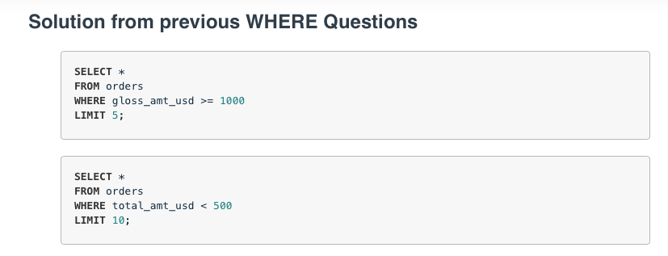

Sie werden feststellen, dass wir bei der Verwendung dieser **WHERE**-Anweisungen kein **ORDER BY** benötigen, es sei denn, wir wollen unsere Daten tatsächlich sortieren. Unsere Bedingung wird funktionieren, ohne dass wir die Daten sortieren müssen.

## Video: WHERE with Non-Numeric Data

Video

Die **WHERE**-Anweisung kann auch mit nicht-numerischen Daten verwendet werden. Wir können hier die Operatoren = und != verwenden. Sie müssen darauf achten, dass Sie bei den Textdaten einfache Anführungszeichen verwenden, keine doppelten.

Wenn wir **WHERE** mit nicht-numerischen Datenfeldern verwenden, benutzen wir üblicherweise die **LIKE-, NOT-** oder **IN**-Operatoren. Wir werden diese noch vor dem Ende dieser Lektion sehen!

## Quiz: Where with Non-Numeric

**Übungsfrage WHERE mit nicht-numerischen Daten verwenden**

Filtern Sie die Tabelle "Konten", um den Firmennamen, die Website und den primären Ansprechpartner (primary_poc) nur für die Firma Exxon Mobil in die Tabelle "Konten" aufzunehmen.

## Solutions: WHERE with Non-Numeric

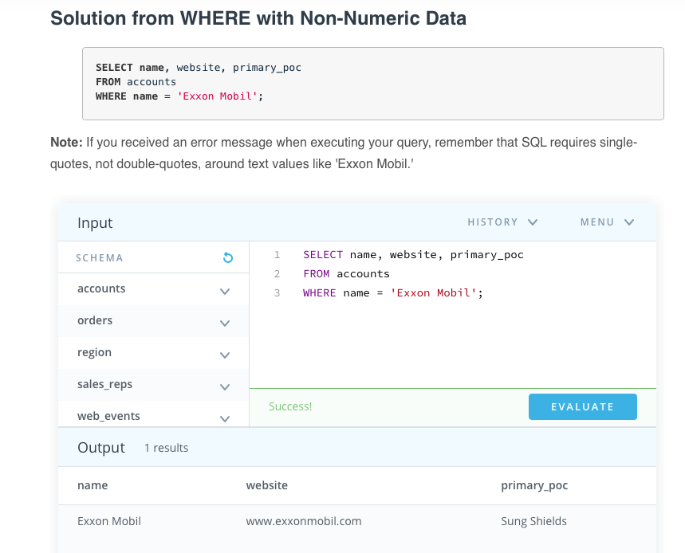

## Video: Arithmetic Operators

Video

**Abgeleitete Spalten**

Das Erstellen einer neuen Spalte, die eine Kombination aus vorhandenen Spalten ist, wird als **abgeleitete** Spalte (oder "berechnete" oder "computed" Spalte) bezeichnet. Normalerweise wollen Sie Ihrer neuen Spalte mit dem Schlüsselwort **AS** einen Namen oder "Alias" geben.

Diese abgeleitete Spalte und ihr Alias sind im Allgemeinen nur temporär, d. h. nur für die Dauer Ihrer Abfrage vorhanden. Wenn Sie das nächste Mal eine Abfrage ausführen und auf diese Tabelle zugreifen, wird die neue Spalte nicht mehr vorhanden sein.

Wenn Sie die neue Spalte mit Hilfe eines mathematischen Ausdrucks aus vorhandenen Spalten ableiten, sind diese bekannten mathematischen Operatoren nützlich:

1. (Multiplikation)
2. + (Addition)
3. - (Subtraktion)
4. / (Division)

Betrachten Sie dieses Beispiel:

*﻿SELECT id, (standard_amt_usd/total_amt_usd)*100 AS std_percent, total_amt_usd*

*FROM orders*

*LIMIT 10;*

Hier dividieren wir den Standard-Papierbetrag durch den Gesamtbetrag der Bestellung, um den Standard-Papierprozentsatz für die Bestellung zu finden, und verwenden das Schlüsselwort AS, um diese neue Spalte "std_percent" zu nennen. Sie können diese Abfrage auf der nächsten Seite ausführen, wenn Sie möchten, um die Ausgabe zu sehen.

**Reihenfolge der Operationen**

Erinnern Sie sich an PEMDAS aus dem Mathematikunterricht, um sich die Reihenfolge der Operationen zu merken? Wenn nicht, sehen Sie sich diesen Link als Erinnerung an. Die gleiche Reihenfolge der Operationen gilt auch bei der Verwendung von arithmetischen Operatoren in SQL.

Die folgenden zwei Anweisungen haben sehr unterschiedliche Endergebnisse:

1. Standard_qty / standard_qty + gloss_qty + poster_qty
2. standard_qty / (standard_qty + gloss_qty + poster_qty)

Es ist wahrscheinlich, dass Sie die Berechnung wie in Anweisung Nummer 2 geschrieben durchführen wollen!

## Quiz: Arithmetic Operators

**Fragen mit arithmetischen Operationen**

Verwenden Sie die Tabelle **orders**:

1. Erstellen Sie eine Spalte, die standard_amt_usd durch standard_qty dividiert, um den Stückpreis für Standardpapier für jeden Auftrag zu finden. Beschränken Sie die Ergebnisse auf die ersten 10 Bestellungen und schließen Sie die Felder id und account_id ein.
2. Schreiben Sie eine Abfrage, die den prozentualen Anteil des Umsatzes mit Plakatpapier für jede Bestellung ermittelt. Sie müssen nur die Spalten verwenden, die mit _usd enden. (Versuchen Sie, dies zu tun, ohne die Gesamtspalte zu verwenden.) Zeigen Sie auch die Felder id und account_id an. **HINWEIS - bei der richtigen Lösung dieser Frage erhalten Sie einen Fehler. Dies geschieht, weil mindestens einer der Werte in den Daten eine Division durch Null in Ihrer Formel erzeugt. Sie werden später in diesem Kurs lernen, wie Sie dieses Problem vollständig behandeln können. Für den Moment können Sie Ihre Berechnungen einfach auf die ersten 10 Bestellungen beschränken, wie wir es in Frage 1 getan haben, und Sie werden den Datensatz vermeiden, der das Problem verursacht.**

Beachten Sie, dass die obigen Operatoren spaltenübergreifende Informationen für dieselbe Zeile kombinieren. Wenn Sie die Werte einer bestimmten Spalte über mehrere Zeilen hinweg kombinieren möchten, werden wir dies mit Aggregationen tun. Dazu werden wir noch vor Ende des Kurses kommen!

## Solutions: Arithmetic Operators

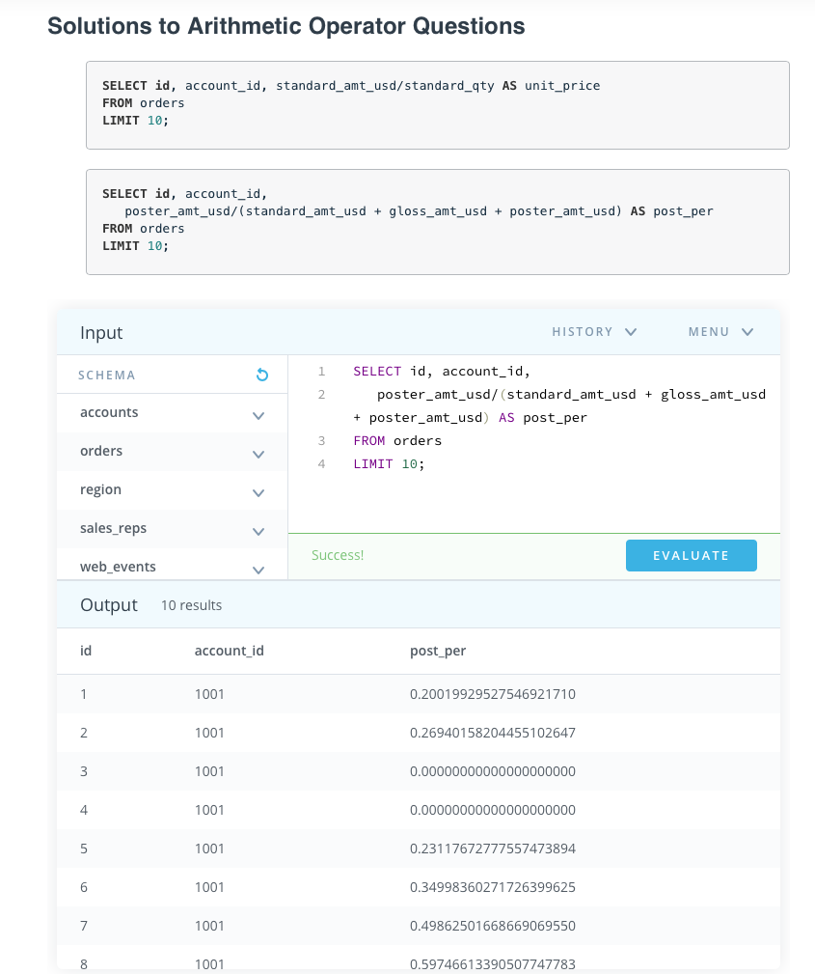

## Text: Introduction to Logical Operators

**Einführung in logische Operatoren**

In den nächsten Konzepten werden Sie etwas über logische Operatoren lernen. Zu den logischen Operatoren gehören:

1. **LIKE**

Damit können Sie ähnliche Operationen durchführen wie mit WHERE und =, aber für Fälle, in denen Sie nicht genau wissen, wonach Sie suchen.

1. **IN**

Hiermit können Sie ähnliche Operationen wie mit WHERE und = durchführen, jedoch für mehr als eine Bedingung.

1. **NOT**

Wird zusammen mit IN und LIKE verwendet, um alle Zeilen auszuwählen, die NICHT mit einer bestimmten Bedingung übereinstimmen oder NICHT darin enthalten sind.

1. **UND & ZWISCHEN**

Damit können Sie Operationen kombinieren, bei denen alle kombinierten Bedingungen wahr sein müssen.

1. **ODER**

Hiermit können Sie Operationen kombinieren, bei denen mindestens eine der kombinierten Bedingungen wahr sein muss.

Machen Sie sich keine Sorgen, wenn das im Moment noch keinen Sinn ergibt. Sie werden in den nächsten Abschnitten Übung damit bekommen.

## Video: LIKE

Video

Der **LIKE**-Operator ist äußerst nützlich für die Arbeit mit Text. Sie werden **LIKE** innerhalb einer **WHERE**-Klausel verwenden. Der **LIKE**-Operator wird häufig mit % verwendet. Das % sagt uns, dass wir eine beliebige Anzahl von Zeichen vor einer bestimmten Menge von Zeichen oder nach einer bestimmten Menge von Zeichen haben wollen, wie wir oben bei der **Google**-Syntax gesehen haben. Denken Sie daran, dass Sie für den Text, den Sie an den **LIKE**-Operator übergeben, einfache Anführungszeichen verwenden müssen, da Klein- und Großbuchstaben innerhalb der Zeichenkette nicht gleich sind. Die Suche nach '**T**' ist nicht das Gleiche wie die Suche nach '**t**'. In anderen SQL-Umgebungen (außerhalb des Klassenzimmers) können Sie entweder einfache oder doppelte Anführungszeichen verwenden.

Hoffentlich werden Sie allmählich vertrauter mit SQL, da wir anfangen, uns zu Operationen zu bewegen, die mehr Anwendungen haben, aber das bedeutet auch, dass wir Ihnen nicht jeden Anwendungsfall zeigen können. Hoffentlich können Sie anfangen, darüber nachzudenken, wie Sie diese Art von Anwendungen verwenden könnten, um Telefonnummern aus einer bestimmten Region oder eine Person zu identifizieren, deren vollständiger Name Ihnen nicht mehr einfällt.

## Quiz: LIKE

**Fragen mit dem LIKE-Operator**

Verwenden Sie die **account**-Tabelle, um Folgendes zu finden

1. Alle Firmen, deren Namen mit 'C' beginnen.
2. Alle Firmen, deren Namen irgendwo im Namen die Zeichenfolge 'one' enthalten.
3. Alle Firmen, deren Namen mit 's' enden.

## Solutions: LIKE

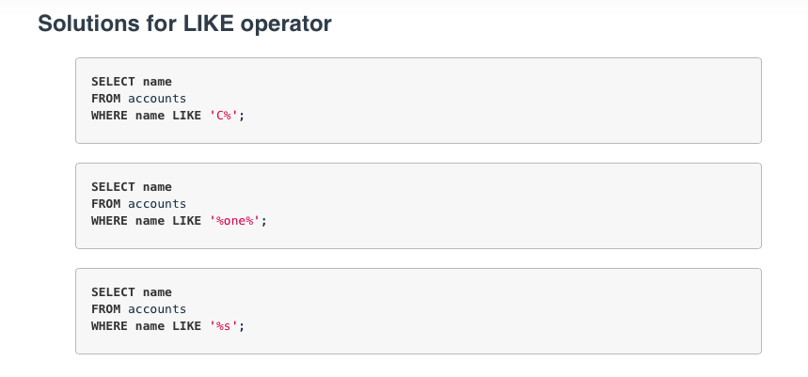

## Video: IN

Video

Der **IN**-Operator ist nützlich für die Arbeit mit numerischen und Textspalten. Mit diesem Operator können Sie ein = verwenden, aber für mehr als ein Element dieser bestimmten Spalte. Wir können einen, zwei oder viele Spaltenwerte prüfen, für die wir Daten abrufen möchten, aber alle innerhalb derselben Abfrage. In den kommenden Konzepten werden Sie den **OR**-Operator sehen, der es uns ebenfalls ermöglichen würde, diese Aufgaben zu erfüllen, aber der **IN**-Operator ist eine sauberere Art, diese Abfragen zu schreiben.

**Experten-Tipp**

In den meisten SQL-Umgebungen, wenn auch nicht in unserem Udacity-Kursraum, können Sie einfache oder doppelte Anführungszeichen verwenden - und es kann sein, dass Sie doppelte Anführungszeichen verwenden MÜSSEN, wenn Sie ein Hochkomma innerhalb des Textes haben, den Sie zu ziehen versuchen.

In unseren Udacity-SQL-Arbeitsbereichen beachten Sie, dass Sie ein Hochkomma einschließen können, indem Sie zwei einfache Anführungszeichen zusammensetzen. Zum Beispiel würde Macy's in unserem Arbeitsbereich "Macy''s" heißen.

## Quiz: IN

**Fragen mit IN-Operator**

1. Verwenden Sie die Tabelle accounts, um den Kontonamen, primary_poc und sales_rep_id für Walmart, Target und Nordstrom zu finden.
2. Verwenden Sie die Tabelle web_events, um alle Informationen zu Personen zu finden, die über den Kanal Organic oder Adwords kontaktiert wurden.

## Solutions: IN

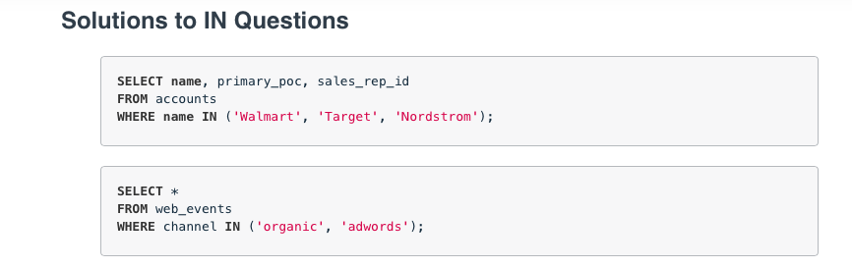

## Video: NOT

Video

Der **NOT**-Operator ist ein äußerst nützlicher Operator für die Arbeit mit den beiden vorhergehenden Operatoren, die wir eingeführt haben: **IN** und **LIKE**. Indem wir **NOT LIKE** oder **NOT IN** angeben, können wir alle Zeilen erfassen, die ein bestimmtes Kriterium nicht erfüllen.

## Quiz: NOT

**Fragen mit dem Operator NOT**

Wir können alle Zeilen, die von den Abfragen in den beiden vorherigen Konzepten ausgeschlossen wurden, mit unserem neuen Operator abrufen.

1. Verwenden Sie die Tabelle accounts, um den Kontonamen, den primären POC und die ID des Verkäufers für alle Filialen außer Walmart, Target und Nordstrom zu finden.
2. Verwenden Sie die Tabelle web_events, um alle Informationen zu Personen zu finden, die über eine beliebige Methode kontaktiert wurden, außer über organische oder Adwords-Methoden.

Verwenden Sie die Tabelle accounts, um zu finden:

1. Alle Firmen, deren Namen nicht mit "C" beginnen.
2. Alle Firmen, deren Namen nicht irgendwo im Namen die Zeichenfolge "eins" enthalten.
3. Alle Firmen, deren Namen nicht mit 's' enden.

## Solutions: NOT

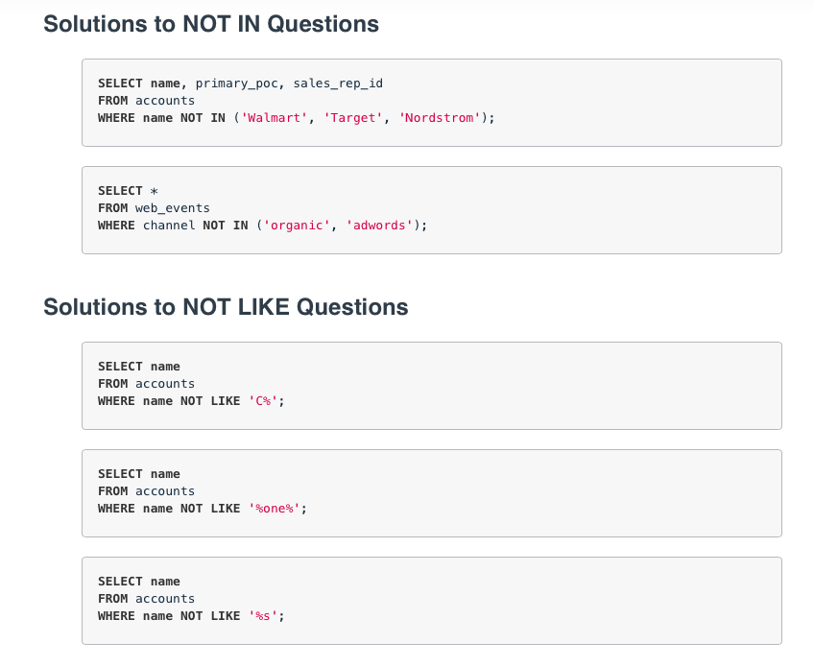

## Video: AND and BETWEEN

Video

Der **AND**-Operator wird innerhalb einer **WHERE**-Anweisung verwendet, um mehr als eine logische Klausel auf einmal zu berücksichtigen. Jedes Mal, wenn Sie eine neue Anweisung mit einem **AND** verknüpfen, müssen Sie die Spalte angeben, die Sie betrachten möchten. Sie können so viele Anweisungen verknüpfen, wie Sie gleichzeitig berücksichtigen möchten. Dieser Operator funktioniert mit allen Operationen, die wir bisher gesehen haben, einschließlich arithmetischer Operatoren (+, *, -, /). Auch **LIKE**-, **IN**- und **NOT**-Logik können mit dem AND-Operator miteinander verknüpft werden.

**BETWEEN-Operator**

Manchmal können wir mit **BETWEEN** eine sauberere Aussage machen als mit **AND**. Dies gilt insbesondere, wenn wir dieselbe Spalte für verschiedene Teile unserer **AND**-Anweisung verwenden. Im vorherigen Video hätten wir wahrscheinlich **BETWEEN** verwenden sollen.

Anstatt zu schreiben:

WHERE column >= 6 AND column <= 10

Auch gültig

WHERE column BETWEEN 6 AND 10

## Quiz: AND and BETWEEN

**Fragen mit den Operatoren AND und BETWEEN**

1. Schreiben Sie eine Abfrage, die alle Aufträge zurückgibt, bei denen die standard_qty über 1000 liegt, die poster_qty 0 ist und die gloss_qty 0 ist.
2. Suchen Sie mit Hilfe der Tabelle accounts alle Firmen, deren Namen nicht mit 'C' beginnen und mit 's' enden.
3. Wenn Sie den Operator BETWEEN in SQL verwenden, enthalten die Ergebnisse dann die Werte Ihrer Endpunkte oder nicht? Finden Sie die Antwort auf diese wichtige Frage heraus, indem Sie eine Abfrage schreiben, die das Bestelldatum und die gloss_qty-Daten für alle Bestellungen anzeigt, bei denen gloss_qty zwischen 24 und 29 liegt. Sehen Sie sich dann Ihre Ausgabe an, um festzustellen, ob der Operator BETWEEN die Anfangs- und Endwerte eingeschlossen hat oder nicht.
4. Verwenden Sie die Tabelle web_events, um alle Informationen zu Personen zu finden, die über die organischen oder Adwords-Kanäle kontaktiert wurden und ihr Konto zu einem beliebigen Zeitpunkt im Jahr 2016 gestartet haben, sortiert von der neuesten zur ältesten.

## Solutions: AND and BETWEEN

**Lösungen zu AND- und BETWEEN-Fragen**

1. Schreiben Sie eine Abfrage, die alle Aufträge zurückgibt, bei denen die standard_qty über 1000 liegt, die poster_qty 0 ist und die gloss_qty 0 ist.

﻿

*SELECT \**

*FROM orders*

*WHERE standard_qty > 1000 AND poster_qty = 0 AND gloss_qty = 0;*

1. Suchen Sie anhand der Konten-Tabelle alle Firmen, deren Namen nicht mit "C" beginnen und mit "s" enden.

*﻿SELECT name*

*FROM accounts*

*WHERE name NOT LIKE 'C%' AND name LIKE '%s';*

1. Wenn Sie den Operator BETWEEN in SQL verwenden, enthalten die Ergebnisse dann die Werte Ihrer Endpunkte oder nicht? Finden Sie die Antwort auf diese wichtige Frage heraus, indem Sie eine Abfrage schreiben, die das Bestelldatum und die gloss_qty-Daten für alle Bestellungen anzeigt, bei denen gloss_qty zwischen 24 und 29 liegt. Schauen Sie sich dann Ihre Ausgabe an, um zu sehen, ob der Operator BETWEEN die Anfangs- und Endwerte einschließt oder nicht.

*﻿SELECT occurred_at, gloss_qty*

*FROM orders*

*WHERE gloss_qty BETWEEN 24 AND 29;*

Sie sollten feststellen, dass es in der Ausgabe dieser Abfrage eine Reihe von Zeilen gibt, in denen die gloss_qty-Werte 24 oder 29 sind. Die Antwort auf die Frage lautet also: Ja, der BETWEEN-Operator in SQL ist inklusiv, d. h., die Endpunktwerte sind eingeschlossen. Die BETWEEN-Anweisung in dieser Abfrage ist also gleichbedeutend mit "WHERE gloss_qty >= 24 AND gloss_qty <= 29".

1. Sie werden feststellen, dass die Verwendung von BETWEEN für Datumsangaben knifflig ist! Während BETWEEN im Allgemeinen Endpunkte mit einbezieht, geht es bei Datumsangaben davon aus, dass die Zeit um 00:00:00 (d. h. Mitternacht) liegt. Das ist der Grund, warum wir den rechten Endpunkt des Zeitraums auf '2017-01-01' setzen.

*﻿SELECT \**

*FROM web_events*

*WHERE channel IN ('organic', 'adwords') AND occurred_at BETWEEN '2016-01-01' AND '2017-01-01'*

*ORDER BY occurred_at DESC;*

## Video: OR

Video

Ähnlich wie der Operator AND kann der Operator OR mehrere Anweisungen miteinander verknüpfen. Jedes Mal, wenn Sie eine neue Anweisung mit einem ODER verknüpfen, müssen Sie die Spalte angeben, die Sie betrachten möchten. Sie können so viele Anweisungen verknüpfen, wie Sie gleichzeitig betrachten möchten. Dieser Operator funktioniert mit allen Operationen, die wir bisher gesehen haben, einschließlich arithmetischer Operatoren (+, *, -, /), LIKE, IN, NOT, AND und BETWEEN-Logik, die alle mit dem OR-Operator verknüpft werden können.

Wenn wir mehrere dieser Operationen kombinieren, müssen wir häufig Klammern verwenden, um sicherzustellen, dass die gewünschte Logik korrekt ausgeführt wird. Das folgende Video zeigt ein Beispiel für eine dieser Situationen.

Video

## Quiz: OR

1. Suchen Sie eine Liste von Auftrags-IDs, bei denen entweder gloss_qty oder poster_qty größer als 4000 ist. Nehmen Sie nur das Feld id in die Ergebnistabelle auf.
2. Schreiben Sie eine Abfrage, die eine Liste von Aufträgen zurückgibt, bei denen die standard_qty null ist und entweder die gloss_qty oder poster_qty über 1000 liegt.
3. Finden Sie alle Firmennamen, die mit einem "C" oder "W" beginnen und der primäre Kontakt enthält "ana" oder "Ana", aber nicht "eana".

## Solutions: OR

*﻿SELECT id*

*FROM orders*

*WHERE gloss_qty > 4000 OR poster_qty > 4000;*

*SELECT \**

*FROM orders*

*WHERE standard_qty = 0 AND (gloss_qty > 1000 OR poster_qty > 1000);*

*SELECT \**

*FROM accounts*

*WHERE (name LIKE 'C%' OR name LIKE 'W%')*

*AND ((primary_poc LIKE '%ana%' OR primary_poc LIKE '%Ana%')*

*AND primary_poc NOT LIKE '%eana%');*

## Text: Recap & Looking Ahead

**Wiederholung**

**Befehle**

Sie haben bereits eine Menge über das Schreiben von Code in SQL gelernt! Nehmen wir uns einen Moment Zeit, um alles zu rekapitulieren, was wir behandelt haben, bevor wir weitermachen:

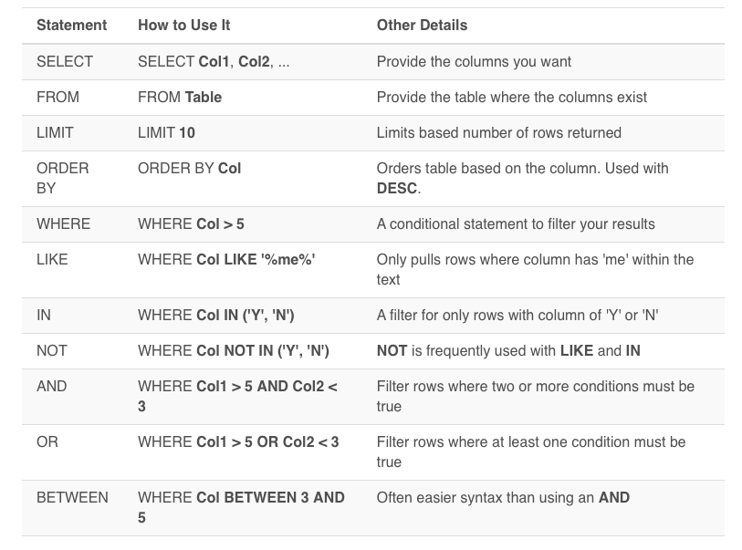

**Andere Tipps**

Obwohl SQL nicht zwischen Groß- und Kleinschreibung unterscheidet (es spielt keine Rolle, ob Sie Ihre Anweisungen in Groß- oder Kleinbuchstaben schreiben), haben wir einige bewährte Verfahren besprochen. Die Reihenfolge der Schlüsselwörter ist sehr wichtig! Mit dem, was Sie bis jetzt wissen, sollten Sie Ihre Anweisungen wie folgt schreiben:

*﻿SELECT col1, col2*

*FROM table1*

*WHERE col3 > 5 AND col4 LIKE '%os%'*

*ORDER BY col5*

*LIMIT 10;*

Beachten Sie, dass Sie andere Spalten abrufen können als die, die in den Anweisungen ORDER BY und WHERE verwendet werden. Angenommen, alle diese Spaltennamen existierten auf diese Weise (col1, col2, col3, col4, col5) in einer Tabelle namens table1, würde diese Abfrage problemlos laufen.

**Blick in die Zukunft**

In der nächsten Lektion werden Sie etwas über JOINs lernen. Dies ist das eigentliche Geheimnis (nun ja, nicht wirklich ein Geheimnis) hinter dem Erfolg von SQL als Sprache. JOINs erlauben es uns, mehrere Tabellen miteinander zu kombinieren. Alle Operationen, die wir hier gelernt haben, werden auch in Zukunft wichtig sein, aber wir werden in der Lage sein, viel komplexere Fragen zu beantworten, indem wir Informationen aus mehreren Tabellen kombinieren! Sie haben bereits so viel gemeistert - möglicherweise beim Schreiben Ihres ersten Codes überhaupt, aber es wird noch viel besser werden!

## SQL Joins

## Video: Motivation

Video

## Video: Why would we want to split data into separate tables?

Video

Also oben, wir verstehen, dass alle Informationen zu einem Konto nicht in der Auftragstabelle sind, aber warum nicht? Sehen Sie sich das folgende Video an, um es herauszufinden!

Video

**Normalisierung von Datenbanken**

Beim Erstellen einer Datenbank ist es sehr wichtig, sich Gedanken darüber zu machen, wie die Daten gespeichert werden sollen. Dies wird als **Normalisierung** bezeichnet und ist ein wichtiger Bestandteil der meisten SQL-Kurse. Wenn Sie mit dem Einrichten einer neuen Datenbank betraut sind, ist es wichtig, dass Sie die Datenbank-**Normalisierung** genau verstehen.

Es gibt im Wesentlichen drei Ideen, die auf die Datenbank-Normalisierung abzielen:

1. Sind in den Tabellen logische Gruppierungen der Daten gespeichert?
2. Kann ich Änderungen an einer einzigen Stelle vornehmen, anstatt in vielen Tabellen für dieselben Informationen?
3. Kann ich schnell und effizient auf die Daten zugreifen und sie manipulieren?

Dies wird hier im Detail diskutiert.

Die meisten Analysten arbeiten jedoch mit einer Datenbank, die bereits mit den erforderlichen Eigenschaften eingerichtet wurde. Als Datenanalysten müssen Sie sich eigentlich nicht allzu viele Gedanken über die Normalisierung von Daten machen. Sie müssen nur in der Lage sein, die Daten aus der Datenbank zu ziehen, damit Sie anfangen können, Erkenntnisse zu gewinnen. Dies wird unser Schwerpunkt in dieser Lektion sein.

## Video: Introduction to Joins’s

Video

In dieser Lektion werden wir uns ganz auf **JOINs** konzentrieren. Der ganze Zweck von **JOIN**-Anweisungen ist es, Daten aus mehr als einer Tabelle gleichzeitig zu ziehen.

Nochmals - **JOINs** sind nützlich, um Daten aus mehreren Tabellen zu ziehen. Das ist einfach und mächtig zugleich.

Mit der Hinzufügung der **JOIN**-Anweisung zu unserem Toolkit, werden wir auch die ON-Anweisung hinzufügen.

Wir verwenden die **ON**-Klausel, um eine **JOIN**-Bedingung anzugeben, die eine logische Anweisung ist, um die Tabelle in *FROM*- und *JOIN*-Anweisungen zu kombinieren.

## Text + Quiz: Your First Join

Im Folgenden sehen wir ein Beispiel für eine Abfrage mit einer JOIN-Anweisung. Lassen Sie uns besprechen, was die verschiedenen Klauseln dieser Abfrage bedeuten.

*SELECT orders.\**

*FROM orders*

*JOIN accounts*

*ON orders.account_id = accounts.id;*

Wie wir gelernt haben, gibt die SELECT-Klausel an, welche Spalte(n) von Daten Sie in der Ausgabe sehen möchten (Beispiel: orders.* liefert uns alle Spalten der Tabelle orders in der Ausgabe). Die FROM-Klausel gibt die erste Tabelle an, aus der wir Daten beziehen, und der JOIN gibt die zweite Tabelle an. Die ON-Klausel gibt die Spalte an, über die Sie die beiden Tabellen zusammenführen möchten. Probieren Sie diese Abfrage unten selbst aus.

**Was zu beachten ist**

Wir sind in der Lage, Daten aus zwei Tabellen zu ziehen:

1. orders
2. accounts

Oben haben wir nur Daten aus der Tabelle "**orders**" gezogen, da wir in der SELECT-Anweisung nur Spalten aus der Tabelle "**orders**" referenzieren.

Die **ON-**Anweisung enthält die beiden Spalten, die über die beiden Tabellen verknüpft werden. Dies wird in den nächsten Konzepten im Mittelpunkt stehen.

**Zusätzliche Informationen**

Wenn wir nur einzelne Elemente entweder aus der Tabelle "**orders**" oder aus der Tabelle "**accounts**" abrufen wollten, können wir dies tun, indem wir genau die gleichen Informationen in den **FROM**- und **ON**-Anweisungen verwenden. In Ihrer **SELECT**-Anweisung müssen Sie jedoch wissen, wie Sie Tabellen und Spalten in der **SELECT**-Anweisung angeben:

1. Der Tabellenname steht immer **vor** dem Punkt.
2. Die Spalte, die Sie aus dieser Tabelle haben wollen, steht immer hinter dem Punkt.

Wenn wir z. B. nur den **accont name** und die Daten, an denen dieses Konto eine Bestellung aufgegeben hat, abrufen möchten, aber keine der anderen Spalten, können wir dies mit der folgenden Abfrage tun:

*﻿SELECT accounts.name, orders.occurred_at*

*FROM orders*

*JOIN accounts*

*ON orders.account_id = accounts.id;*

Diese Abfrage ruft nur zwei Spalten ab, nicht alle Informationen in diesen beiden Tabellen. Alternativ zieht die folgende Abfrage alle Spalten aus den Tabellen "Konten" und "Aufträge".

*﻿SELECT \**

*FROM orders*

*JOIN accounts*

*ON orders.account_id = accounts.id;*

Und die erste Abfrage, die Sie ausgeführt haben, zieht alle Informationen nur aus der Tabelle "Bestellungen":

*﻿SELECT orders.\**

*FROM orders*

*JOIN accounts*

*ON orders.account_id = accounts.id;*

Durch die Verknüpfung von Tabellen können Sie über den Tabellennamen auf jede der Tabellen in der **SELECT**-Anweisung zugreifen, und die Spalten folgen immer einem . nach dem Tabellennamen.

Jetzt sind Sie dran.

**Quizfragen**

1. Versuchen Sie, alle Daten aus der Tabelle accounts und alle Daten aus der Tabelle orders zu ziehen.
2. Versuchen Sie, **standard_qty, gloss_qty und poster_qty** aus der Tabelle orders zu ziehen und die Website und die **primary_poc** aus der Tabelle **accounts**.

Unten finden Sie eine weitere Umgebung, um diese beiden Fragen zu üben, und Sie können Ihre Lösungen am nächsten Konzept überprüfen.

## Solutions: Your First Join

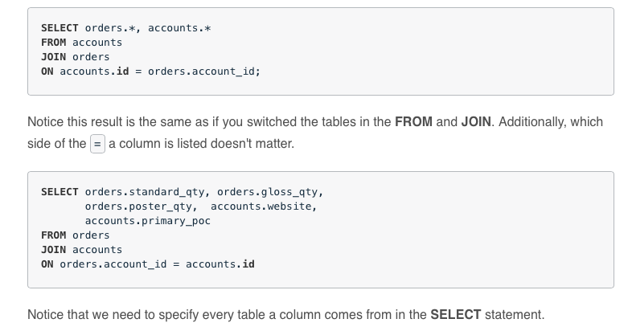

## Text: ERD Reminder

**Entity-Relationship-Diagramme**

Aus der letzten Lektion wissen Sie vielleicht noch, dass ein **Entity-Relationship-Diagramm** (ERD) eine gängige Methode ist, um Daten in einer Datenbank darzustellen. Es ist auch ein Schlüsselelement, um zu verstehen, wie wir Daten aus mehreren Tabellen ziehen können.

Es wird von Vorteil sein, eine Vorstellung davon zu haben, wie das ERD für Parch & Posey aussieht, deshalb habe ich es unten noch einmal eingestellt. **Sie können sich sogar eine Kopie ausdrucken, um sie bei der Arbeit mit den Übungen im restlichen Inhalt dabei zu haben.**

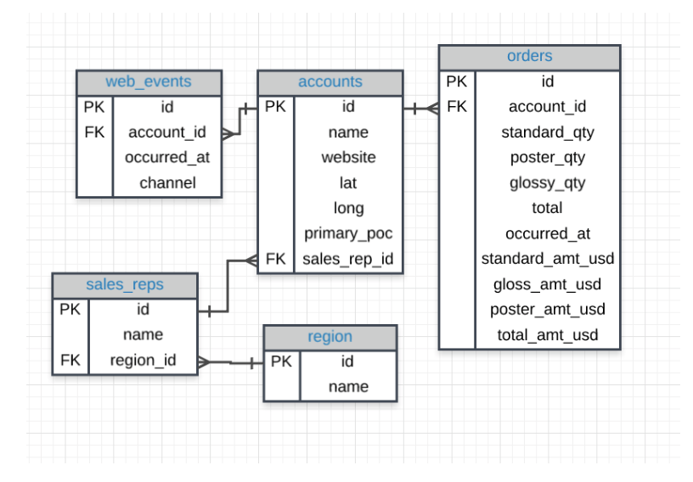

**Tabellen & Spalten**

In der Datenbank von Parch & Posey gibt es 5 Tabellen:

1. web_events
2. accounts
3. orders
4. sales_reps
5. region

Sie werden feststellen, dass einige der Spalten in den Tabellen **PK** oder **FK** neben dem Spaltennamen haben, während andere Spalten überhaupt keine Bezeichnung haben.

Wenn Sie etwas genauer hinsehen, fällt Ihnen vielleicht auf, dass das **PK** mit der ersten Spalte in jeder Tabelle verbunden ist. Das **PK** steht hier für **Primärschlüssel. Ein Primärschlüssel existiert in jeder Tabelle, und es ist eine Spalte, die einen eindeutigen Wert für jede Zeile hat.**

Wenn Sie sich die ersten Zeilen einer der Tabellen in unserer Datenbank ansehen, werden Sie feststellen, dass diese erste Spalte, **PK**, immer eindeutig ist. Für diese Datenbank heißt sie immer id, aber das gilt nicht für alle Datenbanken.

Sie können die ERD der Datenbank unten untersuchen, indem Sie auf die Tabellennamen im linken Menü des Arbeitsbereichs unten klicken. Oder Sie können die erste Zeile dieser Tabellen im Arbeitsbereich abfragen, um einige Beispiele für den Inhalt der einzelnen Felder zu sehen.

## Text: Primary and Foreign Keys

**Schlüssel**

**Primärschlüssel (PK)**

Ein **Primärschlüssel** ist eine eindeutige Spalte in einer bestimmten Tabelle. Dies ist die erste Spalte in jeder unserer Tabellen. Hier heißen diese Spalten alle **id**, aber das muss nicht unbedingt der Name sein. **Es ist üblich, dass der Primärschlüssel in den meisten Datenbanken die erste Spalte in unseren Tabellen ist.**

**Fremdschlüssel (FK)**

Ein Fremdschlüssel ist eine Spalte in einer Tabelle, die ein Primärschlüssel in einer anderen Tabelle ist. In der ERD von Parch & Posey sehen wir, dass die Fremdschlüssel sind:

1. region_id
2. konto_id
3. sales_rep_id

Jeder dieser Schlüssel ist mit dem Primärschlüssel einer anderen Tabelle verknüpft. Ein Beispiel ist im folgenden Bild zu sehen:

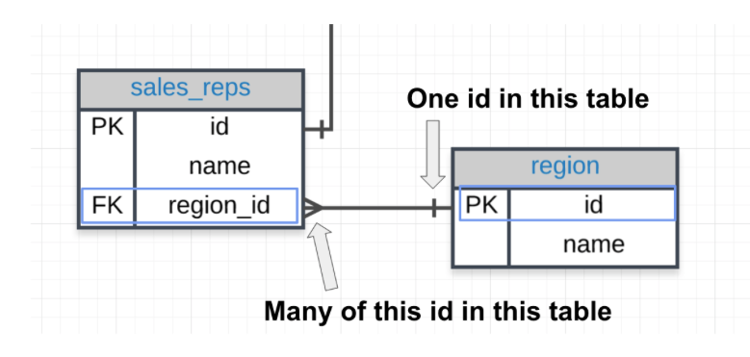

**Primär - Fremdschlüssel Verknüpfung**

Im obigen Bild können Sie das sehen:

1. Die **region_id** ist der Fremdschlüssel.
2. Die region_id ist mit id **verknüpft** - das ist die Primär-Fremdschlüssel-Verknüpfung, die diese beiden Tabellen miteinander verbindet.
3. Der Krähenfuß zeigt, dass der **FK** tatsächlich in vielen Zeilen in der Tabelle **sales_reps** vorkommen kann.
4. Während die einzelne Zeile uns sagt, dass der **PK** zeigt, dass id nur einmal pro Zeile in dieser Tabelle vorkommt.

Wenn Sie sich den Rest der Datenbank ansehen, werden Sie feststellen, dass dies bei einer Primär-/Fremdschlüsselbeziehung immer der Fall ist. Im nächsten Konzept können Sie sicherstellen, dass Sie dies im Griff haben!

## Quiz: Primary – Foreign Key Relationship

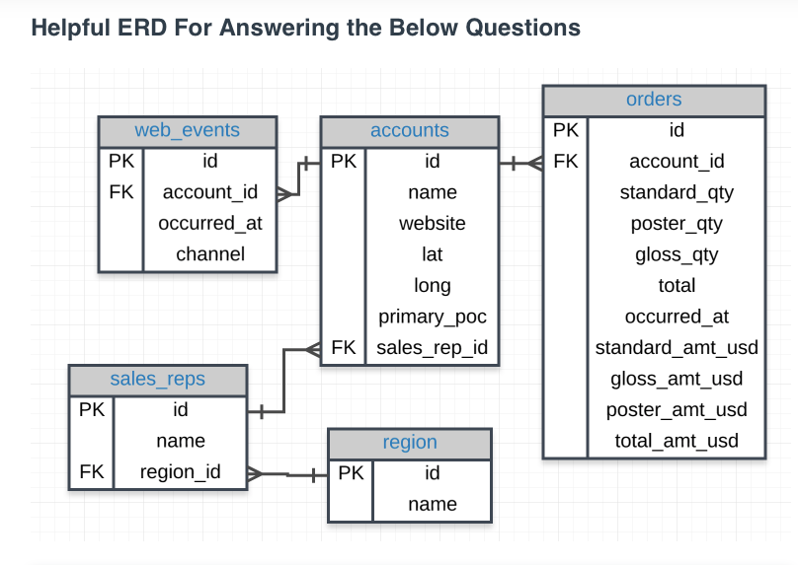

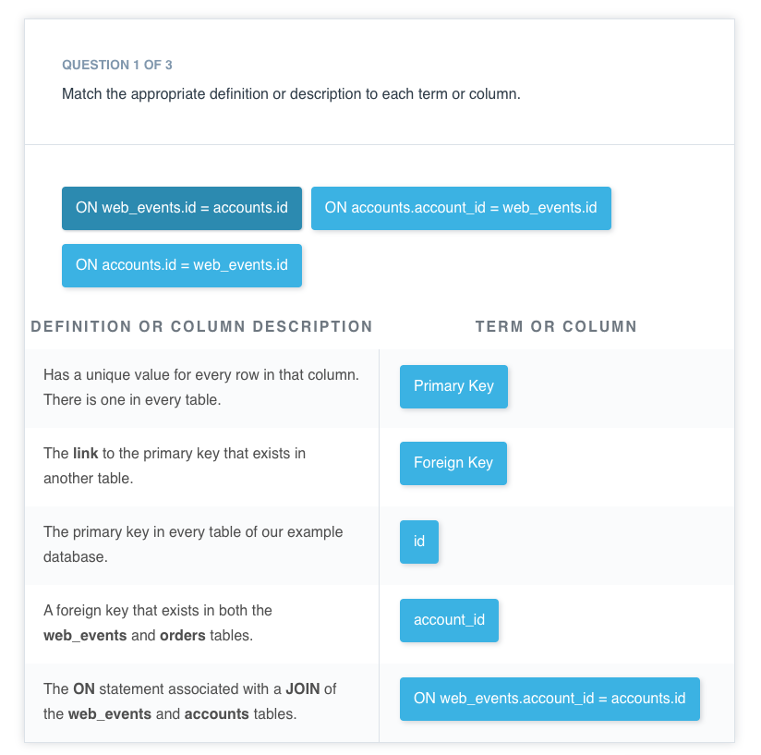

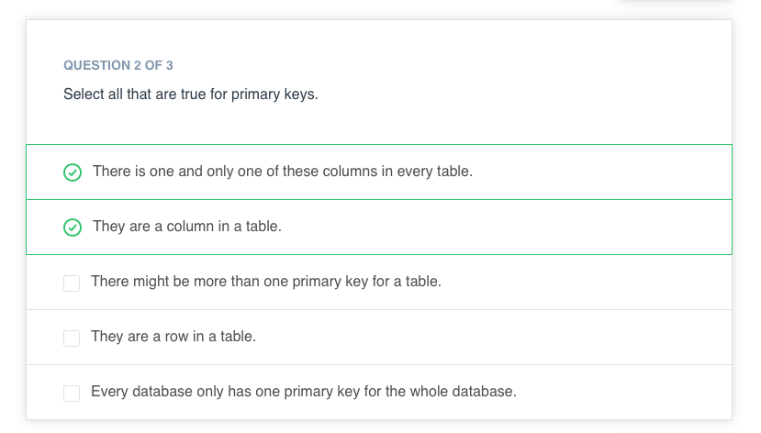

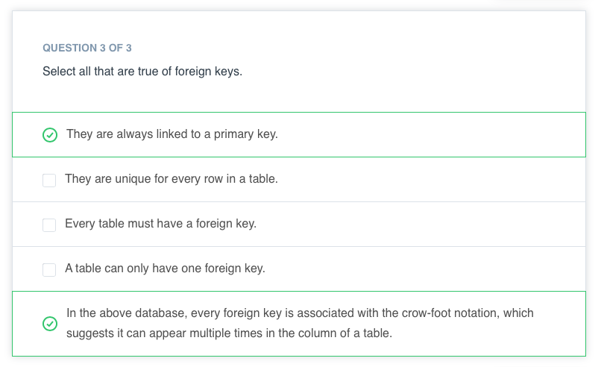

## Text + Quiz: Join Revistied

**JOIN Revisited**

Schauen wir uns noch einmal das erste JOIN an, dass Sie geschrieben haben.

*﻿SELECT orders.\**

*FROM orders*

*JOIN accounts*

*ON orders.account_id = accounts.id;*

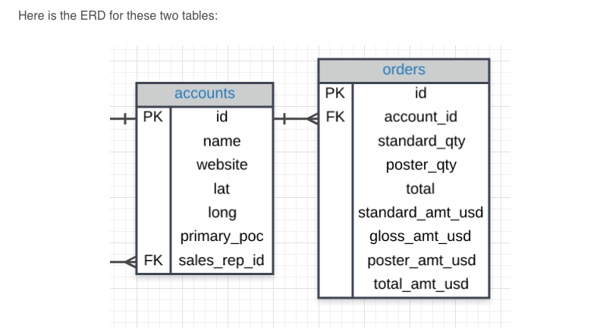

**Hinweis**

Beachten Sie, dass unsere SQL-Abfrage die beiden Tabellen hat, die wir verbinden möchten - eine im **FROM** und die andere im **JOIN**. Im **ON** haben wir dann **ALWAYs** den **PK** gleich dem **FK**:

Die Art und Weise, wie wir zwei beliebige Tabellen verbinden, ist auf diese Weise: durch Verknüpfung von **PK** und **FK** (im Allgemeinen in einer ON-Anweisung).

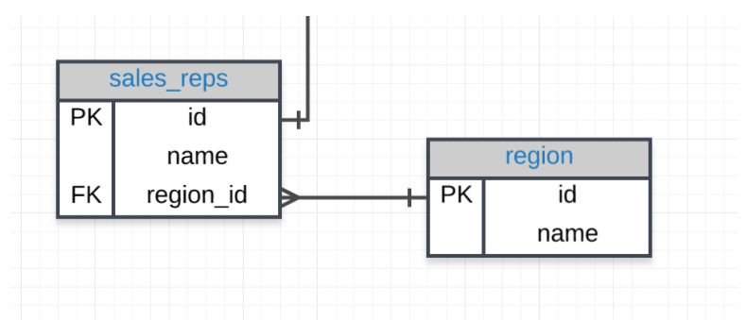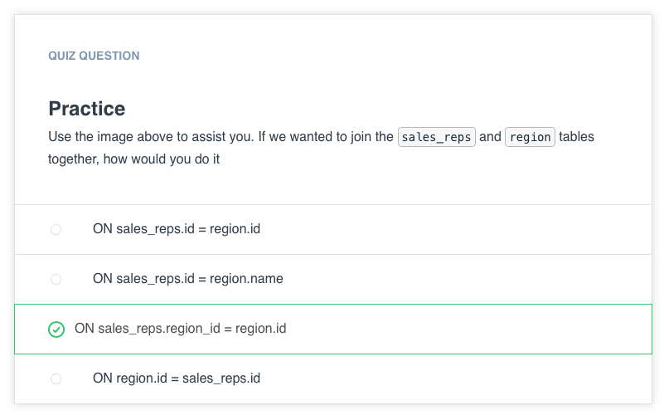

**JOIN von mehr als zwei Tabellen**

Die gleiche Logik kann auch beim Verbinden von mehr als zwei Tabellen helfen. Sehen Sie sich die drei Tabellen unten an.

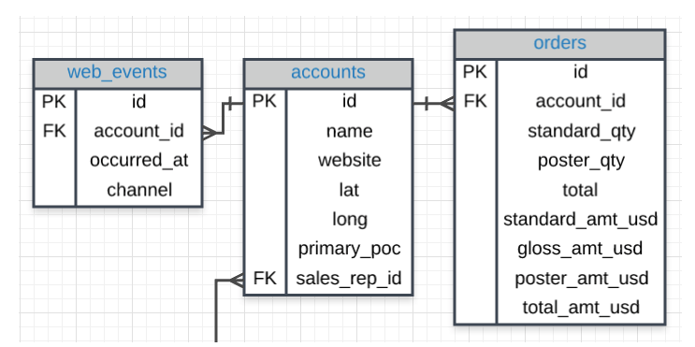

**Der Code**

Wenn wir alle drei dieser Tabellen verbinden wollten, könnten wir dieselbe Logik verwenden. Der folgende Code ruft alle Daten aus allen verbundenen Tabellen ab.

*﻿SELECT \**

*FROM web_events*

*JOIN accounts*

*ON web_events.account_id = accounts.id*

*JOIN orders*

*ON accounts.id = orders.account_id*

Alternativ können wir eine SELECT-Anweisung erstellen, die bestimmte Spalten aus einer der drei Tabellen abrufen könnte. Wiederum enthält unser JOIN eine Tabelle, und ON ist eine Verknüpfung für unsere PK, um der FK zu entsprechen.

Um bestimmte Spalten zu ziehen, muss die SELECT-Anweisung die Tabelle angeben, aus der die Spalte gezogen werden soll, sowie den Spaltennamen. Wir könnten nur drei Spalten in der obigen Tabelle abrufen, indem wir die SELECT-Anweisung in die folgende ändern, aber den Rest der JOIN-Informationen beibehalten:

*﻿SELECT web_events.channel, accounts.name, orders.total*

Wir könnten den gleichen Prozess fortsetzen, um alle Tabellen zu verknüpfen, wenn wir wollten. Aus Gründen der Effizienz wollen wir dies wahrscheinlich nicht tun, es sei denn, wir benötigen tatsächlich Informationen aus allen Tabellen.

## Video: Alias

Video

Wenn wir Tabellen miteinander JOINen, ist es sinnvoll, jeder Tabelle einen Alias zu geben. Häufig ist ein Alias einfach der erste Buchstabe des Tabellennamens. Etwas Ähnliches haben Sie bereits für Spaltennamen im Konzept der arithmetischen Operatoren gesehen.

Beispiel:

*﻿FROM tablename AS t1*

*JOIN tablename2 AS t2*

Davor sah es wie folgt aus

*﻿SELECT col1 + col2 AS total, col3*

Häufig werden Sie diese Anweisungen auch ohne die AS-Anweisung sehen. Jede der oben genannten könnte stattdessen auf folgende Weise geschrieben werden und würde immer noch genau die gleichen Ergebnisse liefern:

*﻿FROM tablename t1*

*JOIN tablename2 t2*

Und

*﻿SELECT col1 + col2 total, col3*

**Aliase für Spalten in der Ergebnistabelle**

Das Aliasieren von Tabellen ist der häufigste Anwendungsfall. Es kann auch verwendet werden, um die ausgewählten Spalten mit Aliasen zu versehen, damit die Ergebnistabelle einen besser lesbaren Namen erhält.

Beispiel:

*﻿Select t1.column1 aliasname, t2.column2 aliasname2*

*FROM tablename AS t1*

*JOIN tablename2 AS t2*

The alias name fields will be what shows up in the returned table instead of t1.column1 and t2.column2

| **aliasname** | **aliasname2** |
| --- | --- |
| example row | example row |
| example row | example row |
|  |  |

## Quiz: Join Question Part I

**Fragenwahn**

Nachdem Sie nun eine Einführung in JOINs erhalten haben, wollen wir nun üben, um Ihre Fähigkeiten und Ihren Komfort im Umgang mit diesem neuen Werkzeug zu verbessern. Unten habe ich das ERD und eine Reihe von Fragen bereitgestellt. Die Lösungen zu den Fragen finden Sie im nächsten Konzept, damit Sie Ihre Antworten überprüfen können oder falls Sie einmal nicht weiterkommen!

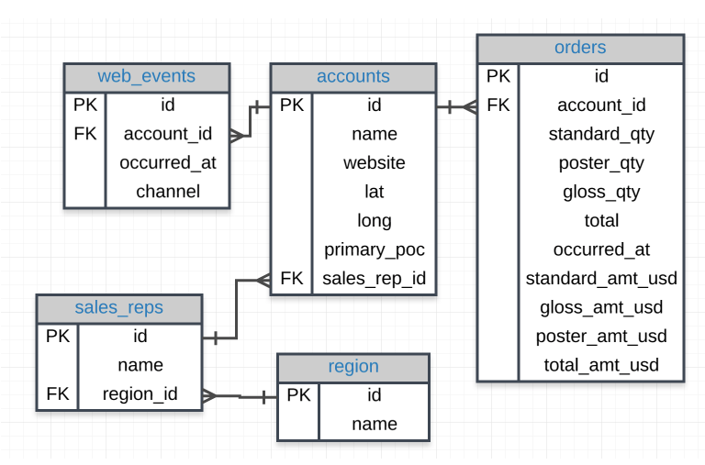

Ich empfehle, Ihre Abfragen mit der untenstehenden Umgebung zu testen und dann in einer Datei zu speichern. Vergleichen Sie dann Ihre Datei mit meinen Lösungen im nächsten Konzept!

**Fragen**

1. Erstellen Sie eine Tabelle für alle **web_events**, die mit dem Kontonamen von **Walmart** verbunden sind. Es sollten drei Spalten sein. Achten Sie darauf, dass Sie den **primären_poc**, **die Zeit des Ereignisses** und den **channel** für jedes Ereignis angeben. Zusätzlich können Sie eine vierte Spalte hinzufügen, um sicherzustellen, dass nur **Walmart**-Ereignisse ausgewählt wurden.
2. Stellen Sie eine Tabelle bereit, die die **Region** für jeden **sales_rep** zusammen mit den zugehörigen **accounts** enthält. Die endgültige Tabelle sollte drei Spalten enthalten: den **Namen der Region**, den **Namen des Vertriebsmitarbeiters** und den **Namen des Kunden**. **Sortieren** Sie die Konten **alphabetisch** (A-Z) nach dem **Kontonamen**.
3. Geben Sie den **Namen** jeder Region für jede **order** an, sowie den account **name** und den **bezahlten Stückpreis** (total_amt_usd/total) für die Bestellung. Ihre endgültige Tabelle sollte 3 Spalten enthalten: **Regionsname**, **Kontoname** und **Einzelpreis**. Einige Konten haben 0 für Summe, daher habe ich durch (Summe + 0,01) geteilt, um sicherzustellen, dass nicht durch Null geteilt wird.

## Solutions

1. Stellen Sie eine Tabelle für alle für alle web_events bereit, die mit dem Kontonamen von Walmart verbunden sind. Es sollten drei Spalten sein. Achten Sie darauf, dass die primäre_poc, die Zeit des Ereignisses und der Kanal für jedes Ereignis enthalten sind. Zusätzlich können Sie eine vierte Spalte hinzufügen, um sicherzustellen, dass nur Walmart-Ereignisse ausgewählt wurden.

*﻿SELECT a.primary_poc, w.occurred_at, w.channel, a.name*

*FROM web_events w*

*JOIN accounts a*

*ON w.account_id = a.id*

*WHERE a.name = 'Walmart';*

1. Stellen Sie eine Tabelle bereit, die die Region für jeden sales_rep zusammen mit den zugehörigen Konten enthält. Ihre endgültige Tabelle sollte drei Spalten enthalten: den Regionsnamen, den Namen des Vertriebsmitarbeiters und den Kontonamen. Sortieren Sie die Konten alphabetisch (A-Z) nach dem Kontonamen.

*﻿SELECT r.name region, s.name rep, a.name account*

*FROM sales_reps s*

*JOIN region r*

*ON s.region_id = r.id*

*JOIN accounts a*

*ON a.sales_rep_id = s.id*

*ORDER BY a.name;*

1. Geben Sie den Namen für jede Region für jede Bestellung an, sowie den Kontonamen und den Stückpreis, den sie für die Bestellung bezahlt haben (total_amt_usd/total). Ihre endgültige Tabelle sollte 3 Spalten enthalten: Regionsname, Kontoname und Stückpreis. Einige Konten haben 0 für Summe, daher habe ich durch (Summe + 0,01) geteilt, um sicherzustellen, dass nicht durch Null geteilt wird.

*﻿SELECT r.name region, a.name account,*

*o.total_amt_usd/(o.total + 0.01) unit_price*

*FROM region r*

*JOIN sales_reps s*

*ON s.region_id = r.id*

*JOIN accounts a*

*ON a.sales_rep_id = s.id*

*JOIN orders o*

*ON o.account_id = a.id;*

## Video: Motivation for other Joins

Video

**Experten-Tipp**

Sie haben diese **Eins-zu-Eins**- und **Eins-zu-Viel**-Beziehungen bereits ein wenig kennengelernt, als wir **PKs** und **FKs** eingeführt haben. Beachten Sie, dass traditionelle Datenbanken keine **Many-to-many**-Beziehungen zulassen, da diese das Schema ziemlich schnell kaputt machen. Eine sehr gute Antwort wird hier gegeben.

Die Arten von Beziehungen, die in einer Datenbank existieren, sind für Analysten weniger wichtig, aber Sie müssen verstehen, warum Sie verschiedene Arten von **JOINs** durchführen und welche Daten Sie aus der Datenbank abrufen. Diese Ideen werden in den nächsten Konzepten weiter vertieft.

## Video: Left and Right Joins

**Hinweis**

In diesem Konzept gibt es zwei Videos:

1. Das erste zeigt JOINs so, wie Sie bisher mit Daten gearbeitet haben.
2. Das zweite zeigt **LEFT** und **RIGHT JOIN**-Anweisungen.

Video

Errata: Im obigen Video ist ein Fehler in der SQL enthalten - die letzte Zeile sollte die Tabellenaliase einschließen, also wäre die letzte Zeile *ON o.account_id = a.id*;.

Oben haben Sie etwas über die **JOINs** gelernt, die Sie bisher geschrieben haben - das ist ein **INNER JOIN**. Im folgenden Video lernen Sie andere Möglichkeiten kennen, wie wir unsere Daten **JOINen** können, je nach der Frage, die wir stellen.

Video

**JOINs**

Beachten Sie, dass jede dieser neuen **JOIN**-Anweisungen die gleichen Zeilen zieht wie ein **INNER JOIN**, den Sie nur mit **JOIN** gesehen haben, aber sie ziehen auch potenziell einige zusätzliche Zeilen.

Wenn es keine übereinstimmenden Informationen in der ge **JOINten** Tabelle gibt, dann haben Sie Spalten mit leeren Zellen. Diese leeren Zellen führen einen neuen Datentyp namens **NULL** ein. Sie werden **NULLs** in der nächsten Lektion im Detail kennenlernen, aber für jetzt haben Sie eine kurze Einführung, da Sie jede Zelle ohne Daten als **NULL** betrachten können.

## Text: Other Join Notes

**JOIN Einchecken**

**INNER JOINs**

Beachten Sie, dass **jeder** JOIN, den wir bis zu diesem Punkt durchgeführt haben, ein **INNER JOIN** war. Das heißt, wir haben immer nur Zeilen gezogen, wenn sie als Übereinstimmung in zwei Tabellen existieren.

Unsere neuen **JOINs** erlauben es uns, Zeilen zu ziehen, die nur in einer der beiden Tabellen vorhanden sind. Dadurch wird ein neuer Datentyp namens **NULL** eingeführt. Dieser Datentyp wird in der nächsten Lektion im Detail besprochen.

**Kurzer Hinweis**

Sie sehen vielleicht die SQL-Syntax von

*LEFT OUTER JOIN*

OR

*RECHTE ÄUSSERE JOIN*

Dies sind genau die gleichen Befehle wie der **LEFT JOIN und RIGHT JOIN**, die wir im vorherigen Video kennen gelernt haben.

**OUTER JOINS**

Der letzte Join-Typ ist ein vollständiger äußerer Join. Dieser gibt die Ergebnismenge der inneren Verknüpfung sowie alle nicht übereinstimmenden Zeilen aus einer der beiden zu verbindenden Tabellen zurück.

Auch hier werden Zeilen zurückgegeben, die in den beiden Tabellen nicht übereinstimmen. Die Anwendungsfälle für einen vollständigen Outer-Join sind **sehr selten**.

Sie können Beispiele für Outer-Joins unter dem Link hier und eine Beschreibung der seltenen Anwendungsfälle hier sehen. Angesichts der wenigen Fälle, in denen Sie sie verwenden müssen, werden wir keine Zeit auf sie verwenden.

Ähnlich wie oben sehen Sie vielleicht die Sprache **FULL OUTER JOIN**, was dasselbe ist wie **OUTER JOIN**.

## Quiz: LEFT and RIGHT JOIN

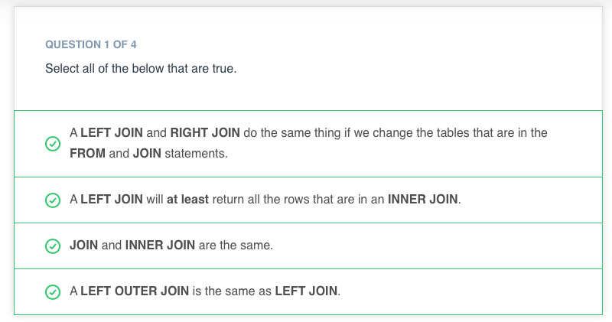

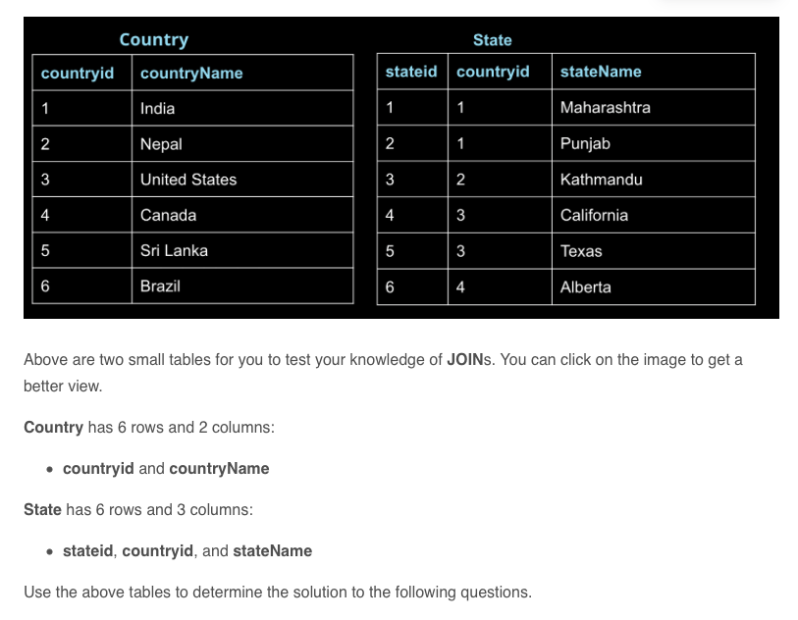

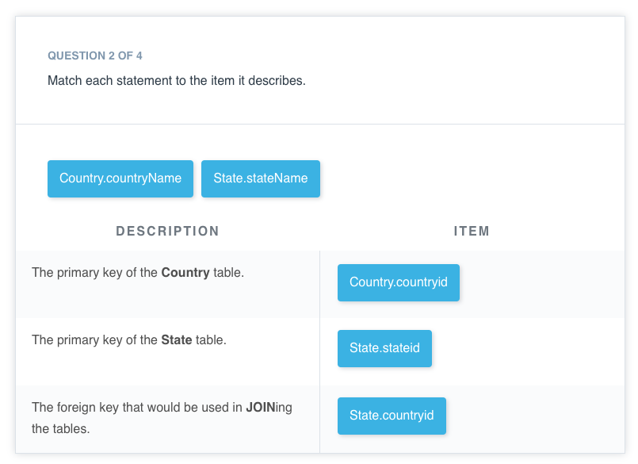

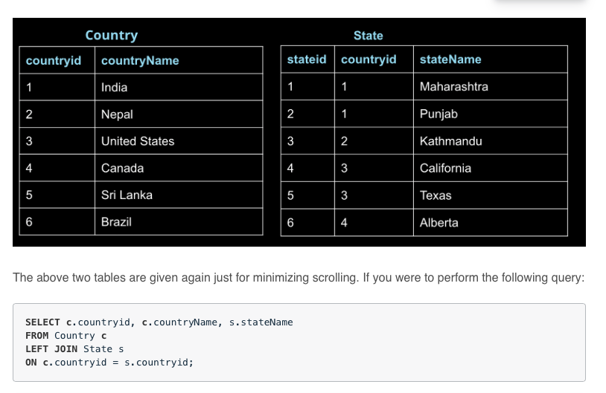

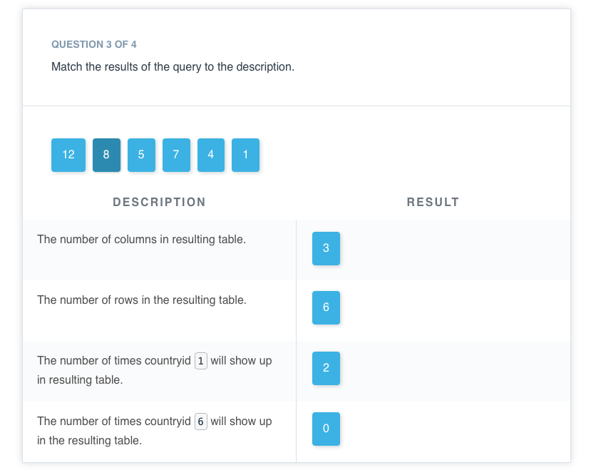



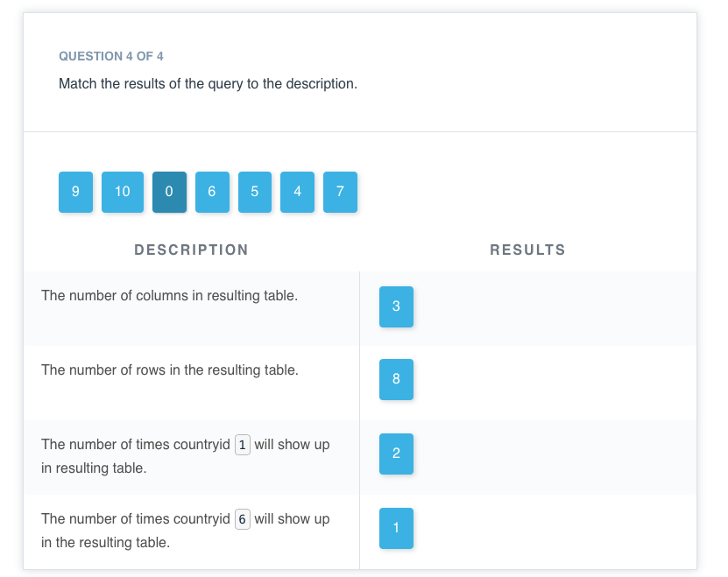

## Solutions: Left and Right Join

LEFT und RIGHT JOIN Lösungen

Dieser Abschnitt ist eine Wiederholung der letzten beiden Probleme aus dem vorherigen Konzept. Zunächst ein weiterer Blick auf die beiden Tabellen, mit denen wir arbeiten:

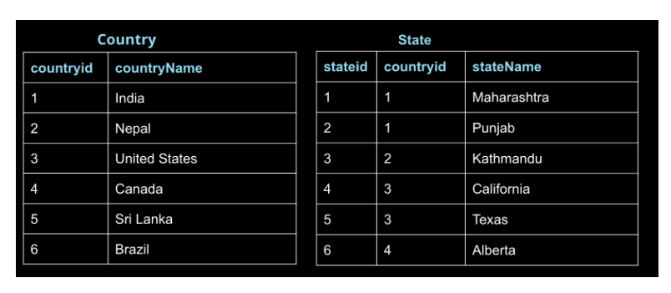

INNER JOIN Frage

Die Fragen sollen sicherstellen, dass Sie eine konzeptionelle Vorstellung davon haben, was mit LEFT und INNER JOINs passiert, bevor Sie sie für schwierigere Probleme verwenden müssen.

Für einen INNER JOIN wie den hier gezeigten:

*﻿SELECT c.countryid, c.countryName, s.stateName*

*FROM Country c*

*JOIN State s*

*ON c.countryid = s.countryid;*

Wir JOINen im Wesentlichen die passenden PK-FK-Verknüpfungen aus den beiden Tabellen, wie in der folgenden Abbildung gezeigt.

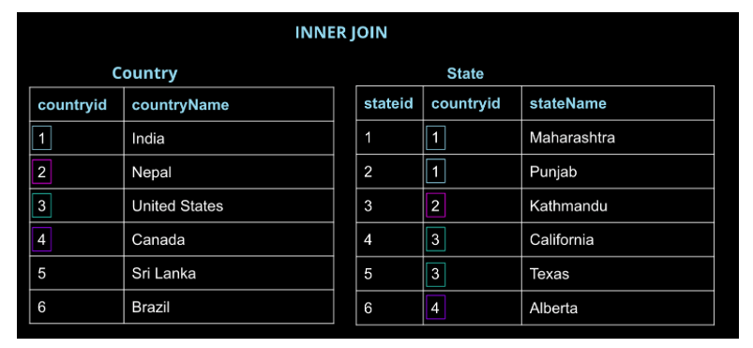

The resulting table will look like:

| **countryid** | **countryName** | **stateName** |
| --- | --- | --- |
| 1 | India | Maharashtra |
| 1 | India | Punjab |
| 2 | Nepal | Kathmandu |
| 3 | United States | California |
| 3 | United States | Texas |
| 4 | Canada | Alberta |

LEFT JOIN Frage

Die Fragen sollen sicherstellen, dass Sie eine konzeptionelle Vorstellung davon haben, was mit LEFT und INNER JOINs geschieht, bevor Sie sie für schwierigere Probleme verwenden müssen.

Für einen LEFT JOIN wie den hier gezeigten:

﻿*SELECT c.countryid, c.countryName, s.stateName*

*FROM Country c*

*LEFT JOIN State s*

*ON c.countryid = s.countryid;*

Im Wesentlichen JOINen wir die übereinstimmenden PK-FK-Verknüpfungen aus den beiden Tabellen, wie wir es zuvor getan haben, aber wir ziehen auch alle zusätzlichen Zeilen aus der Tabelle Land, selbst wenn sie keine Übereinstimmung in der Tabelle Staat haben. Daher erhalten wir alle Zeilen des INNER JOIN, aber wir erhalten auch zusätzliche Zeilen aus der Tabelle im FROM.

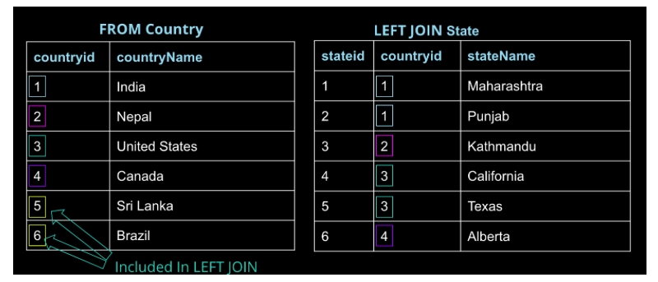

Ergebnis:

The resulting table will look like:

| **countryid** | **countryName** | **stateName** |
| --- | --- | --- |
| 1 | India | Maharashtra |
| 1 | India | Punjab |
| 2 | Nepal | Kathmandu |
| 3 | United States | California |
| 3 | United States | Texas |
| 4 | Canada | Alberta |
| 5 | Sri Lanka | NULL |
| 6 | Brazil | NULL |

FINAL LEFT JOIN Hinweis

Wenn wir die Tabellen umdrehen würden, würden wir genau das gleiche Ergebnis wie bei der JOIN-Anweisung erhalten:

*﻿SELECT c.countryid, c.countryName, s.stateName*

*FROM State s*

*LEFT JOIN Country c*

*ON c.countryid = s.countryid;*

Das liegt daran, dass, wenn State in der LINKEN Tabelle steht, alle Zeilen wieder in der RECHTEN Tabelle vorhanden sind.

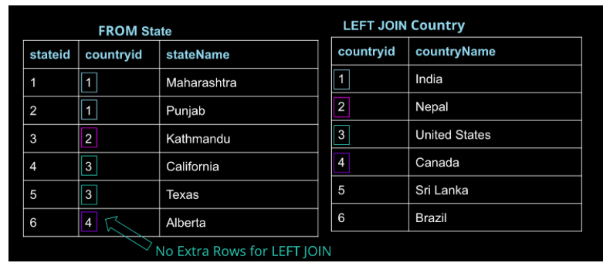

The resulting table will look like:

| **countryid** | **countryName** | **stateName** |
| --- | --- | --- |
| 1 | India | Maharashtra |
| 1 | India | Punjab |
| 2 | Nepal | Kathmandu |
| 3 | United States | California |
| 3 | United States | Texas |
| 4 | Canada | Alberta |

## Video: Joins and Filtering

Video

Eine einfache Regel, um sich dies zu merken, ist, dass die Datenbank, wenn sie diese Abfrage ausführt, die Verknüpfung und alles in der **ON**-Klausel zuerst ausführt. Stellen Sie sich dies als Aufbau der neuen Ergebnismenge vor. Diese Ergebnismenge wird dann mithilfe der **WHERE**-Klausel gefiltert.

Die Tatsache, dass dieses Beispiel ein Left-Join ist, ist wichtig. Da innere Joins nur die Zeilen zurückgeben, für die die beiden Tabellen übereinstimmen, führt das Verschieben dieses Filters in die **ON**-Klausel eines inneren Joins zum gleichen Ergebnis wie das Beibehalten in der **WHERE**-Klausel.

## Quiz: Last Check

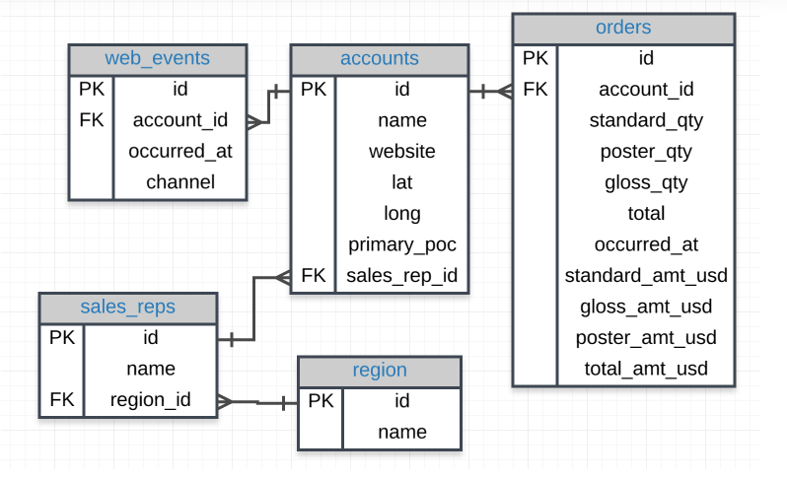

Ich empfehle, Ihre Abfragen mit der untenstehenden Umgebung zu testen und dann in einer Datei zu speichern. Vergleichen Sie dann Ihre Datei mit meinen Lösungen im nächsten Konzept!

Wenn Sie zwei oder mehr Spalten in Ihrem SELECT haben, die den gleichen Namen nach dem Tabellennamen haben, wie z. B. accounts.name und sales_reps.name, müssen Sie ihnen einen Alias zuweisen. Andernfalls wird nur eine der Spalten angezeigt. Sie können sie mit Aliasen versehen, z. B. accounts.name AS AcountName, sales_rep.name AS SalesRepName

**Fragen**

1. Stellen Sie eine Tabelle bereit, die die **Region** für jeden **sales_rep** zusammen mit den zugehörigen **account** enthält. Diesmal nur für die Region "**Mittlerer Westen**". Ihre endgültige Tabelle sollte drei Spalten enthalten: den region **name**, the sales rep **name** und den account **name**. Sortieren Sie die Konten **alphabetisch** (A-Z) nach dem Kontonamen.
2. Erstellen Sie eine Tabelle, die die **Region** für jeden **sales_rep** zusammen mit den zugehörigen **account** enthält. Diesmal nur für Konten, bei denen der sales **name** einen Vornamen hat, der **mit S beginnt** und in der Region **Mittlerer Westen** liegt. Ihre endgültige Tabelle sollte drei Spalten enthalten: den region **name**, sales **name** und den account **name**. Sortieren Sie die Konten **alphabetisch** (A-Z) nach dem Kontonamen.
3. Erstellen Sie eine Tabelle, die die **Region** für jeden **sales_rep** zusammen mit den zugehörigen **account** enthält. Diesmal nur für Konten, bei denen der **Nachname** des Vertreters mit **K beginnt** und die in der Region **Mittlerer Westen** liegen. Ihre endgültige Tabelle sollte drei Spalten enthalten: den **Namen** der **Region**, the sales **name** und den **Namen** des accounts. Sortieren Sie die Konten **alphabetisch** (A-Z) nach dem Kontonamen.
4. Geben Sie den **Namen** für jede Region für jede **order** an, sowie den account **name** und den gezahlten Stückpreis (**total_amt_usd/total**) für die Bestellung. Sie sollten die Ergebnisse jedoch nur bereitstellen, wenn die **Standardbestellmenge 100 übersteigt**. Ihre endgültige Tabelle sollte 3 Spalten haben: region **name**, account **name** und **unit price**. Um einen Fehler bei der Division durch Null zu vermeiden, ist das Hinzufügen von .01 zum Nenner hier hilfreich **total_amt_usd/(total+0.01**).
5. Geben Sie den **Namen** für jede Region für jede **order** an, sowie den account **name** und den **unit price**, den sie für die Bestellung bezahlt haben (**total_amt_usd/total**). Sie sollten die Ergebnisse jedoch nur bereitstellen, wenn die **Standardbestellmenge** **100** und die **Nachbestellmenge 50** übersteigt. Ihre endgültige Tabelle sollte 3 Spalten haben: region **name**, account **name** und **unit price**. **Sortieren Sie zuerst nach dem kleinsten Stückpreis.** Um einen Fehler bei der Division durch Null zu vermeiden, ist es hilfreich, hier 0**,01 zum Nenner zu addieren (total_amt_usd/(total+0,01).**
6. Geben Sie den **Namen** für jede Region für jede **order** an, sowie den account **name** und den bezahlten Stückpreis (**total_amt_usd/total**) für die Bestellung. Sie sollten die Ergebnisse jedoch nur bereitstellen, wenn die **Standardbestellmenge 100** und die **Nachbestellmenge 50 übersteigt**. Ihre endgültige Tabelle sollte 3 Spalten haben: region **name**, account **name** und **unit price**. Sortieren Sie zuerst nach dem größten Stückpreis. Um einen Fehler bei der Division durch Null zu vermeiden, ist es hilfreich, hier .01 zum Nenner zu addieren (**total_amt_usd/(total+0.01**).
7. Was sind die verschiedenen **Kanäle**, die von der **Konto-ID 1001** verwendet werden? Ihre endgültige Tabelle sollte nur 2 Spalten haben: account **name** und die verschiedenen **Kanäle**. Sie können **SELECT DISTINCT** ausprobieren, um die Ergebnisse auf die eindeutigen Werte einzugrenzen.
8. Suchen Sie alle Bestellungen, die im Jahr **2015** aufgetreten sind. Ihre endgültige Tabelle sollte 4 Spalten enthalten: **occurred_at, account name, order total und order total_amt_usd.**

## Solutions: Last Check

1. Stellen Sie eine Tabelle bereit, die die Region für jeden sales_rep zusammen mit den zugehörigen Konten enthält. Diesmal nur für die Region "Mittlerer Westen". Ihre endgültige Tabelle sollte drei Spalten enthalten: den Regionsnamen, den Namen des Vertriebsmitarbeiters und den Kontonamen. Sortieren Sie die Konten alphabetisch (A-Z) nach dem Kontonamen.

*﻿SELECT r.name region, s.name rep, a.name account*

*FROM sales_reps s*

*JOIN region r*

*ON s.region_id = r.id*

*JOIN accounts a*

*ON a.sales_rep_id = s.id*

*WHERE r.name = 'Midwest'*

*ORDER BY a.name;*

1. Stellen Sie eine Tabelle bereit, die die Region für jeden sales_rep zusammen mit den zugehörigen Konten enthält. Diesmal nur für Konten, bei denen der Vorname des Vertriebsmitarbeiters mit S beginnt und die in der Region Midwest liegen. Ihre endgültige Tabelle sollte drei Spalten enthalten: den Regionsnamen, den Namen des Vertriebsmitarbeiters und den Kontonamen. Sortieren Sie die Konten alphabetisch (A-Z) nach dem Kontonamen.

*﻿SELECT r.name region, s.name rep, a.name account*

*FROM sales_reps s*

*JOIN region r*

*ON s.region_id = r.id*

*JOIN accounts a*

*ON a.sales_rep_id = s.id*

*WHERE r.name = 'Midwest' AND s.name LIKE 'S%'*

*ORDER BY a.name;*

1. Stellen Sie eine Tabelle bereit, die die Region für jeden sales_rep zusammen mit den zugehörigen Konten enthält. Diesmal nur für Konten, bei denen der Nachname des Vertriebsmitarbeiters mit K beginnt und die in der Region Midwest liegen. Ihre endgültige Tabelle sollte drei Spalten enthalten: den Regionsnamen, den Namen des Vertriebsmitarbeiters und den Kontonamen. Sortieren Sie die Konten alphabetisch (A-Z) nach dem Kontonamen.

﻿*SELECT r.name region, s.name rep, a.name account*

*FROM sales_reps s*

*JOIN region r*

*ON s.region_id = r.id*

*JOIN accounts a*

*ON a.sales_rep_id = s.id*

*WHERE r.name = 'Midwest' AND s.name LIKE '% K%'*

*ORDER BY a.name;*

1. Geben Sie den Namen für jede Region für jede Bestellung an, sowie den Kontonamen und den Stückpreis, den sie für die Bestellung bezahlt haben (total_amt_usd/total). Sie sollten die Ergebnisse jedoch nur bereitstellen, wenn die Standardbestellmenge 100 übersteigt. Ihre endgültige Tabelle sollte 3 Spalten haben: Regionsname, Kontoname und Stückpreis.

﻿*SELECT r.name region, a.name account, o.total_amt_usd/(o.total + 0.01) unit_price*

*FROM region r*

*JOIN sales_reps s*

*ON s.region_id = r.id*

*JOIN accounts a*

*ON a.sales_rep_id = s.id*

*JOIN orders o*

*ON o.account_id = a.id*

*WHERE o.standard_qty > 100;*

1. Geben Sie den Namen für jede Region für jede Bestellung an, sowie den Kontonamen und den Stückpreis, den sie für die Bestellung bezahlt haben (total_amt_usd/total). Sie sollten die Ergebnisse jedoch nur bereitstellen, wenn die Standardbestellmenge 100 und die Nachbestellmenge 50 übersteigt. Ihre endgültige Tabelle sollte 3 Spalten haben: Regionsname, Kontoname und Stückpreis. Sortieren Sie zuerst nach dem kleinsten Stückpreis.

*﻿SELECT r.name region, a.name account, o.total_amt_usd/(o.total + 0.01) unit_price*

*FROM region r*

*JOIN sales_reps s*

*ON s.region_id = r.id*

*JOIN accounts a*

*ON a.sales_rep_id = s.id*

*JOIN orders o*

*ON o.account_id = a.id*

*WHERE o.standard_qty > 100 AND o.poster_qty > 50*

*ORDER BY unit_price;*

1. Geben Sie den Namen für jede Region für jede Bestellung an, sowie den Kontonamen und den Stückpreis, den sie für die Bestellung bezahlt haben (total_amt_usd/total). Sie sollten die Ergebnisse jedoch nur bereitstellen, wenn die Standardbestellmenge 100 und die Nachbestellmenge 50 übersteigt. Ihre endgültige Tabelle sollte 3 Spalten haben: Regionsname, Kontoname und Stückpreis. Sortieren Sie zuerst nach dem größten Stückpreis.

*﻿SELECT r.name region, a.name account, o.total_amt_usd/(o.total + 0.01) unit_price*

*FROM region r*

*JOIN sales_reps s*

*ON s.region_id = r.id*

*JOIN accounts a*

*ON a.sales_rep_id = s.id*

*JOIN orders o*

*ON o.account_id = a.id*

*WHERE o.standard_qty > 100 AND o.poster_qty > 50*

*ORDER BY unit_price DESC;*

1. Welches sind die verschiedenen Kanäle, die von der Konto-ID 1001 verwendet werden? Ihre endgültige Tabelle sollte nur 2 Spalten haben: Kontoname und die verschiedenen Kanäle. Sie können SELECT DISTINCT ausprobieren, um die Ergebnisse auf die eindeutigen Werte einzuschränken.

*﻿SELECT DISTINCT a.name, w.channel*

*FROM accounts a*

*JOIN web_events w*

*ON a.id = w.account_id*

*WHERE a.id = '1001';*

1. Suchen Sie alle Aufträge, die im Jahr 2015 aufgetreten sind. Ihre endgültige Tabelle sollte 4 Spalten enthalten: occurred_at, account name, order total und order total_amt_usd.

*﻿SELECT o.occurred_at, a.name, o.total, o.total_amt_usd*

*FROM accounts a*

*JOIN orders o*

*ON o.account_id = a.id*

*WHERE o.occurred_at BETWEEN '01-01-2015' AND '01-01-2016'*

*ORDER BY o.occurred_at DESC;*

## Text: Recap & Looking Ahead

**Wiederholung**

**Primär- und Fremdschlüssel**

Sie haben gelernt, dass ein Schlüsselelement für das JOIN von Tabellen in einer Datenbank mit Primär- und Fremdschlüsseln zu tun hat:

* Primärschlüssel - sind für jede Zeile in einer Tabelle eindeutig. Sie sind in der Regel die erste Spalte in unserer Datenbank (wie Sie bei der id-Spalte für jede Tabelle in der Parch & Posey-Datenbank gesehen haben).
* Fremdschlüssel - sind der Primärschlüssel, der in einer anderen Tabelle vorkommt, wodurch die Zeilen nicht eindeutig sein können.

Die Auswahl des Aufbaus der Daten in unserer Datenbank ist sehr wichtig, aber normalerweise nicht die Aufgabe eines Datenanalysten. Dieser Prozess wird als **Datenbank-Normalisierung** bezeichnet.

**JOINs**

In dieser Lektion haben Sie gelernt, wie Sie Daten aus mehreren Tabellen mithilfe von JOINs kombinieren können. Die drei JOIN-Anweisungen, die Sie am häufigsten verwenden werden, sind:

1. **JOIN** - ein **INNER JOIN**, der nur Daten abruft, die in beiden Tabellen vorhanden sind.
2. **LEFT JOIN** - zieht alle Daten, die in beiden Tabellen vorhanden sind, sowie alle Zeilen aus der Tabelle in FROM, auch wenn sie in der JOIN-Anweisung nicht vorhanden sind.
3. **RIGHT JOIN** - zieht alle Daten, die in beiden Tabellen vorhanden sind, sowie alle Zeilen aus der Tabelle im JOIN, auch wenn sie in der FROM-Anweisung nicht vorhanden sind.

Es gibt ein paar fortgeschrittenere **JOINs**, die wir hier nicht behandelt haben, und sie werden in sehr speziellen Anwendungsfällen verwendet. UNION und UNION ALL, CROSS JOIN, und der knifflige SELF JOIN. Diese sind fortgeschrittener, als in diesem Kurs behandelt wird, aber es ist nützlich zu wissen, dass sie existieren, da sie in speziellen Fällen nützlich sind.

**Alias**

Sie haben gelernt, dass Sie Tabellen und Spalten mit oder ohne **AS** mit einem Alias versehen können. Dadurch können Sie die Anzahl der zu schreibenden Zeichen effizienter gestalten und gleichzeitig sicherstellen, dass Ihre Spaltenüberschriften aussagekräftig für die Daten in Ihrer Tabelle sind.

**Blick in die Zukunft**

In der nächsten Lektion geht es um das Aggregieren von Daten. Sie haben bereits eine Menge gelernt, aber SQL fühlt sich vielleicht immer noch ein bisschen unverbunden mit Statistiken und der Verwendung von Excel als Plattform an. Aggregationen werden es Ihnen ermöglichen, SQL-Code zu schreiben, der komplexere Abfragen ermöglicht, die bei der Beantwortung von Fragen helfen wie:

* Welcher Kanal hat mehr Umsatz generiert?
* Welches Konto hatte eine Bestellung mit den meisten Artikeln?
* Welcher sales_rep hatte die meisten Bestellungen? oder die wenigsten Bestellungen? Wie viele Bestellungen hatten sie?

## SQL Aggregations

## Video: Introduction to Aggregation

Video

In den folgenden Konzepten werden Sie jede der genannten Aggregatfunktionen sowie einige weitere Aggregatfunktionen, die in SQL ständig verwendet werden, im Detail kennenlernen. Legen wir los!

## Video: Introduction to Nulls

Video

NULLs sind ein Datentyp, der angibt, wo in SQL keine Daten existieren. Sie werden in unseren Aggregationsfunktionen, die Sie im nächsten Konzept mit COUNT kennenlernen werden, oft ignoriert.

## Video: Nulls and Aggregation

Video

Beachten Sie, dass **NULLs** etwas anderes sind als eine Null - es sind Zellen, in denen keine Daten vorhanden sind.

Wenn **NULLs** in einer **WHERE**-Klausel identifiziert werden, schreiben wir **IS NULL** oder **IS NOT NULL**. Wir verwenden kein **=**, weil **NULL** in SQL nicht als Wert betrachtet wird. Vielmehr ist es eine Eigenschaft der Daten.

**NULLs - Expertentipp**

Es gibt zwei häufige Arten, in denen Sie **NULLs** begegnen können:

* **NULLs** treten häufig auf, wenn Sie einen LEFT oder RIGHT JOIN durchführen. Sie haben in der letzten Lektion gesehen - wenn einige Zeilen in der linken Tabelle eines linken Joins nicht mit Zeilen in der rechten Tabelle übereinstimmen, werden diese Zeilen einige NULL-Werte in der Ergebnismenge enthalten.
* **NULLs** können auch durch einfach fehlende Daten in unserer Datenbank entstehen.

## Video + Text: First Aggregation – Count

Video

**ZÄHLEN der Anzahl der Zeilen in einer Tabelle**

Versuchen Sie, die Anzahl der Zeilen in jeder Tabelle zu ermitteln. Hier ist ein Beispiel, um alle Zeilen in der Tabelle "**account**" zu finden.

*SELECT COUNT(*)*

*FROM accounts;*

Wir hätten aber genauso gut eine Spalte wählen können, die wir in die Aggregationsfunktion einfügen:

*SELECT COUNT(accounts.id)*

*FROM accounts;*

Diese beiden Anweisungen sind gleichwertig, aber das ist nicht immer der Fall, was wir im nächsten Video sehen werden.

## Video: Count & Nulls

Video

Beachten Sie, dass **COUNT** Zeilen, die **NULL**-Werte haben, nicht berücksichtigt. Daher kann dies nützlich sein, um schnell zu erkennen, welche Zeilen fehlende Daten haben. Sie werden **GROUP BY** in einem der nächsten Konzepte lernen, und dann wird jeder dieser Aggregatoren viel nützlicher werden.

## Video: SUM

Video

Im Gegensatz zu **COUNT** können Sie **SUM** nur auf numerische Spalten anwenden. Allerdings **ignoriert SUMME NULL**-Werte, wie auch die anderen Aggregationsfunktionen, die Sie in den kommenden Lektionen kennenlernen werden.

**Erinnerung an die Aggregation**

Ein wichtiger Hinweis: **Aggregatoren aggregieren nur vertikal - also die Werte einer Spalte**. Wenn Sie eine Berechnung über Zeilen hinweg durchführen möchten, würden Sie dies mit einfacher Arithmetik tun.

Wir haben das in der ersten Lektion gesehen, falls Sie eine Auffrischung brauchen, aber das Quiz im nächsten Konzept sollte sicherstellen, dass Sie sich noch daran erinnern, wie man über Zeilen aggregiert.

## Quiz: SUM

**Fragen zur Aggregation**

Verwenden Sie die unten stehende **SQL**-Umgebung, um die Lösung für jede der folgenden Fragen zu finden. Wenn Sie nicht weiterkommen oder Ihre Antworten überprüfen wollen, finden Sie die Antworten am Anfang des nächsten Konzepts.

1. Finden Sie die Gesamtmenge des bestellten Papiers **poster_qty** in der Tabelle orders.
2. Ermitteln Sie die Gesamtmenge des bestellten **Standardpapiers** in der **orders-table**.
3. Ermitteln Sie den Gesamtdollarbetrag der Verkäufe mithilfe von **total_amt_usd** in der Tabelle "**orders**".
4. Ermitteln Sie den Gesamtbetrag, der für **standard_amt_usd** und **gloss_amt_usd** Papier für jede Bestellung in der Tabelle "Bestellungen" ausgegeben wurde. Dies sollte einen Dollar-Betrag für jede Bestellung in der Tabelle ergeben.
5. Ermitteln Sie das **standard_amt_usd** pro Einheit **standard_qty** Papier. Ihre Lösung sollte sowohl eine Aggregation als auch einen mathematischen Operator verwenden.

## Solutions: SUM

**SUM Lösungen**

1. Ermitteln Sie die Gesamtmenge des bestellten Papiers poster_qty in der Tabelle orders.

SELECT SUM(poster_qty) AS total_poster_sales

FROM bestellungen;

1. Ermitteln Sie die Gesamtmenge des bestellten Papiers "standard_qty" in der Tabelle "Bestellungen".

*SELECT SUM(standard_qty) AS total_standard_sales*

*FROM bestellungen;*

1. Ermitteln Sie die Gesamtsumme der Verkäufe in Dollar anhand des Werts total_amt_usd in der Tabelle "orders".

*SELECT SUM(gesamt_amt_usd) AS gesamt_dollar_umsatz*

*FROM bestellungen;*

1. Ermitteln Sie den Gesamtbetrag für jeden einzelnen Auftrag, der für Standard- und Glanzpapier ausgegeben wurde, in der Tabelle "Bestellungen". Dies sollte einen Dollar-Betrag für jede Bestellung in der Tabelle ergeben.

**Beachten Sie, dass bei dieser Lösung kein Aggregat verwendet wurde.**

*SELECT standard_amt_usd + gloss_amt_usd AS total_standard_gloss*

*FROM bestellungen;*

1. Allerdings variiert das Verhältnis Preis/Standardmenge Papier von einem Auftrag zum nächsten. Ich möchte dieses Verhältnis über alle Verkäufe in der Tabelle "orders" haben.

**Beachten Sie, dass diese Lösung sowohl ein Aggregat als auch unsere mathematischen Operatoren verwendet**

*SELECT SUM(standard_amt_usd)/SUM(standard_qty) AS standard_price_per_unit*

*FROM bestellungen;*

## Video: MIN & MAX

Video

Beachten Sie, dass wir hier gleichzeitig die **MIN**- und **MAX**-Anzahl der Aufträge jedes Papiertyps ermittelt haben. Sie könnten jedoch auch jeden Auftrag einzeln ausführen.

Beachten Sie, dass **MIN** und **MAX** Aggregatoren sind, die wiederum **NULL**-Werte ignorieren. Im Expertentipp unten finden Sie einen coolen Trick mit **MAX & MIN**.

**Expertentipp**

Funktional sind **MIN** und **MAX** ähnlich wie COUNT, da sie auf nicht-numerische Spalten angewendet werden können. Je nach Spaltentyp gibt **MIN** die niedrigste Zahl, das früheste Datum oder den frühesten nichtnumerischen Wert im Alphabet zurück. Wie Sie vielleicht vermuten, bewirkt **MAX** das Gegenteil - es gibt die höchste Zahl, das späteste Datum oder den nicht-numerischen Wert zurück, der alphabetisch am nächsten bei "Z" liegt.

## Video: AVG

Video

Ähnlich wie bei anderer Software gibt **AVG** den Mittelwert der Daten zurück - also die Summe aller Werte in der Spalte geteilt durch die Anzahl der Werte in einer Spalte. Diese Aggregatfunktion ignoriert wiederum die **NULL**-Werte sowohl im Zähler als auch im Nenner.

Wenn Sie **NULLs** als Null zählen wollen, müssen Sie **SUM** und **COUNT** verwenden. Dies ist jedoch wahrscheinlich keine gute Idee, wenn die **NULL**-Werte wirklich nur unbekannte Werte für eine Zelle darstellen.

MEDIAN - Experten-Tipp

Ein kurzer Hinweis, dass ein Median ein geeigneteres Maß für die Mitte dieser Daten sein könnte, aber das Ermitteln des Medians ist mit SQL allein ziemlich schwierig - so schwierig, dass das Ermitteln des Medians gelegentlich als Interviewfrage gestellt wird.

## Questions: MIN, MAX & AVERAGE

**Fragen: MIN, MAX, & DURCHSCHNITT**

Verwenden Sie die untenstehende **SQL**-Umgebung als Hilfe bei der Beantwortung der folgenden Fragen. Wenn Sie nicht weiterkommen oder einfach nur Ihre Lösungen überprüfen wollen, finden Sie meine Antworten oben im nächsten Konzept.

1. Wann wurde die früheste Bestellung jemals aufgegeben? Sie müssen nur das Datum zurückgeben.
2. Versuchen Sie, die gleiche Abfrage wie in Frage 1 durchzuführen, ohne eine Aggregationsfunktion zu verwenden.
3. Wann ist das jüngste (letzte) **web_event** aufgetreten?
4. Versuchen Sie, das Ergebnis der vorherigen Abfrage auszuführen, ohne eine Aggregationsfunktion zu verwenden.
5. Ermitteln Sie den durchschnittlichen (AVERAGE) Betrag, der pro Bestellung für jeden Papiertyp ausgegeben wurde, sowie den durchschnittlichen Betrag jedes Papiertyps, der pro Bestellung gekauft wurde. Ihre endgültige Antwort sollte 6 Werte enthalten - einen für jeden Papiertyp für die durchschnittliche Anzahl der Verkäufe, sowie den durchschnittlichen Betrag.
6. Über das Video erfahren Sie vielleicht, wie Sie den MEDIAN berechnen können. Obwohl dies fortgeschrittener ist als das, was wir bisher behandelt haben, versuchen Sie herauszufinden - was ist der MEDIAN **total_usd**, der für alle **orders** ausgegeben wurde?

## Solutions: MIN, MAX & AVG

**Lösungen: MIN, MAX und MITTELWERT**

1. Wann wurde die früheste Bestellung jemals aufgegeben?

*SELECT MIN(aufgetreten_am)*

*FROM bestellungen;*

1. Versuchen Sie, die gleiche Abfrage wie in Frage 1 auszuführen, ohne eine Aggregationsfunktion zu verwenden.

*SELECT aufgetreten_um*

*FROM aufträge*

*ORDER BY aufgetreten_at*

*LIMIT 1;*

1. Wann ist das jüngste (letzte) web_event aufgetreten?

*SELECT MAX(aufgetreten_at)*

*FROM web_ereignisse;*

1. Versuchen Sie, das Ergebnis der vorherigen Abfrage ohne Verwendung einer Aggregationsfunktion auszuführen.

*SELECT ereignis_zeit*

*FROM web_events*

*ORDER BY occurred_at DESC*

*LIMIT 1;*

1. Ermitteln Sie den mittleren (AVERAGE) Betrag, der pro Bestellung für jeden Papiertyp ausgegeben wurde, sowie den mittleren Betrag jedes Papiertyps, der pro Bestellung gekauft wurde. Ihre endgültige Antwort sollte 6 Werte enthalten - einen für jeden Papiertyp für die durchschnittliche Anzahl der Verkäufe sowie den durchschnittlichen Betrag.

*SELECT AVG(standard_qty) mean_standard, AVG(gloss_qty) mean_gloss,*

*AVG(poster_qty) mean_poster, AVG(standard_amt_usd) mean_standard_usd,*

*AVG(gloss_amt_usd) mean_gloss_usd, AVG(poster_amt_usd) mean_poster_usd*

*FROM orders;*

1. Über das Video erfahren Sie vielleicht, wie Sie den MEDIAN berechnen können. Obwohl dies fortgeschrittener ist als das, was wir bisher behandelt haben, versuchen Sie herauszufinden - was ist der MEDIAN total_usd, der für alle Aufträge ausgegeben wurde? Beachten Sie, dass dies fortgeschrittener ist als die Themen, die wir bisher behandelt haben, um eine allgemeine Lösung zu erstellen, aber wir können eine Lösung auf folgende Weise hart codieren

*SELECT \**

*FROM (SELECT gesamt_amt_usd*

*FROM bestellungen*

*ORDER BY gesamt_amt_usd*

*LIMIT 3457) AS Tabelle1*

*ORDER BY gesamt_amt_usd DESC*

*LIMIT 2;*

Da es 6912 Bestellungen gibt - wollen wir den Durchschnitt der 3457 und 3456 Bestellbeträge, wenn sie bestellt werden. Dies ist der Durchschnitt von 2483,16 und 2482,55. Dies ergibt den Median von 2482,855. Dies ist natürlich keine ideale Berechnungsmethode. Wenn wir neue Aufträge erhalten, müssten wir den Grenzwert ändern. SQL hat nicht einmal den Median für uns berechnet. Oben wurde eine SUBQUERY verwendet, aber Sie könnten jede beliebige Methode verwenden, um die beiden erforderlichen Werte zu finden, und dann brauchen Sie nur den Durchschnitt davon.

## Video: Group By

Video

**Die wichtigsten Erkenntnisse hier:**

* **GROUP BY** kann verwendet werden, um Daten innerhalb von Teilmengen der Daten zu aggregieren. Zum Beispiel die Gruppierung für verschiedene Konten, verschiedene Regionen oder verschiedene Vertriebsmitarbeiter.
* Jede Spalte in der **SELECT**-Anweisung, die nicht innerhalb eines Aggregators liegt, muss in der **GROUP B**Y-Klausel stehen.
* Die **GROUP BY-**Klausel steht immer zwischen **WHERE** und **ORDER BY**.
* **ORDER BY** funktioniert wie **SORT** in Tabellenkalkulationsprogrammen.

**GROUP BY - Expertentipp**

Bevor wir tiefer in Aggregationen mit **GROUP BY**-Anweisungen eintauchen, ist es erwähnenswert, dass SQL die Aggregationen vor der **LIMIT**-Klausel auswertet. Wenn Sie nicht nach irgendwelchen Spalten gruppieren, erhalten Sie ein 1-zeiliges Ergebnis - kein Problem. Wenn Sie nach einer Spalte gruppieren, die so viele eindeutige Werte hat, dass sie die **LIMIT**-Zahl überschreitet, werden die Aggregate berechnet, und dann werden einige Zeilen einfach aus den Ergebnissen ausgelassen.

Das ist eigentlich eine gute Methode, weil Sie wissen, dass Sie die korrekten Aggregate erhalten werden. Wenn SQL die Tabelle auf 100 Zeilen kürzen und dann die Aggregate durchführen würde, wären die Ergebnisse wesentlich anders. Die Ergebnisse der obigen Abfrage sind größer als 100 Zeilen, also ist es ein perfektes Beispiel. Im nächsten Konzept verwenden Sie die SQL-Umgebung, um zu versuchen, das **LIMIT** zu entfernen und die Abfrage erneut auszuführen, um zu sehen, was sich ändert.

## Quiz: Group By

**GROUP BY Hinweis**

Nachdem Sie nun JOINs, GROUP BY und Aggregatfunktionen kennengelernt haben, beginnt die eigentliche Leistungsfähigkeit von SQL zum Leben zu erwachen. Probieren Sie einige der folgenden Aufgaben aus, um Ihre Fähigkeiten zu testen!

**Fragen: GROUP BY**

Verwenden Sie die unten stehende SQL-Umgebung als Hilfe bei der Beantwortung der folgenden Fragen. Wenn Sie nicht weiterkommen oder einfach nur Ihre Lösungen überprüfen wollen, finden Sie meine Antworten oben im nächsten Konzept.

Ein Teil, der schwierig zu erkennen sein kann, ist, wann es am einfachsten ist, ein Aggregat oder eine der anderen SQL-Funktionalitäten zu verwenden. Probieren Sie einige der folgenden Möglichkeiten aus, um zu sehen, ob Sie differenzieren können, um die einfachste Lösung zu finden.

1. Welches **account** (nach Name) hat die früheste Bestellung aufgegeben? Ihre Lösung sollte den **account name** und das **Datum** der Bestellung enthalten.
2. Finden Sie den Gesamtumsatz in **usd** für jedes Konto. Sie sollten zwei Spalten enthalten - den Gesamtumsatz für die Bestellungen jeder Firma in **usd** und den **Firmennamen**.
3. Über welchen **channel** ist das jüngste (letzte) **web_event** aufgetreten, welches Konto war mit diesem **web_event** verbunden? Ihre Abfrage sollte nur drei Werte zurückgeben - das **Datum**, den **Kanal** und den **account name**.
4. Ermitteln Sie die Gesamtzahl, wie oft jeder **Kanaltyp** aus den **web_events** verwendet wurde. Ihre endgültige Tabelle sollte zwei Spalten enthalten - den **Kanal** und die Anzahl der Verwendungen des Kanals.
5. Wer war der **primäre Kontakt**, der mit dem frühesten **web_event** verbunden war?
6. Welches war die kleinste Bestellung, die von jedem **account** aufgegeben wurde, in Bezug auf den **Gesamt-USD**. Geben Sie nur zwei Spalten an - den **Kontonamen** und den **Gesamt-USD-Betrag**. Ordnen Sie von den kleinsten Dollarbeträgen zum größten.
7. Ermitteln Sie die Anzahl der **sales_rep** in jeder Region. Ihre endgültige Tabelle sollte zwei Spalten enthalten - die **Region** und die Anzahl der **sales_rep**. Ordnen Sie von den wenigsten zu den meisten Vertretern.

## Solutions: Group BY

**Lösungen: GROUP BY**

1. Welches Konto (nach Name) hat die früheste Bestellung aufgegeben? Ihre Lösung sollte den Kontonamen und das Datum der Bestellung enthalten.

*SELECT a.name, o.aufgetreten_am*

*FROM konto a*

*JOIN Aufträge o*

*ON a.id = o.konto_id*

*ORDER BY ereignis_zeit*

*LIMIT 1;*

1. Ermitteln Sie den Gesamtumsatz in usd für jedes Konto. Sie sollten zwei Spalten einbeziehen

- den Gesamtumsatz für die Bestellungen jeder Firma in usd und den Firmennamen.

*SELECT a.name, SUM(gesamt_amt_usd) total_umsatz*

*FROM aufträge o*

*JOIN Konten a*

*ON a.id = o.konto_id*

*GROUP BY a.name;*

1. Über welchen Kanal ist das letzte (jüngste) web_event aufgetreten, welches Konto war mit diesem web_event verbunden? Ihre Abfrage sollte nur drei Werte zurückgeben - das Datum, den Kanal und den Kontonamen.

*SELECT w.occurred_at, w.channel, a.name*

*FROM web_ereignisse w*

*JOIN Konten a*

*ON w.konto_id = a.id*

*ORDER BY w.occurred_at DESC*

*LIMIT 1;*

1. Ermitteln Sie die Gesamtzahl, wie oft jeder Kanaltyp aus web_events verwendet wurde. Ihre endgültige Tabelle sollte zwei Spalten enthalten - den Kanal und die Anzahl, wie oft der

Kanal verwendet wurde.

*SELECT w.channel, COUNT(*)*

*FROM web_events w*

*GROUP BY w.channel*

1. Wer war der primäre Kontakt, der mit dem frühesten web_event verbunden war?

*SELECT a.primary_poc*

*FROM web_ereignisse w*

*JOIN Konten a*

*ON a.id = w.konto_id*

*ORDER BY w.occurred_at*

*LIMIT 1;*

1. Was war die kleinste Bestellung, die von den einzelnen Konten aufgegeben wurde, gemessen an der Gesamtsumme der usd. Geben Sie nur zwei Spalten an - den Kontonamen und den Gesamt-USD-Betrag. Sortieren Sie von den kleinsten Dollarbeträgen zum größten.

*SELECT a.name, MIN(gesamt_amt_usd) kleinste_bestellung*

*FROM konto a*

*JOIN Aufträge o*

*ON a.id = o.konto_id*

*GROUP BY a.name*

*ORDER BY kleinste_bestellung;*

Irgendwie seltsam, dass wir einen Haufen Bestellungen ohne Dollar haben. Die sollten wir uns vielleicht ansehen.

1. Finden Sie die Anzahl der Vertriebsmitarbeiter in jeder Region. Ihre endgültige Tabelle sollte zwei Spalten enthalten - die Region und die Anzahl der Vertriebsmitarbeiter. Ordnen Sie von den wenigsten Vertretern zu den meisten Vertretern.

*SELECT r.name, COUNT(*) num_reps*

*FROM region r*

*JOIN vertriebs_reps s*

*ON r.id = s.region_id*

*GROUP BY r.name*

*ORDER BY num_reps;*

## Video: Group BY Part II

Video

**Wichtige Erkenntnisse:**

* Sie können nach mehreren Spalten auf einmal **GROUP BY** machen, wie wir hier gezeigt haben. Dies ist oft nützlich, um über eine Reihe von verschiedenen Segmenten zu aggregieren.
* Die Reihenfolge der Spalten, die in der **ORDER BY**-Klausel aufgeführt sind, macht einen Unterschied. Sie ordnen die Spalten von links nach rechts.

**GROUP BY - Expertentipps**

* Die Reihenfolge der Spaltennamen in Ihrer **GROUP BY**-Klausel spielt keine Rolle - die Ergebnisse sind in jedem Fall dieselben. Wenn wir die gleiche Abfrage ausführen und die Reihenfolge in der GROUP BY-Klausel umkehren, sehen Sie, dass wir die gleichen Ergebnisse erhalten.

* Wie bei **ORDER BY** können Sie die Spaltennamen in der GROUP BY-Klausel durch Zahlen ersetzen. Es wird im Allgemeinen empfohlen, dies nur zu tun, wenn Sie viele Spalten gruppieren oder wenn etwas anderes dazu führt, dass der Text in der GROUP BY-Klausel übermäßig lang ist.
* An dieser Stelle sei daran erinnert, dass jede Spalte, die nicht in einer Aggregation enthalten ist, in der GROUP BY-Anweisung auftauchen muss. Wenn Sie das vergessen, werden Sie wahrscheinlich einen Fehler erhalten. Falls Ihre Abfrage dennoch funktioniert, werden Ihnen die Ergebnisse vielleicht nicht gefallen!

## Quiz: Group BY Part II

**Fragen: GROUP BY Teil II**

Verwenden Sie die unten stehende **SQL**-Umgebung als Hilfe bei der Beantwortung der folgenden Fragen. Wenn Sie nicht weiterkommen oder Ihre Lösungen nur noch einmal überprüfen wollen, finden Sie meine Antworten oben im nächsten Konzept.

1. Ermitteln Sie für jedes Konto die durchschnittliche Menge der einzelnen Papiersorten, die sie über ihre Bestellungen hinweg gekauft haben. Ihr Ergebnis sollte vier Spalten enthalten - eine für den account **name** und eine für die durchschnittlich gekaufte Menge für jede der Papiersorten für jedes Konto.
2. Bestimmen Sie für jedes Konto den durchschnittlichen Betrag, der pro Bestellung für jeden Papiertyp ausgegeben wurde. Ihr Ergebnis sollte vier Spalten enthalten - eine für den account **name** und eine für den durchschnittlichen Betrag, der für jede Papiersorte ausgegeben wurde.
3. Ermitteln Sie in der Tabelle "**web_events**" für jeden **sales_rep**, wie oft ein bestimmter **Kanal** verwendet wurde. Ihre endgültige Tabelle sollte drei Spalten enthalten - den **Namen des Vertreters, den Kanal und die Anzahl der Vorkommnisse**. Ordnen Sie Ihre Tabelle mit der höchsten Anzahl von Vorkommnissen zuerst an.
4. Ermitteln Sie in der Tabelle **web_events** für jede **Region**, wie oft ein bestimmter **Kanal** verwendet wurde. Ihre endgültige Tabelle sollte drei Spalten enthalten - den **Regionsnamen**, den **Kanal** und die Anzahl der Vorkommnisse. Ordnen Sie Ihre Tabelle mit der höchsten Anzahl von Vorkommnissen zuerst an.

## Solution: Group BY Part II

**Lösungen: GROUP BY Teil II**

1. Bestimmen Sie für jedes Konto die durchschnittliche Menge jeder Papiersorte, die es über seine Bestellungen hinweg gekauft hat. Ihr Ergebnis sollte vier Spalten enthalten - eine für den Kontonamen und eine für den durchschnittlich ausgegebenen Betrag für jeden der Papiertypen.

*SELECT a.name, AVG(o.standard_qty) avg_stand, AVG(o.gloss_qty) avg_gloss, AVG(o.poster_qty) avg_post*

*FROM buchhaltung a*

*JOIN Aufträge o*

*ON a.id = o.konto_id*

*GROUP BY a.name;*

1. Ermitteln Sie für jedes Konto den durchschnittlichen Betrag, der pro Bestellung für jeden Papiertyp ausgegeben wurde. Ihr Ergebnis sollte vier Spalten enthalten - eine für den Kontonamen und eine für den durchschnittlichen Betrag, der für jede Papiersorte ausgegeben wurde.

*SELECT a.name, AVG(o.standard_amt_usd) avg_stand, AVG(o.gloss_amt_usd) avg_gloss, AVG(o.poster_amt_usd) avg_post*

*FROM buchhaltung a*

*JOIN Aufträge o*

*ON a.id = o.konto_id*

*GROUP BY a.name;*

1. Ermitteln Sie in der Tabelle web_events für jeden Vertriebsmitarbeiter, wie oft ein bestimmter Kanal verwendet wurde. Ihre endgültige Tabelle sollte drei Spalten enthalten - den Namen des Vertriebsmitarbeiters, den Kanal und die Anzahl der Vorkommnisse. Ordnen Sie Ihre Tabelle mit der höchsten Anzahl von Vorkommnissen zuerst an.

*SELECT s.name, w.kanal, COUNT(*) num_events*

*FROM buchhaltung a*

*JOIN web_events w*

*ON a.id = w.konto_id*

*JOIN umsatz_reps s*

*ON s.id = a.vertriebs_rep_id*

*GROUP BY s.name, w.channel*

*ORDER BY num_events DESC;*

1. Ermitteln Sie in der Tabelle web_events für jede Region, wie oft ein bestimmter Kanal verwendet wurde. Ihre endgültige Tabelle sollte drei Spalten haben - den Regionsnamen, den Kanal und die Anzahl der Vorkommnisse. Ordnen Sie Ihre Tabelle mit der höchsten Anzahl von Vorkommnissen zuerst an.

*SELECT r.name, w.channel, COUNT(*) num_events*

*FROM konten a*

*JOIN web_events w*

*ON a.id = w.konto_id*

*JOIN umsatz_reps s*

*ON s.id = a.vertriebs_rep_id*

*JOIN region r*

*ON r.id = s.region_id*

*GROUP BY r.name, w.kanal*

*ORDER BY num_events DESC;*

## Video: Distinct

Video

**DISTINCT** wird immer in **SELECT**-Anweisungen verwendet und liefert die eindeutigen Zeilen für alle in der **SELECT**-Anweisung geschriebenen Spalten. Daher verwenden Sie **DISTINCT** nur einmal in einer bestimmten **SELECT**-Anweisung.

Sie könnten schreiben:

*SELECT DISTINCT Spalte1, Spalte2, Spalte3*

*FROM tabelle1;*

was die eindeutigen (oder **DISTINCT**) Zeilen über alle drei Spalten zurückgeben würde.

Sie würden **nicht** schreiben:

*SELECT DISTINCT Spalte1, DISTINCT Spalte2, DISTINCT Spalte3*

*FROM tabelle1;*

Sie können sich **DISTINCT** so vorstellen, wie Sie sich die Anweisung "unique" vorstellen.

**DISTINCT - Expertentipp**

Es ist erwähnenswert, dass die Verwendung von **DISTINCT**, insbesondere in Aggregationen, Ihre Abfragen ziemlich verlangsamen kann.

## Quiz: Distinct

**Fragen: DISTINCT**

Verwenden Sie die untenstehende **SQL**-Umgebung als Hilfe bei der Beantwortung der folgenden Fragen. Wenn Sie nicht weiterkommen oder einfach nur Ihre Lösungen überprüfen wollen, finden Sie meine Antworten oben im nächsten Konzept.

1. Verwenden Sie **DISTINCT**, um zu testen, ob es irgendwelche Konten gibt, die mit mehr als einer Region verbunden sind.
2. Haben irgendwelche **sales_rep** an mehr als einem Konto gearbeitet?

## Solutions: Distinct

**Lösungen: DISTINCT**

1. Verwenden Sie DISTINCT, um zu prüfen, ob es Konten gibt, die mit mehr als einer Region verbunden sind.

Die beiden Abfragen unten haben die gleiche Anzahl von Ergebniszeilen (351), also wissen wir, dass jedes Konto nur mit einer Region verbunden ist. Wenn jedes Konto mit mehr als einer Region verknüpft wäre, hätte die erste Abfrage mehr Zeilen als die zweite Abfrage zurückgeben müssen.

*SELECT a.id als "Konto-ID", r.id als "Regions-ID",*

*a.name als "Kontoname", r.name als "Regionsname"*

*FROM konto a*

*JOIN umsatz_reps s*

*ON s.id = a.umsatz_rep_id*

*JOIN region r*

*ON r.id = s.region_id;*

und

*SELECT DISTINCT id, name*

*FROM accounts;*

1. Haben irgendwelche Vertriebsmitarbeiter an mehr als einem Konto gearbeitet?

Eigentlich haben alle Vertriebsmitarbeiter an mehr als einem Kunden gearbeitet. Die geringste Anzahl von Konten, an denen ein Vertriebsmitarbeiter arbeitet, ist 3. Es gibt 50 Vertriebsmitarbeiter, und sie alle haben mehr als ein Konto. Die Verwendung von DISTINCT in der zweiten Abfrage stellt sicher, dass alle Vertriebsmitarbeiter in der ersten Abfrage berücksichtigt werden.

*SELECT s.id, s.name, COUNT(*) num_accounts*

*FROM konten a*

*JOIN vertrieb_reps s*

*ON s.id = a.vertriebs_rep_id*

*GROUP BY s.id, s.name*

*ORDER BY anzahl_konten;*

und

*SELECT DISTINCT id, name*

*FROM sales_reps;*

## Video: Having

**HAVING - Expertentipp**

**HAVING** ist der "saubere" Weg, eine Abfrage zu filtern, die aggregiert wurde, aber dies wird auch häufig mit einer Unterabfrage gemacht. Im Grunde genommen müssen Sie jedes Mal, wenn Sie ein **WHERE** auf einem Element Ihrer Abfrage durchführen wollen, das durch ein Aggregat erstellt wurde, stattdessen **HAVING** verwenden.

## Quiz: Having

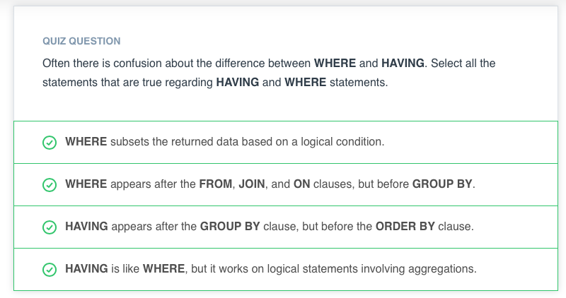

**Fragen: HAVING**

Verwenden Sie die untenstehende **SQL**-Umgebung als Hilfe bei der Beantwortung der folgenden Fragen. Wenn Sie nicht weiterkommen oder einfach nur Ihre Lösungen überprüfen wollen, finden Sie meine Antworten oben im nächsten Konzept.

1. Wie viele der **sales_rep** haben mehr als 5 Konten, die sie verwalten?
2. Wie viele **accounts** haben mehr als 20 Aufträge?
3. Welcher Account hat die meisten Aufträge?
4. Welche Konten haben insgesamt mehr als 30.000 US-Dollar für alle Aufträge ausgegeben?
5. Welche Kunden haben insgesamt weniger als 1.000 US-Dollar für alle Bestellungen ausgegeben?
6. Welcher account hat das meiste Geld bei uns ausgegeben?
7. Welches account hat am wenigsten bei uns ausgegeben?
8. Welches account hat **Facebook** mehr als 6 Mal als **channel** zur Kontaktaufnahme mit Kunden genutzt?
9. Welcher Account hat **facebook** am häufigsten als **channel** genutzt?
10. Welcher channel wurde von den meisten accounts am häufigsten genutzt?

## Solutions: Having

**Lösungen: HAVING**

1. Wie viele der Vertriebsmitarbeiter haben mehr als 5 Konten, die sie verwalten?

SELECT s.id, s.name, COUNT(*) num_accounts

FROM konten a

JOIN vertrieb_reps s

ON s.id = a.vertriebs_rep_id

GROUP BY s.id, s.name

MIT COUNT(*) > 5

ORDER BY num_accounts;

und technisch gesehen, können wir dies mit einer SUBQUERY wie unten gezeigt erhalten. Dieselbe Logik kann auch für die anderen Abfragen verwendet werden, aber dies wird nicht gezeigt.

*SELECT COUNT(*) num_reps_above5*

*FROM(SELECT s.id, s.name, COUNT(*) num_accounts*

*FROM konten a*

*JOIN umsatz_reps s*

*ON s.id = a.umsatz_rep_id*

*GROUP BY s.id, s.name*

*HAVING COUNT(*) > 5*

*ORDER BY num_accounts) AS Tabelle1;*

1. Wie viele Konten haben mehr als 20 Bestellungen?

*SELECT a.id, a.name, COUNT(*) num_orders*

*FROM konten a*

*JOIN Bestellungen o*

*ON a.id = o.konto_id*

*GROUP BY a.id, a.name*

*MIT COUNT(*) > 20*

*ORDER BY num_orders;*

1. Welches Konto hat die meisten Bestellungen?

*SELECT a.id, a.name, COUNT(*) num_orders*

*FROM konten a*

*JOIN Bestellungen o*

*ON a.id = o.konto_id*

*GROUP BY a.id, a.name*

*ORDER BY anzahl_bestellungen DESC*

*LIMIT 1;*

1. Wie viele Konten haben über alle Bestellungen hinweg insgesamt mehr als 30.000 usd ausgegeben?

*SELECT a.id, a.name, SUM(o.total_amt_usd) total_spent*

*FROM konten a*

*JOIN Bestellungen o*

*ON a.id = o.konto_id*

*GROUP BY a.id, a.name*

*HAVING SUM(o.gesamt_amt_usd) > 30000*

*ORDER BY total_spent;*

1. Wie viele Konten haben insgesamt weniger als 1.000 usd über alle Bestellungen ausgegeben?

*SELECT a.id, a.name, SUM(o.total_amt_usd) total_spent*

*FROM konten a*

*JOIN Bestellungen o*

*ON a.id = o.konto_id*

*GROUP BY a.id, a.name*

*HAVING SUM(o.gesamt_amt_usd) < 1000*

*ORDER BY total_spent;*

1. Welches Konto hat am meisten bei uns ausgegeben?

*SELECT a.id, a.name, SUM(o.total_amt_usd) total_spent*

*FROM konten a*

*JOIN Bestellungen o*

*ON a.id = o.konto_id*

*GROUP BY a.id, a.name*

*ORDER BY total_spent DESC*

*LIMIT 1;*

1. Welches Konto hat am wenigsten bei uns ausgegeben?

*SELECT a.id, a.name, SUM(o.total_amt_usd) total_spent*

*FROM konten a*

*JOIN Bestellungen o*

*ON a.id = o.konto_id*

*GROUP BY a.id, a.name*

*ORDER BY total_spent*

*LIMIT 1;*

1. Welche Konten haben Facebook als Kanal verwendet, um Kunden mehr als 6 Mal zu kontaktieren?

*SELECT a.id, a.name, w.channel, COUNT(*) use_of_channel*

*FROM konten a*

*JOIN web_events w*

*ON a.id = w.konto_id*

*GROUP BY a.id, a.name, w.kanal*

*HAVING COUNT(*) > 6 AND w.channel = 'facebook'*

*ORDER BY use_of_channel;*

1. Welches Konto hat facebook am meisten als Kanal benutzt?

*SELECT a.id, a.name, w.channel, COUNT(*) use_of_channel*

*FROM konten a*

*JOIN web_events w*

*ON a.id = w.konto_id*

*WHERE w.kanal = 'facebook'*

*GROUP BY a.id, a.name, w.channel*

*ORDER BY use_of_channel DESC*

*LIMIT 1;*

Hinweis: Die obige Abfrage funktioniert nur, wenn es keine Gleichheit für das Konto gibt, das Facebook am meisten verwendet hat. Es empfiehlt sich, zuerst eine größere Grenzzahl wie 3 oder 5 zu verwenden, um zu sehen, ob es Gleichstände gibt, bevor Sie LIMIT 1 verwenden.

1. Welcher Kanal wurde von den meisten Konten am häufigsten verwendet?

*SELECT a.id, a.name, w.channel, COUNT(*) use_of_channel*

*FROM konten a*

*JOIN web_events w*

*ON a.id = w.konto_id*

*GROUP BY a.id, a.name, w.kanal*

*ORDER BY use_of_channel DESC*

*LIMIT 10;*

Alle der ersten 10 sind direkt.

## Video: Date Functions

Video

**GROUPing** **BY** einer Datumsspalte ist in SQL normalerweise nicht sehr nützlich, da diese Spalten dazu neigen, Transaktionsdaten bis auf eine Sekunde genau zu haben. Datumsinformationen so granular zu halten, ist sowohl ein Segen als auch ein Fluch, da es wirklich präzise Informationen liefert (ein Segen), aber es macht die direkte Gruppierung von Informationen schwierig (ein Fluch).

Zum Glück für uns gibt es eine Reihe von eingebauten SQL-Funktionen, die uns bei der Arbeit mit Datumsangaben helfen sollen.

**Hier haben wir gesehen, dass Datumsangaben in Jahr, Monat, Tag, Stunde, Minute, Sekunde gespeichert werden, was uns beim Trunkieren hilft. Im nächsten Konzept werden Sie eine Reihe von Funktionen sehen, die wir in SQL verwenden können, um diese Funktionalität zu nutzen.**

## Video: Date Functions II

Video

Die erste Funktion, die Sie bei der Arbeit mit Datumsangaben kennenlernen, ist **DATE_TRUNC**.

**DATE_TRUNC** ermöglicht es Ihnen, Ihr Datum auf einen bestimmten Teil Ihrer Datum-Zeit-Spalte abzuschneiden. Übliche Trunkierungen sind **Tag**, **Monat** und **Jahr**. Hier ist ein großartiger Blog-Beitrag von Mode Analytics über die Leistungsfähigkeit dieser Funktion.

**DATE_PART** kann nützlich sein, um einen bestimmten Teil eines Datums zu ziehen, aber beachten Sie, dass das Ziehen von Monat oder Wochentag (dow) bedeutet, dass Sie die Jahre nicht mehr in Reihenfolge halten. Vielmehr gruppieren Sie nach bestimmten Komponenten, unabhängig davon, in welches Jahr sie gehörten.

Weitere Funktionen, die Sie mit Datumsangaben verwenden können, finden Sie in der Dokumentation hier, aber die Funktionen **DATE_TRUNC und DATE_PART** geben Ihnen auf jeden Fall einen guten Start!

Sie können die Spalten in Ihrer select-Anweisung in **GROUP BY- und ORDER BY**-Klauseln mit Nummern referenzieren, die der Reihenfolge folgen, in der sie in der select-Anweisung erscheinen. Zum Beispiel

*SELECT standard_qty, COUNT(*)*

*FROM bestellungen*

GROUP BY 1 (diese 1 bezieht sich auf standard_qty, da es die erste der in der select-Anweisung enthaltenen Spalten ist)

ORDER BY 1 (diese 1 bezieht sich auf standard_qty, da es die erste der Spalten ist, die in der Select-Anweisung enthalten sind)

## Quiz: Date Functions

**Fragen: Arbeiten mit DATEs**

Verwenden Sie die unten stehende **SQL**-Umgebung als Hilfe bei der Beantwortung der folgenden Fragen. Wenn Sie nicht weiterkommen oder einfach nur Ihre Lösungen überprüfen wollen, finden Sie meine Antworten oben im nächsten Konzept.

1. Finden Sie die Umsätze in Form von Gesamtdollar für alle Aufträge in jedem Jahr, geordnet vom größten zum kleinsten. Erkennen Sie irgendwelche Trends in den jährlichen Verkaufssummen?
2. In welchem Monat hatte Parch & Posey den größten Umsatz, ausgedrückt in Dollar? Sind alle Monate gleichmäßig im Datensatz vertreten?
3. In welchem Jahr hatte Parch & Posey den größten Umsatz in Bezug auf die Gesamtzahl der Bestellungen? Sind alle Jahre im Datensatz gleichmäßig vertreten?
4. In welchem Monat hatte Parch & Posey den größten Umsatz in Bezug auf die Gesamtzahl der Bestellungen? Sind alle Monate gleichmäßig durch den Datensatz repräsentiert?
5. In welchem Monat welchen Jahres hat Walmart in Dollar ausgedrückt am meisten für Glanzpapier ausgegeben?

## Solution: Date Functions

**Lösungen: Arbeiten mit DATEs**

1. Ermitteln Sie die Umsätze in Dollar für alle Bestellungen in jedem Jahr, geordnet vom größten zum kleinsten Wert. Erkennen Sie irgendwelche Trends in den jährlichen Umsatzsummen?

*SELECT DATE_PART('Jahr', aufgetreten_am) ord_Jahr, SUM(gesamt_amt_usd) gesamt_ausgegeben*

*FROM aufträge*

*GROUP BY 1*

*ORDER BY 2 DESC;*

Wenn wir uns die Jahressummen ansehen, fällt auf, dass 2013 und 2017 viel kleinere Summen haben als alle anderen Jahre. Wenn wir uns die monatlichen Daten weiter ansehen, sehen wir, dass es für 2013 und 2017 jeweils nur einen Monat mit Umsatz gibt (12 für 2013 und 1 für 2017). Daher ist keiner von beiden gleichmäßig vertreten. Die Verkäufe sind von Jahr zu Jahr gestiegen, wobei 2016 der bisher größte Umsatz war. Bei dieser Rate könnten wir erwarten, dass 2017 den größten Umsatz haben wird.

1. In welchem Monat hatte Parch & Posey den größten Umsatz in Bezug auf die Gesamtsumme der Dollar? Sind alle Monate gleichmäßig im Datensatz vertreten?

Damit dies "fair" ist, sollten wir die Verkäufe von 2013 und 2017 entfernen. Aus den gleichen Gründen wie oben beschrieben.

*SELECT DATE_PART('Monat', aufgetreten_am) ord_month, SUM(total_amt_usd) total_spent*

*FROM bestellungen*

*WHERE aufgetreten_at BETWEEN '2014-01-01' AND '2017-01-01'*

*GROUP BY 1*

*ORDER BY 2 DESC;*

Die größten Umsatzbeträge fallen im Dezember (12) an.

1. In welchem Jahr hatte Parch & Posey den größten Umsatz in Bezug auf die Gesamtzahl der Bestellungen? Sind alle Jahre gleichmäßig in dem Datensatz vertreten?

*SELECT DATE_PART('Jahr', aufgetreten_am) ord_year, COUNT(*) total_sales*

*FROM bestellungen*

*GROUP BY 1*

*ORDER BY 2 DESC;*

Auch hier hat 2016 mit Abstand die meisten Bestellungen, aber auch 2013 und 2017 sind nicht gleichmäßig zu den anderen Jahren im Datensatz vertreten.

1. In welchem Monat hatte Parch & Posey den größten Umsatz in Bezug auf die Gesamtzahl der Bestellungen? Sind alle Monate im Datensatz gleichmäßig vertreten?

*SELECT DATE_PART('Monat', aufgetreten_am) ord_month, COUNT(*) total_sales*

*FROM Account*

*WHERE ereignis_at BETWEEN '2014-01-01' AND '2017-01-01'*

*GROUP BY 1*

*ORDER BY 2 DESC;*

Der Dezember hat immer noch die meisten Verkäufe, aber interessanterweise hat der November die zweitmeisten Verkäufe (aber nicht die meisten Dollar-Verkäufe. Um einen fairen Vergleich von einem Monat zum anderen zu machen, wurden die Daten von 2017 und 2013 entfernt.

1. In welchem Monat welchen Jahres hat Walmart in Dollar ausgedrückt am meisten für Glanzpapier ausgegeben?

*SELECT DATE_TRUNC('month', o.occurred_at) ord_date, SUM(o.gloss_amt_usd) tot_spent*

*FROM aufträge o*

*JOIN Konten a*

*ON a.id = o.konto_id*

*WHERE a.name = 'Walmart'*

*GRUPPE BY 1*

*ORDER BY 2 DESC*

*LIMIT 1;*

Im Mai 2016 wurde bei Walmart am meisten für Glanzpapier ausgegeben.

## Video: Case Statements

Video

**CASE - Expertentipp**

* Die CASE-Anweisung steht immer in der SELECT-Klausel.
* CASE muss die folgenden Komponenten enthalten: WHEN, THEN und END. ELSE ist eine optionale Komponente, um Fälle abzufangen, die keine der anderen vorherigen CASE-Bedingungen erfüllt haben.
* Sie können jede bedingte Anweisung mit einem beliebigen Bedingungsoperator (wie WHERE) zwischen WHEN und THEN machen. Dies schließt die Aneinanderreihung mehrerer bedingter Anweisungen mit AND und OR ein.
* Sie können mehrere WHEN-Anweisungen sowie wieder eine ELSE-Anweisung einfügen, um alle unbehandelten Bedingungen zu behandeln.

**Beispiel**

In einer Quizfrage in der vorherigen Basic SQL-Lektion haben Sie diese Frage gesehen:

1. Erstellen Sie eine Spalte, die standard_amt_usd durch standard_qty dividiert, um den Stückpreis für Standardpapier für jede Bestellung zu finden. Beschränken Sie die Ergebnisse auf die ersten 10 Bestellungen und schließen Sie die Felder id und account_id ein. HINWEIS - bei der richtigen Lösung dieser Frage wird ein Fehler ausgegeben. Es handelt sich um eine Division durch Null. **Sie werden lernen, wie Sie eine Lösung ohne Fehler für diese Abfrage erhalten, wenn Sie in einem späteren Abschnitt etwas über CASE-Anweisungen lernen.**

Lassen Sie uns sehen, wie wir die **CASE**-Anweisung verwenden können, um diesen Fehler zu umgehen.

*SELECT id, account_id, standard_amt_usd/standard_qty AS unit_price*

*FROM bestellungen*

*LIMIT 10;*

Lassen Sie uns nun eine CASE-Anweisung verwenden. Auf diese Weise wird jedes Mal, wenn die Standardmenge Null ist, 0 zurückgegeben, und andernfalls wird der Einheitspreis zurückgegeben.

*SELECT account_id, CASE WHEN standard_qty = 0 OR standard_qty IS NULL THEN 0*

*ELSE standard_amt_usd/standard_qty END AS unit_price*

*FROM bestellungen*

*LIMIT 10;*

Jetzt fängt der erste Teil der Anweisung alle Werte ab, die bei der Division durch Null den Fehler verursacht haben, und die anderen Komponenten berechnen die Division wie erforderlich. Sie werden feststellen, dass wir im Wesentlichen allen unseren Kunden 4,99 für Standardpapier berechnen. Es macht Sinn, dass dies nicht schwankt, und es ist genauer als das Hinzufügen von 1 im Nenner, wie unsere schnelle Lösung in der früheren Lektion gewesen sein könnte.

Sie können es selbst ausprobieren, indem Sie die Umgebung unten verwenden.

## Video: Case & Aggregations

Video

Diese Abfrage ist ziemlich knifflig. Versuchen Sie, die Abfrage selbst auszuführen, um sicherzustellen, dass Sie verstehen, was passiert. Mit dem nächsten Konzept können Sie üben, **CASE**-Anweisungen selbst zu schreiben. In diesem Video haben wir gezeigt, dass man mit einer **WHERE**-Klausel immer nur einen Datensatz aus der **CASE**-Anweisung abrufen kann, um die gleichen Informationen zu erhalten.

Es hat einige Vorteile, Daten in separate Spalten auf diese Weise zu trennen, je nachdem, was Sie tun möchten, aber oft ist dieser Grad der Trennung einfacher in einer anderen Programmiersprache zu erreichen - statt mit SQL.

## Quiz: Case

**Fragen: Arbeiten mit DATEs**

Verwenden Sie die unten stehende **SQL**-Umgebung als Hilfe bei der Beantwortung der folgenden Fragen. Wenn Sie nicht weiterkommen oder einfach nur Ihre Lösungen überprüfen wollen, finden Sie meine Antworten oben im nächsten Konzept.

1. Finden Sie die Umsätze in Form von Gesamtdollar für alle Aufträge in jedem Jahr, geordnet vom größten zum kleinsten. Erkennen Sie irgendwelche Trends in den jährlichen Verkaufssummen?
2. In welchem **Monat** hatte Parch & Posey den größten Umsatz, ausgedrückt in Dollar? Sind alle Monate gleichmäßig im Datensatz vertreten?
3. In welchem **Jahr** hatte Parch & Posey den größten Umsatz in Bezug auf die Gesamtzahl der Bestellungen? Sind alle Jahre im Datensatz gleichmäßig vertreten?
4. In welchem **Monat** hatte Parch & Posey den größten Umsatz in Bezug auf die Gesamtzahl der Bestellungen? Sind alle Monate gleichmäßig durch den Datensatz repräsentiert?
5. In welchem Monat welchen Jahres hat Walmart in Dollar ausgedrückt am meisten für Glanzpapier ausgegeben?

## Solutions: Case

**Lösungen: CASE**

1. Schreiben Sie eine Abfrage, um für jede Bestellung die Konto-ID, den Gesamtbetrag der Bestellung und die Stufe der Bestellung - 'Groß' oder 'Klein' - anzuzeigen, je nachdem, ob die Bestellung $3000 oder mehr oder weniger als $3000 beträgt.

*SELECT account_id, total_amt_usd,*

*CASE WHEN gesamt_amt_usd > 3000 THEN 'Groß'*

*ELSE 'Klein' END AS order_level*

*FROM bestellungen;*

1. Schreiben Sie eine Abfrage, um die Anzahl der Bestellungen in jeder der drei Kategorien anzuzeigen, basierend auf der Gesamtanzahl der Artikel in jeder Bestellung. Die drei Kategorien sind: 'Mindestens 2000', 'Zwischen 1000 und 2000' und 'Weniger als 1000'.

*SELECT CASE WHEN gesamt >= 2000 THEN 'Mindestens 2000'*

*WHEN gesamt >= 1000 AND gesamt < 2000 THEN 'Zwischen 1000 und 2000'*

*ELSE 'Weniger als 1000' END AS order_category,*

*COUNT(*) AS auftrag_zaehler*

*FROM bestellungen*

*GROUP BY 1;*

1. Wir möchten 3 verschiedene Zweige von Kunden basierend auf dem Betrag, der mit ihren Einkäufen verbunden ist, verstehen. Der oberste Zweig umfasst alle Kunden mit einem Lifetime Value (Gesamtumsatz aller Bestellungen) größer als 200.000 usd. Der zweite Zweig liegt zwischen 200.000 und 100.000 usd. Der unterste Zweig ist jeder, der weniger als 100.000 usd hat. Stellen Sie eine Tabelle bereit, die die mit jedem Konto verbundene Ebene enthält. Sie sollten den Kontonamen, den Gesamtumsatz aller Bestellungen für den Kunden und die Stufe angeben. Sortieren Sie so, dass die Kunden mit den höchsten Ausgaben zuerst aufgeführt werden.

*SELECT a.name, SUM(total_amt_usd) total_spent,*

*CASE WHEN SUM(total_amt_usd) > 200000 THEN 'top'*

*WHEN SUM(gesamt_amt_usd) > 100000 THEN 'mittel'*

*ELSE 'niedrig' END AS customer_level*

*FROM aufträge o*

*JOIN Konten a*

*ON o.konto_id = a.id*

*GROUP BY a.name*

*ORDER BY 2 DESC;*

1. Wir möchten nun eine ähnliche Berechnung wie die erste durchführen, aber wir möchten nur den Gesamtbetrag erhalten, den die Kunden in den Jahren 2016 und 2017 ausgegeben haben. Behalten Sie die gleichen Ebenen wie in der vorherigen Frage bei. Sortieren Sie so, dass die Kunden mit den höchsten Ausgaben zuerst aufgelistet werden.

*SELECT a.name, SUM(total_amt_usd) total_spent,*

*CASE WHEN SUM(total_amt_usd) > 200000 THEN 'top'*

*WHEN SUM(gesamt_amt_usd) > 100000 THEN 'mittel'*

*ELSE 'niedrig' END AS customer_level*

*FROM aufträge o*

*JOIN Konten a*

*ON o.konto_id = a.id*

*WHERE ereignis_at > '2015-12-31'*

*GRUPPE BY 1*

*ORDER BY 2 DESC;*

1. Wir möchten die Verkäufer mit der höchsten Leistung identifizieren, d. h. die Verkäufer, die mit mehr als 200 Aufträgen verbunden sind. Erstellen Sie eine Tabelle mit dem Namen des Verkäufers, der Gesamtzahl der Aufträge und einer Spalte mit "top" oder "nicht", je nachdem, ob sie mehr als 200 Aufträge haben. Platzieren Sie die Top-Verkäufer zuerst in Ihrer endgültigen Tabelle.

*SELECT s.name, COUNT(*) num_ords,*

*CASE WHEN COUNT(*) > 200 THEN 'top'*

*ELSE 'nicht' END AS sales_rep_level*

*FROM aufträge o*

*JOIN Konten a*

*ON o.konto_id = a.id*

*JOIN umsatz_reps s*

*ON s.id = a.vertriebs_rep_id*

*GROUP BY s.name*

*ORDER BY 2 DESC;*

Es ist erwähnenswert, dass dies voraussetzt, dass jeder Name eindeutig ist - was ein paar Mal geschehen ist. Wir würden sonst nach dem Namen und der id der Tabelle trennen wollen.

1. Das Vorherige berücksichtigte weder die Mitte noch den mit den Verkäufen verbundenen Dollar-Betrag. Die Geschäftsleitung beschließt, dass sie auch diese Merkmale dargestellt sehen möchte. Wir möchten die leistungsstärksten Vertriebsmitarbeiter identifizieren, d. h. Vertriebsmitarbeiter mit mehr als 200 Aufträgen oder mehr als 750000 Gesamtumsatz. Die mittlere Gruppe besteht aus allen Vertretern mit mehr als 150 Aufträgen oder 500000 Umsatz. Erstellen Sie eine Tabelle mit dem Namen des Verkäufers, der Gesamtzahl der Aufträge, dem Gesamtumsatz über alle Aufträge und einer Spalte mit "Top", "Mittel" oder "Niedrig" in Abhängigkeit von diesen Kriterien. Platzieren Sie die Top-Verkäufer basierend auf dem Dollar-Betrag des Umsatzes zuerst in Ihrer endgültigen Tabelle.

SELECT s.name, COUNT(*), SUM(o.total_amt_usd) total_spent,

CASE WHEN COUNT(*) > 200 OR SUM(o.total_amt_usd) > 750000 THEN 'top'

WHEN COUNT(*) > 150 OR SUM(o.total_amt_usd) > 500000 THEN 'mittel'

ELSE 'niedrig' END AS sales_rep_level

FROM aufträge o

JOIN Konten a

ON o.konto_id = a.id

JOIN umsatz_reps s

ON s.id = a.umsatz_rep_id

GROUP BY s.name

ORDER BY 3 DESC;

Nach diesem Kriterium könnten Sie einige verärgerte Vertriebsmitarbeiter sehen!

## Text: Recap

**Wiederholung**

Jeder der Abschnitte wurde beschriftet, um Ihnen zu helfen, wenn Sie ein bestimmtes Thema noch einmal nachschlagen müssen. Die Lösungen für einen bestimmten Abschnitt befinden sich absichtlich nicht in dem beschrifteten Abschnitt, weil ich hoffe, dass Sie dadurch gezwungen werden, zu üben, wenn Sie eine Frage zu einem bestimmten Thema haben, das wir behandelt haben.

Sie haben nun eine Menge nützlicher Fähigkeiten im Zusammenhang mit SQL erworben. Die Kombination von JOINs und Aggregationen ist einer der Gründe, warum SQL ein so mächtiges Werkzeug ist.

Wenn es ein bestimmtes Thema gab, mit dem Sie sich schwer getan haben, empfehle ich Ihnen, zurückzukommen und die Fragen mit frischem Verstand zu wiederholen. Je mehr Sie üben, desto besser, aber Sie wollen auch nicht über einen längeren Zeitraum an demselben Problem hängen bleiben!

## Head to the Project

**Bereit für das Projekt**

Sie haben in diesem Kurs alles gelernt, was Sie zum Starten und Abschließen des Projekts benötigen.

Im Projekt: Abfrage einer Datenbank eines digitalen Musikgeschäfts werden Sie einen neuen Datensatz verwenden. Es wird ein Musikgeschäft sein. Als letzte Vorbereitung finden Sie unten jedoch ein vollständig abgeschlossenes Projekt, das die Parch- und Posey-Daten verwendet, die Sie bisher verwendet haben. Wir hoffen, dass dies ein Beispiel ist, an dem Sie sich bei Ihrer Arbeit im Projekt orientieren können.

**Zum Projekt gehen**

**Schauen Sie sich zuerst das Beispiel-Übungsprojekt an**

Siehe unten

Lassen Sie uns Ihre lokale Umgebung einrichten

Es ist völlig in Ordnung, SQL hier im Klassenzimmer zu lernen, aber der Weg, Ihre Fähigkeiten wirklich zu beherrschen, ist, eine lokale Umgebung einzurichten und zu lernen, in Ihrer eigenen Umgebung zu arbeiten.

Die Umgebung, die wir verwenden werden, ist ziemlich schnell eingerichtet, und Sie werden hoffentlich in kürzester Zeit loslegen können :)

Zuerst müssen Sie:

* Laden Sie die Datenbankdatei hier herunter: Parch und Posey Datenbank
* DB-Browser für SQLite herunterladen: http://sqlitebrowser.org/

Nachdem Sie beides heruntergeladen haben:

* Öffnen Sie den DB Browser für SQLite
* Klicken Sie auf Open Database
* Navigieren Sie zu der Datei pandp.db (wahrscheinlich in Ihren Downloads)
* Klicken Sie auf Execute SQL
* Starten Sie die Abfrage Ihrer Daten

**Beispiel-Projektabfrage**

In diesem Projekt werden Sie die Parch and Posey Database abfragen. Die Parch and Posey Database enthält Informationen über ein Papiergeschäft. In diesem Projekt werden Sie das Team von Parch and Posey dabei unterstützen, den Webverkehr, die Kunden und Mitarbeiter sowie die Bestellinformationen zu verstehen.

Sie müssen sich 4 Fragen einfallen lassen, die Sie mit SQL beantworten können. Die Fragen müssen so komplex sein, dass das zur Beantwortung verwendete SQL mindestens einen JOIN und eine Aggregation erfordert.

Ihre Präsentation sollte enthalten:

* Vier Folien
* Eine Visualisierung pro Folie (Sie können Ihre Abfrageergebnisse aus DB Browser in eine csv-Datei exportieren und Excel oder eine andere Tabellenkalkulationssoftware verwenden, um ein entsprechendes Diagramm zu erstellen)
* Eine Erklärung von 1-2 Sätzen zu jeder Folie

**Vorlage für die Einreichung**

Die Vorlage für die Einreichung ist eine Google Slides-Datei. Erstellen Sie eine Kopie der Vorlage, um Ihr Projekt zu vervollständigen. Wir empfehlen Ihnen, das vorgegebene Layout zu verwenden, es ist jedoch keine Voraussetzung. Sie ist unten auch als Powerpoint-Datei angehängt.

**EINREICHUNGSVORLAGE**

Abfragen

Bitte fügen Sie eine Textdatei bei, die alle Abfragen enthält, die zur Erstellung der Visualisierungen verwendet werden. Sie sollten Ihre Abfragen so formatieren, dass sie lesbar sind. Verwenden Sie dieses Tool als Hilfe http://www.sql-format.com/. In einer einfachen Textdatei (verwenden Sie notepad, notepad++ oder atom).

**Fertiggestelltes Beispielprojekt**

Sie können das abgeschlossene Praxisprojekt ansehen, indem Sie die Datei CompletedPracticeProject unten herunterladen. Darin finden Sie ein PDF der 4 Folien, jeweils mit einer Visualisierung und einer kurzen Erläuterung sowie eine txt-Datei mit den Abfragen, die zum Finden der Daten verwendet wurden.

Nachdem Sie dies durchgesehen haben, gehen Sie bitte zum eigentlichen Projekt.

## SQL Project

## Project Introduction

**Chinook Datenbank**

**Einführung**

In diesem Projekt werden Sie die Chinook-Datenbank abfragen. Die Chinook-Datenbank enthält Informationen über ein Musikgeschäft. In diesem Projekt werden Sie das Chinook-Team dabei unterstützen, die Medien in ihrem Geschäft, ihre Kunden und Mitarbeiter sowie ihre Rechnungsinformationen zu verstehen. Um Sie bei den bevorstehenden Abfragen zu unterstützen, wird unten das Schema für die Chinook-Datenbank bereitgestellt. Sie können die Spalten, die Tabellen miteinander verbinden, über die Pfeile sehen.

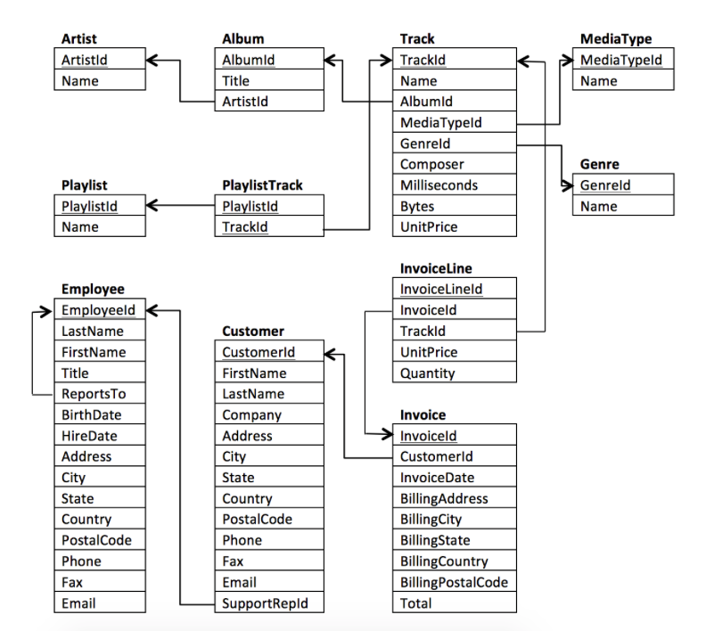

Alle unten aufgeführten Anweisungen werden im Detail besprochen, während Sie diese Lektion auf dem Weg zur Fertigstellung dieses Projekts durcharbeiten. Die folgenden Anweisungen dienen als Kurzreferenz für das, was Sie auf dem Weg zur Fertigstellung dieses Projekts tun werden.

**Anweisungen**

* Sie müssen die Anweisungen in den nächsten drei Konzepten befolgen, um die Chinook-Datenbank auf Ihrem eigenen Rechner zum Laufen zu bringen und zu überprüfen, ob sie korrekt eingerichtet ist. Dieses Projekt wird aus zwei Teilen bestehen.

1. Der erste Teil besteht aus einer Reihe von Fragen, die sicherstellen sollen, dass Sie die wichtigsten Konzepte, die in den SQL-Lektionen vermittelt wurden, beherrschen. Diese Fragen werden zwar nicht von einem Prüfer "benotet", aber sie helfen Ihnen bei der Selbsteinschätzung.
2. Der zweite Teil ist eine Präsentation. Ähnlich wie beim ersten Projekt gibt es auch für den zweiten Teil des Projekts keine "richtige Antwort". Sie haben die Möglichkeit, bei den Fragen, die Sie stellen, kreativ zu sein. Anschließend schreiben Sie eine SQL-Abfrage, um die Daten zu ermitteln, die zur erfolgreichen Beantwortung Ihrer Frage benötigt werden. Verwenden Sie die gewonnenen Daten, um eine Grafik (Balkendiagramm, Histogramm oder eine andere Darstellung) zu erstellen, die Ihre Frage beantwortet. Die wesentlichen Punkte Ihrer Projektvorlage werden in den nächsten Abschnitten besprochen. Um Ihre Präsentation zu überprüfen, müssen Sie Ihre Folien als PDF speichern.

**Projekt-Durchlauf**

Dieses Video zeigt einen unserer Dozenten, der Ihnen einige gute Hinweise und Tipps für den Einstieg in Ihr Projekt gibt: [Walkthrough-Video](https://www.youtube.com/watch?v=sO1I4ddw4jI&feature=youtu.be)

Allgemeine Fragen und Antworten:

<https://knowledge.udacity.com/?nanodegree=5ce69a5c-496f-11e8-b509-932e3a4da789&page=1&project=5541b6b0-496f-11e8-b323-17cf4b56eb6a>

## Set Up the Database

**Richten wir Ihre lokale Umgebung ein**

Es ist völlig in Ordnung, SQL hier im Klassenzimmer zu lernen, aber der Weg, Ihre Fähigkeiten wirklich zu beherrschen, besteht darin, eine lokale Umgebung einzurichten und zu lernen, in Ihrer eigenen Umgebung zu arbeiten.

Die nächsten paar Probleme werden Ihnen dabei helfen, sicherzustellen, dass Sie bequem lokal arbeiten können. Sobald Sie sich eingerichtet haben, können Sie diesen Arbeitsbereich nicht nur für dieses Projekt verwenden... sondern darüber hinaus!

Die Umgebung, die wir verwenden werden, ist ziemlich schnell eingerichtet, und Sie werden hoffentlich im Handumdrehen loslegen können :)

Alles, was Sie hier tun müssen, ist...

* Laden Sie Ihre neue Datenbank herunter
* DB Browser für SQLite herunterladen

Sobald Sie DB Broswer for SQLite mit Ihrer neuen Datenbank verbunden haben, sind Sie bereit für die nächste Seite!

**DB Browser für SQLite herunterladen**

Es gibt viele verschiedene Datenbank-Browser, die mit verschiedenen Arten von Datenbanken arbeiten. Für diesen Kurs werden wir den DB Browser für SQLite verwenden. Die anderen Browser, die Sie verwenden, werden wahrscheinlich sehr ähnlich sein.

DB Browser for SQLite kann hier heruntergeladen werden: http://sqlitebrowser.org/

**Datenbank herunterladen**

Sie können die Datenbank, die wir für dieses Projekt verwenden werden, unten auf der Seite herunterladen.

**Verbinden des Browsers mit der Datenbank**

Hier sind die Schritte:

* Öffnen Sie den DB Browser für SQLite
* Klicken Sie auf Open Database
* Navigieren Sie zu der Datei Chinook.db (wahrscheinlich in Ihren Downloads)
* Klicken Sie auf Execute SQL
* Starten Sie die Abfrage Ihrer Daten

**Starten Sie die Abfrage Ihrer Daten**

Das Datenbank-Entity-Relationship-Diagramm wurde im vorherigen Konzept bereitgestellt, Sie finden es aber auch auf der Homepage der Chinook-Datenbank.

Sobald es so aussieht, als hätten Sie alles eingerichtet, können Sie mit der Abfrage Ihrer Datenbank beginnen! Zunächst könnten wir uns alle Daten der Tabelle "Invoice" ansehen:

*SELECT * FROM Invoice;*

Ihre erste Abfrage, AWESOME!

Jetzt schauen wir uns an, was in der Tabelle "Mitarbeiter" steht.

*SELECT * FROM employee;*

**Sieht so aus, als wären Sie bereit, dieses PROJEKT und die WELT zu erobern!** Alles, was Sie gelernt haben, wird sich jetzt als nützlich erweisen!

## Quiz: Checking Setup

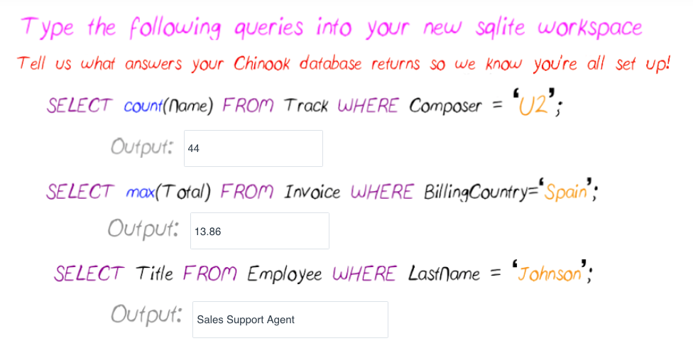

## Quiz: Schema Match

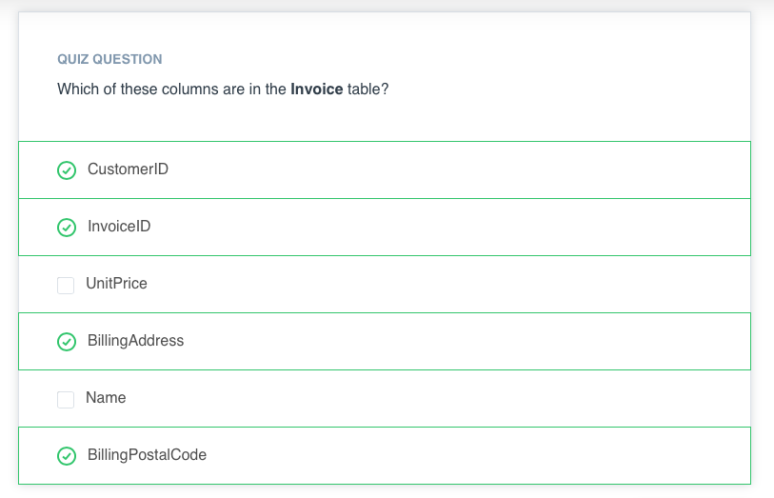

## SQL: Question Set 1

**Frage 1: Welche Länder haben die meisten Rechnungen?**

Verwenden Sie die Tabelle "**Invoice**", um die Länder mit den meisten Rechnungen zu ermitteln. Erstellen Sie eine Tabelle mit **BillingCountry** und **Invoices**, geordnet nach der Anzahl der Rechnungen für jedes Land. Das Land mit den meisten Rechnungen sollte zuerst erscheinen.

**Prüfen Sie Ihre Lösung**

Ihre Lösung sollte 2 Spalten und 24 Zeilen haben. Das folgende Bild zeigt eine Kopfzeile Ihrer Endtabelle. In den Spalten **Invoices** wird die Anzahl der Rechnungen für jedes Land gezählt. Sie sollte von den meisten zu den wenigsten sortiert sein.

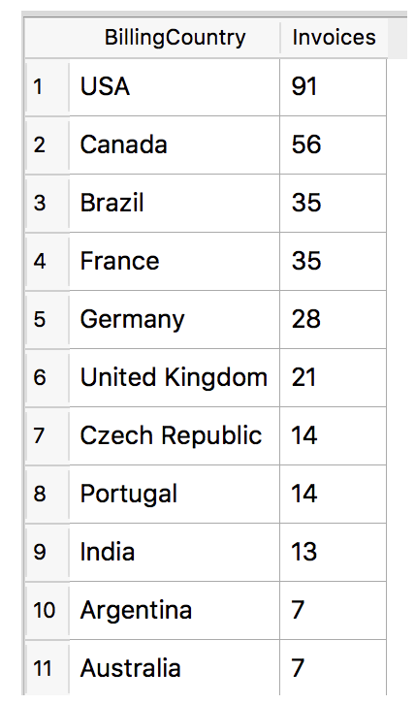

**Frage 2: Welche Stadt hat die besten Kunden?**

Wir möchten ein Werbe-Musikfestival in der Stadt veranstalten, in der wir das meiste Geld verdient haben. Schreiben Sie eine Abfrage, die die 1 Stadt zurückgibt, die die höchste Summe der Rechnungssummen hat. Geben Sie sowohl den Namen der Stadt als auch die Summe aller Rechnungssummen zurück.

**Prüfen Sie Ihre Lösung**

Die Top-Stadt für Rechnungssummen war Prag mit einem Betrag von 90,24.

**Frage 3: Wer ist der beste Kunde?**

Der Kunde, der das meiste Geld ausgegeben hat, wird zum besten Kunden erklärt. Erstellen Sie eine Abfrage, die die Person zurückgibt, die das meiste Geld ausgegeben hat. Ich habe die Lösung gefunden, indem ich die folgenden drei verknüpft habe: Invoice, InvoiceLine und Customer Tabellen, um diese Informationen abzurufen, aber Sie können es wahrscheinlich auch mit weniger machen!

Prüfen Sie Ihre Lösung

bDer Kunde, der laut Rechnungen am meisten ausgegeben hat, war Kunde 6 mit 49,62 in Käufen.

## SQL: Question Set 2

**Frage 1**

Verwenden Sie Ihre Abfrage, um die E-Mail, den Vornamen, den Nachnamen und das Genre aller Rockmusik-Hörer zurückzugeben. Geben Sie Ihre Liste alphabetisch nach E-Mail-Adressen geordnet zurück, beginnend mit A.

Ich habe mich dafür entschieden, Informationen aus den Tabellen "Kunde", "Rechnung", "InvoiceLine", "Track" und "Genre" zu verknüpfen, aber vielleicht können Sie auch einen anderen Weg finden, um an die Informationen zu gelangen.

**Prüfen Sie Ihre Lösung**

Anhand meiner Abfrage habe ich festgestellt, dass alle Kunden eine Verbindung zu Rockmusik haben (Sie können dies an der ursprünglichen Länge der Tabelle "Kunden" erkennen). Ihre endgültige Tabelle sollte 59 Zeilen und 4 Spalten haben (wenn Sie die Verbindung zu 'Rock'-Musik überprüfen wollen). Die Kopfzeile dieser Tabelle finden Sie unten.

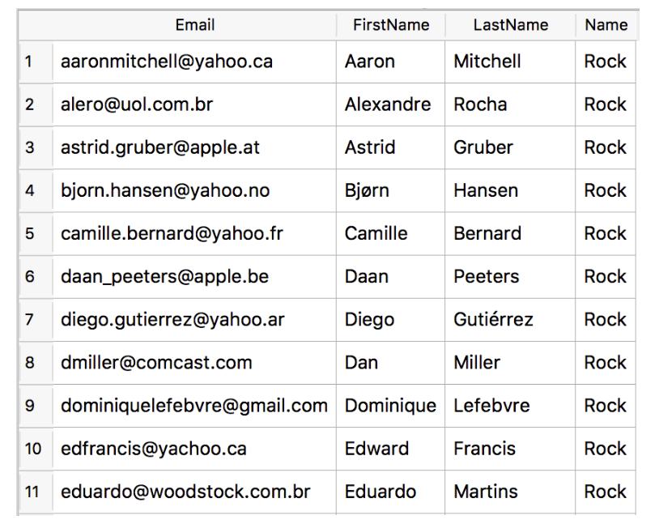

**Frage 2: Wer schreibt die Rockmusik?**

Da wir nun wissen, dass unsere Kunden Rockmusik lieben, können wir entscheiden, welche Musiker wir für das Konzert einladen.

Lassen Sie uns die Künstler einladen, die die meiste Rockmusik in unserem Datensatz geschrieben haben. Schreiben Sie eine Abfrage, die den Namen des **Artist** und die Gesamtanzahl der Titel der 10 besten Rockbands zurückgibt.

Sie müssen die Tabellen **Genre, Track , Album und Artist** verwenden.

**Prüfen Sie Ihre Lösung**

Die Top 10 Bands werden unten angezeigt, zusammen mit der Anzahl der Songs, die jede Band aufgenommen hat.

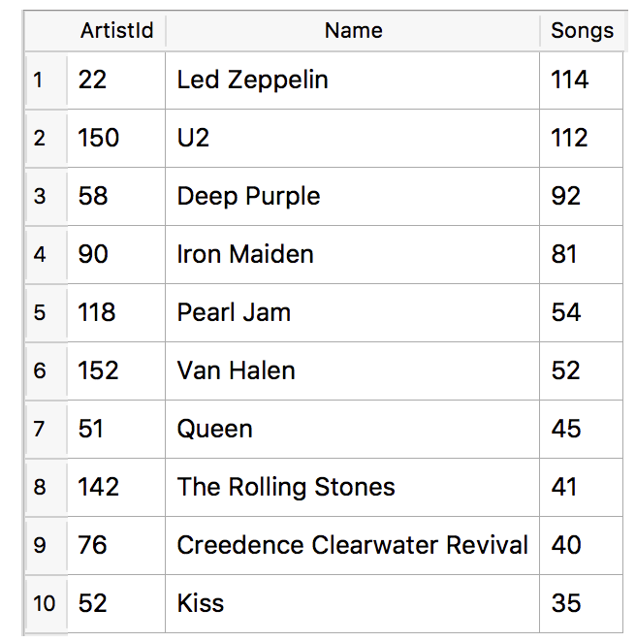

**Frage 3**

Finden Sie zunächst heraus, welcher Künstler laut den **InvoiceLines** am meisten verdient hat?

Verwenden Sie nun diesen Interpreten, um herauszufinden, welcher Kunde am meisten für diesen Interpreten ausgegeben hat.

Für diese Abfrage müssen Sie die Tabellen In**voice, InvoiceLine, Track, Customer, Album und Artist** verwenden.

Beachten Sie, dass dies eine knifflige Aufgabe ist, weil die **Total** der Ausgaben in der Tabelle "**Invoice**" möglicherweise nicht für ein einzelnes Produkt gilt. Daher müssen Sie die Tabelle "**InvoiceLine**" verwenden, um herauszufinden, wie viele Produkte jeweils gekauft wurden, und dies dann mit dem Preis für jeden Künstler multiplizieren.

**Prüfen Sie Ihre Lösung**

Die Top-Künstler nach Rechnungsbeträgen sind in der Tabelle unten aufgeführt. Der Spitzenreiter ist Iron Maiden.

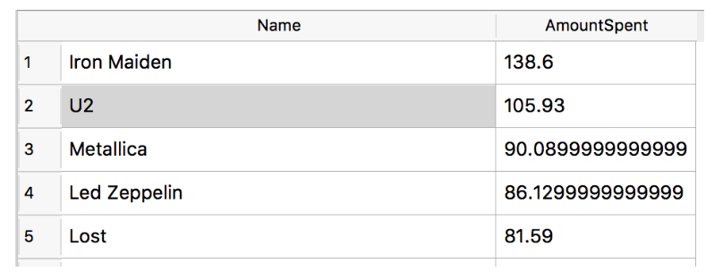

**Lösung wird mit Top-Einkäufer fortgesetzt**

Dann werden die Top-Einkäufer in der Tabelle unten angezeigt. Der Kunde mit dem höchsten Gesamtrechnungsbetrag ist Kunde **55, Mark Taylor**.

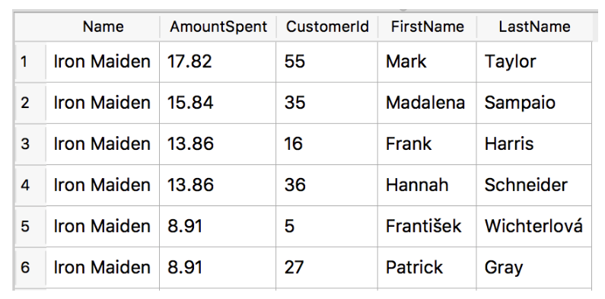

## Advanced SQL: Question Set 3

**Fortgeschrittenes SQL**

Um die Fragen hier zu lösen, müssen Sie eine Abfrage schreiben, die über den in diesen Lektionen behandelten Inhalt hinausgeht. Diese Fragen dienen lediglich dazu, Ihnen zu zeigen, dass es Erweiterungen des bereits behandelten Materials gibt, aber Sie haben definitiv die Bausteine, um diese schwierigeren Themen in Angriff zu nehmen! **Diese Fragen sind als zusätzliches Material gegeben**, um Sie herauszufordern! Jede der folgenden Fragen erfordert die Werkzeuge, mit denen Sie bereits vertraut sind, aber sie verwenden auch eine neue Methode, die als SUBQUERY bekannt ist.

**Frage 1**

Wir wollen das beliebteste Musikgenre für jedes Land herausfinden. Wir bestimmen das beliebteste Genre als das Genre mit der höchsten Anzahl von Käufen. Schreiben Sie eine Abfrage, die jedes Land zusammen mit dem Top-Genre zurückgibt. Für Länder mit der höchsten Anzahl von Käufen werden alle Genres zurückgegeben.

Für diese Abfrage müssen Sie die Tabellen **Invoice, InvoiceLine, Customer, Track und Genre** verwenden.

**Prüfen Sie Ihre Lösung**

Obwohl es nur 24 Länder gibt, sollte Ihre Abfrage 25 Zeilen zurückgeben. Die ersten 11 Zeilen sind in der folgenden Abbildung zu sehen. Beachten Sie, dass Argentinien 2 Genres hat, die sich das Maximum teilen.

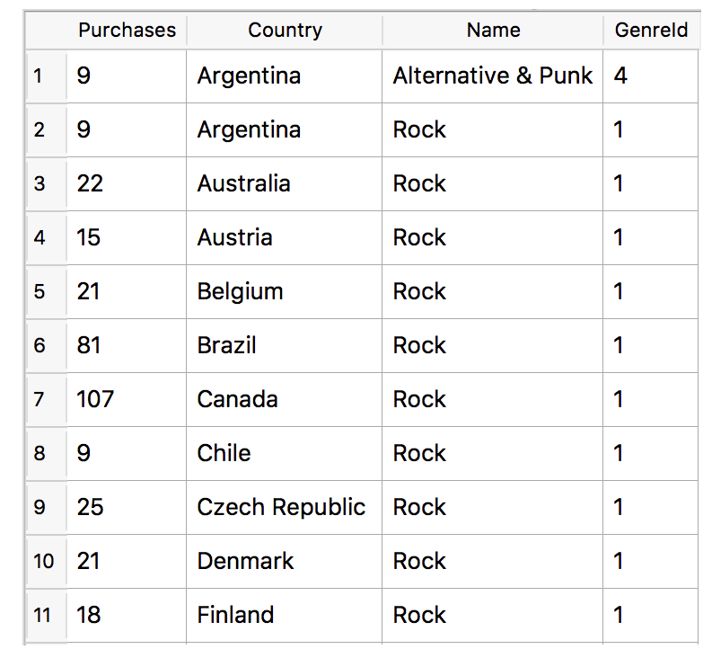

**Frage 2**

Geben Sie alle Titelnamen zurück, deren Songlänge größer als die durchschnittliche Songlänge ist. Obwohl Sie dies mit zwei Abfragen durchführen könnten. Stellen Sie sich vor, Sie wollten, dass Ihre Abfrage aktualisiert wird, wenn neue Daten in die Datenbank eingegeben werden. Daher möchten Sie den Durchschnitt nicht hart in Ihrer Abfrage kodieren. Sie brauchen nur die Tabelle "**Track**", um diese Abfrage zu vervollständigen.

Geben Sie den **Namen** und die **Millisekunden** für jeden Track zurück. Ordnen Sie nach der Songlänge, wobei die längsten Songs zuerst aufgelistet werden.

**Prüfen Sie Ihre Lösung**

Unten sehen Sie ein Bild davon, wie die ersten zehn Zeilen Ihrer Tabelle aussehen sollten. Es sollten nur **494 der 3503 Titel** in Ihrer Tabelle enthalten sein.

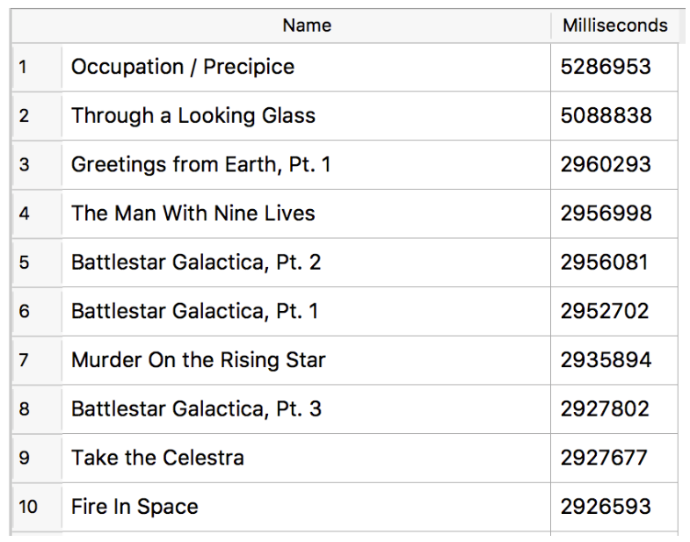

**Frage 3**

Schreiben Sie eine Abfrage, die für jedes Land den Kunden ermittelt, der am meisten für Musik ausgegeben hat. Schreiben Sie eine Abfrage, die das Land zusammen mit dem Top-Kunden und dem Betrag, den er ausgegeben hat, zurückgibt. Für Länder, in denen der höchste ausgegebene Betrag geteilt wird, geben Sie alle Kunden an, die diesen Betrag ausgegeben haben.

Sie sollten nur die Tabellen "**Customer" und "Invoice**" verwenden müssen.

**Prüfen Sie Ihre Lösung**

Obwohl es nur 24 Länder gibt, sollte Ihre Abfrage 25 Zeilen zurückgeben. Die **letzten** 11 Zeilen sind in der folgenden Abbildung zu sehen. Beachten Sie, dass das Vereinigte Königreich 2 Kunden hat, die sich das Maximum teilen.

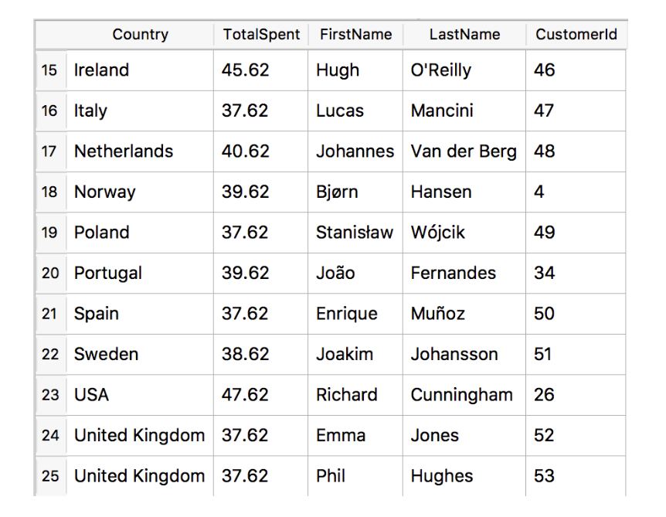

## Different Date Functions for the Project

Daten in SQLite (das Projekt) unterscheiden sich von Postgres (das Klassenzimmer)

Im Projekt arbeiten Sie mit einer etwas anderen SQL-Syntax als im Klassenzimmer. Obwohl die meisten Befehle und die Logik direkt übernommen werden, gibt es einige Unterschiede zwischen SQLite (das für dieses Projekt verwendet wird) und PostgreSQL (das im Klassenzimmer verwendet wird). Diese Unterschiede wirken sich insbesondere auf die Datumsfunktionalität aus.

Postgres SQL DATE_TRUNC

*SELECT DATE_TRUNC('month', o.occurred_at) ord_date*

*FROM aufträge o*

Dies würde nur das Jahr und den Monat des Datumsfelds in den Abfrageergebnissen zurückgeben

Die SQLite-Version von DATE_TRUNC ist STRFTIME

*SELECT STRFTIME('%Y-%m', o.occurred_at) ord_date*

*FROM aufträge o*

Dies würde nur das Jahr und den Monat des Datumsfelds in den Abfrageergebnissen zurückgeben. In SQLite müssen wir das Datumsformat genauer beschreiben, da es nur die Teile zurückgibt, die angegeben werden. Wir spezifizieren dies, indem wir die Teile des Datums, die wir in unserer endgültigen Tabelle haben wollen, in einfache Anführungszeichen setzen.

Für diese Abfrage wollten wir nur das Jahr und den Monat %Y steht für Jahr und %m steht für Monat. Die vollständige Liste ist unten zu sehen.

%d - Tag des Monats: 00

%f - Sekundenbruchteile: SS.SSS

%H - Stunde: 00-24

%j - Tag des Jahres: 001-366

%J - Nummer des julianischen Tages

%m - Monat: 01-12

%M - Minute: 00-59

%s - Sekunden seit 1970-01-01

%S - Sekunden: 00-59

%w - Wochentag 0-6 mit Sonntag==0

%W - Woche des Jahres: 00-53

%Y - Jahr: 0000-9999

Postgres-SQL DATE_PART

*SELECT DATE_PART('Monat', aufgetreten_am) ord_year*

*FROM aufträge*

Dies würde nur den Monat des Datumsfelds in den Abfrageergebnissen zurückgeben

Die SQLite-Version von DATE_PART ist STRFTIME

*SELECT STRFTIME('%m', o.occurred_at) ord_date*

*FROM aufträge o*

Da wir nur den Monat herausziehen wollen, können wir das mit der gleichen STRFTIME-Funktion in SQLite angeben, wir müssen nur die %-Buchstaben-Notation verwenden, um anzugeben, welchen Teil wir wollen. Hier müssen wir also '%m' anstelle von 'Monat' verwenden.

Hier sind einige hilfreiche Links, die bei der Arbeit mit Datumsangaben in SQLite helfen.

* <https://www.techonthenet.com/sqlite/functions/strftime.php>
* <https://sqlite.org/lang_datefunc.html>

Sollten Sie in Zukunft mit einer anderen SQL-Umgebung arbeiten müssen, z. B. mit Microsoft SQL Server, Oracle, MySQL oder einer anderen SQL-Umgebung, wird es wahrscheinlich wieder subtile Unterschiede geben. Mit Ihren derzeitigen Kenntnissen werden Sie mit einer schnellen Google-Suche wahrscheinlich in der Lage sein, das, was Sie wissen, sehr schnell auf die Arbeit mit einer dieser Umgebungen zu übertragen.

Wenn Sie immer noch Schwierigkeiten bei der Verwendung von Datumsfunktionen in SQLite haben und diese in Ihrem Projekt verwenden möchten, stellen Sie bitte eine Frage in den Studiengruppen.

## Project Submission - Important

**Projekt-Einreichung**

**Präsentationen**

Sie sind jetzt bei dem Teil des Projekts, den Sie einem Gutachter vorlegen müssen. Um dieses Projekt zu bestehen, folgen Sie den untenstehenden Anweisungen, um eine Präsentation zu erstellen.

Ihre Präsentation sollte enthalten:

* Vier Folien
* Eine Visualisierung pro Folie
* Eine Erklärung von 1-2 Sätzen zu jeder Folie
* Die SQL-Abfrage, die verwendet wurde, um die in der Visualisierung verwendeten Daten zu erstellen.

**Hinweis: Sie können Abfragen verwenden, die durch die Fragen zu den vorherigen Konzepten motiviert wurden, oder Sie können vier völlig neue Fragen wählen. Wenn Sie jedoch eine der vorherigen Abfragen verwenden, muss es sich um solche handeln, die einen JOIN, wie in der** [**Rubrik**](https://review.udacity.com/#!/rubrics/1061/view) **angegeben, aufweisen.**

Die Vorlage für die Einreichung ist eine Google Slides-Datei. Fertigen Sie eine Kopie der Vorlage an, um Ihr Projekt zu vervollständigen. Es wird empfohlen, das vorgegebene Layout zu verwenden, es ist jedoch keine Voraussetzung.

Abfragen

Bitte fügen Sie eine Textdatei bei, die alle Abfragen enthält, die zur Erstellung der Visualisierungen verwendet werden. Sie sollten Ihre Abfragen so formatieren, dass sie lesbar sind. Verwenden Sie dieses Tool als Hilfe http://www.sql-format.com/. In einer einfachen Textdatei (verwenden Sie notepad, notepad++ oder atom).

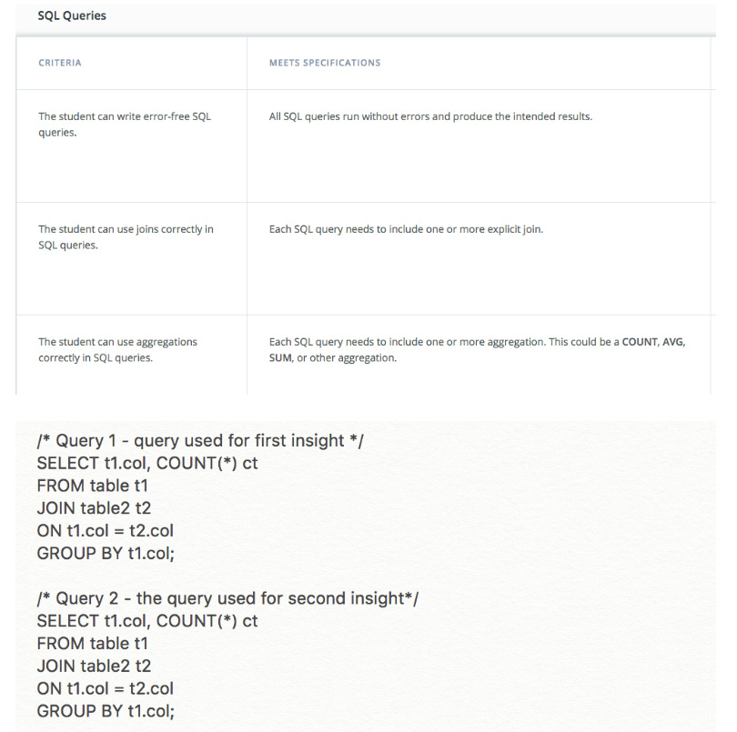

**Legen Sie Ihre Textdatei und Präsentation in einen Ordner und zippen Sie diesen. Reichen Sie dann den gezippten Ordner für Ihr Projekt ein. Eine Folienvorlage finden Sie hier:**

**EINREICHUNGSVORLAGE**

**Wenn Sie keinen Zugriff auf Google Slides haben, scrollen Sie bitte nach unten, um die Powerpoint-Datei der Vorlage herunterzuladen.**

**Visualisierungen**

Wir empfehlen Ihnen, eine Tabellenkalkulationsanwendung wie Excel oder Google Sheets zu verwenden, um Ihre Visualisierungen zu erstellen. Sie können jedoch jedes beliebige Tool verwenden. Ihre Visualisierungen können alle sein, die Sie in der vorherigen Lektion kennengelernt haben. Im Folgenden finden Sie ein Beispiel und einen Link zu einer Beispielfolie.

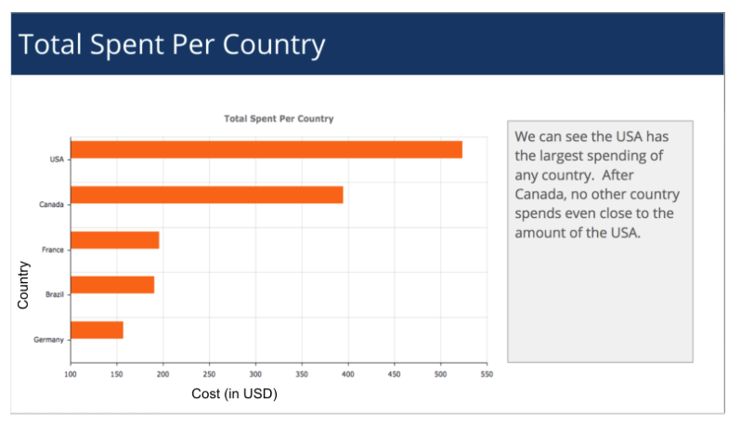

Sie sollten vier Folien haben, die der untenstehenden Vorlage ähneln, aber die Fragen, die Sie stellen, sind Ihnen überlassen, und alle vier Ihrer endgültig eingereichten Abfragen sollten ein **JOIN und AGGREGATION** enthalten. Schauen Sie sich die Rubrik an, um zu überprüfen, ob Sie alle Anforderungen für diese Vorlage erfüllt haben.

**EINREICHUNGSFOLIE BEISPIEL**

**Wie man Daten in Excel bekommt**

Um die Ergebnisse Ihrer Abfragen aus DB Browser zu exportieren, verwenden Sie die Schaltfläche unten und rechts neben dem Ergebnisfenster. Unten sehen Sie, wie Sie Ihre Daten in eine Tabellenkalkulationssoftware exportieren können.

Um Visualisierungen wie die im obigen Link gezeigten zu erstellen, müssen Sie Ihre Daten aus SQL in Excel (oder ein anderes Tabellenkalkulationsprogramm) übertragen.

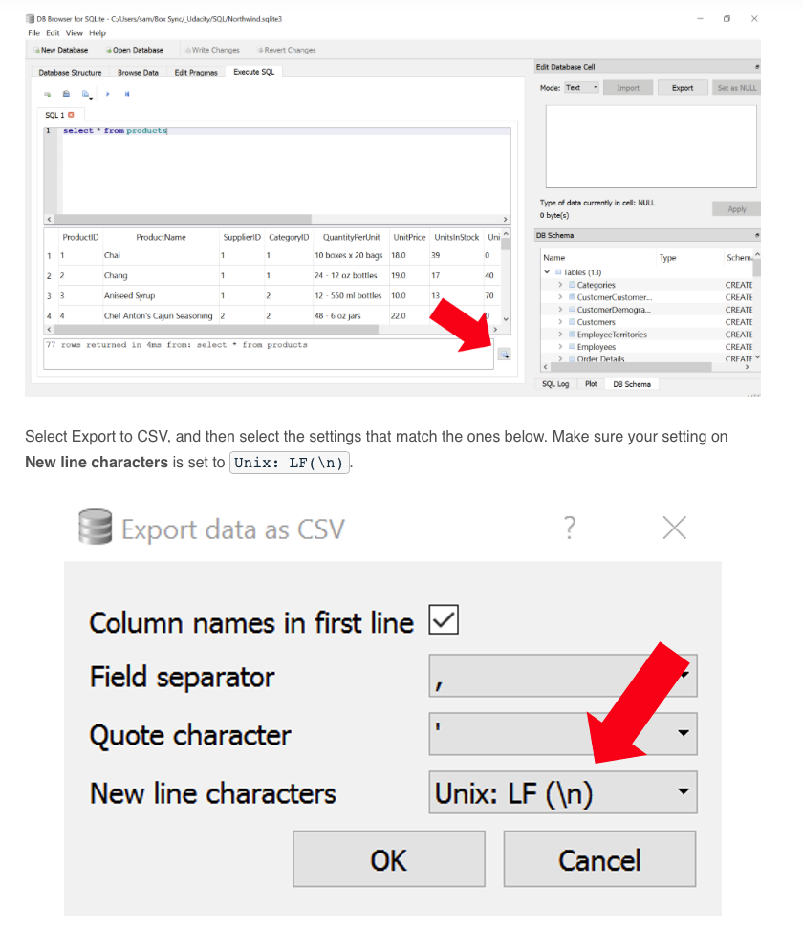

**Zusätzliche Richtlinien**

* Zwischen der Abfrageausgabe und der Visualisierung sollte es keine zusätzliche Datenvorbereitung (Sortieren, Filtern, Umbenennen usw.) geben.
* Alle Ihre vier Abfragen müssen mindestens einen **Join und eine Aggregation** enthalten.
* Überprüfen Sie Ihr Projekt anhand der Projektrubrik. Die Prüfer werden dies zur Bewertung Ihrer Arbeit verwenden.
* Der erste Teil dieses Projekts soll Ihnen helfen, die Datenbank zu verstehen, so dass Sie im zweiten Teil interessante Fragen stellen können. Fühlen Sie sich frei, die Abfragen zu verwenden und zu erweitern, die Sie im ersten Teil geschrieben haben.
* Wenn Sie Ihr Projekt abgeschlossen haben, reichen Sie die Präsentation als PDF und die Abfragen als .txt-Datei ein.
* Scheuen Sie sich nicht, sich selbst herauszufordern! Versuchen Sie, die SQL-Konzepte zu kombinieren, die Sie kennen!

**Um Ihre Präsentation zu überprüfen, müssen Sie Ihre Folien als PDF speichern. Sie können dies aus Google Slides heraus tun, indem Sie "Datei" > "Herunterladen als" > "PDF-Dokument" wählen.**

## Common Mistakes

**Invoice.Total vs InvoiceLine.UnitPrice und InvoiceLine.UnitQuantity**

**Invoice.Total**

Dies enthält den Gesamtbetrag, den ein Kunde in der Transaktion bezahlt hat. Ein Kunde kann mehrere verschiedene Genres, Alben und Songs in einer Transaktion gekauft haben.

**InvoiceLine.UnitPrice und InvoiceLine.UnitQuantity**

Die InvoiceLine ist mit der Rechnung durch Joining auf Invoice.InvoiceId = InvoiceLine.InvoiceId verbunden. InvoiceLine.UnitPrice ist der Betrag, den ein bestimmter Song auf dieser Rechnung kostet, InvoiceLine.UnitQuantity ist, wie viele von diesem Titel auf dieser Rechnung gekauft wurden. Es kann mehrere InvoiceLines in jeder Rechnung geben.

Wenn Sie also nach dem Betrag der Genre-Verkäufe suchen, müssen Sie Invoiceline verwenden, um ihn zu berechnen, da die Verwendung von Invoice.Total mehrere Genres enthalten kann

**Aggregationen**

Seien Sie vorsichtig mit Aggregationen! Sie müssen alle Spalten, die Sie außer der Aggregation zurückgeben, in Ihre Gruppierung nach-Anweisung aufnehmen.

**Beispiel:**

*Select Album.Titel, Count(*)*

*Von Album*

*Gruppieren* nach Album.Titel

Dies gibt 347 Zeilen zurück, mit dem Titel des Albums und der Anzahl der Alben mit diesem Namen

**Falsch:**

*Select Album.title, Count(*)*

*Von Album*

* Dies gibt 1 Zeile zurück, mit dem Titel des Albums, das als letztes in der Tabelle steht.

Wenn eine Spalte in der Select-Anweisung nicht in der Group By-Anweisung enthalten ist, werden Ihre Ergebnisse etwas sein, was Sie nicht erwarten. Seien Sie also bitte vorsichtig damit!

**SubQueries**

Unterabfragen sind großartig, aber Sie sollten sie nicht verwenden, wenn Sie sie nicht zur Beantwortung der gestellten Frage benötigen. Oftmals benötigt die erste Frage, an die man denkt, keine. Möglicherweise müssen Sie sich noch ein paar mehr ausdenken, um eine komplexe Frage zu finden, die eine Subquery erfordert. Obwohl das Schreiben einer Subquery nicht erforderlich ist, werden Sie ermutigt, sich der Herausforderung zu stellen, wenn Sie eine Subquery einreichen möchten!

**Joins**

Joins sollten im Allgemeinen von einem Primärschlüssel zu seinem entsprechenden Fremdschlüssel erfolgen

*Richtig: ON Spur.SpurId = InvoiceLine.SpurId*

*Track PrimaryKey = InvoiceLine ForeignKey für Track*

*Falsch: ON Spur.TrackId = InvoiceLine.InvoiceLineId*

*Track PrimaryKey ist nicht gleich InvoiceLine PrimaryKey*

**Verstehen der Daten**

Alle diese Käufe sind von Songs, keine Käufe sind von ganzen Alben. Wenn Sie also versuchen zu zeigen, welches Album die meisten Verkäufe hat, müssten Sie dies klarstellen, damit es nicht irreführend ist. Sie müssten zeigen, von welchem Album die meisten Songs verkauft wurden.

**Unerkanntes Token**

Möglicherweise erhalten Sie die Fehlermeldung "Unerkanntes Token". Der Grund dafür ist die unterschiedliche Verwendung von einfachen und doppelten Anführungszeichen um Wörter in Ihrer Abfrage.

In SQLite werden "" verwendet, um Zeichenketten zu bezeichnen, und '' werden verwendet, um Spalten zu bezeichnen (obwohl dies selten vorkommt, aber manchmal haben Leute Spaltennamen mit Leerzeichen darin, so dass die Verwendung von '' Ihnen erlaubt, diese Spalte trotzdem zu referenzieren

*Richtig SELECT * FROM Genre WHERE Genre.name = "Rock"*

*Falsch SELECT * FROM Genre WHERE Genre.name = ’Rock’*

## Project: SQL Project

Um Ihr Projekt einzureichen, gehen Sie bitte wie folgt vor:

* Überprüfen Sie Ihr Projekt anhand der Projektrubrik. Die Prüfer werden dies zur Bewertung Ihrer Arbeit verwenden.
* Erstellen Sie Ihre Folien mit einer beliebigen Präsentationssoftware (z. B. Google Slides, PowerPoint, Keynote, etc.).

**Um Ihre Präsentation überprüfen zu können, müssen Sie Ihre Folien als PDF speichern.** Dies können Sie aus Google Slides heraus tun, indem Sie **Datei > Herunterladen als > PDF-Dokument wählen.**

* Erstellen Sie eine separate Textdatei mit jeder der SQL-Abfragen, die zum Erstellen der Visualisierungen verwendet wurden.
* Speichern Sie die Präsentation als PDF und die SQL-Abfragen in einer Textdatei(.txt) im selben Ordner.

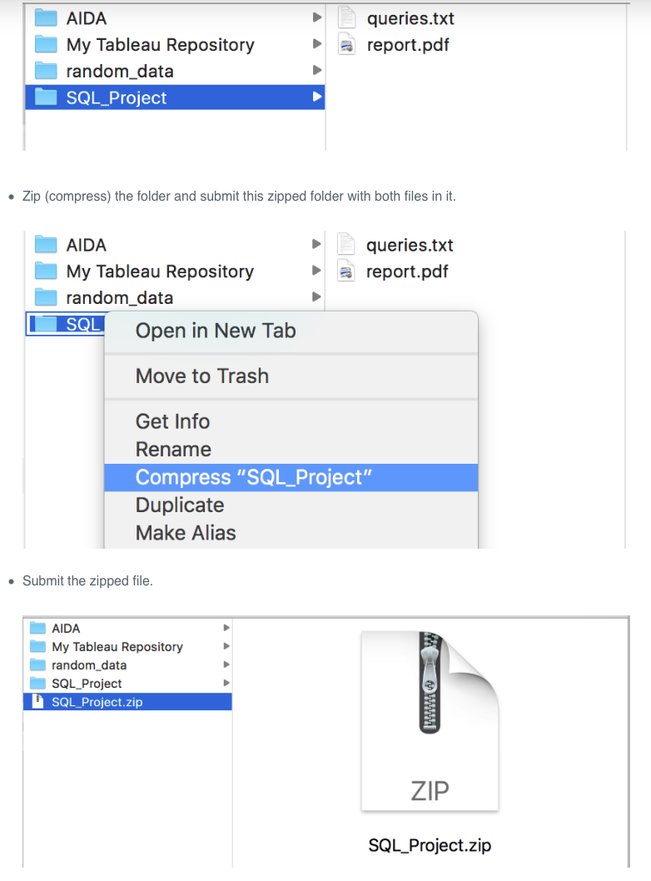

## Career Service

## Industry Research

## Self-Reflection: Design your blueprint to success

**Entwerfen Sie Ihre Blaupause für den Erfolg**

Wenn wir einen neuen Job suchen, ist unser erster Instinkt oft, uns auf jede Stelle zu bewerben, die auch nur annähernd interessant aussieht, und den Rest nach und nach herauszufinden. Meistens haben wir am Ende das Gefühl, dass wir unsere Bewerbungen einfach in den Raum werfen, ohne eine positive Antwort zu erhalten.

Es gibt einen besseren Weg, dies zu tun.

Wir bei Udacity empfehlen Ihnen einen proaktiven Ansatz bei der Jobsuche. Indem Sie zuerst Ihr Selbstvertrauen aufbauen und Ihre Bedürfnisse und Wünsche klar identifizieren, sind Sie in einer besseren Position, um nach Jobs zu suchen, die tatsächlich einen dauerhaften Einfluss auf Ihre Zukunft haben werden. Sie werden wissen, was Sie in einem Job wollen - und was nicht. Außerdem können Sie sich Ihren Weg zu diesem Job besser vorstellen und sofortige Pläne machen. Vielleicht erfordert Ihr nächster Job zum Beispiel zunächst mehr Fähigkeiten, die Sie noch nicht haben, und erfordert daher einige Monate des Lernens und Übens.

*Eine karriereorientierte Selbstreflexion hilft Ihnen, sich zu vergewissern, dass Sie auf dem richtigen Weg sind. Die Selbstreflexion erstellt Ihren Bauplan für den Erfolg.*

Im Folgenden finden Sie eine Übung, die Ihnen helfen soll, über Ihre Blaupause nachzudenken und zu reflektieren. Am Anfang werden Sie vielleicht überrascht sein, wie viel Sie schreiben! Ihre beruflichen Wünsche und Bedürfnisse aufgeschrieben zu sehen, kann Klarheit oder neue Einsichten bringen, die Ihnen vorher nicht bewusst waren. Diese Selbstreflexion soll zum Kern dessen vordringen, was Sie sich von Ihrer Karriere wünschen.

Vielleicht haben Sie bereits entschieden, was Ihr Traumjob ist, oder vielleicht haben Sie nicht die geringste Ahnung. Unabhängig davon, **wo Sie sich auf diesem Spektrum befinden, müssen Sie zunächst Ihren eigenen Plan für Erfolg und berufliche Erfüllung entwerfen.** Nutzen Sie die folgende Übung, um Ihre Selbstreflexion zu unterstützen.

*Hinweis: Machen Sie sich keine Gedanken über die richtige Antwort. Betrachten Sie diese Übung als eine Gelegenheit, über Ihre persönlichen und beruflichen Bedürfnisse und Wünsche nachzudenken.*

Sie können Ihre Notizen aus dieser Übung jederzeit in ein neues Dokument kopieren und weiter daran arbeiten! Aber jetzt lassen Sie uns erst einmal loslegen!

Reflektieren Sie

**Warum haben Sie sich für einen neuen Beruf entschieden?**

Ihre Überlegung

A

Dinge, über die Sie nachdenken sollten

Nehmen Sie sich einen Moment Zeit, um darüber nachzudenken, warum Sie diesen Weg gewählt haben, um Ihre beruflichen Ziele zu definieren.

Reflektieren Sie

**Welche Fragen haben Sie derzeit über die Tech-Branche?**

Ihre Überlegung

B

Dinge, über die Sie nachdenken sollten

Die Fragen, die Sie haben, deuten auf Ihre Neugierde hin, eine geschätzte Eigenschaft für die Arbeit in der Tech-Branche, unabhängig von Ihrer Rolle.

Reflektieren Sie

**Welche Fähigkeiten möchten Sie verbessern oder ausbauen?**

Ihre Reflexion

C

Dinge, über die Sie nachdenken sollten

Wahrscheinlich haben Sie das Ziel, mehr technische Fähigkeiten zu erlernen, aber vergessen Sie nicht, auch Verhaltensfähigkeiten zu trainieren. Kommunikation, Zusammenarbeit und Teamwork sowie Projekt- und Zeitmanagement sind ebenso wertvoll.

Überlegen Sie

**Was sind 2-3 persönliche Werte, die Ihnen besonders wichtig sind? Ein gängiger ist zum Beispiel "Menschen zu helfen".**

Ihre Reflexion

D

Dinge, über die Sie nachdenken sollten

Dies ist eine sehr offene Frage! Beziehen Sie das, was Sie geschrieben haben, darauf, was Sie sich von Ihrem nächsten Job wünschen. Vielleicht haben Sie geschrieben: "Freiheit zum Entdecken". Bedeutet das flexible Arbeitszeiten und einen Job aus der Ferne? Vielleicht haben Sie geschrieben "zu etwas Wertvollem beitragen". Das könnte bedeuten, dass Sie in einem Team mitarbeiten möchten oder dass Sie ein Unternehmen mit einer sozialen Mission suchen.

Überlegen Sie

**Was sind Ihre wichtigsten Präferenzen für ein kompatibles Arbeitsumfeld (geografischer Standort, Unternehmensgröße, Beschäftigungsart usw.)? Die Liste kann so lang sein, wie Sie möchten!**

Ihre Überlegungen

E

Dinge, über die Sie nachdenken sollten

Nutzen Sie die Informationen, die Sie hier eingegeben haben, um Ihre nächsten Schritte zu planen. Wenn Sie z. B. fest entschlossen sind, in einem bestimmten Bereich zu arbeiten, können Sie sich bei Ihren Recherchen zur Berufsfindung darauf konzentrieren, den Arbeitsmarkt in diesem Bereich zu verstehen.

## Debrief: Self-Reflection Excerise Part 1

Lassen Sie uns tiefer eintauchen, um zu verstehen, was diese Fragen Ihnen helfen.

**Warum haben Sie sich entschieden, eine neue Karriere zu verfolgen?**

Auf den ersten Blick mag dies eine offensichtliche Frage sein. Nehmen Sie sich einen Moment Zeit, um darüber hinaus zu schauen und wirklich darüber nachzudenken, was in Ihrem persönlichen Leben die treibende Kraft hinter Ihrem Wunsch ist. Warum dieser Karriereweg? Warum gerade jetzt? Hier sind einige der häufigsten Gründe, die Udacity-Alumni angeben, um ein neues Berufsfeld zu verfolgen.

*"Ich habe gemerkt, dass ich mich in meinem derzeitigen Berufsweg nicht erfüllt fühle und möchte in einen Job wechseln, der mich herausfordert und begeistert."*

*"Ich habe mich nie als jemanden gesehen, der erfolgreich coden und eine mobile App entwickeln kann, und ich möchte mir diese Chance geben."*

*"Ich habe eine Familie, die von mir abhängig ist, und ich brauche einen besseren Job, um sie weiterhin versorgen zu können."*

Versuchen Sie, Ihre persönlichen Gründe für diesen Karriereweg in einen einzigen, **aussagekräftigen Satz zu destillieren**. Lassen Sie diesen Satz als Ihr Mission Statement stehen. Dieses Leitbild wird Sie beim Lernen leiten und Sie daran erinnern, was Sie anstreben, wenn Sie später beim Lernen und bei der Jobsuche vor Herausforderungen stehen.

**Welche Fragen haben Sie derzeit über die Tech-Branche?**

Es ist wichtig, ein aktives Interesse an den Technologien und Communities zu artikulieren und aufrechtzuerhalten, die die Welt beeinflussen, in der Sie sich etablieren möchten. Hier sind ein paar Beispiele für Fragen, die Sie haben könnten:

*Was bedeutet [Branchenbegriff]?*

*Warum wird diese Technologie auf diese Weise verwendet?*

*Wer hat eine bestimmte Praxis erfunden und wie lange wird sie schon verwendet?*

*Wie kann ich [diese bestimmte Technologie] besser machen?*

Nachdenkliche Fragen zu stellen ist eine wertvolle Fähigkeit für Arbeitgeber; **es zeigt ihnen, dass Sie die Konzepte und Materialien gut genug verstehen, um sie zu hinterfragen**. Außerdem müssen Sie, wenn Sie an Fachwissen gewinnen, vielleicht einige dieser Fragen für diejenigen beantworten, die dort sind, wo Sie jetzt sind!

**Welche Fähigkeiten wollen Sie verbessern oder entwickeln?**

Wie können Sie relevante Fähigkeiten beibehalten und weiter ausbauen? Und welche Fähigkeiten müssen Sie noch entwickeln, um die Voraussetzungen für Ihren nächsten Job zu erfüllen? Dies sind Fragen, über die Sie nachdenken sollten, egal ob Sie eine neue Chance wahrnehmen oder den nächsten Schritt in Ihrer Karriere machen wollen.

Der Vorteil, ständig an bestehenden und neuen Fähigkeiten zu arbeiten, besteht darin, dass Sie eine Reihe von Arbeiten anhäufen, die Sie in Ihr Portfolio aufnehmen können, um sie Arbeitgebern zu präsentieren.

Um zu wissen, auf welche neuen Fähigkeiten Sie sich konzentrieren sollten, müssen Sie sich mit den allgemeinen Fähigkeiten vertraut machen, die die Stelle, an der Sie interessiert sind, typischerweise erfordert.

Nutzen Sie Ihre Recherchen über die Rolle, um zu entscheiden, welche Fähigkeiten Sie als Nächstes ausbauen wollen. Erforschen Sie diese potenziellen Jobrollen, indem Sie eine einfache Google-Suche durchführen - Sie werden Blogbeiträge, Artikel und andere Anleitungen finden, die mehr über den Job erklären.

## Debrief: Self-Reflection Excerise Part 2

**Was sind Ihre Präferenzen für eine kompatible Arbeitsumgebung?**

Vielleicht haben Sie bereits eine Vorstellung davon, was Sie in einem Job brauchen und wollen, aber wenn Sie sich die Zeit nehmen, die einzelnen Faktoren zu artikulieren, können Sie herausfinden, was für Sie tatsächlich am wichtigsten ist. Im Folgenden haben wir eine Liste von Dingen zusammengestellt, die Sie bei Ihrer Jobsuche berücksichtigen können; wir empfehlen Ihnen, eine eigene Liste zu erstellen.

* Art der Beschäftigung (wünschen Sie sich eine Vollzeitstelle oder eine Teilzeit-/Vertragsstelle?)
* Flexibilität des Arbeitstages (bevorzugen Sie z. B. einen festen Arbeitsrhythmus oder die Möglichkeit, Ihre Arbeitszeiten selbst zu bestimmen, solange Sie die Arbeit erledigen können?)
* Zusatzleistungen (wie wichtig sind Ihnen Dinge wie Krankenversicherung, Aktien oder Aktienanteile und Urlaubstage?)
* Berufliche Entwicklungsmöglichkeiten (wie sehr möchten Sie, dass das Unternehmen Sie in Ihrer beruflichen Entwicklung unterstützt?)
* Vergünstigungen (wie wichtig sind für Sie Dinge wie Kickertische, vom Unternehmen gesponserte Mittagessen und Happy Hours?)

**Was sind 2-3 persönliche Werte, die Ihnen besonders wichtig sind?**

Jedes Unternehmen hat seine eigene Mission und Werte, die den Geschäftsansatz und die Unternehmensentscheidungen bestimmen. Die Identifizierung Ihrer eigenen Schlüsselwerte wird Ihnen helfen, nach Unternehmen zu suchen, in denen Sie eine Arbeit verrichten können, die mit diesen Werten übereinstimmt und sie stärkt. Es mag Sie überraschen, dass so viel Wert auf die Identifizierung der persönlichen Werte gelegt wird, aber bedenken Sie: Wenn Sie in einem Unternehmen arbeiten, das mit dem kollidiert, was Sie persönlich für wichtig halten, werden Sie wahrscheinlich nicht glücklich sein.

Sie können damit beginnen, dieser Frage nachzugehen, indem Sie 2-3 (oder mehr!) Werte nennen, die Ihnen am wichtigsten sind. Sobald Sie diese Werte artikuliert haben, erweitern Sie Ihre Recherchen und beginnen Sie mit dem Aufbau von Netzwerken, um herauszufinden, wie Sie ein Unternehmen identifizieren können, das diese Werte vorlebt. Wie sieht das aus? Hören Sie sich die Erfahrung von Trinh an:

*"Vor Jahren war ich auf der Suche nach einem neuen Job und dachte ursprünglich, ich sei für alles offen - jeden Job, jeden Bereich. Meine Versuche, Netzwerke zu knüpfen, waren nicht fruchtbar - jedes Gespräch wirkte so gezwungen und unbeholfen!*

*Mir wurde klar, dass ich nicht einfach irgendeinen Job wollte - ich hatte keine klare Vorstellung von einer genauen Rolle, aber ich wusste, dass ich im Bildungswesen arbeiten und insbesondere jungen Studenten helfen wollte. Ich begann dann, auf LinkedIn nach Leuten zu suchen, die in Hortprogrammen, Schulspeisungen und gemeinnützigen Einrichtungen zur College-Vorbereitung arbeiteten. Ich bat sie um Informationsgespräche und bekam Jobangebote von kleinen Organisationen und Unternehmen.*

Diese Vernetzungsversuche waren tatsächlich fruchtbar, denn ich war interessiert und leidenschaftlich, was bei den anderen gut ankam, und sie waren eher bereit, mir zu helfen. Eine Person fügte mich zu einer privaten Job-Mailingliste hinzu, und so habe ich meinen Job gefunden!"

**Trennen Sie Ihre Jobwünsche und Jobbedürfnisse**

Nachdem Sie eine Selbstreflexion durchgeführt haben, haben Sie eine Blaupause für die Durchführung Ihrer Karriere- und Branchenrecherche. Außerdem hilft Ihnen die Identifizierung Ihrer "Must-haves" und "Nice-to-haves" dabei zu bestimmen, welche Dinge Jobwünsche und welche Jobbedürfnisse sind.

**Betrachten Sie dieses Beispiel:**

*Für Clara ist es eine Notwendigkeit, dass ihr Job mit der Arbeit an ökologischer Nachhaltigkeit zu tun hat. Für sie ist es ein "nice-to-have", die Möglichkeit zu haben, von zu Hause aus zu arbeiten, aber es würde ihr nichts ausmachen, irgendwo zu arbeiten, wo es diese Möglichkeit nicht gibt.*

*Jenny liebt es, regelmäßig zu reisen, und Fernarbeit ist für sie notwendig, um ihren Lebensstil beizubehalten. Eine Arbeit im Bereich der ökologischen Nachhaltigkeit wäre schön, aber sie ist offen für jeden guten Job, der ihr die Möglichkeit zur Telearbeit bietet.*

*Für Clara ist ökologische Nachhaltigkeit ein "Muss", weil es ihre Leidenschaft im Leben ist und sie sich dort profilieren möchte. Selbst wenn sie einen tollen Job in einem anderen Bereich bekommen würde, wäre sie nicht so glücklich, für ein Unternehmen zu arbeiten, dessen Mission nicht mit ihrer übereinstimmt. Obwohl es schön wäre, aus der Ferne zu arbeiten, ist sie bereit, jeden Tag ins Büro zu kommen oder sogar in eine andere Stadt zu ziehen, um ihrer Leidenschaft folgen zu können.*

*Für Jenny ist die Möglichkeit zu reisen das Wichtigste, denn ihre Leidenschaft im Leben ist es, neue Menschen zu treffen und neue Orte zu erkunden. Sie hat sich schon immer für ökologische Nachhaltigkeit interessiert, aber es gibt auch andere lohnende Bereiche im Bildungs-, Gesundheits- und Dienstleistungssektor. Sie ist offen für jede Remote-Rolle in diesen Branchen.*

Kreuzen Sie anhand der Liste, die Sie für die Frage nach der "kompatiblen Umgebung" erstellt haben, einige Faktoren an, die Ihnen sofort als "Must-Haves" ins Auge springen. Betrachten Sie alles andere vorerst als "nice-to-have". Diese Faktoren können sich im Laufe der Zeit ändern oder Sie können weitere entdecken, aber es ist gut, zu Beginn Ihrer beruflichen Entwicklung eine Basis zu haben, mit der Sie arbeiten können!

## Map your career Journey

**Planen Sie Ihre Karrierereise durch Online-Recherche**

Sie haben bereits herausgefunden, was Sie von Ihrer Karriere erwarten, sowohl beruflich als auch persönlich. Jetzt ist es an der Zeit, die Stellen zu finden, die Ihnen helfen können, diese Ziele zu erreichen! In der folgenden Übung werden Sie eine Liste von Unternehmen erstellen, die Sie interessieren. Scheuen Sie sich nicht, auch außerhalb Ihrer Branche zu suchen - es gibt viele technische Jobs in traditionell nicht-technischen Bereichen.

Das Ziel dieser Übung ist es, die nächste Station auf Ihrem Karriereweg zu bestimmen - wahrscheinlich einen neuen Job oder eine neue Rolle. Mit diesem Ziel vor Augen können Sie Ihre Reise planen und festlegen, was Sie als Nächstes studieren und welche Fähigkeiten Sie für den nächsten Job entwickeln wollen.

**Tipp**: Vergessen Sie nicht, dass dieser Prozess ein Marathon und kein Sprint sein wird. Erforschen Sie Karrieren und neue Branchen mit anhaltender Neugierde. Halten Sie Ihr Notizbuch neben sich, damit Sie neue Fragen aufschreiben können, wenn sie auftauchen.

Planen Sie die nächste Station auf Ihrer Karrierereise

Jetzt sind Sie bereit, eine erste Jobsuche durchzuführen, um zu sehen, was es da draußen gibt.

**Wir helfen Ihnen bei den ersten Schritten.**

Wir haben eine Suche für Sie auf LinkedIn durchgeführt, und Sie können die Ergebnisse sehen, wenn Sie auf die Schaltfläche unten klicken. Wir haben auf LinkedIn nach "Entwickler"-Jobs weltweit gesucht. Klicken Sie auf die Schaltfläche und sehen Sie die Suchergebnisse. Ändern Sie Ihre Suchbegriffe und wenden Sie Filter an. Suchen Sie zum Beispiel nur nach "Webentwickler-Jobs in Miami" oder "Android-Entwickler-Jobs in Lagos".

**ZUR LINKEDIN-SUCHE GEHEN**

Während Sie auf LinkedIn surfen, identifizieren Sie 2-3 Standorte, an denen Sie gerne arbeiten würden, und suchen Sie drei Unternehmen, die an diesen Standorten einstellen. Die Informationen, die Sie sammeln, sollten widerspiegeln, warum Sie sich für das Unternehmen interessieren, warum es gut zu Ihnen passt, und alle grundlegenden Informationen, die Sie als Bewerber wissen sollten.

Stellen Sie sich zum Beispiel vor, dass Sie sich für Unternehmen in Mountain View interessieren und beschließen, weitere Nachforschungen über ein Unternehmen namens Udacity anzustellen. Die Notizen, die Sie machen, sollten in etwa so aussehen:

* Primäre(s) Produkt(e)
  + Nanodegree-Programme
  + Kostenlose, einzelne Kurse
  + Udacity Verbinden
  + Firmenschulung
* Geschichte des Unternehmens oder der Organisation
  + Gegründet 2011 von David Stavens, Mike Sokolsky, Sebastian Thrun
  + Ursprünglich konzentrierte sich Udacity auf das Anbieten von universitätsähnlichen Kursen, aber im Jahr 2015 startete Udacity das Nanodegree-Programm, ein kostenpflichtiges Zertifikatsprogramm, das heute sein Hauptprodukt ist.
* Mission des Unternehmens
  + Demokratisierung der Bildung durch das Angebot von Weltklasse-Hochschulbildungsmöglichkeiten, die zugänglich, flexibel und kostengünstig sind.
  + "Praktisch jeder auf dem Planeten mit einer Internetverbindung und einem Engagement für Selbstermächtigung durch Lernen kann zu Udacity kommen, eine Reihe von arbeitsfähigen Fähigkeiten beherrschen und einer lohnenden Beschäftigung nachgehen."
* Führung:
  + CEO: Vish Makhijani
  + Präsident: Sebastian Thrun
  + VP, Karrieren: Kathleen Mullaney (Ich interessiere mich für die Arbeit an der Karriereentwicklung)
  + Wenn Sie die Führungskräfte des Unternehmens kennen, können Sie nach Vorträgen, Blogbeiträgen oder Artikeln über sie suchen. Dies wird Ihnen einen Einblick in ihre Interessen, Ziele für Udacity und Hintergrundinformationen geben, die Gesprächspunkte sein können, wenn Sie über Udacity sprechen.
* Warum wollen Sie hier arbeiten?
  + Die Mission deckt sich mit meiner eigenen Überzeugung, dass lebenslanges Lernen wichtig ist.
  + Ich sehe, dass viele Jobs ferngesteuert sind, und ich mag diese Flexibilität.
  + Ich bin daran interessiert, Erfahrungen im Bereich des Online-Lernens zu sammeln.

**Mapping-Übung**

Betrachten Sie den unteren Bereich als Notizblock, auf dem Sie Notizen zu Ihren Recherchen für jedes Unternehmen aufzeichnen. Sie können diese Informationen kopieren und in ein neues Dokument einfügen, um später darauf aufzubauen!

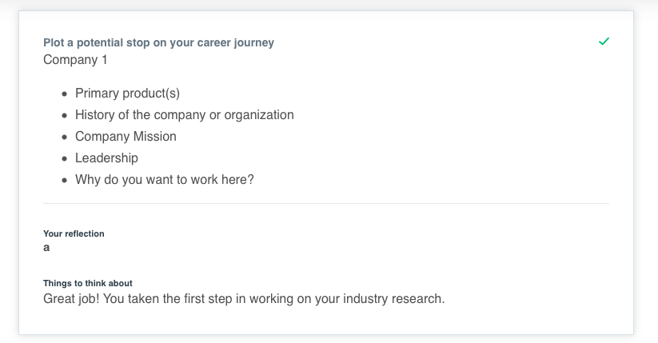

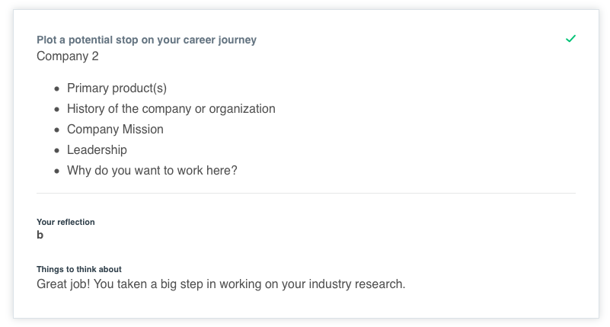

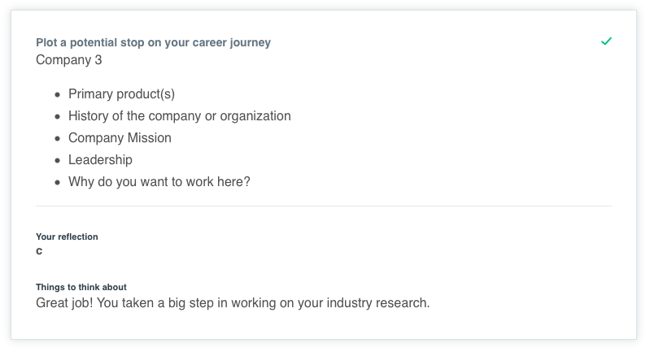

## Debrief: Map Your Career Journey

**Wie geht es weiter?**

Die Informationen, die Sie in der vorangegangenen Übung zusammengetragen haben, werden später für alle Anschreiben, die Sie verschicken, oder für Vorstellungsgespräche, an denen Sie teilnehmen, wichtig sein. Für den Moment sollten Sie in der Lage sein, eine gute Vorstellung davon zu bekommen, wie sich einige Unternehmen in der von Ihnen angestrebten Branche sehen. Wenn Ihnen etwas zu gut erscheint, um wahr zu sein, oder Ihre Neugierde weckt, notieren Sie es sich. Sie können auf Websites wie Glassdoor, auf denen Mitarbeiter und Interviewpartner anonym Informationen über ihre Erfahrungen posten können, ein wenig recherchieren.

**Lernen Sie das Produkt eines Unternehmens kennen**

Sie haben sich einen kurzen Überblick über drei Unternehmen verschafft. Wenn eines oder mehrere davon Sie weiter interessieren, ist Ihr nächster Schritt, deren Produkte besser zu verstehen.

Wir können nicht genug betonen, wie wichtig es ist, das Produkt eines Unternehmens zu verstehen, wenn Sie sich für eine Stelle bewerben wollen. Wenn Sie das Produkt kostenlos erwerben können (z. B. eine App, die Sie herunterladen und ausprobieren können), verwenden Sie es einige Tage lang und machen Sie sich Notizen, wie Ihre Benutzererfahrung ist. Wenn Sie das Produkt nicht bezahlen können oder das Produkt für Sie unzugänglich ist, suchen Sie online nach Bewertungen und sehen Sie nach, was Leute, die es benutzt haben, geschrieben haben. Hier sind ein paar Dinge, auf die Sie achten sollten und die Ihnen helfen, die Rolle des Produkts auf dem aktuellen Markt zu verstehen:

* Wie viele Benutzer hat es derzeit? Wo rangiert es im Vergleich zu seinen Konkurrenten?
* Haben wichtige Publikationen (The New York Times, Bloomberg Business, Wired, etc.) über das Produkt oder die Entwicklung des Unternehmens berichtet?
* Gibt es größere Pannen, Bugs oder andere technische Fehler, die gemeldet wurden und nicht behoben wurden?
* Was sind Ihrer Meinung nach die besten Eigenschaften des Produkts? Was sind Dinge, die behoben oder verbessert werden sollten?

Indem Sie sich die aktuellsten Informationen über das Produkt eines Unternehmens aneignen, sind Sie in der Lage, in einem Vorstellungsgespräch oder bei einem Kontakt mit dem Unternehmen eloquenter zu sprechen und Ihr fundiertes Wissen über das Unternehmen unter Beweis zu stellen.

**Umwege können passieren! Umwege können zum Guten sein!**

Wie auf jeder Reise kann es auch auf dem Weg dorthin Hindernisse und Umwege geben. Es kann sein, dass eine Gelegenheit nicht funktioniert oder dass Sie Ihre Meinung über Ihr Ziel auf halbem Weg ändern. All das ist ganz natürlich. Viele Fachleute, die auf ihre Karriere zurückblicken, sagen, dass sie durch unerwartete Jobs oder Gelegenheiten dorthin gelangt sind, wo sie heute sind. Wahrscheinlich sind Sie bereits einer dieser Menschen!

**Der nächste Schritt in der Karriererecherche - Informationsgespräche**

Zur Karriere- und Branchenrecherche gehört auch, neue Kontakte zu knüpfen, um genauere Informationen über eine bestimmte Position in einem Unternehmen zu erfahren. Wenn Sie noch keine konkrete Vorstellung davon haben, für welche Jobs Sie sich interessieren, sind Informationsgespräche umso hilfreicher, da sie Ihnen wertvolle Insider-Informationen liefern. Als Nächstes gehen wir darauf ein, wie man Leute anspricht, wie man Informationsgespräche führt und wie man das Beste aus diesen Gesprächen herausholt.

## Conduct an Informational Interview

**Was ist ein informelles Gespräch?**

Nachdem Sie Ihre eigene Karriere- und Branchenrecherche durchgeführt haben, ist die natürliche Fortsetzung des Aufbaus dieses Wissens das Gespräch mit Menschen, um von ihnen zu lernen. Normalerweise ist ein Informationsgespräch ein informelles Einzelgespräch, ein Telefonat oder eine Videokonferenz, bei dem Sie ein Gespräch mit jemandem führen, der derzeit in einer Rolle, einem Unternehmen oder einer Branche arbeitet, die Sie interessiert.

**Warum ist es nützlich?**

Wenn Sie mit Personen sprechen, die bereits in der Branche arbeiten, können Sie die Informationen, die Sie selbst gesammelt haben, bestätigen oder widerlegen. Es ist eine Gelegenheit für Sie, etwas über die Unternehmenskultur, die Aufgaben einer Rolle aus interner Sicht, die Aussichten in der Branche oder sogar über offene Stellen im Unternehmen zu erfahren. Informationsgespräche sind auch eine gute Möglichkeit, neue berufliche Kontakte zu knüpfen und Ihr Netzwerk zu erweitern, unabhängig davon, ob Sie derzeit auf dem Arbeitsmarkt aktiv sind oder nicht.

In dieser Lektion werden wir die folgenden Themen behandeln:

* Wie man Leute für ein Informationsgespräch findet
* Wie Sie jemanden ansprechen
* Was man in einem Vorstellungsgespräch fragen sollte
* Was Sie nach dem Vorstellungsgespräch tun sollten, um das Gespräch in Gang zu halten

## How to Request an Informational Interview

**Wie man Menschen erreicht**

Es gibt zahlreiche Möglichkeiten, Leute zu erreichen. Sie können eine Suche auf LinkedIn durchführen und ein paar Leute mit interessanten Hintergründen oder aktuellen Jobs anschreiben. Oder Sie können eine öffentliche Netzwerkveranstaltung besuchen und jemanden fragen, den Sie dort treffen.

Beachten Sie die folgenden Tipps, wie Sie anfangen können, Leute für Informationsgespräche anzusprechen.

**Nutzen Sie Ihr bestehendes Netzwerk.**

Freunde, ehemalige Vorgesetzte, Kollegen, Familie und Alumni-Gruppen sind allesamt Gemeinschaften, die mit Menschen gefüllt sind, denen Ihr Bestes am Herzen liegt. **Wenn Sie sich für ein Nanodegree-Programm eingeschrieben haben, sind Sie bereits Teil einer robusten Gemeinschaft von engagierten, unterstützenden Menschen - Ihrer Nanodegree-Community!**

Der einfachste Weg, um an Informationen zu kommen, ist, Ihre Community zu fragen. Manchmal müssen Sie nicht einmal eine bestimmte Person fragen; Sie können eine Nachricht wie diese auf Ihrem Social-Media-Profil posten:

*"Hey! Ich bin gerade dabei, in den Bereich [x] zu wechseln und würde gerne mit [y Rollen oder Mitarbeiter in Unternehmen z] sprechen, um ein besseres Verständnis für die Arbeit und die Branche zu bekommen. Bitte senden Sie mir eine direkte Nachricht, und ich lade Sie gerne auf einen Kaffee ein!"*

**Gehen Sie gezielt auf Meetups, Karrieremessen, öffentliche Veranstaltungen und LinkedIn.**

Branchenprofis sind oft daran interessiert, ein aktives Netzwerk zu pflegen und neue Talente zu betreuen. Auch wenn jeder seinen eigenen Stil und seine eigenen zeitlichen Beschränkungen hat, kann es zu großartigen Gesprächen und zukünftigen Kontakten führen, wenn Sie proaktiv sind und andere wissen lassen, dass Sie sowohl interessiert als auch engagiert sind.

**Gehen Sie auf die einzelnen Unternehmen und Funktionen ein.**

Betrachten Sie folgendes Beispiel: Wenn Sie eine Position als Produktmanager anstreben, Ihr einziger Kontakt bei Ihrem Wunschunternehmen aber jemand aus dem Vertrieb ist, können Sie trotzdem die Gelegenheit nutzen, mehr über die Unternehmenskultur und die Vision zu erfahren. Vielleicht können sie Ihnen auch einen Produktmanager im Unternehmen vorstellen. Andererseits kann es sich auch lohnen, mit einem Produktmanager in einem Unternehmen oder in einer Branche zu sprechen, die nicht Ihren unmittelbaren Interessen entspricht, um mehr über die beruflichen Aufgaben zu erfahren.

**Bitten Sie um ein Informationsgespräch**

Eine erste E-Mail oder eine längere LinkedIn-Nachricht sind zwei der gängigsten Möglichkeiten, um eine Anfrage für ein Informationsgespräch zu stellen. Beachten Sie beim Verfassen Ihrer Nachricht Folgendes:

* Ihr Ton sollte höflich sein; zu keinem Zeitpunkt sollten Sie davon ausgehen, dass die Person verpflichtet ist, Ihnen ihre Zeit oder Aufmerksamkeit zu schenken, unabhängig davon, wie gut Sie sich kennen.
* Achten Sie darauf, dass Ihre E-Mail prägnant und spezifisch ist. Wenn Sie zum Beispiel auf ein 20-minütiges Telefonat hoffen, können Sie sagen: "Wenn Sie Zeit für ein 20-minütiges Telefonat haben, würde ich mich über die Gelegenheit freuen, mehr über das Unternehmen zu erfahren."
* Manchmal werden Sie nicht sofort eine Antwort erhalten. Die Person könnte im Urlaub sein oder mit Nachrichten überhäuft werden.
  + Planen Sie auf jeden Fall genügend Zeit (bis zu 2 Wochen) für eine Antwort ein. Wenn sie innerhalb einer Woche nicht geantwortet haben, können Sie eine Folgeanfrage senden.
  + Wenn es Ihnen nicht möglich ist, ein Live-Gespräch zu vereinbaren, ist der Kontakt vielleicht trotzdem bereit, einige Fragen per E-Mail oder LinkedIn zu beantworten.

**Übung**

Führen Sie die folgende Übung durch, um eine gute E-Mail oder Nachricht mit der Bitte um ein Treffen zu verfassen. In dieser Übung haben wir Beispiele für verschiedene Arten von Fragen und Inhalten gegeben, die Sie in einer Anfrage für ein Informationsgespräch finden können.

**Versuchen Sie, die richtige Übereinstimmung zu finden, indem Sie jedes Beispiel neben den entsprechenden Inhaltstyp in der Tabelle unten ziehen.**

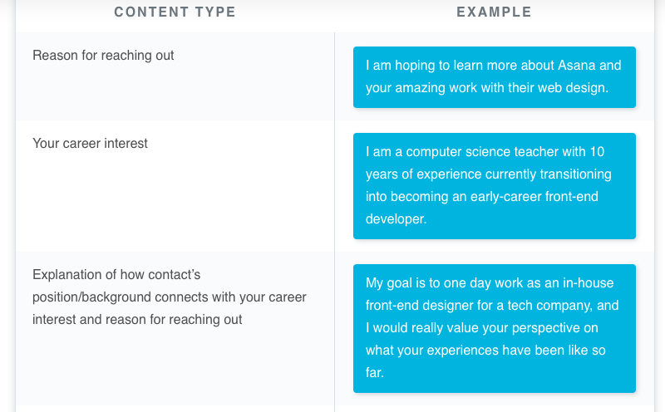

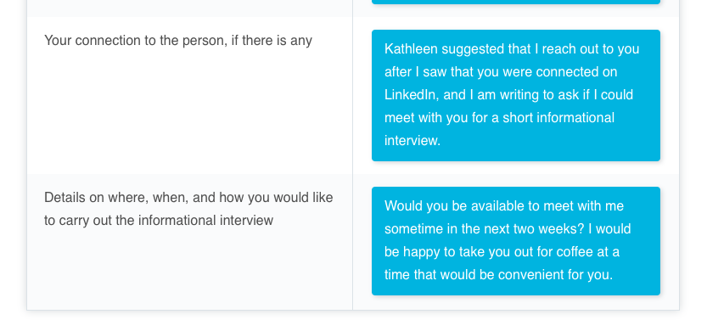

## Ways to connect

Jetzt wissen Sie, wie Sie jemanden für ein Vorstellungsgespräch erreichen können! Die beiden wahrscheinlichsten Wege, mit jemandem in Kontakt zu treten, sind per E-Mail (Sie haben seine Visitenkarte bekommen oder jemand hat Sie beide einander vorgestellt) oder über LinkedIn. Obwohl E-Mail und LinkedIn unterschiedliche Plattformen sind, ist die Struktur, wie Sie jemanden erreichen und ein Gespräch beginnen, die gleiche. Sehen Sie sich die Beispiele unten an.

**Muster-E-Mail-Vorlage**

Hallo [Name des Kontakts],

1. Absatz - Selbstvorstellung mit den folgenden Informationen:

* Ihre beruflichen Interessen
* Grund für die Kontaktaufnahme
* Wie die Position/Hintergrund des Kontakts die ersten 2 Informationen verbindet
* Ihre Verbindung zu der Person, der Sie schreiben, falls es eine gibt

2. Absatz - Angaben dazu, wo, wann und wie Sie das Informationsgespräch führen möchten

Mit freundlichen Grüßen,

[Name]

[LinkedIn-Profil-URL - stellen Sie sicher, dass Sie Ihre Privatsphäre-Einstellungen auf öffentlich setzen!]

**Beispiel einer LinkedIn-Konversation**

Manchmal ist es vielleicht nicht möglich, jemanden per E-Mail zu kontaktieren. Plattformen wie LinkedIn machen es Menschen leicht, einander zu finden und sich mit ihnen zu verbinden. Wenn Sie sich mit jemandem verbinden, stellen Sie sicher, dass Sie eine Notiz in die Anfrage schreiben. Sie haben nur 300 Zeichen in einer Verbindungsanfrage, um einen ersten großen Eindruck zu hinterlassen. Unten sehen Sie ein Beispiel dafür, wie ein Gespräch verlaufen kann.

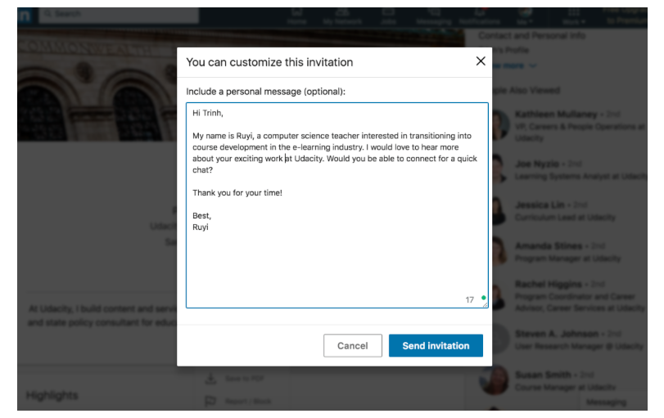

Sobald die Person Ihre Einladung zur Kontaktaufnahme angenommen hat, können Sie mit dem Versenden Ihrer Anfrage für ein Informationsgespräch fortfahren.



Vergessen Sie nicht: **Menschen mögen es, wenn man auf sie zugeht!** Es gibt keinen Grund, Ihre Anfrage für ein Informationsgespräch als eine Unannehmlichkeit für die andere Person zu sehen. Wie Sie sind auch andere Menschen daran interessiert, sich beruflich weiterzuentwickeln. Dabei kann es darum gehen, eigene Erfahrungen und Kenntnisse weiterzugeben oder über aktuelle Themen der Branche zu sprechen.

Mit der Zeit werden Sie mit dem Führen von Informationsgesprächen sehr vertraut werden. Vielleicht fühlen Sie sich anfangs nervös oder unsicher, aber mit etwas Übung und häufigen Networking-Interaktionen werden Sie bald ein Networking-Profi sein.

Wir hoffen, dass Sie sich nun mit dem Wissen und dem Selbstvertrauen ausgestattet fühlen, ein Informationsgespräch von Anfang bis Ende erfolgreich zu führen.

Viel Glück!

## Ask good questions

**Interviewfragen vorbereiten**

Nachdem Sie ein Informationsgespräch vereinbart haben, sollten Sie sich vorbereiten, um sicherzustellen, dass Sie das Beste aus dieser Gelegenheit machen. Wir empfehlen, im Vorfeld sowohl über das Unternehmen als auch über die Person zu recherchieren, Musterfragen zu formulieren und im Vorfeld zu üben.

Im Folgenden finden Sie einige Richtlinien:

* Bereiten Sie sich mit intelligenten, relevanten Fragen vor. Wenn Sie die Antwort auf Ihre Frage auf dem LinkedIn-Profil der Person, in einer Google-Suche oder auf der Unternehmenswebsite finden können, können Sie ziemlich sicher sein, dass es nicht die beste Frage ist, die Sie stellen sollten.
* Entscheiden Sie sich für offene Fragen mit Potenzial für aufschlussreiche Antworten.
* Erstellen Sie vor dem Vorstellungsgespräch eine Liste mit Musterfragen.
* Machen Sie sich während des Vorstellungsgesprächs Notizen zu den Informationen, die Sie erhalten, und denken Sie an Ihre Ziele.
* Stellen Sie bei Bedarf klärende Fragen.

**Ziele**

Seien Sie während des gesamten Gesprächs zielorientiert. Überlegen Sie sich ein paar Ergebnisse, die Sie am Ende des Gesprächs erreichen möchten. Ihr Ziel kann zum Beispiel sein, Ihr Netzwerk auszubauen, mehr Kontakte zu finden oder Insiderinformationen über das Unternehmen und die Kultur zu erhalten.

Wir empfehlen auch, das Interview als Gelegenheit zu sehen, Empfehlungen für Ressourcen (Blogs, Bücher usw.) zu erhalten, die für Ihre Branche relevant sind.

Machen Sie es sich schließlich zum Ziel, einen positiven Eindruck zu hinterlassen. Auch wenn Ihr neuer Kontakt Ihnen jetzt nicht direkt bei der Jobsuche helfen kann, wissen Sie nie, wann er bei einer zukünftigen Gelegenheit an Sie denkt.

**Beispielfragen Quiz**

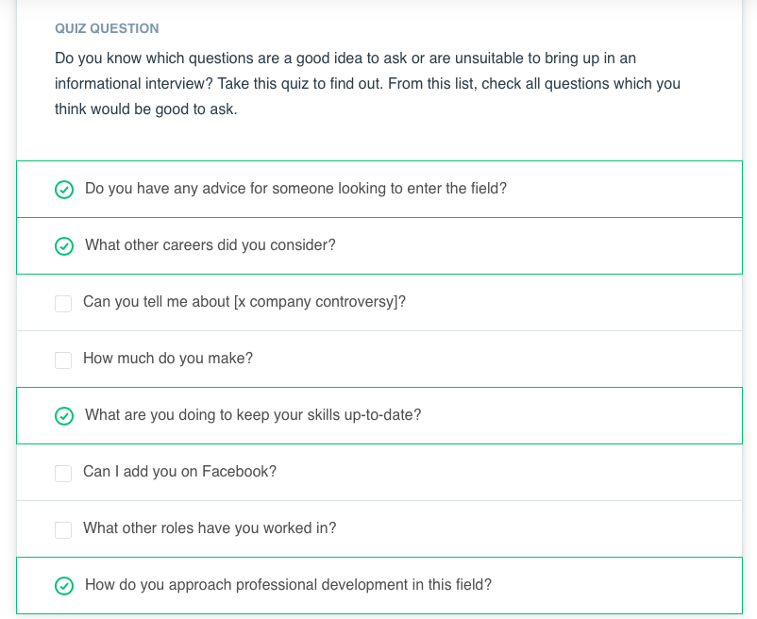

## Debrief: Sample Questions Quiz

**Erfahren Sie, warum einige Fragen für ein Informationsgespräch ungeeignet sind.**

Wir hoffen, Sie haben aus dem Beispielfragen-Quiz einige neue Fragen für das Vorstellungsgespräch gelernt. Als Nächstes möchten wir Ihnen die Gründe nennen, warum einige dieser Fragen für ein Vorstellungsgespräch ungeeignet sind und vermieden werden sollten. Außerdem gehen wir darauf ein, was Sie stattdessen fragen können!

**Können Sie mir etwas über [x Unternehmen Kontroverse] erzählen?**

**Warum Sie nicht fragen sollten:** Für einen Mitarbeiter kann es sowohl unangenehm als auch peinlich sein, sich Ihnen gegenüber öffentlich zu einem so sensiblen Thema zu äußern. Der Zweck dieses Informationsgesprächs ist es, dass Sie eine Beziehung zu einer wertvollen beruflichen Verbindung aufbauen können.

**Was Sie stattdessen fragen sollten:** Anstatt sich auf ein solch negatives Thema zu konzentrieren, lenken Sie das Gespräch auf Ihre gemeinsamen Leidenschaften und beruflichen Interessen. Wenn es unbedingt notwendig ist, ein Problem anzusprechen, tun Sie dies auf höfliche und konstruktive Weise, indem Sie die Frage stellen, nachdem Sie eine engere Beziehung zu der Person aufgebaut haben. Anstatt das Gespräch zum Beispiel als Firmenklatsch zu gestalten, sollten Sie die Frage aus einem professionelleren Blickwinkel stellen: "Nachdem ich über Ihr Unternehmen recherchiert habe, sind mir einige Kommentare auf Glassdoor über [x Problem] aufgefallen. Wären Sie in der Lage, meine Bedenken bezüglich dieser Kommentare zu klären?"

**Wie viel verdienen Sie?**

**Warum Sie nicht fragen sollten:** Es ist normal, dass Sie bei einem solchen Thema neugierig sind, vor allem, da Sie Ihre eigenen Erwartungen in Bezug auf das Gehalt für eine Stelle haben, an der Sie interessiert sind. Allerdings kann dies eine unangemessene, private Frage sein, besonders beim ersten Treffen.

**Was Sie stattdessen fragen sollten:** Wenn Sie Informationen zu diesem Thema sammeln möchten, versuchen Sie, eine allgemeinere Frage zu stellen, um die erwartete Gehaltsspanne der Branche für eine Position zu ermitteln. Vergessen Sie außerdem nicht, auf Websites wie Paysa zu recherchieren, die Gehaltsdaten des Marktes bereitstellen, um zu sehen, ob Sie selbst eine zuverlässige Antwort finden können.

**Kann ich Sie auf Facebook hinzufügen?**

**Warum Sie nicht fragen sollten:** Es kann sein, dass Sie eine tolle Verbindung zu demjenigen aufbauen, mit dem Sie ein Vorstellungsgespräch führen, aber denken Sie daran, dass Sie den Austausch professionell halten sollten. Außerdem zögern sie vielleicht, sich auf einer sozialen Plattform mit jemandem zu verbinden, der sie mit Anfragen zu ihrer Berufserfahrung und Karriereberatung kontaktiert hat.

**Was Sie stattdessen fragen sollten:** Wenn Sie einen freundlichen, aber professionellen Kontakt mit ihnen aufrechterhalten möchten, fragen Sie höflich, ob Sie sie auf LinkedIn hinzufügen können (falls Sie das nicht schon getan haben).

**In welchen anderen Rollen haben Sie gearbeitet?**

**Warum Sie das nicht fragen sollten:** Dies scheint eine passende Frage zu sein, sollte aber eigentlich vermieden werden, da Sie die Antwort bereits kennen sollten! Als Teil Ihrer Vorbereitung auf das Vorstellungsgespräch werden Sie unweigerlich Informationen über den beruflichen Werdegang des Gesprächspartners auf dessen LinkedIn-Profil nachschlagen. Denken Sie daran, dass Sie die kostbare Zeit, die Ihnen für dieses Gespräch zur Verfügung steht, darauf verwenden wollen, Antworten auf Fragen zu bekommen, die Sie online nicht finden würden.

**Was Sie stattdessen fragen sollten:** Wenn Sie mehr über einen bestimmten Aspekt ihrer Berufserfahrung erfahren möchten, versuchen Sie, Fragen vorzubereiten, die zeigen, dass Sie recherchiert haben und sich viele Gedanken darüber gemacht haben, was Sie mit ihnen besprechen möchten. Zum Beispiel: "Ich sehe, Sie haben bei [diesem Unternehmen] gearbeitet. Warum haben Sie sich entschieden, den Job zu wechseln?"

## Keep the Conversation Going

**Wie man das Gespräch am Laufen hält**

Jetzt, wo Sie eine persönliche Verbindung hergestellt haben, halten Sie sie aufrecht! Schicken Sie innerhalb von 24 Stunden ein Dankesschreiben; eine E-Mail ist in Ordnung! Wenn während Ihres Gesprächs etwas besonders Bemerkenswertes passiert ist, sollten Sie es erwähnen, um zu zeigen, dass Sie aktiv zugehört und sich engagiert haben.

Wenn Sie Ihre Dankes-E-Mail verschicken, schicken Sie Ihren Lebenslauf mit, damit man Sie anderen vorstellen und sich daran erinnern kann, wer Sie sind. Im Laufe der Zeit sollten Sie den Kontakt aufrechterhalten, indem Sie Urlaubsgrüße schicken, Informationen über interessante Themen austauschen und sie über die Fortschritte bei Ihrer Jobsuche auf dem Laufenden halten. Menschen mögen es, anderen zu helfen und zu hören, dass sie einen positiven Einfluss haben!

**Schlußfolgerungen**

Die häufigsten Fragen zu Informationsgesprächen rühren daher, dass Sie eine neue Branche betreten und unsicher sind, wie Sie neue Kontakte knüpfen sollen.

Um diese Bedenken auszuräumen, denken Sie daran:

* Menschen wollen im Allgemeinen helfen! Es ist eine Chance, etwas zurückzugeben, Kontakte zu knüpfen und einfach Begeisterung und Informationen über einen Job zu teilen. Sie werden wahrscheinlich von der Bereitschaft der Leute überrascht sein, zu teilen.
* Beginnen Sie so früh wie möglich mit dem Aufbau von Beziehungen; dies sind langfristige Beziehungen, die etwas Pflege benötigen.
* Nutzen Sie die Vorteile Ihrer Udacity-Community. Klassenkameraden, Dozenten und Support-Mitarbeiter sind alle Teil Ihres Netzwerks.
* Gehen Sie aus Ihrer Komfortzone heraus und lernen Sie, proaktiv zu fragen. Das Schlimmste, was passieren kann, ist, dass jemand ablehnt oder nicht auf Ihre Anfrage reagiert. Aber es wird Leute geben, die nicht ablehnen und antworten werden!
* Seien Sie optimistisch und einfallsreich. Informationsgespräche sind eine großartige Lernerfahrung und Übung für zukünftige Vorstellungsgespräche.

## Project Improve your linkedin Profile

## Get opportuinites with linkedin

Video

**Warum LinkedIn für Networking nutzen?**

**Arbeitgeber strömen zu LinkedIn**

Allein in den U.S.A,

* 149 Millionen Arbeitnehmer haben LinkedIn-Profile.
* Über 20.000 Unternehmen rekrutieren auf LinkedIn.
* Über 3 Millionen Jobs werden jeden Monat veröffentlicht.

Die Nutzung von LinkedIn ist ein intelligenter Weg, um Ihr berufliches Netzwerk aufzubauen. Wussten Sie, dass 40 % der Stellen durch Empfehlungen besetzt werden?! Stellen Sie sicher, dass Sie sich mit anderen in Ihrem Bereich über LinkedIn verbinden - **sie werden Ihnen helfen, Ihren nächsten Job zu finden und beruflich zu wachsen.**

**Keine Wiedervorlage erforderlich**

Im Gegensatz zu anderen Nanodegree-Projekten reichen Sie Ihre Arbeit einmal beim Career Service ein, um ein Feedback zu erhalten, und müssen die Anforderungen nicht erneut erfüllen, um Ihr Programm fortzusetzen. Wir ermutigen Sie sehr, diese Beratung in Anspruch zu nehmen; die meisten Alumni, die von Jobs und anderen Möglichkeiten (wie z.B. Zusammenarbeit) berichten, führen ihren Erfolg auf das Networking zurück.

**Los geht's**

Reichen Sie Ihr LinkedIn-Profil ein und erhalten Sie ein ausführliches und ehrliches Feedback von einem Career Reviewer. Sie werden sicherstellen, dass Sie sich Ihrem Netzwerk von Ihrer besten Seite präsentieren.

FEEDBACK ERHALTEN

**Ressourcen**

Wir empfehlen Ihnen, diese Ressourcen durchzusehen, bevor Sie Ihr LinkedIn-Profil für das Feedback einreichen, um sicherzustellen, dass es für die Überprüfung bereit ist.

1. Rubrik. Ihr Projekt wird von einem Udacity Career Reviewer anhand dieser Rubrik geprüft.
2. Checkliste. Basierend auf der Projektrubrik ist dies eine praktische Checkliste, die Sie bei der Erstellung Ihres LinkedIn-Profils verwenden können.
3. Karriere-Ressourcen-Center. Hier finden Sie weitere Tipps und Anleitungen für die Erstellung Ihres LinkedIn-Profils.

Wenn Sie nach weiteren Anleitungen suchen, fahren Sie mit der Lektion fort, um mehr über Networking, Personal Branding und die besten Praktiken für LinkedIn-Profile zu erfahren.

**Karrierereview-Anforderung**

Ihr Nanodegree-Programm wurde entwickelt, um Ihren langfristigen Erfolg in diesem Bereich zu gewährleisten. Um eine erfolgreiche Karriere zu verfolgen, müssen Sie die Fähigkeiten, die Sie gelernt haben, den Arbeitgebern effektiv präsentieren. Daher ist dies eine Voraussetzung für die Graduierung.

**Opting Out**

Wenn die Verbesserung Ihres LinkedIn-Profils derzeit nicht mit Ihren Nanodegree-Zielen übereinstimmt, können Sie sich von dieser Graduierungsanforderung abmelden.

Wenn Sie sich abmelden möchten, klicken Sie bitte hier.

## Use Your Story to Stand Out

**Wie Sie sich abheben**

**Stellen Sie sich vor**: Sie sind ein Personalverantwortlicher und müssen 5 Personen für ein Vorstellungsgespräch auswählen. Sie erhalten 50 Bewerbungen, und alle scheinen ziemlich qualifiziert zu sein. Wie vergleichen Sie die Bewerber? Sie werden wahrscheinlich die Kandidaten auswählen, die für Sie am meisten herausstechen - wahrscheinlich die Personen, die ihre Motivation und ihr Engagement für die Stelle vermitteln.

**Persönliche Geschichten**

Die persönliche Geschichte eines Jobkandidaten ist immer einzigartig für ihn. Arbeitgeber suchen nicht nur nach jemandem mit den nötigen Fähigkeiten, sondern nach jemandem, der dazu beitragen kann, die Mission des Unternehmens voranzutreiben. Deshalb müssen sie Ihre Arbeitsmoral kennen und wissen, was Sie antreibt.

Persönliche Geschichten sind einprägsam. Stellen Sie eine Verbindung zu Ihrem potenziellen Chef oder Kollegen her, indem Sie Ihre persönliche Geschichte erzählen. Sie möchten, dass Arbeitgeber wissen, wie Sie Probleme lösen, Herausforderungen meistern und Ergebnisse erzielen. Sie wollen, dass Arbeitgeber wissen, was Sie begeistert, was Sie motiviert, was Sie antreibt.

**All dies kann durch effektives Storytelling und den Aufbau einer persönlichen Marke erreicht werden.**

In diesem nächsten Video treffen Sie **Chris Saden, einen Software-Ingenieur** bei Udacity, der mit uns teilt, wie er seine persönliche Marke während eines Karrierewechsels vom Zulassungsberater zum Full-Stack-Ingenieur neu definiert hat.

Video

## Why Use an Elevator Pitch

Video

## Create Your Elevator Pitch

Video

Verwenden Sie Ihren Elevator Pitch bei Recruitern

Video

## Use Your Elevator Pitch on LinkedIn

**Kommunizieren Sie Ihren Elevator Pitch in Ihrer LinkedIn-Zusammenfassung**

Lassen Sie uns noch einmal einen Blick auf Chris' Elevator Pitch werfen:



*Hallo, ich bin Chris, ein Full Stack Software Engineer, der es liebt, Bildungsprodukte zu entwickeln. Vor kurzem habe ich eine Web-App mit AngularJS entwickelt, die es Lehrern ermöglicht, Schreibproben von Schülern anonym zu teilen. Ich würde gerne meine Leidenschaft für das Lernen und Lehren mit meinen Softwareentwicklungsfähigkeiten kombinieren, um weiterhin personalisierte Lernprodukte für Menschen zu entwickeln.*

Verwenden Sie dieselben Argumente für Ihre LinkedIn-Zusammenfassung, die das Erste sein kann, was die Leute auf Ihrem Profil lesen. Wenn Recruiter (oder andere Personen) auf LinkedIn suchen, tragen die Schlüsselwörter aus Ihrer Zusammenfassung zu Ihrem Rang in den Suchergebnissen bei.

**Richtlinien für die LinkedIn-Zusammenfassung**

* Halten Sie die Zusammenfassung auf maximal 3-5 Punkte begrenzt.
* Verwenden Sie Zahlen, wenn möglich.
* Verwenden Sie immer eine aktive statt einer passiven Sprache.
* Fügen Sie eine Aufforderung zum Handeln ein, damit es wahrscheinlicher ist, dass Menschen Sie für weitere Informationen kontaktieren.
* Sehen Sie, wie Chris den gleichen Elevator Pitch verwendet, um seine LinkedIn-Zusammenfassung zu gestalten:



## Create Your Profile With SEO In Mind

**Bevor wir fortfahren:**

Wenn Sie bereits ein LinkedIn-Profil haben - fantastisch! Nutzen Sie diesen Abschnitt, um die hervorgehobenen Abschnitte zu untersuchen, zu überarbeiten und zu verbessern.

Wenn Sie noch kein LinkedIn-Profil haben - Sie werden es bald haben! Öffnen Sie LinkedIn in einem anderen Browser-Tab und erstellen Sie ein Konto. Sie können davon ausgehen, dass Sie etwa 10 Minuten damit verbringen werden, den "Willkommen"-Fluss von LinkedIn zu durchlaufen.

**Schlüsselwörter und SEO**

Da es Millionen von LinkedIn-Benutzern gibt, fragen Sie sich vielleicht, wie Sie sich von anderen abheben oder für Recruiter sichtbar werden. Im Folgenden gehen wir auf die Abschnitte Ihres Profils ein, die für SEO (Suchmaschinenoptimierung - oder die Optimierung Ihres Profils für die Suche auf LinkedIn) wichtig sind.

Auf Ihrem LinkedIn-Profil ist es, mehr noch als auf einem Lebenslauf oder anderen Bewerbungsunterlagen, hilfreich, Schlüsselwörter zu verwenden, die spezifisch für die Stelle sind, die Sie anstreben. Dies gilt insbesondere für die Wörter, die Sie in Ihrer Überschrift, Zusammenfassung und Ihrem aktuellen Jobtitel verwenden. Denken Sie an die Wörter, die ein Personalverantwortlicher eingeben könnte, um nach Kandidaten für Ihre Zielstelle zu suchen, und prüfen Sie, ob diese in Ihrem Profil aufgeführt sind.

Wenn Sie zum Beispiel nach einem Job suchen, bei dem Sie mobile Augmented-Reality-Apps entwickeln, sollten Sie Wörter wie Ingenieur, iOS, Android, Unity oder 3D einfügen.

*Profi-Tipp: Um Schlüsselwörter zum Hinzufügen zu finden, lesen Sie die Stellenbeschreibungen der Positionen, die Sie anvisieren.*

Wenn Sie z. B. auf LinkedIn nach "Udacity Software Engineer" suchen, finden Sie möglicherweise ähnliche Ergebnisse wie in der Abbildung unten. Was fällt Ihnen an den Suchergebnissen auf?

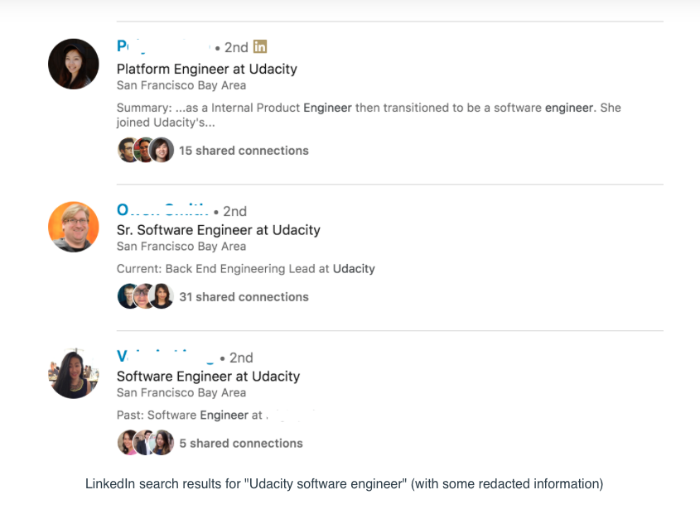

Das haben Sie vielleicht schon bemerkt:

1. Alle haben Profilbilder.
2. Alle haben das Schlüsselwort "Software-Ingenieur" in der Überschrift, in der Zusammenfassung und im Abschnitt "Bisherige Erfahrungen".
3. Alle sind zweite Verbindungen mit dem Suchenden. Die Personen, zu denen Sie die erste, zweite und dritte Verbindung haben, werden in den Suchergebnissen priorisiert. Wenn Sie in den Suchergebnissen auftauchen möchten, müssen Sie sich mit anderen in Ihrer Branche verbinden, um Ihre Sichtbarkeit zu erhöhen.

Als nächstes werden wir uns Ihr Profilbild, Ihren Namen, Ihre Überschrift und Ihre Zusammenfassung genauer ansehen. Auf Ihre Erfahrungen und Verbindungen gehen wir später in dieser Lektion ein.

## Profile Essentials

**Verbringen Sie etwas Zeit damit, diese wesentlichen Dinge richtig zu machen.**

**Name**

Hier müssen Sie Ihren echten Namen verwenden, kein Pseudonym. Kein Codergirl42, kein HireMe McJoberson, nur Ihr echter Vor- und Nachname.

Pro-Tipp: Sie können frühere Namen zu Ihrem Profil hinzufügen. Siehe Anleitung von LinkedIn.

**Profilbild**

**Do .**

Laden Sie ein Bild hoch, das auf Kopf und Schultern zugeschnitten ist.

Achten Sie auf eine hohe Auflösung des Fotos.

**Don't**

Keine unangemessenen oder unprofessionellen Gegenstände oder Umgebungen.

Nehmen Sie keine anderen Personen auf - es ist schließlich Ihr Profil!

Keine Selfies. Irgendjemand ist bereit, ein Foto für Sie zu machen, das versprechen wir!

Quiz: Professionelles Profilbild.

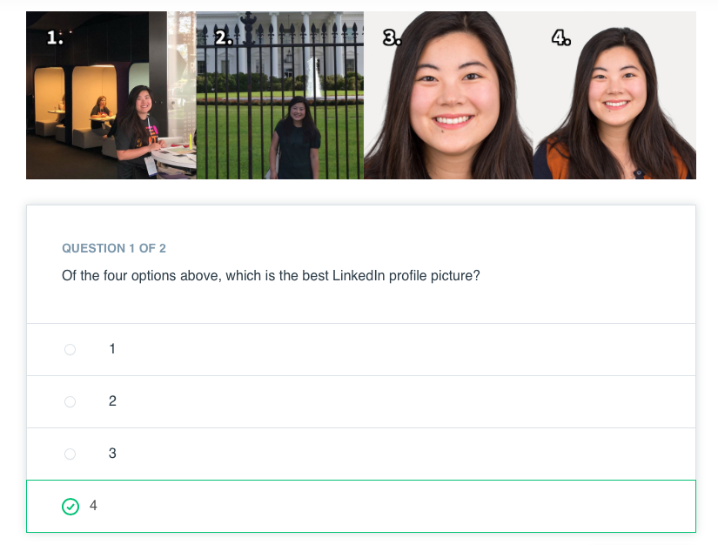

## Work Experiences & Accomplishments

**Präsentieren Sie erfolgreiche Arbeitserfahrungen**

Der Abschnitt "Erfahrungen" Ihres LinkedIn-Profils sollte Ihren Lebenslauf widerspiegeln. Wenn Sie sicherstellen, dass Ihr Lebenslauf und Ihr LinkedIn-Profil konsistent sind, hilft das beim Aufbau Ihrer persönlichen Marke.

In unserem kostenlosen Kurs zum Verfassen von Lebensläufen geben wir Ihnen eine ausführliche Anleitung, wie Sie Ihre Arbeitserfahrungen so beschreiben, dass der Erfolg hervorgehoben wird. Hier sind einige Richtlinien, die Sie sowohl für Ihren Lebenslauf als auch für Ihr LinkedIn-Profil beachten sollten:

**Seien Sie prägnant.**

* Fügen Sie nur relevante Erfahrungen ein.
* Beschränken Sie sich bei jeder Beschreibung auf 3 Aufzählungspunkte oder weniger.
* Mindestens 1 dieser Aufzählungspunkte sollte einen individuellen Beitrag darstellen.
* Mindestens 1 dieser Aufzählungspunkte sollte ein Projektergebnis (Erfolgskennzahlen, Erkenntnisse) vermitteln.

**Vermitteln Sie immer Aktion, Zahlen, Erfolg.**

* Aktion - Verwenden Sie aktive Verben, um zu beschreiben, was Sie getan haben.
* Zahlen - Quantifizieren Sie Ihre Leistungen.
* Erfolg - Definieren Sie jede Erfahrung im Hinblick darauf, was Sie gelernt oder erreicht haben.

**Die Reihenfolge ist wichtig.**

Achten Sie darauf, dass Ihre wichtigste und jüngste Erfahrung ganz oben in Ihrem Profil erscheint.

**Errungenschaften**

Sie können den Abschnitt "Accomplishments" Ihres LinkedIn-Profils an eine Vielzahl von Arbeitserfahrungen und Erfolgen anpassen. Zum Beispiel ist der Abschnitt "Errungenschaften" für "Projekte" ein hervorragender Ort, um Ihre Udacity-Projekte zu präsentieren! Sie können auch die Udacity-Kurse, die Sie belegt haben, im Abschnitt "Errungenschaften" für "Kurse" auflisten.

Wenn Sie Ihre Projekte beschreiben, stellen Sie sicher, dass Sie die spezifischen technischen Fähigkeiten, die Sie gelernt haben und die für Ihr Zielgebiet relevant sind, mit einbeziehen. Denken Sie an die Teile Ihrer Udacity-Projekte, auf die Sie am meisten stolz sind, und formulieren Sie diese als Erfolge in Ihrer Projektbeschreibung. Hier sind ein paar gute Beispiele von Udacity-Alumni:

Kristin, Virtual Reality Developer Nanodegree Program Alum - Beachten Sie, wie Kristin den Projektabschnitt nutzt, um die Technologien vorzustellen, mit denen sie gearbeitet hat (z.B. Unity, Oculus Rift). Sie stellt auch Links zu Visualisierungen für jedes Projekt zur Verfügung, so dass es für Recruiter und Verbindungen einfach ist, tiefer in ein Projekt einzutauchen, das ihre Neugierde weckt.

Michael, Self Driving Car Nanodegree Program Alum - Beachten Sie, wie Michael den Abschnitt "Projekte" nutzt, um mehr Details über seine Erfahrung mit autonomen Fahrzeugen zu geben und seine Verwendung bestimmter Modelle wie Faltungsneuronale Netze hervorzuheben.

## Build and Strengthen Your Network

**Mehr Verbindungen finden**

Um Ihr LinkedIn-Profil effektiv nutzen zu können, ist es wichtig, so viele Verbindungen wie möglich zu haben. Im Allgemeinen werden 500+ Verbindungen benötigt, um Ihr Profil vollständig zu optimieren.

Das mag viel erscheinen, aber wenn Sie erst einmal ins Rollen gekommen sind, werden Sie diese Zahl schnell erreichen. Wenn Sie anfangen, sich aktiv auf LinkedIn zu engagieren, indem Sie Gruppen beitreten und zu Networking-Events gehen, wird die Zahl Ihrer Verbindungen steigen. Es ist wahrscheinlicher, dass Sie in den Suchergebnissen auf LinkedIn auftauchen, wenn Sie mehr Verbindungen haben, was bedeutet, dass Sie für Personalverantwortliche besser sichtbar sind.

Hier sind einige Beispiele für die Arten von Verbindungen, die Sie hinzufügen können:

* aktuelle und ehemalige Kollegen
* Leute, mit denen Sie zur Schule gegangen sind (High School, Universität, Graduiertenschule, Udacity)
* Ihre Lieblingslehrer und -professoren
* Menschen, die Sie auf beruflichen Veranstaltungen treffen, wie Konferenzen und Meetups
* ehrenamtliche Weggefährten
* Freunde und Verwandte
* Mitbewohner und Nachbarn

Brauchen Sie einen Anreiz, um anzufangen? Keine Zeit wie die Gegenwart. Erledigen Sie die untenstehenden Aufgaben und haken Sie sie nach und nach ab!

**Gruppen beitreten**

Wenn Sie Gruppen beitreten, können Sie Inhalte von Personen sehen und an Personen senden, die Ihre Interessen teilen. Treten Sie Gruppen bei, die sich auf Ihre Branche beziehen, von Fachleuten, die in Ihrer Nähe wohnen, oder von Leuten, die dieselbe Alma Mater besucht haben. Es ist zum Beispiel üblich, dass Leute ortsbezogenen Berufsgruppen beitreten, wie den Chicago Young Professionals, oder dass Udacity-Studenten dem Udacity Alumni Network beitreten. Vielleicht möchten Sie auch Gruppen beitreten, die mit bestimmten Technologien verbunden sind, wie Swift-Entwickler, User Interface Design oder selbstfahrende Autos.

Durch den Beitritt zu Gruppen erhöht sich die Anzahl der Personen in Ihrem Netzwerk enorm, was die Sichtbarkeit Ihres Profils und die Anzahl der Möglichkeiten, die sich Ihnen bieten, erhöht.

## Reaching Out on LinkedIn

Die Optimierung Ihres LinkedIn-Profils ist wichtig, um sich jedem Recruiter oder Arbeitgeber zu präsentieren. Sie können jedoch mehr tun, als passiv darauf zu warten, dass sich jemand meldet.

Nachdem Sie Ihr berufliches LinkedIn-Profil verbessert haben, sollten Sie sich mit anderen Fachleuten aus der Branche über LinkedIn verbinden, um ein Informationsgespräch zu vereinbaren, etwas über eine Position zu erfahren oder neue berufliche Beziehungen aufzubauen.

**Beispiel LinkedIn-Konversation**

Plattformen wie LinkedIn machen es Menschen leicht, einander zu finden und sich mit ihnen zu verbinden. Wenn Sie sich mit jemandem verbinden, stellen Sie sicher, dass Sie eine Notiz in die Anfrage schreiben. Sie haben nur 300 Zeichen in einer Verbindungsanfrage, um einen ersten guten Eindruck zu hinterlassen. Unten sehen Sie ein Beispiel, wie Sie ein Informationsgespräch anfragen könnten.

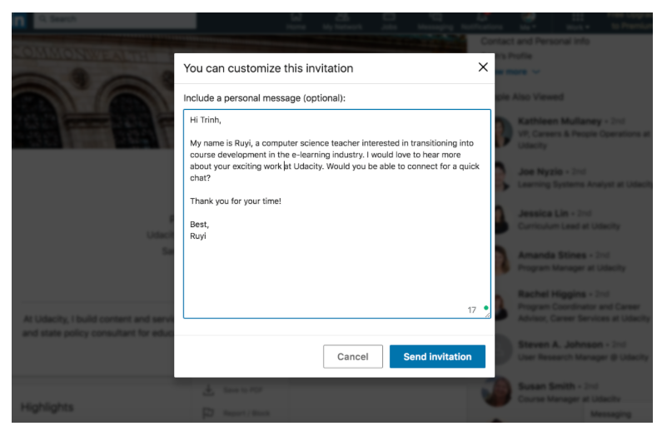

Sobald die Person Ihre Einladung zur Kontaktaufnahme angenommen hat, können Sie mit dem Versenden Ihrer Anfrage zu einem Informationsgespräch fortfahren.

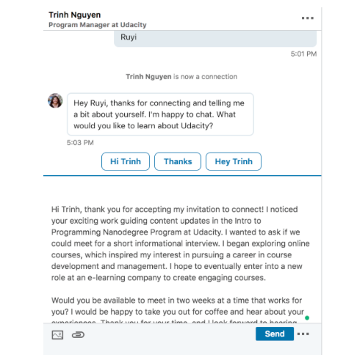

**Vergessen Sie nicht: Es wird erwartet, dass man Verbindungsanfragen über LinkedIn erhält. Es** gibt keinen Grund zu denken, dass Sie der anderen Person lästig sind. Wie Sie sind auch andere Menschen daran interessiert, sich beruflich weiterzuentwickeln. Dabei kann es darum gehen, eigene Erfahrungen und Wissen zu teilen oder aktuelle Themen der Branche zu diskutieren.

**Sie wissen nicht, wie Sie anfangen sollen, Kontakte zu knüpfen?** Lesen Sie unsere Ratschläge im Career Resource Center, wie Sie erfolgreich ein Informationsgespräch beantragen und führen können.

Vielleicht fühlen Sie sich anfangs nervös oder unsicher, aber mit etwas Übung und häufigen Networking-Interaktionen werden Sie bald ein Networking-Profi sein.

## Boost Your Visibility

**Sie haben Ihr Profil optimiert. Was kommt als nächstes?**

Das Erstellen eines tollen Profils ist ein wichtiger erster Schritt zum Aufbau einer starken LinkedIn-Präsenz, aber es gibt noch viel mehr, was Sie tun können, um Ihre Verbindungen zu pflegen und Ihr Profil leicht auffindbar zu machen. Hier sind einige der Möglichkeiten, die LinkedIn bietet, um mit Ihrer professionellen Community in Kontakt zu treten.

**Folgen Sie**

Folgen Sie den einflussreichen Unternehmen in Ihrem Zielbereich, um über neue Entdeckungen, Trends und aktuelle Ereignisse in Ihrem beruflichen Umfeld informiert zu bleiben. Identifizieren Sie Unternehmen, bei denen Sie sich vorstellen können, zu arbeiten, und folgen Sie auch diesen; so sehen Sie Stellenausschreibungen früher und es ist wahrscheinlicher, dass Sie in den Suchergebnissen der Recruiter auftauchen.

**Posten, mögen und kommentieren**

Das Verfassen von Originalbeiträgen ist eine fantastische Möglichkeit, Ihre Sichtbarkeit zu erhöhen, aber wenn Sie anfangs etwas schüchtern sind, machen Sie sich keine Sorgen. Viele Leute nutzen LinkedIn, ohne Beiträge zu verfassen. Sie können sich auch engagieren, indem Sie Beiträge liken und kommentieren; diese kleinen Aktionen können einen langen Weg gehen, um Ihre Sichtbarkeit zu erhöhen.

**Befürworten und empfehlen**

Es gibt so viele gute Gründe, auf LinkedIn zu empfehlen und zu empfehlen. **Effektive Teamplayer erkennen die Beiträge anderer an.** Indem Sie aktuelle und ehemalige Kollegen empfehlen, zeigen Sie zukünftigen Mitarbeitern, dass Sie in der Lage sind, Ihre Teamkollegen anzuerkennen. Diese Anerkennung wird auch Ihre Beziehung zu den Kollegen und Mitarbeitern, die Sie empfehlen, vertiefen, ganz zu schweigen davon, dass es die Wahrscheinlichkeit erhöht, dass jemand Sie im Gegenzug anerkennt.

Hier ist ein Profil von Mike, einem ehemaligen Udacity-Mitarbeiter. Werfen Sie einen Blick auf seine "Recommendations"-Sektion. Beachten Sie, dass er mehrere Empfehlungen erhalten und gegeben hat. Dies gibt uns nicht nur einen Einblick in die Arbeit mit Mike, sondern zeigt auch, dass er ein farbiger und klarer Kommunikator ist.

## Up Next

**Der nächste Schritt**

Inzwischen wissen Sie, wie es geht:

* Sich mit Ihrem Elevator Pitch effektiv vermarkten.
* Die wesentlichen LinkedIn-Profilbestandteile zu optimieren.
* Ihre Arbeitserfahrung und Projekte effektiv zu beschreiben.
* Ein starkes Netzwerk aufbauen, indem Sie Verbindungen hinzufügen und Gruppen beitreten.
* Ihre Sichtbarkeit auf LinkedIn zu erhöhen.

Wenn Sie dies selbstbewusst tun, wird es Ihnen helfen, sich auf natürliche Weise zu vernetzen, sei es auf LinkedIn oder bei einer Veranstaltung in Person.

Wenn Sie zusätzliche Ratschläge suchen, wie Sie Ihr LinkedIn-Profil verbessern können, sehen Sie sich die folgenden Ressourcen an:

* Wie Sie sich auf LinkedIn abheben
* Tipps für den Aufbau eines großartigen LinkedIn-Profils
* Landen Sie einen tollen Job mit LinkedIn
* 31 Tipps für LinkedIn

Gehen Sie weiter zur LinkedIn-Profil-Karriereservice-Überprüfung und erhalten Sie ein persönliches Feedback zu Ihrer Online-Präsenz!

## Project: Improve your linkedin Profil

Projekt einreichen

Sie haben Fragen zum Projekt? Fragen Sie einen technischen Mentor oder suchen Sie nach vorhandenen Antworten!

## Resume Revie Career Service

## Effective Resume Components

Video

Wie sieht ein Lebenslauf aus?

Ihr Lebenslauf sollte die folgenden Abschnitte enthalten:

* Überschrift
* Fertigkeiten
* Projekte
* Erfahrung
* Ausbildung

Betrachten Sie das folgende Beispiel eines Lebenslaufs für Jenny Smith, die eine Stelle als Senior Front-End Developer anstrebt:



Wir empfehlen die folgende Reihenfolge für diese Abschnitte:

* Überschrift, Fertigkeiten, Projekte in dieser Reihenfolge; Erfahrung und Ausbildung in beliebiger Reihenfolge.
* Überschrift; Ausbildung oder Erfahrung in beliebiger Reihenfolge; Projekte, Fertigkeiten in dieser Reihenfolge.

Wenn Sie die Reihenfolge der Abschnitte in Ihrem Lebenslauf festlegen, wählen Sie diejenige, die Ihre Qualifikationen auf der Grundlage der Stellenbeschreibung für die gewünschte Rolle am besten hervorhebt.

Beachten Sie, dass eine andere Reihenfolge im Lebenslauf als die von uns vorgeschlagene akzeptabel ist, wenn andere Abschnitte, die für die gewünschte Rolle am wichtigsten sind, vorrangig behandelt werden müssen.

## Guide on Resume Structure

## Video

## 

Nun, da Sie ein wenig über die grundlegende Struktur des Lebenslaufs gelernt haben, lassen Sie uns eintauchen, um zu verstehen, wie Sie einige dieser Ratschläge in die Praxis umsetzen können. Beginnen wir damit, dass wir uns auf einen der grundlegendsten, aber wichtigsten Abschnitte im Lebenslauf konzentrieren: die Überschrift.

Was schreibt man in eine Überschrift?

Wenn Sie noch nie einen Lebenslauf erstellt haben, fragen Sie sich vielleicht, welche Informationen Sie überhaupt aufnehmen sollten und wie sie als Teil des Lebenslaufs aussehen sollten.

Lassen Sie uns anhand des folgenden Beispiels aufschlüsseln, was eine gute Überschrift für einen Lebenslauf ausmacht. Untersuchen Sie diesen Abschnitt vom oberen Ende des Lebenslaufs aus:

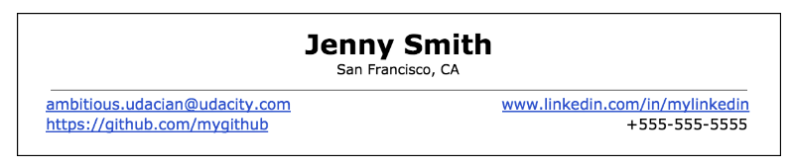

Hier ist, was Jenny in ihrer Überschrift gut gemacht hat:

* Ihr Name steht in größerer Schrift und ist gut sichtbar. Beim Lebenslauf sollte Ihr Name die auffälligste Information auf der Seite sein.
* Sie hat alle notwendigen Kontaktinformationen und relevanten Online-Profile angegeben. Personalvermittler und Arbeitgeber benötigen die Kontaktinformationen, um zu wissen, wie sie mit Ihnen in Kontakt treten können. Es ist auch wichtig, alle Online-Profile anzugeben (und zu verlinken), damit sie Ihr(e) persönliches Portfolio(s) leicht finden und bewerten können.
* Die Überschrift ist gut formatiert. Jennys Überschrift wurde speziell so formatiert, dass alle notwendigen Informationen klar vermittelt werden und der horizontale Platz auf der Seite effizient genutzt wird.

Jetzt ist es an der Zeit, Ihre eigene Überschrift zu erstellen!

## How to convey your skills concisely

Video

Wie listen Sie Ihre Fähigkeiten am besten auf?

Das folgende Beispiel zeigt Ihnen, was Sie bei der Erstellung Ihres Abschnitts "Fähigkeiten" vermeiden sollten:

Haben Sie bemerkt, was nicht in diesen Abschnitt gehört? Hier ist, was Sie vermeiden sollten:

Soft Skills. Das bedeutet, dass Soft Skills wie "öffentliches Auftreten" oder "Führungsqualitäten" nicht in diesen Abschnitt aufgenommen werden sollten. Wie im letzten Video erwähnt, sind dies Fähigkeiten, die besser durch anschauliche Beispiele in anderen Bereichen des Lebenslaufs vermittelt werden, wie z. B. in den Abschnitten "Projekte" und "Erfahrungen".

"Einfache" Fähigkeiten. Fertigkeiten wie "Microsoft Office Word" und "Powerpoint" sollten nicht aufgeführt werden, da sie von jeder Person schnell und einfach erlernt werden können.

Betrachten Sie das nächste Beispiel, das einen besseren Weg zeigt, Ihre Fähigkeiten aufzulisten:

Zusätzlich zur Vermeidung der Fallstricke aus dem ersten Beispiel sind in diesem Abschnitt "Fähigkeiten" die Fähigkeiten nach dem Grad des Fachwissens geordnet. Obwohl dies nicht erforderlich ist, können Sie, wenn Sie eine sehr große Anzahl von Fähigkeiten haben, die für die gewünschte Rolle relevant sind, diese unter Kategorien anordnen, die Fachkenntnisse wie "Proficient" oder "Moderate" bezeichnen. Aber denken Sie daran: Vermeiden Sie eine Übersättigung dieses Abschnitts, indem Sie Ihre Liste auf maximal 20 Fähigkeiten beschränken.

Versuchen Sie, das zweite Beispiel in Ihrem eigenen Lebenslauf nachzuahmen!

## How to describe your work experiences

**Was macht einen Abschnitt "Berufserfahrung" effektiv?**

Im Video erwähnte der Kursleiter die wichtigsten Informationen, die in den Aufzählungspunkten des Abschnitts "Berufserfahrung" enthalten sein sollten:

* Aktion
* Zahlen
* Erfolg

Jetzt wissen Sie also, was enthalten sein muss, aber wissen Sie auch, wie Sie Aufzählungspunkte schreiben, die diese Informationen tatsächlich effektiv vermitteln?

Wenn Sie sich nicht sicher sind, lassen Sie sich vom folgenden Beispiel leiten.

*Jenny versucht, eine neue Stelle als Senior Front-End Developer zu finden. In der Stellenausschreibung, die sie gefunden hat, wird jemand gesucht, der u. a. für die Entwicklung von clientseitigen Webanwendungen mit HTML, CSS und JavaScript zuständig ist und die Technik des Responsive Webdesigns verwendet, um das Mockup eines Designers in das semantische HTML und CSS zu verwandeln, das von Browsern gerendert wird. Der Kandidat müsste dies tun, während er mit einem größeren Team von Entwicklern zusammenarbeitet.*

Fragen Sie sich über das Beispiel: **Wie ist Jennys Experience-Abschnitt auf die Stelle ausgerichtet, für die sie sich bewirbt?**

Dies ist ein Beispiel für einen effektiven Erfahrungsbericht:

* Ihre Erfahrung als Front-End-Entwicklerin zeigt relevante Erfahrung, die auf die Stelle ausgerichtet ist. In ihrer vorherigen Position hat sie bereits an Aufgaben wie der Implementierung von Responsive Design gearbeitet.
* Jenny hat die Formulierung für die Einrahmung ihrer Arbeitserfahrungen gemeistert. Dazu gehört, dass sie jeden Aufzählungspunkt mit einem Aktionsverb wie "implementiert" oder "erreicht" beginnt und die Verwendung von Pronomen wie "ich" vermeidet.
* Sie hat ihre wichtigsten (relevanten) Erfolge in ihren früheren Positionen beschrieben und ihre Leistungen, wo möglich, mit Zahlen belegt.
  + Ihr zweiter Aufzählungspunkt für die Stelle als Nachhilfelehrerin hat keine Zahl, um ihren Erfolg zu quantifizieren, und das ist in Ordnung. Es ist immer noch eine relevante Leistung, die erwähnt werden sollte, weil sie ihre Initiative zeigt, Verbesserungen vorzunehmen und eine Lösung anzubieten, was eine wichtige Eigenschaft für einen Front-End-Entwickler ist.

Ein gut geschriebener Erfahrungsbericht wie der von Jenny, der die wichtigsten Informationen prägnant in jedem Aufzählungspunkt zusammenfasst, kann einen überzeugenden Beweis dafür liefern, dass sie für die gewünschte Rolle qualifiziert ist.

Achten Sie darauf, dass Sie das Gleiche für Ihren eigenen Lebenslauf tun!

## Resume Final Reflection

Video

**Letzter Ratschlag**

**Beweisen Sie den Arbeitgebern, dass Sie auf Details achten.** Verwenden Sie ein Grammatikprüfprogramm wie Grammarly, um grundlegende Fehler zu erkennen, und lesen Sie stets Korrektur, um sicherzustellen, dass keine Rechtschreib- oder Grammatikfehler unterlaufen sind. Wenn Sie glauben, dass Sie alle Fehler gefunden haben, lassen Sie Ihren Lebenslauf von einer anderen Person, z. B. einem Mitbewohner oder Kollegen, durchlesen, um Fehler zu finden, die Sie vielleicht übersehen haben.

Und denken Sie daran: Nicht alle Lebenslaufvorlagen sind gleich. Schauen Sie sich Vorlagen auf Websites wie Resume Genius und Resume Builder an, um sich von der Formatierung Ihres Lebenslaufs inspirieren zu lassen. Für welche Vorlage Sie sich auch immer entscheiden, achten Sie darauf, dass Ihr Format horizontal optimiert ist, damit alle notwendigen Informationen hineinpassen, und dass Ihre Dokumentstruktur für jeden Leser leicht von oben nach unten zu lesen ist.

## Project: Resume Review Career Service

Project submitted

## Data Visualization

## Introduction to Data Visualization

## Data Visualization Introduction

Video

## Why do we use Data Visualization?

Video

Schwerpunktbereiche

In dieser Lektion gibt es zwei Hauptbereiche, die im Mittelpunkt stehen:

1. Warum sind Datenvisualisierungen nützlicher für die Vermittlung von Erkenntnissen als die bloße Verwendung von zusammenfassenden Statistiken?
2. Welches Diagramm erstellen Sie in einer bestimmten Situation?

## Motivation for Data Visualization

**Zusammenfassende Statistiken vs. Visualisierungen**

Zusammenfassende Statistiken wie der Mittelwert und die Standardabweichung können sich hervorragend eignen, um Aspekte eines Datensatzes schnell zu verstehen, aber sie können auch irreführend sein, wenn Sie zu viele Annahmen darüber treffen, wie die Datenverteilung aussieht.

**Anscombes Quartett-Beispiel**

Nehmen wir an, wir haben die folgenden vier Datensätze mit x, y-Paaren. Sie können die Daten über die Schaltfläche unten herunterladen. Ein Link zu einem Google Sheet mit den Daten ist auch hier verfügbar.

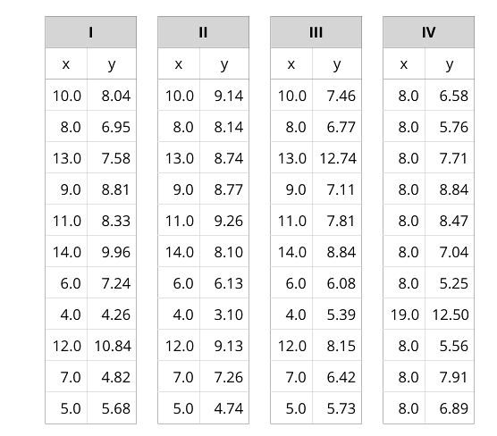

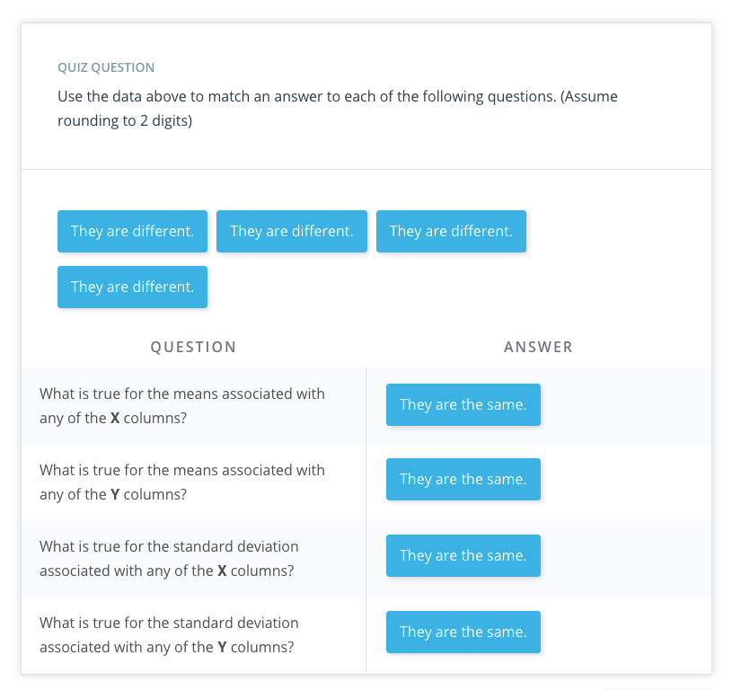

## Further Motivation

Video

**Jenseits von Anscombe's Quartett**

In jüngerer Zeit hat Alberto Cairo den Datasaurus-Datensatz erstellt, **der erstaunlich aufschlussreich und künstlerisch ist**, aber auf der gleichen Idee aufbaut, die Sie gerade entdeckt haben. Sie finden den vollständigen Datensatz und die Visualisierungen unter dem Datasaurus-Link.

## Data Types Review

Video

**Wiederholung von Datentypen**

Um die verschiedenen Datentypen zu überprüfen oder mehr darüber zu erfahren, lesen Sie eine der folgenden Lektionen, je nachdem, wo Sie eingeschrieben sind:

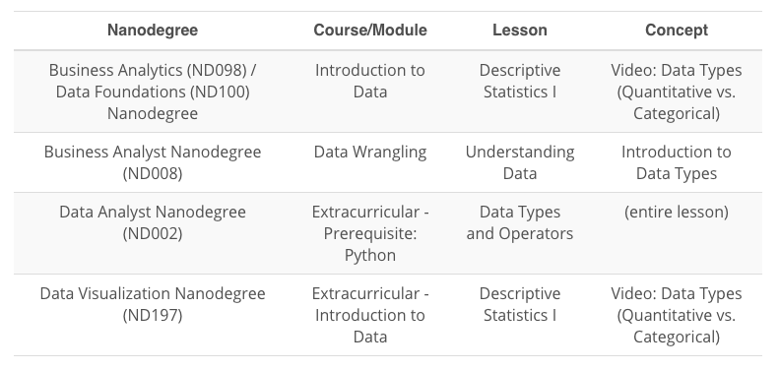

## Identifying Data Types

Üben Sie das Erkennen von Datentypen

Versuchen Sie sich im Folgenden an der Identifizierung von Datentypen. Bei der ersten Übung sehen Sie sich eine einfache Tabelle an, während Sie bei der zweiten Übung eine kompliziertere Datenvisualisierung entschlüsseln müssen.

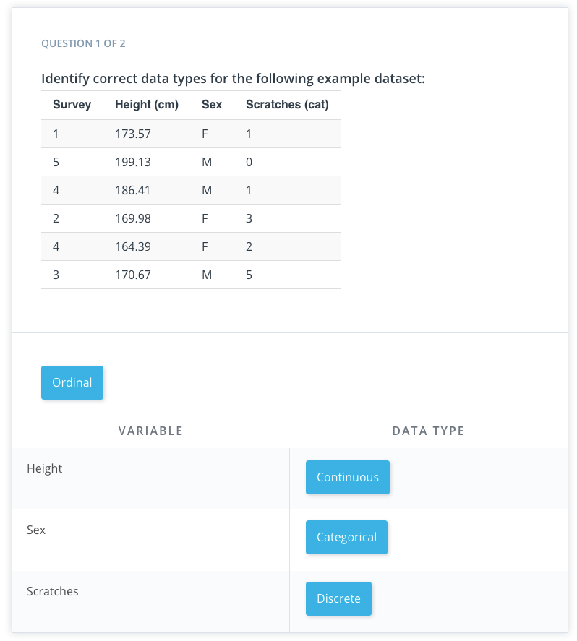

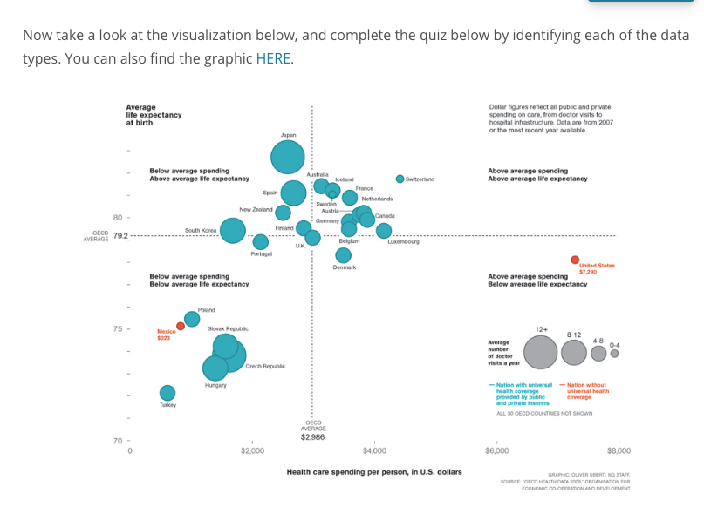

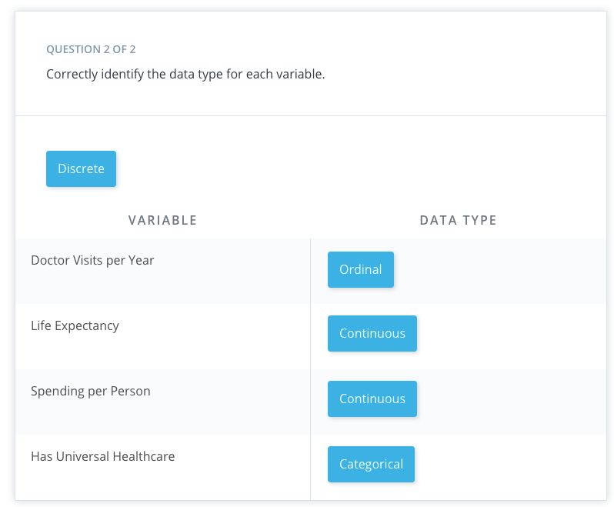

## Univariate Plots

Video

Bei quantitativen Daten, wenn wir nur eine Spalte mit Daten betrachten, gibt es vier gängige Darstellungen:

1. Histogramm
2. Normales Quantil-Diagramm
3. Stamm- und Blattdiagramm
4. Box- und Whisker-Diagramm

In den meisten Fällen werden Sie ein **Histogramm** verwenden wollen.

Für kategoriale Daten, wenn nur eine Variable (Spalte) betrachtet wird, gibt es drei gängige Darstellungsformen:

1. Balkendiagramm
2. Kreisdiagramm
3. Pareto-Diagramm

In den meisten Fällen werden Sie ein **Balkendiagramm** verwenden wollen.

## Quiz: Univariate Plots

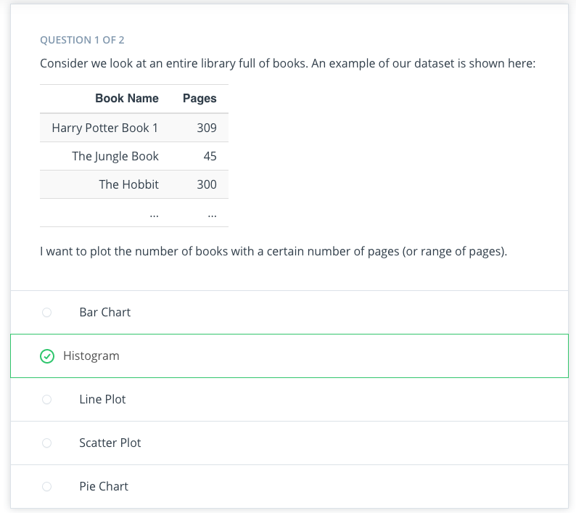

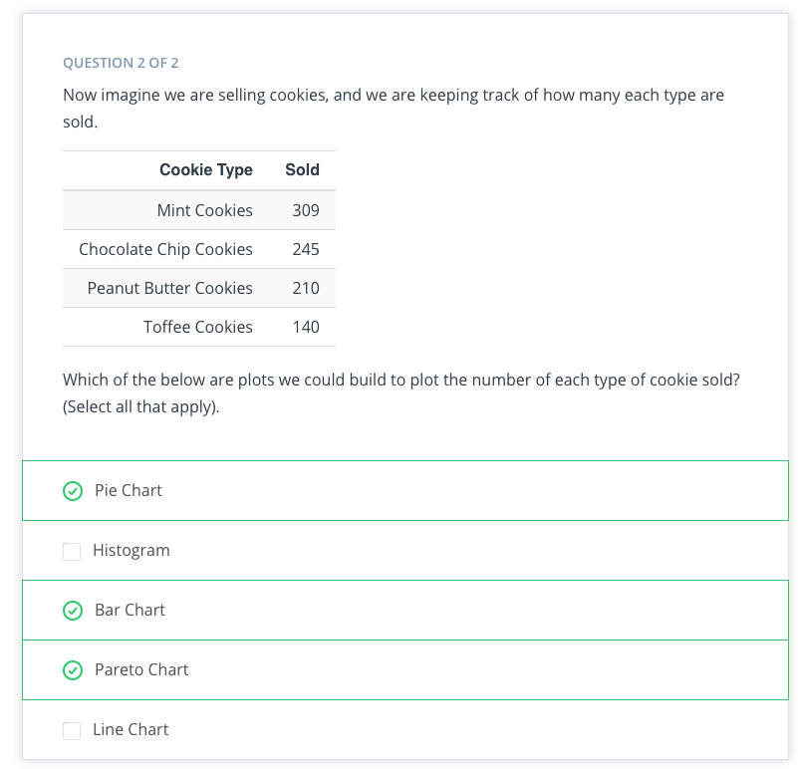

## Scatter Plots

Video

**Streudiagramme**

Streudiagramme sind eine gängige Darstellung für den Vergleich zweier quantitativer Variablen. Eine übliche zusammenfassende Statistik, die sich auf ein Streudiagramm bezieht, ist der **Korrelationskoeffizient**, der üblicherweise mit r bezeichnet wird.

Obwohl es verschiedene Möglichkeiten gibt, die Korrelation zwischen zwei Variablen zu messen, ist die gebräuchlichste Methode der Korrelationskoeffizient nach Pearson. Der Pearsonsche Korrelationskoeffizient liefert die:

1. Stärke
2. Richtung

einer **linearen Beziehung**. Der Spearman-Korrelationskoeffizient misst nicht spezifisch lineare Beziehungen und ist für bestimmte Fälle, in denen zwei Variablen miteinander verbunden sind, möglicherweise besser geeignet.

## Quizzes on Scatter Plots

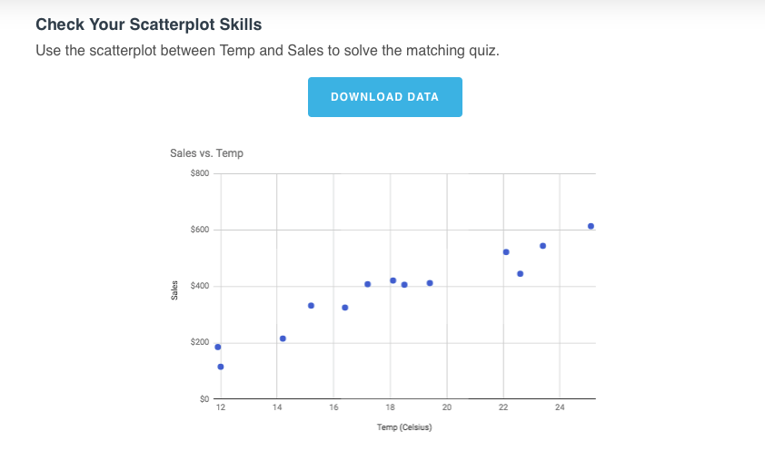

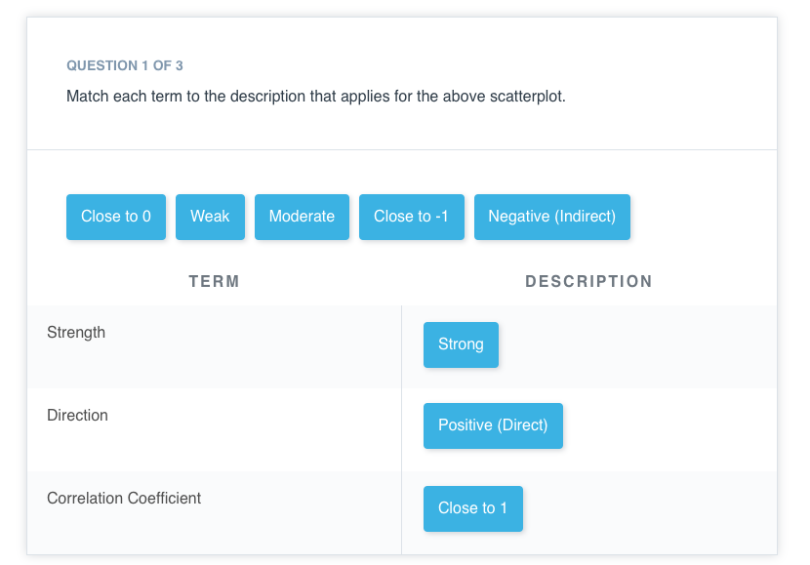

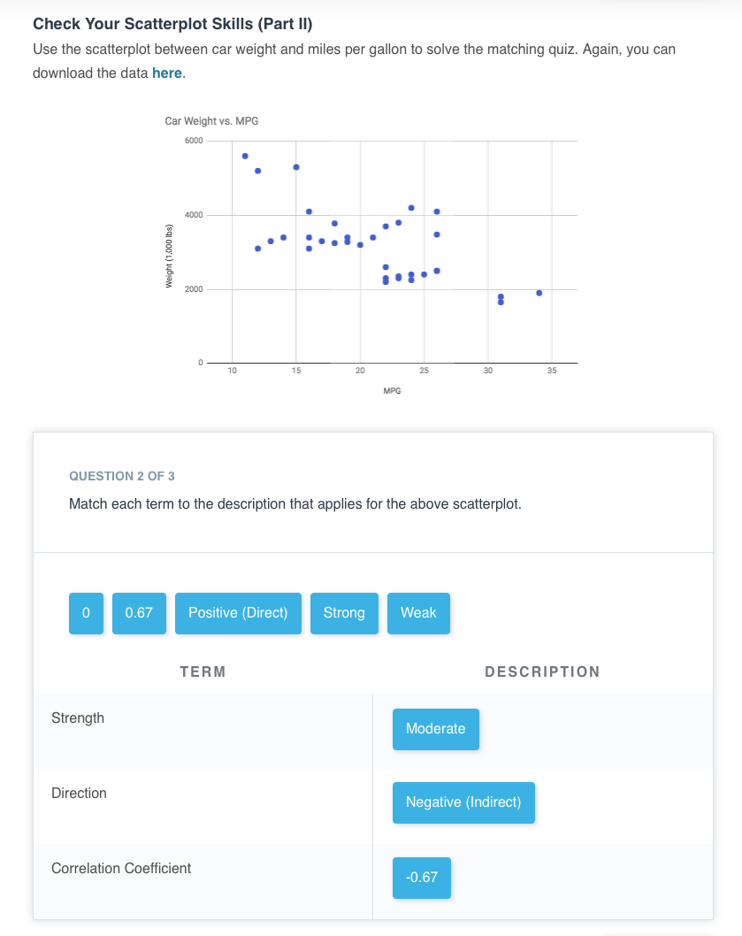

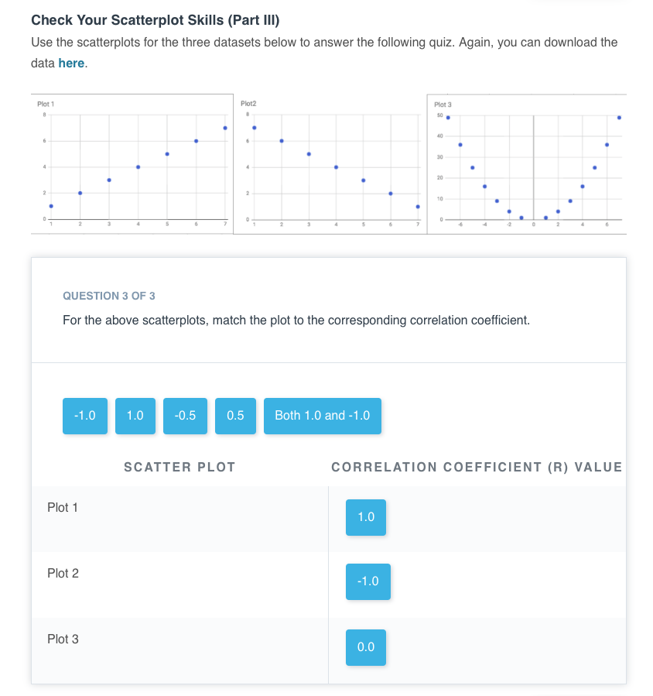

## Correlation Coefficients

Video

Korrelationskoeffizienten

Korrelationskoeffizienten geben ein Maß für die Stärke und Richtung einer linearen Beziehung.

Die Richtung kann man daran erkennen, ob die Korrelation positiv oder negativ ist.

Eine Faustformel zur Beurteilung der Stärke:

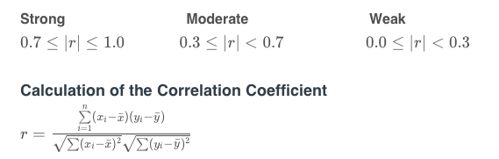

Sie kann auch in Excel und anderen Tabellenkalkulationsprogrammen mit CORREL(col1, col2) berechnet werden, wobei col1 und col2 die beiden Spalten sind, die Sie miteinander vergleichen möchten.

## Quiz: Correlation Coefficient Quizzes

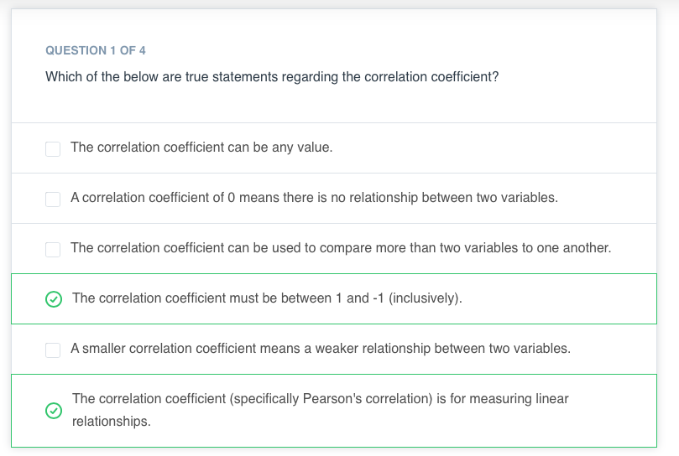

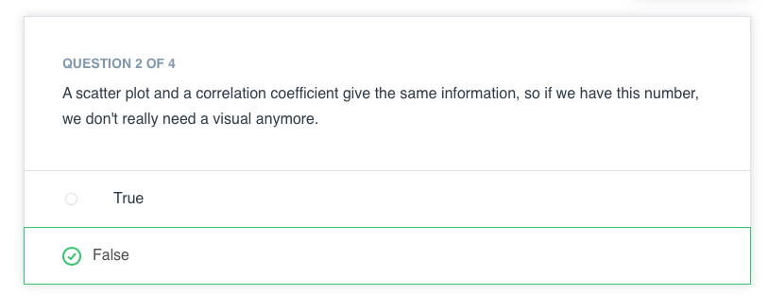

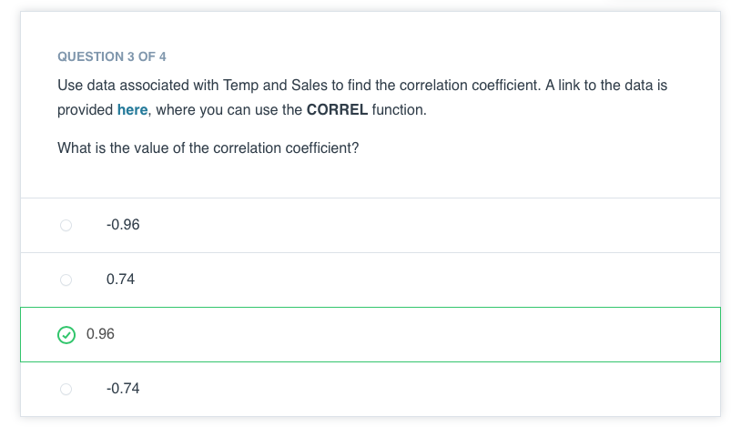

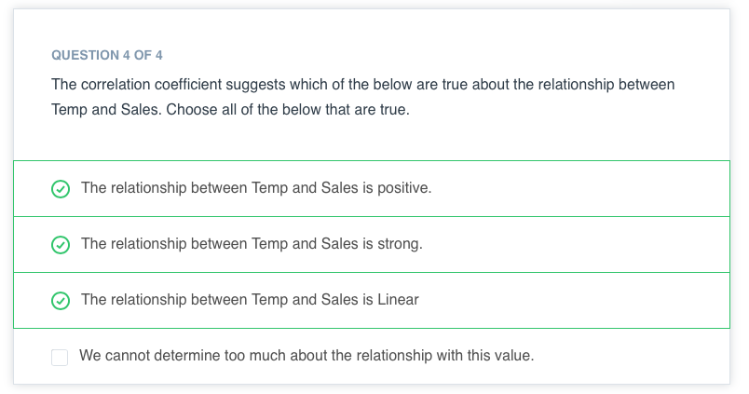

## Line Plots

Video

Liniendiagramme sind ein gängiges Diagramm zur Darstellung von Daten im Zeitverlauf. Diese Diagramme ermöglichen es uns, schnell allgemeine Trends, saisonale Erscheinungen, Spitzen und Täler in den Daten zu erkennen. Sie werden häufig bei der Betrachtung von Aktienkursen im Laufe der Zeit verwendet, aber wirklich alles im Laufe der Zeit kann mit diesen Diagrammen leicht betrachtet werden.

## What is the question?

Video

**Was ist die Frage?**

Der Schlüssel zur Erstellung großartiger Datenvisualisierungen liegt darin, sie auf die Fragen auszurichten, die Sie beantwortet haben wollen. Diese Präsentation zeigte eine Reihe von Möglichkeiten, die gleichen Daten auf unterschiedliche Weise darzustellen, je nach der Frage, die Sie beantworten wollen.

## What about with more than two variables?

Video

**Wie sieht es bei mehr als zwei Variablen aus?**

Hier konnten Sie eine Reihe von verschiedenen Darstellungen für den Vergleich von mehr als zwei Variablen sehen - es gibt keine richtige Antwort bei der Auswahl dieser Darstellungen - und dies ist der Punkt, an dem die Wissenschaft mehr zu einer Kunst werden kann. Im nächsten Quiz werden Sie sehen, warum wir eine Plot-Methode gegenüber einer anderen wählen könnten, indem wir einige der gleichen Daten aus dem Video verwenden.

Wenn Sie selbst versuchen möchten, die Plots zu erstellen, können Sie die Daten über die Schaltfläche unten herunterladen. Sie können hier auch auf ein Google Sheet zugreifen.

## Multiple Variables Quiz

**Welches Diagramm ist am besten?**

Nachfolgend werden die gleichen Daten auf 4 verschiedene Arten dargestellt. Sie können die Daten herunterladen, indem Sie auf die Schaltfläche unten klicken. Sie können auch hier auf die Daten in einem Google Sheet zugreifen. Verwenden Sie die unten stehenden Diagramme, um die folgenden Quizfragen zu beantworten.

**Beachten Sie, dass es nicht die eine Darstellung gibt, die für alle Fragen am besten geeignet** ist. Wir müssen die Daten wirklich so darstellen, dass der Einblick für Ihr Publikum leicht zu erkennen ist. Je nach der Erkenntnis, die Sie hervorheben möchten, können Sie eine andere Art der Darstellung der Daten wählen.

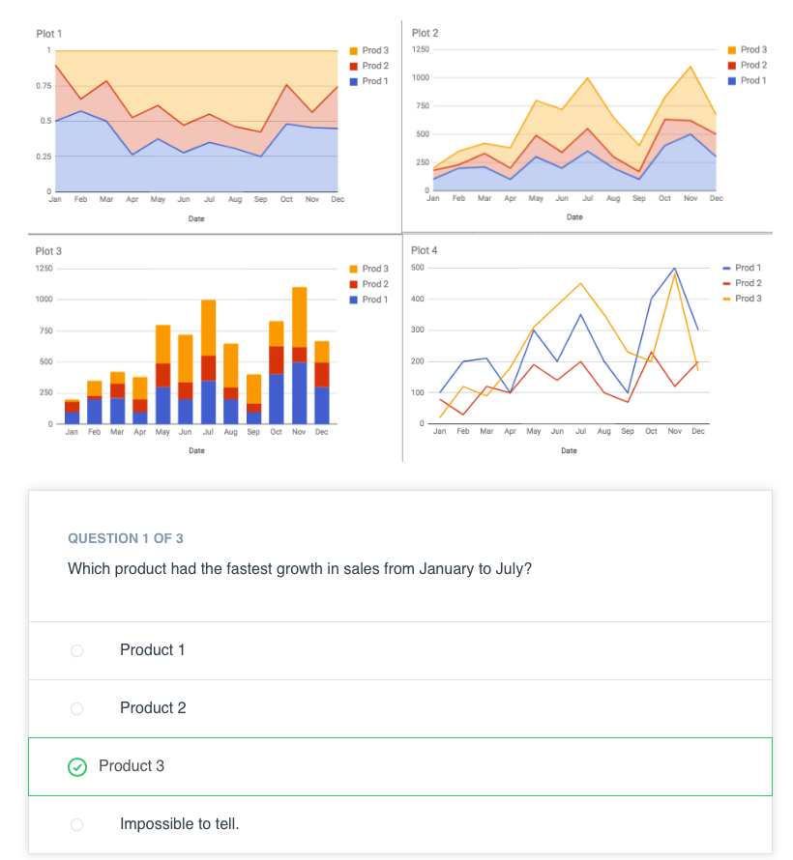

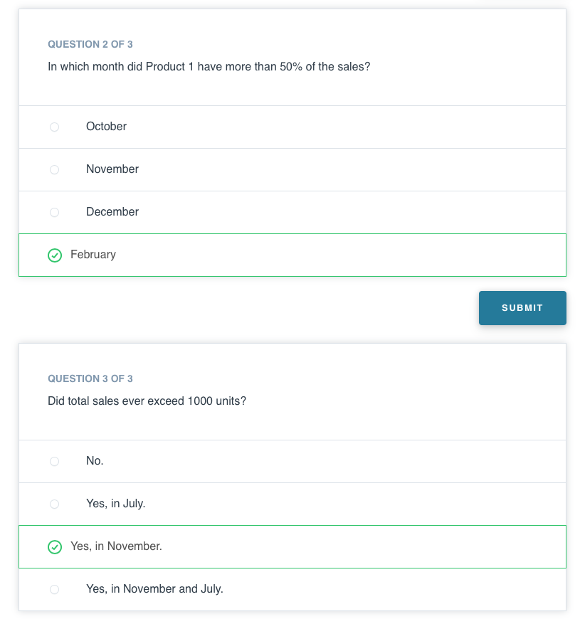

## Why Data Dashboards

Video

## Introduction to Data Dashboards

Video

## Quiz on visual encodings

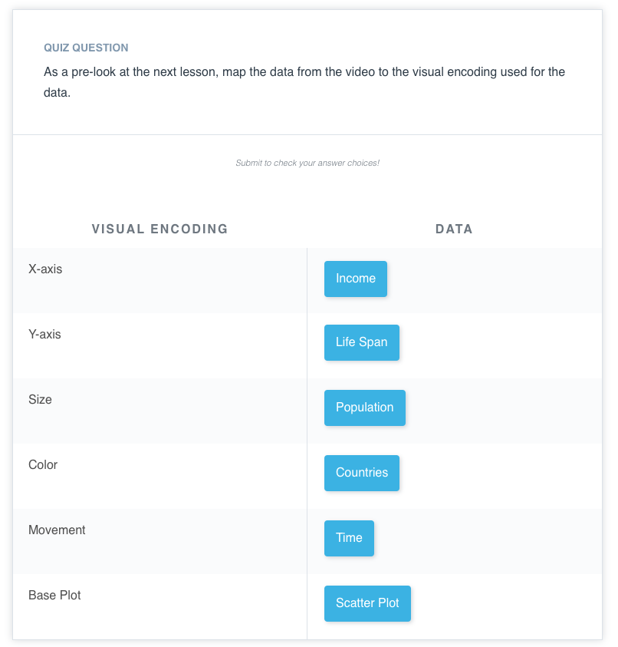

## Recap

**Wiederholung**

In dieser Lektion:

1. Sie haben die Notwendigkeit der Datenvisualisierung begründet, indem Sie gezeigt haben, dass zusammenfassende Statistiken nicht die ganze Geschichte erzählen. Sie haben Datensätze gesehen, bei denen die Zusammenfassungsstatistiken gleich waren, aber die tatsächlichen Daten sehr unterschiedlich waren!
2. Sie haben einen Überblick über die Datentypen gegeben. Im Allgemeinen gibt es quantitative und kategoriale Variablen. Quantitative Variablen können entweder diskret oder kontinuierlich sein, während kategoriale Variablen entweder ordinal oder nominal sind.
3. Sie haben sich univariate Diagramme angeschaut. In den meisten Fällen sollte ein Histogramm für quantitative Daten verwendet werden, während ein Balkendiagramm für kategoriale Daten verwendet werden sollte. Es gibt einige Fälle, in denen Sie eines der anderen Diagramme verwenden können.
4. Sie haben sich dann bivariate Diagramme angeschaut, bei denen Sie zwei Variablen miteinander vergleichen. Punktdiagramme sind die gebräuchlichste Art, zwei quantitative Variablen zu visualisieren, während ein Liniendiagramm für Daten üblich ist, die Sie über die Zeit beobachten. Wenn Sie zwei kategoriale Variablen vergleichen, ist die beste Wahl wahrscheinlich ein nebeneinander liegendes Balkendiagramm.
5. Sie haben etwas über Korrelationskoeffizienten gelernt, die die Stärke und Richtung von linearen Beziehungen angeben. Sie haben eine Faustregel gelernt, mit der Sie bestimmen können, ob die Beziehung zwischen zwei quantitativen Variablen stark, mäßig oder schwach ist.
6. Sie haben sich dann Fälle angesehen, in denen mehr als zwei Variablen vorhanden waren. Sie haben gelernt, dass es bei der effektiven Verwendung dieser Diagramme darum geht, das Diagramm zu erstellen, das Ihnen hilft, die Einsicht zu sehen, die Ihre Frage beantwortet.
7. Sie haben einige Einblicke in visuelle Kodierungen und Daten-Dashboards gewonnen, die Teil der nächsten Lektionen sein werden!

## What’s next?

Video

## Design

## Introduction

Video

## Lesson Overview

Video

Eines von Coles Seminaren können Sie hier sehen. Sie betont die sechs Lektionen der Kommunikation mit Daten:

1. **Verstehen Sie den Kontext** - das bedeutet, dass Sie Ihr Publikum kennen und eine klare Botschaft darüber vermitteln, was Ihr Publikum wissen oder mit den Informationen, die Sie bereitstellen, tun soll.
2. **Wählen Sie eine geeignete visuelle Darstellung** - dies wurde in der letzten Lektion behandelt. Schauen Sie sich die Lektion mit dem Titel Rekapitulation im vorherigen Abschnitt an, wenn Sie eine kurze Auffrischung benötigen.
3. **Eliminieren Sie Unordnung** - Sie sollten dem Benutzer nur Informationen zur Verfügung stellen, die helfen, Ihre Botschaft zu vermitteln.
4. **Lenken Sie die Aufmerksamkeit dorthin**, wo Sie sie haben wollen - erstellen Sie Visualisierungen, die die Aufmerksamkeit auf die Botschaft lenken, die Sie hervorheben wollen.
5. **Denken Sie wie ein Designer** - Sie werden in dieser Lektion eine Reihe von Designprinzipien kennenlernen, die Ihnen bei der Erstellung Ihrer eigenen Datenvisualisierungen helfen.
6. **Erzählen Sie eine Geschichte** - Ihre Visualisierungen sollten dem Publikum eine Geschichte vermitteln. Die aussagekräftigsten Datenvisualisierungen bewegen Menschen dazu, Maßnahmen zu ergreifen.

## Exploratory vs. Explanatory Analyses

Video

Es gibt zwei Hauptgründe für die Erstellung von Visualisierungen mit Daten:

1. **Explorative** Analysen werden durchgeführt, wenn Sie auf der Suche nach Erkenntnissen sind. Diese Visualisierungen müssen nicht perfekt sein. Sie verwenden Diagramme, um Erkenntnisse zu finden, aber sie müssen nicht ästhetisch ansprechend sein. Sie sind der Konsument dieser Diagramme, und Sie müssen in der Lage sein, die Antwort auf Ihre Fragen aus diesen Diagrammen zu finden.
2. **Erläuternde Analysen** werden durchgeführt, wenn Sie Ihre Ergebnisse für andere bereitstellen. Diese Visualisierungen müssen Ihnen den nötigen Nachdruck verleihen, um Ihre Botschaft zu vermitteln. Sie sollten genau, aufschlussreich und visuell ansprechend sein.

Die fünf Schritte des Datenanalyseprozesses:

1. **Extrahieren** - Beziehen Sie die Daten aus einer Tabellenkalkulation, SQL, dem Web usw.
2. **Bereinigen** - Hier können wir explorative Visualisierungen verwenden.
3. **Erforschen** - Hier verwenden wir explorative Visualisierungen.
4. **Analysieren** - Hier können wir entweder explorative oder erklärende Visualisierungen verwenden.
5. **Teilen** - Hier werden erklärende Visualisierungen verwendet.

## Quiz: Exploratory vs. Explanatory

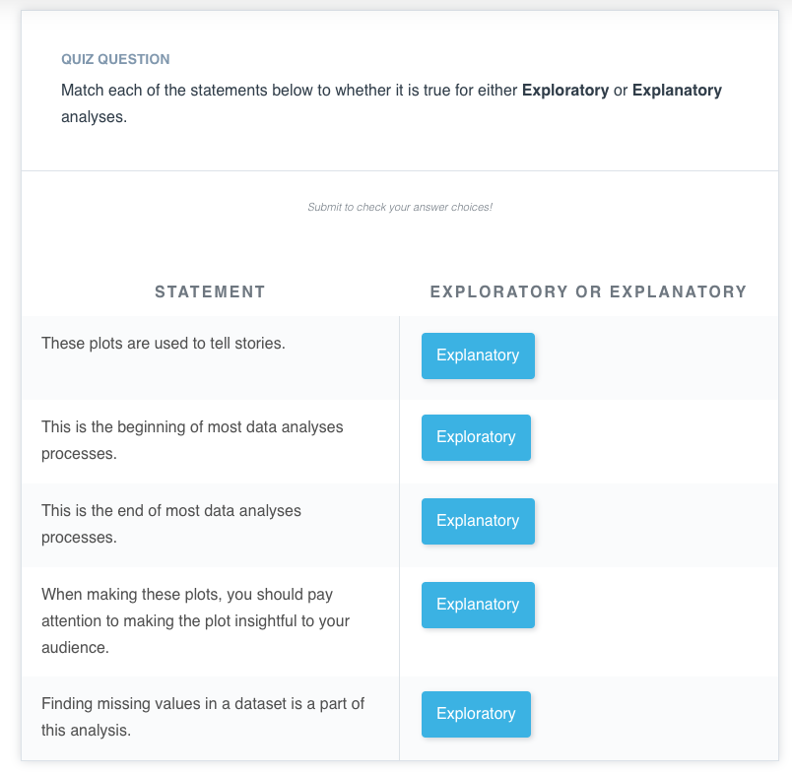

## What makes a bad visual?

Video

Visuals können schlecht sein, wenn sie:

1. die Botschaft nicht vermitteln.
2. Irreführend sind.

Das scheint einfach zu sein, aber oft werden Bilder erstellt, die eines oder beides ungewollt tun. Es gibt ein ganzes Buch, das über irreführendes Bildmaterial veröffentlicht wurde: How to Lie with Statistics.

## What experts say about visual encodings

Video

Experten und Forscher haben die Arten von visuellen Mustern ermittelt, mit denen Menschen bestimmte Informationen am besten verstehen können. Im Allgemeinen können Menschen Daten am besten verstehen, die mit **Positionsänderungen** (Unterschiede in der x- und y-Position, wie wir sie bei Streudiagrammen sehen) und **Längenänderungen** (Unterschiede in den Boxhöhen, wie wir sie bei Balkendiagrammen und Histogrammen sehen) kodiert sind.

Im Gegensatz dazu haben Menschen Schwierigkeiten, Daten zu verstehen, die mit **Farbtonänderungen** (wie sie leider häufig als zusätzliche Variablenkodierung in Streudiagrammen verwendet werden - wir werden dies in den nächsten Konzepten untersuchen) und **Flächenänderungen** (wie wir sie in Tortendiagrammen sehen, was sie oft nicht zur besten Diagrammwahl macht) kodiert sind.

## Chart Junk

Video

Aus Wikipedia: Diagramm-Müll bezieht sich auf alle visuellen Elemente in Diagrammen und Grafiken, die nicht notwendig sind, um die in der Grafik dargestellten Informationen zu verstehen, oder die den Betrachter von diesen Informationen ablenken.

Beispiele für Diagramm-Müll, den Sie in diesem Video gesehen haben, sind:

1. Starke Gitternetzlinien
2. Unnötiger Text
3. Bilder, die das Bildmaterial umgeben
4. Schattierungen oder 3d-Komponenten
5. Verschnörkelte Diagrammachsen

## Data Ink Ratio

Video

Das Daten-Tinten-Verhältnis, das Edward Tufte zugeschrieben wird, steht in direktem Zusammenhang mit der Idee des Diagrammschrotts. Je mehr der Tinte in Ihrem Bildmaterial mit der Vermittlung der Botschaft in den Daten zusammenhängt, desto besser.

Die Begrenzung von Diagramm-Müll erhöht das Daten-Tinten-Verhältnis.

## Design Integrity

Video

Hinweise zur Designintegrität

Es ist wichtig, dass Sie beim Erstellen von Plots die Integrität der zugrunde liegenden Daten wahren.

Eine der hier besprochenen Möglichkeiten, die Datenintegrität zu prüfen, ist der Lie-Faktor. Der Lie-Faktor gibt an, inwieweit eine Visualisierung die gezeichneten Datenwerte verzerrt oder falsch wiedergibt. Er wird auf folgende Weise berechnet:

Lügenfaktor

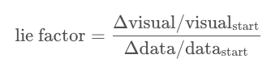

Das Deltasymbol (Δ) steht für Differenz oder Änderung. In Worten: Der Lie-Faktor ist die in der Grafik dargestellte relative Änderung geteilt durch die tatsächliche relative Änderung in den Daten. Im Idealfall sollte der Lie-Faktor 1 sein: Jeder andere Wert bedeutet, dass das Verhältnis zwischen der dargestellten und der tatsächlichen Änderung nicht stimmt.

Lügenfaktor im Video

Der Lügenfaktor im Video wurde beim Vergleich zwischen dem größten und dem kleinsten Arzt in Bezug auf die Pixel angezeigt.

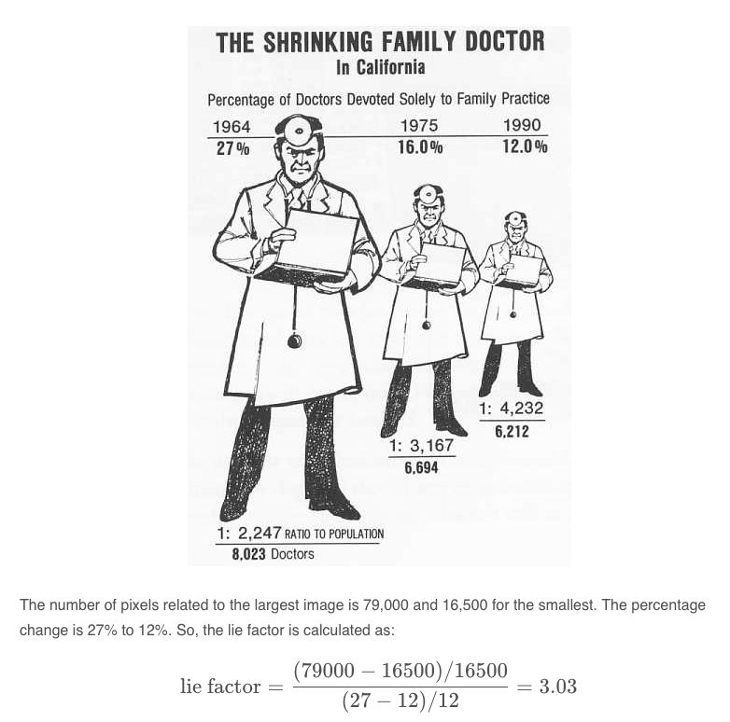

## Bad visual quizzes (Part I)

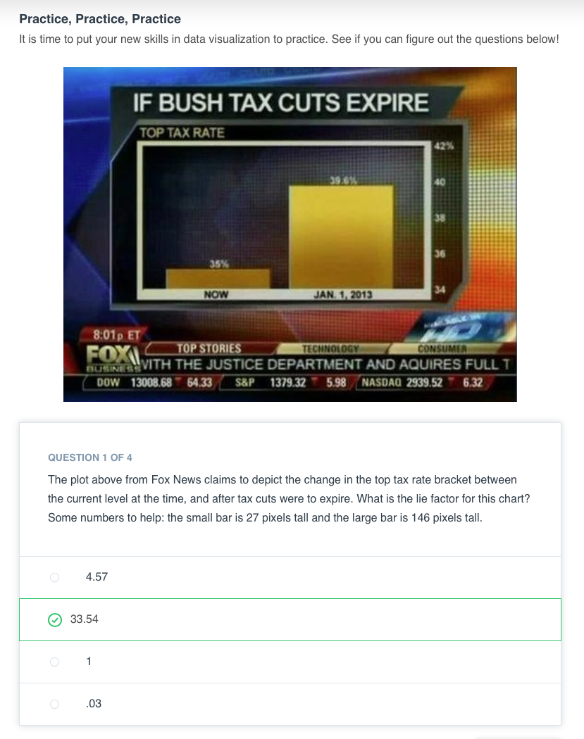

## Bad visual quizzes (Part II)

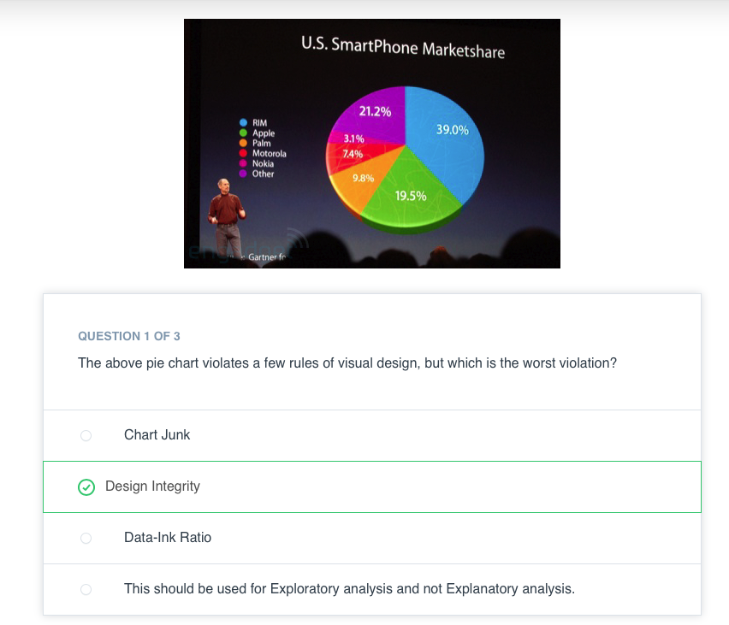

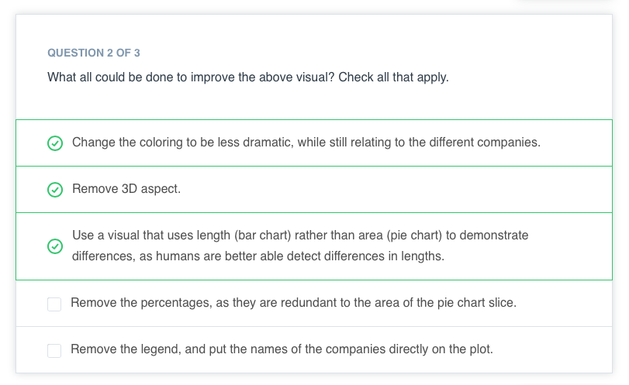

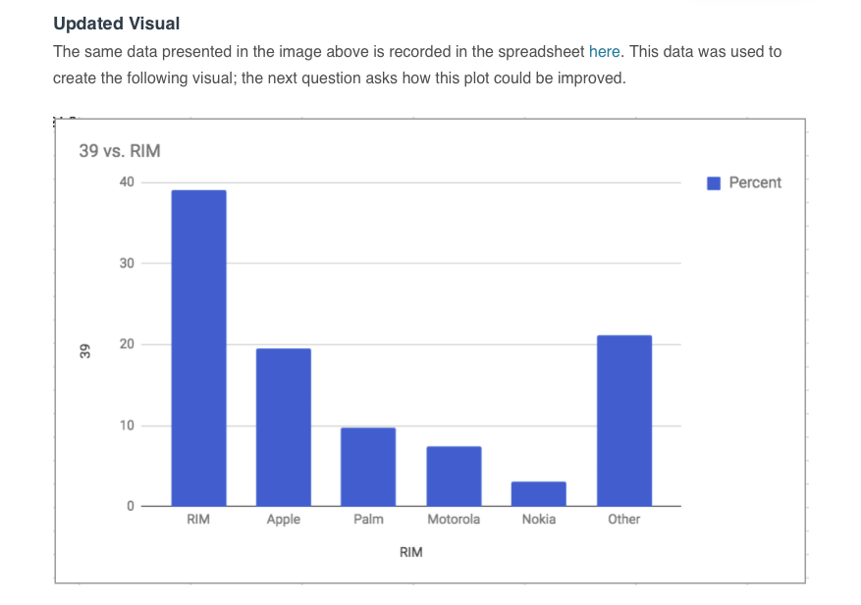

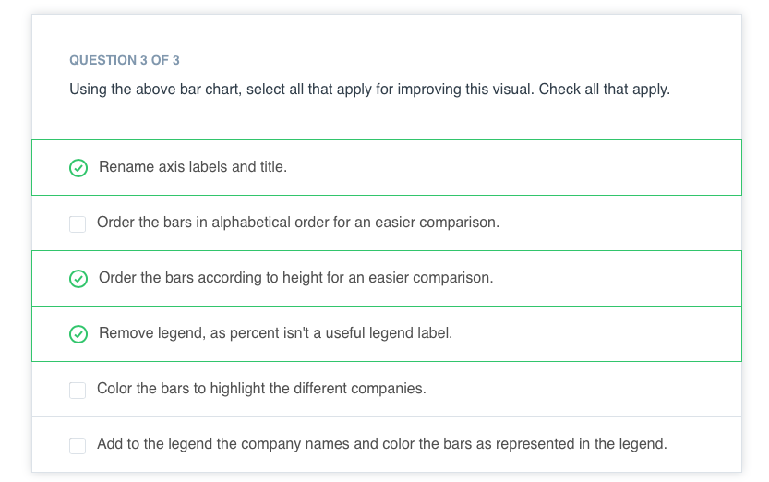

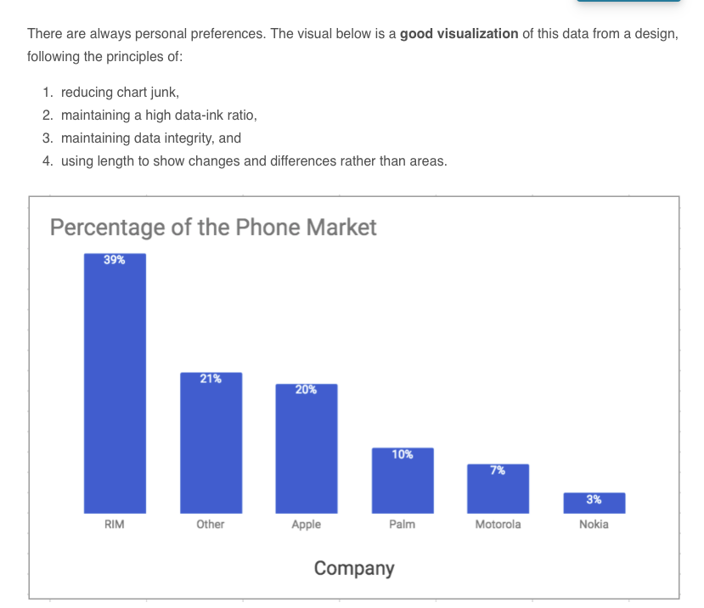

## Text: Effective explanatory visual recap

**Effektive, erklärende visuelle Zusammenfassung**

**Was haben Sie bis jetzt gelernt?**

An diesem Punkt haben Sie alles, was Sie brauchen, um effektives erklärendes Bildmaterial zu erstellen. Einfachheit ist der Schlüssel zur Darstellung Ihrer Botschaft für jedes Publikum. Sie wissen

* Die Arten von Diagrammen, die Sie mit verschiedenen Variablen erstellen können.
* Den Unterschied zwischen explorativen und erklärenden Visualisierungen.
* Wichtige visuelle Komponenten wie Position, Größe, Farbe und Länge.
* Wie wichtig die Integrität des Designs ist und wie Sie sicherstellen können, dass Ihre Grafiken die Integrität beibehalten.
* Wie wichtig es ist, Diagramm-Müll zu entfernen.

In den kommenden Konzepten vor dem Ende dieser Lektion lernen Sie einige zusätzliche Effekte kennen, die Sie zu Ihren Visualisierungen hinzufügen können. Verwenden Sie diese bei Bedarf, aber übertreiben Sie es nicht.

## Using color

Video

Farbe kann einer Datenvisualisierung sowohl helfen als auch schaden. Drei Tipps für den effektiven Einsatz von Farbe.

1. Bevor Sie einer Visualisierung Farbe hinzufügen, beginnen Sie mit Schwarz und Weiß.
2. Wenn Sie Farbe verwenden, verwenden Sie weniger intensive Farben - nicht alle Farben des Regenbogens, wie es in vielen Softwareanwendungen standardmäßig der Fall ist.
3. Farbe für die Kommunikation. Verwenden Sie Farbe, um Ihre Botschaft hervorzuheben und Gruppen von Interesse zu trennen. Fügen Sie keine Farbe hinzu, nur um Farbe in Ihrer Visualisierung zu haben.

## Designing for color blindness

Video

Um für Menschen mit Farbenblindheit sensibel zu sein, sollten Sie Farbpaletten verwenden, die nicht **von Rot zu Grün wechseln**, ohne ein anderes Element zur Unterscheidung dieses Wechsels wie Form, Position oder Helligkeit zu verwenden. Diese beiden Farben erscheinen Personen mit den häufigsten Arten von Farbenblindheit in einem Gelbstich. Verwenden Sie stattdessen Farben **auf einer Palette von Blau bis Orange**.

## Shape, Size & other tools

Video

**Zusätzliche Kodierungen**

Wie wir bereits in dieser Lektion gesehen haben, versuchen wir normalerweise, die Position auf der x- und y-Achse zu verwenden, um den Wert von Variablen zu kodieren oder darzustellen. Wenn wir jedoch mehr als zwei Variablen haben, müssen wir andere visuelle Kodierungen für die zusätzlichen Variablen in Betracht ziehen.

Im Allgemeinen eignen sich **Farbe und Form** am besten für **kategorische** Variablen, während die **Größe des Markers** beim Hinzufügen zusätzlicher **quantitativer** Daten helfen kann, wie wir hier gezeigt haben.

Verwenden Sie diese zusätzlichen Kodierungen nur, wenn es unbedingt notwendig ist. Eine übermäßige Verwendung dieser zusätzlichen Kodierungen deutet oft darauf hin, dass Sie zu viele Informationen in einem einzigen Diagramm bereitstellen. **Stattdessen ist es vielleicht besser, die Informationen in mehrere Einzelmeldungen aufzuteilen, damit das Publikum jeden Aspekt Ihrer Meldung verstehen kann.** Sie können auch jeden Aspekt einzeln einbauen, was Sie in der vorherigen Lektion mit Hans Rosling gesehen haben. Das fühlt sich weniger überwältigend an, als wenn Sie die Handlung auf einmal sehen würden.

## General design tips

Video

Schlechtes Bildmaterial kann vermieden werden durch:

1. Beibehaltung eines großen Daten-Ink-Verhältnisses und Entfernung unnötiger Elemente aus Grafiken.
2. Auswahl von visuellen Kodierungen, die Erkenntnisse hervorheben.
3. Beibehaltung der Datenintegrität im Bildmaterial.

**Für erklärendes Bildmaterial:**

1. Fokussieren Sie die Aufmerksamkeit des Publikums auf die Erkenntnis, auf die es reagieren soll.
2. Verwenden Sie Farbe nur, wenn es notwendig ist. Einfach ist oft besser.
3. Erzählen Sie eine Geschichte. Mehr dazu gleich!

## Good visual

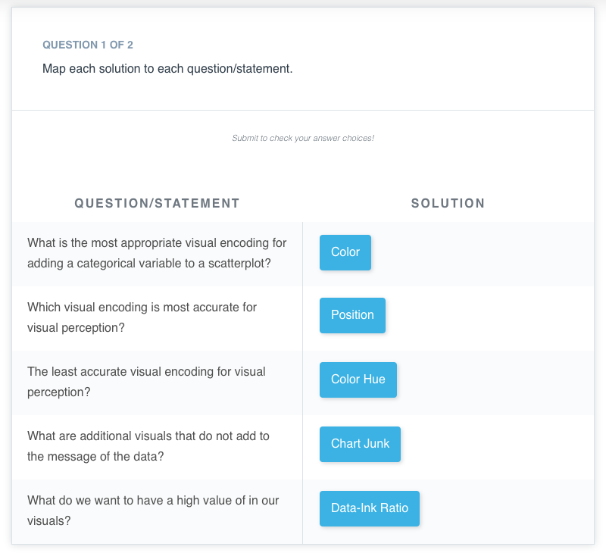

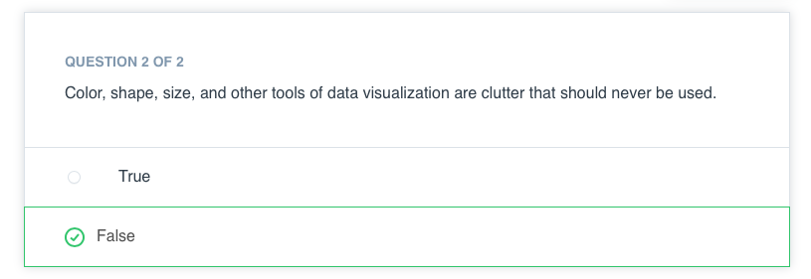

## Tell a story

Video

Das Erzählen von Geschichten mit Daten folgt diesen Schritten:

1. Beginnen Sie mit einer Frage
2. Wiederholung ist eine gute Sache
3. Heben Sie die Antwort hervor
4. Fordern Sie Ihr Publikum zum Handeln auf

## Same Data, different stories

Video

**Vergessen Sie dieses Beispiel nicht, wenn Sie das nächste Mal einen Befund in Ihren Daten präsentieren müssen!**

Laden Sie die Daten und das Bildmaterial für diese Geschichte über die Schaltfläche unten herunter oder gehen Sie zur Registerkarte "Ressourcen" in der oberen linken Leiste Ihres Klassenzimmers. Dort können Sie ein Excel-Tabellenblatt herunterladen. Sie können hier auch auf ein Google-Blatt zugreifen. Beachten Sie, dass Sie den Dateidownload auf der Registerkarte "Ressourcen" verwenden, wenn Sie über eine Internetverbindung eines Unternehmens arbeiten.

## Quizzes on data story telling

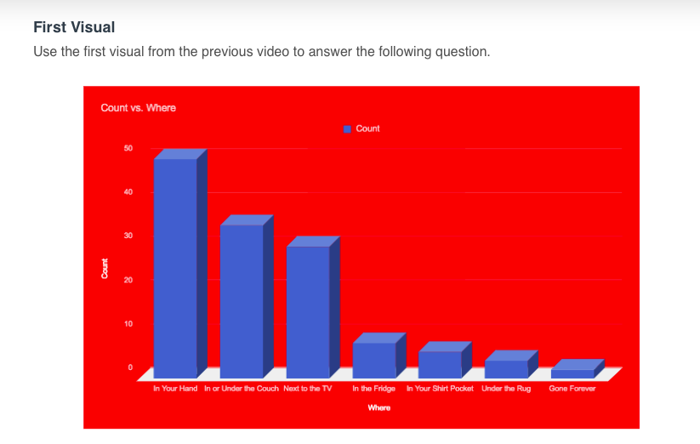

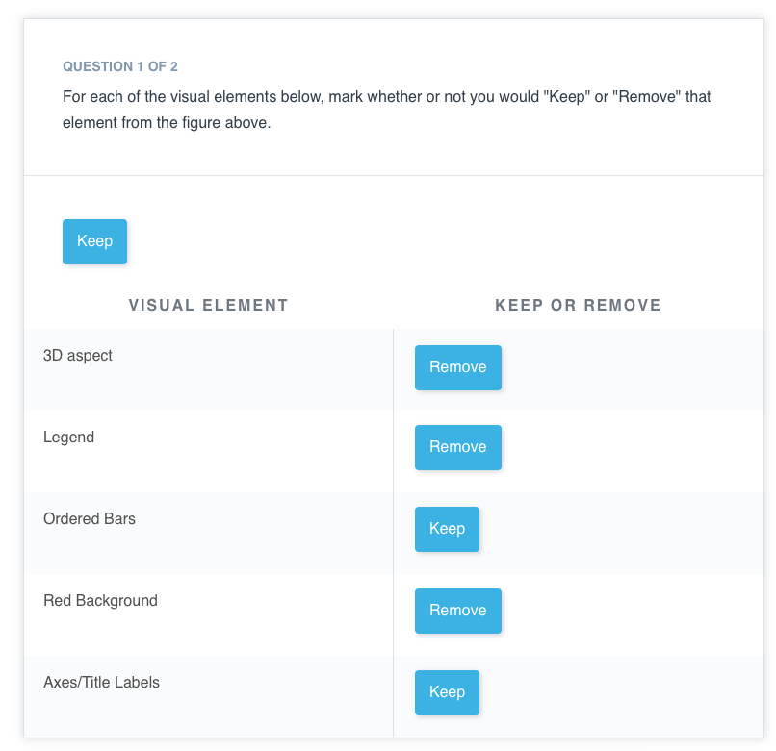

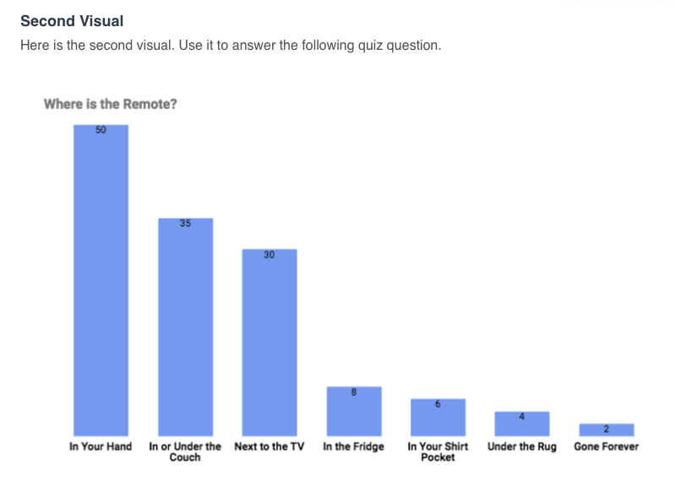

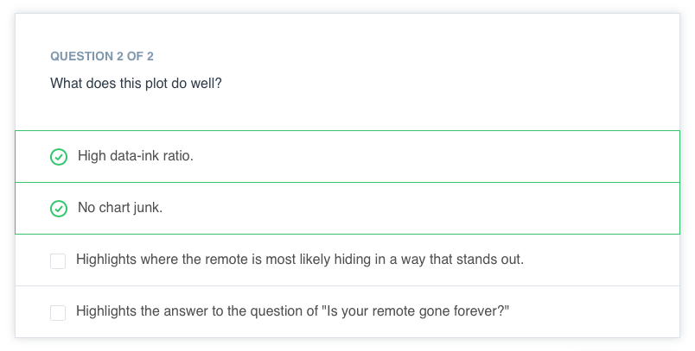

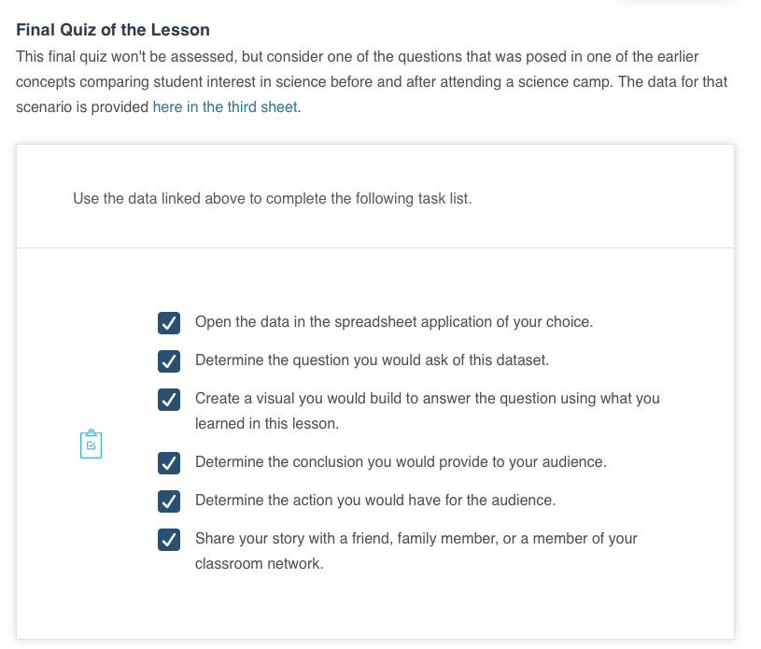

## Recap

**Wiederholung**

In dieser Lektion haben wir gelernt

1. Wie man Datenvisualisierungen zu Erklärungszwecken erstellt.
2. Wie visuelle Kodierungen unsere Fähigkeiten als Menschen beeinflussen, diese Informationen genau wahrzunehmen.
3. Wie Diagramm-Müll von der Botschaft ablenkt - maximieren Sie Ihr Daten-Ink-Verhältnis.
4. Wie man Lie-Faktoren berechnet und die Bedeutung von Design-Integrität.
5. Wie Sie fortschrittlichere Design-Merkmale wie Farbe, Form und Größe verwenden - stellen Sie sicher, dass diese Ihre Botschaft wirklich verstärken!
6. Die Bedeutung des Geschichtenerzählens bei der Kommunikation mit Daten.

**Blick in die Zukunft - Verwendung von Tableau**

In den nächsten Lektionen werden Sie lernen, Tableau zu verwenden, mit dem Sie sehr komplexe Visualisierungen erstellen können. Vieles von dem, was Sie in der Praxis mit Tableau erstellen, wird es Ihnen und anderen Benutzern ermöglichen, die Daten zu erkunden. Wenn Sie mit Tableau einen Einblick finden, ist es wichtig, die in dieser Lektion hervorgehobenen Techniken zu verwenden, um Ihre Erkenntnisse zu kommunizieren, da dies erklärenden Charakter hat!

## Onwards

Video

## Data Visualizations in Tableau

## Video: What is Tableau?

Video

## Text: Installing Tableau

**Im Data Foundations Nanodegree Programm, Business Analytics Nanodegree Programm oder im Data Analyst Nanodegree Programm? Dann können Sie Tableau Public installieren - Sie brauchen keine Lizenz.**

Ich wette, Sie sind ziemlich begeistert von Tableau, jetzt müssen Sie es installieren. Sie finden es auf der Website von Tableau.

Sie können Tableau Public für diesen Kurs verwenden. Es ist die kostenlose Version, die nicht mit so vielen Datenquellen verbunden ist wie die persönliche oder professionelle Version, aber sie ist mehr als fähig, die meisten Arbeiten damit zu erledigen. Es kann Daten aus Textdateien (CSV) und Excel-Dateien lesen, die Sie in diesem Kurs verwenden werden. Außerdem können Sie nicht in Arbeitsmappen auf Ihrem Computer speichern, sondern nur in einer öffentlichen Arbeitsmappe. Sie können die Arbeitsmappe dann von dort herunterladen, so dass dies kein großes Problem darstellt.

Zeit zum Installieren

Gehen Sie auf https://public.tableau.com/s/, es sollte so aussehen:

Video

Geben Sie Ihre E-Mail ein, dann wird das Installationsprogramm für Tableau Public heruntergeladen. Folgen Sie den Installationsanweisungen für Ihr Betriebssystem.

Sobald es installiert ist, fahren Sie mit dem nächsten Teil fort und wir beginnen mit der Arbeit mit Tableau.

**Sind Sie im Business Analyst Nanodegree Programm oder im Predictive Analytics for Business Nanodegree Programm?**

Wenn ja, lesen Sie bitte die unten stehenden Anweisungen. Sie benötigen einen Lizenzschlüssel und müssen den Tableau Desktop-Typ von Tableau verwenden.

Wenn nicht, können Sie den Rest dieser Seite überspringen.

Installieren der Desktop-Version von Tableau.

Tableau Desktop ermöglicht es Ihnen, lokal zu speichern und mit mehr Datenquellen zu arbeiten. Sie können Tableau zunächst mit einer Testversion verwenden, aber Sie benötigen einen Lizenzschlüssel, um das Programm weiter zu verwenden. Wenn Sie Ihren Lizenzschlüssel noch nicht erhalten haben, senden Sie bitte eine E-Mail an support@udacity.com, um Ihre Lizenz zu erhalten.

https://www.tableau.com/products/desktop

## Video: How this lesson is structured?

Video

## Text: Outline of topics covered

**Behandelte Themen**

Es gibt viele Möglichkeiten, wie Sie mit Tableau mit Daten interagieren können. Diese Lektion wird eine Menge Informationen abdecken. Machen Sie sich keine Sorgen, wenn Sie sich nicht merken können, wo alles gespeichert ist. Das Ziel ist es, sich mit Tableau vertraut zu machen, damit Sie sich nicht scheuen, auf eigene Faust über das Kursmaterial hinaus zu forschen.

Selbst die unten stehende Zusammenfassung könnte Ihnen überwältigend erscheinen. Sie dient nur als eine schöne Vorlage für das, was noch kommen wird. Machen Sie sich keine Sorgen, wenn Sie nicht alles auf Anhieb nachvollziehen können. Dafür ist diese Lektion ja da!

Hier sind nun die Bereiche, die in dieser Lektion behandelt werden:

**I. Verbinden mit Daten**

In diesem Abschnitt werden Sie mit dem Importieren von Daten in Tableau beginnen. Tableau public bietet weniger Optionen, aber die kostenpflichtigen Versionen von Tableau sind recht umfangreich und ermöglichen die direkte Verbindung mit Datenbanken und cloudbasierten Datenspeichersystemen.

**II. Kombinieren von Daten**

In diesem Abschnitt lernen Sie, wie Sie Daten aus verschiedenen Quellen für die Verwendung in Ihren Visualisierungen verbinden können. Wenn Sie mit SQL-Joins vertraut sind, sollte dieser Abschnitt zur zweiten Natur werden.

**III. Arbeitsblätter**

Die von Ihnen erstellten Visualisierungen werden in Arbeitsblättern gespeichert. Dies ist die Vorlage, in der wir in diesem Kurs arbeiten werden.

**IV. Aggregationen**

Tableau führt standardmäßig Aggregationen unserer Daten durch. In diesem Abschnitt erfahren Sie mehr darüber, wie Sie mit verschiedenen Aggregationen arbeiten können und wie Sie Ihre Aggregationen auf eine granularere Ebene der Daten herunterbrechen können.

**V. Hierarchien**

Hierarchien ermöglichen es Ihnen, Ihre Daten und Fragen auf verschiedenen Ebenen zu "drillen". Eine der einfachsten Möglichkeiten, sich Hierarchien vorzustellen, ist in Bezug auf die Zeit. Sie können Ihre Daten auf einem Jahr, Monat, Tag, einer Stunde oder einer anderen Ebene betrachten. Das Bewegen über diese Ebenen wird als Arbeiten mit Hierarchien betrachtet.

Sie können hierarchische Berechnungen auch auf andere Weise durchführen. Stellen Sie sich vor, Sie haben verschiedene Firmen mit verschiedenen Abteilungen und Teams innerhalb dieser Abteilungen. Dadurch entsteht eine Hierarchie, die Sie vielleicht auf verschiedenen Ebenen analysieren möchten.

**VI. Markierungen und Filter**

Das Filtern ist eine der mächtigsten Techniken beim Erstellen von Dashboards. Dies bezieht sich auf den Markierungsteil eines Dashboards, der die Farben, Formen und andere Attribute unserer Daten steuert. Sie können sich das wie eine WHERE-Anweisung in SQL vorstellen, die verwendet wird, um Ihre Daten nur auf die Teile zu filtern, an denen Sie für eine bestimmte Frage interessiert sind.

**VII. Zeigen Sie mich**

Der Teil "Show Me" von Tableau steuert, wie Ihr abschließendes Visual aussieht. Hier gibt es eine Menge von Optionen. In den meisten Fällen wird Tableau erraten, welches Visual Sie erstellen möchten, aber manchmal haben Sie vielleicht Ihre eigenen Ideen für die Implementierung.

**VIII. Kleine Vielfache & Duale Achsen**

Kleine Vielfache & duale Diagramme sind eine Möglichkeit, Daten zu visualisieren, die zu Vergleichszwecken eine gemeinsame Achse benötigen. Dies und dies sind großartige Artikel, die erklären, wie diese beiden Teile von Tableau funktionieren und warum Sie sie verwenden könnten.

**IX. Gruppen und Sets**

Gruppen und Sets sind zwei Möglichkeiten, unsere Daten innerhalb einer Visualisierung zu kategorisieren. Der Unterschied zwischen diesen beiden kann verwirrend sein, aber wir werden sehen, wann und warum Sie beide verwenden sollten.

**X. Berechnete Felder**

Oftmals fügen Sie diese Felder zu Ihrem Datensatz hinzu, bevor Sie Ihre Daten zu Tableau hinzufügen, aber manchmal möchten Sie sie auch spontan zu einer Visualisierung hinzufügen. Viele dieser berechneten Felder sind Dinge, die Sie wahrscheinlich schon in einer Tabellenkalkulationsanwendung gemacht haben, wie z. B. das Ermitteln einer Summe oder der Kosten pro Artikel.

**XI. Tabellenberechnungen**

Tabellenberechnungen werden oft verwendet, um Vergleiche unserer Daten im Zeitverlauf oder zwischen Gruppen durchzuführen. Ein hervorragender Artikel über Tabellenberechnungen ist hier verfügbar.

**Abschließende Überlegungen**

Nochmals: Machen Sie sich keine Sorgen, wenn dies im Moment entmutigend erscheint. Verwenden Sie dies als Ressource, um zu googeln, wenn Sie nicht weiterkommen (die Überschriften sind die Namen, die Tableau verwendet - z. B. bietet Tableau Table Calculations weitere Informationen zum letzten Teil, den wir besprechen werden), und auch als Leitfaden für das, was noch kommen wird!

## Commas vs Periods

**Kommas vs. Punkte in verschiedenen Ländern**

Eine kurze Anmerkung, bevor wir mit Tableau beginnen.

Abhängig von Ihrem Standort werden Dezimalstellen und Kommas möglicherweise anders behandelt (vor allem in europäischen Ländern), als Sie es in diesem Kurs sehen werden.

In diesem Kurs werden wir eine Konvention verwenden, bei der Kommas große Werte - wie 1.000,00 oder 1.000.000,00 - trennen. Auf der anderen Seite wird der Punkt als Dezimaltrennzeichen verwendet, wie Sie an den vorherigen Zahlen sehen können.

Sie sollten sich vergewissern, dass Sie sich an diese Konventionen halten, oder sich zumindest der Unterschiede bewusst sein, die auftreten können, wenn Sie eine andere Konvention für Kommas und Dezimalstellen verwenden.

Mögliche Lösungen Nachdem Sie den Datensatz in Tableau importiert haben, klicken Sie auf die Registerkarte Blatt 1. Klicken Sie dann auf Datei -> Arbeitsmappe Gebietsschema -> Englisch (Vereinigte Staaten).

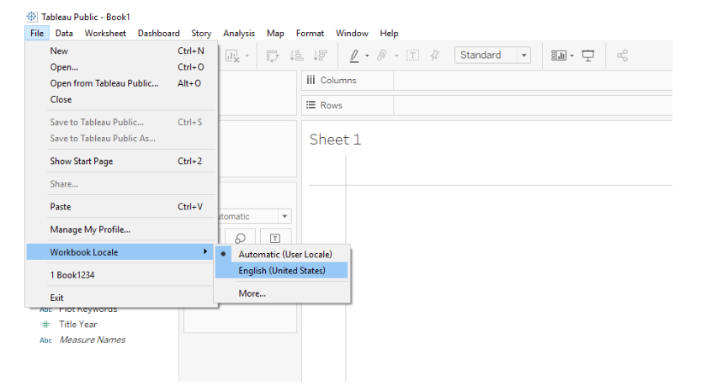

Beachten Sie, dass Sie Englisch (Vereinigte Staaten) auswählen sollten, damit Ihre Formatierung mit der im Kurs angezeigten übereinstimmt. Nachdem Sie Änderungen an den Einstellungen von Tableau vorgenommen haben, müssen Sie möglicherweise Ihren Computer neu starten, damit die Änderungen tatsächlich in Kraft treten können.

## Video: Connecting to Data

Video

**Verbinden mit Daten**

Zeit, mit Tableau zu beginnen. Der erste Schritt besteht darin, einige Daten zu laden.

Ich habe einen Datensatz bereitgestellt, den Sie für den Rest dieser Lektion verwenden werden. Der Datensatz besteht aus Transaktionsdatensätzen für den Global Superstore, sowie aus Retouren und einer Liste der Mitglieder des Verkaufsteams. Sie finden die Excel-Datei in den Ressourcen. Laden Sie sie einfach herunter.

## Text: Connecting to Data Recap

**Der nachfolgende Text umreißt das vorherige Video**

**Verbinden mit Daten**

Zeit, mit Tableau zu beginnen. Der erste Schritt besteht darin, einige Daten zu laden.

Ich habe einen Datensatz bereitgestellt, den Sie für den Rest dieser Lektion verwenden werden. Der Datensatz besteht aus Transaktionsdatensätzen für den Global Superstore, sowie aus Retouren und einer Liste der Mitglieder des Verkaufsteams. Sie finden die Excel-Datei in den Ressourcen, laden Sie sie einfach herunter.

Wenn Sie es noch nicht getan haben, starten Sie Tableau. Sie sollten etwas Ähnliches sehen (wenn Sie Version 10 haben):

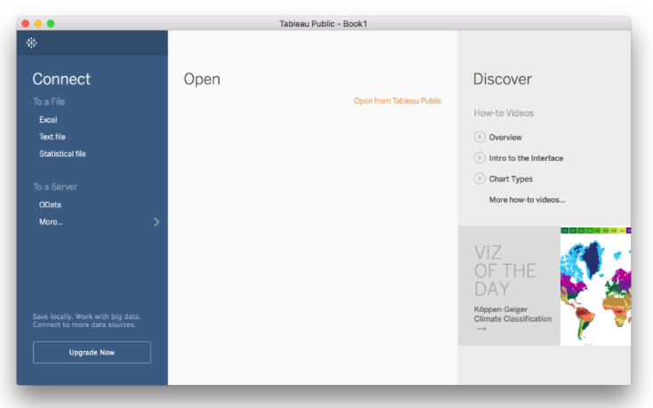

In der linken Seitenleiste sehen Sie die Datenquellen, mit denen Sie sich verbinden können. Bei Dateiquellen können Sie eine Verbindung zu einer Excel-Datei, einer Textdatei wie einer CSV oder statistischen Dateien wie von SAS, SPSS und R herstellen.

Sie können auch eine Verbindung zu einigen Remote-Quellen (zu einem Server) mit OData herstellen. Sie können auch eine Verbindung zu Google Sheets herstellen (klicken Sie sich durch Mehr...).

Zeit, die Global Superstore-Daten zu laden. Klicken Sie auf "Excel" und wählen Sie dann die Global Superstore Excel-Datei aus.

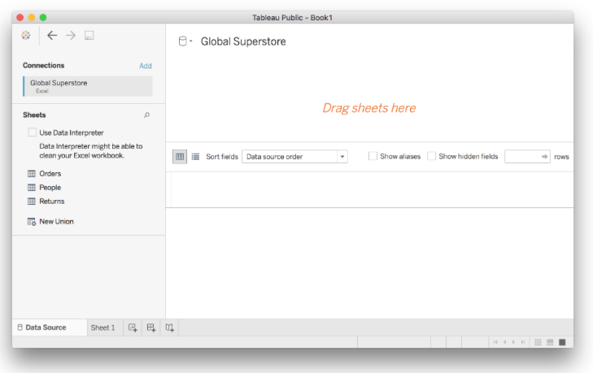

Wenn Tableau mit den Daten verbunden ist, sollten Sie die Blätter der Excel-Datei (Bestellungen, Personen und Retouren) in der linken Seitenleiste sehen. In großen orangefarbenen Buchstaben steht, dass Sie ein Blatt dorthin ziehen sollen, also ziehen Sie das Blatt "Orders" in die obere Leiste.

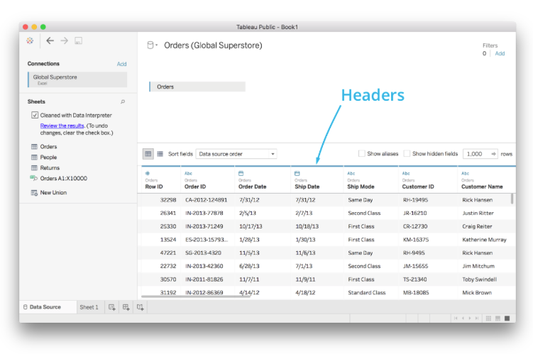

Sie sollten jetzt eine Vorschau der Daten aus den Aufträgen im unteren Panel sehen. Auch hier habe ich den Data Interpreter verwendet (es ist das Kontrollkästchen auf der linken Seite). Der Daten-Interpreter versucht, die Daten zu bereinigen und zu formatieren, so dass sie in Tableau leichter zu verwenden sind.

Tableau findet automatisch die Spaltenbeschriftungen in der Kopfzeile. Es versucht auch, den Datentyp für jede Spalte zu erkennen. Die kleinen Icons in der Kopfzeile zeigen den Datentyp der Spalte an. Bei der **Zeilen-ID** handelt es sich um numerische Daten, bei der **Bestell-ID** um Text, beim **Bestelldatum** um ein Datum und so weiter.

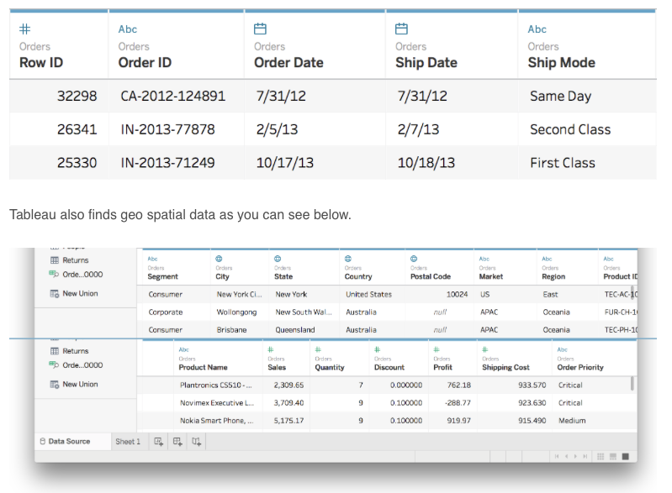

Vielleicht ist Ihnen aufgefallen, dass die numerischen Symbole (#) in den Kopfzeilen im ersten Bild blau, im oberen Bild aber grün sind. Tableau errät, ob es sich bei numerischen Daten um diskrete oder kontinuierliche Daten handelt und zeigt dies mit einer Farbe an, blau für diskret und grün für kontinuierlich. Sie werden diese Farbkodierung später noch einmal sehen.

Da Tableau nicht immer die beste Schätzung für den Datentyp vornimmt, können Sie ihn manuell einstellen, indem Sie auf das Symbol für den Datentyp klicken.

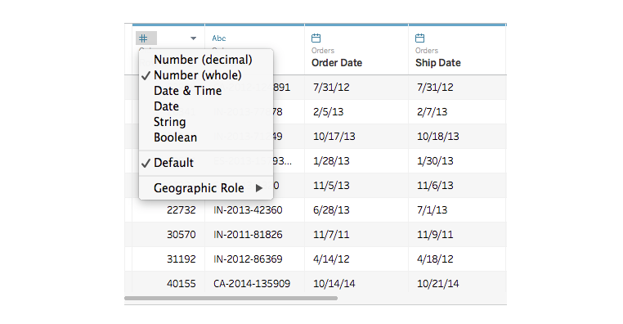

Sie können z. B. die Zeilen-ID in eine Zeichenkette (Text) ändern, da Sie damit keine Berechnungen durchführen werden, sondern es sich nur um einen Bezeichner handelt. Probieren Sie es einfach selbst aus.

Da Tableau die Spaltennamen aus der vermuteten Kopfzeile bezieht, sind die Spaltennamen manchmal nicht korrekt. Zum Glück können Sie sie umbenennen. Sie können entweder auf das Dreieck klicken, das ein Menü aufruft, oder einfach auf den Spaltennamen doppelklicken.

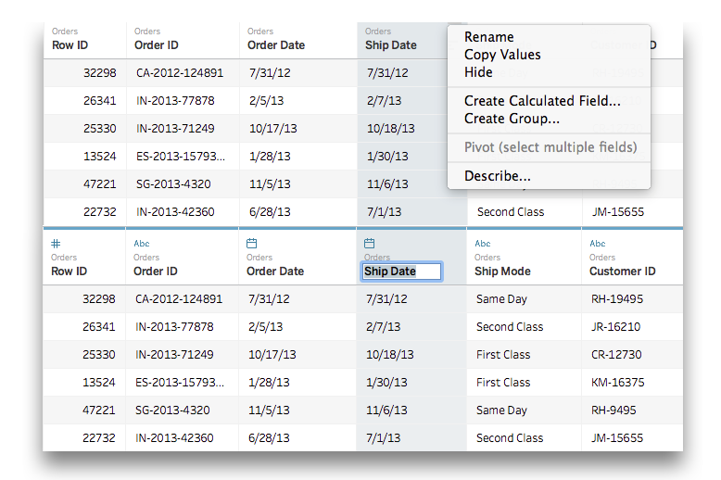

Mit String-Spalten können Sie einige einfache Transformationen durchführen, wie z. B. die Aufteilung der Daten in mehrere Spalten. Zum Beispiel haben die Auftrags-IDs drei Teile, die durch Bindestriche getrennt sind. Möglicherweise möchten Sie einzelne Spalten für jeden dieser Teile. Um die Spalte zu teilen, klicken Sie auf das kleine Dreieck in der Spaltenüberschrift.

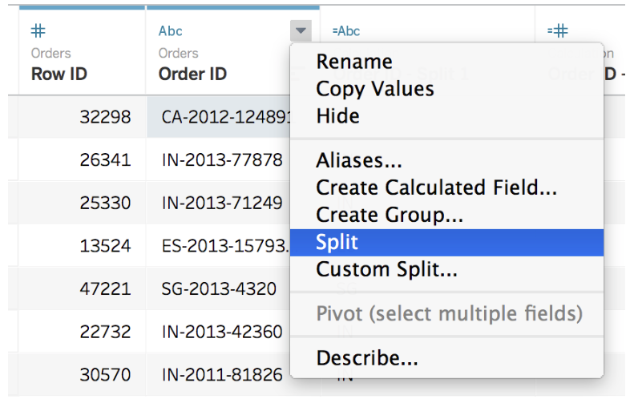

Dies führt eine automatische Aufteilung durch, bei der Tableau das Zeichen errät, das die Teile trennt, hier ein Bindestrich. Sie können auch eine benutzerdefinierte Aufteilung vornehmen (wählen Sie stattdessen Benutzerdefinierte Aufteilung...), um ein anderes Zeichen für die Aufteilung zu wählen. Nach der Aufteilung gibt es neue Spalten für jeden Teil. So sieht es aus, probieren Sie es selbst aus.

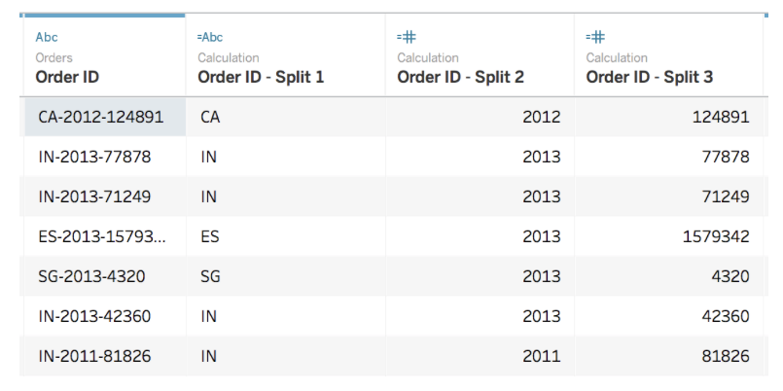

Im Dropdown-Menü sehen Sie auch Berechnetes Feld erstellen.... Damit können Sie neue Spalten aus bestehenden Spalten erstellen. Sie können es in Tableau ausprobieren oder mehr darüber in der Dokumentation lesen, aber ich werde berechnete Felder später im Detail behandeln.

**Daten anzeigen**

Etwas, das ich oft als nützlich empfinde, ist die Möglichkeit, eine schnelle Vorschau der Daten in einer Tabelle zu erhalten. Wenn Sie den Mauszeiger über eines der Blätter bewegen, erscheint rechts ein Symbol. Wenn Sie darauf klicken, können Sie die Daten anzeigen.

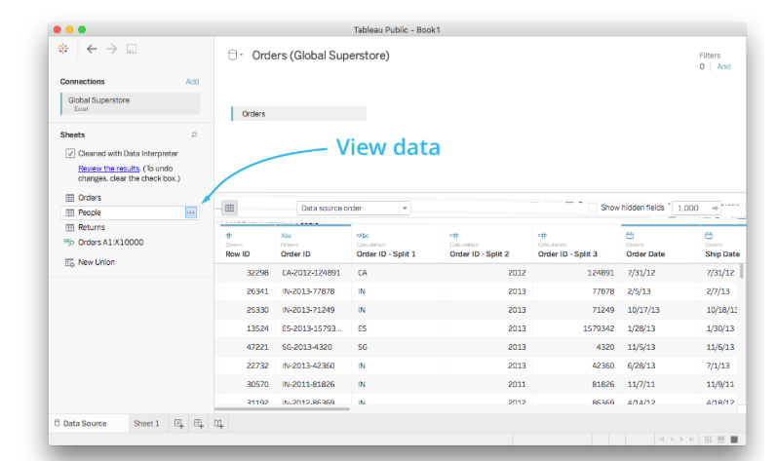

## Quiz: Connecting to data

Verbinden mit Daten

Zeit, mit Tableau zu beginnen. Der erste Schritt besteht darin, einige Daten zu laden.

Ich habe einen Datensatz bereitgestellt, den Sie für den Rest dieser Lektion verwenden werden. Der Datensatz besteht aus Transaktionsdatensätzen für den Global Superstore, sowie aus Retouren und einer Liste der Mitglieder des Verkaufsteams. Sie finden die Excel-Datei in den Ressourcen, laden Sie sie einfach herunter.

## 

Auf einigen Betriebssystemen weist Tableau der Postleitzahl nicht automatisch zu, dass sie ein String ist. Wenn die Postleitzahl in Ihren Daten keine Zeichenkette ist, aktualisieren Sie sie bitte als solche.

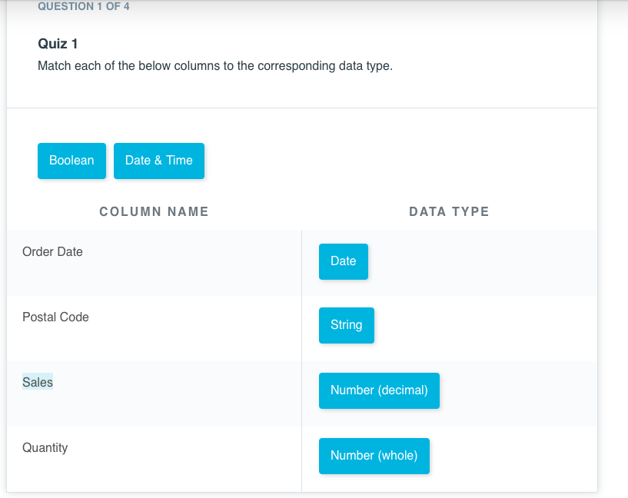

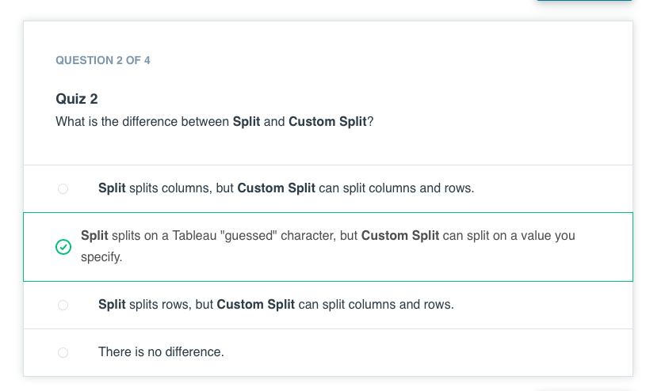

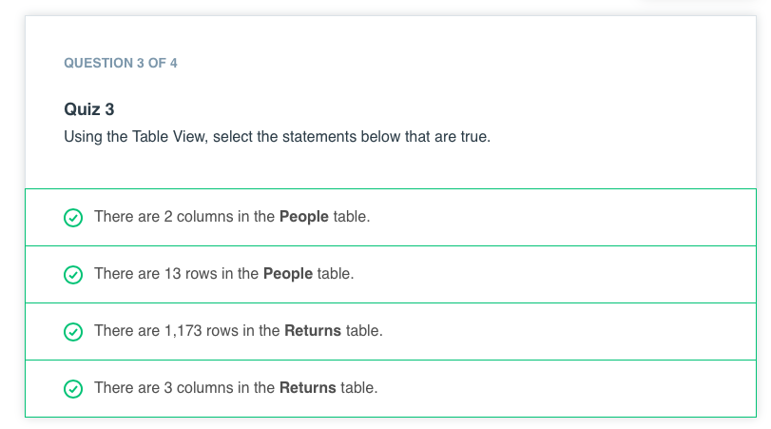

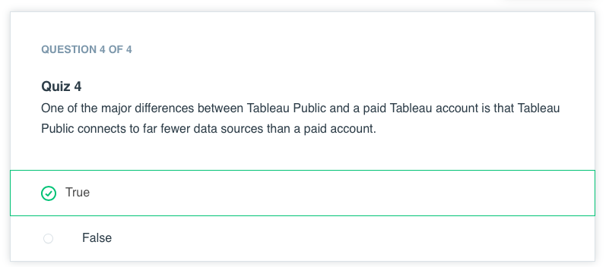

## Video: Combining Data

Video

Video-Korrektur: Bei 0:12 klickt der Kursleiter auf die Verknüpfung, und Sie sehen, dass die Tabellen über die Variable "Market" verknüpft sind. Die Tabellen sollten über order_id verknüpft werden.

Weitere Details zu Joins finden Sie in der exemplarischen Vorgehensweise oben.

Wenn Sie Tableau Version 2020 verwenden, können die Schritte etwas anders aussehen. Sie können immer noch Joins verwenden, um eine Verbindung zu den Daten herzustellen. Es gibt nur einen zusätzlichen Schritt, um das Joins/Unions-Canvas zu erreichen.

Ziehen Sie zunächst Ihre Tabelle auf den Datenbereich. Dadurch wird eine logische Tabelle (für Beziehungen) erstellt.

Doppelklicken Sie dann auf die Tabelle (im Datenbereich), um sie zu öffnen. Dadurch wird standardmäßig die physische Tabelle geöffnet, um Joins durchzuführen.

Hier ist der Tableau-Artikel mit detaillierten Informationen zum Ausführen von Joins auf Tabellen in der neuen Version von Tableau. Prüfen Sie den Inhalt unter "Combine tables from the same database" im Abschnitt des Artikels.

## Text Recap of the Previous Video

**Kombinieren von Daten**

Oft werden Sie Daten aus mehreren Quellen kombinieren wollen, z. B. aus verschiedenen Tabellen in einer Datenbank oder Blättern in einer Excel-Datei. Sie möchten z. B. die Informationen aus dem Blatt "Mitarbeiter" mit dem Blatt "Aufträge" kombinieren, um die Leistung der einzelnen Vertriebsmitarbeiter zu analysieren.

In Tableau können Sie dies tun, indem Sie mehrere Blätter in das obere Bedienfeld ziehen. Je nachdem, wohin Sie sie ziehen, erhalten Sie zwei verschiedene Ergebnisse: eine **Vereinigung** oder eine **Verknüpfung**.

**Vereinigung**

Wenn Sie People unter Orders ziehen, erhalten Sie eine Vereinigung. Vereinigungen stapeln die Daten übereinander, das zweite Blatt wird an das Ende des ersten Blatts angehängt. Dies funktioniert sehr gut, wenn Sie mehrere Blätter mit gemeinsamen Spalten haben, da die Spalten übereinstimmen werden. Wenn die Spalten jedoch unterschiedlich sind, dann erhalten Sie eine Menge "Nullen", weil Spalten für beide Blätter erstellt werden, aber das erste Blatt keine Daten für die Spalten des zweiten Blattes hat.

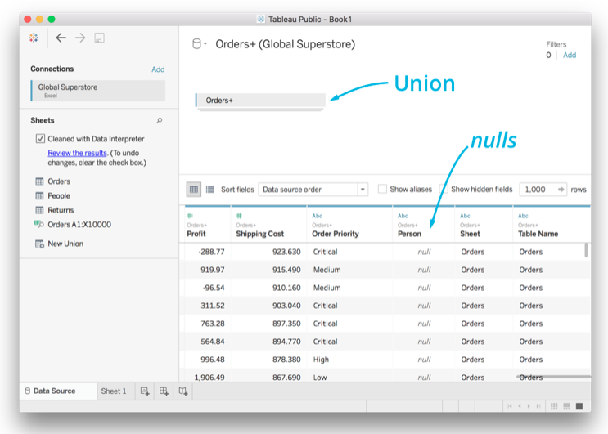

**Verknüpfungen**

Wenn Sie das zweite Blatt oder die zweite Tabelle in den oberen Bereich ziehen, aber nicht über das erste Blatt, erhalten Sie eine Verknüpfung. Anstatt die Daten übereinander zu stapeln, kombiniert die Verknüpfung die Daten aus den Blättern auf der Basis gemeinsamer Werte. In unserem Fall haben sowohl Orders als auch People eine Spalte Region, die wir für die gemeinsamen Werte verwenden können.

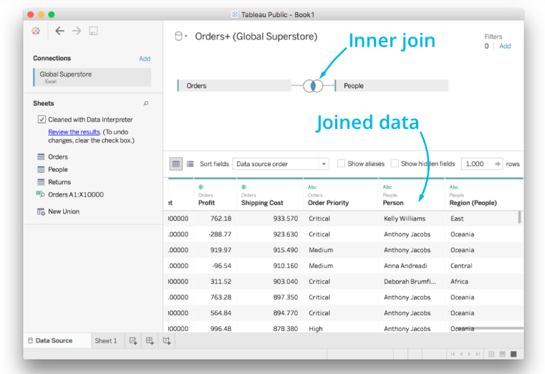

Tableau führt standardmäßig eine "innere Verknüpfung" durch. Dabei werden die Daten überall dort kombiniert, wo es einen gemeinsamen Wert gibt. Wenn also Region in Orders "East" ist, werden die Daten aus People übernommen, wo Region "East" ist. Oben sehen Sie, dass die Spalte "Person" aus "Personen" zu den Daten aus "Bestellungen" hinzugefügt wurde.

Sie können auf das Verknüpfungssymbol klicken, um den Typ der durchgeführten Verknüpfung zu ändern. In diesem Fall können Sie auch den "linken inneren Join" auswählen. Die normale innere Verknüpfung kombiniert nur Daten, die gemeinsam sind, aber die linke innere Verknüpfung gibt alle Daten im Originalblatt zurück und setzt nicht gemeinsame Zeilen auf Null.

Es ist wichtig, Joins zu verstehen, da Sie häufig Daten kombinieren werden. Hier ist die Tableau-Dokumentation zu Joins, die Sie lesen sollten, wenn Sie noch nie mit Joins gearbeitet haben.

## Quiz: Combining Data

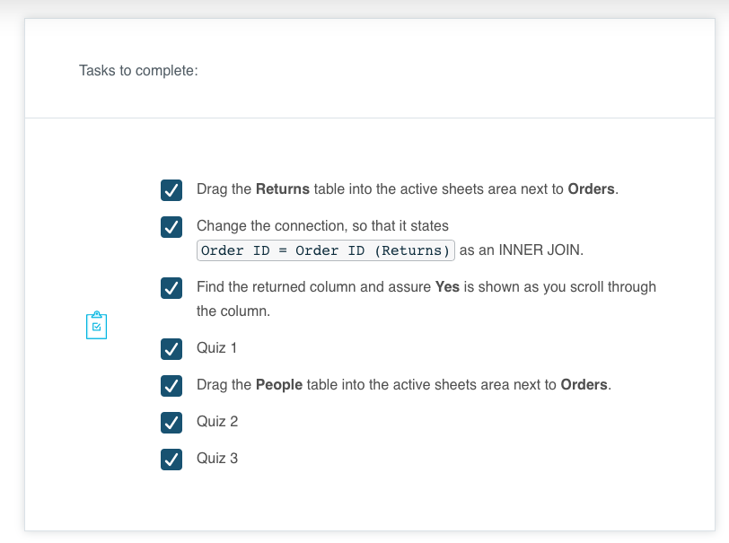

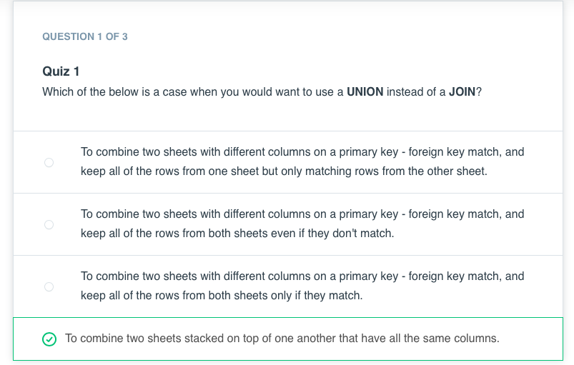

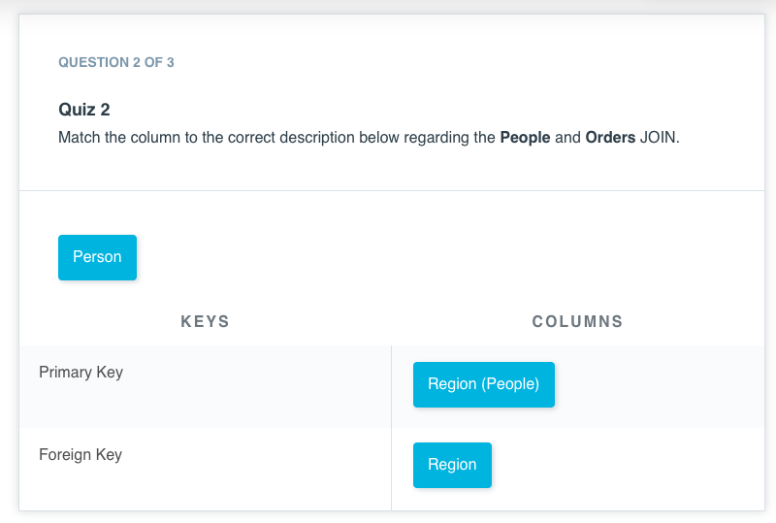

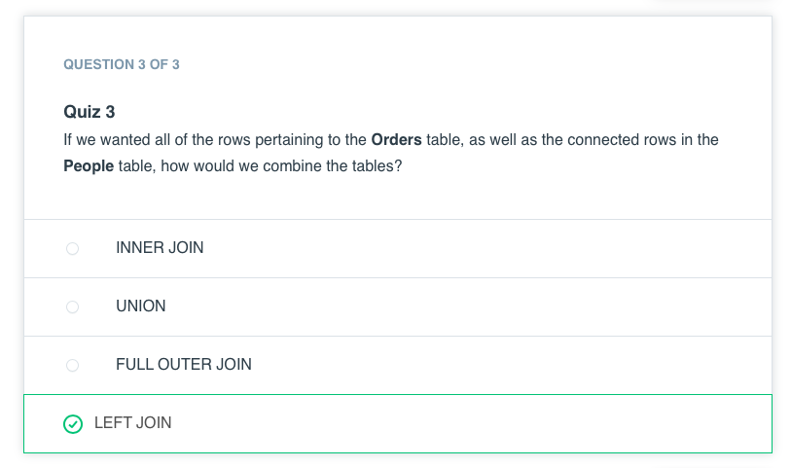

## Video: What Can You Create in Tableau?

Video

Es gibt drei Hauptprodukte, die Sie mit Tableau erstellen können:

1. Worksheets
2. Dashboards
3. Stories

Diese Lektion konzentriert sich auf das Erstellen von Arbeitsblättern, die den Kern der Erstellung von Dashboards und Stories bilden. In der letzten Lektion dieses Kurses werden Sie lernen, Dashboards und Stories zu erstellen.

## Video: Worksheets

Video

## Text: Worksheets

**Textzusammenfassung des vorherigen Videos**

**Blattschnittstelle**

Nun gut! Nun, da Sie Ihre Daten geladen haben, ist es an der Zeit, ein Diagramm zu erstellen. Klicken Sie auf "Blatt1" in der unteren Leiste. Zuerst stelle ich Ihnen die Blattschnittstelle vor.

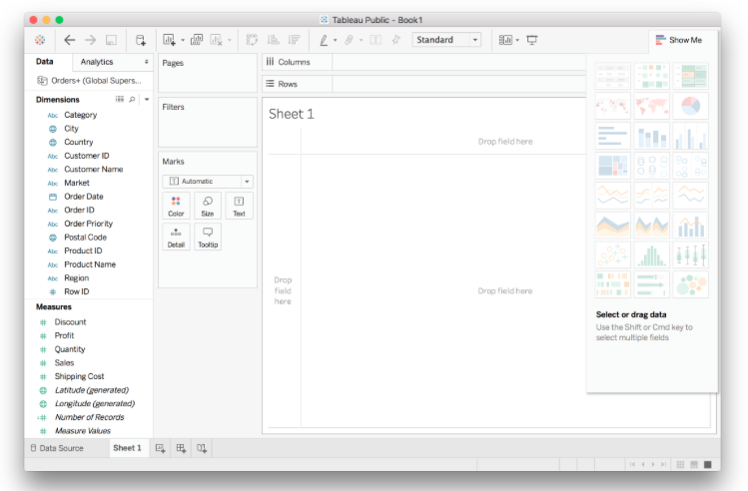

Auf der linken Seite sehen Sie Ihre Datenspalten (auch "Felder" genannt), aufgeteilt in Dimensionen und Kennzahlen. Kategoriale, qualitative und zeitliche Daten werden als Dimensionen aufgeführt. Quantitative, numerische Daten werden als Maßnahme aufgelistet. Tableau erkennt automatisch den Datentyp in jeder Spalte und teilt sie entsprechend auf.

Sie werden feststellen, dass die **Dimensionen blau** und die **Measures grün** gefärbt sind. Dies ist die gleiche Farbkodierung, die Sie schon einmal gesehen haben, **blau für diskrete Daten und grün für kontinuierliche Daten**. Denken Sie daran, dass diskrete Daten nur bestimmte Werte wie Ganzzahlen oder Kategorien sein können, während kontinuierliche Daten jeden beliebigen Wert haben können.

Dimensionen müssen nicht diskret sein und Kennzahlen müssen nicht kontinuierlich sein. In einigen Fällen können Sie diskrete Daten in kontinuierliche Daten umwandeln, z. B. bei der Zeit. Klicken Sie mit der rechten Maustaste auf das Feld, oder klicken Sie auf das kleine Dreieck, um das Menü aufzurufen. Sie können dies nicht mit kategorischen Daten tun, da diese nicht kontinuierlich sein können. Sie können auch kontinuierliche Daten in diskrete umwandeln.

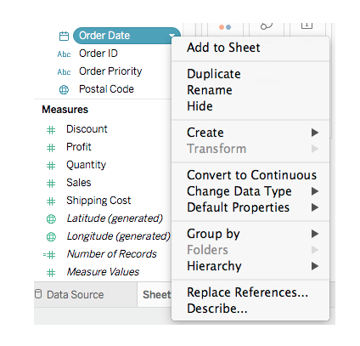

Tableau aggregiert automatisch Measures, aber keine Dimensionen. Das heißt, es führt Berechnungen wie Summen und Mittelwerte durch. Dimensionen werden verwendet, um die Daten zu gruppieren und den Granularitätsgrad festzulegen. Sie werden als Nächstes etwas über Aggregation und Granularität lernen, also machen Sie sich keine Sorgen, wenn Sie noch nicht wissen, was diese Begriffe bedeuten.

**Erstellen des ersten Diagramms**

Sie können die Daten auswählen, die Sie darstellen wollen, indem Sie die Felder in die Spalten- oder Zeilenablagen ziehen (siehe unten). Wenn Sie ein diskretes Feld auf Spalten ziehen, wird eine diskrete Achse erstellt. Wenn Sie ein kontinuierliches Feld verwenden, wird eine kontinuierliche Achse erstellt. Sie können die Felder auch direkt auf das Blatt ziehen.

Für den Anfang können Sie sich die Anzahl der Datensätze für jeden Markt ansehen. Ziehen Sie das Feld "Markt" auf die Ablage "Spalten".

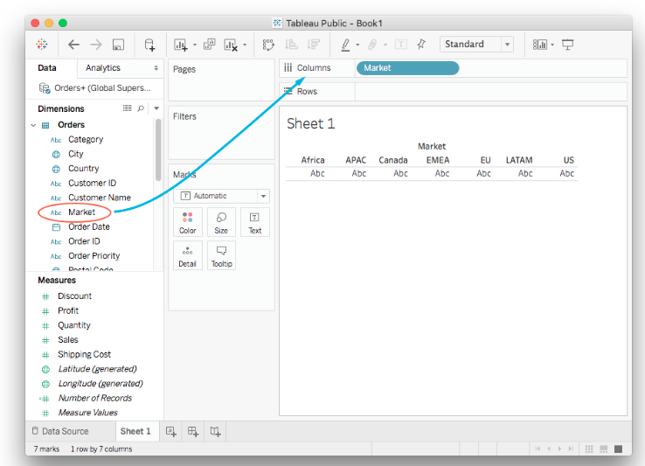

Sie können die Achse im Blatt-Panel mit Beschriftungen für jeden Markt sehen. Ziehen Sie nun Anzahl der Datensätze aus den Messwerten in die Zeilenablage.

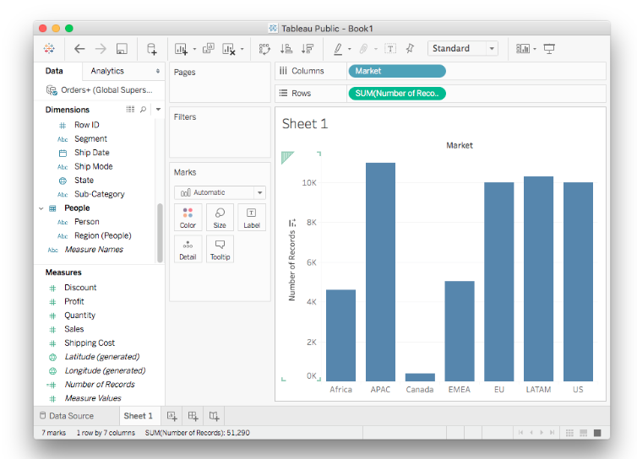

In der Zeilenablage sehen Sie, dass sich das Feld Anzahl der Datensätze in eine kleine Pille verwandelt hat, auf der SUM(Anzahl der Datensätze) steht. Dies wird als Aggregation bezeichnet, d. h. es werden die Daten für jeden Markt aggregiert und die Werte summiert. Sie können mit der Maus über die Balken fahren, um die genaue Summe für jeden Markt zu sehen. (Probieren Sie dies selbst aus!)

Im Allgemeinen werden Sie die meisten Ihrer Diagramme auf diese Weise erstellen, indem Sie Dimensions- und Messfelder auf die Ablagen ziehen. Sie können auch Felder aus der Darstellung entfernen, indem Sie die Pillen aus den Regalen ziehen.

Von hier aus können Sie die Balken auch sortieren, indem Sie auf das Sortiersymbol auf der Achse klicken.

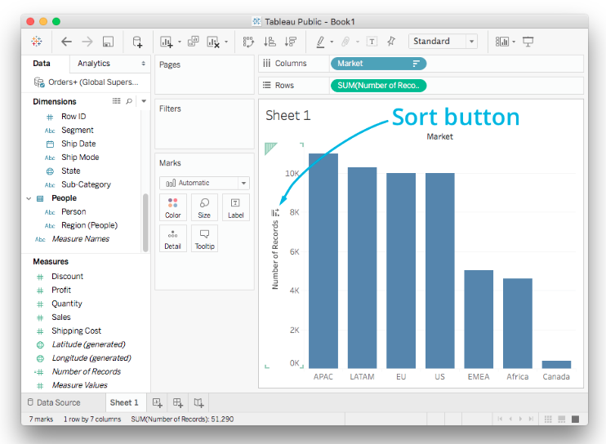

Schließlich gibt es, wie Sie oben sehen können, am unteren Rand Registerkarten zum Erstellen neuer Blätter, Dashboards und Stories.

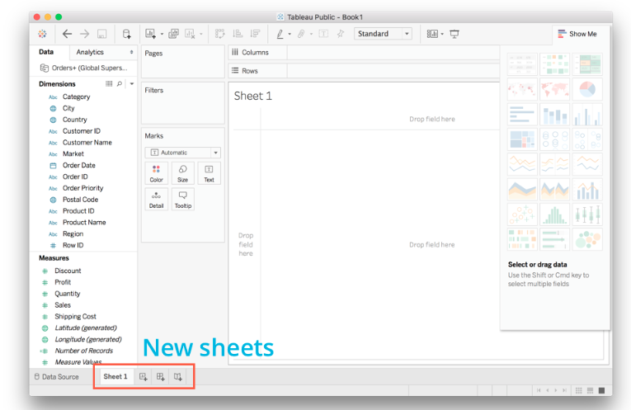

Hinweis: Wenn Sie Tableau Version 2020 verwenden, werden Sie feststellen, dass das Feld Anzahl der Datensätze nicht automatisch berechnet wird.

Um die Anzahl der Datensätze zu ermitteln, folgen Sie den unten stehenden Anweisungen:

Klicken Sie auf den kleinen Dropdown-Pfeil oben links über den Tabellen (Dimensionen) und wählen Sie "Berechnetes Feld erstellen". Siehe den Screenshot unten.

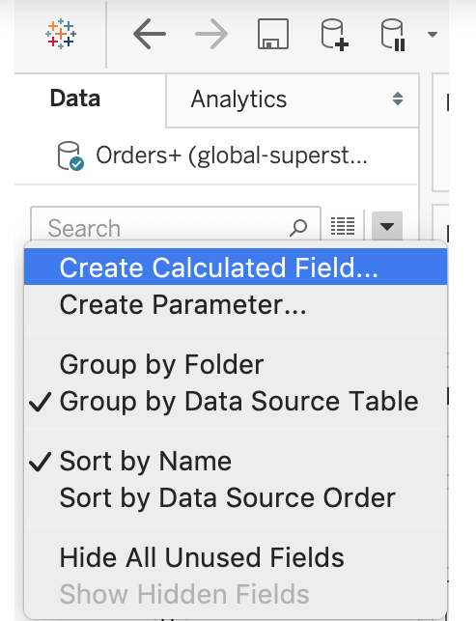

1. This will open a small window where you write formulas to perform calculations on data.

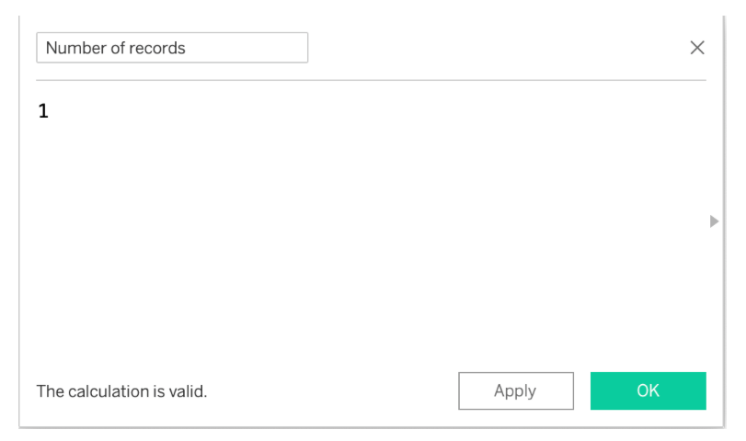

Ändern Sie den Namen der Berechnung in "Anzahl der Datensätze" (oder schreiben Sie einen beliebigen Namen), wie im obigen Bild gezeigt, geben Sie dann 1 in das Feld darunter ein und klicken Sie auf "OK" Dadurch wird ein berechnetes Feld mit dem Namen "Anzahl der Datensätze" im Maßnahmenbereich erstellt.

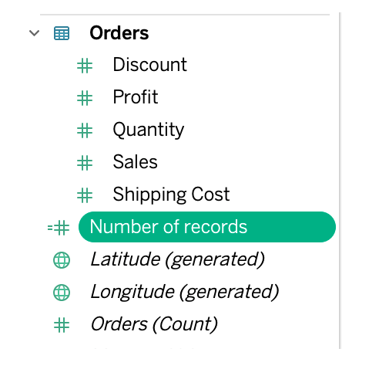

Das Zeichen =# bedeutet, dass der Datensatz ein "Berechnetes Feld" ist.

Ziehen Sie nun dieses berechnete Feld auf Zeilen und Markt auf Spalten, Sie erhalten dann die gewünschte Ausgabe.

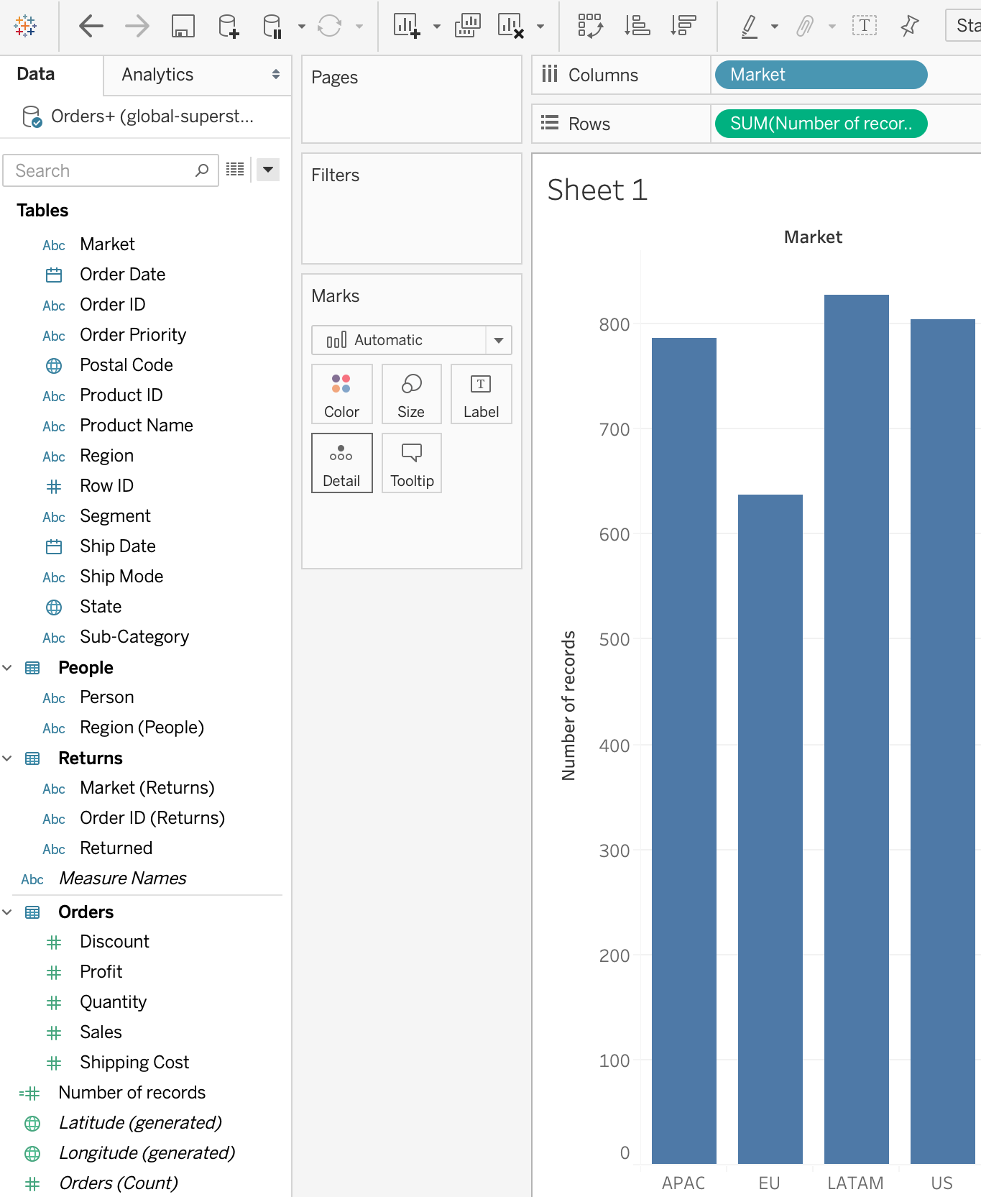

Der Grund für die Verwendung von 1 in Schritt 3 ist, dass jede 1 einen Datensatz in den Daten darstellt. Wenn Sie sie also in den Zeilenbereich ziehen, nimmt das berechnete Feld "Anzahl der Datensätze" eine aggregierte Form der Summe an, die uns die Gesamtzahl der Datensätze für jeden Markt liefert.

Zweitens können Sie auch das Maß "Orders (Count)" verwenden, das dem Maß "Number of Records" entspricht. Anstelle der Summe (Anzahl der Datensätze) müssen Sie jedoch die Zählung als Aggregat für Orders(count) verwenden.

## Quiz: Worksheets

**Übung macht den Meister**

Bevor wir unsere Visualisierung erstellen, fügen wir alle Daten hinzu, die durch INNER JOINs verbunden sind. Stellen Sie sicher, dass die Tabelle "Orders" mit der Tabelle "Returns" über die **order-ID** verbunden ist. Stellen Sie außerdem sicher, dass die Tabelle "Orders" mit der Tabelle "People" über die **Region** verbunden ist. Nachfolgend finden Sie zwei Bilder, die Ihnen bei der Überprüfung helfen sollen!

**Das Quiz hier schließt nicht direkt an das Video an, wie die ersten beiden, also folgen Sie den Anweisungen unten, um die folgenden Fragen zu beantworten.**

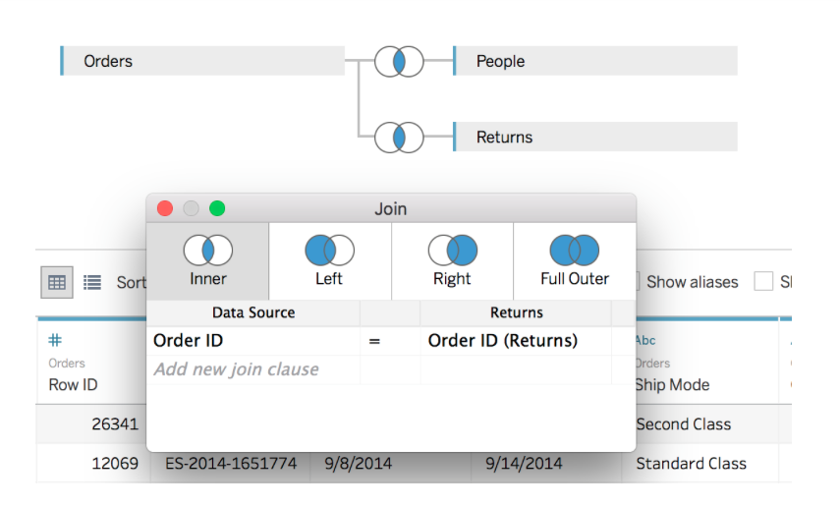

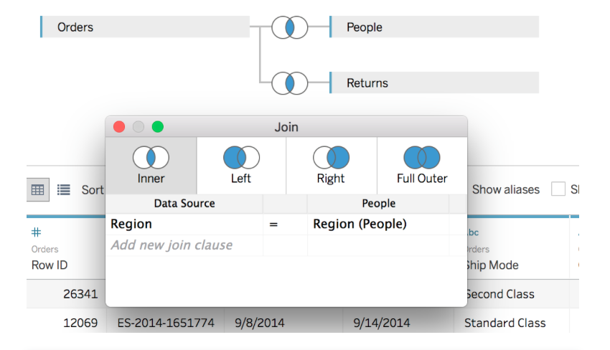

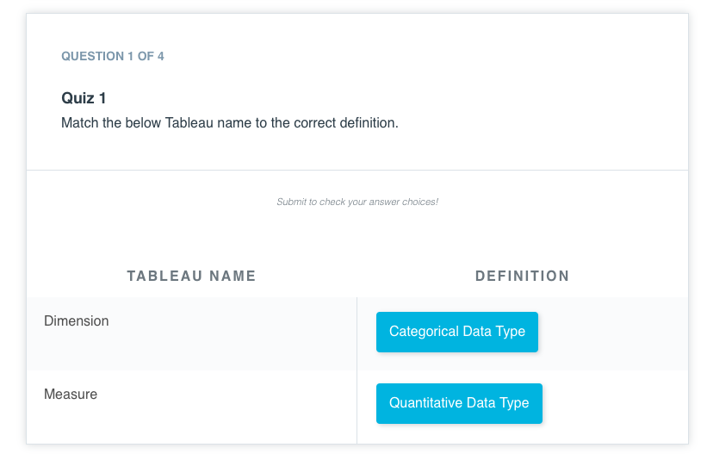

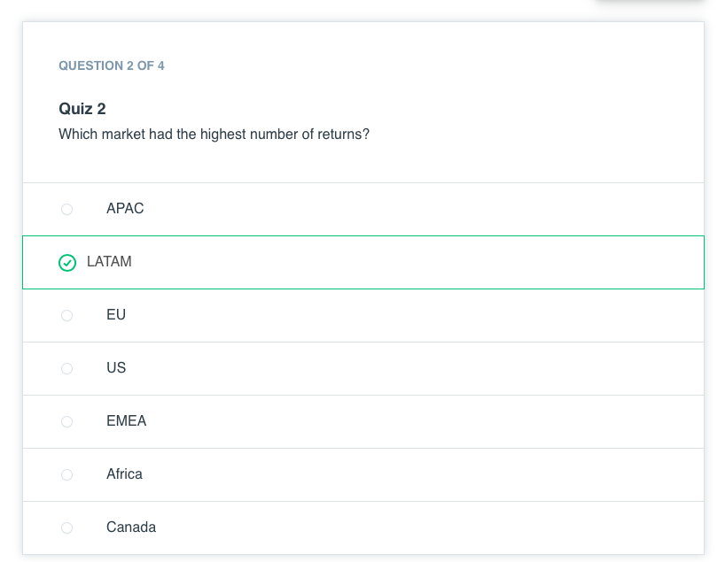

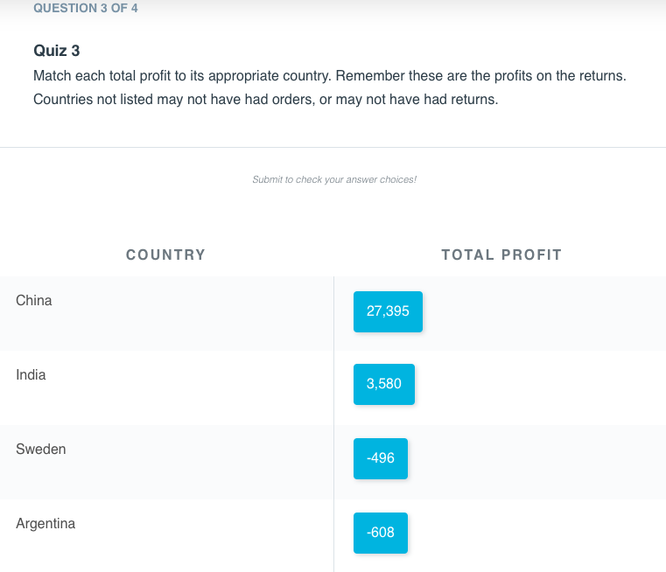

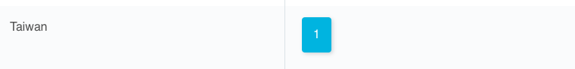

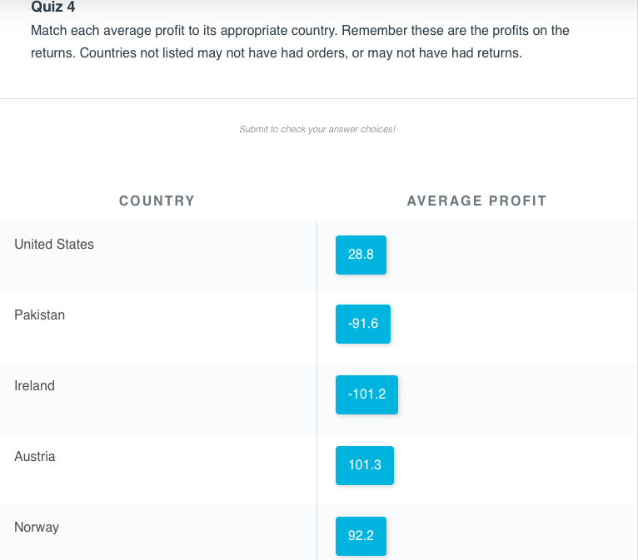

## Text: Saving to Tableau Public

**Speichern in Tableau Public**

Jetzt, wo Sie Ihr erstes Visual erstellt haben, ist es wichtig, Ihre Arbeit zu speichern!

Wenn Sie **Tableau Public** verwenden, können Sie nicht auf Ihrem lokalen Computer speichern. Um Ihre Arbeit zu speichern, müssen Sie in Tableau Public speichern. Dazu wählen Sie Datei > In **Tableau Public speichern**. Dann müssen Sie ein Konto erstellen und die Arbeitsmappe benennen. Nach dem Speichern sollte Ihr Visual in Ihrem Browser erscheinen.

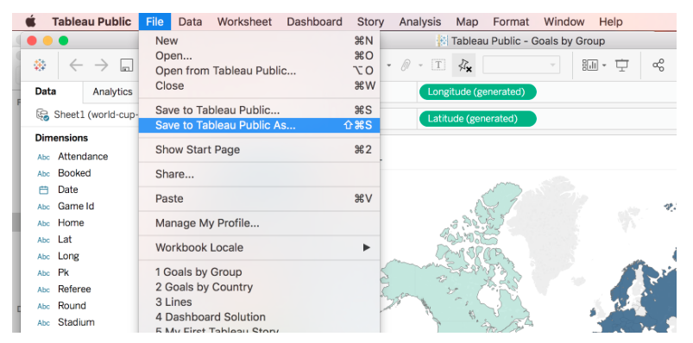

Wenn Sie Tableau Desktop verwenden (nur wenn Sie einen Tableau-Lizenzschlüssel haben), wählen Sie zum Speichern Ihrer Arbeit in Tableau Public Server > Tableau Public > Save to Tableau Public. Dann müssen Sie ein Konto erstellen und die Arbeitsmappe benennen. Nach dem Speichern sollte Ihr Visual in Ihrem Browser erscheinen.

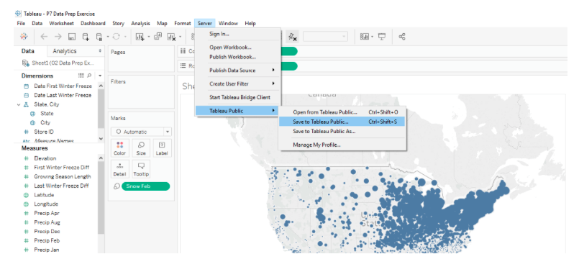

**Häufige Probleme beim Speichern von Dateien**

Wenn Sie ein Problem beim Speichern in Tableau Public haben, wird das häufigste Problem behoben, indem Sie sich von Ihrem Profil abmelden, indem Sie auf Ihren Namen in der unteren Leiste klicken, aber Tableau nicht beenden. Klicken Sie danach auf Speichern, melden Sie sich erneut an, und es sollte funktionieren.

Wenn Sie immer noch einen Fehler erhalten, gehen Sie auf die Registerkarte Datenquelle, klicken Sie auf die Schaltfläche Aktualisieren und dann auf Speichern.

**Gespeicherte Dateien öffnen**

Um Ihre gespeicherten Visualisierungen zu öffnen, können Sie vom Startbildschirm von Tableau aus über den Link Open from Tableau Public darauf zugreifen.

## Video: Aggregations

Video

## Text: Aggregations

**Textzusammenfassung des vorherigen Videos**

**Aggregation und Granularität**

Lassen Sie uns nun einige komplexere Diagramme erstellen. Als Erstes erstellen wir ein einfaches Streudiagramm, um zu sehen, wie einige Kennzahlen zusammenhängen. Ich gehe davon aus, dass der Gewinn umso höher ist, je mehr Artikel verkauft werden, also betrachten wir den Gewinn im Verhältnis zur Menge.

Probieren Sie es selbst aus. Sie sehen nur einen Punkt! Was ist da los? Warum gibt es nicht für jeden Datensatz im Datensatz einen Punkt?

**Aggregation**

Als ich Tableau zum ersten Mal lernte, konnte ich nicht verstehen, warum ich nur einen Punkt sehe, wo ich doch dachte, ich würde einen Haufen Punkte sehen. Die Antwort ist, wie Tableau die Daten aggregiert. Sie sollten in den Tabletten sehen, dass Tableau die Summen von Menge und Gewinn nimmt. Dies nennt man eine Aggregation. Es summiert Menge und Gewinn über alle Datensätze im Datensatz, deshalb sehen Sie nur einen Punkt. Es gibt eine Summe über alle Datensätze für Menge und eine Summe über alle Datensätze für Gewinn.

Die Art der Aggregation können Sie auswählen, indem Sie mit der rechten Maustaste auf die Pille oder auf das Dreieck klicken. Um die Aggregationsmethode zu ändern, wählen Sie Messen und dann Summe, Durchschnitt, Median und andere.

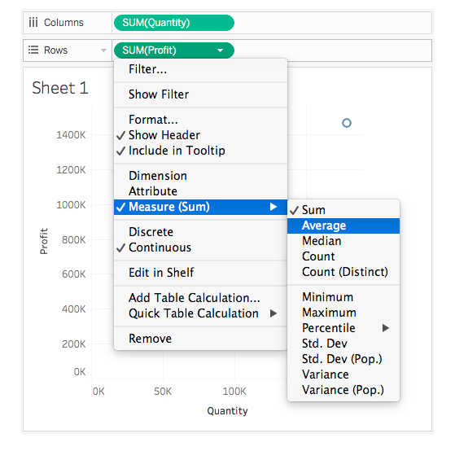

**Granularität**

Um mehr Punkte zu erhalten, müssen Sie die Granularität erhöhen. Das heißt, Sie müssen nicht über alle Datensätze aggregieren, sondern über etwas wie Kategorien. Zum Beispiel können Sie Market auf "Detail" in der Karte Marks ziehen.

Sie sollten sieben Punkte sehen, einen für jeden Wert in "Markt". Sie haben die Granularität erhöht, Tableau aggregiert die Daten jetzt über jeden Markt. Sie erhalten die Summen von Menge und Gewinn für jeden einzelnen. Die Aggregation hat sich nicht wirklich geändert. Es ist immer noch die Summe aus Menge und Gewinn, diese Summe wird jetzt nur mit einer anderen Granularität berechnet.

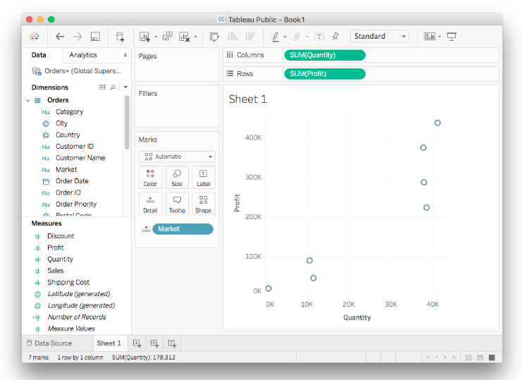

Sie können den Mauszeiger über einen Punkt bewegen, um zu sehen, zu welcher Gruppe er gehört und welche Datenwerte er enthält.

Sie können die Granularitätsebene ändern, indem Sie die Dimensionen in die Felder der Karte "Markierungen" ziehen. Die Granularität wird durch die Gesamtzahl der Gruppen, die Sie in Ihren Dimensionen haben, festgelegt. Das Feld "Kategorie" hat drei Elemente. Ziehen Sie es auf "Farbe". Sie sollten nun 21 Punkte sehen. Jeder Datensatz kann in einer von 3 Kategorien und in einem von 7 Märkten sein, also haben Sie insgesamt 7 x 3 = 21 Gruppen.

# Quiz: Aggregations

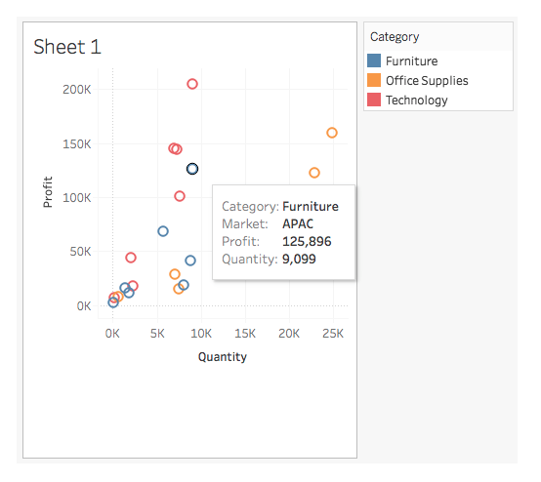

Entfernen Sie nun Markt, sollten Sie drei Punkte sehen, einen für jedes Element in Kategorie. Sie haben die Granularität erneut geändert, jetzt werden die Summen von Gewinn und Menge über die Werte in Kategorie aggregiert.

## Quiz: Aggregations

Wichtiger Hinweis

Wichtig: Beachten Sie, dass ab diesem Zeitpunkt alle Quizze nur noch die Tabelle "Orders" verwenden und KEINE JOINERLEI Tabellen. Bitte öffnen Sie eine neue Arbeitsmappe und verwenden Sie nur die Tabelle "Orders" für die verbleibenden Quizfragen.

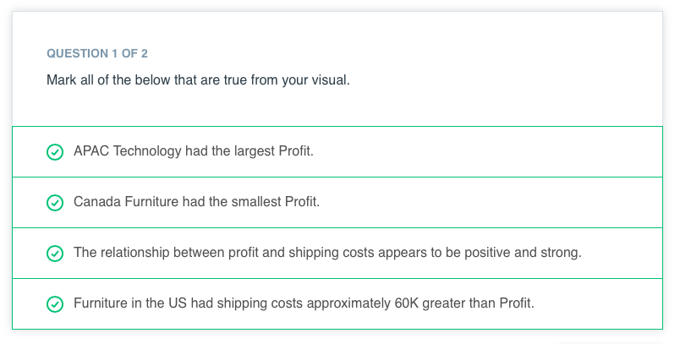

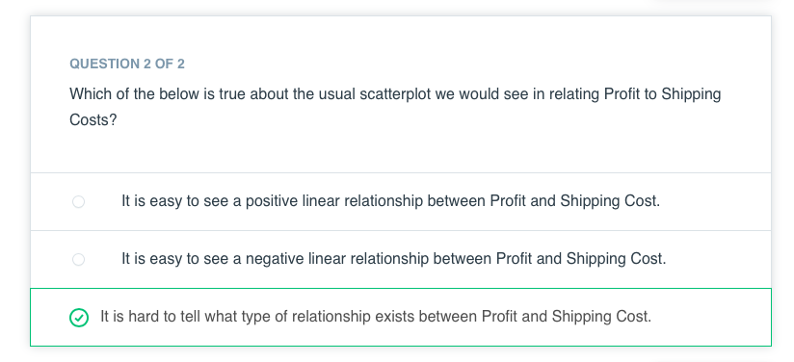

## Video: Hierarchies

Video

## Text: Hierarchies

**Textzusammenfassung des vorherigen Videos**

**Hierarchien**

Versuchen Sie dies: Erstellen Sie ein neues Blatt, ziehen Sie **order- date** auf Spalten und **profit** auf Zeilen. Sie sollten ein Liniendiagramm sehen, das ist die Voreinstellung von Tableau für Zeitdaten. Es gibt jetzt ein kleines Plus-Symbol auf der Pille Order Date. Klicken Sie es an und sehen Sie, was passiert.

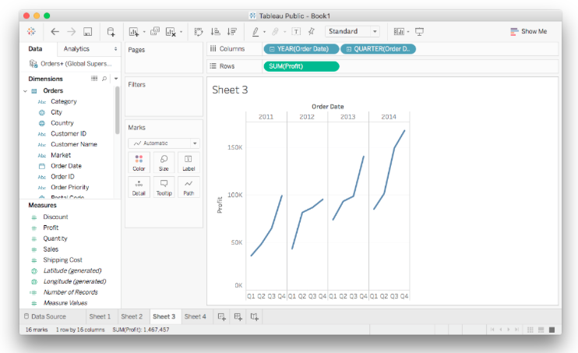

Was Sie hier getan haben, ist ein "Drilldown" in die Hierarchie, beginnend mit den Jahresdaten und dann gruppiert nach Quartal. Tableau erstellt automatisch eine Hierarchie von Zeiträumen aus Datums- und Zeitdatenfeldern. Wenn Sie die Hierarchie aufreißen, erhalten Sie feinere Unterteilungen, vom Jahr über das Quartal zum Monat und dann zum Tag.

Sie werden feststellen, dass die Pillen jetzt ein kleines Minuszeichen haben. Wenn Sie darauf klicken, gelangen Sie in der Hierarchie wieder nach oben.

Sie können Ebenen der Hierarchie aus der Darstellung entfernen, indem Sie die Pille aus dem Regal ziehen. Wenn Sie z. B. auf Monat heruntergehen und dann Jahr und Quartal entfernen, sehen Sie etwa so aus:

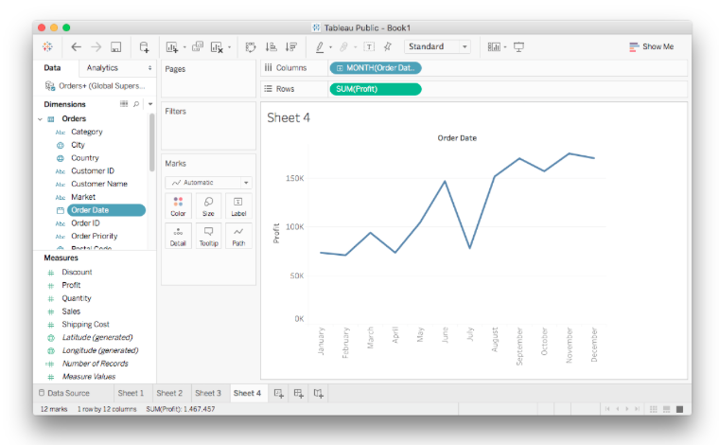

Es ist vielleicht nicht das, was Sie hier erwarten, ich erwarte, dass dies den monatlichen Gewinn über die vier Jahre in den Daten anzeigt. Es gibt jedoch nur einen Wert für jeden Monat. Tableau tut dies, weil "Order Date" auf den diskreten Datentyp gesetzt wurde, so dass es die Gewinnwerte für jeden Monat aggregiert. Das heißt, jeder Wert ist die Summe des Gewinns für diesen Monat über die vier Jahre in den Daten.

Normalerweise würde ich dies jedoch gerne als eine lange Linie über alle vier Jahre sehen. Um die Darstellung zu ändern, benötigen Sie eine kontinuierliche Achse und müssen das Bestelldatum in kontinuierliche Daten umwandeln. Sie können das Menü des Feldes "Bestelldatum" öffnen (klicken Sie mit der rechten Maustaste oder mit der linken Maustaste auf das Dreieck) und "In kontinuierliche Daten konvertieren" wählen.

Sie können auch das Menü der Pille "Monat" öffnen und sie von dort aus in kontinuierliche Daten konvertieren:

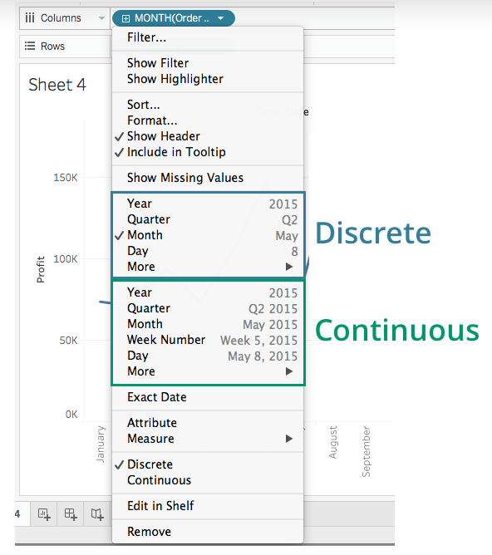

Wenn Sie im kontinuierlichen Bereich "Monat" wählen, wird auf eine Ansicht mit dem monatlichen Gewinn über den gesamten Zeitraum umgeschaltet. Probieren Sie es selbst aus.

Sie sollten ein Pluszeichen in der Pille sehen, damit können Sie auch weiter nach unten gehen, so dass Sie den wöchentlichen Gewinn sehen können. Allerdings gibt es jetzt kein Minuszeichen mehr, so dass Sie von dort aus nicht mehr in der Hierarchie nach oben gehen können.

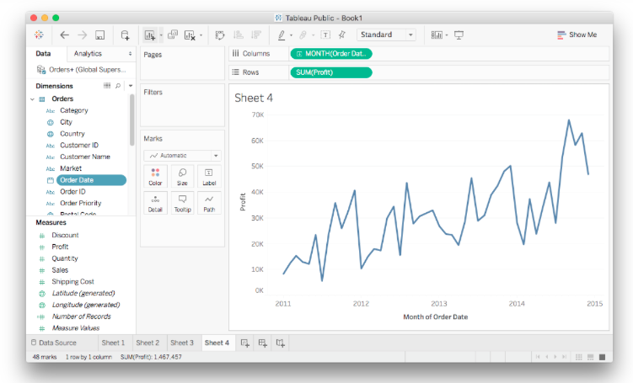

**Manuelle Hierarchien**

Tableau hat die Hierarchie aus dem Datum automatisch erstellt, aber Sie können auch eigene Hierarchien erstellen. Zum Beispiel gehört jeder Wert in Sub-Category zu einem in Category. Zum Beispiel hat ein Datensatz mit dem Sub-Category-Wert "Bücherregale" immer einen Category-Wert von "Möbel". Hier gibt es eine Hierarchie, in der die Werte der Unterkategorie von den Werten der Kategorie abzweigen.

Sie können eine Hierarchie erstellen, indem Sie sowohl die Kategorie als auch die Unterkategorie auswählen (Control-/Command-Klick auf beide Felder), dann das Menü öffnen und Hierarchie > Hierarchie erstellen... wählen.

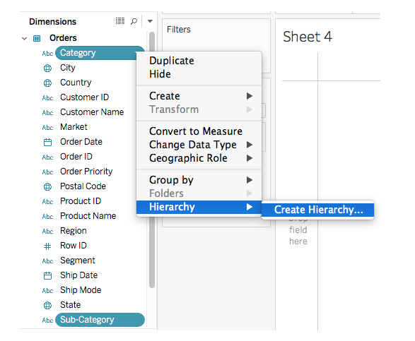

Nun können Sie eine neue Hierarchie erstellen und ihr einen Namen geben. Ich habe sie "Kategorien" genannt. Es erscheint auf der linken Seite und Sie können es in die Regale ziehen, wie ein normales Feld. Aber jetzt beginnt es mit "Kategorie" mit einem Pluszeichen, Sie können bis zu "Unterkategorien" heruntergehen.

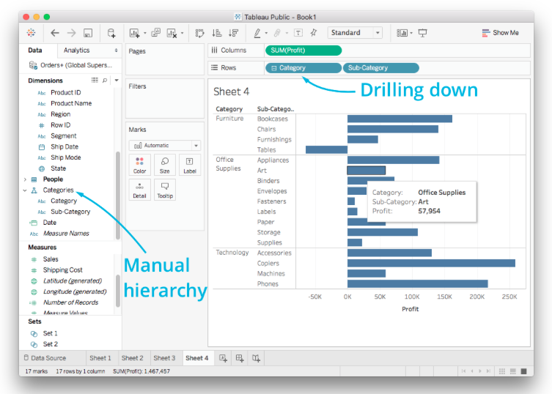

## Quiz: Hierarchies

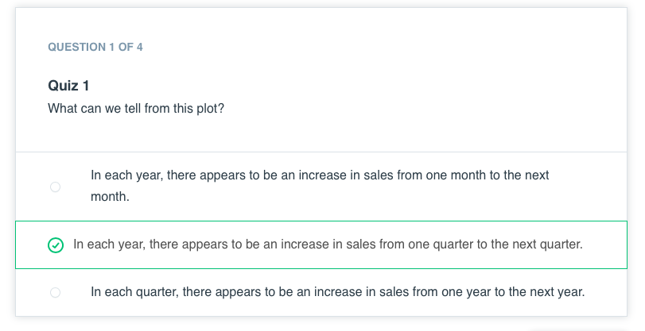

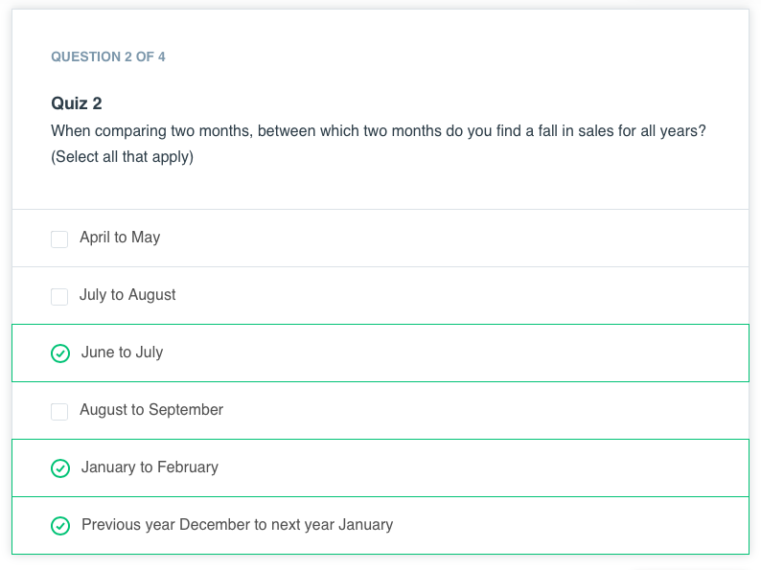

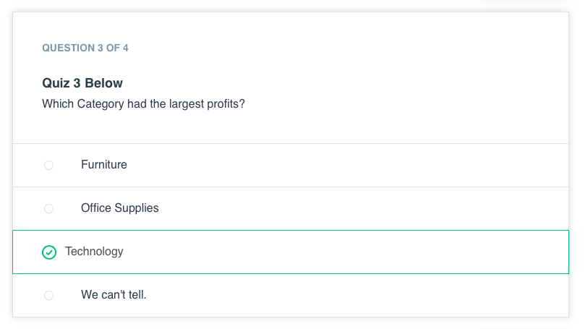

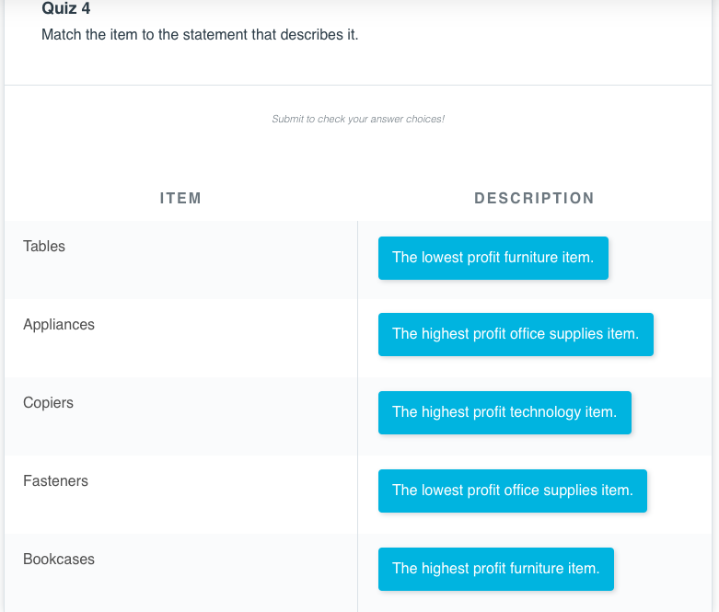

## Video: Marks & Filters

Video

## Text: Marks & Filters I

**Markierungen & Filter**

Es gibt so viel mit Marken und Filtern zu tun, dass es hier ein zusätzliches Quiz und einige zusätzliche Texte gibt, die über das Video hinausgehen.

**Optionen für Markierungen**

Oft möchten Sie mehrere Dimensionen in Ihr Diagramm einbeziehen. Das können Sie über die Karte "Markierungen" tun. Sie verfügt über Optionen wie Farbe, Größe und Form. Sie können dem Diagramm Dimensionen hinzufügen (und damit die Granularität erhöhen), indem Sie Dimensionen oder Maße auf die Ablage "Markierungen" ziehen.

**Farbe**

In den meisten Fällen werden Sie Daten mit Farbe kodieren. Dies ist in Tableau leicht zu bewerkstelligen, ziehen Sie einfach das Feld "Farbe" in die Karte "Markierungen". Unten habe ich ein Liniendiagramm des monatlichen Gewinns erstellt, aufgeteilt nach Segment.

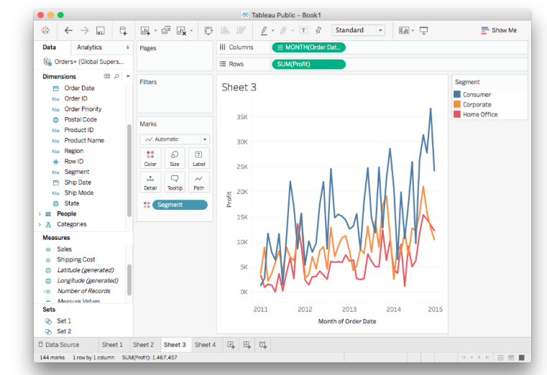

**Farboptionen**

Wenn Sie in der Karte "Markierungen" auf "Farbe" klicken, können Sie die Farbpalette für die Codierung der Daten ändern.

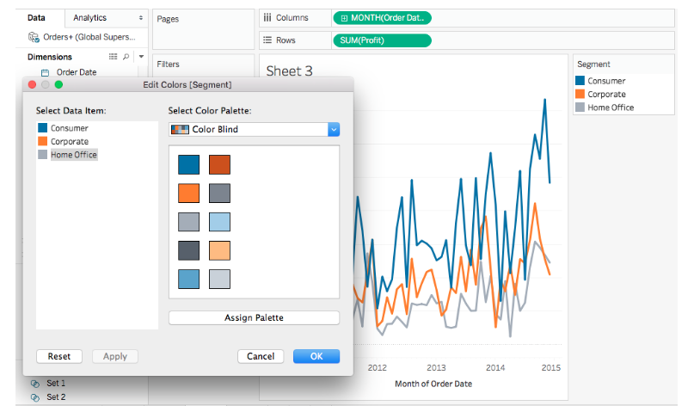

Im Menü können Sie die Palette auswählen und dann auf "Palette zuweisen" klicken, um die Farben zu ändern, und auf "Übernehmen" oder "OK" klicken, um die Änderung vorzunehmen. Es ist auch möglich, einzelne Farben zu ändern. Klicken Sie einfach auf ein Datenelement und dann auf eine Farbe in der Palette.

Farbe eignet sich auch hervorragend zum Kodieren von Daten auf Maps. Unten finden Sie ein paar Beispiele.

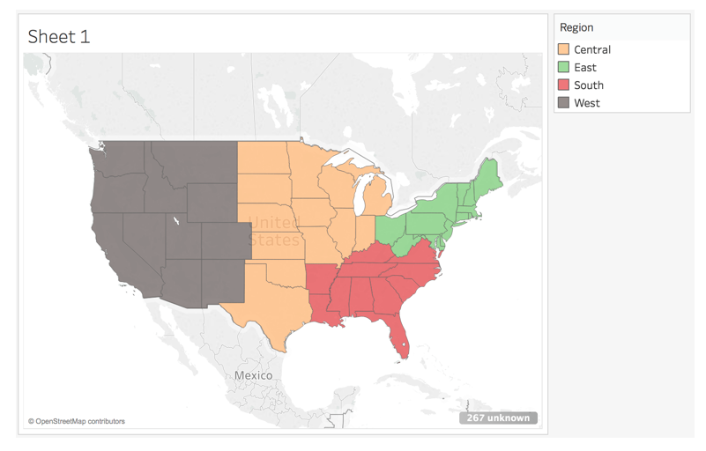

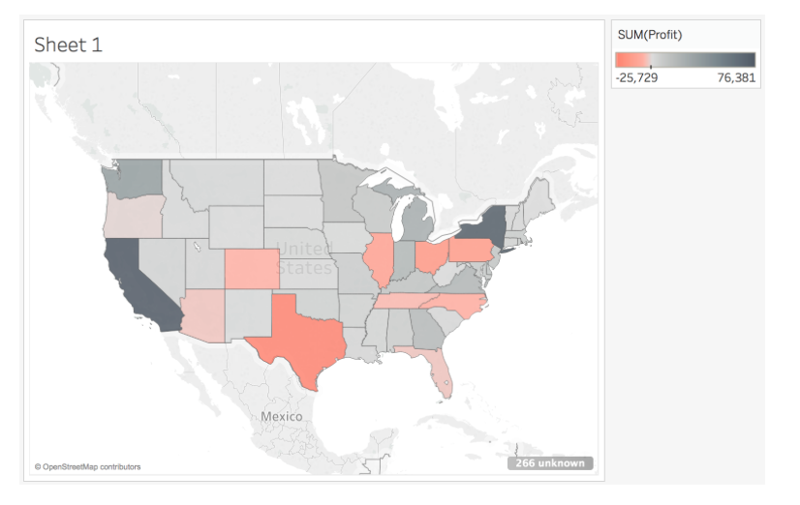

Wenn Sie Daten nicht mit Farbe kodieren, können Sie trotzdem die Farbe der grafischen Elemente ändern. Wenn Sie auf "Farbe" klicken, wird ein Farbwähler angezeigt, mit dem Sie die Farbe für die Markierungen wie unten gezeigt einstellen können.

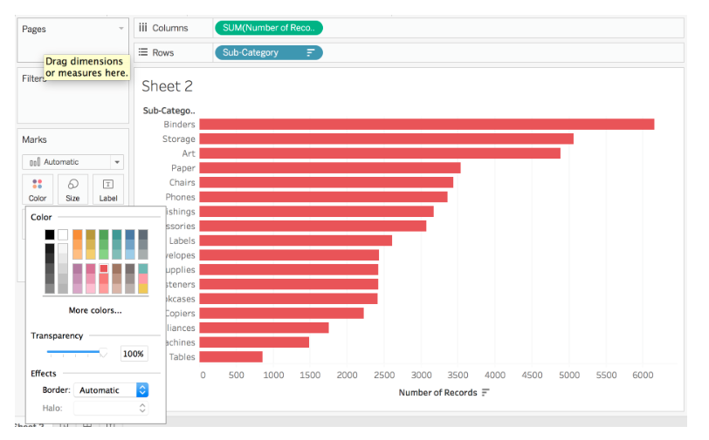

Farbe ist einer der wichtigsten Faktoren für die Erstellung attraktiver und verständlicher Visualisierungen. Beim jüngsten Update auf Version 10 hat Tableau (das Unternehmen) viel Zeit damit verbracht, es richtig zu machen. Sie können hier über ihre Bemühungen lesen.

**Größe**

Wenn Sie ein Feld, entweder diskret oder kontinuierlich, auf "Größe" ziehen, werden die Daten in der Größe der Marker kodiert. Sie werden diese Kodierung am häufigsten in einem Streudiagramm verwenden, das auch als Blasendiagramm bekannt ist.

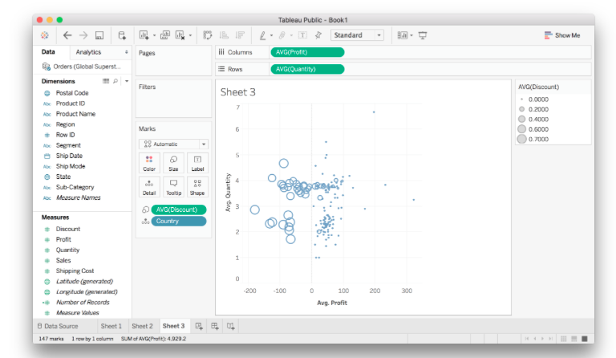

Oben habe ich ein Streudiagramm mit durchschnittlicher Menge vs. durchschnittlichem Gewinn für jedes Land erstellt. Ich habe den durchschnittlichen Rabatt mit der Größe der Marker kodiert, es ist klar, dass Rabatte für die Länder mit negativen Gewinnen verantwortlich sind.

Wie bei der Farbe können Sie, wenn Sie die Daten nicht mit der Größe kodieren, diese einstellen, indem Sie auf die Karte Marker klicken und den Schieberegler bewegen.

**Form**

Wie bei Farbe und Größe können Sie auch die Form der Marker zur Kodierung von Daten verwenden. Sie sollten dafür nur diskrete Daten verwenden. Wenn Sie zu viele Kategorien haben, sind die Formen außerdem zu schwer zu erkennen.

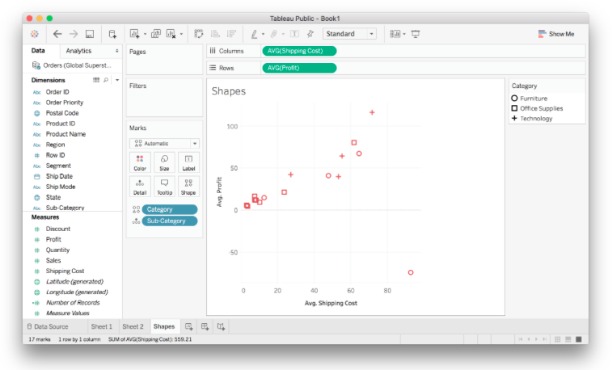

Sie können die Form einstellen, wenn Sie keine Daten mit ihr kodieren.

**Andere Karten**

Die Karte "Detail" ermöglicht es Ihnen, ein Feld ohne visuelle Kodierung einzubringen. Damit können Sie die Granularität erhöhen, ohne einen grafischen Effekt hinzuzufügen.

Die Karte "Beschriftung" fügt Beschriftungen für alle unsere Marker ein.

## Quiz: Marks & Filters I

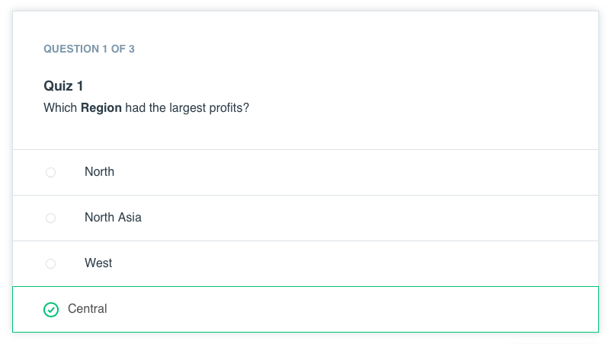

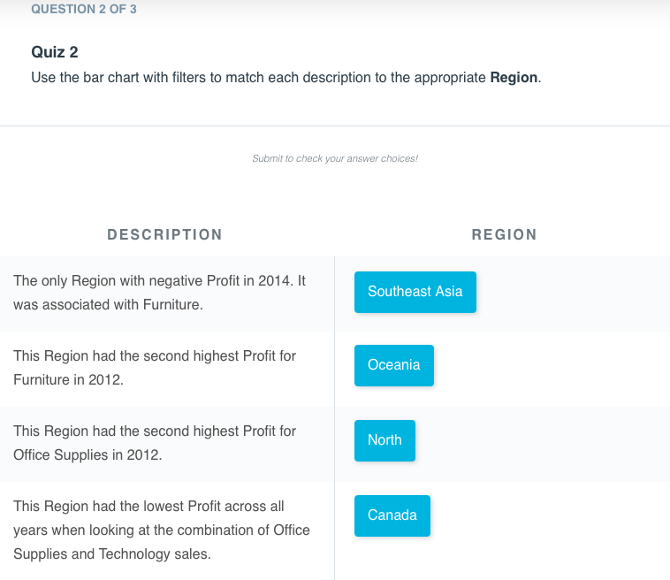

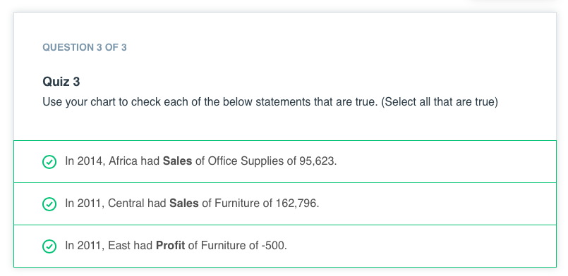

## Text: Marks & Filters II

**Text für vorheriges Video**

**Filter**

Eine meiner Lieblingsfunktionen von Tableau ist die Möglichkeit, schnell interaktive Filter zu erstellen. Auf diese Weise können Sie nur die Daten anzeigen, an denen Sie interessiert sind, und Ihren Benutzern erlauben, dasselbe zu tun.

**Grundlagen des Filterns**

Es gibt ein paar verschiedene Möglichkeiten, Filter zu erstellen. Erstens können Sie einen Filter direkt in der Ansicht erstellen. Nehmen wir an, Sie haben etwas wie das Bild unten, in dem es viele visuelle Elemente gibt, und Sie möchten es eingrenzen.

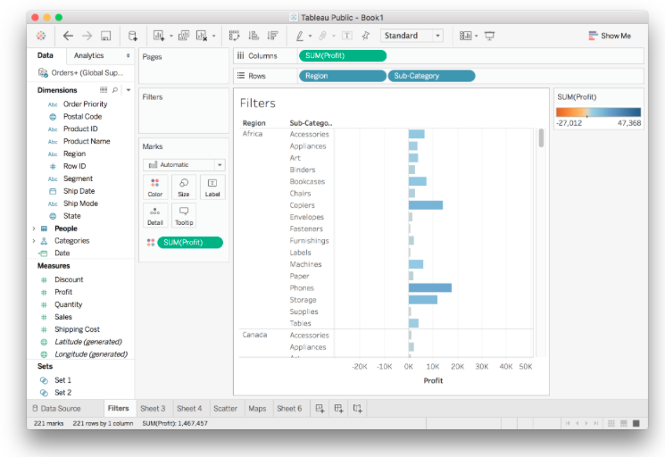

Sie können direkt aus dieser Ansicht filtern, indem Sie die Daten auswählen, mit der rechten Maustaste klicken, um das Kontextmenü zu öffnen, und einen Filter erstellen. Ich habe ein paar Kategorien ausgewählt, die ich behalten wollte.

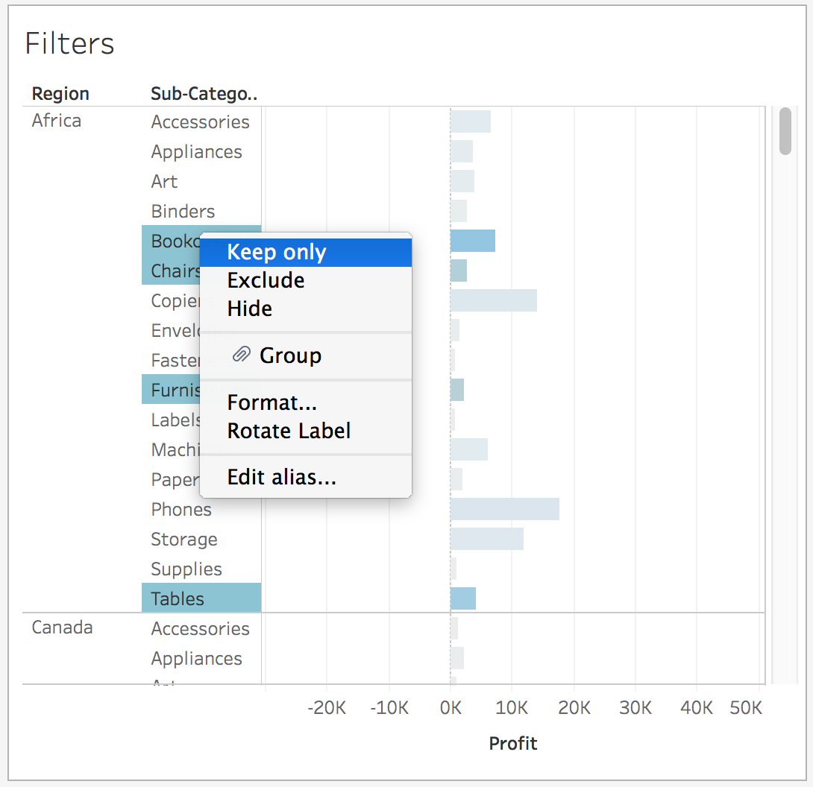

Oben sehen Sie, dass ich "Nur behalten" auswählen kann, was alles andere als die ausgewählten Werte herausfiltert. Ich kann auch wählen, die ausgewählten Werte auszuschließen. Ich werde hier "Nur beibehalten" wählen.

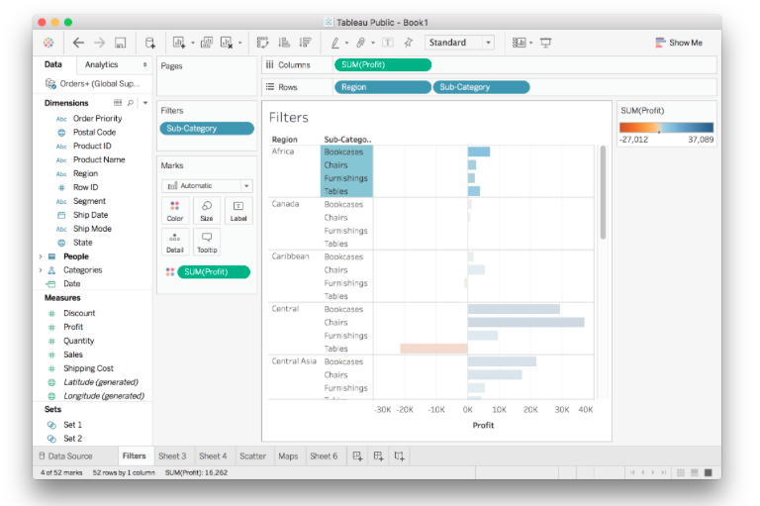

In der Ablage "Filter" gibt es jetzt eine Pille "Unterkategorie", da ich nach diesem Feld filtern möchte. Jetzt gibt es immer noch eine Menge Regionen, also wähle ich nur ein paar aus, die ich mir ansehen möchte. Filter können auch durch Ziehen eines Feldes in die Ablage "Filter" erstellt werden.

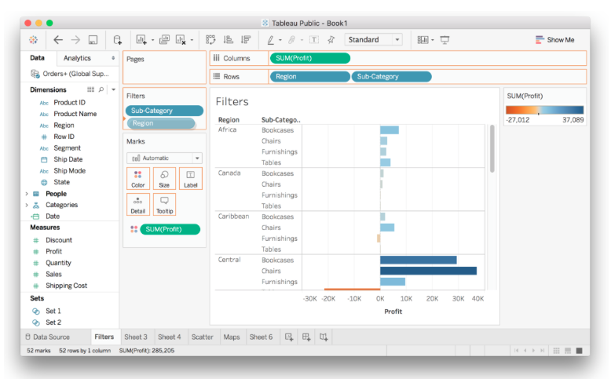

Wenn Sie dies ebenfalls tun, sollte ein Menü auftauchen. Hier gibt es vier verschiedene Registerkarten, mit denen Sie auf unterschiedliche Weise filtern können. Hier werde ich nur vier der Regionen auswählen.

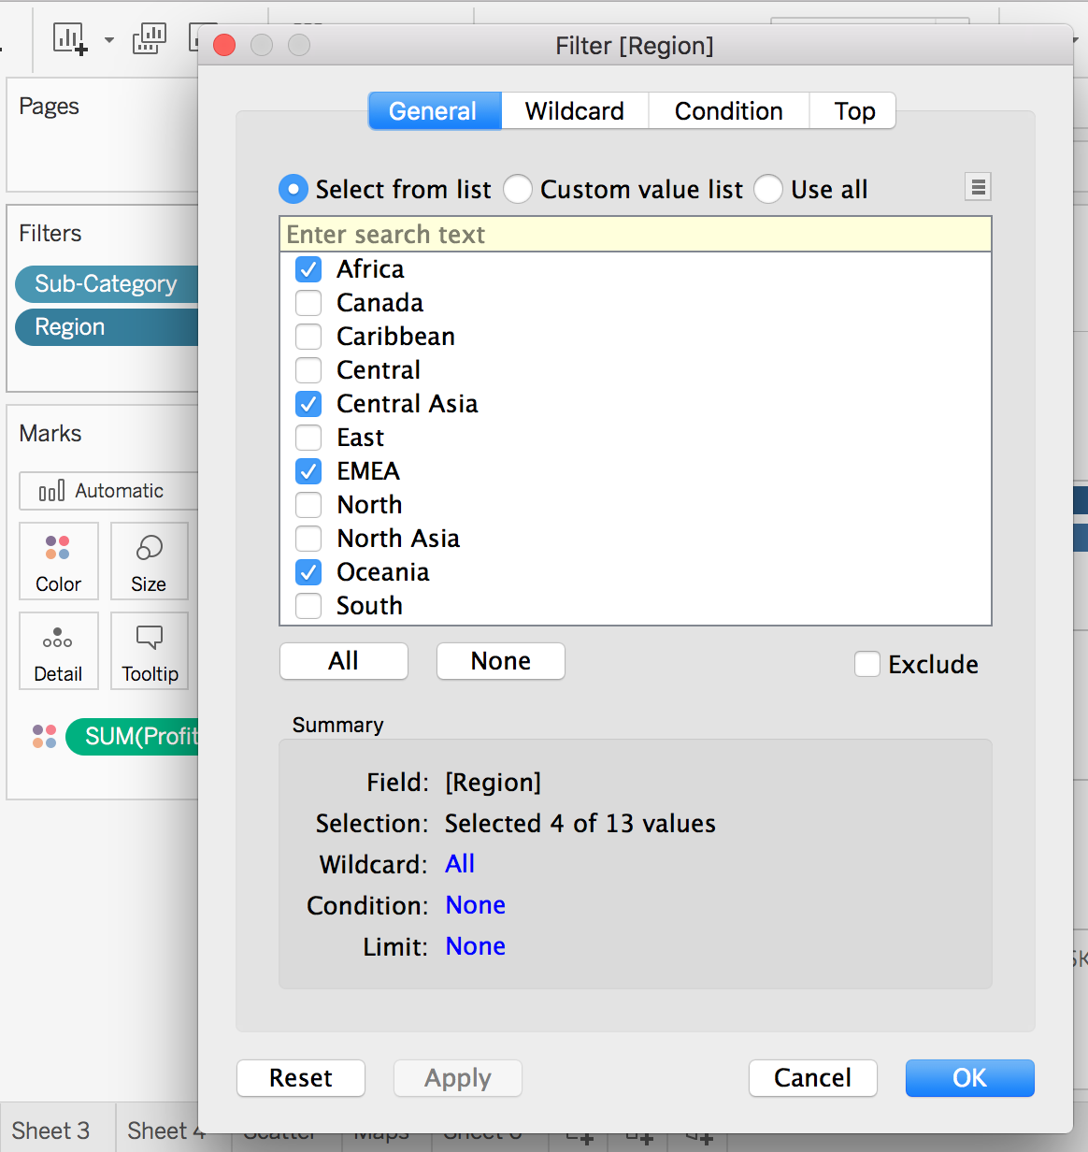

Und schließlich sieht es so aus, wenn alles gefiltert ist.

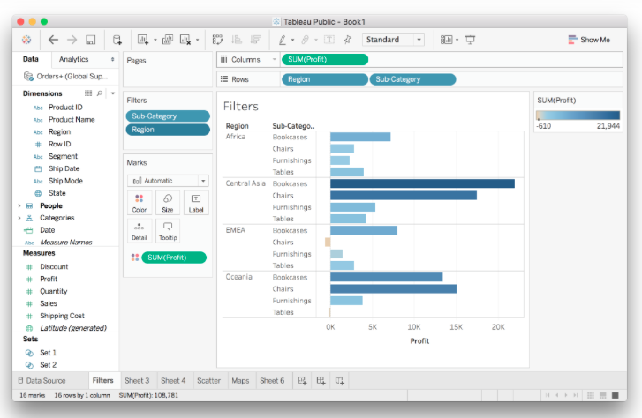

**Interaktive Filter**

Dies ist ein statischer Filter, den Sie im Menü einstellen und wenn Sie ihn ändern möchten, müssen Sie zurück ins Menü gehen. Tableau macht hier etwas Cooles. Es erlaubt Ihnen, den Filter interaktiv zu machen und ihn von der Ansicht aus zu steuern.

Öffnen Sie dazu das Menü auf der Region-Pille im Filter-Regal. Sie sollten dies sehen:

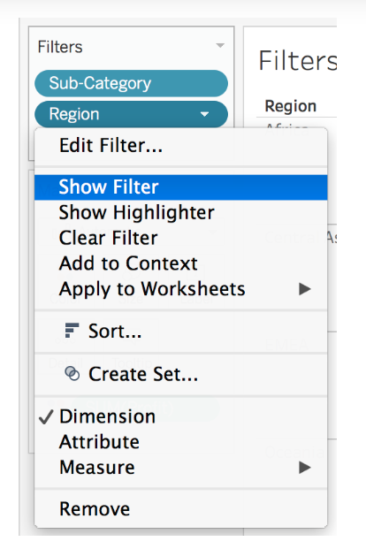

Wenn Sie auf "Filter anzeigen" klicken, erscheint ein Steuerelement für den Filter (im Bild unten rechts zu sehen).

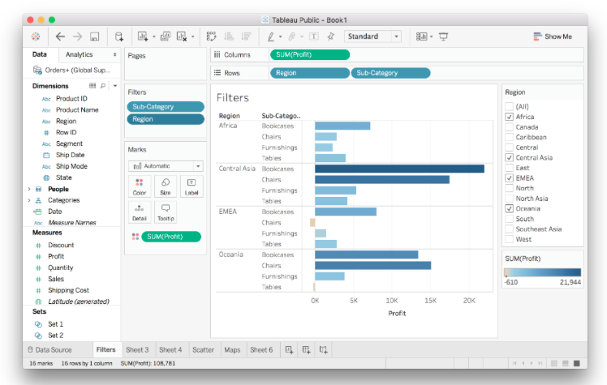

Sie können die Art der Steuerung des Filters ändern, indem Sie das Menü auf den Bedienelementen öffnen und auf das kleine Dreieck klicken.

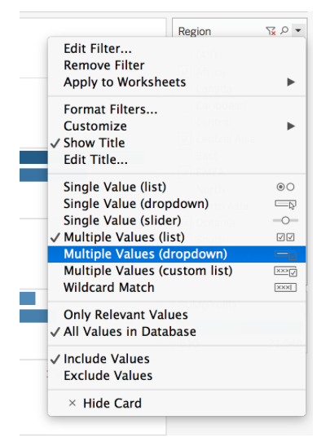

Probieren Sie die verschiedenen Optionen aus, um zu sehen, was sie bewirken. Ich habe die Option Mehrere Werte (Dropdown) gewählt, um Platz auf dem Bildschirm zu sparen.

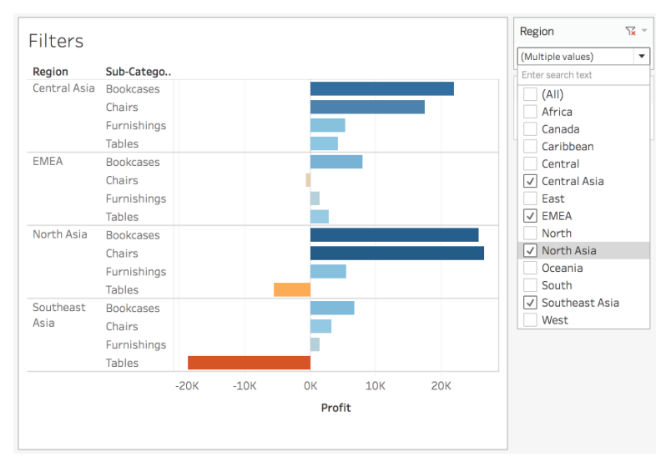

Jetzt ist es ein Dropdown-Menü, in dem ich die Regionen auswählen kann, die ich in der Ansicht sehen möchte.

**Mehr über Filter**

Interaktive Filter wie diese sind eine der mächtigsten Funktionen von Tableau. Tableau hat eine Reihe von großartigen Tutorial-Videos, die mehr ins Detail gehen und die Sie hier finden können. Möglicherweise müssen Sie ein Konto erstellen, aber das sollten Sie sowieso tun, denn es gibt eine Menge hervorragender Tutorial-Videos.

## Quiz: Marks & Filters II

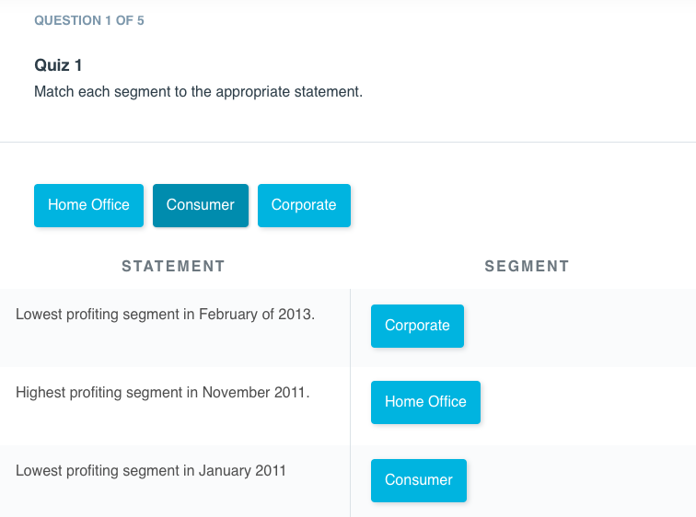

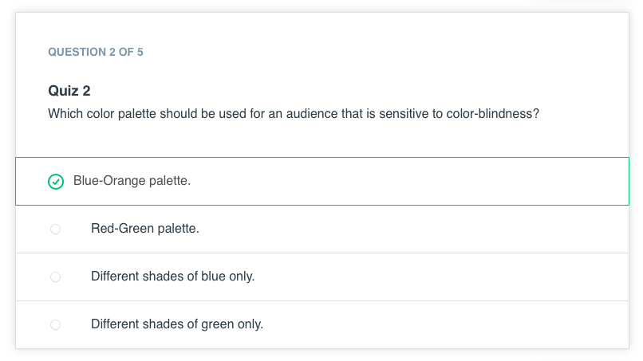

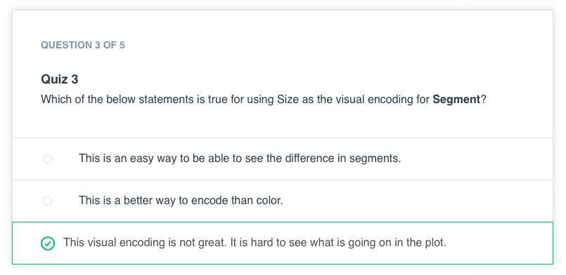

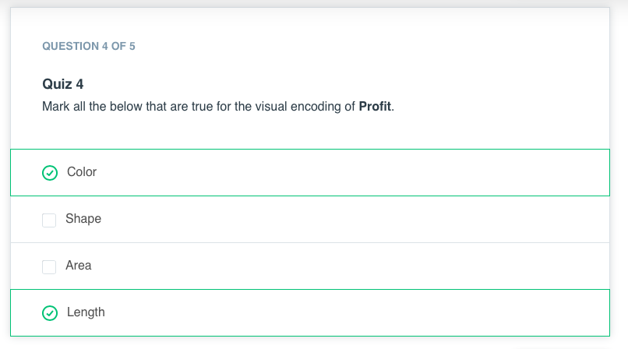

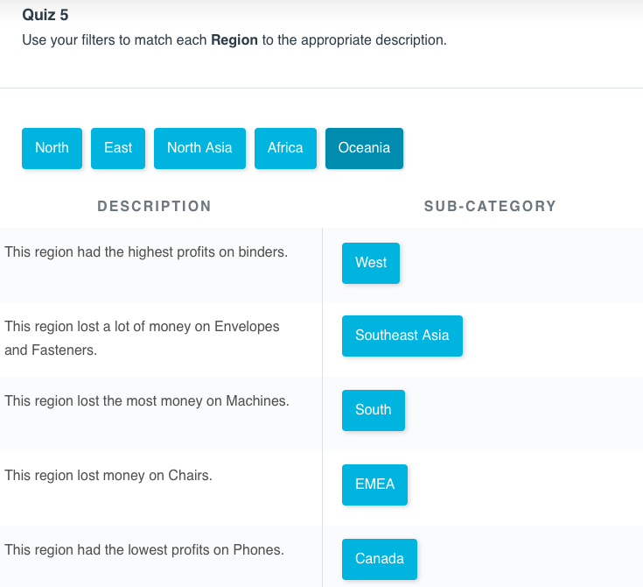

## Video: Show me

Video

## Text: Show me

**Text-Walkthrough des vorherigen Videos**

**Zeigen**

Die Funktion "Zeigen" ist ein schneller Weg, um mit einem einfachen Diagramm zu beginnen, das Sie später erweitern können. Sie finden sie oben rechts auf dem Blatt. Sie können sie unten in Aktion sehen.

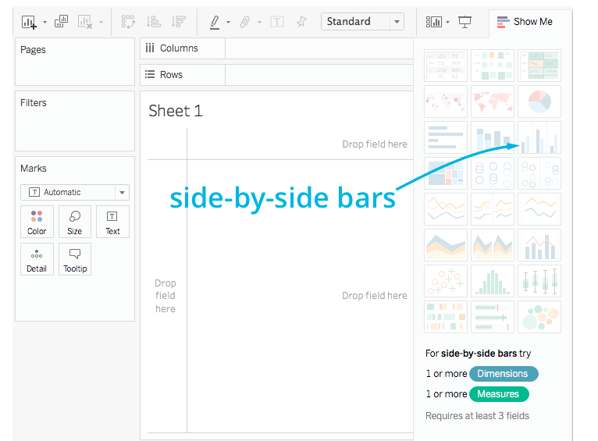

Sie können sehen, dass Side-by-Side-Balken eine oder mehrere Dimensionen und eine oder mehrere Kennzahlen wünschen. Versuchen Sie, Markt, Kategorie und Gewinn auszuwählen. Sie können die Befehlstaste gedrückt halten (abhängig von Ihrem Betriebssystem) und auf mehrere Felder klicken, um sie auszuwählen. Wenn diese ausgewählt sind, wählen Sie Side-by-Side-Balken und das Diagramm wird für Sie erstellt.

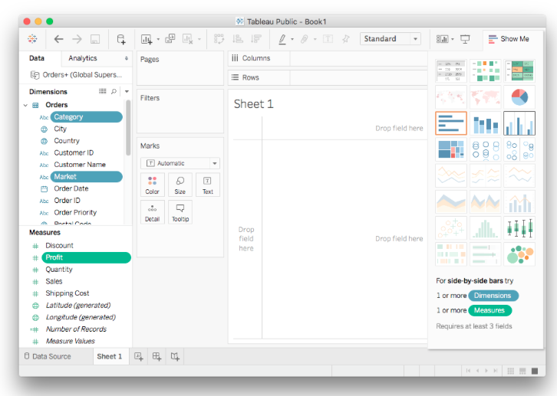

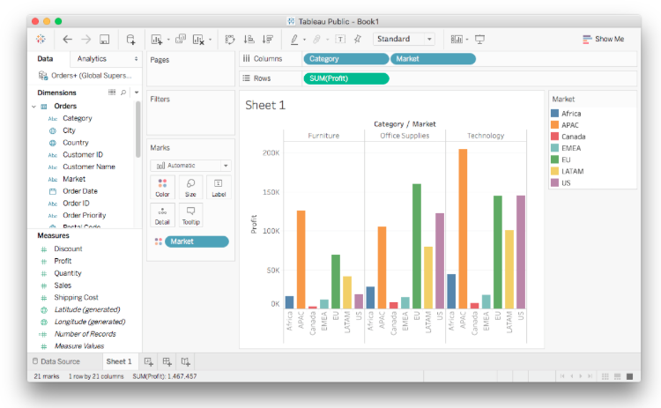

Von dort aus können Sie das Diagramm anpassen. Show Me ist in der Regel ein guter Start, sobald Sie sich entschieden haben, was Sie betrachten oder zeigen möchten. Nehmen Sie sich ruhig etwas Zeit, um mit dem "Show Me"-Bedienfeld herumzuspielen, es gibt eine Menge verschiedener Darstellungen, die Sie machen können.

## Quiz: Show me

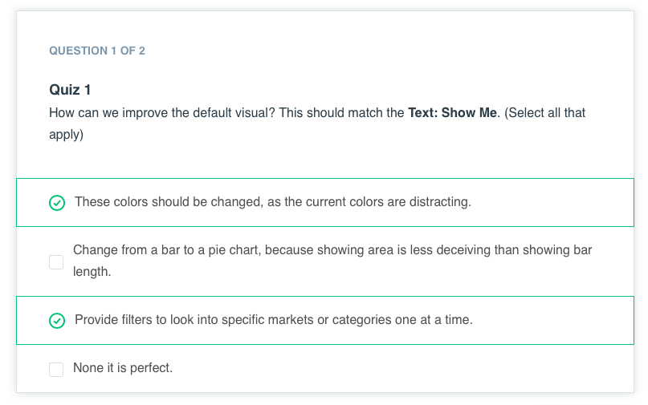

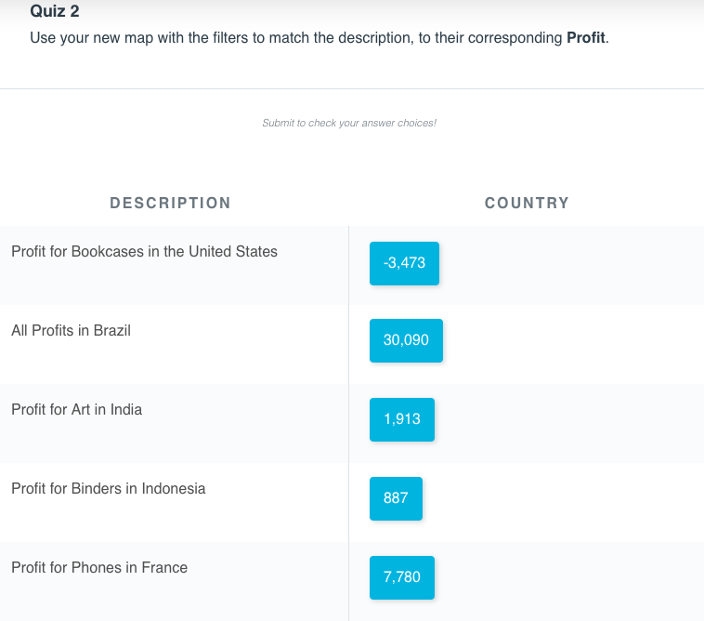

## Video: Small Multiples & dual axis

Video

## Text: Small Multiples & dual axis

**Textzusammenfassung des vorherigen Videos**

**Kleine Multiplikatoren**

Kleine Vielfache sind eine meiner Lieblingsvisualisierungstechniken und Tableau liebt sie ebenfalls. Durch einfaches Ziehen mehrerer Dimensionen in die Regale Spalten und Zeilen wird ein kleines Vielfaches erstellt. Sie haben dies bereits beim Lernen über Hierarchien gesehen.

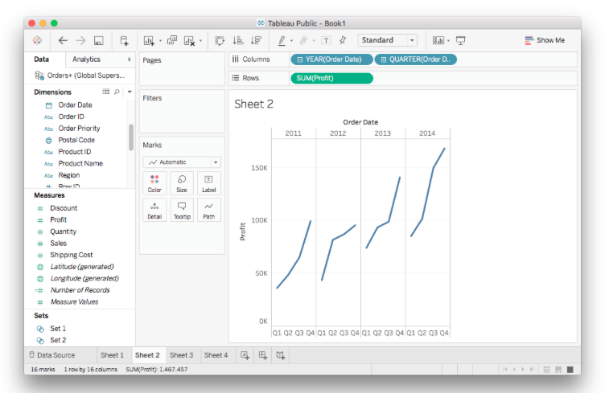

Hier haben wir vier separate Diagramme, die zeigen, wie der Gewinn in jedem Quartal durch die vier Jahre im Datensatz wächst. Sie werden feststellen, dass die Diagramme aufgrund der Felder "Bestelldatum" in der Ablage "Spalten" horizontal verteilt sind.

Aber was treibt dieses Wachstum an? Vielleicht ist eine Kategorie der Gewinnführer. Sie können dies sehen, indem Sie Kategorie auf das Regal Zeilen ziehen. Dadurch werden weitere Diagramme erstellt, in denen die Daten nach Kategorie aufgeteilt und vertikal verteilt sind.



**Zwei Achsen**

Manchmal möchten Sie zwei Variablen in einem Diagramm vergleichen. Wenn Sie zwei Messwerte auf die Ablage "Zeilen" ziehen, erhalten Sie zwei Diagramme anstelle von einem. Versuchen wir zum Beispiel, sowohl den Gewinn als auch den Umsatz auf einer Zahl darzustellen. Ziehen Sie Profit und Sales auf die Ablage "Rows" und Sie sollten etwas wie das folgende Bild erhalten.

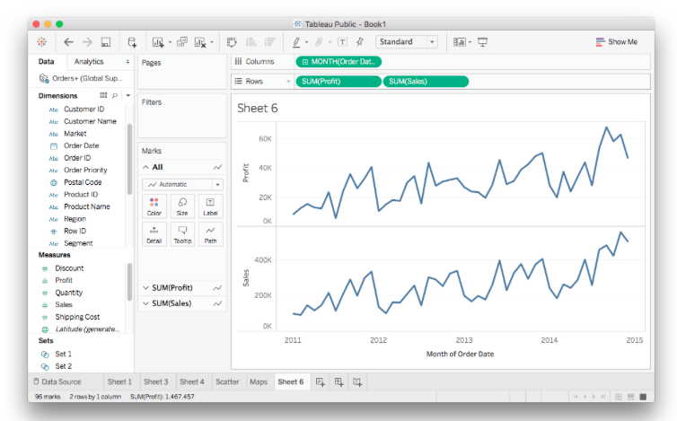

Hier erhalten Sie zwei Plots, aber wir wollen eigentlich nur einen. Sie können dies in beide Linien auf einem Plot umwandeln, indem Sie das Menü einer der Messpillen öffnen und "Dual Axis" auswählen.

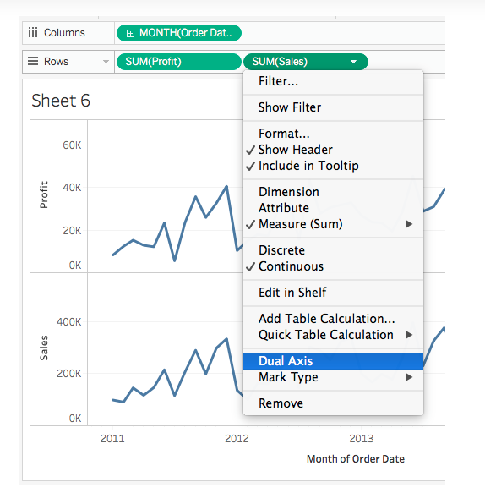

Es sollte folgendermaßen aussehen:

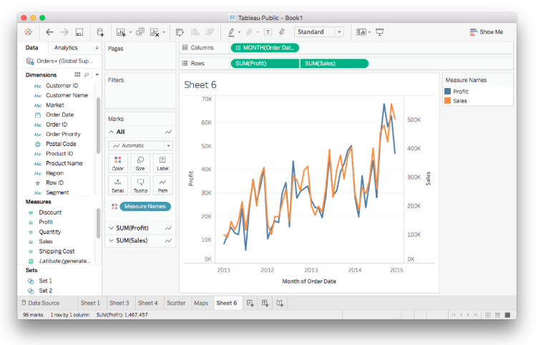

Sie können eine kleine Abkürzung machen, indem Sie den zweiten Takt auf die rechte Seite der Ansicht ziehen.

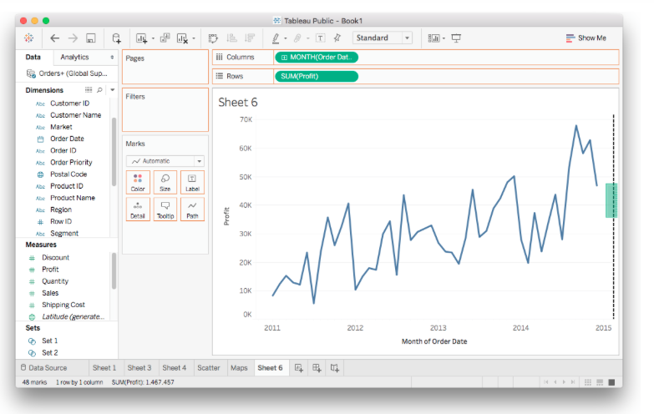

## Text: Map Configuration

**Kartenkonfiguration**

Wenn Sie diesen Kurs außerhalb der USA belegen, müssen Sie Ihre Konfiguration anhand der im Titel oben verlinkten Anleitung auf die USA ändern, um die gleichen Ergebnisse wie in den Videos und Quiz zu erzielen.

Link zu den Anweisungen von Tableau, wie Sie dies tun können: <http://onlinehelp.tableau.com/current/pro/desktop/en-us/maps_editlocation.html>

## Quiz: Small Multiples

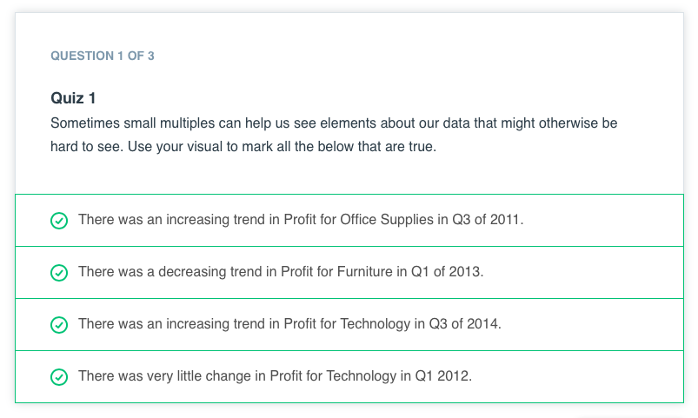

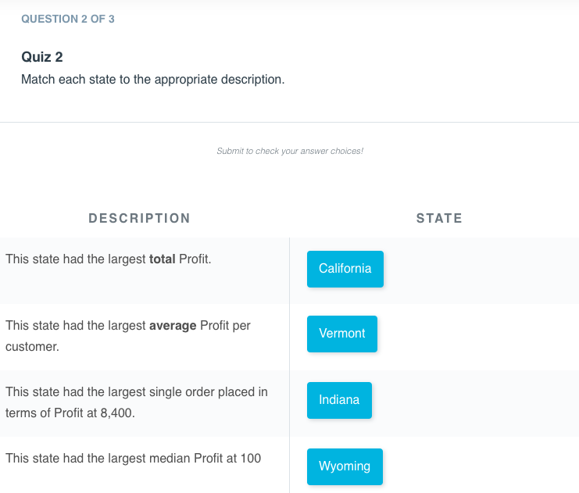

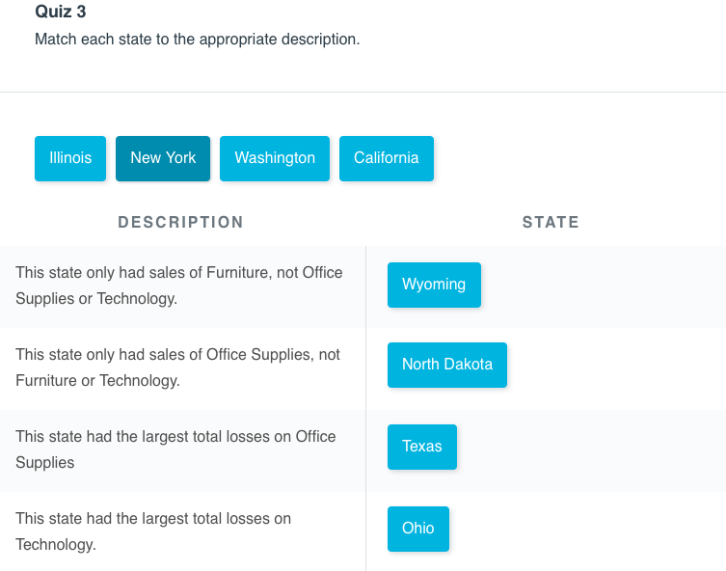

## Quiz: Dual axis

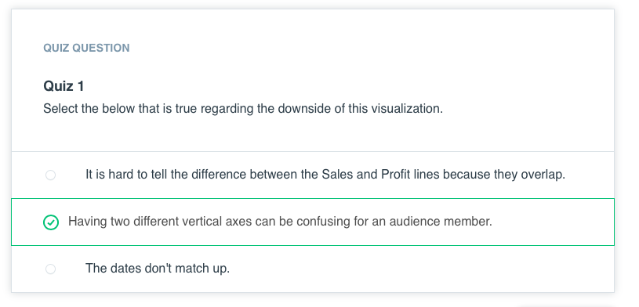

## Video: Groups & Sets

Video

## Text: Groups & Sets

**Text-Zusammenfassung des vorherigen Videos**

**Gruppen und Sets**

Tableau verfügt über zwei verschiedene Methoden zur Gruppierung von Daten, Gruppen und Sets. Sie sind ähnlich, haben aber Unterschiede, auf die ich eingehen werde.

Das Gruppieren von Datenpunkten kann helfen, Ihre Botschaft zu verdeutlichen. Wenn Sie z. B. auf die Produkte hinweisen möchten, die Geld verlieren, sollten Sie eine Gruppe dieser Produkte erstellen und sie getrennt von den Produkten mit positivem Gewinn farblich kennzeichnen.

**Gruppen**

Gruppen werden normalerweise aus der Ansicht erstellt, indem mehrere Datenpunkte in der Ansicht ausgewählt werden. Ich wollte zum Beispiel die durchschnittliche verkaufte Menge und den durchschnittlichen Gewinn für die Länder im Datensatz betrachten. Sie sollten mir folgen, damit Sie etwas Erfahrung beim Erstellen von Gruppen und Sets sammeln können.

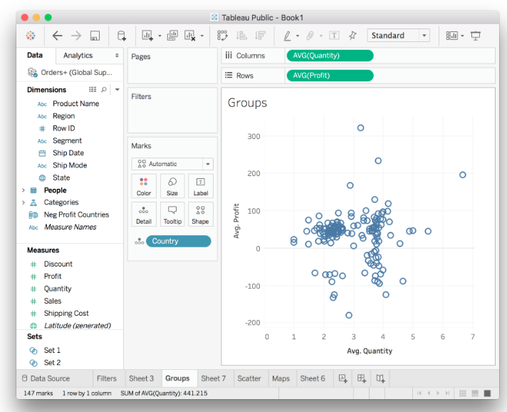

Hier gibt es etwas Interessantes, es sieht so aus, als gäbe es zwei Cluster mit unterschiedlichen Durchschnittsmengen. Sie können dies genauer untersuchen, indem Sie einen der Cluster gruppieren und weitere Visualisierungen durchführen. Um die Datenpunkte mit niedriger Durchschnittsmenge auszuwählen, halten Sie die Maus gedrückt und ziehen Sie einen Rahmen um den linken Cluster. Dann können Sie entweder mit dem Mauszeiger über einen Punkt fahren, woraufhin sich ein kleines Menü öffnet, oder Sie klicken mit der rechten Maustaste auf einen Datenpunkt, woraufhin sich ein großes Menü öffnet.

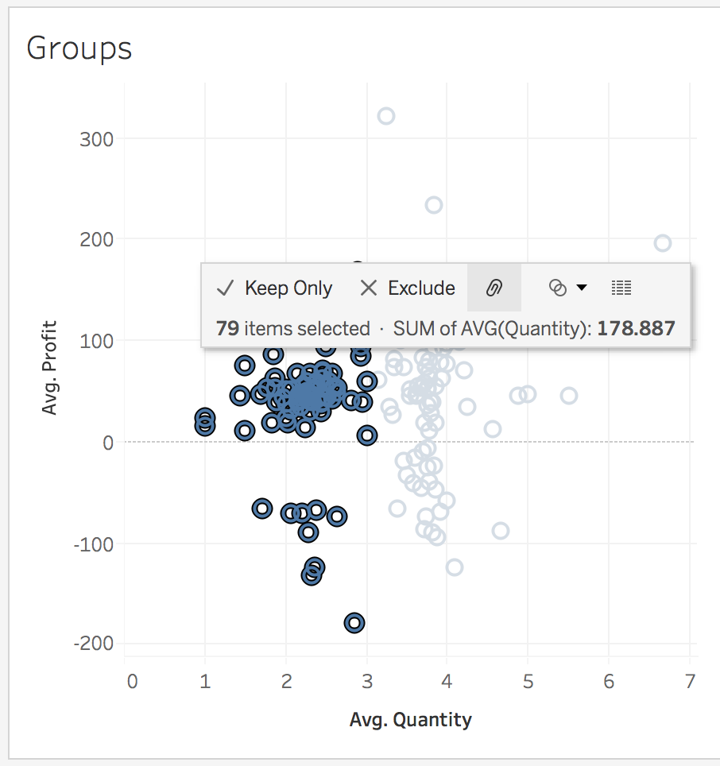

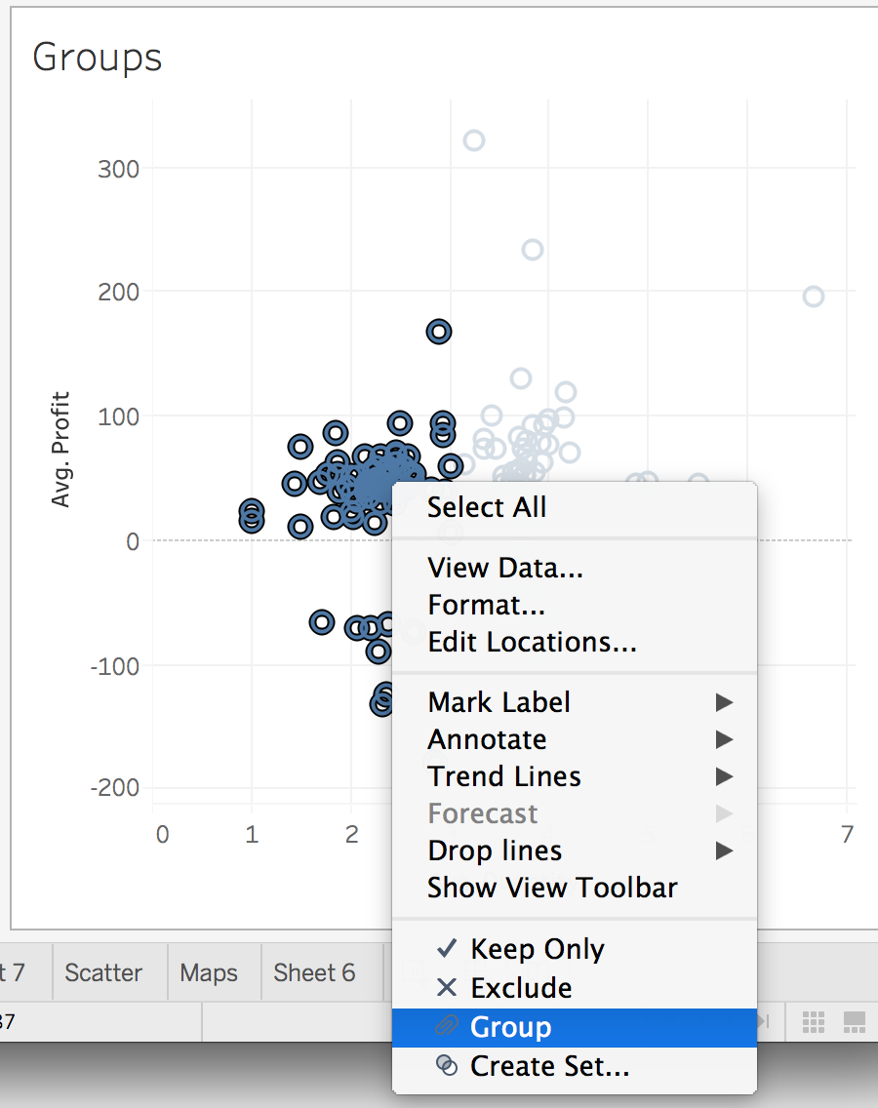

Im Hover-Menü können Sie die Gruppe erstellen, indem Sie auf das Verknüpfungssymbol klicken (es sieht aus wie eine Büroklammer). Wählen Sie aus dem Rechtsklick-Menü "Gruppe". Sie sollten etwas wie das Bild unten sehen.

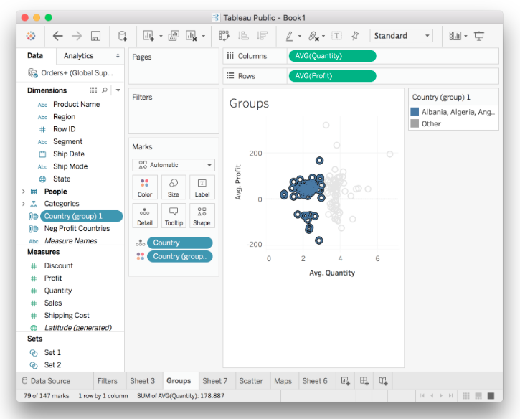

Jetzt gibt es eine Gruppe namens "Land (Gruppe) 1", das ist die Gruppe, die Sie gerade erstellt haben. Ich habe die Gruppe umbenannt in "Low Quantity Countries". Die Gruppe ist eigentlich nur eine Liste der Länder, die Sie in der Ansicht ausgewählt haben, wie Sie unten im Menü "Gruppe bearbeiten" sehen können.

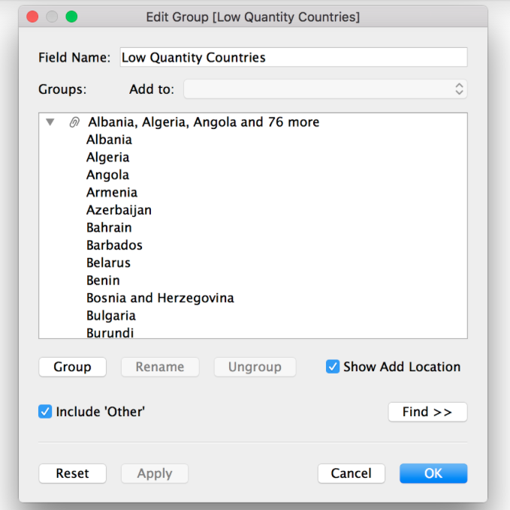

Jetzt, wo Sie die Gruppe erstellt haben, können Sie sie in anderen Blättern verwenden. Erstellen Sie z. B. eine Karte, die zeigt, wie die Länder mit geringer Menge in der Welt verteilt sind.

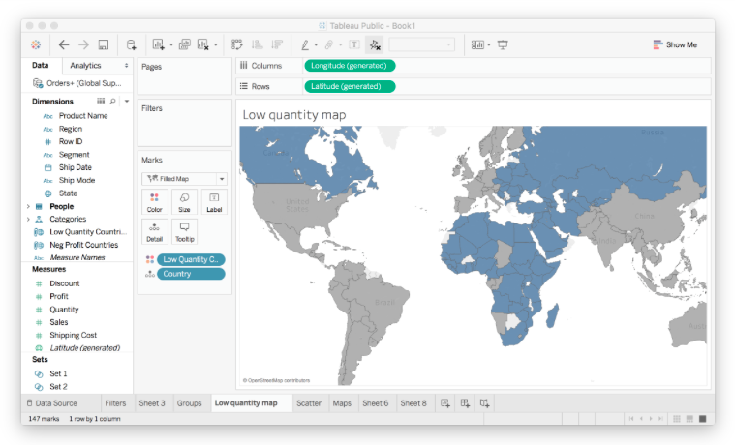

Hier habe ich die von uns erstellte Gruppe (Low Quantity Countries) verwendet, um die Karte einzufärben. Die blauen Länder sind diejenigen in der Gruppe, die eine niedrige durchschnittliche Menge haben. Es ist offensichtlich, dass die meisten dieser Länder in Afrika, im Nahen Osten und in Osteuropa liegen.

**Gruppen**

Sets sind Gruppen insofern ähnlich, als Sie Datenpunkte auswählen und daraus ein Set erstellen können. Sets können jedoch dynamisch sein, d. h. die Mitglieder des Sets ändern sich, wenn sich die zugrunde liegenden Daten ändern. Gruppen hingegen sind statisch, die Mitglieder bleiben immer die Mitglieder.

Nehmen wir zum Beispiel an, Sie möchten sehen, wie sich Ihre schlecht laufenden Produkte auf den Gesamtgewinn auswirken. Sie können ein Set aus den Produktnamen oder IDs erstellen, die Geld verlieren, bei denen der durchschnittliche Gewinn unter Null liegt. Um das Set zu erstellen, öffnen Sie das Menü für das Feld Produktname und wählen Sie Erstellen > Set...

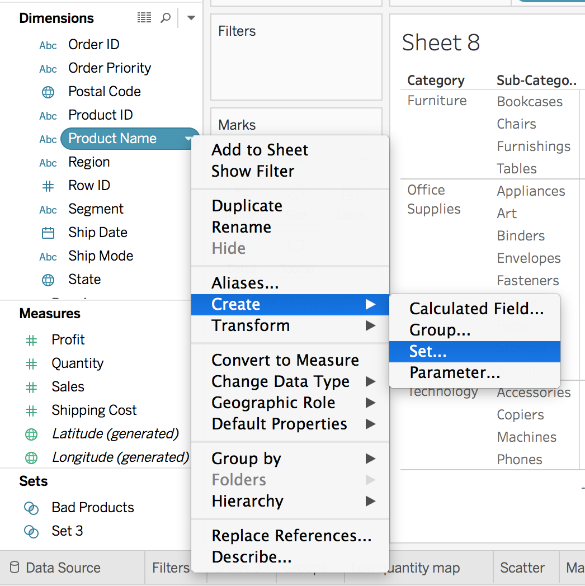

Dadurch wird das Menü zum Bearbeiten eines Sets aufgerufen. Klicken Sie auf die Registerkarte "Bedingung". Wählen Sie dann Nach Feld: Profit Average < 0, wie unten zu sehen.

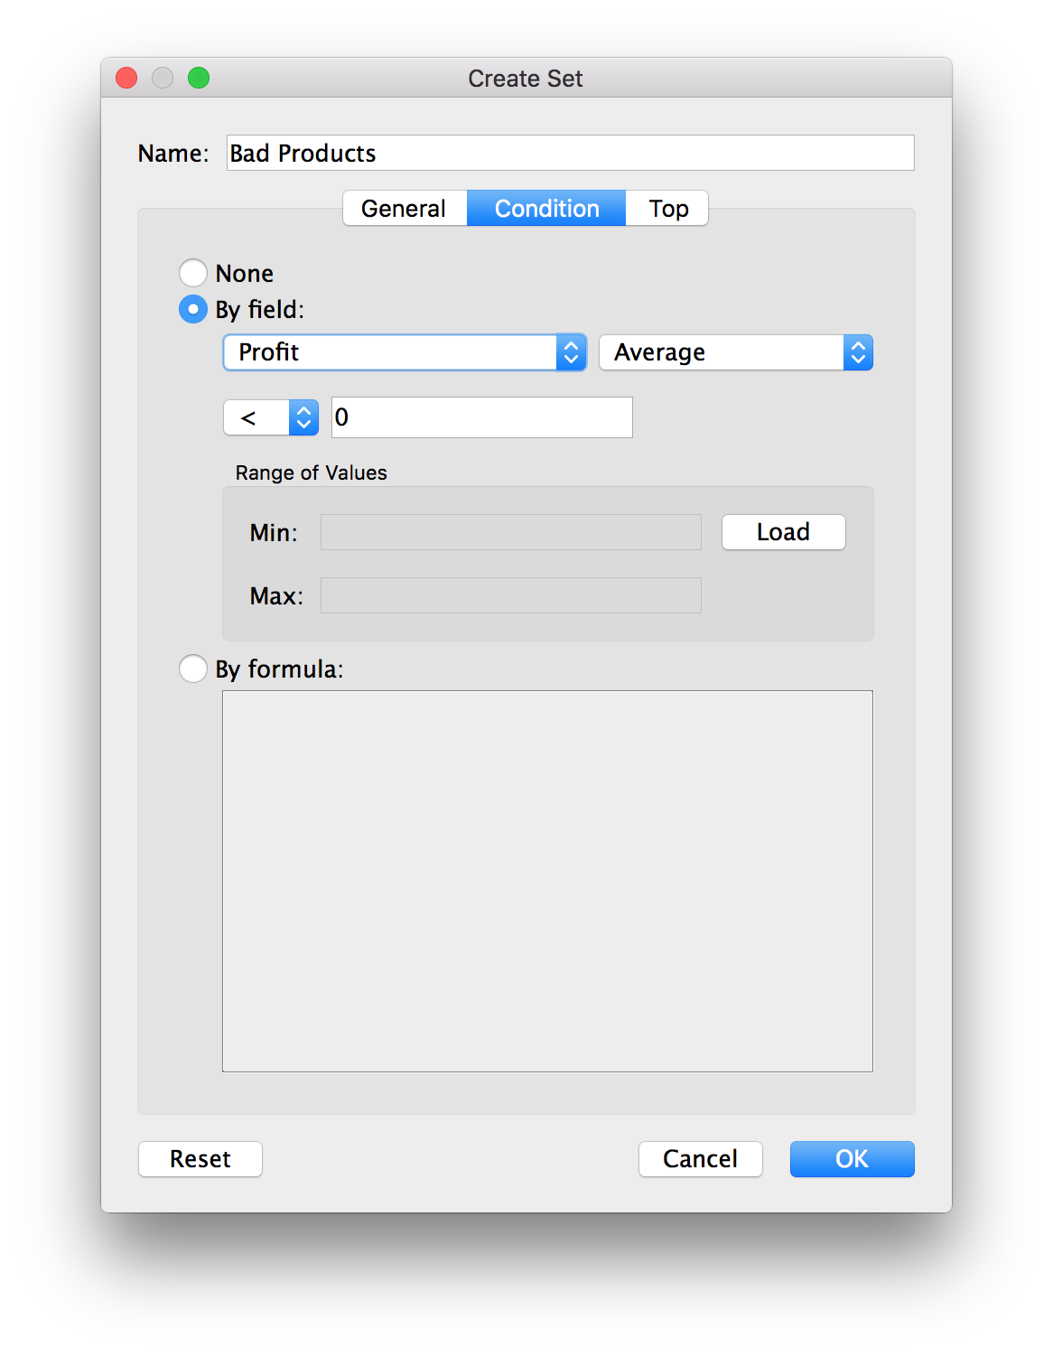

Dadurch wird ein Satz von Produkten erstellt, bei denen der durchschnittliche Gewinn kleiner als Null ist. Wir können die Menge in Plots verwenden, um diese Produkte, die Geld verlieren, zu kodieren. Schauen wir uns die Gesamtgewinne für die verschiedenen Unterkategorien von Produkten an.

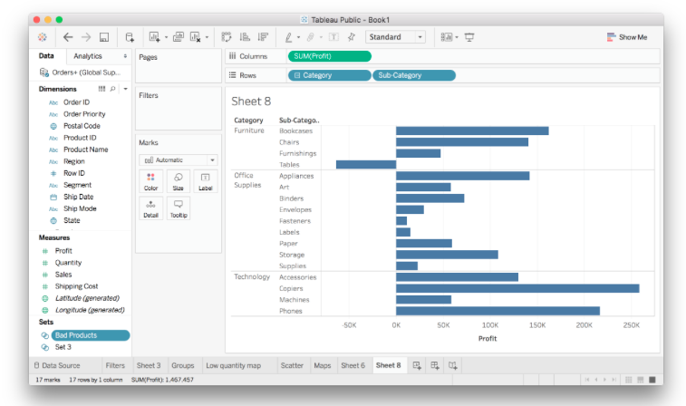

Mit dem soeben erstellten Satz können Sie diese Balken in Verluste und Gewinne aufteilen.

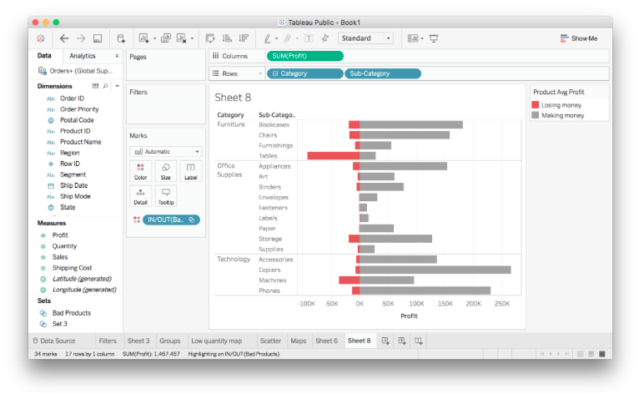

Die roten Balken zeigen, wie viel Geld durch die schlechten Produkte verloren geht. Es sieht so aus, als ob die Produkte für Bürobedarf fast alle Gewinner sind, aber Möbel verlieren eine Menge Geld.

## Quiz: Groups

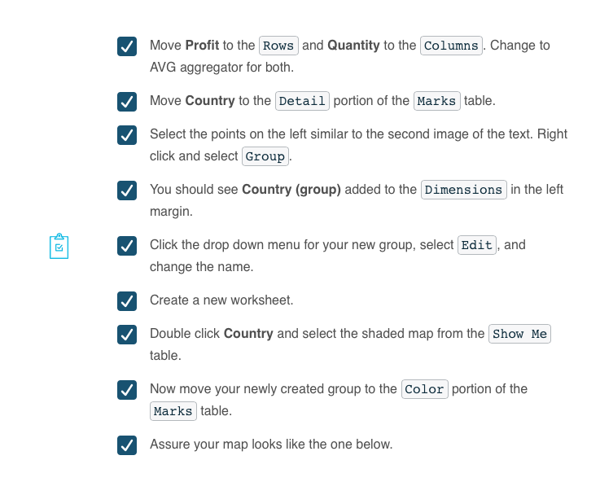

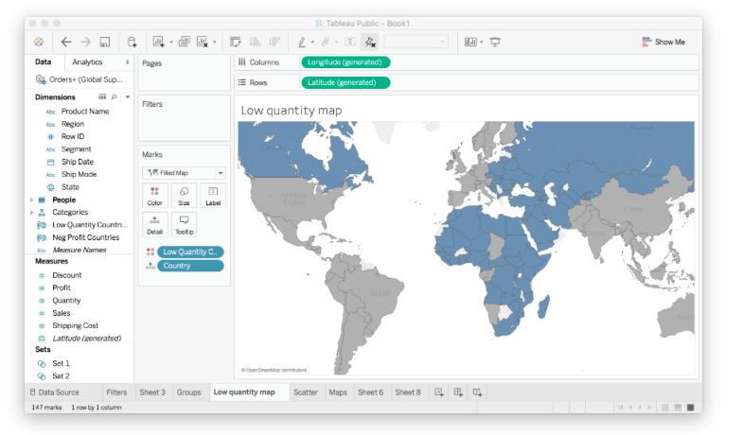

## Quiz: Sets

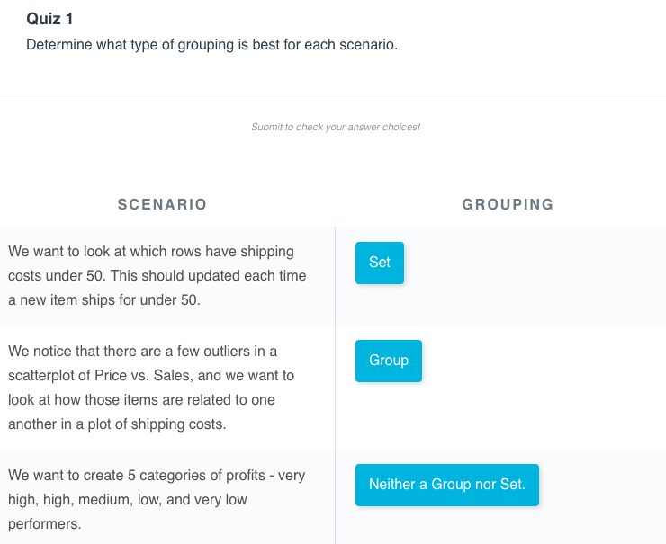

## Video: Calculated Fields

Video

## Text: Calculated Fields

**Text zum vorherigen Video über berechnete Felder**

**Berechnete Felder**

Es kommt vor, dass Sie etwas betrachten möchten, aber es gibt kein spezielles Feld dafür. Vielleicht möchten Sie zum Beispiel den Gewinn pro Artikel für jeden Bestelldatensatz wissen. Es scheint ziemlich einfach zu sein, einfach den Gewinn durch die Bestellung für jeden Datensatz zu dividieren und dann zu aggregieren, aber wie führen Sie die Division in Tableau durch?

Die Antwort sind berechnete Felder. Mit berechneten Feldern können Sie neue Felder zur Verwendung in Ihren Visualisierungen erstellen. Wenn Sie Erfahrung mit der Arbeit mit Formeln in Excel haben, sollte sich das Erstellen von berechneten Feldern ziemlich ähnlich anfühlen.

Um ein berechnetes Feld zu erstellen, öffnen Sie das Menü auf einem Feld (z. B. Gewinn) und wählen dann Erstellen > Berechnetes Feld.... (siehe unten). Sie können auch eines erstellen, indem Sie in der oberen Menüleiste auf "Analyse" klicken und dann "Berechnetes Feld erstellen..." wählen.

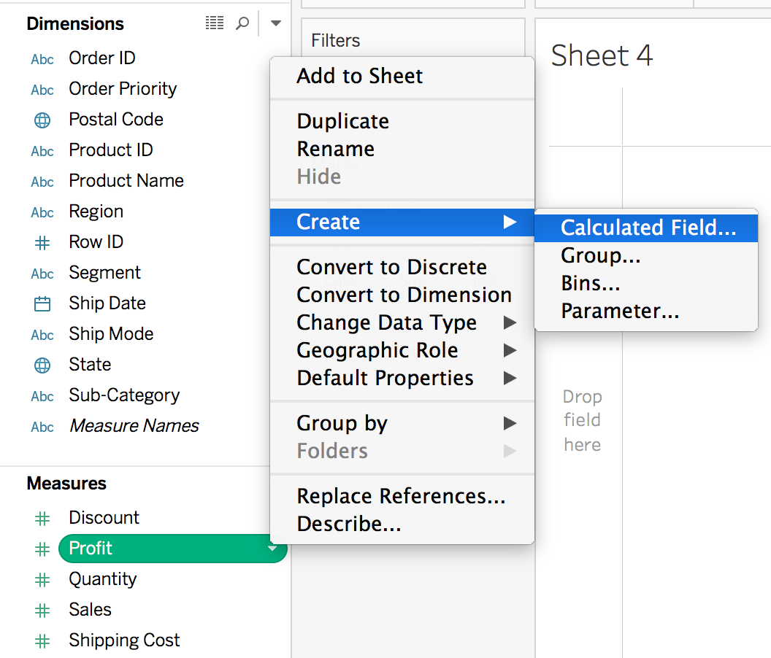

Sie sollten den Editor sehen:

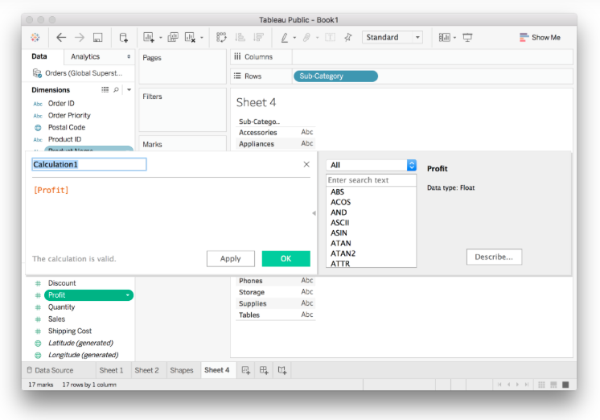

Wenn Sie das Funktionsfeld nicht sehen, klicken Sie auf das kleine Dreieck am rechten Rand des Editors.

Felder im Editor werden in Klammern angezeigt, z. B. [Gewinn]. Hier können Sie einfache arithmetische Operationen durchführen, wie das Addieren einer Konstante oder das Multiplizieren des Feldes. Sie können auch Funktionen wie Absolutwert, Sinus, Quadratwurzel usw. verwenden. Wenn Sie ein Feld ganz positiv machen wollen, würden Sie ABS([Gewinn]) verwenden. Auf der rechten Seite befindet sich eine Liste von Funktionen und eine kurze Dokumentation wird angezeigt, wenn Sie eine Funktion auswählen.

Hier wollen wir ein neues Feld erstellen, das den Gewinn pro Artikel für jeden Datensatz berechnet. Es ist ziemlich einfach, nur [Gewinn]/[Menge], was ich unten gemacht habe. Außerdem habe ich das berechnete Feld in "Gewinn pro Artikel" umbenannt.

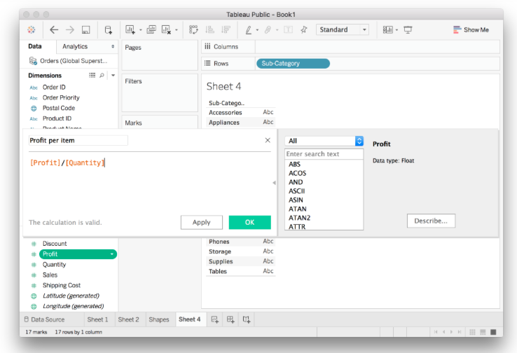

Sobald Sie auf "OK" klicken und es erstellen, wird das neue Feld im Datenbereich angezeigt. Sie können es genau wie jedes andere Feld verwenden. Ich habe ein Diagramm mit dem durchschnittlichen Gewinn pro Artikel für jede Unterkategorie erstellt.

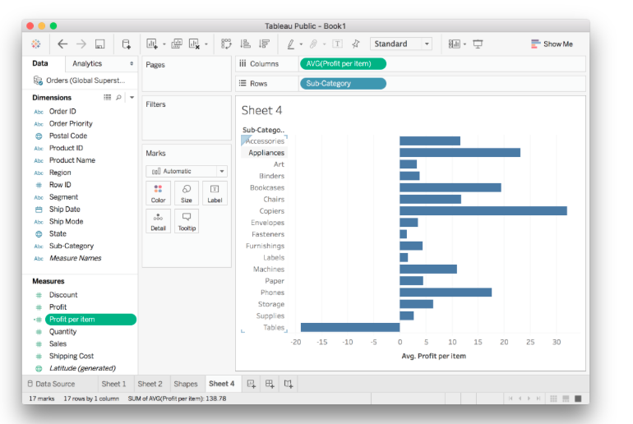

Sie können das Feld Gewinn pro Artikel auf der linken Seite sehen. Das kleine Gleichheitszeichen =# neben dem Namen bedeutet, dass es sich um ein berechnetes Feld handelt. Dieses Feld enthält nun den Gewinn pro Artikel für jeden Datensatz. Wir wollen den durchschnittlichen Gewinn pro Artikel für jede Unterkategorie wissen, also ziehen Sie es auf Spalten und führen eine Durchschnittsaggregation durch.

**Aggregation in berechneten Feldern**

Sie können die Aggregation auch direkt in einem berechneten Feld durchführen. Wir können z. B. auch den Gewinn pro Artikel durch SUM([Gewinn])/SUM([Menge]) berechnen. Die SUM()-Funktionen sind Aggregationen, wie Sie sie auch mit Feldern in Ansichten durchführen.

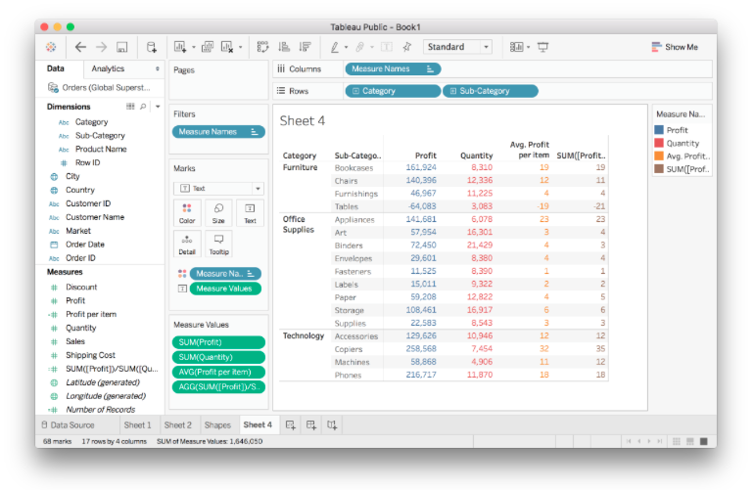

Die beiden Methoden zur Berechnung des Gewinns pro Artikel sehen grundsätzlich gleich aus, aber es gibt einige Abweichungen wie in "Tabellen". Ich schaue mir das mal etwas genauer an, damit Sie die Funktionsweise von Tableau etwas besser erkennen können.

Wenn ich die Tabelle auf Produkte erweitere...

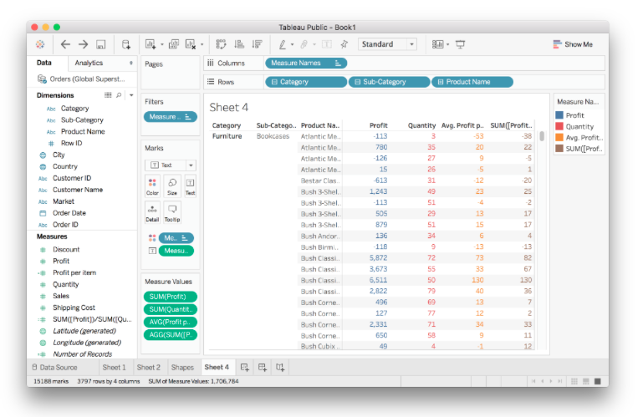

Jetzt sehen wir, dass einige merkwürdige Dinge vor sich gehen. Viele der Ergebnisse der beiden Methoden sind extrem unterschiedlich. Das dritte Produkt hat einen Gewinn pro Artikel von $9 oder -$5. Wenn Sie sich die Werte von Gewinn und Menge ansehen, scheint es, dass die Aggregationsmethode (SUMME([Gewinn])/SUMME([Menge])) das Richtige tut. Ich werde mir die einzelnen Datensätze ansehen, um zu sehen, was passiert ist.

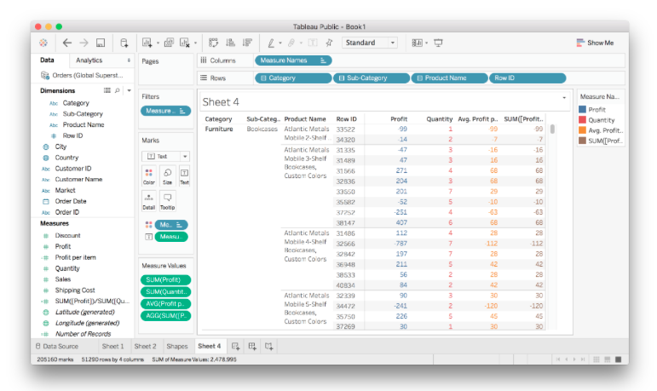

Auf Zeilenebene sind die beiden Berechnungen identisch. Es ist die Mittelwertbildung der [Gewinn]/[Menge]-Berechnung, die den Unterschied verursacht. Für das Produkt "Atlantic Mobile 4-Shelf Bookcases" sind alle Verhältnisse korrekt. Aber wenn Sie sie mitteln, (28-112+28+42+28+42)/6 = 9,333, erhalten Sie das, was wir auf der Ebene des Produktnamens sehen.

Die Aggregation in der anderen Berechnung erledigt das für uns. Sie berechnet immer die Verhältnisse für die jeweilige Granularitätsebene, auf der wir uns befinden. Sie können sehen, dass die Spalten "Gewinn" und "Menge" die Summierung auf der Ebene der Granularität durchführen und das Verhältnis SUMME([Gewinn])/SUMME([Menge]) aus diesen Zahlen gebildet wird.

Die beiden Berechnungen beantworten unterschiedliche Fragen.

1. Wie lautet das Gewinnverhältnis für einen einzelnen Auftrag innerhalb eines Produkts oder einer anderen Kategorieebene?

* Verwenden Sie Durchschnitt [Gewinn]/[Menge]

1. Wie hoch ist das Gewinnverhältnis auf einer beliebigen Ebene einer Kategorie?

* Verwenden Sie SUMME([Gewinn])/SUMME([Menge])

Es ist wichtig, dass Sie bei der Arbeit mit Daten darauf achten, dass Sie die richtige Frage beantworten!

**Bedingte Anweisungen**

Wie in Excel und den meisten Programmiersprachen können Sie bedingte Anweisungen wie IF, THEN, ELSE in Berechnungen verwenden. Um z. B. ein neues Feld zu erstellen, das die Umsätze in "gut" und "schlecht" kategorisiert, könnten Sie Folgendes tun:

IF SUM([Umsatz]) > 10000 THEN "Gut" ELSE "Schlecht"

Sie werden dieses Muster oft verwenden, es gibt eine Kurzversion mit der Funktion IIF. Die Funktion funktioniert wie IIF(Bedingungen, if true, if false)

IIF(SUMME([Umsatz]) > 10000, "Gut", "Schlecht")

**Berechnungen mit Zeichenketten**

Häufig werden Sie mit Zeichenketten (Text) wie den Produktnamen in diesem Datensatz arbeiten. In Berechnungen können Sie z. B. Wörter in einer Zeichenkette aufteilen, Wörter in einer Zeichenkette suchen und Zeichenketten verketten.

Hier finden Sie ein großartiges Tutorial-Video von Tableau und einen Blogbeitrag mit einer Reihe von ausführlichen Beispielen.

**Mehr über berechnete Felder**

Es gibt eine Menge über berechnete Felder zu lernen, was den Rahmen dieser Lektion sprengen würde. Wenn Sie mehr über berechnete Felder wissen möchten, ist die Tableau-Dokumentation ein hervorragender Startpunkt. Wenn Sie mit Tableau arbeiten, sollten Sie die Dokumentation häufig besuchen.

## Quiz: Calculated fields

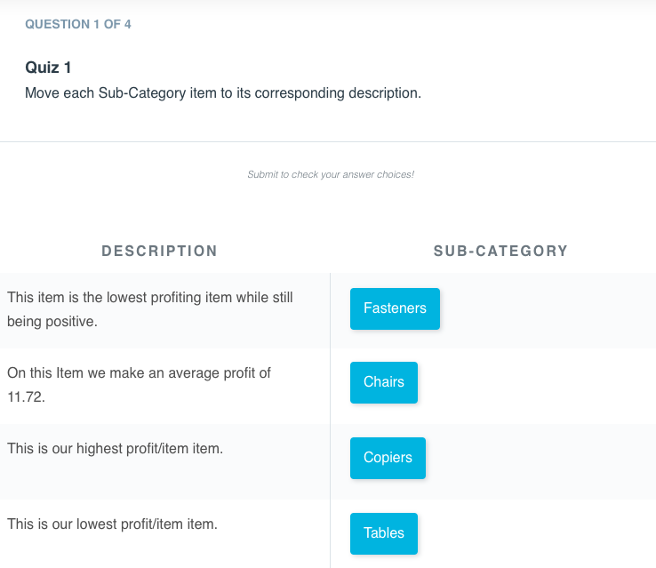

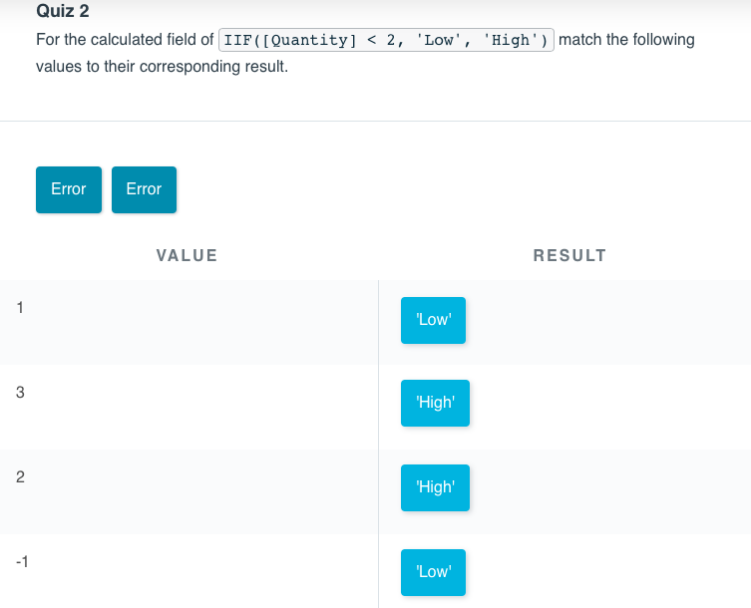

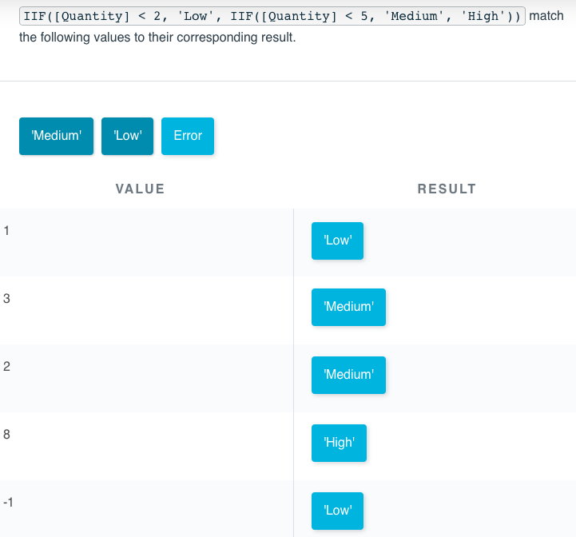

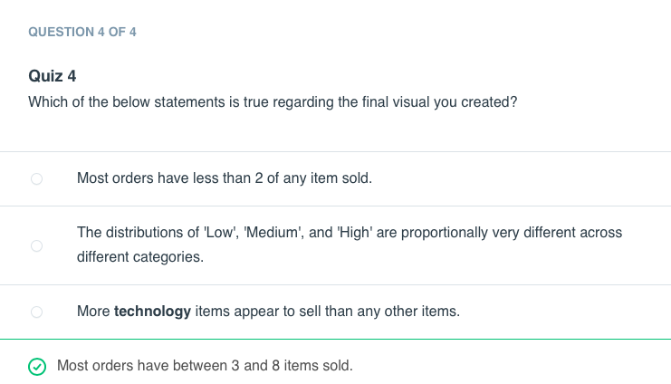

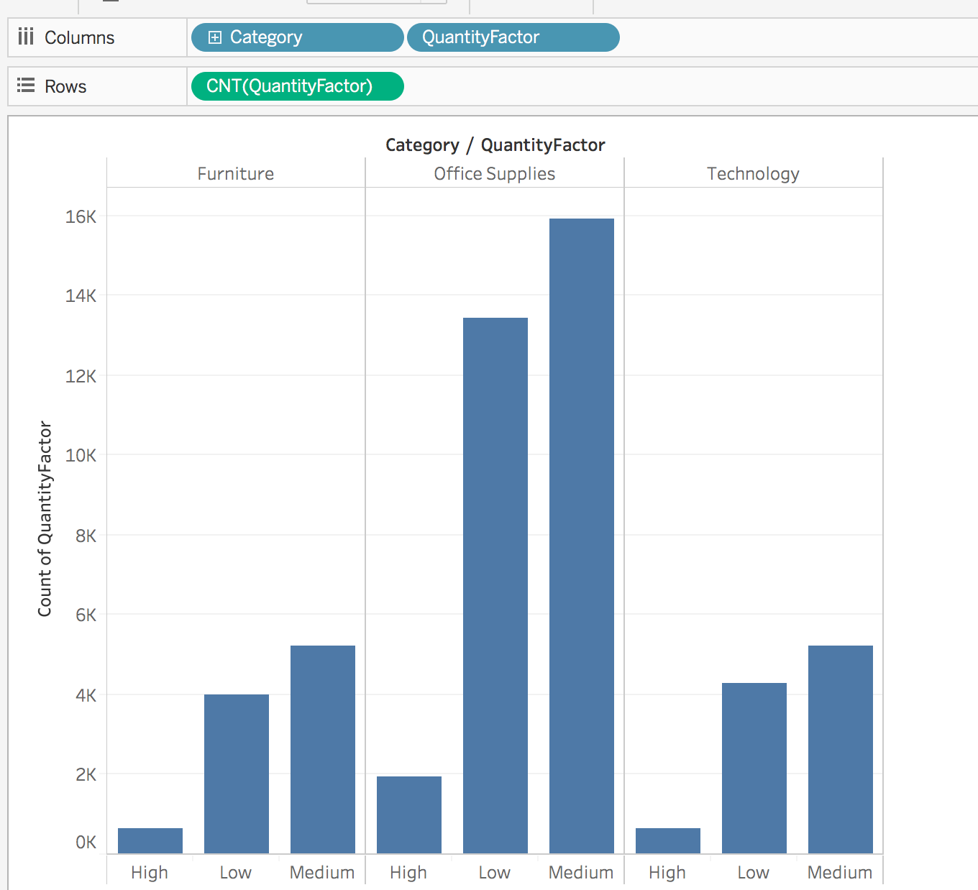

## Video: Table Calculations

Video

## Text: Table Calculations

**Text zum vorherigen Video über Tabellenberechnungen**

**Tabellenberechnungen**

Tabellenberechnungen können sehr nützlich sein, wenn Sie die Daten in einem Diagramm mit anderen Teilen des Diagramms vergleichen wollen. Dies ist leichter zu verstehen, wenn man es einfach tut - sehen wir uns also ein Beispiel an.

Lassen Sie uns die Höhe des Gewinns von einem Markt zum nächsten vergleichen.

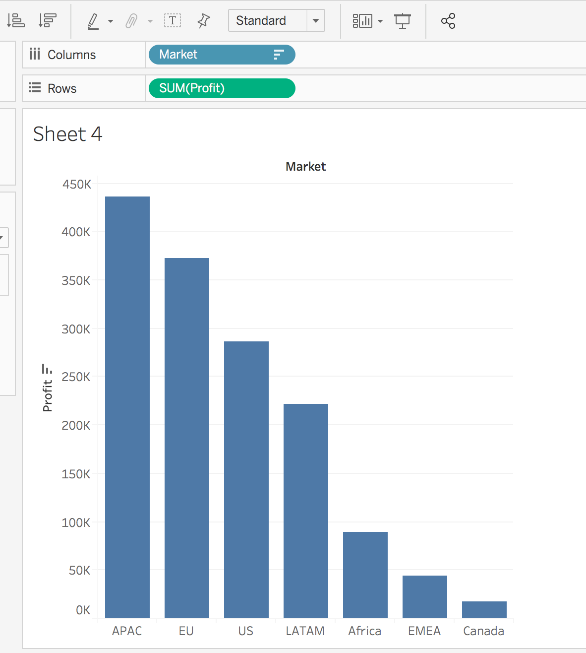

Toll, aber was ist, wenn wir den prozentualen Anteil der Gewinne aus jedem Markt mit dem Gesamtgewinn vergleichen wollen.

Dies kann durch eine Tabellenberechnung geschehen. Wählen Sie das Dropdown-Menü, das mit SUM(Profit) verbunden ist, und wählen Sie Quick Table Calculation... > Prozentsatz der Summe. Alternativ kann es sinnvoll sein, den Aufzinsungsgewinn zu betrachten, was ebenfalls leicht über dasselbe Menü möglich ist.

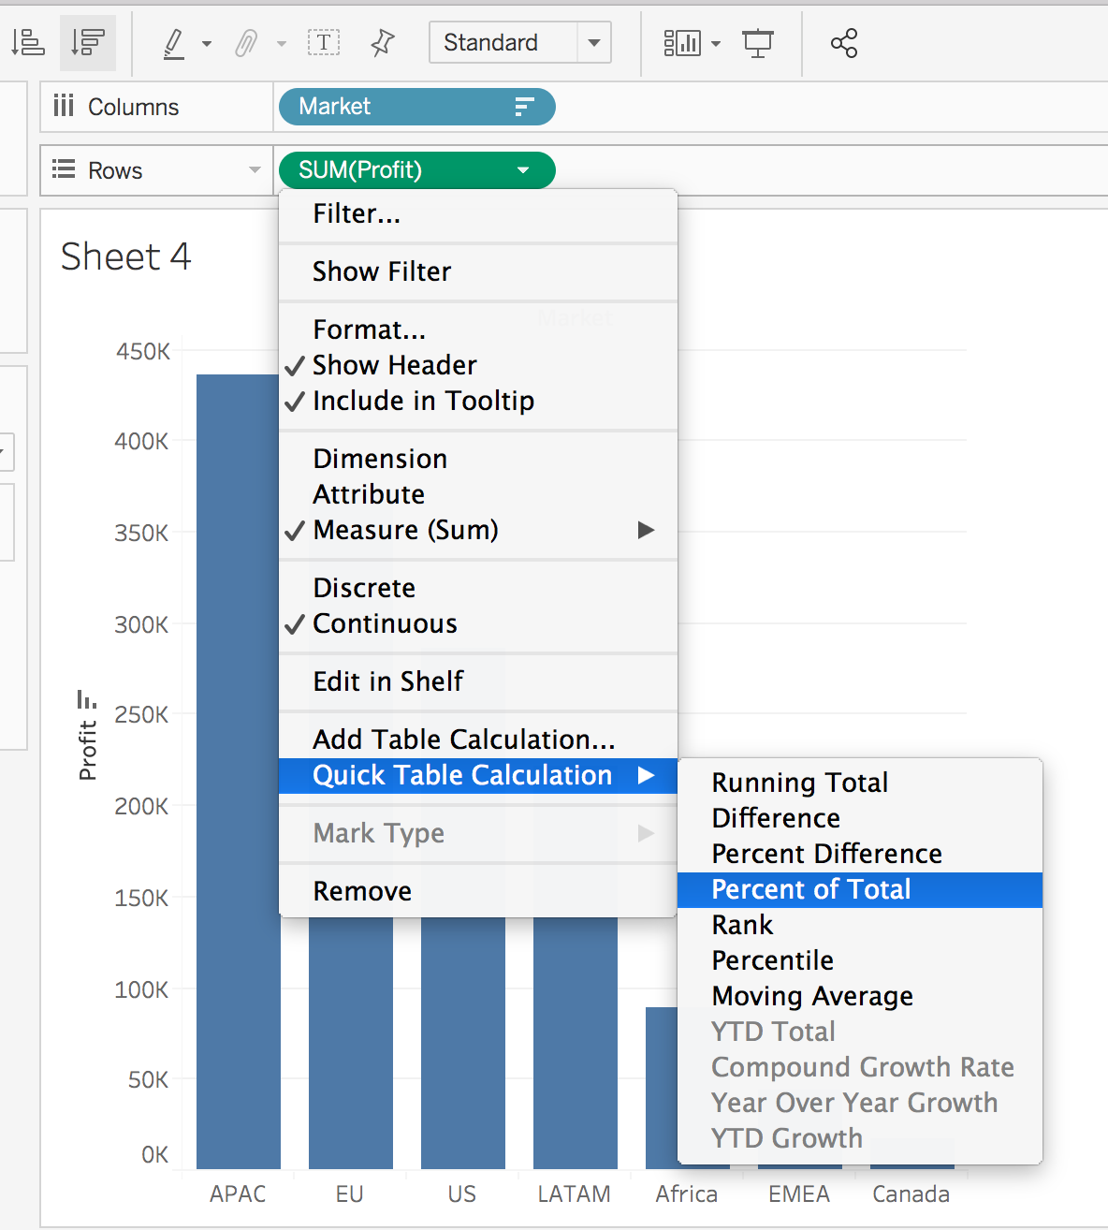

Viele Tabellenberechnungen funktionieren gut für Liniendiagramme. Schauen wir uns ein Beispiel an. Fügen Sie das Bestelldatum zu den Spalten und den Umsatz zu den Zeilen hinzu. Stellen Sie sicher, dass das Bestelldatum fortlaufend ist. Führen Sie einen Drilldown bis zur Quartalsebene durch und wählen Sie Quick Table Calculation... > Percent Difference.

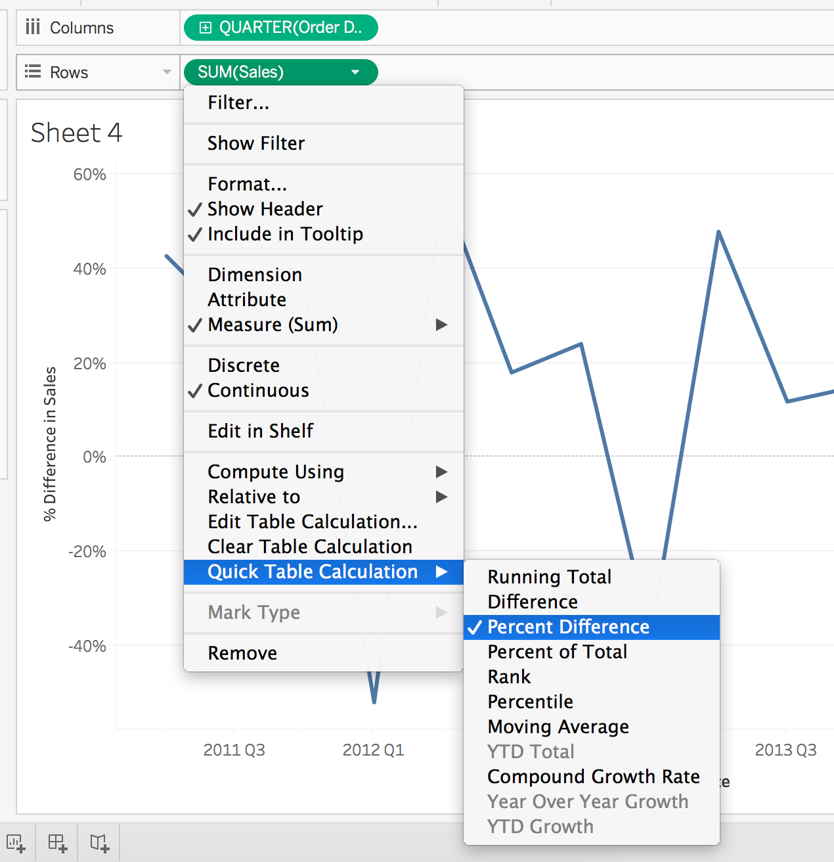

Um eine bessere Vorstellung davon zu bekommen, wie sich die Dinge im Laufe der Zeit bewegen, können wir einen gleitenden Durchschnitt verwenden. Sie können unten sehen, wie dies mit den Tabellenberechnungen gemacht wird. Zusätzlich habe ich die Kategorie aufgeschlüsselt, um zu sehen, wie sich die Dinge im Laufe der Zeit für jede Kategorie ändern.

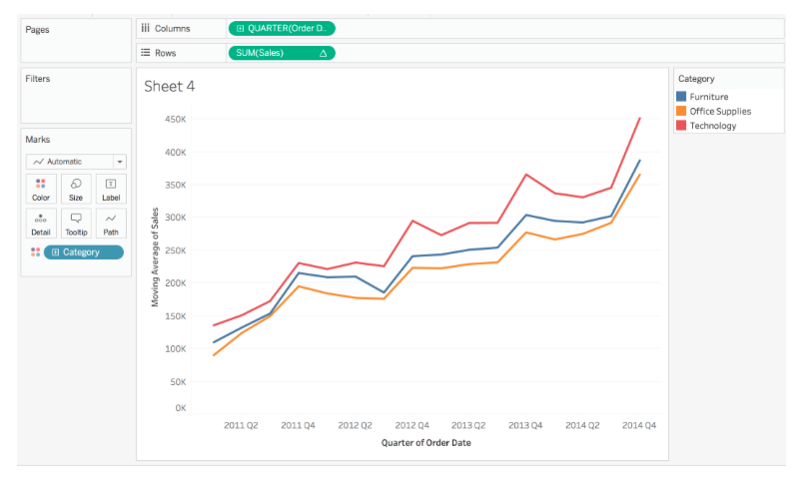

Diese Darstellung eignet sich hervorragend, um den Trend der Daten zu erkennen und zu sehen, dass der Umsatz steigt, aber sie eignet sich nicht, um zu sehen, wie sich der Umsatz im Laufe der Zeit von einem Quartal zum nächsten ändert. Stattdessen erfordert die letzte Frage des nächsten Konzepts das folgende Diagramm.

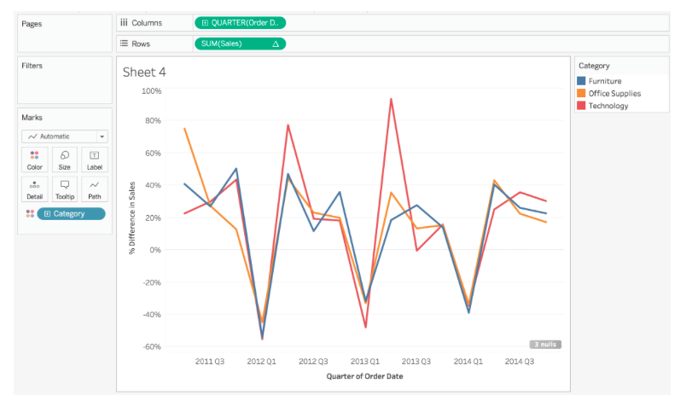

## Quiz: Table Calculations

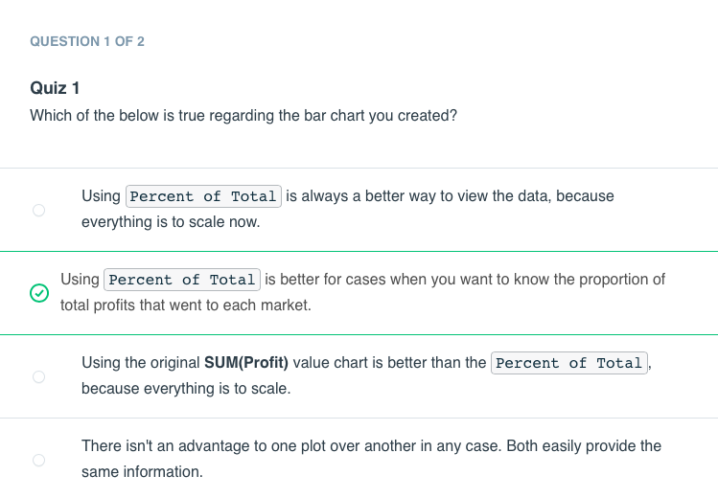

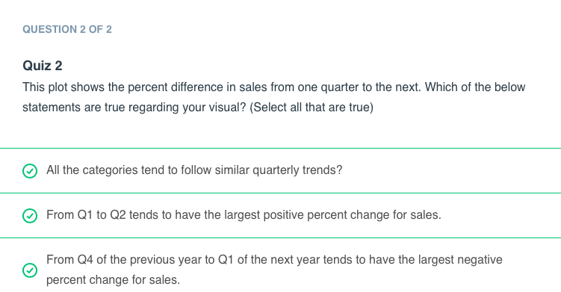

## Text: Recap

**Rekapitulation & Nächste Schritte**

Obwohl es eine Menge gibt, was Sie mit Tableau tun können, sind Sie jetzt bereit, im Wesentlichen jede Visualisierung in Tableau zu erstellen! Sie haben in kurzer Zeit einen weiten Weg zurückgelegt, und Sie sollten sich in den vielen Facetten der Tableau-Umgebung zurechtfinden!

Nachfolgend finden Sie die Themen, die in diesem Abschnitt behandelt wurden. Im nächsten Abschnitt werden Sie einem Profi beim Navigieren in Tableau zusehen, um einige Tipps zu erhalten, und Sie werden einige fortgeschrittene Funktionen von Tableau wie Dashboards und Stories sehen

**Behandelte Themen**

Es gibt viele Möglichkeiten, wie Sie mit Tableau mit Daten interagieren können. Diese Lektion wird eine MENGE an Informationen abdecken. Machen Sie sich keine Sorgen, wenn Sie sich nicht merken können, wo alles gespeichert ist. Das Ziel ist es, sich mit Tableau vertraut zu machen, damit Sie sich nicht scheuen, auf eigene Faust über das Kursmaterial hinaus zu forschen.

Sogar die untenstehende Zusammenfassung mag überwältigend erscheinen. Sie dient nur als eine schöne Vorlage für das, was noch kommen wird. Machen Sie sich keine Sorgen, wenn Sie nicht alles auf Anhieb nachvollziehen können. Dafür ist diese Lektion ja da!

Hier sind nun die Bereiche, die in dieser Lektion behandelt werden:

**I. Verbinden mit Daten**

In diesem Abschnitt werden Sie mit dem Importieren von Daten in Tableau beginnen. Tableau public bietet weniger Optionen, aber die kostenpflichtigen Versionen von Tableau sind recht umfangreich und ermöglichen die direkte Verbindung mit Datenbanken und cloudbasierten Datenspeichersystemen.

**II. Kombinieren von Daten**

In diesem Abschnitt lernen Sie, wie Sie Daten aus verschiedenen Quellen für die Verwendung in Ihren Visualisierungen verbinden können. Wenn Sie mit SQL-Joins vertraut sind, sollte dieser Abschnitt zur zweiten Natur werden.

**III. Arbeitsblätter**

Die von Ihnen erstellten Visualisierungen werden in Arbeitsblättern gespeichert. Dies ist die Vorlage, in der wir in diesem Kurs arbeiten werden.

**IV. Aggregationen**

Tableau führt standardmäßig Aggregationen unserer Daten durch. In diesem Abschnitt erfahren Sie mehr darüber, wie Sie mit verschiedenen Aggregationen arbeiten und wie Sie Ihre Aggregationen auf eine granularere Ebene der Daten aufbrechen können.

**V. Hierarchien**

Hierarchien ermöglichen es Ihnen, Ihre Daten und Fragen auf verschiedenen Ebenen zu "drillen". Eine der einfachsten Möglichkeiten, sich Hierarchien vorzustellen, ist in Bezug auf die Zeit. Sie können Ihre Daten auf einem Jahr, Monat, Tag, einer Stunde oder einer anderen Ebene betrachten. Das Bewegen über diese Ebenen wird als Arbeiten mit Hierarchien betrachtet.

Sie können hierarchische Berechnungen auch auf andere Weise durchführen. Stellen Sie sich vor, Sie haben ein Unternehmen mit verschiedenen Abteilungen und Teams innerhalb dieser Abteilungen. Dadurch entsteht eine Hierarchie, die Sie vielleicht auf verschiedenen Ebenen analysieren möchten.

**VI. Markierungen und Filter**

Das Filtern ist eine der mächtigsten Techniken beim Erstellen von Dashboards. Dies bezieht sich auf den Markierungsteil eines Dashboards, der die Farben, Formen und andere Attribute unserer Daten steuert. Sie können sich das wie eine WHERE-Anweisung in SQL vorstellen, die verwendet wird, um Ihre Daten nur auf die Teile zu filtern, an denen Sie für eine bestimmte Frage interessiert sind.

**VII. Zeigen Sie mich**

Der Teil "Show Me" von Tableau steuert, wie Ihr abschließendes Visual aussieht. Hier gibt es eine Menge von Optionen. In den meisten Fällen wird Tableau erraten, welches Visual Sie erstellen möchten, aber manchmal haben Sie vielleicht Ihre eigenen Ideen für die Implementierung.

**VIII. Kleine Vielfache & Duale Achsen**

Kleine Vielfache & duale Diagramme sind eine Möglichkeit, Daten zu visualisieren, die zu Vergleichszwecken eine gemeinsame Achse benötigen. Dies und dies sind großartige Artikel, die erklären, wie diese beiden Teile von Tableau funktionieren und warum Sie sie verwenden könnten.

**IX. Gruppen und Sets**

Gruppen und Sets sind zwei Möglichkeiten, unsere Daten innerhalb einer Visualisierung zu kategorisieren. Der Unterschied zwischen diesen beiden kann verwirrend sein, aber wir werden sehen, wann und warum Sie beide verwenden sollten.

**X. Berechnete Felder**

Oftmals fügen Sie diese Felder zu Ihrem Datensatz hinzu, bevor Sie Ihre Daten zu Tableau hinzufügen, aber manchmal möchten Sie sie auch spontan zu einer Visualisierung hinzufügen. Viele dieser berechneten Felder sind Dinge, die Sie wahrscheinlich schon in einer Tabellenkalkulationsanwendung gemacht haben, wie z. B. das Ermitteln einer Summe oder der Kosten pro Artikel.

**XI. Tabellenberechnungen**

Tabellenberechnungen werden häufig verwendet, um Vergleiche unserer Daten im Zeitverlauf oder zwischen Gruppen durchzuführen. Ein hervorragender Artikel über Tabellenberechnungen ist hier verfügbar.

**Abschließende Überlegungen**

Diese sollten sich nicht mehr so entmutigend anfühlen. Um weiter über Tableau zu lernen, können Sie auf jeden Fall jedes der vorherigen Konzepte üben, aber schauen Sie sich auch die Inhalte auf Tableau an. Das Anlegen eines Kontos ist kostenlos, und es gibt eine Menge Ressourcen, die Ihnen helfen, Ihre Fähigkeiten weiter zu verbessern!

## Make dashboards & stories in tableau

## Video: Communicating With Your Data

Video

Jetzt, da Sie mit Tableau Diagramme erstellen können, ist es an der Zeit, sie zur Kommunikation mit Ihren Daten zu verwenden.

Zuerst werde ich die Erkundung Ihrer Daten behandeln, um ein Gefühl dafür zu bekommen, was vor sich geht. Zum Beispiel ist es gut zu wissen, wie die Variablen verteilt sind und ob irgendetwas mit den Daten falsch zu sein scheint. Sie werden auch nach Mustern und interessanten Fragen suchen wollen.

Sie werden Ihre Daten auch mit anderen teilen wollen. Tableau eignet sich hervorragend, um interaktive Dashboards und Geschichten zu erstellen, mit denen Ihre Leser Ihre Daten auf eigene Faust durchspielen können. Dashboards fassen Ansichten in einer Idee zusammen. Stories sind erzählte Walkthroughs von Ansichten und Dashboards. Bei Dashboards und Stories ist es Ihre Aufgabe, die Interaktion mit der Datengeschichte, die Sie zu erzählen versuchen, zu erleichtern.

## Video + Text: What's Ahead?

Video

Sie können mit Tableau bereits eine Menge tun, um einen Datensatz zu erkunden. Die Ideen in dieser Lektion werden Ihnen dabei helfen, einen Datensatz zum ersten Mal in Angriff zu nehmen und Ihre Endprodukte zusammenzustellen.

Es gibt fünf Ziele dieser Lektion, bevor Sie zu Ihrem Projekt übergehen und Ihre Tableau-Reise hier bei Udacity abschließen.

1. Wir haben mit einem einzigen Datensatz gearbeitet, aber es ist wichtig, dass Sie sich mit vielen verschiedenen Datentypen wohlfühlen, deshalb werden Sie diese Übung in dieser Lektion erhalten.
2. Sie werden etwas über Dashboards lernen, die es Ihnen ermöglichen, mehrere Blätter gleichzeitig zu analysieren. Und Sie werden sogar Filter erstellen, die auf alle Blätter gleichzeitig wirken.
3. Sie werden die Punkte 1 und 2 oben kombinieren, um Dashboards für einige neue Datensätze zu erstellen. Keine Sorge, wir werden dies gemeinsam tun, um Ihr Vertrauen zu gewinnen. Auf diese Weise erhalten Sie etwas Übung, um das Projekt in Angriff zu nehmen.
4. Sie werden etwas über Stories lernen, eine Funktion von Tableau, die es Ihnen ermöglicht, Ihre Arbeitsblätter in Dashboards miteinander zu verknüpfen, um einem Publikum einen abgerundeten Einblick in Ihre Erkenntnisse zu geben.
5. Schließlich werden wir Sie auf einige zusätzliche Ressourcen hinweisen, mit denen Sie weiter lernen und Ihre Tableau-Kenntnisse auffrischen können.

Sie werden einige neue Datensätze verwenden, um die Fragen in dieser Lektion zu beantworten, daher werden diese auf der Registerkarte Ressourcen bereitgestellt.

## Video: Hierarchies with Trina

Video

Ähnliche Daten wie das Video hier werden unter den unterstützenden Materialien am Ende der Seite bereitgestellt.

**Hierarchien und Filter**

Alle Informationen, die Sie in der vorigen Lektion gesehen haben, sind wichtig, aber zwei Dinge, die ich immer wieder verwende, sind Hierarchien und Filter. Diese beiden Komponenten beeindrucken Ihr Publikum und heben die Interaktivität mit Ihrem Bildmaterial auf ein neues Niveau.

Hoffentlich diente dieses Video als eine gute Erinnerung. Sie werden sehen, dass sowohl Hierarchien als auch Filter in den nächsten Abschnitten über Dashboards ziemlich ausgiebig verwendet werden.

## Quiz: Hierarchies with Trina

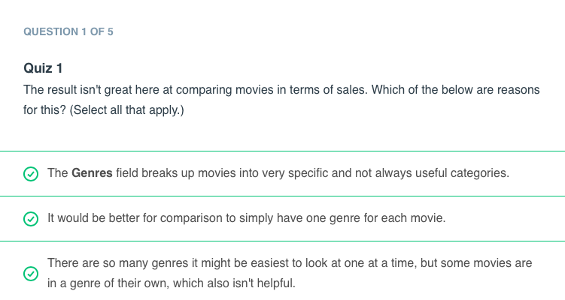

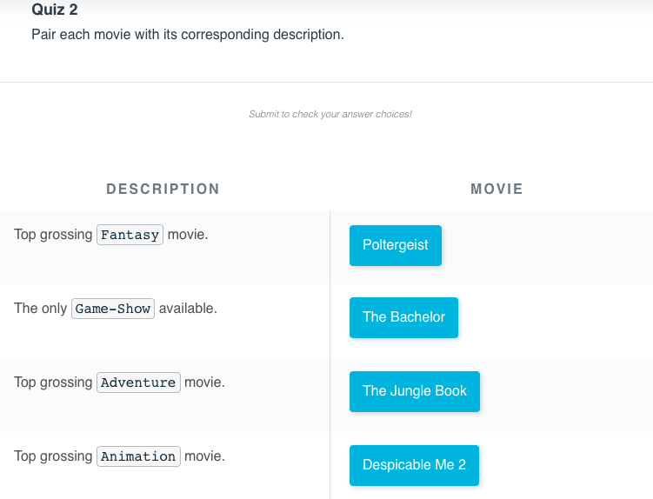

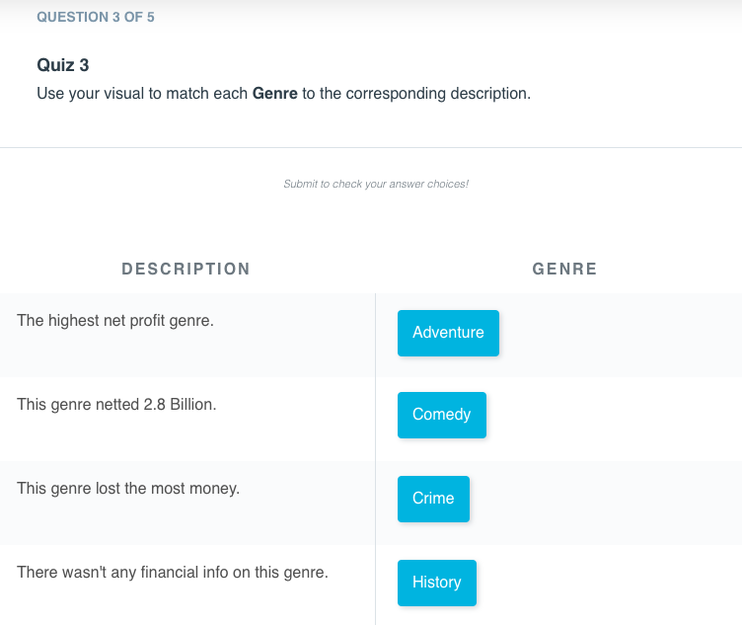

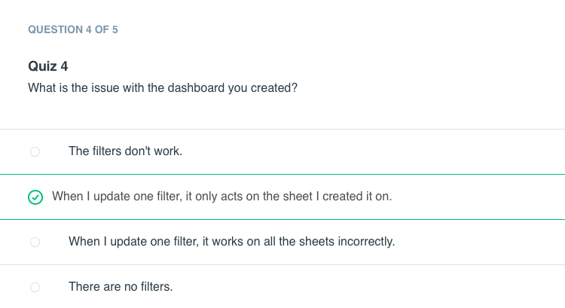

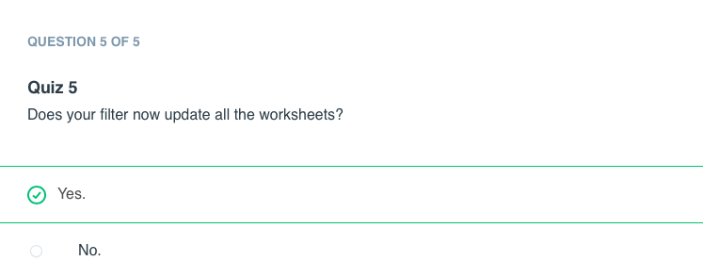

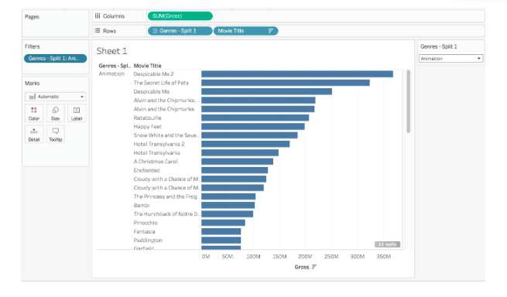

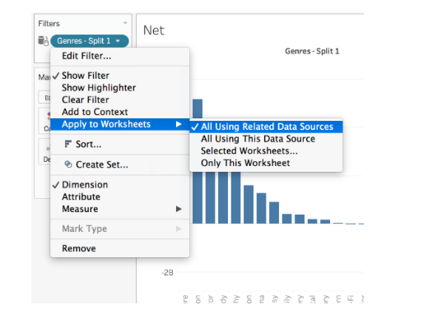

Nachfolgend finden Sie zwei Links zu denselben Daten, jedoch mit unterschiedlichen Dateitypen.

Die erste Datei ist eine csv-Datei und Sie sollten zuerst versuchen, diese zu verwenden. Wenn sie gut funktioniert, fahren Sie mit der Übung fort! Wenn Sie Schwierigkeiten haben, die Daten in Tableau zu importieren, versuchen Sie es mit dem zweiten Link, der eine xlsx-Datei ist. Wenn Sie immer noch nicht in der Lage sind, eine der beiden Dateien in Tableau zu importieren, wenden Sie sich bitte an [support@udacity.com](mailto:support@udacity.com).

## Video: Building Dashboards & Stories with Trina

Video

Die Daten für dieses Video finden Sie unten in diesem Konzept sowie in den Ressourcen.

Dieser Datensatz wurde gegenüber dem im Video verwendeten gekürzt, um die Arbeit mit ihm zu erleichtern.

## Text: General Notes for Building Data Dashboards with Trina

**Kurzer Hinweis**

Die folgenden Hinweise sind der allgemeine Arbeitsablauf zum Erstellen eines Dashboards. Wenn Sie bereit sind, selbst zu üben, können Sie gerne zwei Konzepte zum Quiz überspringen und dies einfach als Referenz verwenden, wenn Sie es brauchen.

**Dashboards**

Dashboards werden verwendet, um mehrere Blätter zu sammeln, die eine Idee zeigen. Hier ist zum Beispiel ein Beispiel für ein Dashboard über Verkaufschancen, das in Salesforce-Daten gefunden wurde. Sie können im Dashboard sehen, dass das Klicken auf eine Ansicht die Daten auf den anderen Ansichten filtert. Dies ist eine der ausgezeichneten interaktiven Funktionen, die Sie verwenden können, damit Betrachter Ihre Daten erkunden können. Dashboards eignen sich auch hervorragend zum Erstellen von Berichten aus verschiedenen Ansichten, die Sie jeden Tag oder jede Woche im Auge behalten möchten.

Tableau hat eine ganze Reihe von großartigen Dashboards in seiner Galerie. Schauen Sie sich diese zur Inspiration an.

Um ein neues Dashboard zu erstellen, klicken Sie auf die Schaltfläche "Neues Dashboard" in der unteren Leiste.

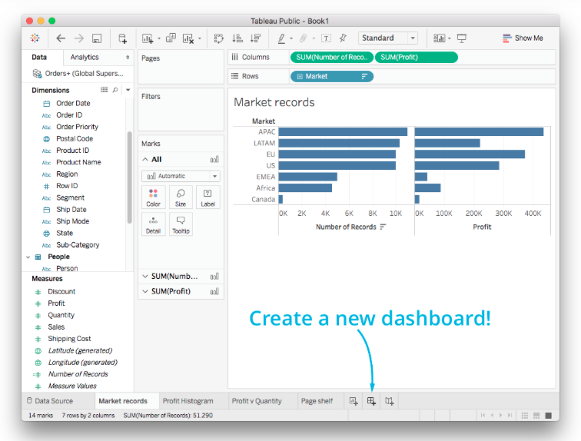

Dadurch wird die Dashboard-Oberfläche eingeblendet. Sie erstellen das Dashboard, indem Sie Blätter aus der linken Leiste in den Canvas ziehen.

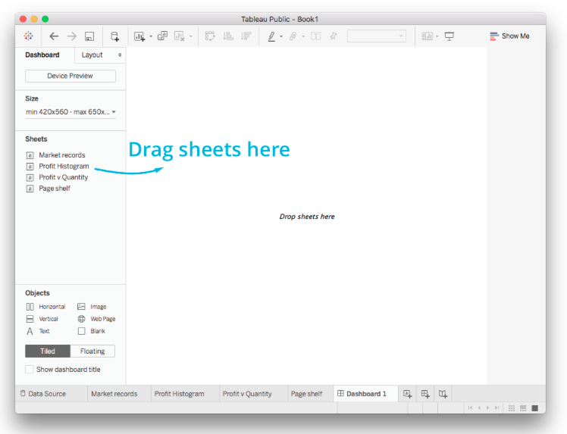

Tableau bietet eine Reihe von Tutorial-Videos zum Erstellen von Dashboards, wenn Sie zusätzliche Informationen wünschen:

* Erste Schritte mit Dashboards und Stories
* Erstellen von Dashboards
* Dokumentation zu Dashboards

Im Quiz zum nächsten Konzept können Sie das Erstellen von Dashboards selbst üben.

# Text: General Notes for Building Stories

## Text: General Notes for building Stories

**Kurzer Hinweis**

Die folgenden Hinweise sind der allgemeine Arbeitsablauf für das Erstellen einer Geschichte. Wenn Sie bereit sind, für sich selbst zu üben, können Sie gerne zum nächsten Konzept übergehen und dies einfach als Referenz verwenden, wenn Sie es brauchen.

**Stories**

Stories eignen sich hervorragend für einen erzählerischen Durchgang durch die Entdeckungen, die Sie in Ihren Daten gemacht haben. Sie sind Dashboards insofern ähnlich, als dass Sie Blätter erstellen und diese dann in die Story ziehen. Allerdings wird jedes Blatt separat zusammen mit erzählendem Text in aufeinanderfolgenden Reihen angezeigt.

Unten sehen Sie eine Story, die ich erstellt habe, um zu untersuchen, warum der Global Superstore in einigen Ländern Geld verliert. Sie können die Arbeitsmappe hier oder von der öffentlichen Story herunterladen.

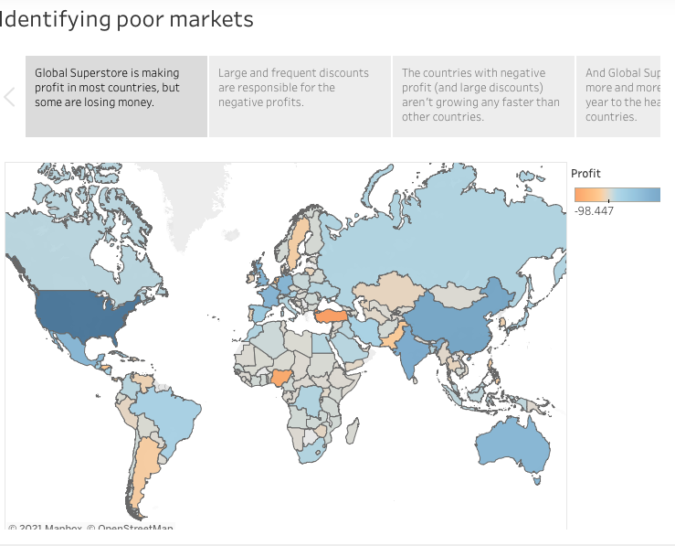

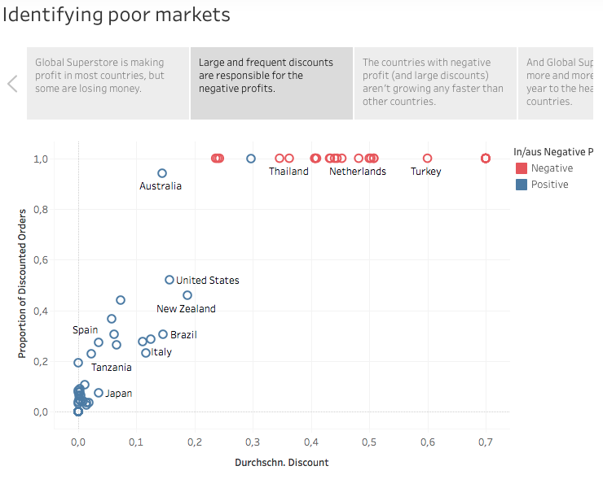

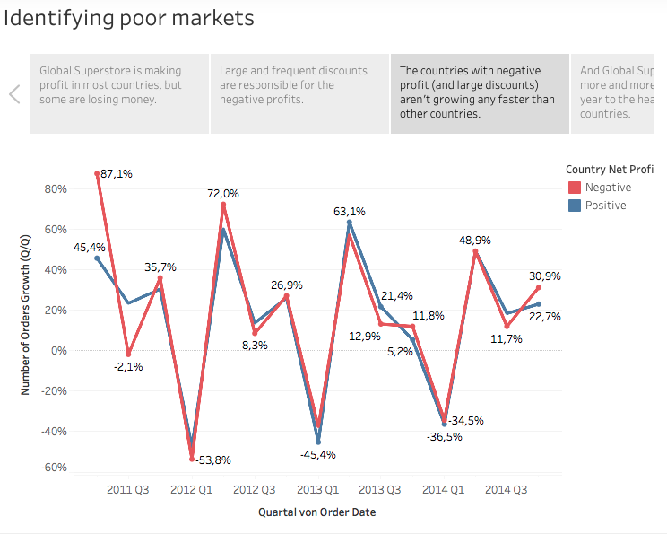

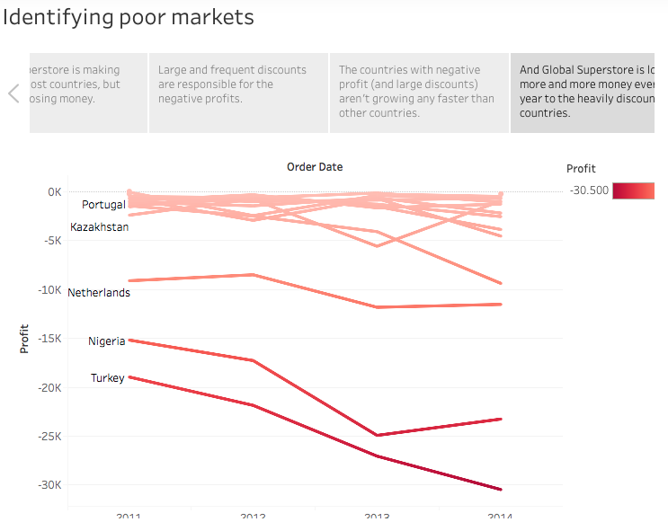

Aus dieser Geschichte können Sie ersehen, dass tiefe Rabatte für negative Gewinne in einer ziemlich großen Anzahl von Ländern verantwortlich sind. Die Rabatte tragen dort nicht wirklich zum Wachstum bei und die negativen Gewinne werden mit der Zeit immer schlimmer. Es könnte eine gute Idee sein, dort nicht mehr so viele Rabatte anzubieten, oder die Märkte ganz zu verlassen.

**Erstellen einer Story**

Um eine neue Story zu erstellen, klicken Sie auf die Schaltfläche "Neue Story" am unteren Rand.

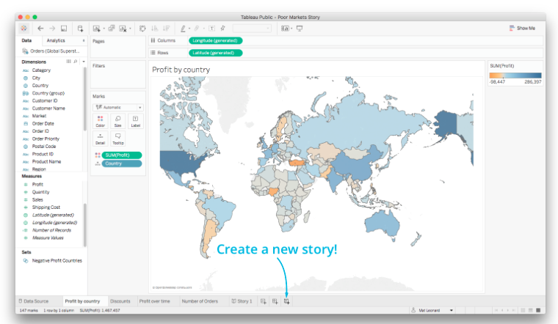

Damit wird die Story-Oberfläche aufgerufen:

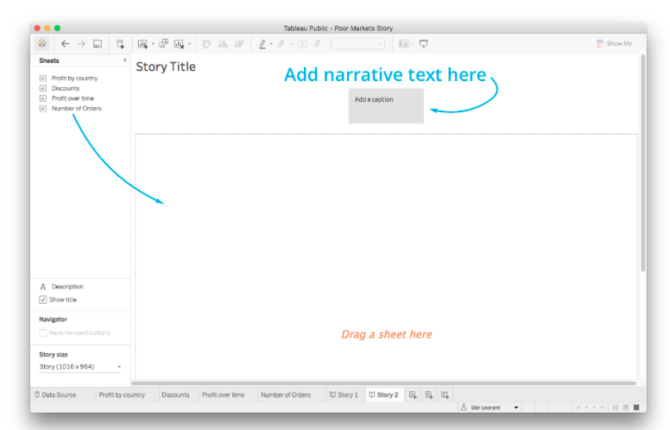

Hier ziehen Sie ein Blatt in die Ansicht, um den ersten Erzählpunkt zu erstellen. In dem grauen Feld können Sie Text hinzufügen, um die Erzählung zu beginnen. Um den nächsten Erzählpunkt zu erstellen, klicken Sie auf "Neuer leerer Punkt".

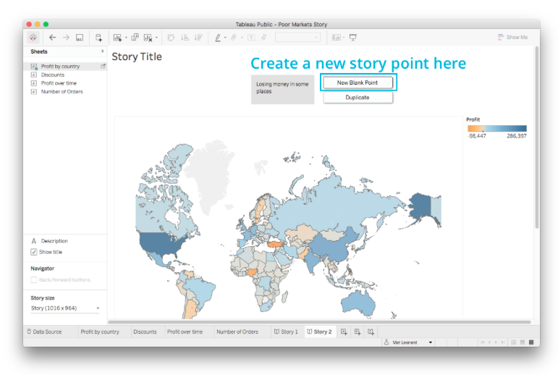

Stories ermöglichen es Ihnen, Ihrer Präsentation ein persönliches Flair zu verleihen. Das kann schön sein, wenn Sie eine Präsentation haben, die ganz in Tableau stattfinden kann, aber oft gibt es andere Teile einer Präsentation, für die Sie vielleicht ein anderes Tool verwenden möchten. In diesem Fall ist Tableau möglicherweise nicht die beste Option für diese Fälle.

Weitere Informationen zu Stories finden Sie hier:

Dieses Tutorial-Video von Tableau.

Die Dokumentation finden Sie hier.

Praktische Übungen erhalten Sie im nächsten Konzept.

## Quiz: Building Dashboard & stories with Trina

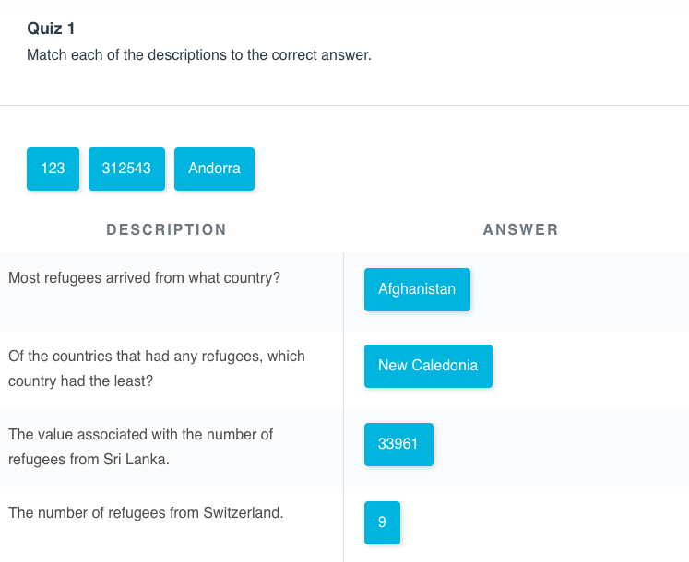

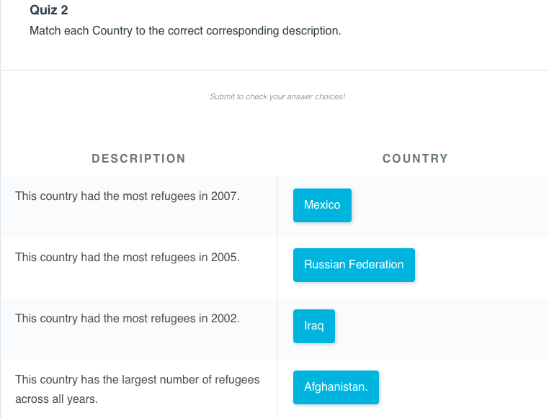

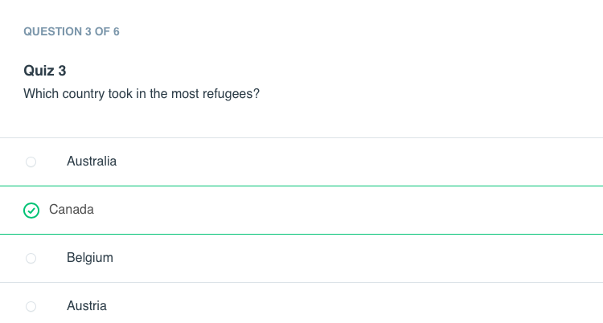

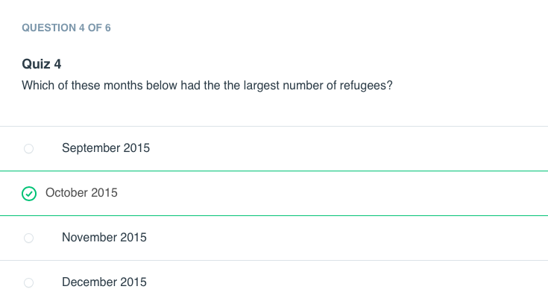

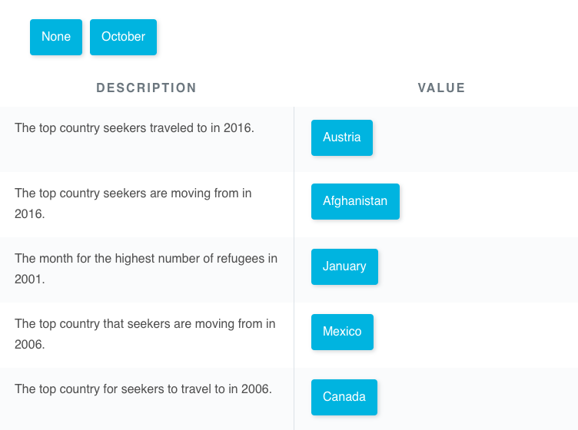

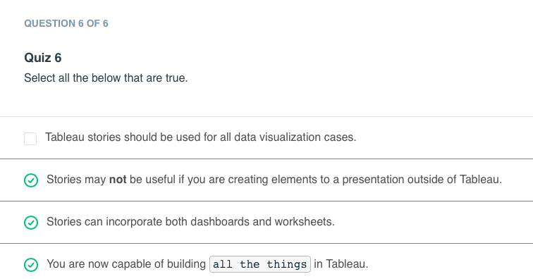

## Video: Extra practice with Dashboards

Video

## Quiz: Extra practice with Dashboards

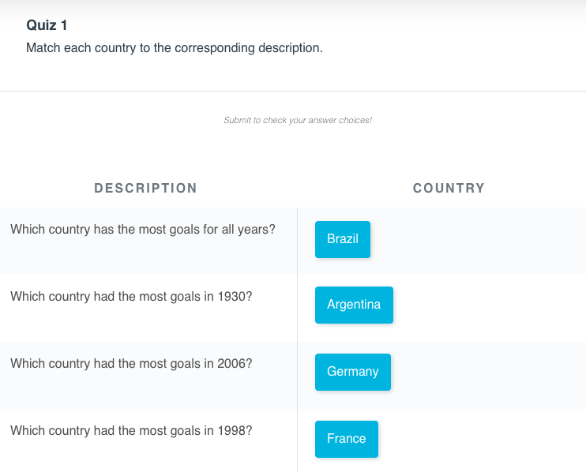

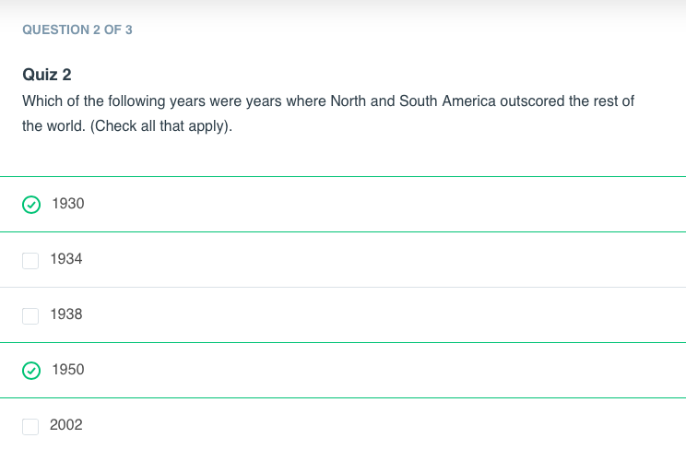

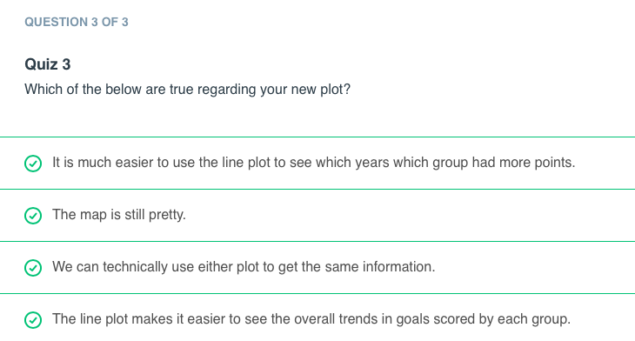

## Text: Lesson Recap

**Lektion Zusammenfassung**

In dieser Lektion haben Sie gelernt, wie Sie Tableau sowohl mit .xls- als auch mit .csv-Dateien verwenden können, indem Sie sie analysieren:

* Die Filmdaten.
* Die Daten zu Asylbewerbern.
* Die Daten zur Fußballweltmeisterschaft.

Sie haben drei Miniprojekte mit jedem Datensatz abgeschlossen, die ein starkes Verständnis von Arbeitsblättern, Dashboards und Stories in Tableau erfordern.

Zusätzlich lernten Sie, wie man zusammenstellt:

* Tableau Dashboards
* Tableau Geschichten

Sie sind nun bereit, **DAS PROJEKT ANZUNEHMEN!**

Obwohl es bei jedem Tool immer mehr zu lernen gibt, sind Sie in der Lage, mit Tableau Tonnen von Fragen anzugehen! Ich kann es kaum erwarten, zu sehen, was Sie für Ihre Projekte erstellen.

## Video: Congratulations

Video

## Project: Data Visualization Project

## Video: Project Introduction

Video

## Text: Project Description

Projektbeschreibung

**In diesem Projekt werden Sie Visualisierungen erstellen, um Erkenntnisse aus einem** Datensatz zu gewinnen. Sie werden Datenvisualisierungen erstellen, die eine Geschichte erzählen oder Muster im Datensatz hervorheben. Ihre Arbeit sollte die Theorie und Praxis der Datenvisualisierung widerspiegeln, wie z. B. visuelle Kodierungen, Designprinzipien und effektive Kommunikation.

Es gibt 3 verschiedene Datensätze, aus denen Sie wählen können.

* Flugverspätungen und Annullierungen
* Demografische Daten der US-Volkszählung
* Youtube-Daten aus den USA

**1) Flugverspätungen und Annullierungen**

Diese Daten stammen aus einem Kaggle-Datensatz, der die Pünktlichkeit von US-Inlandsflügen der großen Fluggesellschaften im Jahr 2015 erfasst. Sie finden den Datensatz in den unterstützenden Materialien am Ende dieser Seite.

Die Datei, die Sie für die Erstellung Ihrer Datenvisualisierungen verwenden müssen, ist die Datei flights.csv. Die beiden anderen mitgelieferten Dateien können in Verbindung mit der Datei flights.csv verwendet werden, sollten aber nicht allein verwendet werden.

Sie müssen drei Visualisierungen erstellen. Einige Fragen, die Sie versuchen können zu beantworten, beziehen sich auf die folgenden Bereiche:

1. **Welche Fluggesellschaften oder Flughäfen haben die größten Verspätungen?**

Ermitteln Sie, welche Zielorte und Ankunftsorte die meisten Verspätungen haben? Dies mit Hilfe von Karten zu tun, ist eigentlich ziemlich schwierig, aber Sie können eine alternative Darstellung wählen, um diese Informationen zu liefern. Überlegen Sie, welche Art von Aggregaten am besten geeignet ist, um festzustellen, welche Fluggesellschaften und Flughäfen die besten und schlechtesten Verspätungen haben.

1. **Was verursacht Verspätungen?**

Stellen Sie sich vor, Sie arbeiten bei einer Fluggesellschaft und möchten Verspätungen verringern. Welcher Teil des Fluges verursacht die meisten Verspätungen? Sind diese Ursachen je nach Flughafen oder Jahreszeit unterschiedlich?

1. **Sie können sich auch Ihre eigene Frage ausdenken!**

Wenn Sie mit den Daten arbeiten, denken Sie sich eine Frage aus, auf die Sie neugierig sind und die sich anhand der Daten beantworten lässt. Erstellen Sie ein Dashboard oder eine Story, um Ihre Frage zu beantworten und die Betrachter zu dieser Antwort zu führen.

**2) US-Volkszählung Demografische Daten**

Diese Daten stammen aus einem Kaggle-Datensatz, er enthält die Volkszählungsdaten für alle Bezirke im Jahr 2015. Sie können den Datensatz in den unterstützenden Materialien am Ende dieser Seite finden. Erforderliche Dashboards

Sie sind verpflichtet, drei Visualisierungen zu erstellen. Einige Fragen, die Sie versuchen können zu beantworten, beziehen sich auf die folgenden Bereiche:

1. **Welche Staaten haben den besten Transport?**

Dies ist eine ziemlich subjektive Frage, daher ist Ihre erste Aufgabe zu definieren, was der beste Transport ist. Ist es der höchste Prozentsatz an Transitnutzung? Ist es die niedrigste durchschnittliche Pendlerzeit. Dann müssen Sie bestimmen, wie die Daten von der Kreisebene auf den Bundesstaat aggregiert werden sollen. Gibt es Ausreißerbezirke, die die Daten beeinflussen? Wie sollten Sie alle Daten aus den Bezirken aggregieren, um den Staat effektiv zu repräsentieren? Bitte begründen Sie Ihre Überlegungen in Ihrem Bericht.

1. **Wie sieht es mit Einkommen und Armut in ganz Amerika aus?**

Überlegen Sie, wie Sie diese Daten am besten kontrastieren können, um ein interessantes Ergebnis zu zeigen. Sie können viele der verschiedenen Bereiche betrachten, um interessante Ergebnisse zu zeigen. Gibt es in Bezirken, in denen mehr gebaut wird, mehr oder weniger Armut? Gibt es in Bezirken in Küstennähe mehr oder weniger Einkommen? Denken Sie daran, dass es sich hier um eine Korrelation und nicht um eine Kausalität handelt, so dass wir nicht sagen können, dass eine bestimmte Sache die Ursache ist, aber wir können deskriptive Statistiken erstellen.

1. **Sie können sich auch Ihre eigene Frage ausdenken!**

Wenn Sie mit den Daten arbeiten, denken Sie sich eine Frage aus, auf die Sie neugierig sind und die sich anhand der Daten beantworten lässt. Erstellen Sie ein Dashboard oder eine Story, um Ihre Frage zu beantworten und die Betrachter zu dieser Antwort zu führen.

**3) Youtube-Daten US**

Diese Daten stammen aus einem Kaggle-Datensatz. Sie enthalten eine Reihe von Informationen zu Videos, die mindestens einen Tag lang "trending" waren. Dieser Datensatz muss vor der Verwendung in Tableau in Excel bereinigt werden. Sie finden den Datensatz in den unterstützenden Materialien am Ende dieser Seite.

Sie sind verpflichtet, drei Visualisierungen zu erstellen. Einige Fragen, die Sie versuchen können, zu beantworten, beziehen sich auf die folgenden Bereiche:

1. **Welche Tags haben im Laufe der Zeit an Popularität gewonnen?**

(Das Tag-Feld ist sehr schwer zu bearbeiten, erwägen Sie, eine andere Frage zu stellen. Zur Erinnerung: Alle Fragen hier sind Vorschläge, sie sind nicht erforderlich. Es gibt eine zusätzliche Datei mit den Tags, die in eine einzelne Spalte transponiert sind, die Sie ebenfalls verwenden können. Um sie einzubinden, müssen Sie sie mit dem Kanaltitel und dem Titel des Videos verknüpfen)

Sie müssen zunächst herausfinden, wie Sie die Daten von einem Haufen von Tag-Wörtern in einer Zelle in ein Format bringen, in dem Sie zählen können, wie oft das einzelne Tag-Wort pro Tag, Monat oder Jahr verwendet wird, je nachdem, wie Sie diese Frage beantworten wollen

1. **Welche Kategorien sind am beliebtesten und am unbeliebtesten?**

Um diese Frage zu beantworten, müssen Sie die numerischen Kategorie-IDs durch die tatsächlichen Namen ersetzen, die sich in einer separaten Datei befinden. Dann können Sie sich diese Frage genauer ansehen. Gibt es vielleicht eine Jahreszeit, in der eine Kategorie bevorzugt wird? Gibt es bestimmte Kanäle mit einer überdurchschnittlich hohen Anzahl an Likes oder Dislikes?

1. **Sie können sich auch Ihre eigene Frage ausdenken!**

Wenn Sie mit den Daten arbeiten, denken Sie sich eine Frage aus, auf die Sie neugierig sind und die sich anhand der Daten beantworten lässt. Erstellen Sie ein Dashboard oder eine Story, um Ihre Frage zu beantworten und die Betrachter zu dieser Antwort zu führen.

**Anforderungen**

Verwenden Sie die Projektrubrik, um Ihr Projekt zu überprüfen. Wenn Sie mit Ihrer Einreichung zufrieden sind, können Sie es einreichen! Wenn Sie Verbesserungsbedarf in einer Kategorie sehen, in der Sie die Vorgaben nicht erfüllen, arbeiten Sie weiter!

Ihr Projekt wird von einem Udacity-Begutachter nach der gleichen Projektrubrik bewertet. Ihr Projekt muss in jeder Kategorie die "Spezifikationen erfüllen", damit Ihre Einreichung als bestanden gilt.

**Zur Erinnerung:**

Ihre Visualisierungsarbeit sollte Tableau verwenden: andere Visualisierungstools können von den Reviewern nicht bewertet werden. Hosten Sie Ihre Dashboards/Storys auf Tableau Public, da Sie sie den Reviewern vorlegen werden und sie so leicht zugänglich sind.

Denken Sie daran, dass Ihre Visualisierung erklärenden Charakter haben und spezifische Ergebnisse kommunizieren sollte, die Sie zeigen wollen.

**Einreichung**

Sind Sie bereit, Ihr Projekt einzureichen? Klicken Sie auf die Schaltfläche "Projekt einreichen" oder gehen Sie zurück zu Ihrem Udacity Home und klicken Sie auf das Projekt, dann folgen Sie den Anweisungen zum Einreichen! Stellen Sie sicher, dass Sie die folgenden Dateien und Informationen mitschicken:

* Einen PDF- oder Markdown-Bericht, der die folgenden Abschnitte enthält:
  + Links zu Ihren Dashboards oder Ihrer Story
  + Sie müssen Url-Links für jedes Ihrer Visuals von Tableau Public einreichen. Wenn Sie eine Erinnerung benötigen, wie Sie in Tableau Public speichern, lesen Sie bitte das nächste Konzept.
  + Zusammenfassung: kurze Beschreibung der Visualisierung und der Hauptaussage oder der vermittelten Erkenntnisse
  + Design: Erläutern Sie alle Design-Entscheidungen, die Sie getroffen haben, einschließlich Änderungen an der Visualisierung nach dem Einholen von Feedback
  + Ressourcen: Liste von Websites, Büchern, Foren, Blogbeiträgen, GitHub-Repositories usw., auf die Sie sich bezogen oder die Sie in dieser Einreichung verwendet haben (Fügen Sie N/A hinzu, wenn Sie solche Ressourcen nicht verwendet haben).

Es kann bis zu einer Woche dauern, bis wir das Projekt benoten, aber in den meisten Fällen geht es viel schneller. Sie erhalten eine E-Mail, wenn Ihre Einreichung geprüft wurde.

## Text: Saving to Tableau Public

**Speichern in Tableau Public**

Jetzt, wo Sie Ihr erstes Visual erstellt haben, ist es wichtig, Ihre Arbeit zu speichern!

Wenn Sie **Tableau Public** verwenden, können Sie nicht auf Ihrem lokalen Computer speichern. Um Ihre Arbeit zu speichern, müssen Sie in Tableau Public speichern. Dazu wählen Sie **Datei > In Tableau Public speichern**. Dann müssen Sie ein Konto erstellen und die Arbeitsmappe benennen. Nach dem Speichern sollte Ihr Visual in Ihrem Browser erscheinen.

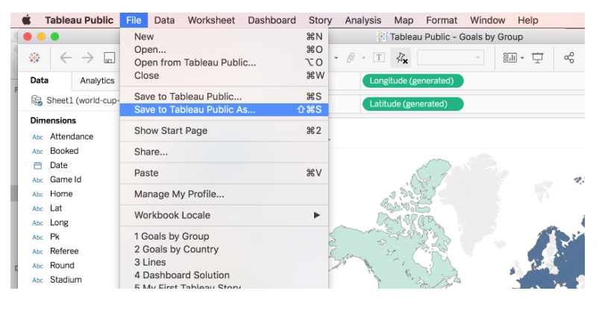

Wenn Sie Tableau Desktop verwenden (nur wenn Sie einen Tableau-Lizenzschlüssel haben), wählen Sie zum Speichern Ihrer Arbeit in Tableau Public Server > Tableau Public > Save to Tableau Public. Dann müssen Sie ein Konto erstellen und die Arbeitsmappe benennen. Nach dem Speichern sollte Ihr Visual in Ihrem Browser erscheinen.

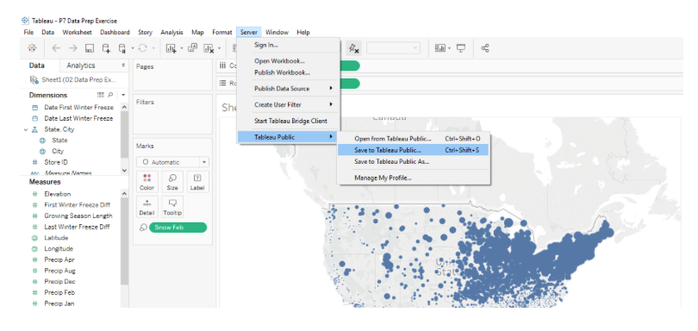

**Häufige Probleme beim Speichern von Dateien**

Wenn Sie ein Problem beim Speichern in Tableau Public haben, wird das häufigste Problem behoben, indem Sie sich von Ihrem Profil abmelden, indem Sie auf Ihren Namen in der unteren Leiste klicken, aber Tableau nicht beenden. Klicken Sie danach auf Speichern, melden Sie sich erneut an, und es sollte funktionieren.

Wenn Sie immer noch einen Fehler erhalten, gehen Sie auf die Registerkarte Datenquelle, klicken Sie auf die Schaltfläche Aktualisieren und dann auf Speichern.

**Gespeicherte Dateien öffnen**

Um Ihre gespeicherten Visualisierungen zu öffnen, können Sie vom Startbildschirm von Tableau aus über den Link **Open from Tableau Public** darauf zugreifen.

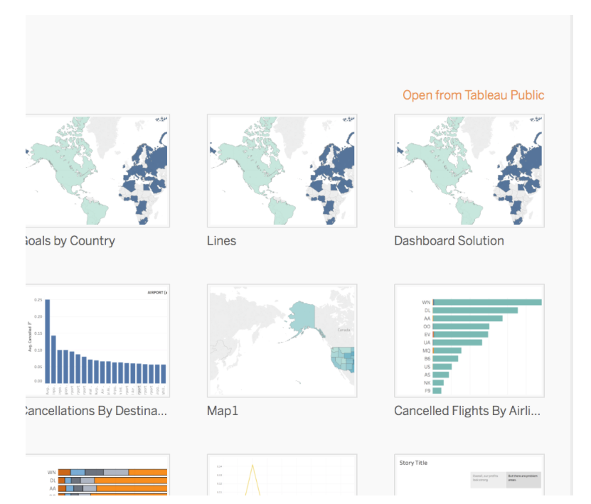

## Share your work

**Teilen Sie Ihre Arbeit!**

Sie haben eine Menge harter Arbeit in dieses Programm gesteckt, und es ist an der Zeit, es zu zeigen! Das ist eine der besten Seiten der Datenvisualisierung :). Wenn Sie möchten, posten Sie Ihre Visualisierungen auf sozialen Medien mit dem Hashtag #madewithudacity. Wenn wir mögen, was Sie gemacht haben, werden wir es vielleicht erneut posten!

## Tableau Public / Tableau desktop

**Alle 5 Minuten speichern**

Tableau Public kann ein wenig fehleranfällig sein. Es wird dringend empfohlen, dass Sie so oft wie möglich speichern, damit Sie Ihre Arbeit nicht verlieren.

Wenn Sie auf ein Problem beim Speichern Ihrer Arbeit stoßen, folgen Sie bitte diesen Anweisungen:

Am unteren Rand des Tableau-Editor-Fensters, in dem Sie arbeiten, sollte sich ein Dropdown-Menü mit Ihrem Namen befinden. Klicken Sie es an und wählen Sie "Abmelden". SCHLIESSEN SIE DAS FENSTER NICHT. Sie melden sich lediglich dort unten ab. Gehen Sie dann zum oberen Rand des Fensters und klicken Sie auf das Quadrat, das wie eine alte Zip-Diskette aussieht, das ist das Speichersymbol. Es sollte zum Öffnen des Anmeldefensters führen. Melden Sie sich dort wieder an und Ihre Arbeit sollte gespeichert werden.

Es gibt auch diese Diskussion in den Tableau-Foren, die helfen kann: (https://community.tableau.com/thread/201354)[https://community.tableau.com/thread/201354]

**Wenn Sie nicht auf Tableau Public speichern können**

Bitte fügen Sie Screenshots Ihrer Visualisierungen in Ihren PDF-Bericht ein. Dies wird nicht bevorzugt, aber wir wissen, dass dies notwendig sein kann und ist eine akzeptable Option, wenn Sie es verwenden müssen.

Wenn Sie sich für die Verwendung von Screenshots entscheiden, sollten Sie mindestens einen Screenshot der verwendeten Filter einfügen (ein Vorher-Nachher-Bild der Visualisierung).

**Tableau Schreibtisch**

Wenn Sie eine Fehlermeldung erhalten, dass Sie einen Auszug Ihrer Daten benötigen, während Sie Tableau Desktop verwenden. Navigieren Sie zur Registerkarte Datenquelle am unteren Rand des Bildschirms und klicken Sie dann auf Extrakt erstellen oben rechts auf der Seite Datenquelle. Wenn Sie dies nicht tun können, wenden Sie sich bitte an Study Groups oder Knowledge, damit ein Mentor oder Kommilitone weiterhelfen kann.

## Text: Metadata

## Project: Build Data Dashboards